हेलो फ्रेंड्स मैं आपके लिए एक वीडियो लेकर आया हूँ जो Robert green की पुस्तक 48 laws of Power  पर आधारित है, जिसे मैंने चार parts में divide किया है | इस वीडियो में मैं आपको 48 laws of power के सभी laws बताऊंगा जिसे देखने  आप अच्छी तरह समझ जायेंगे कि Powerful लोग किस तरह आम लोगों पर शासन  करते हैं और हमेशा powerful बने रहते हैं | आप समझ जायेंगे की Powerful लोग कैसे सोचते हैं और कौन से tactics का इस्तेमाल करते हैं | लेखक Robert green ने हमे जीवन में कामयाब होने के लिए और किसी भी condition में Powerful बने रहने के लिए 48 Laws बताएं हैं | फ्रेंड्स मैं  आपको एक एक Law detail में examples के साथ बताऊंगा | इस वीडियो में examples तो पुराने दिए गए हैं लेकिन ये laws आज के ज़माने में भी पूरी तरह लागू होते हैं | Examples को देखकर आपको लगेगा कि ये laws कुछ अनैतिक हैं, लेकिन अनैतिक लोगो के साथ अनैतिकता से ही निपटना पड़ता है | महाभारत में श्री कृष्ण ने अर्जुन से कहा था कि धर्म की रक्षा के लिए उसे कौरवों से लड़ना पड़ेगा | धर्म की रक्षा के लिए महाभारत में युद्धिष्ठिर को भी झूठ बोलना पड़ा था | फ्रैंड्स मुझे पूरा यकीन है की वीडियो को देखने के बाद आप बहुत कुछ सीखेंगे और इन सभी Laws को practically follow कर सकेंगे |  So फ्रेंड्स चलिए शुरुआत करते हैं पहले Law से |

**Law 1 – अपने बॉस को कभी अपना टैलेंट और स्मार्टनेस न दिखाए**

[](https://www.facebook.com/sharer/sharer.php?u=https%3A%2F%2Fbrainbook.in%2Fanimated-book-summary%2F48-laws-of-power-book-summary-in-hindi-part-1-4%2F&picture=https://brainbook.in/wp-content/uploads/2017/07/Law-No.-1-48-Laws-of-Power-Animated-Book-Summary-in-Hindi-Part-1.jpg)[](http://twitter.com/share?text=48%20Laws%20of%20Power%20-%20Book%20Summary%20in%20Hindi%20Part%20-%201%2F4&url=https%3A%2F%2Fbrainbook.in%2Fanimated-book-summary%2F48-laws-of-power-book-summary-in-hindi-part-1-4%2F&hashtags=)[](https://plus.google.com/share?url=https%3A%2F%2Fbrainbook.in%2Fanimated-book-summary%2F48-laws-of-power-book-summary-in-hindi-part-1-4%2F)[](http://pinterest.com/pin/create/button/?url=https%3A%2F%2Fbrainbook.in%2Fanimated-book-summary%2F48-laws-of-power-book-summary-in-hindi-part-1-4%2F&media=https://brainbook.in/wp-content/uploads/2017/07/Law-No.-1-48-Laws-of-Power-Animated-Book-Summary-in-Hindi-Part-1.jpg&description=%EF%BB%BF%E0%A4%B9%E0%A5%87%E0%A4%B2%E0%A5%8B%20%E0%A4%AB%E0%A5%8D%E0%A4%B0%E0%A5%87%E0%A4%82%E0%A4%A1%E0%A5%8D%E0%A4%B8%20%E0%A4%AE%E0%A5%88%E0%A4%82%20%E0%A4%86%E0%A4%AA%E0%A4%95%E0%A5%87%20%E0%A4%B2%E0%A4%BF%E0%A4%8F%20%E0%A4%8F%E0%A4%95%20%E0%A4%B5%E0%A5%80%E0%A4%A1%E0%A4%BF%E0%A4%AF%E0%A5%8B%20%E0%A4%B2%E0%A5%87%E0%A4%95%E0%A4%B0%20%E0%A4%86%E0%A4%AF%E0%A4%BE%20%E0%A4%B9%E0%A5%82%E0%A4%81%20%E0%A4%9C%E0%A5%8B%20Robert%20green%20%E0%A4%95%E0%A5%80%20%E0%A4%AA%E0%A5%81%E0%A4%B8%E0%A5%8D%E0%A4%A4%E0%A4%95%2048%20laws%20of%20Power%20%C2%A0%E0%A4%AA%E0%A4%B0%20%E0%A4%86%E0%A4%A7%E0%A4%BE%E0%A4%B0%E0%A4%BF%E0%A4%A4%20%E0%A4%B9%E0%A5%88%2C%20%E0%A4%9C%E0%A4%BF%E0%A4%B8%E0%A5%87%20%E0%A4%AE%E0%A5%88%E0%A4%82%E0%A4%A8%E0%A5%87%20%E0%A4%9A%E0%A4%BE%E0%A4%B0%20parts%20%E0%A4%AE%E0%A5%87%E0%A4%82%20divide%20%E0%A4%95%E0%A4%BF%E0%A4%AF%E0%A4%BE%20%E0%A4%B9%E0%A5%88%20%7C%20%E0%A4%87%E0%A4%B8%20%E0%A4%B5%E0%A5%80%E0%A4%A1%E0%A4%BF%E0%A4%AF%E0%A5%8B%20%E0%A4%AE%E0%A5%87%E0%A4%82%20%E0%A4%AE%E0%A5%88%E0%A4%82%20%E0%A4%86%E0%A4%AA%E0%A4%95%E0%A5%8B%2048%20laws%20of%20power%20%E0%A4%95%E0%A5%87%20%E0%A4%B8%E0%A4%AD%E0%A5%80%20laws%20%E0%A4%AC%E0%A4%A4%E0%A4%BE%E0%A4%8A%E0%A4%82%E0%A4%97%E0%A4%BE%20%E0%A4%9C%E0%A4%BF%E0%A4%B8%E0%A5%87%20%E0%A4%A6%E0%A5%87%E0%A4%96%E0%A4%A8%E0%A5%87%20%C2%A0%E0%A4%86%E0%A4%AA%20%E0%A4%85%E0%A4%9A%E0%A5%8D%E0%A4%9B%E0%A5%80%20%E0%A4%A4%E0%A4%B0%E0%A4%B9%20%E0%A4%B8%E0%A4%AE%E0%A4%9D%20%E0%A4%9C%E0%A4%BE%E0%A4%AF%E0%A5%87%E0%A4%82%E0%A4%97%E0%A5%87%20%E0%A4%95%E0%A4%BF%20Powerful%20%E0%A4%B2%E0%A5%8B%E0%A4%97%20%E0%A4%95%E0%A4%BF%E0%A4%B8%20%E0%A4%A4%E0%A4%B0%E0%A4%B9%20%E0%A4%86%E0%A4%AE%20%E0%A4%B2%E0%A5%8B%E0%A4%97%E0%A5%8B%E0%A4%82%20%E0%A4%AA%E0%A4%B0%20%E0%A4%B6%E0%A4%BE%E0%A4%B8%E0%A4%A8...)[](https://www.linkedin.com/shareArticle?mini=true&url=https%3A%2F%2Fbrainbook.in%2Fanimated-book-summary%2F48-laws-of-power-book-summary-in-hindi-part-1-4%2F&title=48%20Laws%20of%20Power%20-%20Book%20Summary%20in%20Hindi%20Part%20-%201%2F4&summary=%EF%BB%BF%E0%A4%B9%E0%A5%87%E0%A4%B2%E0%A5%8B%20%E0%A4%AB%E0%A5%8D%E0%A4%B0%E0%A5%87%E0%A4%82%E0%A4%A1%E0%A5%8D%E0%A4%B8%20%E0%A4%AE%E0%A5%88%E0%A4%82%20%E0%A4%86%E0%A4%AA%E0%A4%95%E0%A5%87%20%E0%A4%B2%E0%A4%BF%E0%A4%8F%20%E0%A4%8F%E0%A4%95%20%E0%A4%B5%E0%A5%80%E0%A4%A1%E0%A4%BF%E0%A4%AF%E0%A5%8B%20%E0%A4%B2%E0%A5%87%E0%A4%95%E0%A4%B0%20%E0%A4%86%E0%A4%AF%E0%A4%BE%20%E0%A4%B9%E0%A5%82%E0%A4%81%20%E0%A4%9C%E0%A5%8B%20Robert%20green%20%E0%A4%95%E0%A5%80%20%E0%A4%AA%E0%A5%81%E0%A4%B8%E0%A5%8D%E0%A4%A4%E0%A4%95%2048%20laws%20of%20Power%20%C2%A0%E0%A4%AA%E0%A4%B0%20%E0%A4%86%E0%A4%A7%E0%A4%BE%E0%A4%B0%E0%A4%BF%E0%A4%A4%20%E0%A4%B9%E0%A5%88%2C%20%E0%A4%9C%E0%A4%BF%E0%A4%B8%E0%A5%87%20%E0%A4%AE%E0%A5%88%E0%A4%82%E0%A4%A8%E0%A5%87%20%E0%A4%9A%E0%A4%BE%E0%A4%B0%20parts%20%E0%A4%AE%E0%A5%87%E0%A4%82%20divide%20%E0%A4%95%E0%A4%BF%E0%A4%AF%E0%A4%BE%20%E0%A4%B9%E0%A5%88%20%7C%20%E0%A4%87%E0%A4%B8%20%E0%A4%B5%E0%A5%80%E0%A4%A1%E0%A4%BF%E0%A4%AF%E0%A5%8B%20%E0%A4%AE%E0%A5%87%E0%A4%82%20%E0%A4%AE%E0%A5%88%E0%A4%82%20%E0%A4%86%E0%A4%AA%E0%A4%95%E0%A5%8B%2048%20laws%20of%20power%20%E0%A4%95%E0%A5%87%20%E0%A4%B8%E0%A4%AD%E0%A5%80%20laws%20%E0%A4%AC%E0%A4%A4%E0%A4%BE%E0%A4%8A%E0%A4%82%E0%A4%97%E0%A4%BE%20%E0%A4%9C%E0%A4%BF%E0%A4%B8%E0%A5%87%20%E0%A4%A6%E0%A5%87%E0%A4%96%E0%A4%A8%E0%A5%87%20%C2%A0%E0%A4%86%E0%A4%AA%20%E0%A4%85%E0%A4%9A%E0%A5%8D%E0%A4%9B%E0%A5%80%20%E0%A4%A4%E0%A4%B0%E0%A4%B9%20%E0%A4%B8%E0%A4%AE%E0%A4%9D%20%E0%A4%9C%E0%A4%BE%E0%A4%AF%E0%A5%87%E0%A4%82%E0%A4%97%E0%A5%87%20%E0%A4%95%E0%A4%BF%20Powerful%20%E0%A4%B2%E0%A5%8B%E0%A4%97%20%E0%A4%95%E0%A4%BF%E0%A4%B8%20%E0%A4%A4%E0%A4%B0%E0%A4%B9%20%E0%A4%86%E0%A4%AE%20%E0%A4%B2%E0%A5%8B%E0%A4%97%E0%A5%8B%E0%A4%82%20%E0%A4%AA%E0%A4%B0%20%E0%A4%B6%E0%A4%BE%E0%A4%B8%E0%A4%A8...&source=Complete%20Animated%20Book%20Summary%20in%20Hindi%20)[](http://www.reddit.com/submit?url=https%3A%2F%2Fbrainbook.in%2Fanimated-book-summary%2F48-laws-of-power-book-summary-in-hindi-part-1-4%2F&title=48%20Laws%20of%20Power%20-%20Book%20Summary%20in%20Hindi%20Part%20-%201%2F4)[](https://www.tumblr.com/widgets/share/tool?canonicalUrl=https%3A%2F%2Fbrainbook.in%2Fanimated-book-summary%2F48-laws-of-power-book-summary-in-hindi-part-1-4%2F&posttype=link&title=48%20Laws%20of%20Power%20-%20Book%20Summary%20in%20Hindi%20Part%20-%201%2F4&caption=%EF%BB%BF%E0%A4%B9%E0%A5%87%E0%A4%B2%E0%A5%8B%20%E0%A4%AB%E0%A5%8D%E0%A4%B0%E0%A5%87%E0%A4%82%E0%A4%A1%E0%A5%8D%E0%A4%B8%20%E0%A4%AE%E0%A5%88%E0%A4%82%20%E0%A4%86%E0%A4%AA%E0%A4%95%E0%A5%87%20%E0%A4%B2%E0%A4%BF%E0%A4%8F%20%E0%A4%8F%E0%A4%95%20%E0%A4%B5%E0%A5%80%E0%A4%A1%E0%A4%BF%E0%A4%AF%E0%A5%8B%20%E0%A4%B2%E0%A5%87%E0%A4%95%E0%A4%B0%20%E0%A4%86%E0%A4%AF%E0%A4%BE%20%E0%A4%B9%E0%A5%82%E0%A4%81%20%E0%A4%9C%E0%A5%8B%20Robert%20green%20%E0%A4%95%E0%A5%80%20%E0%A4%AA%E0%A5%81%E0%A4%B8%E0%A5%8D%E0%A4%A4%E0%A4%95%2048%20laws%20of%20Power%20%C2%A0%E0%A4%AA%E0%A4%B0%20%E0%A4%86%E0%A4%A7%E0%A4%BE%E0%A4%B0%E0%A4%BF%E0%A4%A4%20%E0%A4%B9%E0%A5%88%2C%20%E0%A4%9C%E0%A4%BF%E0%A4%B8%E0%A5%87%20%E0%A4%AE%E0%A5%88%E0%A4%82%E0%A4%A8%E0%A5%87%20%E0%A4%9A%E0%A4%BE%E0%A4%B0%20parts%20%E0%A4%AE%E0%A5%87%E0%A4%82%20divide%20%E0%A4%95%E0%A4%BF%E0%A4%AF%E0%A4%BE%20%E0%A4%B9%E0%A5%88%20%7C%20%E0%A4%87%E0%A4%B8%20%E0%A4%B5%E0%A5%80%E0%A4%A1%E0%A4%BF%E0%A4%AF%E0%A5%8B%20%E0%A4%AE%E0%A5%87%E0%A4%82%20%E0%A4%AE%E0%A5%88%E0%A4%82%20%E0%A4%86%E0%A4%AA%E0%A4%95%E0%A5%8B%2048%20laws%20of%20power%20%E0%A4%95%E0%A5%87%20%E0%A4%B8%E0%A4%AD%E0%A5%80%20laws%20%E0%A4%AC%E0%A4%A4%E0%A4%BE%E0%A4%8A%E0%A4%82%E0%A4%97%E0%A4%BE%20%E0%A4%9C%E0%A4%BF%E0%A4%B8%E0%A5%87%20%E0%A4%A6%E0%A5%87%E0%A4%96%E0%A4%A8%E0%A5%87%20%C2%A0%E0%A4%86%E0%A4%AA%20%E0%A4%85%E0%A4%9A%E0%A5%8D%E0%A4%9B%E0%A5%80%20%E0%A4%A4%E0%A4%B0%E0%A4%B9%20%E0%A4%B8%E0%A4%AE%E0%A4%9D%20%E0%A4%9C%E0%A4%BE%E0%A4%AF%E0%A5%87%E0%A4%82%E0%A4%97%E0%A5%87%20%E0%A4%95%E0%A4%BF%20Powerful%20%E0%A4%B2%E0%A5%8B%E0%A4%97%20%E0%A4%95%E0%A4%BF%E0%A4%B8%20%E0%A4%A4%E0%A4%B0%E0%A4%B9%20%E0%A4%86%E0%A4%AE%20%E0%A4%B2%E0%A5%8B%E0%A4%97%E0%A5%8B%E0%A4%82%20%E0%A4%AA%E0%A4%B0%20%E0%A4%B6%E0%A4%BE%E0%A4%B8%E0%A4%A8...)[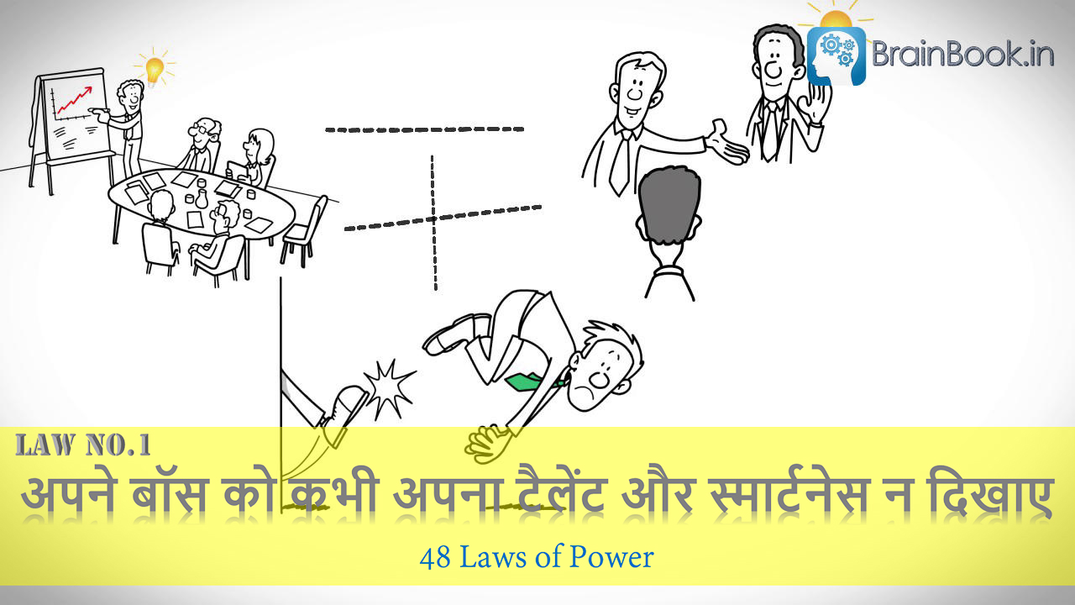](https://brainbook.in/wp-content/uploads/2017/07/Law-No.-1-48-Laws-of-Power-Animated-Book-Summary-in-Hindi-Part-1.jpg)

दोस्तों अपने बॉस को या अपने से ऊपर वालों को ये बताये की वो हमेशा आपसे बेहतर है | उन्हें खुश या प्रभावित करने के लिए अपने हुनर को बहुत अधिक प्रदर्शित न करे क्यूंकि ऐसा  करने से वे आपको नुक्सान पहुंचा सकते हैं | आपके हुनर और काबिलियत से उनमे डर और असुरक्षा उत्पन्न हो सकती है | पहला Law समझाने के लिए लेखक रॉबर्ट ग्रीन ने हमें फ्रांस के राजा Louis 14  का उदाहरण दिया है | दोस्तों मैं आपको बताना चाहूंगा कि Louis 14  सत्रवीं शताब्दी  मे फ्रांस के राजा थे और उनका एक फाइनेंस मिनिस्टर था Nikola Fouquet जिसने राजा को इंप्रेस करने के चक्कर में एक बहुत शानदार पार्टी  आयोजित की जिस पर उसने बहुत खर्च किया | Louis 14 ने उसे सरकारी खजाना ज्यादा खर्च करने के जुर्म में जेल में डाल दिया | राजा को इंप्रेस करने के कारण Nikola Fouquet को अपनी बाकी की जिंदगी जेल में बितानी पड़ी | अपने मास्टरस को सदा ये महसूस कराये  कि वो आपसे बेहतर और प्रतिभाशाली है और इस तरह आप कामयाबी की ऊंचाइयों को हासिल करेंगे |

**Law 2 – दोस्तों पर अधिक विशवास न करे – शत्रुओं का इस्तेमाल करना सीखें**

[](https://www.facebook.com/sharer/sharer.php?u=https%3A%2F%2Fbrainbook.in%2Fanimated-book-summary%2F48-laws-of-power-book-summary-in-hindi-part-1-4%2F&picture=https://brainbook.in/wp-content/uploads/2017/07/Law-No.-2-48-Laws-of-Power-Animated-Book-Summary-in-Hindi-Part-1.jpg)[](http://twitter.com/share?text=48%20Laws%20of%20Power%20-%20Book%20Summary%20in%20Hindi%20Part%20-%201%2F4&url=https%3A%2F%2Fbrainbook.in%2Fanimated-book-summary%2F48-laws-of-power-book-summary-in-hindi-part-1-4%2F&hashtags=)[](https://plus.google.com/share?url=https%3A%2F%2Fbrainbook.in%2Fanimated-book-summary%2F48-laws-of-power-book-summary-in-hindi-part-1-4%2F)[](http://pinterest.com/pin/create/button/?url=https%3A%2F%2Fbrainbook.in%2Fanimated-book-summary%2F48-laws-of-power-book-summary-in-hindi-part-1-4%2F&media=https://brainbook.in/wp-content/uploads/2017/07/Law-No.-2-48-Laws-of-Power-Animated-Book-Summary-in-Hindi-Part-1.jpg&description=%EF%BB%BF%E0%A4%B9%E0%A5%87%E0%A4%B2%E0%A5%8B%20%E0%A4%AB%E0%A5%8D%E0%A4%B0%E0%A5%87%E0%A4%82%E0%A4%A1%E0%A5%8D%E0%A4%B8%20%E0%A4%AE%E0%A5%88%E0%A4%82%20%E0%A4%86%E0%A4%AA%E0%A4%95%E0%A5%87%20%E0%A4%B2%E0%A4%BF%E0%A4%8F%20%E0%A4%8F%E0%A4%95%20%E0%A4%B5%E0%A5%80%E0%A4%A1%E0%A4%BF%E0%A4%AF%E0%A5%8B%20%E0%A4%B2%E0%A5%87%E0%A4%95%E0%A4%B0%20%E0%A4%86%E0%A4%AF%E0%A4%BE%20%E0%A4%B9%E0%A5%82%E0%A4%81%20%E0%A4%9C%E0%A5%8B%20Robert%20green%20%E0%A4%95%E0%A5%80%20%E0%A4%AA%E0%A5%81%E0%A4%B8%E0%A5%8D%E0%A4%A4%E0%A4%95%2048%20laws%20of%20Power%20%C2%A0%E0%A4%AA%E0%A4%B0%20%E0%A4%86%E0%A4%A7%E0%A4%BE%E0%A4%B0%E0%A4%BF%E0%A4%A4%20%E0%A4%B9%E0%A5%88%2C%20%E0%A4%9C%E0%A4%BF%E0%A4%B8%E0%A5%87%20%E0%A4%AE%E0%A5%88%E0%A4%82%E0%A4%A8%E0%A5%87%20%E0%A4%9A%E0%A4%BE%E0%A4%B0%20parts%20%E0%A4%AE%E0%A5%87%E0%A4%82%20divide%20%E0%A4%95%E0%A4%BF%E0%A4%AF%E0%A4%BE%20%E0%A4%B9%E0%A5%88%20%7C%20%E0%A4%87%E0%A4%B8%20%E0%A4%B5%E0%A5%80%E0%A4%A1%E0%A4%BF%E0%A4%AF%E0%A5%8B%20%E0%A4%AE%E0%A5%87%E0%A4%82%20%E0%A4%AE%E0%A5%88%E0%A4%82%20%E0%A4%86%E0%A4%AA%E0%A4%95%E0%A5%8B%2048%20laws%20of%20power%20%E0%A4%95%E0%A5%87%20%E0%A4%B8%E0%A4%AD%E0%A5%80%20laws%20%E0%A4%AC%E0%A4%A4%E0%A4%BE%E0%A4%8A%E0%A4%82%E0%A4%97%E0%A4%BE%20%E0%A4%9C%E0%A4%BF%E0%A4%B8%E0%A5%87%20%E0%A4%A6%E0%A5%87%E0%A4%96%E0%A4%A8%E0%A5%87%20%C2%A0%E0%A4%86%E0%A4%AA%20%E0%A4%85%E0%A4%9A%E0%A5%8D%E0%A4%9B%E0%A5%80%20%E0%A4%A4%E0%A4%B0%E0%A4%B9%20%E0%A4%B8%E0%A4%AE%E0%A4%9D%20%E0%A4%9C%E0%A4%BE%E0%A4%AF%E0%A5%87%E0%A4%82%E0%A4%97%E0%A5%87%20%E0%A4%95%E0%A4%BF%20Powerful%20%E0%A4%B2%E0%A5%8B%E0%A4%97%20%E0%A4%95%E0%A4%BF%E0%A4%B8%20%E0%A4%A4%E0%A4%B0%E0%A4%B9%20%E0%A4%86%E0%A4%AE%20%E0%A4%B2%E0%A5%8B%E0%A4%97%E0%A5%8B%E0%A4%82%20%E0%A4%AA%E0%A4%B0%20%E0%A4%B6%E0%A4%BE%E0%A4%B8%E0%A4%A8...)[](https://www.linkedin.com/shareArticle?mini=true&url=https%3A%2F%2Fbrainbook.in%2Fanimated-book-summary%2F48-laws-of-power-book-summary-in-hindi-part-1-4%2F&title=48%20Laws%20of%20Power%20-%20Book%20Summary%20in%20Hindi%20Part%20-%201%2F4&summary=%EF%BB%BF%E0%A4%B9%E0%A5%87%E0%A4%B2%E0%A5%8B%20%E0%A4%AB%E0%A5%8D%E0%A4%B0%E0%A5%87%E0%A4%82%E0%A4%A1%E0%A5%8D%E0%A4%B8%20%E0%A4%AE%E0%A5%88%E0%A4%82%20%E0%A4%86%E0%A4%AA%E0%A4%95%E0%A5%87%20%E0%A4%B2%E0%A4%BF%E0%A4%8F%20%E0%A4%8F%E0%A4%95%20%E0%A4%B5%E0%A5%80%E0%A4%A1%E0%A4%BF%E0%A4%AF%E0%A5%8B%20%E0%A4%B2%E0%A5%87%E0%A4%95%E0%A4%B0%20%E0%A4%86%E0%A4%AF%E0%A4%BE%20%E0%A4%B9%E0%A5%82%E0%A4%81%20%E0%A4%9C%E0%A5%8B%20Robert%20green%20%E0%A4%95%E0%A5%80%20%E0%A4%AA%E0%A5%81%E0%A4%B8%E0%A5%8D%E0%A4%A4%E0%A4%95%2048%20laws%20of%20Power%20%C2%A0%E0%A4%AA%E0%A4%B0%20%E0%A4%86%E0%A4%A7%E0%A4%BE%E0%A4%B0%E0%A4%BF%E0%A4%A4%20%E0%A4%B9%E0%A5%88%2C%20%E0%A4%9C%E0%A4%BF%E0%A4%B8%E0%A5%87%20%E0%A4%AE%E0%A5%88%E0%A4%82%E0%A4%A8%E0%A5%87%20%E0%A4%9A%E0%A4%BE%E0%A4%B0%20parts%20%E0%A4%AE%E0%A5%87%E0%A4%82%20divide%20%E0%A4%95%E0%A4%BF%E0%A4%AF%E0%A4%BE%20%E0%A4%B9%E0%A5%88%20%7C%20%E0%A4%87%E0%A4%B8%20%E0%A4%B5%E0%A5%80%E0%A4%A1%E0%A4%BF%E0%A4%AF%E0%A5%8B%20%E0%A4%AE%E0%A5%87%E0%A4%82%20%E0%A4%AE%E0%A5%88%E0%A4%82%20%E0%A4%86%E0%A4%AA%E0%A4%95%E0%A5%8B%2048%20laws%20of%20power%20%E0%A4%95%E0%A5%87%20%E0%A4%B8%E0%A4%AD%E0%A5%80%20laws%20%E0%A4%AC%E0%A4%A4%E0%A4%BE%E0%A4%8A%E0%A4%82%E0%A4%97%E0%A4%BE%20%E0%A4%9C%E0%A4%BF%E0%A4%B8%E0%A5%87%20%E0%A4%A6%E0%A5%87%E0%A4%96%E0%A4%A8%E0%A5%87%20%C2%A0%E0%A4%86%E0%A4%AA%20%E0%A4%85%E0%A4%9A%E0%A5%8D%E0%A4%9B%E0%A5%80%20%E0%A4%A4%E0%A4%B0%E0%A4%B9%20%E0%A4%B8%E0%A4%AE%E0%A4%9D%20%E0%A4%9C%E0%A4%BE%E0%A4%AF%E0%A5%87%E0%A4%82%E0%A4%97%E0%A5%87%20%E0%A4%95%E0%A4%BF%20Powerful%20%E0%A4%B2%E0%A5%8B%E0%A4%97%20%E0%A4%95%E0%A4%BF%E0%A4%B8%20%E0%A4%A4%E0%A4%B0%E0%A4%B9%20%E0%A4%86%E0%A4%AE%20%E0%A4%B2%E0%A5%8B%E0%A4%97%E0%A5%8B%E0%A4%82%20%E0%A4%AA%E0%A4%B0%20%E0%A4%B6%E0%A4%BE%E0%A4%B8%E0%A4%A8...&source=Complete%20Animated%20Book%20Summary%20in%20Hindi%20)[](http://www.reddit.com/submit?url=https%3A%2F%2Fbrainbook.in%2Fanimated-book-summary%2F48-laws-of-power-book-summary-in-hindi-part-1-4%2F&title=48%20Laws%20of%20Power%20-%20Book%20Summary%20in%20Hindi%20Part%20-%201%2F4)[](https://www.tumblr.com/widgets/share/tool?canonicalUrl=https%3A%2F%2Fbrainbook.in%2Fanimated-book-summary%2F48-laws-of-power-book-summary-in-hindi-part-1-4%2F&posttype=link&title=48%20Laws%20of%20Power%20-%20Book%20Summary%20in%20Hindi%20Part%20-%201%2F4&caption=%EF%BB%BF%E0%A4%B9%E0%A5%87%E0%A4%B2%E0%A5%8B%20%E0%A4%AB%E0%A5%8D%E0%A4%B0%E0%A5%87%E0%A4%82%E0%A4%A1%E0%A5%8D%E0%A4%B8%20%E0%A4%AE%E0%A5%88%E0%A4%82%20%E0%A4%86%E0%A4%AA%E0%A4%95%E0%A5%87%20%E0%A4%B2%E0%A4%BF%E0%A4%8F%20%E0%A4%8F%E0%A4%95%20%E0%A4%B5%E0%A5%80%E0%A4%A1%E0%A4%BF%E0%A4%AF%E0%A5%8B%20%E0%A4%B2%E0%A5%87%E0%A4%95%E0%A4%B0%20%E0%A4%86%E0%A4%AF%E0%A4%BE%20%E0%A4%B9%E0%A5%82%E0%A4%81%20%E0%A4%9C%E0%A5%8B%20Robert%20green%20%E0%A4%95%E0%A5%80%20%E0%A4%AA%E0%A5%81%E0%A4%B8%E0%A5%8D%E0%A4%A4%E0%A4%95%2048%20laws%20of%20Power%20%C2%A0%E0%A4%AA%E0%A4%B0%20%E0%A4%86%E0%A4%A7%E0%A4%BE%E0%A4%B0%E0%A4%BF%E0%A4%A4%20%E0%A4%B9%E0%A5%88%2C%20%E0%A4%9C%E0%A4%BF%E0%A4%B8%E0%A5%87%20%E0%A4%AE%E0%A5%88%E0%A4%82%E0%A4%A8%E0%A5%87%20%E0%A4%9A%E0%A4%BE%E0%A4%B0%20parts%20%E0%A4%AE%E0%A5%87%E0%A4%82%20divide%20%E0%A4%95%E0%A4%BF%E0%A4%AF%E0%A4%BE%20%E0%A4%B9%E0%A5%88%20%7C%20%E0%A4%87%E0%A4%B8%20%E0%A4%B5%E0%A5%80%E0%A4%A1%E0%A4%BF%E0%A4%AF%E0%A5%8B%20%E0%A4%AE%E0%A5%87%E0%A4%82%20%E0%A4%AE%E0%A5%88%E0%A4%82%20%E0%A4%86%E0%A4%AA%E0%A4%95%E0%A5%8B%2048%20laws%20of%20power%20%E0%A4%95%E0%A5%87%20%E0%A4%B8%E0%A4%AD%E0%A5%80%20laws%20%E0%A4%AC%E0%A4%A4%E0%A4%BE%E0%A4%8A%E0%A4%82%E0%A4%97%E0%A4%BE%20%E0%A4%9C%E0%A4%BF%E0%A4%B8%E0%A5%87%20%E0%A4%A6%E0%A5%87%E0%A4%96%E0%A4%A8%E0%A5%87%20%C2%A0%E0%A4%86%E0%A4%AA%20%E0%A4%85%E0%A4%9A%E0%A5%8D%E0%A4%9B%E0%A5%80%20%E0%A4%A4%E0%A4%B0%E0%A4%B9%20%E0%A4%B8%E0%A4%AE%E0%A4%9D%20%E0%A4%9C%E0%A4%BE%E0%A4%AF%E0%A5%87%E0%A4%82%E0%A4%97%E0%A5%87%20%E0%A4%95%E0%A4%BF%20Powerful%20%E0%A4%B2%E0%A5%8B%E0%A4%97%20%E0%A4%95%E0%A4%BF%E0%A4%B8%20%E0%A4%A4%E0%A4%B0%E0%A4%B9%20%E0%A4%86%E0%A4%AE%20%E0%A4%B2%E0%A5%8B%E0%A4%97%E0%A5%8B%E0%A4%82%20%E0%A4%AA%E0%A4%B0%20%E0%A4%B6%E0%A4%BE%E0%A4%B8%E0%A4%A8...)[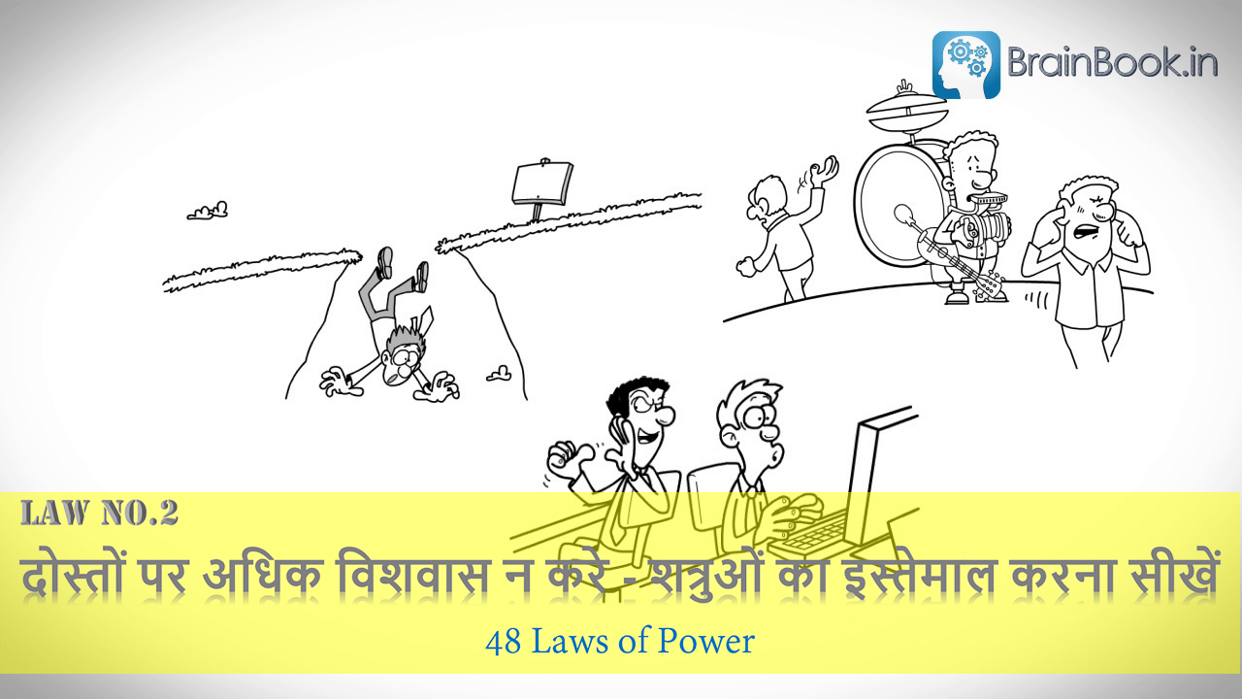](https://brainbook.in/wp-content/uploads/2017/07/Law-No.-2-48-Laws-of-Power-Animated-Book-Summary-in-Hindi-Part-1.jpg)

अपने दोस्तों से बचकर रहे क्योंकि वो आपको कभी भी धोखा दे सकते है, दोस्त आसानी से ईर्ष्या से भर जाते है | आपको आगे बढ़ता देखकर वो बिगड़ सकते हैं और अत्याचारी बन सकते हैं | Byzantine राज्य के राजा Michael III  को Basilius द्वारा मौत के मुंह से बचाया गया था | इसके बदले में Michael ने Basilius को बहुत सारे गिफ्ट और पैसे दिए | Basilius की ताकत और बहादुरी देखकर राजा Michael  बहुत प्रभावित हुआ और उसने basilius को घोड़ों के  प्रशिक्षक  से अस्तबल का मुखिया बना दिया | Balilius को Byzantine के सबसे अच्छे स्कूल में ट्रेनिंग दी गई और उसे एक सभ्य और पढ़ा लिखा इंसान बनाया गया | Basilius ज्यादा अथॉरिटी और पावर चाहता था इसलिए उसने माइकल को मार दिया | दरअसल आपको अपने शत्रुओं से ज़्यादा अपने दोस्तों से डरने की ज़रूरत है | किसी पर विश्वास करने से पहले सौ बार सोचे क्योंकि लोग खुदगर्ज है और हमेशा कुछ ना कुछ चाहते हैं | आपके पुराने प्रतियोगी दोस्तों की तुलना में ज्यादा अच्छे और वफादार दोस्त बन सकते हैं |

**Law 3 – अपने उद्देशयों को छुपाएं**

[](https://www.facebook.com/sharer/sharer.php?u=https%3A%2F%2Fbrainbook.in%2Fanimated-book-summary%2F48-laws-of-power-book-summary-in-hindi-part-1-4%2F&picture=https://brainbook.in/wp-content/uploads/2017/07/Law-No.-3-48-Laws-of-Power-Animated-Book-Summary-in-Hindi-Part-1.jpg)[](http://twitter.com/share?text=48%20Laws%20of%20Power%20-%20Book%20Summary%20in%20Hindi%20Part%20-%201%2F4&url=https%3A%2F%2Fbrainbook.in%2Fanimated-book-summary%2F48-laws-of-power-book-summary-in-hindi-part-1-4%2F&hashtags=)[](https://plus.google.com/share?url=https%3A%2F%2Fbrainbook.in%2Fanimated-book-summary%2F48-laws-of-power-book-summary-in-hindi-part-1-4%2F)[](http://pinterest.com/pin/create/button/?url=https%3A%2F%2Fbrainbook.in%2Fanimated-book-summary%2F48-laws-of-power-book-summary-in-hindi-part-1-4%2F&media=https://brainbook.in/wp-content/uploads/2017/07/Law-No.-3-48-Laws-of-Power-Animated-Book-Summary-in-Hindi-Part-1.jpg&description=%EF%BB%BF%E0%A4%B9%E0%A5%87%E0%A4%B2%E0%A5%8B%20%E0%A4%AB%E0%A5%8D%E0%A4%B0%E0%A5%87%E0%A4%82%E0%A4%A1%E0%A5%8D%E0%A4%B8%20%E0%A4%AE%E0%A5%88%E0%A4%82%20%E0%A4%86%E0%A4%AA%E0%A4%95%E0%A5%87%20%E0%A4%B2%E0%A4%BF%E0%A4%8F%20%E0%A4%8F%E0%A4%95%20%E0%A4%B5%E0%A5%80%E0%A4%A1%E0%A4%BF%E0%A4%AF%E0%A5%8B%20%E0%A4%B2%E0%A5%87%E0%A4%95%E0%A4%B0%20%E0%A4%86%E0%A4%AF%E0%A4%BE%20%E0%A4%B9%E0%A5%82%E0%A4%81%20%E0%A4%9C%E0%A5%8B%20Robert%20green%20%E0%A4%95%E0%A5%80%20%E0%A4%AA%E0%A5%81%E0%A4%B8%E0%A5%8D%E0%A4%A4%E0%A4%95%2048%20laws%20of%20Power%20%C2%A0%E0%A4%AA%E0%A4%B0%20%E0%A4%86%E0%A4%A7%E0%A4%BE%E0%A4%B0%E0%A4%BF%E0%A4%A4%20%E0%A4%B9%E0%A5%88%2C%20%E0%A4%9C%E0%A4%BF%E0%A4%B8%E0%A5%87%20%E0%A4%AE%E0%A5%88%E0%A4%82%E0%A4%A8%E0%A5%87%20%E0%A4%9A%E0%A4%BE%E0%A4%B0%20parts%20%E0%A4%AE%E0%A5%87%E0%A4%82%20divide%20%E0%A4%95%E0%A4%BF%E0%A4%AF%E0%A4%BE%20%E0%A4%B9%E0%A5%88%20%7C%20%E0%A4%87%E0%A4%B8%20%E0%A4%B5%E0%A5%80%E0%A4%A1%E0%A4%BF%E0%A4%AF%E0%A5%8B%20%E0%A4%AE%E0%A5%87%E0%A4%82%20%E0%A4%AE%E0%A5%88%E0%A4%82%20%E0%A4%86%E0%A4%AA%E0%A4%95%E0%A5%8B%2048%20laws%20of%20power%20%E0%A4%95%E0%A5%87%20%E0%A4%B8%E0%A4%AD%E0%A5%80%20laws%20%E0%A4%AC%E0%A4%A4%E0%A4%BE%E0%A4%8A%E0%A4%82%E0%A4%97%E0%A4%BE%20%E0%A4%9C%E0%A4%BF%E0%A4%B8%E0%A5%87%20%E0%A4%A6%E0%A5%87%E0%A4%96%E0%A4%A8%E0%A5%87%20%C2%A0%E0%A4%86%E0%A4%AA%20%E0%A4%85%E0%A4%9A%E0%A5%8D%E0%A4%9B%E0%A5%80%20%E0%A4%A4%E0%A4%B0%E0%A4%B9%20%E0%A4%B8%E0%A4%AE%E0%A4%9D%20%E0%A4%9C%E0%A4%BE%E0%A4%AF%E0%A5%87%E0%A4%82%E0%A4%97%E0%A5%87%20%E0%A4%95%E0%A4%BF%20Powerful%20%E0%A4%B2%E0%A5%8B%E0%A4%97%20%E0%A4%95%E0%A4%BF%E0%A4%B8%20%E0%A4%A4%E0%A4%B0%E0%A4%B9%20%E0%A4%86%E0%A4%AE%20%E0%A4%B2%E0%A5%8B%E0%A4%97%E0%A5%8B%E0%A4%82%20%E0%A4%AA%E0%A4%B0%20%E0%A4%B6%E0%A4%BE%E0%A4%B8%E0%A4%A8...)[](https://www.linkedin.com/shareArticle?mini=true&url=https%3A%2F%2Fbrainbook.in%2Fanimated-book-summary%2F48-laws-of-power-book-summary-in-hindi-part-1-4%2F&title=48%20Laws%20of%20Power%20-%20Book%20Summary%20in%20Hindi%20Part%20-%201%2F4&summary=%EF%BB%BF%E0%A4%B9%E0%A5%87%E0%A4%B2%E0%A5%8B%20%E0%A4%AB%E0%A5%8D%E0%A4%B0%E0%A5%87%E0%A4%82%E0%A4%A1%E0%A5%8D%E0%A4%B8%20%E0%A4%AE%E0%A5%88%E0%A4%82%20%E0%A4%86%E0%A4%AA%E0%A4%95%E0%A5%87%20%E0%A4%B2%E0%A4%BF%E0%A4%8F%20%E0%A4%8F%E0%A4%95%20%E0%A4%B5%E0%A5%80%E0%A4%A1%E0%A4%BF%E0%A4%AF%E0%A5%8B%20%E0%A4%B2%E0%A5%87%E0%A4%95%E0%A4%B0%20%E0%A4%86%E0%A4%AF%E0%A4%BE%20%E0%A4%B9%E0%A5%82%E0%A4%81%20%E0%A4%9C%E0%A5%8B%20Robert%20green%20%E0%A4%95%E0%A5%80%20%E0%A4%AA%E0%A5%81%E0%A4%B8%E0%A5%8D%E0%A4%A4%E0%A4%95%2048%20laws%20of%20Power%20%C2%A0%E0%A4%AA%E0%A4%B0%20%E0%A4%86%E0%A4%A7%E0%A4%BE%E0%A4%B0%E0%A4%BF%E0%A4%A4%20%E0%A4%B9%E0%A5%88%2C%20%E0%A4%9C%E0%A4%BF%E0%A4%B8%E0%A5%87%20%E0%A4%AE%E0%A5%88%E0%A4%82%E0%A4%A8%E0%A5%87%20%E0%A4%9A%E0%A4%BE%E0%A4%B0%20parts%20%E0%A4%AE%E0%A5%87%E0%A4%82%20divide%20%E0%A4%95%E0%A4%BF%E0%A4%AF%E0%A4%BE%20%E0%A4%B9%E0%A5%88%20%7C%20%E0%A4%87%E0%A4%B8%20%E0%A4%B5%E0%A5%80%E0%A4%A1%E0%A4%BF%E0%A4%AF%E0%A5%8B%20%E0%A4%AE%E0%A5%87%E0%A4%82%20%E0%A4%AE%E0%A5%88%E0%A4%82%20%E0%A4%86%E0%A4%AA%E0%A4%95%E0%A5%8B%2048%20laws%20of%20power%20%E0%A4%95%E0%A5%87%20%E0%A4%B8%E0%A4%AD%E0%A5%80%20laws%20%E0%A4%AC%E0%A4%A4%E0%A4%BE%E0%A4%8A%E0%A4%82%E0%A4%97%E0%A4%BE%20%E0%A4%9C%E0%A4%BF%E0%A4%B8%E0%A5%87%20%E0%A4%A6%E0%A5%87%E0%A4%96%E0%A4%A8%E0%A5%87%20%C2%A0%E0%A4%86%E0%A4%AA%20%E0%A4%85%E0%A4%9A%E0%A5%8D%E0%A4%9B%E0%A5%80%20%E0%A4%A4%E0%A4%B0%E0%A4%B9%20%E0%A4%B8%E0%A4%AE%E0%A4%9D%20%E0%A4%9C%E0%A4%BE%E0%A4%AF%E0%A5%87%E0%A4%82%E0%A4%97%E0%A5%87%20%E0%A4%95%E0%A4%BF%20Powerful%20%E0%A4%B2%E0%A5%8B%E0%A4%97%20%E0%A4%95%E0%A4%BF%E0%A4%B8%20%E0%A4%A4%E0%A4%B0%E0%A4%B9%20%E0%A4%86%E0%A4%AE%20%E0%A4%B2%E0%A5%8B%E0%A4%97%E0%A5%8B%E0%A4%82%20%E0%A4%AA%E0%A4%B0%20%E0%A4%B6%E0%A4%BE%E0%A4%B8%E0%A4%A8...&source=Complete%20Animated%20Book%20Summary%20in%20Hindi%20)[](http://www.reddit.com/submit?url=https%3A%2F%2Fbrainbook.in%2Fanimated-book-summary%2F48-laws-of-power-book-summary-in-hindi-part-1-4%2F&title=48%20Laws%20of%20Power%20-%20Book%20Summary%20in%20Hindi%20Part%20-%201%2F4)[](https://www.tumblr.com/widgets/share/tool?canonicalUrl=https%3A%2F%2Fbrainbook.in%2Fanimated-book-summary%2F48-laws-of-power-book-summary-in-hindi-part-1-4%2F&posttype=link&title=48%20Laws%20of%20Power%20-%20Book%20Summary%20in%20Hindi%20Part%20-%201%2F4&caption=%EF%BB%BF%E0%A4%B9%E0%A5%87%E0%A4%B2%E0%A5%8B%20%E0%A4%AB%E0%A5%8D%E0%A4%B0%E0%A5%87%E0%A4%82%E0%A4%A1%E0%A5%8D%E0%A4%B8%20%E0%A4%AE%E0%A5%88%E0%A4%82%20%E0%A4%86%E0%A4%AA%E0%A4%95%E0%A5%87%20%E0%A4%B2%E0%A4%BF%E0%A4%8F%20%E0%A4%8F%E0%A4%95%20%E0%A4%B5%E0%A5%80%E0%A4%A1%E0%A4%BF%E0%A4%AF%E0%A5%8B%20%E0%A4%B2%E0%A5%87%E0%A4%95%E0%A4%B0%20%E0%A4%86%E0%A4%AF%E0%A4%BE%20%E0%A4%B9%E0%A5%82%E0%A4%81%20%E0%A4%9C%E0%A5%8B%20Robert%20green%20%E0%A4%95%E0%A5%80%20%E0%A4%AA%E0%A5%81%E0%A4%B8%E0%A5%8D%E0%A4%A4%E0%A4%95%2048%20laws%20of%20Power%20%C2%A0%E0%A4%AA%E0%A4%B0%20%E0%A4%86%E0%A4%A7%E0%A4%BE%E0%A4%B0%E0%A4%BF%E0%A4%A4%20%E0%A4%B9%E0%A5%88%2C%20%E0%A4%9C%E0%A4%BF%E0%A4%B8%E0%A5%87%20%E0%A4%AE%E0%A5%88%E0%A4%82%E0%A4%A8%E0%A5%87%20%E0%A4%9A%E0%A4%BE%E0%A4%B0%20parts%20%E0%A4%AE%E0%A5%87%E0%A4%82%20divide%20%E0%A4%95%E0%A4%BF%E0%A4%AF%E0%A4%BE%20%E0%A4%B9%E0%A5%88%20%7C%20%E0%A4%87%E0%A4%B8%20%E0%A4%B5%E0%A5%80%E0%A4%A1%E0%A4%BF%E0%A4%AF%E0%A5%8B%20%E0%A4%AE%E0%A5%87%E0%A4%82%20%E0%A4%AE%E0%A5%88%E0%A4%82%20%E0%A4%86%E0%A4%AA%E0%A4%95%E0%A5%8B%2048%20laws%20of%20power%20%E0%A4%95%E0%A5%87%20%E0%A4%B8%E0%A4%AD%E0%A5%80%20laws%20%E0%A4%AC%E0%A4%A4%E0%A4%BE%E0%A4%8A%E0%A4%82%E0%A4%97%E0%A4%BE%20%E0%A4%9C%E0%A4%BF%E0%A4%B8%E0%A5%87%20%E0%A4%A6%E0%A5%87%E0%A4%96%E0%A4%A8%E0%A5%87%20%C2%A0%E0%A4%86%E0%A4%AA%20%E0%A4%85%E0%A4%9A%E0%A5%8D%E0%A4%9B%E0%A5%80%20%E0%A4%A4%E0%A4%B0%E0%A4%B9%20%E0%A4%B8%E0%A4%AE%E0%A4%9D%20%E0%A4%9C%E0%A4%BE%E0%A4%AF%E0%A5%87%E0%A4%82%E0%A4%97%E0%A5%87%20%E0%A4%95%E0%A4%BF%20Powerful%20%E0%A4%B2%E0%A5%8B%E0%A4%97%20%E0%A4%95%E0%A4%BF%E0%A4%B8%20%E0%A4%A4%E0%A4%B0%E0%A4%B9%20%E0%A4%86%E0%A4%AE%20%E0%A4%B2%E0%A5%8B%E0%A4%97%E0%A5%8B%E0%A4%82%20%E0%A4%AA%E0%A4%B0%20%E0%A4%B6%E0%A4%BE%E0%A4%B8%E0%A4%A8...)[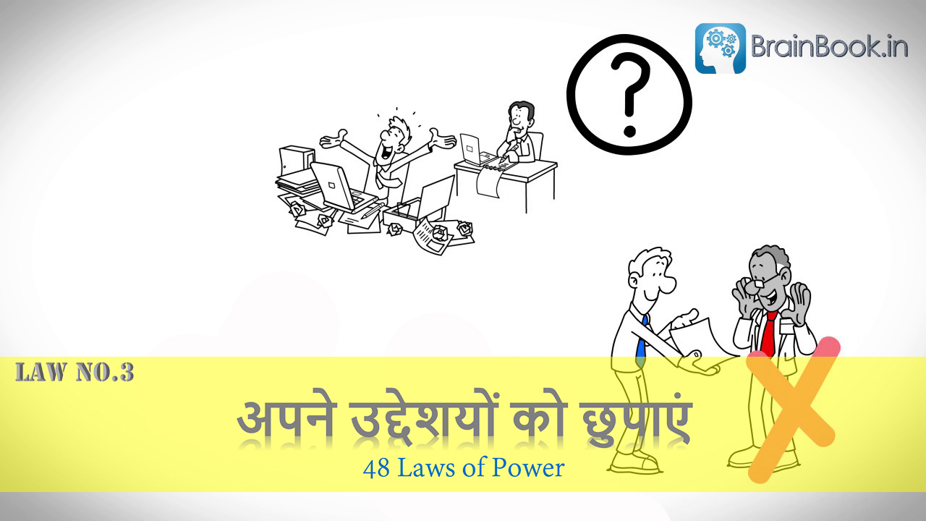](https://brainbook.in/wp-content/uploads/2017/07/Law-No.-3-48-Laws-of-Power-Animated-Book-Summary-in-Hindi-Part-1.jpg)

लोगों को अपने काम के इरादे कभी न बताएं | आपके काम के पीछे आपका क्या उद्द्येश्य है, किसी से न बताएं |  आप हमेशा अपने इरादे लोगों से छुपा कर रखे | हम अक्सर अपने गोल्स दूसरों को बता देते हैं जिसका लोग फायदा उठा सकते है और हमारे अगेंस्ट कोई प्लान बाना सकते हैं | Marquis de Sevigne एक लेडी से प्यार करते थे जिसके सामने उन्होंने अपनी सॉरी फीलिंग्स बता दी और नतीजा यह हुआ कि उस लेडी का Marquis में कोई इंटरेस्ट नहीं रहा | आप क्या चाहते हैं और क्या करने वाले हैं किसी से न बताएं | अपनी ज़ुबान  पर नियंत्रण रखने के लिए आपको मेहनत करनी होगी और लगातार अभ्यास करना होगा |  दोस्तों समझदारी इसी में है कि आप लोगों से   वही कहें  जो वह सुनना चाहते हैं ना कि वह जो आप बोलना चाहते हैं | इसलिए यह बहुत जरूरी है कि आप अपने शब्दों का इस्तेमाल ध्यान से  करें | जब लोगों को ये पता नहीं होता की आप क्या करने वाले हैं तो वो आपके विरुद्ध कोई रणनीति नहीं बना सकते | जब तक वो आपके इरादों को समझ पाएंगे तब तक बहुत देर हो चुकी होगी |

**Law 4 – कोशिश करे की आप कम से कम  बोलें**

[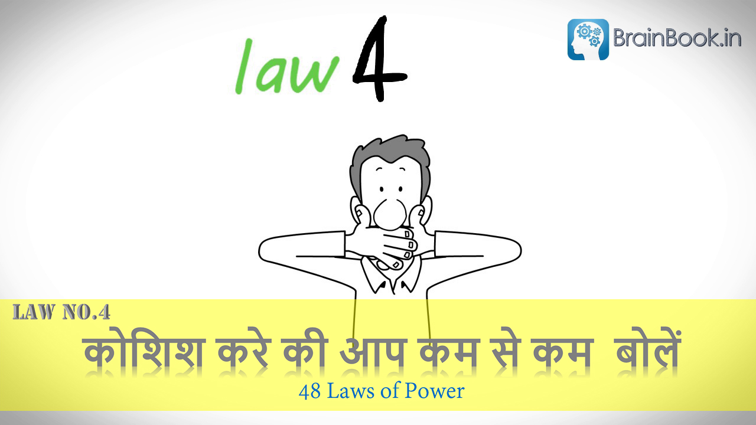](https://brainbook.in/wp-content/uploads/2017/07/Law-No.-4-48-Laws-of-Power-Animated-Book-Summary-in-Hindi-Part-1.jpg)

आप हमेशा कोशिश करे कि  कम  से कम  बोलें क्यूंकि कम बोलने से लोग आपकी बात ज़्यादा सुनेंगे और अपने बारे में ज़्यादा बताएँगे | इससे आपको लोगों के बारे में जानकारी मिलेगी और उनकी  सारी कमज़ोरियाँ पता चलेंगी जिसका इस्तेमाल बाद में आप उनके खिलाफ कर सकते हैं | जब आप लोगों को अपने शब्दों से प्रभावित करने की कोशिश करते हैं तो आप जितना ज्यादा बोलते है उतने ही आप साधारण लगते हैं | इस Law  का उदाहरण है प्राचीन Rome का एक योद्धा और नेता Caius Marcius Coriolanus जिसने Rome के लिए बहुत बार जंग लड़ी | Coriolanus उस समय का हीरो था और लोग उसे दिल से चाहते थे | Coriolanus ने  17 साल मिलिट्री में काम करने के बाद राजनीति में कदम रखा | उस समय Rome में जनतंत्र था और वह चुनाव लड़ने की तैयारी कर रहा था | वह भाषण में बहुत बोलता था  और अपनी वीरता और देशभक्ति दिखाने के लिए जंग के किस्से सुनाता था | इससे लोग बहुत प्रभावित हुए  लेकिन  चुनाव के दिन  लोगों ने उसे बहुत बड़े-बड़े लोगों के साथ देखा गया उसने आम लोगों को नजरअंदाज किया और अपने प्रतियोगियों का मज़ाक उड़ाया जिसकी वजह से उसे ज्यादा वोट नहीं मिले |

ज्यादा बोलने के कारण उसने जनतंत्र का बहिष्कार किया जिसकी वजह से Rome में दंगे हो गए |  यह सब उसके ज्यादा बोलने की वजह से हुआ | तो दोस्तों ये है ज़्यादा  बोलने के नुकसान इसलिए हमें ज्यादा बोलने से बचना चाहिए | अगर आप कुछ साधारण सी बात कहते है  लेकिन उसे अस्पष्ट और रहस्यपूर्ण रूप में कहने से लोगों का इंटरेस्ट आप में बना रहेगा | कम बोलने से आप  नियंत्रण में रहेंगे और कुछ भी गलत बोलने से बचे  रहेंगे |  कामयाब और शक्तिशाली लोग हमेशा कम बोलकर लोगों को प्रभावित करते है |

**Law 5 – Reputation यानी प्रतिष्ठा पर बहुत कुछ निर्भर करता है – इसे हमेशा संभल कर रखें[](https://www.facebook.com/sharer/sharer.php?u=https%3A%2F%2Fbrainbook.in%2Fanimated-book-summary%2F48-laws-of-power-book-summary-in-hindi-part-1-4%2F&picture=https://brainbook.in/wp-content/uploads/2017/07/Law-No.-5-48-Laws-of-Power-Animated-Book-Summary-in-Hindi-Part-1.jpg)[](http://twitter.com/share?text=48%20Laws%20of%20Power%20-%20Book%20Summary%20in%20Hindi%20Part%20-%201%2F4&url=https%3A%2F%2Fbrainbook.in%2Fanimated-book-summary%2F48-laws-of-power-book-summary-in-hindi-part-1-4%2F&hashtags=)[](https://plus.google.com/share?url=https%3A%2F%2Fbrainbook.in%2Fanimated-book-summary%2F48-laws-of-power-book-summary-in-hindi-part-1-4%2F)[](http://pinterest.com/pin/create/button/?url=https%3A%2F%2Fbrainbook.in%2Fanimated-book-summary%2F48-laws-of-power-book-summary-in-hindi-part-1-4%2F&media=https://brainbook.in/wp-content/uploads/2017/07/Law-No.-5-48-Laws-of-Power-Animated-Book-Summary-in-Hindi-Part-1.jpg&description=%EF%BB%BF%E0%A4%B9%E0%A5%87%E0%A4%B2%E0%A5%8B%20%E0%A4%AB%E0%A5%8D%E0%A4%B0%E0%A5%87%E0%A4%82%E0%A4%A1%E0%A5%8D%E0%A4%B8%20%E0%A4%AE%E0%A5%88%E0%A4%82%20%E0%A4%86%E0%A4%AA%E0%A4%95%E0%A5%87%20%E0%A4%B2%E0%A4%BF%E0%A4%8F%20%E0%A4%8F%E0%A4%95%20%E0%A4%B5%E0%A5%80%E0%A4%A1%E0%A4%BF%E0%A4%AF%E0%A5%8B%20%E0%A4%B2%E0%A5%87%E0%A4%95%E0%A4%B0%20%E0%A4%86%E0%A4%AF%E0%A4%BE%20%E0%A4%B9%E0%A5%82%E0%A4%81%20%E0%A4%9C%E0%A5%8B%20Robert%20green%20%E0%A4%95%E0%A5%80%20%E0%A4%AA%E0%A5%81%E0%A4%B8%E0%A5%8D%E0%A4%A4%E0%A4%95%2048%20laws%20of%20Power%20%C2%A0%E0%A4%AA%E0%A4%B0%20%E0%A4%86%E0%A4%A7%E0%A4%BE%E0%A4%B0%E0%A4%BF%E0%A4%A4%20%E0%A4%B9%E0%A5%88%2C%20%E0%A4%9C%E0%A4%BF%E0%A4%B8%E0%A5%87%20%E0%A4%AE%E0%A5%88%E0%A4%82%E0%A4%A8%E0%A5%87%20%E0%A4%9A%E0%A4%BE%E0%A4%B0%20parts%20%E0%A4%AE%E0%A5%87%E0%A4%82%20divide%20%E0%A4%95%E0%A4%BF%E0%A4%AF%E0%A4%BE%20%E0%A4%B9%E0%A5%88%20%7C%20%E0%A4%87%E0%A4%B8%20%E0%A4%B5%E0%A5%80%E0%A4%A1%E0%A4%BF%E0%A4%AF%E0%A5%8B%20%E0%A4%AE%E0%A5%87%E0%A4%82%20%E0%A4%AE%E0%A5%88%E0%A4%82%20%E0%A4%86%E0%A4%AA%E0%A4%95%E0%A5%8B%2048%20laws%20of%20power%20%E0%A4%95%E0%A5%87%20%E0%A4%B8%E0%A4%AD%E0%A5%80%20laws%20%E0%A4%AC%E0%A4%A4%E0%A4%BE%E0%A4%8A%E0%A4%82%E0%A4%97%E0%A4%BE%20%E0%A4%9C%E0%A4%BF%E0%A4%B8%E0%A5%87%20%E0%A4%A6%E0%A5%87%E0%A4%96%E0%A4%A8%E0%A5%87%20%C2%A0%E0%A4%86%E0%A4%AA%20%E0%A4%85%E0%A4%9A%E0%A5%8D%E0%A4%9B%E0%A5%80%20%E0%A4%A4%E0%A4%B0%E0%A4%B9%20%E0%A4%B8%E0%A4%AE%E0%A4%9D%20%E0%A4%9C%E0%A4%BE%E0%A4%AF%E0%A5%87%E0%A4%82%E0%A4%97%E0%A5%87%20%E0%A4%95%E0%A4%BF%20Powerful%20%E0%A4%B2%E0%A5%8B%E0%A4%97%20%E0%A4%95%E0%A4%BF%E0%A4%B8%20%E0%A4%A4%E0%A4%B0%E0%A4%B9%20%E0%A4%86%E0%A4%AE%20%E0%A4%B2%E0%A5%8B%E0%A4%97%E0%A5%8B%E0%A4%82%20%E0%A4%AA%E0%A4%B0%20%E0%A4%B6%E0%A4%BE%E0%A4%B8%E0%A4%A8...)[](https://www.linkedin.com/shareArticle?mini=true&url=https%3A%2F%2Fbrainbook.in%2Fanimated-book-summary%2F48-laws-of-power-book-summary-in-hindi-part-1-4%2F&title=48%20Laws%20of%20Power%20-%20Book%20Summary%20in%20Hindi%20Part%20-%201%2F4&summary=%EF%BB%BF%E0%A4%B9%E0%A5%87%E0%A4%B2%E0%A5%8B%20%E0%A4%AB%E0%A5%8D%E0%A4%B0%E0%A5%87%E0%A4%82%E0%A4%A1%E0%A5%8D%E0%A4%B8%20%E0%A4%AE%E0%A5%88%E0%A4%82%20%E0%A4%86%E0%A4%AA%E0%A4%95%E0%A5%87%20%E0%A4%B2%E0%A4%BF%E0%A4%8F%20%E0%A4%8F%E0%A4%95%20%E0%A4%B5%E0%A5%80%E0%A4%A1%E0%A4%BF%E0%A4%AF%E0%A5%8B%20%E0%A4%B2%E0%A5%87%E0%A4%95%E0%A4%B0%20%E0%A4%86%E0%A4%AF%E0%A4%BE%20%E0%A4%B9%E0%A5%82%E0%A4%81%20%E0%A4%9C%E0%A5%8B%20Robert%20green%20%E0%A4%95%E0%A5%80%20%E0%A4%AA%E0%A5%81%E0%A4%B8%E0%A5%8D%E0%A4%A4%E0%A4%95%2048%20laws%20of%20Power%20%C2%A0%E0%A4%AA%E0%A4%B0%20%E0%A4%86%E0%A4%A7%E0%A4%BE%E0%A4%B0%E0%A4%BF%E0%A4%A4%20%E0%A4%B9%E0%A5%88%2C%20%E0%A4%9C%E0%A4%BF%E0%A4%B8%E0%A5%87%20%E0%A4%AE%E0%A5%88%E0%A4%82%E0%A4%A8%E0%A5%87%20%E0%A4%9A%E0%A4%BE%E0%A4%B0%20parts%20%E0%A4%AE%E0%A5%87%E0%A4%82%20divide%20%E0%A4%95%E0%A4%BF%E0%A4%AF%E0%A4%BE%20%E0%A4%B9%E0%A5%88%20%7C%20%E0%A4%87%E0%A4%B8%20%E0%A4%B5%E0%A5%80%E0%A4%A1%E0%A4%BF%E0%A4%AF%E0%A5%8B%20%E0%A4%AE%E0%A5%87%E0%A4%82%20%E0%A4%AE%E0%A5%88%E0%A4%82%20%E0%A4%86%E0%A4%AA%E0%A4%95%E0%A5%8B%2048%20laws%20of%20power%20%E0%A4%95%E0%A5%87%20%E0%A4%B8%E0%A4%AD%E0%A5%80%20laws%20%E0%A4%AC%E0%A4%A4%E0%A4%BE%E0%A4%8A%E0%A4%82%E0%A4%97%E0%A4%BE%20%E0%A4%9C%E0%A4%BF%E0%A4%B8%E0%A5%87%20%E0%A4%A6%E0%A5%87%E0%A4%96%E0%A4%A8%E0%A5%87%20%C2%A0%E0%A4%86%E0%A4%AA%20%E0%A4%85%E0%A4%9A%E0%A5%8D%E0%A4%9B%E0%A5%80%20%E0%A4%A4%E0%A4%B0%E0%A4%B9%20%E0%A4%B8%E0%A4%AE%E0%A4%9D%20%E0%A4%9C%E0%A4%BE%E0%A4%AF%E0%A5%87%E0%A4%82%E0%A4%97%E0%A5%87%20%E0%A4%95%E0%A4%BF%20Powerful%20%E0%A4%B2%E0%A5%8B%E0%A4%97%20%E0%A4%95%E0%A4%BF%E0%A4%B8%20%E0%A4%A4%E0%A4%B0%E0%A4%B9%20%E0%A4%86%E0%A4%AE%20%E0%A4%B2%E0%A5%8B%E0%A4%97%E0%A5%8B%E0%A4%82%20%E0%A4%AA%E0%A4%B0%20%E0%A4%B6%E0%A4%BE%E0%A4%B8%E0%A4%A8...&source=Complete%20Animated%20Book%20Summary%20in%20Hindi%20)[](http://www.reddit.com/submit?url=https%3A%2F%2Fbrainbook.in%2Fanimated-book-summary%2F48-laws-of-power-book-summary-in-hindi-part-1-4%2F&title=48%20Laws%20of%20Power%20-%20Book%20Summary%20in%20Hindi%20Part%20-%201%2F4)[](https://www.tumblr.com/widgets/share/tool?canonicalUrl=https%3A%2F%2Fbrainbook.in%2Fanimated-book-summary%2F48-laws-of-power-book-summary-in-hindi-part-1-4%2F&posttype=link&title=48%20Laws%20of%20Power%20-%20Book%20Summary%20in%20Hindi%20Part%20-%201%2F4&caption=%EF%BB%BF%E0%A4%B9%E0%A5%87%E0%A4%B2%E0%A5%8B%20%E0%A4%AB%E0%A5%8D%E0%A4%B0%E0%A5%87%E0%A4%82%E0%A4%A1%E0%A5%8D%E0%A4%B8%20%E0%A4%AE%E0%A5%88%E0%A4%82%20%E0%A4%86%E0%A4%AA%E0%A4%95%E0%A5%87%20%E0%A4%B2%E0%A4%BF%E0%A4%8F%20%E0%A4%8F%E0%A4%95%20%E0%A4%B5%E0%A5%80%E0%A4%A1%E0%A4%BF%E0%A4%AF%E0%A5%8B%20%E0%A4%B2%E0%A5%87%E0%A4%95%E0%A4%B0%20%E0%A4%86%E0%A4%AF%E0%A4%BE%20%E0%A4%B9%E0%A5%82%E0%A4%81%20%E0%A4%9C%E0%A5%8B%20Robert%20green%20%E0%A4%95%E0%A5%80%20%E0%A4%AA%E0%A5%81%E0%A4%B8%E0%A5%8D%E0%A4%A4%E0%A4%95%2048%20laws%20of%20Power%20%C2%A0%E0%A4%AA%E0%A4%B0%20%E0%A4%86%E0%A4%A7%E0%A4%BE%E0%A4%B0%E0%A4%BF%E0%A4%A4%20%E0%A4%B9%E0%A5%88%2C%20%E0%A4%9C%E0%A4%BF%E0%A4%B8%E0%A5%87%20%E0%A4%AE%E0%A5%88%E0%A4%82%E0%A4%A8%E0%A5%87%20%E0%A4%9A%E0%A4%BE%E0%A4%B0%20parts%20%E0%A4%AE%E0%A5%87%E0%A4%82%20divide%20%E0%A4%95%E0%A4%BF%E0%A4%AF%E0%A4%BE%20%E0%A4%B9%E0%A5%88%20%7C%20%E0%A4%87%E0%A4%B8%20%E0%A4%B5%E0%A5%80%E0%A4%A1%E0%A4%BF%E0%A4%AF%E0%A5%8B%20%E0%A4%AE%E0%A5%87%E0%A4%82%20%E0%A4%AE%E0%A5%88%E0%A4%82%20%E0%A4%86%E0%A4%AA%E0%A4%95%E0%A5%8B%2048%20laws%20of%20power%20%E0%A4%95%E0%A5%87%20%E0%A4%B8%E0%A4%AD%E0%A5%80%20laws%20%E0%A4%AC%E0%A4%A4%E0%A4%BE%E0%A4%8A%E0%A4%82%E0%A4%97%E0%A4%BE%20%E0%A4%9C%E0%A4%BF%E0%A4%B8%E0%A5%87%20%E0%A4%A6%E0%A5%87%E0%A4%96%E0%A4%A8%E0%A5%87%20%C2%A0%E0%A4%86%E0%A4%AA%20%E0%A4%85%E0%A4%9A%E0%A5%8D%E0%A4%9B%E0%A5%80%20%E0%A4%A4%E0%A4%B0%E0%A4%B9%20%E0%A4%B8%E0%A4%AE%E0%A4%9D%20%E0%A4%9C%E0%A4%BE%E0%A4%AF%E0%A5%87%E0%A4%82%E0%A4%97%E0%A5%87%20%E0%A4%95%E0%A4%BF%20Powerful%20%E0%A4%B2%E0%A5%8B%E0%A4%97%20%E0%A4%95%E0%A4%BF%E0%A4%B8%20%E0%A4%A4%E0%A4%B0%E0%A4%B9%20%E0%A4%86%E0%A4%AE%20%E0%A4%B2%E0%A5%8B%E0%A4%97%E0%A5%8B%E0%A4%82%20%E0%A4%AA%E0%A4%B0%20%E0%A4%B6%E0%A4%BE%E0%A4%B8%E0%A4%A8...)[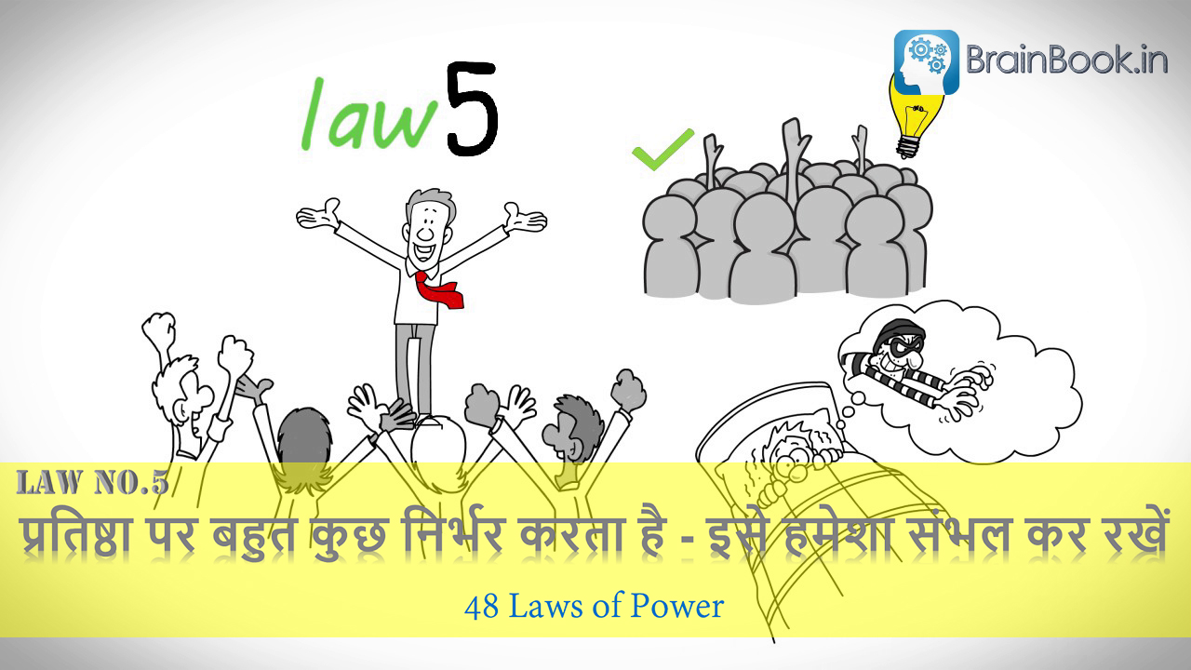](https://brainbook.in/wp-content/uploads/2017/07/Law-No.-5-48-Laws-of-Power-Animated-Book-Summary-in-Hindi-Part-1.jpg)**

दोस्तों प्रतिष्ठा ही आपकी शक्ति का आधार है |  प्रतिष्ठा के बल पर आप लोगों को जीत सकते हैं और भयभीत कर सकते हैं | दूसरे विश्वयुद्ध के दौरान Erwin Rommel अपनी अच्छी gunning  skill  के लिए जाने जाते थे जिससे शत्रु उनका सामना करने से डरते थे और लड़ने के लिए पहले ही demoralise हो जाते थे | आपकी Reputation  यानी प्रतिष्ठा आपसे पहले आती है मतलब लोग आपको आपकी Reputation से जानते हैं | दोस्तों शुरू में आपको किसी भी क्षेत्र में अपनी प्रतिष्ठा बनाने के लिए कड़ी मेहनत करनी पड़ेगी | इससे आप लोगों से अलग दिखाई देंगे और लोग आपके बारे में बात करेंगे | इसे ध्यान से बनाएं और हमेशा बचाकर रखें खास तौर पर तब जब आप पहली बार अपनी प्रतिष्ठा बना रहे हो क्योंकि आपके प्रतिद्वंदी और आप से जलने वाले लोग आपकी प्रतिष्ठा को बिगाड़ने के लिए कुछ भी करने को तैयार रहेंगे |

**Law 6 – किसी भी कीमत पर ध्यान आकर्षित करे**

[](https://www.facebook.com/sharer/sharer.php?u=https%3A%2F%2Fbrainbook.in%2Fanimated-book-summary%2F48-laws-of-power-book-summary-in-hindi-part-1-4%2F&picture=https://brainbook.in/wp-content/uploads/2017/07/Law-No.-6-48-Laws-of-Power-Animated-Book-Summary-in-Hindi-Part-1.jpg)[](http://twitter.com/share?text=48%20Laws%20of%20Power%20-%20Book%20Summary%20in%20Hindi%20Part%20-%201%2F4&url=https%3A%2F%2Fbrainbook.in%2Fanimated-book-summary%2F48-laws-of-power-book-summary-in-hindi-part-1-4%2F&hashtags=)[](https://plus.google.com/share?url=https%3A%2F%2Fbrainbook.in%2Fanimated-book-summary%2F48-laws-of-power-book-summary-in-hindi-part-1-4%2F)[](http://pinterest.com/pin/create/button/?url=https%3A%2F%2Fbrainbook.in%2Fanimated-book-summary%2F48-laws-of-power-book-summary-in-hindi-part-1-4%2F&media=https://brainbook.in/wp-content/uploads/2017/07/Law-No.-6-48-Laws-of-Power-Animated-Book-Summary-in-Hindi-Part-1.jpg&description=%EF%BB%BF%E0%A4%B9%E0%A5%87%E0%A4%B2%E0%A5%8B%20%E0%A4%AB%E0%A5%8D%E0%A4%B0%E0%A5%87%E0%A4%82%E0%A4%A1%E0%A5%8D%E0%A4%B8%20%E0%A4%AE%E0%A5%88%E0%A4%82%20%E0%A4%86%E0%A4%AA%E0%A4%95%E0%A5%87%20%E0%A4%B2%E0%A4%BF%E0%A4%8F%20%E0%A4%8F%E0%A4%95%20%E0%A4%B5%E0%A5%80%E0%A4%A1%E0%A4%BF%E0%A4%AF%E0%A5%8B%20%E0%A4%B2%E0%A5%87%E0%A4%95%E0%A4%B0%20%E0%A4%86%E0%A4%AF%E0%A4%BE%20%E0%A4%B9%E0%A5%82%E0%A4%81%20%E0%A4%9C%E0%A5%8B%20Robert%20green%20%E0%A4%95%E0%A5%80%20%E0%A4%AA%E0%A5%81%E0%A4%B8%E0%A5%8D%E0%A4%A4%E0%A4%95%2048%20laws%20of%20Power%20%C2%A0%E0%A4%AA%E0%A4%B0%20%E0%A4%86%E0%A4%A7%E0%A4%BE%E0%A4%B0%E0%A4%BF%E0%A4%A4%20%E0%A4%B9%E0%A5%88%2C%20%E0%A4%9C%E0%A4%BF%E0%A4%B8%E0%A5%87%20%E0%A4%AE%E0%A5%88%E0%A4%82%E0%A4%A8%E0%A5%87%20%E0%A4%9A%E0%A4%BE%E0%A4%B0%20parts%20%E0%A4%AE%E0%A5%87%E0%A4%82%20divide%20%E0%A4%95%E0%A4%BF%E0%A4%AF%E0%A4%BE%20%E0%A4%B9%E0%A5%88%20%7C%20%E0%A4%87%E0%A4%B8%20%E0%A4%B5%E0%A5%80%E0%A4%A1%E0%A4%BF%E0%A4%AF%E0%A5%8B%20%E0%A4%AE%E0%A5%87%E0%A4%82%20%E0%A4%AE%E0%A5%88%E0%A4%82%20%E0%A4%86%E0%A4%AA%E0%A4%95%E0%A5%8B%2048%20laws%20of%20power%20%E0%A4%95%E0%A5%87%20%E0%A4%B8%E0%A4%AD%E0%A5%80%20laws%20%E0%A4%AC%E0%A4%A4%E0%A4%BE%E0%A4%8A%E0%A4%82%E0%A4%97%E0%A4%BE%20%E0%A4%9C%E0%A4%BF%E0%A4%B8%E0%A5%87%20%E0%A4%A6%E0%A5%87%E0%A4%96%E0%A4%A8%E0%A5%87%20%C2%A0%E0%A4%86%E0%A4%AA%20%E0%A4%85%E0%A4%9A%E0%A5%8D%E0%A4%9B%E0%A5%80%20%E0%A4%A4%E0%A4%B0%E0%A4%B9%20%E0%A4%B8%E0%A4%AE%E0%A4%9D%20%E0%A4%9C%E0%A4%BE%E0%A4%AF%E0%A5%87%E0%A4%82%E0%A4%97%E0%A5%87%20%E0%A4%95%E0%A4%BF%20Powerful%20%E0%A4%B2%E0%A5%8B%E0%A4%97%20%E0%A4%95%E0%A4%BF%E0%A4%B8%20%E0%A4%A4%E0%A4%B0%E0%A4%B9%20%E0%A4%86%E0%A4%AE%20%E0%A4%B2%E0%A5%8B%E0%A4%97%E0%A5%8B%E0%A4%82%20%E0%A4%AA%E0%A4%B0%20%E0%A4%B6%E0%A4%BE%E0%A4%B8%E0%A4%A8...)[](https://www.linkedin.com/shareArticle?mini=true&url=https%3A%2F%2Fbrainbook.in%2Fanimated-book-summary%2F48-laws-of-power-book-summary-in-hindi-part-1-4%2F&title=48%20Laws%20of%20Power%20-%20Book%20Summary%20in%20Hindi%20Part%20-%201%2F4&summary=%EF%BB%BF%E0%A4%B9%E0%A5%87%E0%A4%B2%E0%A5%8B%20%E0%A4%AB%E0%A5%8D%E0%A4%B0%E0%A5%87%E0%A4%82%E0%A4%A1%E0%A5%8D%E0%A4%B8%20%E0%A4%AE%E0%A5%88%E0%A4%82%20%E0%A4%86%E0%A4%AA%E0%A4%95%E0%A5%87%20%E0%A4%B2%E0%A4%BF%E0%A4%8F%20%E0%A4%8F%E0%A4%95%20%E0%A4%B5%E0%A5%80%E0%A4%A1%E0%A4%BF%E0%A4%AF%E0%A5%8B%20%E0%A4%B2%E0%A5%87%E0%A4%95%E0%A4%B0%20%E0%A4%86%E0%A4%AF%E0%A4%BE%20%E0%A4%B9%E0%A5%82%E0%A4%81%20%E0%A4%9C%E0%A5%8B%20Robert%20green%20%E0%A4%95%E0%A5%80%20%E0%A4%AA%E0%A5%81%E0%A4%B8%E0%A5%8D%E0%A4%A4%E0%A4%95%2048%20laws%20of%20Power%20%C2%A0%E0%A4%AA%E0%A4%B0%20%E0%A4%86%E0%A4%A7%E0%A4%BE%E0%A4%B0%E0%A4%BF%E0%A4%A4%20%E0%A4%B9%E0%A5%88%2C%20%E0%A4%9C%E0%A4%BF%E0%A4%B8%E0%A5%87%20%E0%A4%AE%E0%A5%88%E0%A4%82%E0%A4%A8%E0%A5%87%20%E0%A4%9A%E0%A4%BE%E0%A4%B0%20parts%20%E0%A4%AE%E0%A5%87%E0%A4%82%20divide%20%E0%A4%95%E0%A4%BF%E0%A4%AF%E0%A4%BE%20%E0%A4%B9%E0%A5%88%20%7C%20%E0%A4%87%E0%A4%B8%20%E0%A4%B5%E0%A5%80%E0%A4%A1%E0%A4%BF%E0%A4%AF%E0%A5%8B%20%E0%A4%AE%E0%A5%87%E0%A4%82%20%E0%A4%AE%E0%A5%88%E0%A4%82%20%E0%A4%86%E0%A4%AA%E0%A4%95%E0%A5%8B%2048%20laws%20of%20power%20%E0%A4%95%E0%A5%87%20%E0%A4%B8%E0%A4%AD%E0%A5%80%20laws%20%E0%A4%AC%E0%A4%A4%E0%A4%BE%E0%A4%8A%E0%A4%82%E0%A4%97%E0%A4%BE%20%E0%A4%9C%E0%A4%BF%E0%A4%B8%E0%A5%87%20%E0%A4%A6%E0%A5%87%E0%A4%96%E0%A4%A8%E0%A5%87%20%C2%A0%E0%A4%86%E0%A4%AA%20%E0%A4%85%E0%A4%9A%E0%A5%8D%E0%A4%9B%E0%A5%80%20%E0%A4%A4%E0%A4%B0%E0%A4%B9%20%E0%A4%B8%E0%A4%AE%E0%A4%9D%20%E0%A4%9C%E0%A4%BE%E0%A4%AF%E0%A5%87%E0%A4%82%E0%A4%97%E0%A5%87%20%E0%A4%95%E0%A4%BF%20Powerful%20%E0%A4%B2%E0%A5%8B%E0%A4%97%20%E0%A4%95%E0%A4%BF%E0%A4%B8%20%E0%A4%A4%E0%A4%B0%E0%A4%B9%20%E0%A4%86%E0%A4%AE%20%E0%A4%B2%E0%A5%8B%E0%A4%97%E0%A5%8B%E0%A4%82%20%E0%A4%AA%E0%A4%B0%20%E0%A4%B6%E0%A4%BE%E0%A4%B8%E0%A4%A8...&source=Complete%20Animated%20Book%20Summary%20in%20Hindi%20)[](http://www.reddit.com/submit?url=https%3A%2F%2Fbrainbook.in%2Fanimated-book-summary%2F48-laws-of-power-book-summary-in-hindi-part-1-4%2F&title=48%20Laws%20of%20Power%20-%20Book%20Summary%20in%20Hindi%20Part%20-%201%2F4)[](https://www.tumblr.com/widgets/share/tool?canonicalUrl=https%3A%2F%2Fbrainbook.in%2Fanimated-book-summary%2F48-laws-of-power-book-summary-in-hindi-part-1-4%2F&posttype=link&title=48%20Laws%20of%20Power%20-%20Book%20Summary%20in%20Hindi%20Part%20-%201%2F4&caption=%EF%BB%BF%E0%A4%B9%E0%A5%87%E0%A4%B2%E0%A5%8B%20%E0%A4%AB%E0%A5%8D%E0%A4%B0%E0%A5%87%E0%A4%82%E0%A4%A1%E0%A5%8D%E0%A4%B8%20%E0%A4%AE%E0%A5%88%E0%A4%82%20%E0%A4%86%E0%A4%AA%E0%A4%95%E0%A5%87%20%E0%A4%B2%E0%A4%BF%E0%A4%8F%20%E0%A4%8F%E0%A4%95%20%E0%A4%B5%E0%A5%80%E0%A4%A1%E0%A4%BF%E0%A4%AF%E0%A5%8B%20%E0%A4%B2%E0%A5%87%E0%A4%95%E0%A4%B0%20%E0%A4%86%E0%A4%AF%E0%A4%BE%20%E0%A4%B9%E0%A5%82%E0%A4%81%20%E0%A4%9C%E0%A5%8B%20Robert%20green%20%E0%A4%95%E0%A5%80%20%E0%A4%AA%E0%A5%81%E0%A4%B8%E0%A5%8D%E0%A4%A4%E0%A4%95%2048%20laws%20of%20Power%20%C2%A0%E0%A4%AA%E0%A4%B0%20%E0%A4%86%E0%A4%A7%E0%A4%BE%E0%A4%B0%E0%A4%BF%E0%A4%A4%20%E0%A4%B9%E0%A5%88%2C%20%E0%A4%9C%E0%A4%BF%E0%A4%B8%E0%A5%87%20%E0%A4%AE%E0%A5%88%E0%A4%82%E0%A4%A8%E0%A5%87%20%E0%A4%9A%E0%A4%BE%E0%A4%B0%20parts%20%E0%A4%AE%E0%A5%87%E0%A4%82%20divide%20%E0%A4%95%E0%A4%BF%E0%A4%AF%E0%A4%BE%20%E0%A4%B9%E0%A5%88%20%7C%20%E0%A4%87%E0%A4%B8%20%E0%A4%B5%E0%A5%80%E0%A4%A1%E0%A4%BF%E0%A4%AF%E0%A5%8B%20%E0%A4%AE%E0%A5%87%E0%A4%82%20%E0%A4%AE%E0%A5%88%E0%A4%82%20%E0%A4%86%E0%A4%AA%E0%A4%95%E0%A5%8B%2048%20laws%20of%20power%20%E0%A4%95%E0%A5%87%20%E0%A4%B8%E0%A4%AD%E0%A5%80%20laws%20%E0%A4%AC%E0%A4%A4%E0%A4%BE%E0%A4%8A%E0%A4%82%E0%A4%97%E0%A4%BE%20%E0%A4%9C%E0%A4%BF%E0%A4%B8%E0%A5%87%20%E0%A4%A6%E0%A5%87%E0%A4%96%E0%A4%A8%E0%A5%87%20%C2%A0%E0%A4%86%E0%A4%AA%20%E0%A4%85%E0%A4%9A%E0%A5%8D%E0%A4%9B%E0%A5%80%20%E0%A4%A4%E0%A4%B0%E0%A4%B9%20%E0%A4%B8%E0%A4%AE%E0%A4%9D%20%E0%A4%9C%E0%A4%BE%E0%A4%AF%E0%A5%87%E0%A4%82%E0%A4%97%E0%A5%87%20%E0%A4%95%E0%A4%BF%20Powerful%20%E0%A4%B2%E0%A5%8B%E0%A4%97%20%E0%A4%95%E0%A4%BF%E0%A4%B8%20%E0%A4%A4%E0%A4%B0%E0%A4%B9%20%E0%A4%86%E0%A4%AE%20%E0%A4%B2%E0%A5%8B%E0%A4%97%E0%A5%8B%E0%A4%82%20%E0%A4%AA%E0%A4%B0%20%E0%A4%B6%E0%A4%BE%E0%A4%B8%E0%A4%A8...)[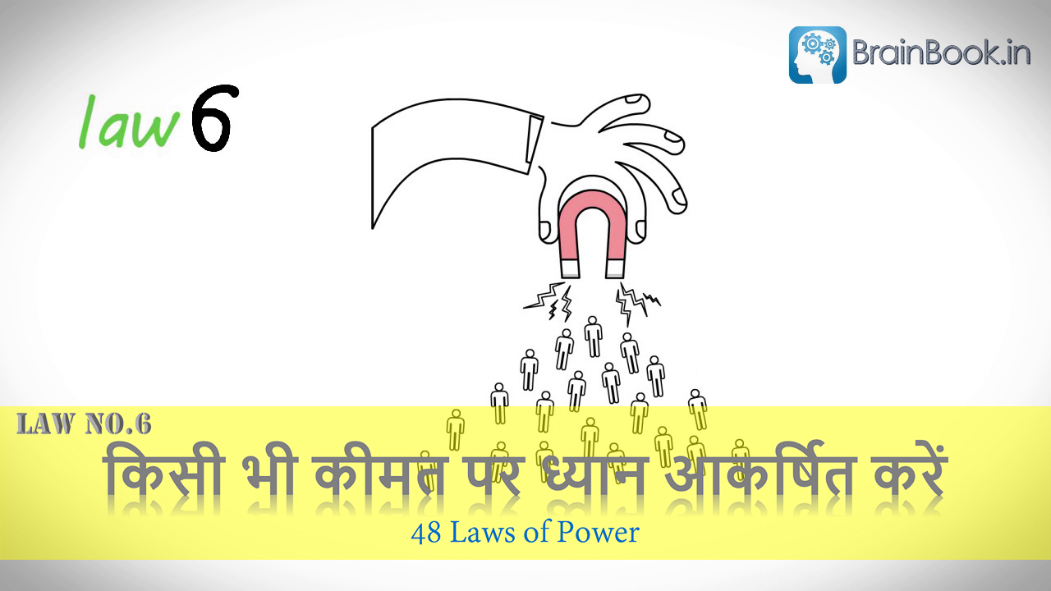](https://brainbook.in/wp-content/uploads/2017/07/Law-No.-6-48-Laws-of-Power-Animated-Book-Summary-in-Hindi-Part-1.jpg)

दोस्तों रोबर्ट कहते है की लोग किसी भी चीज़ को उसकी लुक से परखते हैं | जो चीज़ दिखाई नही देती उसकी कोई अहमियत नही होती | अपने आप को भीड़ में शामिल न करे नहीं तो लोग आपको भूल जायेंगे | दोस्तों आप अपनी एक अलग पहचान बनाये जिससे आप भीड़ से अलग दिखेंगे और लोगों का ध्यान हमेशा आप पर रहेगा | Pablo Picasso  Spain  के एक मशहूर पेंटर और मूर्तिकार थे जो कभी नहीं चाहते थे कि लोग उन्हें भूल जाएं | Picasso या तो बहुत अच्छी पेंटिंग बनाते थे या बहुत बुरी यानी Ugly पेंटिंग्स बनाते थे क्योंकि उनका मानना था कि किसी भी तरह की पब्लिसिटी अच्छी पब्लिसिटी है |दोस्तों ध्यान आकर्षित करने की  कला किसी में भी जन्म से नहीं होती; यह आपको सीखनी  होगी | आपको अपनी एक ऐसी छवि बनानी होगी जिससे आप दूसरों से अलग दिखाई दे |  आपका नाम और प्रतिष्ठा उस छवि से जुड़ जाए | आपको लोगों से कुछ अलग करना  होगा और उसे दुनिया के सामने  लाना होगा | आपकी छवि चाहे अच्छी हो या बुरी लेकिन एक बार आप की छवि बन गई तो आप लोगों की नजरों में रहेंगे और हमेशा उनका ध्यान आकर्षित करते रहेंगे ; ठीक ऐसा ही किया था Pablo Picasso ने |  दोस्तों पावरफुल बनने के लिए ये ज़रूरी है की आप लोगो की नज़रों में रहे और सदा उनका ध्यान अपनी तरफ आकर्षित करके रखें |

**Law 7 – दूसरों से काम लेना सीखें**

[](https://www.facebook.com/sharer/sharer.php?u=https%3A%2F%2Fbrainbook.in%2Fanimated-book-summary%2F48-laws-of-power-book-summary-in-hindi-part-1-4%2F&picture=https://brainbook.in/wp-content/uploads/2017/07/Law-No.-7-48-Laws-of-Power-Animated-Book-Summary-in-Hindi-Part-1.jpg)[](http://twitter.com/share?text=48%20Laws%20of%20Power%20-%20Book%20Summary%20in%20Hindi%20Part%20-%201%2F4&url=https%3A%2F%2Fbrainbook.in%2Fanimated-book-summary%2F48-laws-of-power-book-summary-in-hindi-part-1-4%2F&hashtags=)[](https://plus.google.com/share?url=https%3A%2F%2Fbrainbook.in%2Fanimated-book-summary%2F48-laws-of-power-book-summary-in-hindi-part-1-4%2F)[](http://pinterest.com/pin/create/button/?url=https%3A%2F%2Fbrainbook.in%2Fanimated-book-summary%2F48-laws-of-power-book-summary-in-hindi-part-1-4%2F&media=https://brainbook.in/wp-content/uploads/2017/07/Law-No.-7-48-Laws-of-Power-Animated-Book-Summary-in-Hindi-Part-1.jpg&description=%EF%BB%BF%E0%A4%B9%E0%A5%87%E0%A4%B2%E0%A5%8B%20%E0%A4%AB%E0%A5%8D%E0%A4%B0%E0%A5%87%E0%A4%82%E0%A4%A1%E0%A5%8D%E0%A4%B8%20%E0%A4%AE%E0%A5%88%E0%A4%82%20%E0%A4%86%E0%A4%AA%E0%A4%95%E0%A5%87%20%E0%A4%B2%E0%A4%BF%E0%A4%8F%20%E0%A4%8F%E0%A4%95%20%E0%A4%B5%E0%A5%80%E0%A4%A1%E0%A4%BF%E0%A4%AF%E0%A5%8B%20%E0%A4%B2%E0%A5%87%E0%A4%95%E0%A4%B0%20%E0%A4%86%E0%A4%AF%E0%A4%BE%20%E0%A4%B9%E0%A5%82%E0%A4%81%20%E0%A4%9C%E0%A5%8B%20Robert%20green%20%E0%A4%95%E0%A5%80%20%E0%A4%AA%E0%A5%81%E0%A4%B8%E0%A5%8D%E0%A4%A4%E0%A4%95%2048%20laws%20of%20Power%20%C2%A0%E0%A4%AA%E0%A4%B0%20%E0%A4%86%E0%A4%A7%E0%A4%BE%E0%A4%B0%E0%A4%BF%E0%A4%A4%20%E0%A4%B9%E0%A5%88%2C%20%E0%A4%9C%E0%A4%BF%E0%A4%B8%E0%A5%87%20%E0%A4%AE%E0%A5%88%E0%A4%82%E0%A4%A8%E0%A5%87%20%E0%A4%9A%E0%A4%BE%E0%A4%B0%20parts%20%E0%A4%AE%E0%A5%87%E0%A4%82%20divide%20%E0%A4%95%E0%A4%BF%E0%A4%AF%E0%A4%BE%20%E0%A4%B9%E0%A5%88%20%7C%20%E0%A4%87%E0%A4%B8%20%E0%A4%B5%E0%A5%80%E0%A4%A1%E0%A4%BF%E0%A4%AF%E0%A5%8B%20%E0%A4%AE%E0%A5%87%E0%A4%82%20%E0%A4%AE%E0%A5%88%E0%A4%82%20%E0%A4%86%E0%A4%AA%E0%A4%95%E0%A5%8B%2048%20laws%20of%20power%20%E0%A4%95%E0%A5%87%20%E0%A4%B8%E0%A4%AD%E0%A5%80%20laws%20%E0%A4%AC%E0%A4%A4%E0%A4%BE%E0%A4%8A%E0%A4%82%E0%A4%97%E0%A4%BE%20%E0%A4%9C%E0%A4%BF%E0%A4%B8%E0%A5%87%20%E0%A4%A6%E0%A5%87%E0%A4%96%E0%A4%A8%E0%A5%87%20%C2%A0%E0%A4%86%E0%A4%AA%20%E0%A4%85%E0%A4%9A%E0%A5%8D%E0%A4%9B%E0%A5%80%20%E0%A4%A4%E0%A4%B0%E0%A4%B9%20%E0%A4%B8%E0%A4%AE%E0%A4%9D%20%E0%A4%9C%E0%A4%BE%E0%A4%AF%E0%A5%87%E0%A4%82%E0%A4%97%E0%A5%87%20%E0%A4%95%E0%A4%BF%20Powerful%20%E0%A4%B2%E0%A5%8B%E0%A4%97%20%E0%A4%95%E0%A4%BF%E0%A4%B8%20%E0%A4%A4%E0%A4%B0%E0%A4%B9%20%E0%A4%86%E0%A4%AE%20%E0%A4%B2%E0%A5%8B%E0%A4%97%E0%A5%8B%E0%A4%82%20%E0%A4%AA%E0%A4%B0%20%E0%A4%B6%E0%A4%BE%E0%A4%B8%E0%A4%A8...)[](https://www.linkedin.com/shareArticle?mini=true&url=https%3A%2F%2Fbrainbook.in%2Fanimated-book-summary%2F48-laws-of-power-book-summary-in-hindi-part-1-4%2F&title=48%20Laws%20of%20Power%20-%20Book%20Summary%20in%20Hindi%20Part%20-%201%2F4&summary=%EF%BB%BF%E0%A4%B9%E0%A5%87%E0%A4%B2%E0%A5%8B%20%E0%A4%AB%E0%A5%8D%E0%A4%B0%E0%A5%87%E0%A4%82%E0%A4%A1%E0%A5%8D%E0%A4%B8%20%E0%A4%AE%E0%A5%88%E0%A4%82%20%E0%A4%86%E0%A4%AA%E0%A4%95%E0%A5%87%20%E0%A4%B2%E0%A4%BF%E0%A4%8F%20%E0%A4%8F%E0%A4%95%20%E0%A4%B5%E0%A5%80%E0%A4%A1%E0%A4%BF%E0%A4%AF%E0%A5%8B%20%E0%A4%B2%E0%A5%87%E0%A4%95%E0%A4%B0%20%E0%A4%86%E0%A4%AF%E0%A4%BE%20%E0%A4%B9%E0%A5%82%E0%A4%81%20%E0%A4%9C%E0%A5%8B%20Robert%20green%20%E0%A4%95%E0%A5%80%20%E0%A4%AA%E0%A5%81%E0%A4%B8%E0%A5%8D%E0%A4%A4%E0%A4%95%2048%20laws%20of%20Power%20%C2%A0%E0%A4%AA%E0%A4%B0%20%E0%A4%86%E0%A4%A7%E0%A4%BE%E0%A4%B0%E0%A4%BF%E0%A4%A4%20%E0%A4%B9%E0%A5%88%2C%20%E0%A4%9C%E0%A4%BF%E0%A4%B8%E0%A5%87%20%E0%A4%AE%E0%A5%88%E0%A4%82%E0%A4%A8%E0%A5%87%20%E0%A4%9A%E0%A4%BE%E0%A4%B0%20parts%20%E0%A4%AE%E0%A5%87%E0%A4%82%20divide%20%E0%A4%95%E0%A4%BF%E0%A4%AF%E0%A4%BE%20%E0%A4%B9%E0%A5%88%20%7C%20%E0%A4%87%E0%A4%B8%20%E0%A4%B5%E0%A5%80%E0%A4%A1%E0%A4%BF%E0%A4%AF%E0%A5%8B%20%E0%A4%AE%E0%A5%87%E0%A4%82%20%E0%A4%AE%E0%A5%88%E0%A4%82%20%E0%A4%86%E0%A4%AA%E0%A4%95%E0%A5%8B%2048%20laws%20of%20power%20%E0%A4%95%E0%A5%87%20%E0%A4%B8%E0%A4%AD%E0%A5%80%20laws%20%E0%A4%AC%E0%A4%A4%E0%A4%BE%E0%A4%8A%E0%A4%82%E0%A4%97%E0%A4%BE%20%E0%A4%9C%E0%A4%BF%E0%A4%B8%E0%A5%87%20%E0%A4%A6%E0%A5%87%E0%A4%96%E0%A4%A8%E0%A5%87%20%C2%A0%E0%A4%86%E0%A4%AA%20%E0%A4%85%E0%A4%9A%E0%A5%8D%E0%A4%9B%E0%A5%80%20%E0%A4%A4%E0%A4%B0%E0%A4%B9%20%E0%A4%B8%E0%A4%AE%E0%A4%9D%20%E0%A4%9C%E0%A4%BE%E0%A4%AF%E0%A5%87%E0%A4%82%E0%A4%97%E0%A5%87%20%E0%A4%95%E0%A4%BF%20Powerful%20%E0%A4%B2%E0%A5%8B%E0%A4%97%20%E0%A4%95%E0%A4%BF%E0%A4%B8%20%E0%A4%A4%E0%A4%B0%E0%A4%B9%20%E0%A4%86%E0%A4%AE%20%E0%A4%B2%E0%A5%8B%E0%A4%97%E0%A5%8B%E0%A4%82%20%E0%A4%AA%E0%A4%B0%20%E0%A4%B6%E0%A4%BE%E0%A4%B8%E0%A4%A8...&source=Complete%20Animated%20Book%20Summary%20in%20Hindi%20)[](http://www.reddit.com/submit?url=https%3A%2F%2Fbrainbook.in%2Fanimated-book-summary%2F48-laws-of-power-book-summary-in-hindi-part-1-4%2F&title=48%20Laws%20of%20Power%20-%20Book%20Summary%20in%20Hindi%20Part%20-%201%2F4)[](https://www.tumblr.com/widgets/share/tool?canonicalUrl=https%3A%2F%2Fbrainbook.in%2Fanimated-book-summary%2F48-laws-of-power-book-summary-in-hindi-part-1-4%2F&posttype=link&title=48%20Laws%20of%20Power%20-%20Book%20Summary%20in%20Hindi%20Part%20-%201%2F4&caption=%EF%BB%BF%E0%A4%B9%E0%A5%87%E0%A4%B2%E0%A5%8B%20%E0%A4%AB%E0%A5%8D%E0%A4%B0%E0%A5%87%E0%A4%82%E0%A4%A1%E0%A5%8D%E0%A4%B8%20%E0%A4%AE%E0%A5%88%E0%A4%82%20%E0%A4%86%E0%A4%AA%E0%A4%95%E0%A5%87%20%E0%A4%B2%E0%A4%BF%E0%A4%8F%20%E0%A4%8F%E0%A4%95%20%E0%A4%B5%E0%A5%80%E0%A4%A1%E0%A4%BF%E0%A4%AF%E0%A5%8B%20%E0%A4%B2%E0%A5%87%E0%A4%95%E0%A4%B0%20%E0%A4%86%E0%A4%AF%E0%A4%BE%20%E0%A4%B9%E0%A5%82%E0%A4%81%20%E0%A4%9C%E0%A5%8B%20Robert%20green%20%E0%A4%95%E0%A5%80%20%E0%A4%AA%E0%A5%81%E0%A4%B8%E0%A5%8D%E0%A4%A4%E0%A4%95%2048%20laws%20of%20Power%20%C2%A0%E0%A4%AA%E0%A4%B0%20%E0%A4%86%E0%A4%A7%E0%A4%BE%E0%A4%B0%E0%A4%BF%E0%A4%A4%20%E0%A4%B9%E0%A5%88%2C%20%E0%A4%9C%E0%A4%BF%E0%A4%B8%E0%A5%87%20%E0%A4%AE%E0%A5%88%E0%A4%82%E0%A4%A8%E0%A5%87%20%E0%A4%9A%E0%A4%BE%E0%A4%B0%20parts%20%E0%A4%AE%E0%A5%87%E0%A4%82%20divide%20%E0%A4%95%E0%A4%BF%E0%A4%AF%E0%A4%BE%20%E0%A4%B9%E0%A5%88%20%7C%20%E0%A4%87%E0%A4%B8%20%E0%A4%B5%E0%A5%80%E0%A4%A1%E0%A4%BF%E0%A4%AF%E0%A5%8B%20%E0%A4%AE%E0%A5%87%E0%A4%82%20%E0%A4%AE%E0%A5%88%E0%A4%82%20%E0%A4%86%E0%A4%AA%E0%A4%95%E0%A5%8B%2048%20laws%20of%20power%20%E0%A4%95%E0%A5%87%20%E0%A4%B8%E0%A4%AD%E0%A5%80%20laws%20%E0%A4%AC%E0%A4%A4%E0%A4%BE%E0%A4%8A%E0%A4%82%E0%A4%97%E0%A4%BE%20%E0%A4%9C%E0%A4%BF%E0%A4%B8%E0%A5%87%20%E0%A4%A6%E0%A5%87%E0%A4%96%E0%A4%A8%E0%A5%87%20%C2%A0%E0%A4%86%E0%A4%AA%20%E0%A4%85%E0%A4%9A%E0%A5%8D%E0%A4%9B%E0%A5%80%20%E0%A4%A4%E0%A4%B0%E0%A4%B9%20%E0%A4%B8%E0%A4%AE%E0%A4%9D%20%E0%A4%9C%E0%A4%BE%E0%A4%AF%E0%A5%87%E0%A4%82%E0%A4%97%E0%A5%87%20%E0%A4%95%E0%A4%BF%20Powerful%20%E0%A4%B2%E0%A5%8B%E0%A4%97%20%E0%A4%95%E0%A4%BF%E0%A4%B8%20%E0%A4%A4%E0%A4%B0%E0%A4%B9%20%E0%A4%86%E0%A4%AE%20%E0%A4%B2%E0%A5%8B%E0%A4%97%E0%A5%8B%E0%A4%82%20%E0%A4%AA%E0%A4%B0%20%E0%A4%B6%E0%A4%BE%E0%A4%B8%E0%A4%A8...)[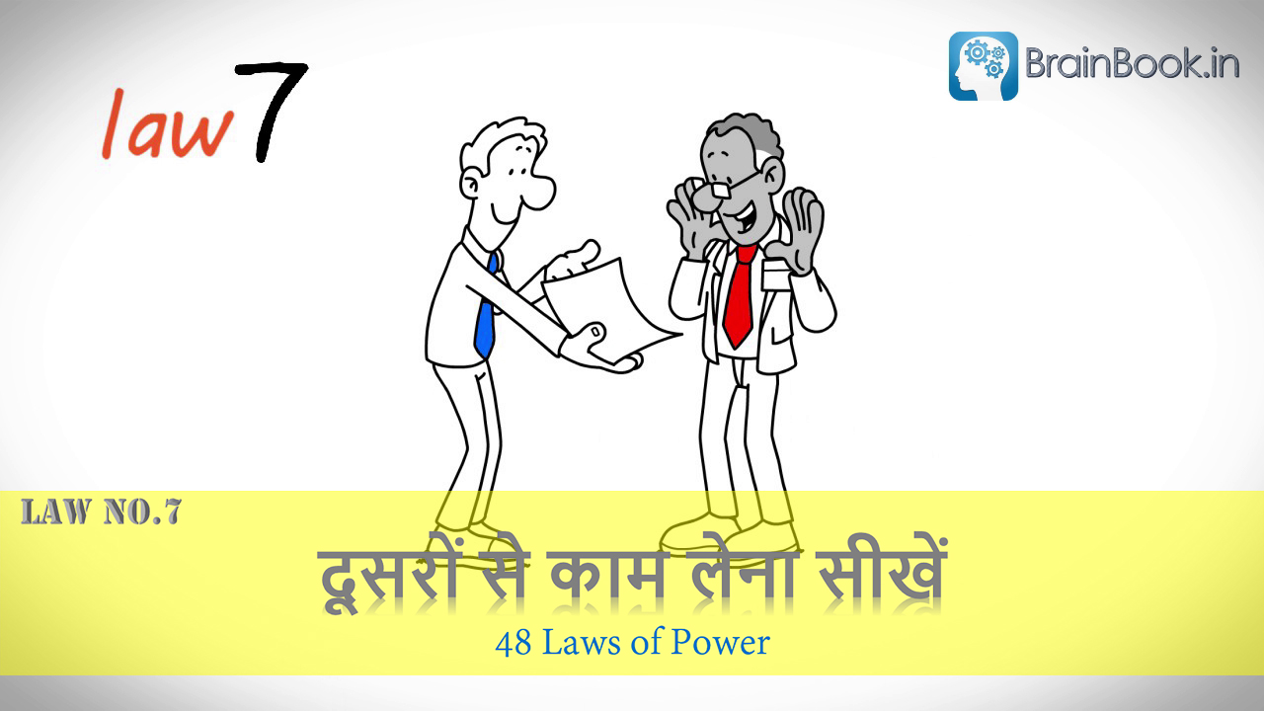](https://brainbook.in/wp-content/uploads/2017/07/Law-No.-7-48-Laws-of-Power-Animated-Book-Summary-in-Hindi-Part-1.jpg)

Thomas  edison जो की ना सिर्फ एक साइंटिस्ट बल्कि एक अच्छे बिजनेसमैन भी थे  | एडिसन ने निकोलस टेस्ला की कंपनी को अपने जनरेटर मैं सुधार करने का काम दिया |  Nikola Tesla  ने पूरे एक साल तक एडिसन के जनरेटर पर काम किया और  उसमें बहुत सारे सुधार किए | Nikola Tesla  के काम का सारा क्रेडिट एडिसन की कंपनी को मिला | एडिसन ने  यह काम करने के लिए Nikola Tesla को  $50000 देने का वादा किया था  लेकिन उन्हें पूरे पैसे नहीं दिए गए ना ही उसे अपने काम का कोई क्रेडिट मिला | Tesla ने रेडियो भी बनाया था लेकिन रेडियो बनाने का सारा क्रेडिट Marconi  को मिला | tesla ने ऐसे बहुत सारे आविष्कार किए  और वैज्ञानिक तौर पर काम किए लेकिन उन्हें उन कार्यों का क्रेडिट कभी नहीं मिला  ना ही उन्हें अपने कार्य के पूरे पैसे मिले | निकोला टेस्ला की कहानी से हमें पता चलता है कि हमें क्या काम करना चाहिए और क्या नहीं |  शक्तिशाली बनने के लिए यह जरूरी है कि आप दूसरों से काम लेना सीखें और ऐसे लोगों को Hire करें जो वो काम जानते हैं जो आप नहीं कर सकते |

**Law 8 – दूसरों को अपनी तरफ लाने का प्लान बनाए – जरूरत पड़ने पर Bait यानि चारे का इस्तेमाल करें**

[](https://www.facebook.com/sharer/sharer.php?u=https%3A%2F%2Fbrainbook.in%2Fanimated-book-summary%2F48-laws-of-power-book-summary-in-hindi-part-1-4%2F&picture=https://brainbook.in/wp-content/uploads/2017/07/Law-No.-8-48-Laws-of-Power-Animated-Book-Summary-in-Hindi-Part-1.jpg)[](http://twitter.com/share?text=48%20Laws%20of%20Power%20-%20Book%20Summary%20in%20Hindi%20Part%20-%201%2F4&url=https%3A%2F%2Fbrainbook.in%2Fanimated-book-summary%2F48-laws-of-power-book-summary-in-hindi-part-1-4%2F&hashtags=)[](https://plus.google.com/share?url=https%3A%2F%2Fbrainbook.in%2Fanimated-book-summary%2F48-laws-of-power-book-summary-in-hindi-part-1-4%2F)[](http://pinterest.com/pin/create/button/?url=https%3A%2F%2Fbrainbook.in%2Fanimated-book-summary%2F48-laws-of-power-book-summary-in-hindi-part-1-4%2F&media=https://brainbook.in/wp-content/uploads/2017/07/Law-No.-8-48-Laws-of-Power-Animated-Book-Summary-in-Hindi-Part-1.jpg&description=%EF%BB%BF%E0%A4%B9%E0%A5%87%E0%A4%B2%E0%A5%8B%20%E0%A4%AB%E0%A5%8D%E0%A4%B0%E0%A5%87%E0%A4%82%E0%A4%A1%E0%A5%8D%E0%A4%B8%20%E0%A4%AE%E0%A5%88%E0%A4%82%20%E0%A4%86%E0%A4%AA%E0%A4%95%E0%A5%87%20%E0%A4%B2%E0%A4%BF%E0%A4%8F%20%E0%A4%8F%E0%A4%95%20%E0%A4%B5%E0%A5%80%E0%A4%A1%E0%A4%BF%E0%A4%AF%E0%A5%8B%20%E0%A4%B2%E0%A5%87%E0%A4%95%E0%A4%B0%20%E0%A4%86%E0%A4%AF%E0%A4%BE%20%E0%A4%B9%E0%A5%82%E0%A4%81%20%E0%A4%9C%E0%A5%8B%20Robert%20green%20%E0%A4%95%E0%A5%80%20%E0%A4%AA%E0%A5%81%E0%A4%B8%E0%A5%8D%E0%A4%A4%E0%A4%95%2048%20laws%20of%20Power%20%C2%A0%E0%A4%AA%E0%A4%B0%20%E0%A4%86%E0%A4%A7%E0%A4%BE%E0%A4%B0%E0%A4%BF%E0%A4%A4%20%E0%A4%B9%E0%A5%88%2C%20%E0%A4%9C%E0%A4%BF%E0%A4%B8%E0%A5%87%20%E0%A4%AE%E0%A5%88%E0%A4%82%E0%A4%A8%E0%A5%87%20%E0%A4%9A%E0%A4%BE%E0%A4%B0%20parts%20%E0%A4%AE%E0%A5%87%E0%A4%82%20divide%20%E0%A4%95%E0%A4%BF%E0%A4%AF%E0%A4%BE%20%E0%A4%B9%E0%A5%88%20%7C%20%E0%A4%87%E0%A4%B8%20%E0%A4%B5%E0%A5%80%E0%A4%A1%E0%A4%BF%E0%A4%AF%E0%A5%8B%20%E0%A4%AE%E0%A5%87%E0%A4%82%20%E0%A4%AE%E0%A5%88%E0%A4%82%20%E0%A4%86%E0%A4%AA%E0%A4%95%E0%A5%8B%2048%20laws%20of%20power%20%E0%A4%95%E0%A5%87%20%E0%A4%B8%E0%A4%AD%E0%A5%80%20laws%20%E0%A4%AC%E0%A4%A4%E0%A4%BE%E0%A4%8A%E0%A4%82%E0%A4%97%E0%A4%BE%20%E0%A4%9C%E0%A4%BF%E0%A4%B8%E0%A5%87%20%E0%A4%A6%E0%A5%87%E0%A4%96%E0%A4%A8%E0%A5%87%20%C2%A0%E0%A4%86%E0%A4%AA%20%E0%A4%85%E0%A4%9A%E0%A5%8D%E0%A4%9B%E0%A5%80%20%E0%A4%A4%E0%A4%B0%E0%A4%B9%20%E0%A4%B8%E0%A4%AE%E0%A4%9D%20%E0%A4%9C%E0%A4%BE%E0%A4%AF%E0%A5%87%E0%A4%82%E0%A4%97%E0%A5%87%20%E0%A4%95%E0%A4%BF%20Powerful%20%E0%A4%B2%E0%A5%8B%E0%A4%97%20%E0%A4%95%E0%A4%BF%E0%A4%B8%20%E0%A4%A4%E0%A4%B0%E0%A4%B9%20%E0%A4%86%E0%A4%AE%20%E0%A4%B2%E0%A5%8B%E0%A4%97%E0%A5%8B%E0%A4%82%20%E0%A4%AA%E0%A4%B0%20%E0%A4%B6%E0%A4%BE%E0%A4%B8%E0%A4%A8...)[](https://www.linkedin.com/shareArticle?mini=true&url=https%3A%2F%2Fbrainbook.in%2Fanimated-book-summary%2F48-laws-of-power-book-summary-in-hindi-part-1-4%2F&title=48%20Laws%20of%20Power%20-%20Book%20Summary%20in%20Hindi%20Part%20-%201%2F4&summary=%EF%BB%BF%E0%A4%B9%E0%A5%87%E0%A4%B2%E0%A5%8B%20%E0%A4%AB%E0%A5%8D%E0%A4%B0%E0%A5%87%E0%A4%82%E0%A4%A1%E0%A5%8D%E0%A4%B8%20%E0%A4%AE%E0%A5%88%E0%A4%82%20%E0%A4%86%E0%A4%AA%E0%A4%95%E0%A5%87%20%E0%A4%B2%E0%A4%BF%E0%A4%8F%20%E0%A4%8F%E0%A4%95%20%E0%A4%B5%E0%A5%80%E0%A4%A1%E0%A4%BF%E0%A4%AF%E0%A5%8B%20%E0%A4%B2%E0%A5%87%E0%A4%95%E0%A4%B0%20%E0%A4%86%E0%A4%AF%E0%A4%BE%20%E0%A4%B9%E0%A5%82%E0%A4%81%20%E0%A4%9C%E0%A5%8B%20Robert%20green%20%E0%A4%95%E0%A5%80%20%E0%A4%AA%E0%A5%81%E0%A4%B8%E0%A5%8D%E0%A4%A4%E0%A4%95%2048%20laws%20of%20Power%20%C2%A0%E0%A4%AA%E0%A4%B0%20%E0%A4%86%E0%A4%A7%E0%A4%BE%E0%A4%B0%E0%A4%BF%E0%A4%A4%20%E0%A4%B9%E0%A5%88%2C%20%E0%A4%9C%E0%A4%BF%E0%A4%B8%E0%A5%87%20%E0%A4%AE%E0%A5%88%E0%A4%82%E0%A4%A8%E0%A5%87%20%E0%A4%9A%E0%A4%BE%E0%A4%B0%20parts%20%E0%A4%AE%E0%A5%87%E0%A4%82%20divide%20%E0%A4%95%E0%A4%BF%E0%A4%AF%E0%A4%BE%20%E0%A4%B9%E0%A5%88%20%7C%20%E0%A4%87%E0%A4%B8%20%E0%A4%B5%E0%A5%80%E0%A4%A1%E0%A4%BF%E0%A4%AF%E0%A5%8B%20%E0%A4%AE%E0%A5%87%E0%A4%82%20%E0%A4%AE%E0%A5%88%E0%A4%82%20%E0%A4%86%E0%A4%AA%E0%A4%95%E0%A5%8B%2048%20laws%20of%20power%20%E0%A4%95%E0%A5%87%20%E0%A4%B8%E0%A4%AD%E0%A5%80%20laws%20%E0%A4%AC%E0%A4%A4%E0%A4%BE%E0%A4%8A%E0%A4%82%E0%A4%97%E0%A4%BE%20%E0%A4%9C%E0%A4%BF%E0%A4%B8%E0%A5%87%20%E0%A4%A6%E0%A5%87%E0%A4%96%E0%A4%A8%E0%A5%87%20%C2%A0%E0%A4%86%E0%A4%AA%20%E0%A4%85%E0%A4%9A%E0%A5%8D%E0%A4%9B%E0%A5%80%20%E0%A4%A4%E0%A4%B0%E0%A4%B9%20%E0%A4%B8%E0%A4%AE%E0%A4%9D%20%E0%A4%9C%E0%A4%BE%E0%A4%AF%E0%A5%87%E0%A4%82%E0%A4%97%E0%A5%87%20%E0%A4%95%E0%A4%BF%20Powerful%20%E0%A4%B2%E0%A5%8B%E0%A4%97%20%E0%A4%95%E0%A4%BF%E0%A4%B8%20%E0%A4%A4%E0%A4%B0%E0%A4%B9%20%E0%A4%86%E0%A4%AE%20%E0%A4%B2%E0%A5%8B%E0%A4%97%E0%A5%8B%E0%A4%82%20%E0%A4%AA%E0%A4%B0%20%E0%A4%B6%E0%A4%BE%E0%A4%B8%E0%A4%A8...&source=Complete%20Animated%20Book%20Summary%20in%20Hindi%20)[](http://www.reddit.com/submit?url=https%3A%2F%2Fbrainbook.in%2Fanimated-book-summary%2F48-laws-of-power-book-summary-in-hindi-part-1-4%2F&title=48%20Laws%20of%20Power%20-%20Book%20Summary%20in%20Hindi%20Part%20-%201%2F4)[](https://www.tumblr.com/widgets/share/tool?canonicalUrl=https%3A%2F%2Fbrainbook.in%2Fanimated-book-summary%2F48-laws-of-power-book-summary-in-hindi-part-1-4%2F&posttype=link&title=48%20Laws%20of%20Power%20-%20Book%20Summary%20in%20Hindi%20Part%20-%201%2F4&caption=%EF%BB%BF%E0%A4%B9%E0%A5%87%E0%A4%B2%E0%A5%8B%20%E0%A4%AB%E0%A5%8D%E0%A4%B0%E0%A5%87%E0%A4%82%E0%A4%A1%E0%A5%8D%E0%A4%B8%20%E0%A4%AE%E0%A5%88%E0%A4%82%20%E0%A4%86%E0%A4%AA%E0%A4%95%E0%A5%87%20%E0%A4%B2%E0%A4%BF%E0%A4%8F%20%E0%A4%8F%E0%A4%95%20%E0%A4%B5%E0%A5%80%E0%A4%A1%E0%A4%BF%E0%A4%AF%E0%A5%8B%20%E0%A4%B2%E0%A5%87%E0%A4%95%E0%A4%B0%20%E0%A4%86%E0%A4%AF%E0%A4%BE%20%E0%A4%B9%E0%A5%82%E0%A4%81%20%E0%A4%9C%E0%A5%8B%20Robert%20green%20%E0%A4%95%E0%A5%80%20%E0%A4%AA%E0%A5%81%E0%A4%B8%E0%A5%8D%E0%A4%A4%E0%A4%95%2048%20laws%20of%20Power%20%C2%A0%E0%A4%AA%E0%A4%B0%20%E0%A4%86%E0%A4%A7%E0%A4%BE%E0%A4%B0%E0%A4%BF%E0%A4%A4%20%E0%A4%B9%E0%A5%88%2C%20%E0%A4%9C%E0%A4%BF%E0%A4%B8%E0%A5%87%20%E0%A4%AE%E0%A5%88%E0%A4%82%E0%A4%A8%E0%A5%87%20%E0%A4%9A%E0%A4%BE%E0%A4%B0%20parts%20%E0%A4%AE%E0%A5%87%E0%A4%82%20divide%20%E0%A4%95%E0%A4%BF%E0%A4%AF%E0%A4%BE%20%E0%A4%B9%E0%A5%88%20%7C%20%E0%A4%87%E0%A4%B8%20%E0%A4%B5%E0%A5%80%E0%A4%A1%E0%A4%BF%E0%A4%AF%E0%A5%8B%20%E0%A4%AE%E0%A5%87%E0%A4%82%20%E0%A4%AE%E0%A5%88%E0%A4%82%20%E0%A4%86%E0%A4%AA%E0%A4%95%E0%A5%8B%2048%20laws%20of%20power%20%E0%A4%95%E0%A5%87%20%E0%A4%B8%E0%A4%AD%E0%A5%80%20laws%20%E0%A4%AC%E0%A4%A4%E0%A4%BE%E0%A4%8A%E0%A4%82%E0%A4%97%E0%A4%BE%20%E0%A4%9C%E0%A4%BF%E0%A4%B8%E0%A5%87%20%E0%A4%A6%E0%A5%87%E0%A4%96%E0%A4%A8%E0%A5%87%20%C2%A0%E0%A4%86%E0%A4%AA%20%E0%A4%85%E0%A4%9A%E0%A5%8D%E0%A4%9B%E0%A5%80%20%E0%A4%A4%E0%A4%B0%E0%A4%B9%20%E0%A4%B8%E0%A4%AE%E0%A4%9D%20%E0%A4%9C%E0%A4%BE%E0%A4%AF%E0%A5%87%E0%A4%82%E0%A4%97%E0%A5%87%20%E0%A4%95%E0%A4%BF%20Powerful%20%E0%A4%B2%E0%A5%8B%E0%A4%97%20%E0%A4%95%E0%A4%BF%E0%A4%B8%20%E0%A4%A4%E0%A4%B0%E0%A4%B9%20%E0%A4%86%E0%A4%AE%20%E0%A4%B2%E0%A5%8B%E0%A4%97%E0%A5%8B%E0%A4%82%20%E0%A4%AA%E0%A4%B0%20%E0%A4%B6%E0%A4%BE%E0%A4%B8%E0%A4%A8...)[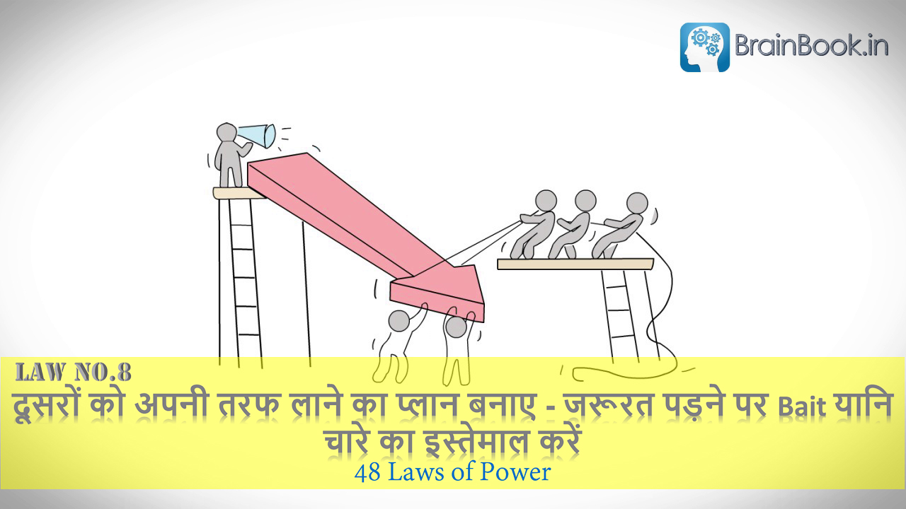](https://brainbook.in/wp-content/uploads/2017/07/Law-No.-8-48-Laws-of-Power-Animated-Book-Summary-in-Hindi-Part-1.jpg)

जब आप किसी व्यक्ति को कोई काम करने के लिए फ़ोर्स करते हैं तो नियंत्रण आपके हाथ में होता है | जब आप अपने दुश्मन को अपनी तरफ खींचने के लिए कोई तरकीब बनाते हैं और उसे अमल में लाते हैं तो उसकी योजनाऐं  असफल हो जाती हैं | इस Law के उदाहरण हैं Otto von Bismark जो कि जर्मनी के एक ताकतवर नेता और राजनीतिज्ञ थे ; उन्होंने कहा था कि जब वह हिरण को पकड़ने के लिए चारा डालते हैं तो  कभी पहले हिरनी को  गोली नहीं मारते बल्कि पूरे झुंड के आने का इंतजार करते हैं | अपने दुश्मन को अपनी चाल  पर प्रतिक्रिया करने को मजबूर करें | उन्हें  शानदार लाभ होने का लालच दे और अपनी ओर आकर्षित करें और फिर उस पर आक्रमण करें | दोस्तों शक्ति का मतलब है लोगों को अपने नियंत्रण में रखना और उनसे अपनी चाल पर प्रतिक्रिया करवाना | जब आप लोगों को अपनी तरफ आकर्षित करते हैं तो सारा नियंत्रण आपके हाथ में होता है और जिसके हाथ में नियंत्रण होता है उसी के पास शक्ति होती है; वही शक्तिशाली होता है |

**Law 9 – दूसरों को अपने काम से जीतें अपने आर्ग्यूमेंट्स से नहीं**

[](https://www.facebook.com/sharer/sharer.php?u=https%3A%2F%2Fbrainbook.in%2Fanimated-book-summary%2F48-laws-of-power-book-summary-in-hindi-part-1-4%2F&picture=https://brainbook.in/wp-content/uploads/2017/07/Law-No.-9-48-Laws-of-Power-Animated-Book-Summary-in-Hindi-Part-1.jpg)[](http://twitter.com/share?text=48%20Laws%20of%20Power%20-%20Book%20Summary%20in%20Hindi%20Part%20-%201%2F4&url=https%3A%2F%2Fbrainbook.in%2Fanimated-book-summary%2F48-laws-of-power-book-summary-in-hindi-part-1-4%2F&hashtags=)[](https://plus.google.com/share?url=https%3A%2F%2Fbrainbook.in%2Fanimated-book-summary%2F48-laws-of-power-book-summary-in-hindi-part-1-4%2F)[](http://pinterest.com/pin/create/button/?url=https%3A%2F%2Fbrainbook.in%2Fanimated-book-summary%2F48-laws-of-power-book-summary-in-hindi-part-1-4%2F&media=https://brainbook.in/wp-content/uploads/2017/07/Law-No.-9-48-Laws-of-Power-Animated-Book-Summary-in-Hindi-Part-1.jpg&description=%EF%BB%BF%E0%A4%B9%E0%A5%87%E0%A4%B2%E0%A5%8B%20%E0%A4%AB%E0%A5%8D%E0%A4%B0%E0%A5%87%E0%A4%82%E0%A4%A1%E0%A5%8D%E0%A4%B8%20%E0%A4%AE%E0%A5%88%E0%A4%82%20%E0%A4%86%E0%A4%AA%E0%A4%95%E0%A5%87%20%E0%A4%B2%E0%A4%BF%E0%A4%8F%20%E0%A4%8F%E0%A4%95%20%E0%A4%B5%E0%A5%80%E0%A4%A1%E0%A4%BF%E0%A4%AF%E0%A5%8B%20%E0%A4%B2%E0%A5%87%E0%A4%95%E0%A4%B0%20%E0%A4%86%E0%A4%AF%E0%A4%BE%20%E0%A4%B9%E0%A5%82%E0%A4%81%20%E0%A4%9C%E0%A5%8B%20Robert%20green%20%E0%A4%95%E0%A5%80%20%E0%A4%AA%E0%A5%81%E0%A4%B8%E0%A5%8D%E0%A4%A4%E0%A4%95%2048%20laws%20of%20Power%20%C2%A0%E0%A4%AA%E0%A4%B0%20%E0%A4%86%E0%A4%A7%E0%A4%BE%E0%A4%B0%E0%A4%BF%E0%A4%A4%20%E0%A4%B9%E0%A5%88%2C%20%E0%A4%9C%E0%A4%BF%E0%A4%B8%E0%A5%87%20%E0%A4%AE%E0%A5%88%E0%A4%82%E0%A4%A8%E0%A5%87%20%E0%A4%9A%E0%A4%BE%E0%A4%B0%20parts%20%E0%A4%AE%E0%A5%87%E0%A4%82%20divide%20%E0%A4%95%E0%A4%BF%E0%A4%AF%E0%A4%BE%20%E0%A4%B9%E0%A5%88%20%7C%20%E0%A4%87%E0%A4%B8%20%E0%A4%B5%E0%A5%80%E0%A4%A1%E0%A4%BF%E0%A4%AF%E0%A5%8B%20%E0%A4%AE%E0%A5%87%E0%A4%82%20%E0%A4%AE%E0%A5%88%E0%A4%82%20%E0%A4%86%E0%A4%AA%E0%A4%95%E0%A5%8B%2048%20laws%20of%20power%20%E0%A4%95%E0%A5%87%20%E0%A4%B8%E0%A4%AD%E0%A5%80%20laws%20%E0%A4%AC%E0%A4%A4%E0%A4%BE%E0%A4%8A%E0%A4%82%E0%A4%97%E0%A4%BE%20%E0%A4%9C%E0%A4%BF%E0%A4%B8%E0%A5%87%20%E0%A4%A6%E0%A5%87%E0%A4%96%E0%A4%A8%E0%A5%87%20%C2%A0%E0%A4%86%E0%A4%AA%20%E0%A4%85%E0%A4%9A%E0%A5%8D%E0%A4%9B%E0%A5%80%20%E0%A4%A4%E0%A4%B0%E0%A4%B9%20%E0%A4%B8%E0%A4%AE%E0%A4%9D%20%E0%A4%9C%E0%A4%BE%E0%A4%AF%E0%A5%87%E0%A4%82%E0%A4%97%E0%A5%87%20%E0%A4%95%E0%A4%BF%20Powerful%20%E0%A4%B2%E0%A5%8B%E0%A4%97%20%E0%A4%95%E0%A4%BF%E0%A4%B8%20%E0%A4%A4%E0%A4%B0%E0%A4%B9%20%E0%A4%86%E0%A4%AE%20%E0%A4%B2%E0%A5%8B%E0%A4%97%E0%A5%8B%E0%A4%82%20%E0%A4%AA%E0%A4%B0%20%E0%A4%B6%E0%A4%BE%E0%A4%B8%E0%A4%A8...)[](https://www.linkedin.com/shareArticle?mini=true&url=https%3A%2F%2Fbrainbook.in%2Fanimated-book-summary%2F48-laws-of-power-book-summary-in-hindi-part-1-4%2F&title=48%20Laws%20of%20Power%20-%20Book%20Summary%20in%20Hindi%20Part%20-%201%2F4&summary=%EF%BB%BF%E0%A4%B9%E0%A5%87%E0%A4%B2%E0%A5%8B%20%E0%A4%AB%E0%A5%8D%E0%A4%B0%E0%A5%87%E0%A4%82%E0%A4%A1%E0%A5%8D%E0%A4%B8%20%E0%A4%AE%E0%A5%88%E0%A4%82%20%E0%A4%86%E0%A4%AA%E0%A4%95%E0%A5%87%20%E0%A4%B2%E0%A4%BF%E0%A4%8F%20%E0%A4%8F%E0%A4%95%20%E0%A4%B5%E0%A5%80%E0%A4%A1%E0%A4%BF%E0%A4%AF%E0%A5%8B%20%E0%A4%B2%E0%A5%87%E0%A4%95%E0%A4%B0%20%E0%A4%86%E0%A4%AF%E0%A4%BE%20%E0%A4%B9%E0%A5%82%E0%A4%81%20%E0%A4%9C%E0%A5%8B%20Robert%20green%20%E0%A4%95%E0%A5%80%20%E0%A4%AA%E0%A5%81%E0%A4%B8%E0%A5%8D%E0%A4%A4%E0%A4%95%2048%20laws%20of%20Power%20%C2%A0%E0%A4%AA%E0%A4%B0%20%E0%A4%86%E0%A4%A7%E0%A4%BE%E0%A4%B0%E0%A4%BF%E0%A4%A4%20%E0%A4%B9%E0%A5%88%2C%20%E0%A4%9C%E0%A4%BF%E0%A4%B8%E0%A5%87%20%E0%A4%AE%E0%A5%88%E0%A4%82%E0%A4%A8%E0%A5%87%20%E0%A4%9A%E0%A4%BE%E0%A4%B0%20parts%20%E0%A4%AE%E0%A5%87%E0%A4%82%20divide%20%E0%A4%95%E0%A4%BF%E0%A4%AF%E0%A4%BE%20%E0%A4%B9%E0%A5%88%20%7C%20%E0%A4%87%E0%A4%B8%20%E0%A4%B5%E0%A5%80%E0%A4%A1%E0%A4%BF%E0%A4%AF%E0%A5%8B%20%E0%A4%AE%E0%A5%87%E0%A4%82%20%E0%A4%AE%E0%A5%88%E0%A4%82%20%E0%A4%86%E0%A4%AA%E0%A4%95%E0%A5%8B%2048%20laws%20of%20power%20%E0%A4%95%E0%A5%87%20%E0%A4%B8%E0%A4%AD%E0%A5%80%20laws%20%E0%A4%AC%E0%A4%A4%E0%A4%BE%E0%A4%8A%E0%A4%82%E0%A4%97%E0%A4%BE%20%E0%A4%9C%E0%A4%BF%E0%A4%B8%E0%A5%87%20%E0%A4%A6%E0%A5%87%E0%A4%96%E0%A4%A8%E0%A5%87%20%C2%A0%E0%A4%86%E0%A4%AA%20%E0%A4%85%E0%A4%9A%E0%A5%8D%E0%A4%9B%E0%A5%80%20%E0%A4%A4%E0%A4%B0%E0%A4%B9%20%E0%A4%B8%E0%A4%AE%E0%A4%9D%20%E0%A4%9C%E0%A4%BE%E0%A4%AF%E0%A5%87%E0%A4%82%E0%A4%97%E0%A5%87%20%E0%A4%95%E0%A4%BF%20Powerful%20%E0%A4%B2%E0%A5%8B%E0%A4%97%20%E0%A4%95%E0%A4%BF%E0%A4%B8%20%E0%A4%A4%E0%A4%B0%E0%A4%B9%20%E0%A4%86%E0%A4%AE%20%E0%A4%B2%E0%A5%8B%E0%A4%97%E0%A5%8B%E0%A4%82%20%E0%A4%AA%E0%A4%B0%20%E0%A4%B6%E0%A4%BE%E0%A4%B8%E0%A4%A8...&source=Complete%20Animated%20Book%20Summary%20in%20Hindi%20)[](http://www.reddit.com/submit?url=https%3A%2F%2Fbrainbook.in%2Fanimated-book-summary%2F48-laws-of-power-book-summary-in-hindi-part-1-4%2F&title=48%20Laws%20of%20Power%20-%20Book%20Summary%20in%20Hindi%20Part%20-%201%2F4)[](https://www.tumblr.com/widgets/share/tool?canonicalUrl=https%3A%2F%2Fbrainbook.in%2Fanimated-book-summary%2F48-laws-of-power-book-summary-in-hindi-part-1-4%2F&posttype=link&title=48%20Laws%20of%20Power%20-%20Book%20Summary%20in%20Hindi%20Part%20-%201%2F4&caption=%EF%BB%BF%E0%A4%B9%E0%A5%87%E0%A4%B2%E0%A5%8B%20%E0%A4%AB%E0%A5%8D%E0%A4%B0%E0%A5%87%E0%A4%82%E0%A4%A1%E0%A5%8D%E0%A4%B8%20%E0%A4%AE%E0%A5%88%E0%A4%82%20%E0%A4%86%E0%A4%AA%E0%A4%95%E0%A5%87%20%E0%A4%B2%E0%A4%BF%E0%A4%8F%20%E0%A4%8F%E0%A4%95%20%E0%A4%B5%E0%A5%80%E0%A4%A1%E0%A4%BF%E0%A4%AF%E0%A5%8B%20%E0%A4%B2%E0%A5%87%E0%A4%95%E0%A4%B0%20%E0%A4%86%E0%A4%AF%E0%A4%BE%20%E0%A4%B9%E0%A5%82%E0%A4%81%20%E0%A4%9C%E0%A5%8B%20Robert%20green%20%E0%A4%95%E0%A5%80%20%E0%A4%AA%E0%A5%81%E0%A4%B8%E0%A5%8D%E0%A4%A4%E0%A4%95%2048%20laws%20of%20Power%20%C2%A0%E0%A4%AA%E0%A4%B0%20%E0%A4%86%E0%A4%A7%E0%A4%BE%E0%A4%B0%E0%A4%BF%E0%A4%A4%20%E0%A4%B9%E0%A5%88%2C%20%E0%A4%9C%E0%A4%BF%E0%A4%B8%E0%A5%87%20%E0%A4%AE%E0%A5%88%E0%A4%82%E0%A4%A8%E0%A5%87%20%E0%A4%9A%E0%A4%BE%E0%A4%B0%20parts%20%E0%A4%AE%E0%A5%87%E0%A4%82%20divide%20%E0%A4%95%E0%A4%BF%E0%A4%AF%E0%A4%BE%20%E0%A4%B9%E0%A5%88%20%7C%20%E0%A4%87%E0%A4%B8%20%E0%A4%B5%E0%A5%80%E0%A4%A1%E0%A4%BF%E0%A4%AF%E0%A5%8B%20%E0%A4%AE%E0%A5%87%E0%A4%82%20%E0%A4%AE%E0%A5%88%E0%A4%82%20%E0%A4%86%E0%A4%AA%E0%A4%95%E0%A5%8B%2048%20laws%20of%20power%20%E0%A4%95%E0%A5%87%20%E0%A4%B8%E0%A4%AD%E0%A5%80%20laws%20%E0%A4%AC%E0%A4%A4%E0%A4%BE%E0%A4%8A%E0%A4%82%E0%A4%97%E0%A4%BE%20%E0%A4%9C%E0%A4%BF%E0%A4%B8%E0%A5%87%20%E0%A4%A6%E0%A5%87%E0%A4%96%E0%A4%A8%E0%A5%87%20%C2%A0%E0%A4%86%E0%A4%AA%20%E0%A4%85%E0%A4%9A%E0%A5%8D%E0%A4%9B%E0%A5%80%20%E0%A4%A4%E0%A4%B0%E0%A4%B9%20%E0%A4%B8%E0%A4%AE%E0%A4%9D%20%E0%A4%9C%E0%A4%BE%E0%A4%AF%E0%A5%87%E0%A4%82%E0%A4%97%E0%A5%87%20%E0%A4%95%E0%A4%BF%20Powerful%20%E0%A4%B2%E0%A5%8B%E0%A4%97%20%E0%A4%95%E0%A4%BF%E0%A4%B8%20%E0%A4%A4%E0%A4%B0%E0%A4%B9%20%E0%A4%86%E0%A4%AE%20%E0%A4%B2%E0%A5%8B%E0%A4%97%E0%A5%8B%E0%A4%82%20%E0%A4%AA%E0%A4%B0%20%E0%A4%B6%E0%A4%BE%E0%A4%B8%E0%A4%A8...)[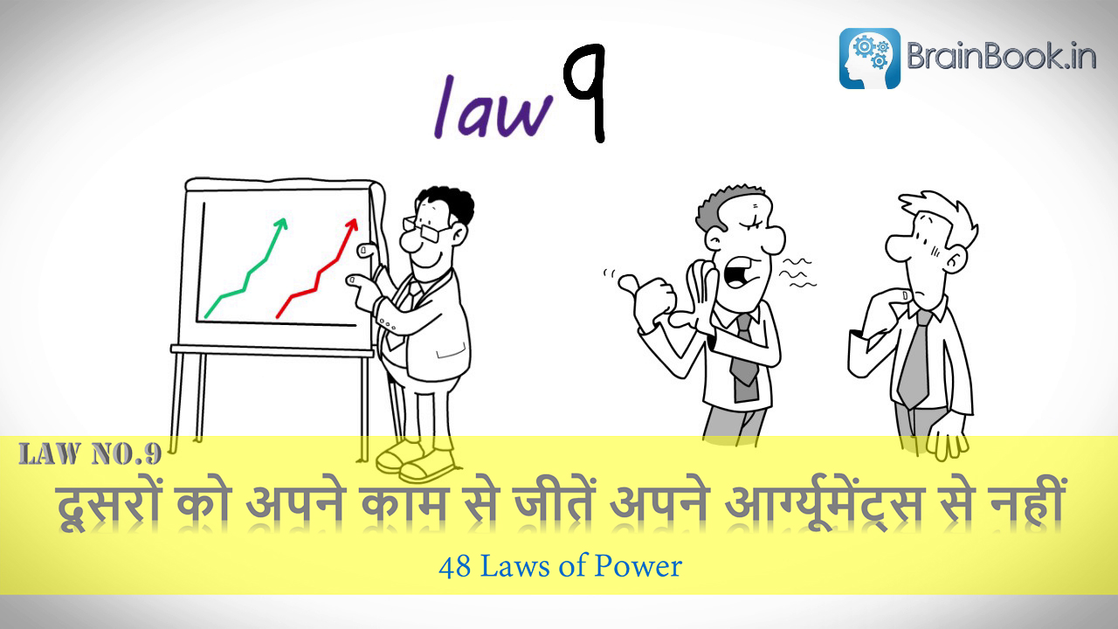](https://brainbook.in/wp-content/uploads/2017/07/Law-No.-9-48-Laws-of-Power-Animated-Book-Summary-in-Hindi-Part-1.jpg)

प्राचीन  Rome के जनरल Mucianus को जंग लड़ने के लिए मजबूत शस्त्र  चाहिए था उसने  अपने इंजीनियर को जंग के लिए एक मजबूत जहाज़ बनाने के लिए कहा | Mucianus के इंजीनियर ने  जहाज़ का कोई और डिज़ाइन बनाने की सलाह दी |  इंजीनियर ने Mucianus के साथ जहाज़ के डिज़ाइन पर तर्क वितर्क किया | इसका नतीजा यह हुआ कि Mucianus ने  इंजीनियर को मौत की सजा सुनाई | दोस्तों यहां इंजीनियर अपनी जगह पर बिल्कुल सही था लेकिन अपने बॉस की बात का अनादर करने की वजह से वह मारा गया | कहने का मतलब यह है कि आपके बॉस या बड़े अधिकारी इस बात की परवाह नहीं करते कि आप सही है या गलत, वो  तो सिर्फ आप से अपनी बात मनवाना चाहते हैं | शक्तिशाली लोग अपनी बात ना मानने पर किसी  को भी नुकसान पहुंचा सकते हैं | इसलिए अपने बॉस से या ऊपर वालों से कभी आर्ग्यूमेंट्स या बहस ना करें, उनके साथ सदा सहमति जतायें और अपने काम से उनका दिल जीतने की कोशिश करें ना कि अपने शब्दों से |

**Law 10 – दुखी और बदकिस्मत लोगों से दूर रहें**

[](https://www.facebook.com/sharer/sharer.php?u=https%3A%2F%2Fbrainbook.in%2Fanimated-book-summary%2F48-laws-of-power-book-summary-in-hindi-part-1-4%2F&picture=https://brainbook.in/wp-content/uploads/2017/07/Law-No.-10-48-Laws-of-Power-Animated-Book-Summary-in-Hindi-Part-1.jpg)[](http://twitter.com/share?text=48%20Laws%20of%20Power%20-%20Book%20Summary%20in%20Hindi%20Part%20-%201%2F4&url=https%3A%2F%2Fbrainbook.in%2Fanimated-book-summary%2F48-laws-of-power-book-summary-in-hindi-part-1-4%2F&hashtags=)[](https://plus.google.com/share?url=https%3A%2F%2Fbrainbook.in%2Fanimated-book-summary%2F48-laws-of-power-book-summary-in-hindi-part-1-4%2F)[](http://pinterest.com/pin/create/button/?url=https%3A%2F%2Fbrainbook.in%2Fanimated-book-summary%2F48-laws-of-power-book-summary-in-hindi-part-1-4%2F&media=https://brainbook.in/wp-content/uploads/2017/07/Law-No.-10-48-Laws-of-Power-Animated-Book-Summary-in-Hindi-Part-1.jpg&description=%EF%BB%BF%E0%A4%B9%E0%A5%87%E0%A4%B2%E0%A5%8B%20%E0%A4%AB%E0%A5%8D%E0%A4%B0%E0%A5%87%E0%A4%82%E0%A4%A1%E0%A5%8D%E0%A4%B8%20%E0%A4%AE%E0%A5%88%E0%A4%82%20%E0%A4%86%E0%A4%AA%E0%A4%95%E0%A5%87%20%E0%A4%B2%E0%A4%BF%E0%A4%8F%20%E0%A4%8F%E0%A4%95%20%E0%A4%B5%E0%A5%80%E0%A4%A1%E0%A4%BF%E0%A4%AF%E0%A5%8B%20%E0%A4%B2%E0%A5%87%E0%A4%95%E0%A4%B0%20%E0%A4%86%E0%A4%AF%E0%A4%BE%20%E0%A4%B9%E0%A5%82%E0%A4%81%20%E0%A4%9C%E0%A5%8B%20Robert%20green%20%E0%A4%95%E0%A5%80%20%E0%A4%AA%E0%A5%81%E0%A4%B8%E0%A5%8D%E0%A4%A4%E0%A4%95%2048%20laws%20of%20Power%20%C2%A0%E0%A4%AA%E0%A4%B0%20%E0%A4%86%E0%A4%A7%E0%A4%BE%E0%A4%B0%E0%A4%BF%E0%A4%A4%20%E0%A4%B9%E0%A5%88%2C%20%E0%A4%9C%E0%A4%BF%E0%A4%B8%E0%A5%87%20%E0%A4%AE%E0%A5%88%E0%A4%82%E0%A4%A8%E0%A5%87%20%E0%A4%9A%E0%A4%BE%E0%A4%B0%20parts%20%E0%A4%AE%E0%A5%87%E0%A4%82%20divide%20%E0%A4%95%E0%A4%BF%E0%A4%AF%E0%A4%BE%20%E0%A4%B9%E0%A5%88%20%7C%20%E0%A4%87%E0%A4%B8%20%E0%A4%B5%E0%A5%80%E0%A4%A1%E0%A4%BF%E0%A4%AF%E0%A5%8B%20%E0%A4%AE%E0%A5%87%E0%A4%82%20%E0%A4%AE%E0%A5%88%E0%A4%82%20%E0%A4%86%E0%A4%AA%E0%A4%95%E0%A5%8B%2048%20laws%20of%20power%20%E0%A4%95%E0%A5%87%20%E0%A4%B8%E0%A4%AD%E0%A5%80%20laws%20%E0%A4%AC%E0%A4%A4%E0%A4%BE%E0%A4%8A%E0%A4%82%E0%A4%97%E0%A4%BE%20%E0%A4%9C%E0%A4%BF%E0%A4%B8%E0%A5%87%20%E0%A4%A6%E0%A5%87%E0%A4%96%E0%A4%A8%E0%A5%87%20%C2%A0%E0%A4%86%E0%A4%AA%20%E0%A4%85%E0%A4%9A%E0%A5%8D%E0%A4%9B%E0%A5%80%20%E0%A4%A4%E0%A4%B0%E0%A4%B9%20%E0%A4%B8%E0%A4%AE%E0%A4%9D%20%E0%A4%9C%E0%A4%BE%E0%A4%AF%E0%A5%87%E0%A4%82%E0%A4%97%E0%A5%87%20%E0%A4%95%E0%A4%BF%20Powerful%20%E0%A4%B2%E0%A5%8B%E0%A4%97%20%E0%A4%95%E0%A4%BF%E0%A4%B8%20%E0%A4%A4%E0%A4%B0%E0%A4%B9%20%E0%A4%86%E0%A4%AE%20%E0%A4%B2%E0%A5%8B%E0%A4%97%E0%A5%8B%E0%A4%82%20%E0%A4%AA%E0%A4%B0%20%E0%A4%B6%E0%A4%BE%E0%A4%B8%E0%A4%A8...)[](https://www.linkedin.com/shareArticle?mini=true&url=https%3A%2F%2Fbrainbook.in%2Fanimated-book-summary%2F48-laws-of-power-book-summary-in-hindi-part-1-4%2F&title=48%20Laws%20of%20Power%20-%20Book%20Summary%20in%20Hindi%20Part%20-%201%2F4&summary=%EF%BB%BF%E0%A4%B9%E0%A5%87%E0%A4%B2%E0%A5%8B%20%E0%A4%AB%E0%A5%8D%E0%A4%B0%E0%A5%87%E0%A4%82%E0%A4%A1%E0%A5%8D%E0%A4%B8%20%E0%A4%AE%E0%A5%88%E0%A4%82%20%E0%A4%86%E0%A4%AA%E0%A4%95%E0%A5%87%20%E0%A4%B2%E0%A4%BF%E0%A4%8F%20%E0%A4%8F%E0%A4%95%20%E0%A4%B5%E0%A5%80%E0%A4%A1%E0%A4%BF%E0%A4%AF%E0%A5%8B%20%E0%A4%B2%E0%A5%87%E0%A4%95%E0%A4%B0%20%E0%A4%86%E0%A4%AF%E0%A4%BE%20%E0%A4%B9%E0%A5%82%E0%A4%81%20%E0%A4%9C%E0%A5%8B%20Robert%20green%20%E0%A4%95%E0%A5%80%20%E0%A4%AA%E0%A5%81%E0%A4%B8%E0%A5%8D%E0%A4%A4%E0%A4%95%2048%20laws%20of%20Power%20%C2%A0%E0%A4%AA%E0%A4%B0%20%E0%A4%86%E0%A4%A7%E0%A4%BE%E0%A4%B0%E0%A4%BF%E0%A4%A4%20%E0%A4%B9%E0%A5%88%2C%20%E0%A4%9C%E0%A4%BF%E0%A4%B8%E0%A5%87%20%E0%A4%AE%E0%A5%88%E0%A4%82%E0%A4%A8%E0%A5%87%20%E0%A4%9A%E0%A4%BE%E0%A4%B0%20parts%20%E0%A4%AE%E0%A5%87%E0%A4%82%20divide%20%E0%A4%95%E0%A4%BF%E0%A4%AF%E0%A4%BE%20%E0%A4%B9%E0%A5%88%20%7C%20%E0%A4%87%E0%A4%B8%20%E0%A4%B5%E0%A5%80%E0%A4%A1%E0%A4%BF%E0%A4%AF%E0%A5%8B%20%E0%A4%AE%E0%A5%87%E0%A4%82%20%E0%A4%AE%E0%A5%88%E0%A4%82%20%E0%A4%86%E0%A4%AA%E0%A4%95%E0%A5%8B%2048%20laws%20of%20power%20%E0%A4%95%E0%A5%87%20%E0%A4%B8%E0%A4%AD%E0%A5%80%20laws%20%E0%A4%AC%E0%A4%A4%E0%A4%BE%E0%A4%8A%E0%A4%82%E0%A4%97%E0%A4%BE%20%E0%A4%9C%E0%A4%BF%E0%A4%B8%E0%A5%87%20%E0%A4%A6%E0%A5%87%E0%A4%96%E0%A4%A8%E0%A5%87%20%C2%A0%E0%A4%86%E0%A4%AA%20%E0%A4%85%E0%A4%9A%E0%A5%8D%E0%A4%9B%E0%A5%80%20%E0%A4%A4%E0%A4%B0%E0%A4%B9%20%E0%A4%B8%E0%A4%AE%E0%A4%9D%20%E0%A4%9C%E0%A4%BE%E0%A4%AF%E0%A5%87%E0%A4%82%E0%A4%97%E0%A5%87%20%E0%A4%95%E0%A4%BF%20Powerful%20%E0%A4%B2%E0%A5%8B%E0%A4%97%20%E0%A4%95%E0%A4%BF%E0%A4%B8%20%E0%A4%A4%E0%A4%B0%E0%A4%B9%20%E0%A4%86%E0%A4%AE%20%E0%A4%B2%E0%A5%8B%E0%A4%97%E0%A5%8B%E0%A4%82%20%E0%A4%AA%E0%A4%B0%20%E0%A4%B6%E0%A4%BE%E0%A4%B8%E0%A4%A8...&source=Complete%20Animated%20Book%20Summary%20in%20Hindi%20)[](http://www.reddit.com/submit?url=https%3A%2F%2Fbrainbook.in%2Fanimated-book-summary%2F48-laws-of-power-book-summary-in-hindi-part-1-4%2F&title=48%20Laws%20of%20Power%20-%20Book%20Summary%20in%20Hindi%20Part%20-%201%2F4)[](https://www.tumblr.com/widgets/share/tool?canonicalUrl=https%3A%2F%2Fbrainbook.in%2Fanimated-book-summary%2F48-laws-of-power-book-summary-in-hindi-part-1-4%2F&posttype=link&title=48%20Laws%20of%20Power%20-%20Book%20Summary%20in%20Hindi%20Part%20-%201%2F4&caption=%EF%BB%BF%E0%A4%B9%E0%A5%87%E0%A4%B2%E0%A5%8B%20%E0%A4%AB%E0%A5%8D%E0%A4%B0%E0%A5%87%E0%A4%82%E0%A4%A1%E0%A5%8D%E0%A4%B8%20%E0%A4%AE%E0%A5%88%E0%A4%82%20%E0%A4%86%E0%A4%AA%E0%A4%95%E0%A5%87%20%E0%A4%B2%E0%A4%BF%E0%A4%8F%20%E0%A4%8F%E0%A4%95%20%E0%A4%B5%E0%A5%80%E0%A4%A1%E0%A4%BF%E0%A4%AF%E0%A5%8B%20%E0%A4%B2%E0%A5%87%E0%A4%95%E0%A4%B0%20%E0%A4%86%E0%A4%AF%E0%A4%BE%20%E0%A4%B9%E0%A5%82%E0%A4%81%20%E0%A4%9C%E0%A5%8B%20Robert%20green%20%E0%A4%95%E0%A5%80%20%E0%A4%AA%E0%A5%81%E0%A4%B8%E0%A5%8D%E0%A4%A4%E0%A4%95%2048%20laws%20of%20Power%20%C2%A0%E0%A4%AA%E0%A4%B0%20%E0%A4%86%E0%A4%A7%E0%A4%BE%E0%A4%B0%E0%A4%BF%E0%A4%A4%20%E0%A4%B9%E0%A5%88%2C%20%E0%A4%9C%E0%A4%BF%E0%A4%B8%E0%A5%87%20%E0%A4%AE%E0%A5%88%E0%A4%82%E0%A4%A8%E0%A5%87%20%E0%A4%9A%E0%A4%BE%E0%A4%B0%20parts%20%E0%A4%AE%E0%A5%87%E0%A4%82%20divide%20%E0%A4%95%E0%A4%BF%E0%A4%AF%E0%A4%BE%20%E0%A4%B9%E0%A5%88%20%7C%20%E0%A4%87%E0%A4%B8%20%E0%A4%B5%E0%A5%80%E0%A4%A1%E0%A4%BF%E0%A4%AF%E0%A5%8B%20%E0%A4%AE%E0%A5%87%E0%A4%82%20%E0%A4%AE%E0%A5%88%E0%A4%82%20%E0%A4%86%E0%A4%AA%E0%A4%95%E0%A5%8B%2048%20laws%20of%20power%20%E0%A4%95%E0%A5%87%20%E0%A4%B8%E0%A4%AD%E0%A5%80%20laws%20%E0%A4%AC%E0%A4%A4%E0%A4%BE%E0%A4%8A%E0%A4%82%E0%A4%97%E0%A4%BE%20%E0%A4%9C%E0%A4%BF%E0%A4%B8%E0%A5%87%20%E0%A4%A6%E0%A5%87%E0%A4%96%E0%A4%A8%E0%A5%87%20%C2%A0%E0%A4%86%E0%A4%AA%20%E0%A4%85%E0%A4%9A%E0%A5%8D%E0%A4%9B%E0%A5%80%20%E0%A4%A4%E0%A4%B0%E0%A4%B9%20%E0%A4%B8%E0%A4%AE%E0%A4%9D%20%E0%A4%9C%E0%A4%BE%E0%A4%AF%E0%A5%87%E0%A4%82%E0%A4%97%E0%A5%87%20%E0%A4%95%E0%A4%BF%20Powerful%20%E0%A4%B2%E0%A5%8B%E0%A4%97%20%E0%A4%95%E0%A4%BF%E0%A4%B8%20%E0%A4%A4%E0%A4%B0%E0%A4%B9%20%E0%A4%86%E0%A4%AE%20%E0%A4%B2%E0%A5%8B%E0%A4%97%E0%A5%8B%E0%A4%82%20%E0%A4%AA%E0%A4%B0%20%E0%A4%B6%E0%A4%BE%E0%A4%B8%E0%A4%A8...)[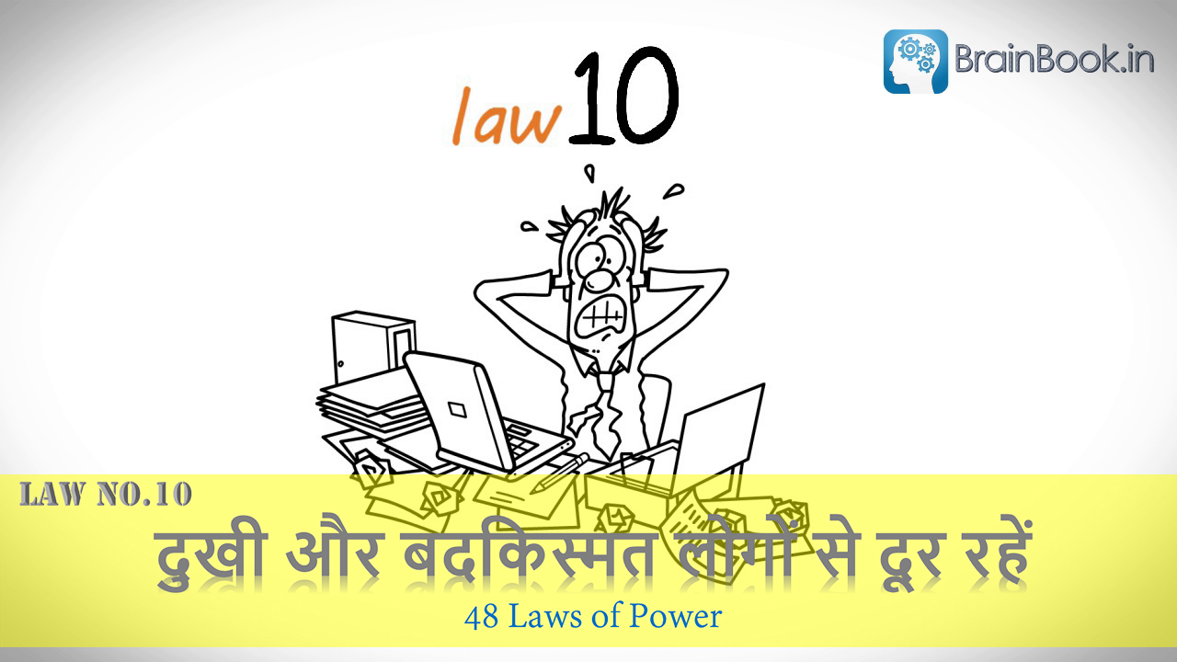](https://brainbook.in/wp-content/uploads/2017/07/Law-No.-10-48-Laws-of-Power-Animated-Book-Summary-in-Hindi-Part-1.jpg)

Lola Montez ने bavaria के राजा को मोहित करके उसके राज्य का पतन कर दिया | कामयाब और शक्तिशाली लोगों को अपने वश में करके उन्हें बर्बाद करना ही उसका लक्ष्य था | Lola Montez की अराजकता और बर्बादी की चाहत ने सब कुछ बर्बाद कर दिया | Lola Montez के स्वभाव के कारण बहुत सी  ज़िंदगियाँ  खत्म हो गई |  जो भी लोग उसके संपर्क में आए वह या तो बर्बाद हो गए, मर गए या फिर उन्हें समाज से बाहर निकाल दिया गया | इस  प्रकार का संक्रामक चरित्र केवल स्त्रियों तक ही सीमित नहीं है बल्कि कई पुरुष भी इस प्रकार संक्रामक होते हैं | ऐसा संक्रामक चरित्र किसी भी व्यक्ति के अंदर की अस्थिरता को दर्शाता है,  जब यह अस्थिरता बाहर निकलती है तो दूसरे लोगों को भी प्रभावित करती है | संक्रामक चरित्र वाले लोग बहुत शक्तिशाली होते हैं और वे अपने संपर्क में आने वाले किसी भी व्यक्ति को अपनी नकारात्मक भावनाओं से प्रभावित  कर सकते हैं | इसलिए दोस्तों हमें दुखी और बदकिस्मत लोगों से दूर रहना चाहिए और  उनके संपर्क में आने से से बचना चाहिए | अगर आप दुखी और बदकिस्मत लोगों के संपर्क में रहेंगे या उनकी मदद करेंगे तो आप भी उनके साथ बर्बाद हो जाएंगे |

**Law 11 – लोगों को अपने ऊपर निर्भर  रखना सीखें**

[](https://www.facebook.com/sharer/sharer.php?u=https%3A%2F%2Fbrainbook.in%2Fanimated-book-summary%2F48-laws-of-power-book-summary-in-hindi-part-1-4%2F&picture=https://brainbook.in/wp-content/uploads/2017/07/Law-No.-11-48-Laws-of-Power-Animated-Book-Summary-in-Hindi-Part-1.jpg)[](http://twitter.com/share?text=48%20Laws%20of%20Power%20-%20Book%20Summary%20in%20Hindi%20Part%20-%201%2F4&url=https%3A%2F%2Fbrainbook.in%2Fanimated-book-summary%2F48-laws-of-power-book-summary-in-hindi-part-1-4%2F&hashtags=)[](https://plus.google.com/share?url=https%3A%2F%2Fbrainbook.in%2Fanimated-book-summary%2F48-laws-of-power-book-summary-in-hindi-part-1-4%2F)[](http://pinterest.com/pin/create/button/?url=https%3A%2F%2Fbrainbook.in%2Fanimated-book-summary%2F48-laws-of-power-book-summary-in-hindi-part-1-4%2F&media=https://brainbook.in/wp-content/uploads/2017/07/Law-No.-11-48-Laws-of-Power-Animated-Book-Summary-in-Hindi-Part-1.jpg&description=%EF%BB%BF%E0%A4%B9%E0%A5%87%E0%A4%B2%E0%A5%8B%20%E0%A4%AB%E0%A5%8D%E0%A4%B0%E0%A5%87%E0%A4%82%E0%A4%A1%E0%A5%8D%E0%A4%B8%20%E0%A4%AE%E0%A5%88%E0%A4%82%20%E0%A4%86%E0%A4%AA%E0%A4%95%E0%A5%87%20%E0%A4%B2%E0%A4%BF%E0%A4%8F%20%E0%A4%8F%E0%A4%95%20%E0%A4%B5%E0%A5%80%E0%A4%A1%E0%A4%BF%E0%A4%AF%E0%A5%8B%20%E0%A4%B2%E0%A5%87%E0%A4%95%E0%A4%B0%20%E0%A4%86%E0%A4%AF%E0%A4%BE%20%E0%A4%B9%E0%A5%82%E0%A4%81%20%E0%A4%9C%E0%A5%8B%20Robert%20green%20%E0%A4%95%E0%A5%80%20%E0%A4%AA%E0%A5%81%E0%A4%B8%E0%A5%8D%E0%A4%A4%E0%A4%95%2048%20laws%20of%20Power%20%C2%A0%E0%A4%AA%E0%A4%B0%20%E0%A4%86%E0%A4%A7%E0%A4%BE%E0%A4%B0%E0%A4%BF%E0%A4%A4%20%E0%A4%B9%E0%A5%88%2C%20%E0%A4%9C%E0%A4%BF%E0%A4%B8%E0%A5%87%20%E0%A4%AE%E0%A5%88%E0%A4%82%E0%A4%A8%E0%A5%87%20%E0%A4%9A%E0%A4%BE%E0%A4%B0%20parts%20%E0%A4%AE%E0%A5%87%E0%A4%82%20divide%20%E0%A4%95%E0%A4%BF%E0%A4%AF%E0%A4%BE%20%E0%A4%B9%E0%A5%88%20%7C%20%E0%A4%87%E0%A4%B8%20%E0%A4%B5%E0%A5%80%E0%A4%A1%E0%A4%BF%E0%A4%AF%E0%A5%8B%20%E0%A4%AE%E0%A5%87%E0%A4%82%20%E0%A4%AE%E0%A5%88%E0%A4%82%20%E0%A4%86%E0%A4%AA%E0%A4%95%E0%A5%8B%2048%20laws%20of%20power%20%E0%A4%95%E0%A5%87%20%E0%A4%B8%E0%A4%AD%E0%A5%80%20laws%20%E0%A4%AC%E0%A4%A4%E0%A4%BE%E0%A4%8A%E0%A4%82%E0%A4%97%E0%A4%BE%20%E0%A4%9C%E0%A4%BF%E0%A4%B8%E0%A5%87%20%E0%A4%A6%E0%A5%87%E0%A4%96%E0%A4%A8%E0%A5%87%20%C2%A0%E0%A4%86%E0%A4%AA%20%E0%A4%85%E0%A4%9A%E0%A5%8D%E0%A4%9B%E0%A5%80%20%E0%A4%A4%E0%A4%B0%E0%A4%B9%20%E0%A4%B8%E0%A4%AE%E0%A4%9D%20%E0%A4%9C%E0%A4%BE%E0%A4%AF%E0%A5%87%E0%A4%82%E0%A4%97%E0%A5%87%20%E0%A4%95%E0%A4%BF%20Powerful%20%E0%A4%B2%E0%A5%8B%E0%A4%97%20%E0%A4%95%E0%A4%BF%E0%A4%B8%20%E0%A4%A4%E0%A4%B0%E0%A4%B9%20%E0%A4%86%E0%A4%AE%20%E0%A4%B2%E0%A5%8B%E0%A4%97%E0%A5%8B%E0%A4%82%20%E0%A4%AA%E0%A4%B0%20%E0%A4%B6%E0%A4%BE%E0%A4%B8%E0%A4%A8...)[](https://www.linkedin.com/shareArticle?mini=true&url=https%3A%2F%2Fbrainbook.in%2Fanimated-book-summary%2F48-laws-of-power-book-summary-in-hindi-part-1-4%2F&title=48%20Laws%20of%20Power%20-%20Book%20Summary%20in%20Hindi%20Part%20-%201%2F4&summary=%EF%BB%BF%E0%A4%B9%E0%A5%87%E0%A4%B2%E0%A5%8B%20%E0%A4%AB%E0%A5%8D%E0%A4%B0%E0%A5%87%E0%A4%82%E0%A4%A1%E0%A5%8D%E0%A4%B8%20%E0%A4%AE%E0%A5%88%E0%A4%82%20%E0%A4%86%E0%A4%AA%E0%A4%95%E0%A5%87%20%E0%A4%B2%E0%A4%BF%E0%A4%8F%20%E0%A4%8F%E0%A4%95%20%E0%A4%B5%E0%A5%80%E0%A4%A1%E0%A4%BF%E0%A4%AF%E0%A5%8B%20%E0%A4%B2%E0%A5%87%E0%A4%95%E0%A4%B0%20%E0%A4%86%E0%A4%AF%E0%A4%BE%20%E0%A4%B9%E0%A5%82%E0%A4%81%20%E0%A4%9C%E0%A5%8B%20Robert%20green%20%E0%A4%95%E0%A5%80%20%E0%A4%AA%E0%A5%81%E0%A4%B8%E0%A5%8D%E0%A4%A4%E0%A4%95%2048%20laws%20of%20Power%20%C2%A0%E0%A4%AA%E0%A4%B0%20%E0%A4%86%E0%A4%A7%E0%A4%BE%E0%A4%B0%E0%A4%BF%E0%A4%A4%20%E0%A4%B9%E0%A5%88%2C%20%E0%A4%9C%E0%A4%BF%E0%A4%B8%E0%A5%87%20%E0%A4%AE%E0%A5%88%E0%A4%82%E0%A4%A8%E0%A5%87%20%E0%A4%9A%E0%A4%BE%E0%A4%B0%20parts%20%E0%A4%AE%E0%A5%87%E0%A4%82%20divide%20%E0%A4%95%E0%A4%BF%E0%A4%AF%E0%A4%BE%20%E0%A4%B9%E0%A5%88%20%7C%20%E0%A4%87%E0%A4%B8%20%E0%A4%B5%E0%A5%80%E0%A4%A1%E0%A4%BF%E0%A4%AF%E0%A5%8B%20%E0%A4%AE%E0%A5%87%E0%A4%82%20%E0%A4%AE%E0%A5%88%E0%A4%82%20%E0%A4%86%E0%A4%AA%E0%A4%95%E0%A5%8B%2048%20laws%20of%20power%20%E0%A4%95%E0%A5%87%20%E0%A4%B8%E0%A4%AD%E0%A5%80%20laws%20%E0%A4%AC%E0%A4%A4%E0%A4%BE%E0%A4%8A%E0%A4%82%E0%A4%97%E0%A4%BE%20%E0%A4%9C%E0%A4%BF%E0%A4%B8%E0%A5%87%20%E0%A4%A6%E0%A5%87%E0%A4%96%E0%A4%A8%E0%A5%87%20%C2%A0%E0%A4%86%E0%A4%AA%20%E0%A4%85%E0%A4%9A%E0%A5%8D%E0%A4%9B%E0%A5%80%20%E0%A4%A4%E0%A4%B0%E0%A4%B9%20%E0%A4%B8%E0%A4%AE%E0%A4%9D%20%E0%A4%9C%E0%A4%BE%E0%A4%AF%E0%A5%87%E0%A4%82%E0%A4%97%E0%A5%87%20%E0%A4%95%E0%A4%BF%20Powerful%20%E0%A4%B2%E0%A5%8B%E0%A4%97%20%E0%A4%95%E0%A4%BF%E0%A4%B8%20%E0%A4%A4%E0%A4%B0%E0%A4%B9%20%E0%A4%86%E0%A4%AE%20%E0%A4%B2%E0%A5%8B%E0%A4%97%E0%A5%8B%E0%A4%82%20%E0%A4%AA%E0%A4%B0%20%E0%A4%B6%E0%A4%BE%E0%A4%B8%E0%A4%A8...&source=Complete%20Animated%20Book%20Summary%20in%20Hindi%20)[](http://www.reddit.com/submit?url=https%3A%2F%2Fbrainbook.in%2Fanimated-book-summary%2F48-laws-of-power-book-summary-in-hindi-part-1-4%2F&title=48%20Laws%20of%20Power%20-%20Book%20Summary%20in%20Hindi%20Part%20-%201%2F4)[](https://www.tumblr.com/widgets/share/tool?canonicalUrl=https%3A%2F%2Fbrainbook.in%2Fanimated-book-summary%2F48-laws-of-power-book-summary-in-hindi-part-1-4%2F&posttype=link&title=48%20Laws%20of%20Power%20-%20Book%20Summary%20in%20Hindi%20Part%20-%201%2F4&caption=%EF%BB%BF%E0%A4%B9%E0%A5%87%E0%A4%B2%E0%A5%8B%20%E0%A4%AB%E0%A5%8D%E0%A4%B0%E0%A5%87%E0%A4%82%E0%A4%A1%E0%A5%8D%E0%A4%B8%20%E0%A4%AE%E0%A5%88%E0%A4%82%20%E0%A4%86%E0%A4%AA%E0%A4%95%E0%A5%87%20%E0%A4%B2%E0%A4%BF%E0%A4%8F%20%E0%A4%8F%E0%A4%95%20%E0%A4%B5%E0%A5%80%E0%A4%A1%E0%A4%BF%E0%A4%AF%E0%A5%8B%20%E0%A4%B2%E0%A5%87%E0%A4%95%E0%A4%B0%20%E0%A4%86%E0%A4%AF%E0%A4%BE%20%E0%A4%B9%E0%A5%82%E0%A4%81%20%E0%A4%9C%E0%A5%8B%20Robert%20green%20%E0%A4%95%E0%A5%80%20%E0%A4%AA%E0%A5%81%E0%A4%B8%E0%A5%8D%E0%A4%A4%E0%A4%95%2048%20laws%20of%20Power%20%C2%A0%E0%A4%AA%E0%A4%B0%20%E0%A4%86%E0%A4%A7%E0%A4%BE%E0%A4%B0%E0%A4%BF%E0%A4%A4%20%E0%A4%B9%E0%A5%88%2C%20%E0%A4%9C%E0%A4%BF%E0%A4%B8%E0%A5%87%20%E0%A4%AE%E0%A5%88%E0%A4%82%E0%A4%A8%E0%A5%87%20%E0%A4%9A%E0%A4%BE%E0%A4%B0%20parts%20%E0%A4%AE%E0%A5%87%E0%A4%82%20divide%20%E0%A4%95%E0%A4%BF%E0%A4%AF%E0%A4%BE%20%E0%A4%B9%E0%A5%88%20%7C%20%E0%A4%87%E0%A4%B8%20%E0%A4%B5%E0%A5%80%E0%A4%A1%E0%A4%BF%E0%A4%AF%E0%A5%8B%20%E0%A4%AE%E0%A5%87%E0%A4%82%20%E0%A4%AE%E0%A5%88%E0%A4%82%20%E0%A4%86%E0%A4%AA%E0%A4%95%E0%A5%8B%2048%20laws%20of%20power%20%E0%A4%95%E0%A5%87%20%E0%A4%B8%E0%A4%AD%E0%A5%80%20laws%20%E0%A4%AC%E0%A4%A4%E0%A4%BE%E0%A4%8A%E0%A4%82%E0%A4%97%E0%A4%BE%20%E0%A4%9C%E0%A4%BF%E0%A4%B8%E0%A5%87%20%E0%A4%A6%E0%A5%87%E0%A4%96%E0%A4%A8%E0%A5%87%20%C2%A0%E0%A4%86%E0%A4%AA%20%E0%A4%85%E0%A4%9A%E0%A5%8D%E0%A4%9B%E0%A5%80%20%E0%A4%A4%E0%A4%B0%E0%A4%B9%20%E0%A4%B8%E0%A4%AE%E0%A4%9D%20%E0%A4%9C%E0%A4%BE%E0%A4%AF%E0%A5%87%E0%A4%82%E0%A4%97%E0%A5%87%20%E0%A4%95%E0%A4%BF%20Powerful%20%E0%A4%B2%E0%A5%8B%E0%A4%97%20%E0%A4%95%E0%A4%BF%E0%A4%B8%20%E0%A4%A4%E0%A4%B0%E0%A4%B9%20%E0%A4%86%E0%A4%AE%20%E0%A4%B2%E0%A5%8B%E0%A4%97%E0%A5%8B%E0%A4%82%20%E0%A4%AA%E0%A4%B0%20%E0%A4%B6%E0%A4%BE%E0%A4%B8%E0%A4%A8...)[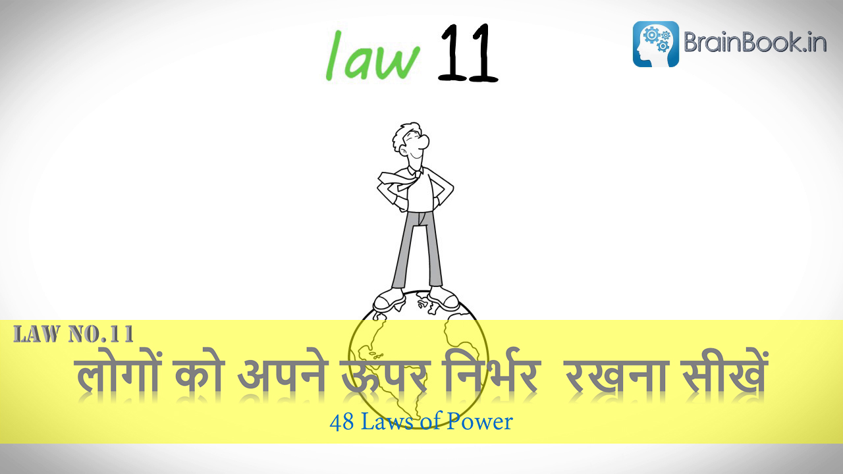](https://brainbook.in/wp-content/uploads/2017/07/Law-No.-11-48-Laws-of-Power-Animated-Book-Summary-in-Hindi-Part-1.jpg)

दोस्तों  law 11 यह कहता है लोगों को अपने ऊपर निर्भर  करके रखें इससे उनकी नजरों में आप की अहमियत बनी रहेगी | दुनिया में हर व्यक्ति जरूरत के हिसाब से काम करता है और उसी  को संपर्क करता है जिसकी उसे जरूरत होती है | दोस्तों  इस Laws के उदाहरण थे जर्मनी के एक बेहद ताकतवर नेता और राजनीतिज्ञ Otto von Bismark जो लोगों को अपने ऊपर निर्भर  रखने की ताकत को जानते थे |  Otto von Bismark ने एक कमजोर राजा ढूंढा Frederick William IV जो कि Prussia का राजा था |  Bismark ने  राजा को अपने ऊपर पूरी तरह निर्भर कर लिया | राज्य में अपनी पोजीशन को इतना स्ट्रॉन्ग बना लिया कि राज्य  में जो काम वह कर सकता था और कोई नहीं कर सकता था | यहां तक कि राजा की मृत्यु के बाद राजा का भाई गद्दी पर बैठा और वह भी सभी मुख्य कार्यों के लिए Bismark  पर  निर्भर  था | राज्य के सभी मुख्य कार्य Bismark पर निर्भर होने के कारण राज्य में उसकी अहमियत सबसे अधिक थी |  दोस्तों लोग जिस व्यक्ति पर निर्भर होते हैं उसी को अहमियत देते हैं |  शक्तिशाली बनने के लिए जरूरी है कि आप लोगों को अपने ऊपर निर्भर करना सीखें |

**Law 12 – अपनी ईमानदारी और उदारता से अपने शिकार को वश में करें**

[](https://www.facebook.com/sharer/sharer.php?u=https%3A%2F%2Fbrainbook.in%2Fanimated-book-summary%2F48-laws-of-power-book-summary-in-hindi-part-1-4%2F&picture=https://brainbook.in/wp-content/uploads/2017/07/Law-No.-12-48-Laws-of-Power-Animated-Book-Summary-in-Hindi-Part-1.jpg)[](http://twitter.com/share?text=48%20Laws%20of%20Power%20-%20Book%20Summary%20in%20Hindi%20Part%20-%201%2F4&url=https%3A%2F%2Fbrainbook.in%2Fanimated-book-summary%2F48-laws-of-power-book-summary-in-hindi-part-1-4%2F&hashtags=)[](https://plus.google.com/share?url=https%3A%2F%2Fbrainbook.in%2Fanimated-book-summary%2F48-laws-of-power-book-summary-in-hindi-part-1-4%2F)[](http://pinterest.com/pin/create/button/?url=https%3A%2F%2Fbrainbook.in%2Fanimated-book-summary%2F48-laws-of-power-book-summary-in-hindi-part-1-4%2F&media=https://brainbook.in/wp-content/uploads/2017/07/Law-No.-12-48-Laws-of-Power-Animated-Book-Summary-in-Hindi-Part-1.jpg&description=%EF%BB%BF%E0%A4%B9%E0%A5%87%E0%A4%B2%E0%A5%8B%20%E0%A4%AB%E0%A5%8D%E0%A4%B0%E0%A5%87%E0%A4%82%E0%A4%A1%E0%A5%8D%E0%A4%B8%20%E0%A4%AE%E0%A5%88%E0%A4%82%20%E0%A4%86%E0%A4%AA%E0%A4%95%E0%A5%87%20%E0%A4%B2%E0%A4%BF%E0%A4%8F%20%E0%A4%8F%E0%A4%95%20%E0%A4%B5%E0%A5%80%E0%A4%A1%E0%A4%BF%E0%A4%AF%E0%A5%8B%20%E0%A4%B2%E0%A5%87%E0%A4%95%E0%A4%B0%20%E0%A4%86%E0%A4%AF%E0%A4%BE%20%E0%A4%B9%E0%A5%82%E0%A4%81%20%E0%A4%9C%E0%A5%8B%20Robert%20green%20%E0%A4%95%E0%A5%80%20%E0%A4%AA%E0%A5%81%E0%A4%B8%E0%A5%8D%E0%A4%A4%E0%A4%95%2048%20laws%20of%20Power%20%C2%A0%E0%A4%AA%E0%A4%B0%20%E0%A4%86%E0%A4%A7%E0%A4%BE%E0%A4%B0%E0%A4%BF%E0%A4%A4%20%E0%A4%B9%E0%A5%88%2C%20%E0%A4%9C%E0%A4%BF%E0%A4%B8%E0%A5%87%20%E0%A4%AE%E0%A5%88%E0%A4%82%E0%A4%A8%E0%A5%87%20%E0%A4%9A%E0%A4%BE%E0%A4%B0%20parts%20%E0%A4%AE%E0%A5%87%E0%A4%82%20divide%20%E0%A4%95%E0%A4%BF%E0%A4%AF%E0%A4%BE%20%E0%A4%B9%E0%A5%88%20%7C%20%E0%A4%87%E0%A4%B8%20%E0%A4%B5%E0%A5%80%E0%A4%A1%E0%A4%BF%E0%A4%AF%E0%A5%8B%20%E0%A4%AE%E0%A5%87%E0%A4%82%20%E0%A4%AE%E0%A5%88%E0%A4%82%20%E0%A4%86%E0%A4%AA%E0%A4%95%E0%A5%8B%2048%20laws%20of%20power%20%E0%A4%95%E0%A5%87%20%E0%A4%B8%E0%A4%AD%E0%A5%80%20laws%20%E0%A4%AC%E0%A4%A4%E0%A4%BE%E0%A4%8A%E0%A4%82%E0%A4%97%E0%A4%BE%20%E0%A4%9C%E0%A4%BF%E0%A4%B8%E0%A5%87%20%E0%A4%A6%E0%A5%87%E0%A4%96%E0%A4%A8%E0%A5%87%20%C2%A0%E0%A4%86%E0%A4%AA%20%E0%A4%85%E0%A4%9A%E0%A5%8D%E0%A4%9B%E0%A5%80%20%E0%A4%A4%E0%A4%B0%E0%A4%B9%20%E0%A4%B8%E0%A4%AE%E0%A4%9D%20%E0%A4%9C%E0%A4%BE%E0%A4%AF%E0%A5%87%E0%A4%82%E0%A4%97%E0%A5%87%20%E0%A4%95%E0%A4%BF%20Powerful%20%E0%A4%B2%E0%A5%8B%E0%A4%97%20%E0%A4%95%E0%A4%BF%E0%A4%B8%20%E0%A4%A4%E0%A4%B0%E0%A4%B9%20%E0%A4%86%E0%A4%AE%20%E0%A4%B2%E0%A5%8B%E0%A4%97%E0%A5%8B%E0%A4%82%20%E0%A4%AA%E0%A4%B0%20%E0%A4%B6%E0%A4%BE%E0%A4%B8%E0%A4%A8...)[](https://www.linkedin.com/shareArticle?mini=true&url=https%3A%2F%2Fbrainbook.in%2Fanimated-book-summary%2F48-laws-of-power-book-summary-in-hindi-part-1-4%2F&title=48%20Laws%20of%20Power%20-%20Book%20Summary%20in%20Hindi%20Part%20-%201%2F4&summary=%EF%BB%BF%E0%A4%B9%E0%A5%87%E0%A4%B2%E0%A5%8B%20%E0%A4%AB%E0%A5%8D%E0%A4%B0%E0%A5%87%E0%A4%82%E0%A4%A1%E0%A5%8D%E0%A4%B8%20%E0%A4%AE%E0%A5%88%E0%A4%82%20%E0%A4%86%E0%A4%AA%E0%A4%95%E0%A5%87%20%E0%A4%B2%E0%A4%BF%E0%A4%8F%20%E0%A4%8F%E0%A4%95%20%E0%A4%B5%E0%A5%80%E0%A4%A1%E0%A4%BF%E0%A4%AF%E0%A5%8B%20%E0%A4%B2%E0%A5%87%E0%A4%95%E0%A4%B0%20%E0%A4%86%E0%A4%AF%E0%A4%BE%20%E0%A4%B9%E0%A5%82%E0%A4%81%20%E0%A4%9C%E0%A5%8B%20Robert%20green%20%E0%A4%95%E0%A5%80%20%E0%A4%AA%E0%A5%81%E0%A4%B8%E0%A5%8D%E0%A4%A4%E0%A4%95%2048%20laws%20of%20Power%20%C2%A0%E0%A4%AA%E0%A4%B0%20%E0%A4%86%E0%A4%A7%E0%A4%BE%E0%A4%B0%E0%A4%BF%E0%A4%A4%20%E0%A4%B9%E0%A5%88%2C%20%E0%A4%9C%E0%A4%BF%E0%A4%B8%E0%A5%87%20%E0%A4%AE%E0%A5%88%E0%A4%82%E0%A4%A8%E0%A5%87%20%E0%A4%9A%E0%A4%BE%E0%A4%B0%20parts%20%E0%A4%AE%E0%A5%87%E0%A4%82%20divide%20%E0%A4%95%E0%A4%BF%E0%A4%AF%E0%A4%BE%20%E0%A4%B9%E0%A5%88%20%7C%20%E0%A4%87%E0%A4%B8%20%E0%A4%B5%E0%A5%80%E0%A4%A1%E0%A4%BF%E0%A4%AF%E0%A5%8B%20%E0%A4%AE%E0%A5%87%E0%A4%82%20%E0%A4%AE%E0%A5%88%E0%A4%82%20%E0%A4%86%E0%A4%AA%E0%A4%95%E0%A5%8B%2048%20laws%20of%20power%20%E0%A4%95%E0%A5%87%20%E0%A4%B8%E0%A4%AD%E0%A5%80%20laws%20%E0%A4%AC%E0%A4%A4%E0%A4%BE%E0%A4%8A%E0%A4%82%E0%A4%97%E0%A4%BE%20%E0%A4%9C%E0%A4%BF%E0%A4%B8%E0%A5%87%20%E0%A4%A6%E0%A5%87%E0%A4%96%E0%A4%A8%E0%A5%87%20%C2%A0%E0%A4%86%E0%A4%AA%20%E0%A4%85%E0%A4%9A%E0%A5%8D%E0%A4%9B%E0%A5%80%20%E0%A4%A4%E0%A4%B0%E0%A4%B9%20%E0%A4%B8%E0%A4%AE%E0%A4%9D%20%E0%A4%9C%E0%A4%BE%E0%A4%AF%E0%A5%87%E0%A4%82%E0%A4%97%E0%A5%87%20%E0%A4%95%E0%A4%BF%20Powerful%20%E0%A4%B2%E0%A5%8B%E0%A4%97%20%E0%A4%95%E0%A4%BF%E0%A4%B8%20%E0%A4%A4%E0%A4%B0%E0%A4%B9%20%E0%A4%86%E0%A4%AE%20%E0%A4%B2%E0%A5%8B%E0%A4%97%E0%A5%8B%E0%A4%82%20%E0%A4%AA%E0%A4%B0%20%E0%A4%B6%E0%A4%BE%E0%A4%B8%E0%A4%A8...&source=Complete%20Animated%20Book%20Summary%20in%20Hindi%20)[](http://www.reddit.com/submit?url=https%3A%2F%2Fbrainbook.in%2Fanimated-book-summary%2F48-laws-of-power-book-summary-in-hindi-part-1-4%2F&title=48%20Laws%20of%20Power%20-%20Book%20Summary%20in%20Hindi%20Part%20-%201%2F4)[](https://www.tumblr.com/widgets/share/tool?canonicalUrl=https%3A%2F%2Fbrainbook.in%2Fanimated-book-summary%2F48-laws-of-power-book-summary-in-hindi-part-1-4%2F&posttype=link&title=48%20Laws%20of%20Power%20-%20Book%20Summary%20in%20Hindi%20Part%20-%201%2F4&caption=%EF%BB%BF%E0%A4%B9%E0%A5%87%E0%A4%B2%E0%A5%8B%20%E0%A4%AB%E0%A5%8D%E0%A4%B0%E0%A5%87%E0%A4%82%E0%A4%A1%E0%A5%8D%E0%A4%B8%20%E0%A4%AE%E0%A5%88%E0%A4%82%20%E0%A4%86%E0%A4%AA%E0%A4%95%E0%A5%87%20%E0%A4%B2%E0%A4%BF%E0%A4%8F%20%E0%A4%8F%E0%A4%95%20%E0%A4%B5%E0%A5%80%E0%A4%A1%E0%A4%BF%E0%A4%AF%E0%A5%8B%20%E0%A4%B2%E0%A5%87%E0%A4%95%E0%A4%B0%20%E0%A4%86%E0%A4%AF%E0%A4%BE%20%E0%A4%B9%E0%A5%82%E0%A4%81%20%E0%A4%9C%E0%A5%8B%20Robert%20green%20%E0%A4%95%E0%A5%80%20%E0%A4%AA%E0%A5%81%E0%A4%B8%E0%A5%8D%E0%A4%A4%E0%A4%95%2048%20laws%20of%20Power%20%C2%A0%E0%A4%AA%E0%A4%B0%20%E0%A4%86%E0%A4%A7%E0%A4%BE%E0%A4%B0%E0%A4%BF%E0%A4%A4%20%E0%A4%B9%E0%A5%88%2C%20%E0%A4%9C%E0%A4%BF%E0%A4%B8%E0%A5%87%20%E0%A4%AE%E0%A5%88%E0%A4%82%E0%A4%A8%E0%A5%87%20%E0%A4%9A%E0%A4%BE%E0%A4%B0%20parts%20%E0%A4%AE%E0%A5%87%E0%A4%82%20divide%20%E0%A4%95%E0%A4%BF%E0%A4%AF%E0%A4%BE%20%E0%A4%B9%E0%A5%88%20%7C%20%E0%A4%87%E0%A4%B8%20%E0%A4%B5%E0%A5%80%E0%A4%A1%E0%A4%BF%E0%A4%AF%E0%A5%8B%20%E0%A4%AE%E0%A5%87%E0%A4%82%20%E0%A4%AE%E0%A5%88%E0%A4%82%20%E0%A4%86%E0%A4%AA%E0%A4%95%E0%A5%8B%2048%20laws%20of%20power%20%E0%A4%95%E0%A5%87%20%E0%A4%B8%E0%A4%AD%E0%A5%80%20laws%20%E0%A4%AC%E0%A4%A4%E0%A4%BE%E0%A4%8A%E0%A4%82%E0%A4%97%E0%A4%BE%20%E0%A4%9C%E0%A4%BF%E0%A4%B8%E0%A5%87%20%E0%A4%A6%E0%A5%87%E0%A4%96%E0%A4%A8%E0%A5%87%20%C2%A0%E0%A4%86%E0%A4%AA%20%E0%A4%85%E0%A4%9A%E0%A5%8D%E0%A4%9B%E0%A5%80%20%E0%A4%A4%E0%A4%B0%E0%A4%B9%20%E0%A4%B8%E0%A4%AE%E0%A4%9D%20%E0%A4%9C%E0%A4%BE%E0%A4%AF%E0%A5%87%E0%A4%82%E0%A4%97%E0%A5%87%20%E0%A4%95%E0%A4%BF%20Powerful%20%E0%A4%B2%E0%A5%8B%E0%A4%97%20%E0%A4%95%E0%A4%BF%E0%A4%B8%20%E0%A4%A4%E0%A4%B0%E0%A4%B9%20%E0%A4%86%E0%A4%AE%20%E0%A4%B2%E0%A5%8B%E0%A4%97%E0%A5%8B%E0%A4%82%20%E0%A4%AA%E0%A4%B0%20%E0%A4%B6%E0%A4%BE%E0%A4%B8%E0%A4%A8...)[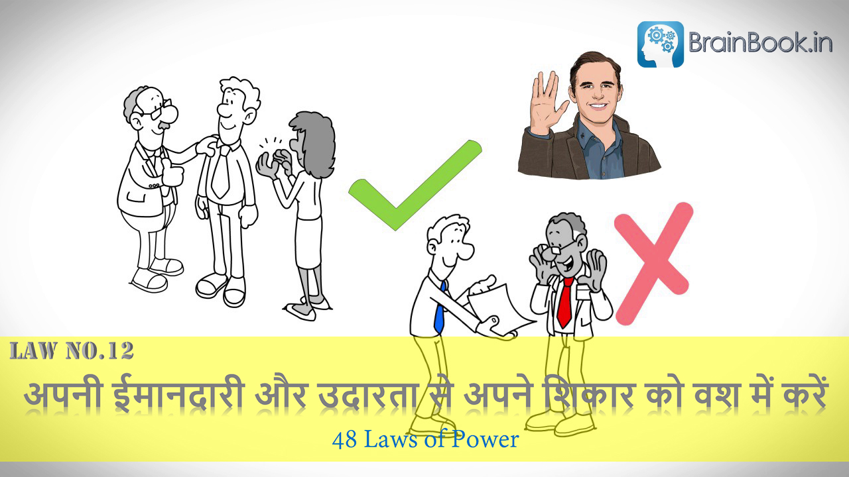](https://brainbook.in/wp-content/uploads/2017/07/Law-No.-12-48-Laws-of-Power-Animated-Book-Summary-in-Hindi-Part-1.jpg)

दोस्तों रॉबर्ट ग्रीन  कहते हैं की आप अपनी ईमानदारी और उदारता से किसी भी व्यक्ति को अपने वश में कर सकते हैं | जब आप लोगों को अपनी ईमानदारी और उदारता दिखाएंगे तो वह लोग जो जल्दी किसी पर यकीन नहीं करते वह भी आप पर यकीन करने  लगेंगे | यह Law कहता है कि आप शुरू में बेहद ईमानदारी और उदारता दिखाएं  और जब दूसरा व्यक्ति आप पर यकीन करने लगे तो आप जैसे चाहें उसे धोखा दे सकते हैं या हेरा फेरी कर सकते हैं| आपकी ईमानदारी किसी भी व्यक्ति के शक के सुरक्षा कवच को भेद  सकती है |  इसका उदाहरण है

Count Victor Lustig  जिन्होंने Al  Capone से $50000 लिए और यह  वादा किया कि वे 60 दिन में उसे डबल कर देंगे | Lustig ने उस  रकम को डबल करने के लिए कोई कोशिश नहीं की और  60  दिन बाद में $50000 वापस लेकर के Capone के पास आ गए | Capone अजनबी  लोगों पर भरोसा नहीं करते थे लेकिन Lustig की इमानदारी देखकर Capone ने उन्हें $5000  दे दिए | इस तरह ईमानदारी से आप किसी को भी अपने वश में कर सकते हैं |

तो दोस्तों हमें उम्मीद है कि रॉबर्ट ग्रीन की बुक [48 Laws of Power का पार्ट -1](https://brainbook.in/animated-book-summary/48-laws-of-power-book-summary-in-hindi-part-1-4/) आपको बहुत पसंद आया होगा ! तो चलिए शुरू करते हैं 48 Laws of Power के पार्ट -2 से !

**Law 13  – जब आप किसी से मदद मांगे तो उनके Self Interest का ध्यान रखे**

[](https://www.facebook.com/sharer/sharer.php?u=https%3A%2F%2Fbrainbook.in%2Fbook-summary%2F48-laws-of-power-book-summary-in-hindi-part-2-4%2F&picture=https://brainbook.in/wp-content/uploads/2017/07/Law-No.-13-48-Laws-of-Power-Animated-Book-Summary-in-Hindi-Part-2.jpg)[](http://twitter.com/share?text=48%20Laws%20of%20Power%20-%20Book%20Summary%20in%20Hindi%20Part%20-%202%2F4&url=https%3A%2F%2Fbrainbook.in%2Fbook-summary%2F48-laws-of-power-book-summary-in-hindi-part-2-4%2F&hashtags=)[](https://plus.google.com/share?url=https%3A%2F%2Fbrainbook.in%2Fbook-summary%2F48-laws-of-power-book-summary-in-hindi-part-2-4%2F)[](http://pinterest.com/pin/create/button/?url=https%3A%2F%2Fbrainbook.in%2Fbook-summary%2F48-laws-of-power-book-summary-in-hindi-part-2-4%2F&media=https://brainbook.in/wp-content/uploads/2017/07/Law-No.-13-48-Laws-of-Power-Animated-Book-Summary-in-Hindi-Part-2.jpg&description=%E0%A4%A4%E0%A5%8B%20%E0%A4%A6%E0%A5%8B%E0%A4%B8%E0%A5%8D%E0%A4%A4%E0%A5%8B%E0%A4%82%20%E0%A4%B9%E0%A4%AE%E0%A5%87%E0%A4%82%20%E0%A4%89%E0%A4%AE%E0%A5%8D%E0%A4%AE%E0%A5%80%E0%A4%A6%20%E0%A4%B9%E0%A5%88%20%E0%A4%95%E0%A4%BF%20%E0%A4%B0%E0%A5%89%E0%A4%AC%E0%A4%B0%E0%A5%8D%E0%A4%9F%20%E0%A4%97%E0%A5%8D%E0%A4%B0%E0%A5%80%E0%A4%A8%20%E0%A4%95%E0%A5%80%20%E0%A4%AC%E0%A5%81%E0%A4%95%2048%20Laws%20of%20Power%20%E0%A4%95%E0%A4%BE%20%E0%A4%AA%E0%A4%BE%E0%A4%B0%E0%A5%8D%E0%A4%9F%20-1%20%E0%A4%86%E0%A4%AA%E0%A4%95%E0%A5%8B%20%E0%A4%AC%E0%A4%B9%E0%A5%81%E0%A4%A4%20%E0%A4%AA%E0%A4%B8%E0%A4%82%E0%A4%A6%20%E0%A4%86%E0%A4%AF%E0%A4%BE%20%E0%A4%B9%E0%A5%8B%E0%A4%97%E0%A4%BE%20%21%C2%A0%E0%A4%A4%E0%A5%8B%20%E0%A4%9A%E0%A4%B2%E0%A4%BF%E0%A4%8F%20%E0%A4%B6%E0%A5%81%E0%A4%B0%E0%A5%82%20%E0%A4%95%E0%A4%B0%E0%A4%A4%E0%A5%87%20%E0%A4%B9%E0%A5%88%E0%A4%82%2048%20Laws%20of%20Power%20%E0%A4%95%E0%A5%87%20%E0%A4%AA%E0%A4%BE%E0%A4%B0%E0%A5%8D%E0%A4%9F%20-2%20%E0%A4%B8%E0%A5%87%20%21Law%2013%C2%A0%20-%20%E0%A4%9C%E0%A4%AC%20%E0%A4%86%E0%A4%AA%20%E0%A4%95%E0%A4%BF%E0%A4%B8%E0%A5%80%20%E0%A4%B8%E0%A5%87%20%E0%A4%AE%E0%A4%A6%E0%A4%A6%20%E0%A4%AE%E0%A4%BE%E0%A4%82%E0%A4%97%E0%A5%87%20%E0%A4%A4%E0%A5%8B%20%E0%A4%89%E0%A4%A8%E0%A4%95%E0%A5%87%20Self%20Interest%20%E0%A4%95%E0%A4%BE%20%E0%A4%A7%E0%A5%8D%E0%A4%AF%E0%A4%BE%E0%A4%A8%20%E0%A4%B0%E0%A4%96%E0%A5%87%E0%A4%A6%E0%A5%8B%E0%A4%B8%E0%A5%8D%E0%A4%A4%E0%A5%8B%E0%A4%82%20%E0%A4%AF%E0%A4%B9%20Law%20%C2%A0%E0%A4%95%E0%A4%B9%E0%A4%A4%E0%A4%BE%20%E0%A4%B9%E0%A5%88%20%E0%A4%95%E0%A4%BF%20%E0%A4%9C%E0%A4%AC%20%E0%A4%86%E0%A4%AA%E0%A4%95%E0%A5%8B%20%E0%A4%95%E0%A4%BF%E0%A4%B8%E0%A5%80%20%E0%A4%B8%E0%A5%87%20%E0%A4%AE%E0%A4%A6%E0%A4%A6%20%E0%A4%9A%E0%A4%BE%E0%A4%B9%E0%A4%BF%E0%A4%8F%20%E0%A4%B9%E0%A5%8B%20%E0%A4%A4%E0%A5%8B...)[](https://www.linkedin.com/shareArticle?mini=true&url=https%3A%2F%2Fbrainbook.in%2Fbook-summary%2F48-laws-of-power-book-summary-in-hindi-part-2-4%2F&title=48%20Laws%20of%20Power%20-%20Book%20Summary%20in%20Hindi%20Part%20-%202%2F4&summary=%E0%A4%A4%E0%A5%8B%20%E0%A4%A6%E0%A5%8B%E0%A4%B8%E0%A5%8D%E0%A4%A4%E0%A5%8B%E0%A4%82%20%E0%A4%B9%E0%A4%AE%E0%A5%87%E0%A4%82%20%E0%A4%89%E0%A4%AE%E0%A5%8D%E0%A4%AE%E0%A5%80%E0%A4%A6%20%E0%A4%B9%E0%A5%88%20%E0%A4%95%E0%A4%BF%20%E0%A4%B0%E0%A5%89%E0%A4%AC%E0%A4%B0%E0%A5%8D%E0%A4%9F%20%E0%A4%97%E0%A5%8D%E0%A4%B0%E0%A5%80%E0%A4%A8%20%E0%A4%95%E0%A5%80%20%E0%A4%AC%E0%A5%81%E0%A4%95%2048%20Laws%20of%20Power%20%E0%A4%95%E0%A4%BE%20%E0%A4%AA%E0%A4%BE%E0%A4%B0%E0%A5%8D%E0%A4%9F%20-1%20%E0%A4%86%E0%A4%AA%E0%A4%95%E0%A5%8B%20%E0%A4%AC%E0%A4%B9%E0%A5%81%E0%A4%A4%20%E0%A4%AA%E0%A4%B8%E0%A4%82%E0%A4%A6%20%E0%A4%86%E0%A4%AF%E0%A4%BE%20%E0%A4%B9%E0%A5%8B%E0%A4%97%E0%A4%BE%20%21%C2%A0%E0%A4%A4%E0%A5%8B%20%E0%A4%9A%E0%A4%B2%E0%A4%BF%E0%A4%8F%20%E0%A4%B6%E0%A5%81%E0%A4%B0%E0%A5%82%20%E0%A4%95%E0%A4%B0%E0%A4%A4%E0%A5%87%20%E0%A4%B9%E0%A5%88%E0%A4%82%2048%20Laws%20of%20Power%20%E0%A4%95%E0%A5%87%20%E0%A4%AA%E0%A4%BE%E0%A4%B0%E0%A5%8D%E0%A4%9F%20-2%20%E0%A4%B8%E0%A5%87%20%21Law%2013%C2%A0%20-%20%E0%A4%9C%E0%A4%AC%20%E0%A4%86%E0%A4%AA%20%E0%A4%95%E0%A4%BF%E0%A4%B8%E0%A5%80%20%E0%A4%B8%E0%A5%87%20%E0%A4%AE%E0%A4%A6%E0%A4%A6%20%E0%A4%AE%E0%A4%BE%E0%A4%82%E0%A4%97%E0%A5%87%20%E0%A4%A4%E0%A5%8B%20%E0%A4%89%E0%A4%A8%E0%A4%95%E0%A5%87%20Self%20Interest%20%E0%A4%95%E0%A4%BE%20%E0%A4%A7%E0%A5%8D%E0%A4%AF%E0%A4%BE%E0%A4%A8%20%E0%A4%B0%E0%A4%96%E0%A5%87%E0%A4%A6%E0%A5%8B%E0%A4%B8%E0%A5%8D%E0%A4%A4%E0%A5%8B%E0%A4%82%20%E0%A4%AF%E0%A4%B9%20Law%20%C2%A0%E0%A4%95%E0%A4%B9%E0%A4%A4%E0%A4%BE%20%E0%A4%B9%E0%A5%88%20%E0%A4%95%E0%A4%BF%20%E0%A4%9C%E0%A4%AC%20%E0%A4%86%E0%A4%AA%E0%A4%95%E0%A5%8B%20%E0%A4%95%E0%A4%BF%E0%A4%B8%E0%A5%80%20%E0%A4%B8%E0%A5%87%20%E0%A4%AE%E0%A4%A6%E0%A4%A6%20%E0%A4%9A%E0%A4%BE%E0%A4%B9%E0%A4%BF%E0%A4%8F%20%E0%A4%B9%E0%A5%8B%20%E0%A4%A4%E0%A5%8B...&source=Complete%20Animated%20Book%20Summary%20in%20Hindi%20)[](http://www.reddit.com/submit?url=https%3A%2F%2Fbrainbook.in%2Fbook-summary%2F48-laws-of-power-book-summary-in-hindi-part-2-4%2F&title=48%20Laws%20of%20Power%20-%20Book%20Summary%20in%20Hindi%20Part%20-%202%2F4)[](https://www.tumblr.com/widgets/share/tool?canonicalUrl=https%3A%2F%2Fbrainbook.in%2Fbook-summary%2F48-laws-of-power-book-summary-in-hindi-part-2-4%2F&posttype=link&title=48%20Laws%20of%20Power%20-%20Book%20Summary%20in%20Hindi%20Part%20-%202%2F4&caption=%E0%A4%A4%E0%A5%8B%20%E0%A4%A6%E0%A5%8B%E0%A4%B8%E0%A5%8D%E0%A4%A4%E0%A5%8B%E0%A4%82%20%E0%A4%B9%E0%A4%AE%E0%A5%87%E0%A4%82%20%E0%A4%89%E0%A4%AE%E0%A5%8D%E0%A4%AE%E0%A5%80%E0%A4%A6%20%E0%A4%B9%E0%A5%88%20%E0%A4%95%E0%A4%BF%20%E0%A4%B0%E0%A5%89%E0%A4%AC%E0%A4%B0%E0%A5%8D%E0%A4%9F%20%E0%A4%97%E0%A5%8D%E0%A4%B0%E0%A5%80%E0%A4%A8%20%E0%A4%95%E0%A5%80%20%E0%A4%AC%E0%A5%81%E0%A4%95%2048%20Laws%20of%20Power%20%E0%A4%95%E0%A4%BE%20%E0%A4%AA%E0%A4%BE%E0%A4%B0%E0%A5%8D%E0%A4%9F%20-1%20%E0%A4%86%E0%A4%AA%E0%A4%95%E0%A5%8B%20%E0%A4%AC%E0%A4%B9%E0%A5%81%E0%A4%A4%20%E0%A4%AA%E0%A4%B8%E0%A4%82%E0%A4%A6%20%E0%A4%86%E0%A4%AF%E0%A4%BE%20%E0%A4%B9%E0%A5%8B%E0%A4%97%E0%A4%BE%20%21%C2%A0%E0%A4%A4%E0%A5%8B%20%E0%A4%9A%E0%A4%B2%E0%A4%BF%E0%A4%8F%20%E0%A4%B6%E0%A5%81%E0%A4%B0%E0%A5%82%20%E0%A4%95%E0%A4%B0%E0%A4%A4%E0%A5%87%20%E0%A4%B9%E0%A5%88%E0%A4%82%2048%20Laws%20of%20Power%20%E0%A4%95%E0%A5%87%20%E0%A4%AA%E0%A4%BE%E0%A4%B0%E0%A5%8D%E0%A4%9F%20-2%20%E0%A4%B8%E0%A5%87%20%21Law%2013%C2%A0%20-%20%E0%A4%9C%E0%A4%AC%20%E0%A4%86%E0%A4%AA%20%E0%A4%95%E0%A4%BF%E0%A4%B8%E0%A5%80%20%E0%A4%B8%E0%A5%87%20%E0%A4%AE%E0%A4%A6%E0%A4%A6%20%E0%A4%AE%E0%A4%BE%E0%A4%82%E0%A4%97%E0%A5%87%20%E0%A4%A4%E0%A5%8B%20%E0%A4%89%E0%A4%A8%E0%A4%95%E0%A5%87%20Self%20Interest%20%E0%A4%95%E0%A4%BE%20%E0%A4%A7%E0%A5%8D%E0%A4%AF%E0%A4%BE%E0%A4%A8%20%E0%A4%B0%E0%A4%96%E0%A5%87%E0%A4%A6%E0%A5%8B%E0%A4%B8%E0%A5%8D%E0%A4%A4%E0%A5%8B%E0%A4%82%20%E0%A4%AF%E0%A4%B9%20Law%20%C2%A0%E0%A4%95%E0%A4%B9%E0%A4%A4%E0%A4%BE%20%E0%A4%B9%E0%A5%88%20%E0%A4%95%E0%A4%BF%20%E0%A4%9C%E0%A4%AC%20%E0%A4%86%E0%A4%AA%E0%A4%95%E0%A5%8B%20%E0%A4%95%E0%A4%BF%E0%A4%B8%E0%A5%80%20%E0%A4%B8%E0%A5%87%20%E0%A4%AE%E0%A4%A6%E0%A4%A6%20%E0%A4%9A%E0%A4%BE%E0%A4%B9%E0%A4%BF%E0%A4%8F%20%E0%A4%B9%E0%A5%8B%20%E0%A4%A4%E0%A5%8B...)[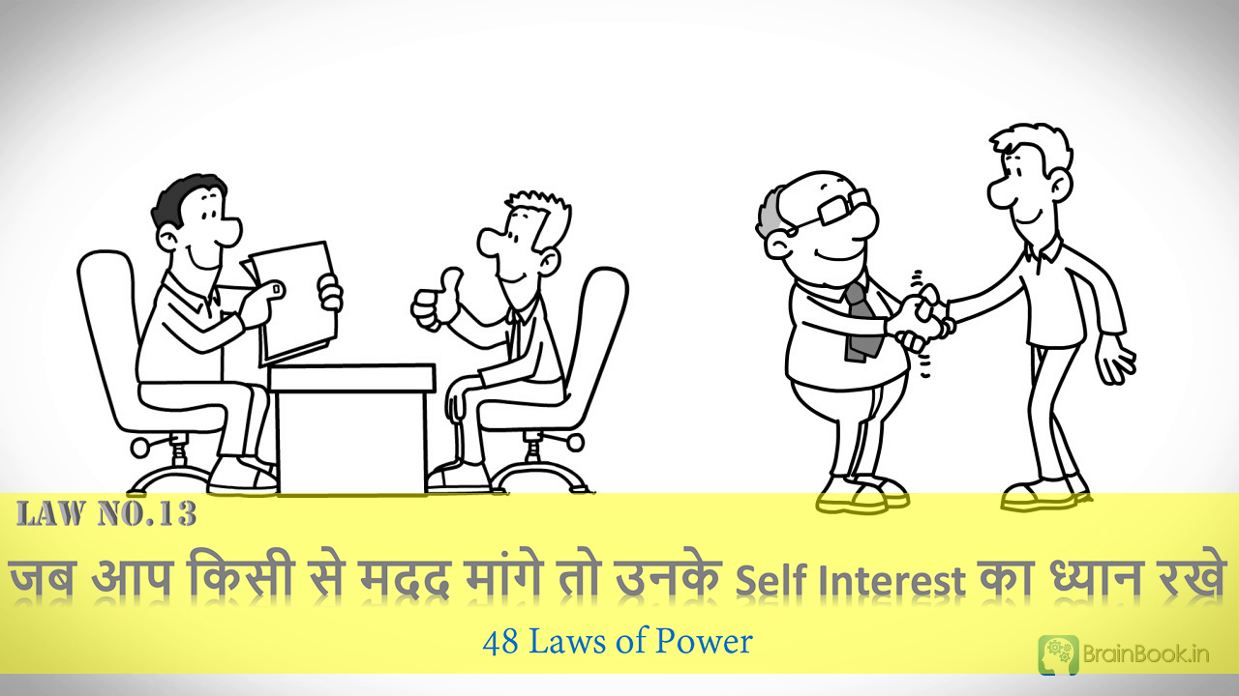](https://brainbook.in/wp-content/uploads/2017/07/Law-No.-13-48-Laws-of-Power-Animated-Book-Summary-in-Hindi-Part-2.jpg)

दोस्तों यह Law  कहता है कि जब आपको किसी से मदद चाहिए हो तो उनके सेल्फ इंटरेस्ट का ध्यान रखें**|**आपको यह पता होना चाहिए  कि वह क्या चाहते हैं | जब Corinthians और Corcyrans  के बीच में जंग हुई तो उन्होंने Athenians से मदद मांगी | Corinthians का Athenians  के साथ कई सालों का पुराना रिश्ता था और उन्होंने कई बार Athenians की मदद भी की थी जबकि Corcyrans ने Athenians के दुश्मनो का साथ दिया था | Corcyrans ने Athenians  को अपनी Strong Navy का support ऑफर किया जिसे वह Spartans के खिलाफ जंग में इस्तेमाल कर सकते थे | Athenians ने Corcyrans का साथ देने का फैसला किया क्योंकि Corcyrans ने उनके  सेल्फ इटरेस्ट का ध्यान रखा | अगर आप किसी से मदद चाहते हैं और उन्हें  यह बताते हैं कि आपने अभी तक उनके लिए क्या-क्या किया है तो  मदद करने की बजाय वह आपको नजरअंदाज कर सकते हैं | अगर आप उन्हें कुछ ऐसा ऑफर करेंगे जिसकी उन्हें इस समय जरूरत है तो निश्चित ही वह आपकी मदद करने को तैयार हो जाएंगे क्योंकि लोग स्वार्थी होते हैं और मदद के बदले कुछ ना कुछ चाहते हैं खास तौर पर वो जिसकी उन्हें इस समय ज़रूरत हो

**Law 14 – दोस्त की तरह दिखें जासूस की तरह काम करें**

[](https://www.facebook.com/sharer/sharer.php?u=https%3A%2F%2Fbrainbook.in%2Fbook-summary%2F48-laws-of-power-book-summary-in-hindi-part-2-4%2F&picture=https://brainbook.in/wp-content/uploads/2017/07/Law-No.-14-48-Laws-of-Power-Animated-Book-Summary-in-Hindi-Part-2.jpg)[](http://twitter.com/share?text=48%20Laws%20of%20Power%20-%20Book%20Summary%20in%20Hindi%20Part%20-%202%2F4&url=https%3A%2F%2Fbrainbook.in%2Fbook-summary%2F48-laws-of-power-book-summary-in-hindi-part-2-4%2F&hashtags=)[](https://plus.google.com/share?url=https%3A%2F%2Fbrainbook.in%2Fbook-summary%2F48-laws-of-power-book-summary-in-hindi-part-2-4%2F)[](http://pinterest.com/pin/create/button/?url=https%3A%2F%2Fbrainbook.in%2Fbook-summary%2F48-laws-of-power-book-summary-in-hindi-part-2-4%2F&media=https://brainbook.in/wp-content/uploads/2017/07/Law-No.-14-48-Laws-of-Power-Animated-Book-Summary-in-Hindi-Part-2.jpg&description=%E0%A4%A4%E0%A5%8B%20%E0%A4%A6%E0%A5%8B%E0%A4%B8%E0%A5%8D%E0%A4%A4%E0%A5%8B%E0%A4%82%20%E0%A4%B9%E0%A4%AE%E0%A5%87%E0%A4%82%20%E0%A4%89%E0%A4%AE%E0%A5%8D%E0%A4%AE%E0%A5%80%E0%A4%A6%20%E0%A4%B9%E0%A5%88%20%E0%A4%95%E0%A4%BF%20%E0%A4%B0%E0%A5%89%E0%A4%AC%E0%A4%B0%E0%A5%8D%E0%A4%9F%20%E0%A4%97%E0%A5%8D%E0%A4%B0%E0%A5%80%E0%A4%A8%20%E0%A4%95%E0%A5%80%20%E0%A4%AC%E0%A5%81%E0%A4%95%2048%20Laws%20of%20Power%20%E0%A4%95%E0%A4%BE%20%E0%A4%AA%E0%A4%BE%E0%A4%B0%E0%A5%8D%E0%A4%9F%20-1%20%E0%A4%86%E0%A4%AA%E0%A4%95%E0%A5%8B%20%E0%A4%AC%E0%A4%B9%E0%A5%81%E0%A4%A4%20%E0%A4%AA%E0%A4%B8%E0%A4%82%E0%A4%A6%20%E0%A4%86%E0%A4%AF%E0%A4%BE%20%E0%A4%B9%E0%A5%8B%E0%A4%97%E0%A4%BE%20%21%C2%A0%E0%A4%A4%E0%A5%8B%20%E0%A4%9A%E0%A4%B2%E0%A4%BF%E0%A4%8F%20%E0%A4%B6%E0%A5%81%E0%A4%B0%E0%A5%82%20%E0%A4%95%E0%A4%B0%E0%A4%A4%E0%A5%87%20%E0%A4%B9%E0%A5%88%E0%A4%82%2048%20Laws%20of%20Power%20%E0%A4%95%E0%A5%87%20%E0%A4%AA%E0%A4%BE%E0%A4%B0%E0%A5%8D%E0%A4%9F%20-2%20%E0%A4%B8%E0%A5%87%20%21Law%2013%C2%A0%20-%20%E0%A4%9C%E0%A4%AC%20%E0%A4%86%E0%A4%AA%20%E0%A4%95%E0%A4%BF%E0%A4%B8%E0%A5%80%20%E0%A4%B8%E0%A5%87%20%E0%A4%AE%E0%A4%A6%E0%A4%A6%20%E0%A4%AE%E0%A4%BE%E0%A4%82%E0%A4%97%E0%A5%87%20%E0%A4%A4%E0%A5%8B%20%E0%A4%89%E0%A4%A8%E0%A4%95%E0%A5%87%20Self%20Interest%20%E0%A4%95%E0%A4%BE%20%E0%A4%A7%E0%A5%8D%E0%A4%AF%E0%A4%BE%E0%A4%A8%20%E0%A4%B0%E0%A4%96%E0%A5%87%E0%A4%A6%E0%A5%8B%E0%A4%B8%E0%A5%8D%E0%A4%A4%E0%A5%8B%E0%A4%82%20%E0%A4%AF%E0%A4%B9%20Law%20%C2%A0%E0%A4%95%E0%A4%B9%E0%A4%A4%E0%A4%BE%20%E0%A4%B9%E0%A5%88%20%E0%A4%95%E0%A4%BF%20%E0%A4%9C%E0%A4%AC%20%E0%A4%86%E0%A4%AA%E0%A4%95%E0%A5%8B%20%E0%A4%95%E0%A4%BF%E0%A4%B8%E0%A5%80%20%E0%A4%B8%E0%A5%87%20%E0%A4%AE%E0%A4%A6%E0%A4%A6%20%E0%A4%9A%E0%A4%BE%E0%A4%B9%E0%A4%BF%E0%A4%8F%20%E0%A4%B9%E0%A5%8B%20%E0%A4%A4%E0%A5%8B...)[](https://www.linkedin.com/shareArticle?mini=true&url=https%3A%2F%2Fbrainbook.in%2Fbook-summary%2F48-laws-of-power-book-summary-in-hindi-part-2-4%2F&title=48%20Laws%20of%20Power%20-%20Book%20Summary%20in%20Hindi%20Part%20-%202%2F4&summary=%E0%A4%A4%E0%A5%8B%20%E0%A4%A6%E0%A5%8B%E0%A4%B8%E0%A5%8D%E0%A4%A4%E0%A5%8B%E0%A4%82%20%E0%A4%B9%E0%A4%AE%E0%A5%87%E0%A4%82%20%E0%A4%89%E0%A4%AE%E0%A5%8D%E0%A4%AE%E0%A5%80%E0%A4%A6%20%E0%A4%B9%E0%A5%88%20%E0%A4%95%E0%A4%BF%20%E0%A4%B0%E0%A5%89%E0%A4%AC%E0%A4%B0%E0%A5%8D%E0%A4%9F%20%E0%A4%97%E0%A5%8D%E0%A4%B0%E0%A5%80%E0%A4%A8%20%E0%A4%95%E0%A5%80%20%E0%A4%AC%E0%A5%81%E0%A4%95%2048%20Laws%20of%20Power%20%E0%A4%95%E0%A4%BE%20%E0%A4%AA%E0%A4%BE%E0%A4%B0%E0%A5%8D%E0%A4%9F%20-1%20%E0%A4%86%E0%A4%AA%E0%A4%95%E0%A5%8B%20%E0%A4%AC%E0%A4%B9%E0%A5%81%E0%A4%A4%20%E0%A4%AA%E0%A4%B8%E0%A4%82%E0%A4%A6%20%E0%A4%86%E0%A4%AF%E0%A4%BE%20%E0%A4%B9%E0%A5%8B%E0%A4%97%E0%A4%BE%20%21%C2%A0%E0%A4%A4%E0%A5%8B%20%E0%A4%9A%E0%A4%B2%E0%A4%BF%E0%A4%8F%20%E0%A4%B6%E0%A5%81%E0%A4%B0%E0%A5%82%20%E0%A4%95%E0%A4%B0%E0%A4%A4%E0%A5%87%20%E0%A4%B9%E0%A5%88%E0%A4%82%2048%20Laws%20of%20Power%20%E0%A4%95%E0%A5%87%20%E0%A4%AA%E0%A4%BE%E0%A4%B0%E0%A5%8D%E0%A4%9F%20-2%20%E0%A4%B8%E0%A5%87%20%21Law%2013%C2%A0%20-%20%E0%A4%9C%E0%A4%AC%20%E0%A4%86%E0%A4%AA%20%E0%A4%95%E0%A4%BF%E0%A4%B8%E0%A5%80%20%E0%A4%B8%E0%A5%87%20%E0%A4%AE%E0%A4%A6%E0%A4%A6%20%E0%A4%AE%E0%A4%BE%E0%A4%82%E0%A4%97%E0%A5%87%20%E0%A4%A4%E0%A5%8B%20%E0%A4%89%E0%A4%A8%E0%A4%95%E0%A5%87%20Self%20Interest%20%E0%A4%95%E0%A4%BE%20%E0%A4%A7%E0%A5%8D%E0%A4%AF%E0%A4%BE%E0%A4%A8%20%E0%A4%B0%E0%A4%96%E0%A5%87%E0%A4%A6%E0%A5%8B%E0%A4%B8%E0%A5%8D%E0%A4%A4%E0%A5%8B%E0%A4%82%20%E0%A4%AF%E0%A4%B9%20Law%20%C2%A0%E0%A4%95%E0%A4%B9%E0%A4%A4%E0%A4%BE%20%E0%A4%B9%E0%A5%88%20%E0%A4%95%E0%A4%BF%20%E0%A4%9C%E0%A4%AC%20%E0%A4%86%E0%A4%AA%E0%A4%95%E0%A5%8B%20%E0%A4%95%E0%A4%BF%E0%A4%B8%E0%A5%80%20%E0%A4%B8%E0%A5%87%20%E0%A4%AE%E0%A4%A6%E0%A4%A6%20%E0%A4%9A%E0%A4%BE%E0%A4%B9%E0%A4%BF%E0%A4%8F%20%E0%A4%B9%E0%A5%8B%20%E0%A4%A4%E0%A5%8B...&source=Complete%20Animated%20Book%20Summary%20in%20Hindi%20)[](http://www.reddit.com/submit?url=https%3A%2F%2Fbrainbook.in%2Fbook-summary%2F48-laws-of-power-book-summary-in-hindi-part-2-4%2F&title=48%20Laws%20of%20Power%20-%20Book%20Summary%20in%20Hindi%20Part%20-%202%2F4)[](https://www.tumblr.com/widgets/share/tool?canonicalUrl=https%3A%2F%2Fbrainbook.in%2Fbook-summary%2F48-laws-of-power-book-summary-in-hindi-part-2-4%2F&posttype=link&title=48%20Laws%20of%20Power%20-%20Book%20Summary%20in%20Hindi%20Part%20-%202%2F4&caption=%E0%A4%A4%E0%A5%8B%20%E0%A4%A6%E0%A5%8B%E0%A4%B8%E0%A5%8D%E0%A4%A4%E0%A5%8B%E0%A4%82%20%E0%A4%B9%E0%A4%AE%E0%A5%87%E0%A4%82%20%E0%A4%89%E0%A4%AE%E0%A5%8D%E0%A4%AE%E0%A5%80%E0%A4%A6%20%E0%A4%B9%E0%A5%88%20%E0%A4%95%E0%A4%BF%20%E0%A4%B0%E0%A5%89%E0%A4%AC%E0%A4%B0%E0%A5%8D%E0%A4%9F%20%E0%A4%97%E0%A5%8D%E0%A4%B0%E0%A5%80%E0%A4%A8%20%E0%A4%95%E0%A5%80%20%E0%A4%AC%E0%A5%81%E0%A4%95%2048%20Laws%20of%20Power%20%E0%A4%95%E0%A4%BE%20%E0%A4%AA%E0%A4%BE%E0%A4%B0%E0%A5%8D%E0%A4%9F%20-1%20%E0%A4%86%E0%A4%AA%E0%A4%95%E0%A5%8B%20%E0%A4%AC%E0%A4%B9%E0%A5%81%E0%A4%A4%20%E0%A4%AA%E0%A4%B8%E0%A4%82%E0%A4%A6%20%E0%A4%86%E0%A4%AF%E0%A4%BE%20%E0%A4%B9%E0%A5%8B%E0%A4%97%E0%A4%BE%20%21%C2%A0%E0%A4%A4%E0%A5%8B%20%E0%A4%9A%E0%A4%B2%E0%A4%BF%E0%A4%8F%20%E0%A4%B6%E0%A5%81%E0%A4%B0%E0%A5%82%20%E0%A4%95%E0%A4%B0%E0%A4%A4%E0%A5%87%20%E0%A4%B9%E0%A5%88%E0%A4%82%2048%20Laws%20of%20Power%20%E0%A4%95%E0%A5%87%20%E0%A4%AA%E0%A4%BE%E0%A4%B0%E0%A5%8D%E0%A4%9F%20-2%20%E0%A4%B8%E0%A5%87%20%21Law%2013%C2%A0%20-%20%E0%A4%9C%E0%A4%AC%20%E0%A4%86%E0%A4%AA%20%E0%A4%95%E0%A4%BF%E0%A4%B8%E0%A5%80%20%E0%A4%B8%E0%A5%87%20%E0%A4%AE%E0%A4%A6%E0%A4%A6%20%E0%A4%AE%E0%A4%BE%E0%A4%82%E0%A4%97%E0%A5%87%20%E0%A4%A4%E0%A5%8B%20%E0%A4%89%E0%A4%A8%E0%A4%95%E0%A5%87%20Self%20Interest%20%E0%A4%95%E0%A4%BE%20%E0%A4%A7%E0%A5%8D%E0%A4%AF%E0%A4%BE%E0%A4%A8%20%E0%A4%B0%E0%A4%96%E0%A5%87%E0%A4%A6%E0%A5%8B%E0%A4%B8%E0%A5%8D%E0%A4%A4%E0%A5%8B%E0%A4%82%20%E0%A4%AF%E0%A4%B9%20Law%20%C2%A0%E0%A4%95%E0%A4%B9%E0%A4%A4%E0%A4%BE%20%E0%A4%B9%E0%A5%88%20%E0%A4%95%E0%A4%BF%20%E0%A4%9C%E0%A4%AC%20%E0%A4%86%E0%A4%AA%E0%A4%95%E0%A5%8B%20%E0%A4%95%E0%A4%BF%E0%A4%B8%E0%A5%80%20%E0%A4%B8%E0%A5%87%20%E0%A4%AE%E0%A4%A6%E0%A4%A6%20%E0%A4%9A%E0%A4%BE%E0%A4%B9%E0%A4%BF%E0%A4%8F%20%E0%A4%B9%E0%A5%8B%20%E0%A4%A4%E0%A5%8B...)[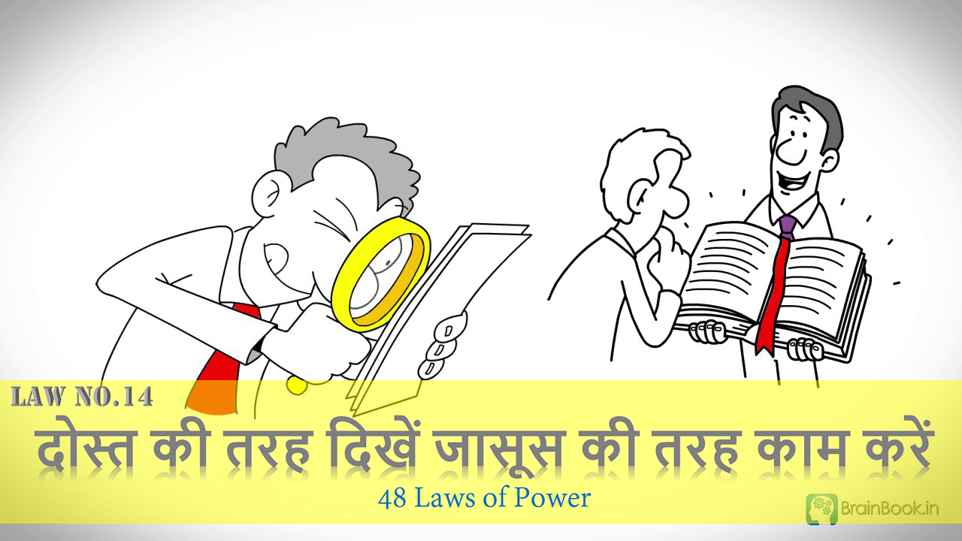](https://brainbook.in/wp-content/uploads/2017/07/Law-No.-14-48-Laws-of-Power-Animated-Book-Summary-in-Hindi-Part-2.jpg)

Charles Maurice de Talleyrand-Périgord, जो कि फ्रांस के एक बहुत महान राजनीतिज्ञ और कूटनीतिज्ञ थे अपने विचार कभी किसी को नहीं बताते थे | वे हमेशा दूसरों को अपने विचार प्रकट करने का मौका देते थे जिससे कि वो उनके इरादे और उनकी योजनाओं के बारे में जानकारी हासिल कर सके| वे अपने विचार और अपने गुस्से को छुपाने की कला में माहिर थे | दोस्तों आज के इस सोशल मीडिया के युग में यह बहुत कम देखने को मिलता है कि कोई अपने विचारों को छुपाए | हर व्यक्ति अपने विचारों को प्रकट करने के लिए मौका ढूंढता है | लोग अपने आप ऐसे विषयों पर बात करते हैं जिनके बारे में आप उनसे पूछते तक नहीं, वह खुद आपको  बताते हैं कि आज का उनका दिन कैसा गुजरा | वो लोग जिनसे आप रोज नहीं मिलते वह अपने  बारे में सोशल मीडिया पर बताते हैं कि उनकी जिंदगी में क्या चल रहा है वो कहाँ  घूमने गए और वहां उन्होंने क्या किया | इस तरह लोग अपने विचार और कार्य दूसरों के सामने प्रकट करते हैं | आप लोगों की आदत का इस्तेमाल करें और उनके कैरेक्टर के बारे में जानकारी हासिल करें |

फ्रांस के राजनीतिज्ञ Talleyrand दूसरों की जानकारी हासिल करने के लिए एक तरकीब का इस्तेमाल करते थे | वह कुछ ऐसा बोलते थे जो दूसरों को सुनने में लगे कि वह कोई गुप्त बात बता रहे हैं और सुनने वालों की प्रतिक्रिया नोट करते थे |  ऐसा करने से लोगों को लगता था कि वे सचमुच उन्हें कोई गुप्त बात बता रहे हैं और ऐसा करने से लोग उन्हें अपने बारे में बताने को उत्सुक हो जाते थे |

**Law 15 – अपने दुश्मन को पूरी तरह कुचल दे**

[](https://www.facebook.com/sharer/sharer.php?u=https%3A%2F%2Fbrainbook.in%2Fbook-summary%2F48-laws-of-power-book-summary-in-hindi-part-2-4%2F&picture=https://brainbook.in/wp-content/uploads/2017/07/Law-No.-15-48-Laws-of-Power-Animated-Book-Summary-in-Hindi-Part-2.jpg)[](http://twitter.com/share?text=48%20Laws%20of%20Power%20-%20Book%20Summary%20in%20Hindi%20Part%20-%202%2F4&url=https%3A%2F%2Fbrainbook.in%2Fbook-summary%2F48-laws-of-power-book-summary-in-hindi-part-2-4%2F&hashtags=)[](https://plus.google.com/share?url=https%3A%2F%2Fbrainbook.in%2Fbook-summary%2F48-laws-of-power-book-summary-in-hindi-part-2-4%2F)[](http://pinterest.com/pin/create/button/?url=https%3A%2F%2Fbrainbook.in%2Fbook-summary%2F48-laws-of-power-book-summary-in-hindi-part-2-4%2F&media=https://brainbook.in/wp-content/uploads/2017/07/Law-No.-15-48-Laws-of-Power-Animated-Book-Summary-in-Hindi-Part-2.jpg&description=%E0%A4%A4%E0%A5%8B%20%E0%A4%A6%E0%A5%8B%E0%A4%B8%E0%A5%8D%E0%A4%A4%E0%A5%8B%E0%A4%82%20%E0%A4%B9%E0%A4%AE%E0%A5%87%E0%A4%82%20%E0%A4%89%E0%A4%AE%E0%A5%8D%E0%A4%AE%E0%A5%80%E0%A4%A6%20%E0%A4%B9%E0%A5%88%20%E0%A4%95%E0%A4%BF%20%E0%A4%B0%E0%A5%89%E0%A4%AC%E0%A4%B0%E0%A5%8D%E0%A4%9F%20%E0%A4%97%E0%A5%8D%E0%A4%B0%E0%A5%80%E0%A4%A8%20%E0%A4%95%E0%A5%80%20%E0%A4%AC%E0%A5%81%E0%A4%95%2048%20Laws%20of%20Power%20%E0%A4%95%E0%A4%BE%20%E0%A4%AA%E0%A4%BE%E0%A4%B0%E0%A5%8D%E0%A4%9F%20-1%20%E0%A4%86%E0%A4%AA%E0%A4%95%E0%A5%8B%20%E0%A4%AC%E0%A4%B9%E0%A5%81%E0%A4%A4%20%E0%A4%AA%E0%A4%B8%E0%A4%82%E0%A4%A6%20%E0%A4%86%E0%A4%AF%E0%A4%BE%20%E0%A4%B9%E0%A5%8B%E0%A4%97%E0%A4%BE%20%21%C2%A0%E0%A4%A4%E0%A5%8B%20%E0%A4%9A%E0%A4%B2%E0%A4%BF%E0%A4%8F%20%E0%A4%B6%E0%A5%81%E0%A4%B0%E0%A5%82%20%E0%A4%95%E0%A4%B0%E0%A4%A4%E0%A5%87%20%E0%A4%B9%E0%A5%88%E0%A4%82%2048%20Laws%20of%20Power%20%E0%A4%95%E0%A5%87%20%E0%A4%AA%E0%A4%BE%E0%A4%B0%E0%A5%8D%E0%A4%9F%20-2%20%E0%A4%B8%E0%A5%87%20%21Law%2013%C2%A0%20-%20%E0%A4%9C%E0%A4%AC%20%E0%A4%86%E0%A4%AA%20%E0%A4%95%E0%A4%BF%E0%A4%B8%E0%A5%80%20%E0%A4%B8%E0%A5%87%20%E0%A4%AE%E0%A4%A6%E0%A4%A6%20%E0%A4%AE%E0%A4%BE%E0%A4%82%E0%A4%97%E0%A5%87%20%E0%A4%A4%E0%A5%8B%20%E0%A4%89%E0%A4%A8%E0%A4%95%E0%A5%87%20Self%20Interest%20%E0%A4%95%E0%A4%BE%20%E0%A4%A7%E0%A5%8D%E0%A4%AF%E0%A4%BE%E0%A4%A8%20%E0%A4%B0%E0%A4%96%E0%A5%87%E0%A4%A6%E0%A5%8B%E0%A4%B8%E0%A5%8D%E0%A4%A4%E0%A5%8B%E0%A4%82%20%E0%A4%AF%E0%A4%B9%20Law%20%C2%A0%E0%A4%95%E0%A4%B9%E0%A4%A4%E0%A4%BE%20%E0%A4%B9%E0%A5%88%20%E0%A4%95%E0%A4%BF%20%E0%A4%9C%E0%A4%AC%20%E0%A4%86%E0%A4%AA%E0%A4%95%E0%A5%8B%20%E0%A4%95%E0%A4%BF%E0%A4%B8%E0%A5%80%20%E0%A4%B8%E0%A5%87%20%E0%A4%AE%E0%A4%A6%E0%A4%A6%20%E0%A4%9A%E0%A4%BE%E0%A4%B9%E0%A4%BF%E0%A4%8F%20%E0%A4%B9%E0%A5%8B%20%E0%A4%A4%E0%A5%8B...)[](https://www.linkedin.com/shareArticle?mini=true&url=https%3A%2F%2Fbrainbook.in%2Fbook-summary%2F48-laws-of-power-book-summary-in-hindi-part-2-4%2F&title=48%20Laws%20of%20Power%20-%20Book%20Summary%20in%20Hindi%20Part%20-%202%2F4&summary=%E0%A4%A4%E0%A5%8B%20%E0%A4%A6%E0%A5%8B%E0%A4%B8%E0%A5%8D%E0%A4%A4%E0%A5%8B%E0%A4%82%20%E0%A4%B9%E0%A4%AE%E0%A5%87%E0%A4%82%20%E0%A4%89%E0%A4%AE%E0%A5%8D%E0%A4%AE%E0%A5%80%E0%A4%A6%20%E0%A4%B9%E0%A5%88%20%E0%A4%95%E0%A4%BF%20%E0%A4%B0%E0%A5%89%E0%A4%AC%E0%A4%B0%E0%A5%8D%E0%A4%9F%20%E0%A4%97%E0%A5%8D%E0%A4%B0%E0%A5%80%E0%A4%A8%20%E0%A4%95%E0%A5%80%20%E0%A4%AC%E0%A5%81%E0%A4%95%2048%20Laws%20of%20Power%20%E0%A4%95%E0%A4%BE%20%E0%A4%AA%E0%A4%BE%E0%A4%B0%E0%A5%8D%E0%A4%9F%20-1%20%E0%A4%86%E0%A4%AA%E0%A4%95%E0%A5%8B%20%E0%A4%AC%E0%A4%B9%E0%A5%81%E0%A4%A4%20%E0%A4%AA%E0%A4%B8%E0%A4%82%E0%A4%A6%20%E0%A4%86%E0%A4%AF%E0%A4%BE%20%E0%A4%B9%E0%A5%8B%E0%A4%97%E0%A4%BE%20%21%C2%A0%E0%A4%A4%E0%A5%8B%20%E0%A4%9A%E0%A4%B2%E0%A4%BF%E0%A4%8F%20%E0%A4%B6%E0%A5%81%E0%A4%B0%E0%A5%82%20%E0%A4%95%E0%A4%B0%E0%A4%A4%E0%A5%87%20%E0%A4%B9%E0%A5%88%E0%A4%82%2048%20Laws%20of%20Power%20%E0%A4%95%E0%A5%87%20%E0%A4%AA%E0%A4%BE%E0%A4%B0%E0%A5%8D%E0%A4%9F%20-2%20%E0%A4%B8%E0%A5%87%20%21Law%2013%C2%A0%20-%20%E0%A4%9C%E0%A4%AC%20%E0%A4%86%E0%A4%AA%20%E0%A4%95%E0%A4%BF%E0%A4%B8%E0%A5%80%20%E0%A4%B8%E0%A5%87%20%E0%A4%AE%E0%A4%A6%E0%A4%A6%20%E0%A4%AE%E0%A4%BE%E0%A4%82%E0%A4%97%E0%A5%87%20%E0%A4%A4%E0%A5%8B%20%E0%A4%89%E0%A4%A8%E0%A4%95%E0%A5%87%20Self%20Interest%20%E0%A4%95%E0%A4%BE%20%E0%A4%A7%E0%A5%8D%E0%A4%AF%E0%A4%BE%E0%A4%A8%20%E0%A4%B0%E0%A4%96%E0%A5%87%E0%A4%A6%E0%A5%8B%E0%A4%B8%E0%A5%8D%E0%A4%A4%E0%A5%8B%E0%A4%82%20%E0%A4%AF%E0%A4%B9%20Law%20%C2%A0%E0%A4%95%E0%A4%B9%E0%A4%A4%E0%A4%BE%20%E0%A4%B9%E0%A5%88%20%E0%A4%95%E0%A4%BF%20%E0%A4%9C%E0%A4%AC%20%E0%A4%86%E0%A4%AA%E0%A4%95%E0%A5%8B%20%E0%A4%95%E0%A4%BF%E0%A4%B8%E0%A5%80%20%E0%A4%B8%E0%A5%87%20%E0%A4%AE%E0%A4%A6%E0%A4%A6%20%E0%A4%9A%E0%A4%BE%E0%A4%B9%E0%A4%BF%E0%A4%8F%20%E0%A4%B9%E0%A5%8B%20%E0%A4%A4%E0%A5%8B...&source=Complete%20Animated%20Book%20Summary%20in%20Hindi%20)[](http://www.reddit.com/submit?url=https%3A%2F%2Fbrainbook.in%2Fbook-summary%2F48-laws-of-power-book-summary-in-hindi-part-2-4%2F&title=48%20Laws%20of%20Power%20-%20Book%20Summary%20in%20Hindi%20Part%20-%202%2F4)[](https://www.tumblr.com/widgets/share/tool?canonicalUrl=https%3A%2F%2Fbrainbook.in%2Fbook-summary%2F48-laws-of-power-book-summary-in-hindi-part-2-4%2F&posttype=link&title=48%20Laws%20of%20Power%20-%20Book%20Summary%20in%20Hindi%20Part%20-%202%2F4&caption=%E0%A4%A4%E0%A5%8B%20%E0%A4%A6%E0%A5%8B%E0%A4%B8%E0%A5%8D%E0%A4%A4%E0%A5%8B%E0%A4%82%20%E0%A4%B9%E0%A4%AE%E0%A5%87%E0%A4%82%20%E0%A4%89%E0%A4%AE%E0%A5%8D%E0%A4%AE%E0%A5%80%E0%A4%A6%20%E0%A4%B9%E0%A5%88%20%E0%A4%95%E0%A4%BF%20%E0%A4%B0%E0%A5%89%E0%A4%AC%E0%A4%B0%E0%A5%8D%E0%A4%9F%20%E0%A4%97%E0%A5%8D%E0%A4%B0%E0%A5%80%E0%A4%A8%20%E0%A4%95%E0%A5%80%20%E0%A4%AC%E0%A5%81%E0%A4%95%2048%20Laws%20of%20Power%20%E0%A4%95%E0%A4%BE%20%E0%A4%AA%E0%A4%BE%E0%A4%B0%E0%A5%8D%E0%A4%9F%20-1%20%E0%A4%86%E0%A4%AA%E0%A4%95%E0%A5%8B%20%E0%A4%AC%E0%A4%B9%E0%A5%81%E0%A4%A4%20%E0%A4%AA%E0%A4%B8%E0%A4%82%E0%A4%A6%20%E0%A4%86%E0%A4%AF%E0%A4%BE%20%E0%A4%B9%E0%A5%8B%E0%A4%97%E0%A4%BE%20%21%C2%A0%E0%A4%A4%E0%A5%8B%20%E0%A4%9A%E0%A4%B2%E0%A4%BF%E0%A4%8F%20%E0%A4%B6%E0%A5%81%E0%A4%B0%E0%A5%82%20%E0%A4%95%E0%A4%B0%E0%A4%A4%E0%A5%87%20%E0%A4%B9%E0%A5%88%E0%A4%82%2048%20Laws%20of%20Power%20%E0%A4%95%E0%A5%87%20%E0%A4%AA%E0%A4%BE%E0%A4%B0%E0%A5%8D%E0%A4%9F%20-2%20%E0%A4%B8%E0%A5%87%20%21Law%2013%C2%A0%20-%20%E0%A4%9C%E0%A4%AC%20%E0%A4%86%E0%A4%AA%20%E0%A4%95%E0%A4%BF%E0%A4%B8%E0%A5%80%20%E0%A4%B8%E0%A5%87%20%E0%A4%AE%E0%A4%A6%E0%A4%A6%20%E0%A4%AE%E0%A4%BE%E0%A4%82%E0%A4%97%E0%A5%87%20%E0%A4%A4%E0%A5%8B%20%E0%A4%89%E0%A4%A8%E0%A4%95%E0%A5%87%20Self%20Interest%20%E0%A4%95%E0%A4%BE%20%E0%A4%A7%E0%A5%8D%E0%A4%AF%E0%A4%BE%E0%A4%A8%20%E0%A4%B0%E0%A4%96%E0%A5%87%E0%A4%A6%E0%A5%8B%E0%A4%B8%E0%A5%8D%E0%A4%A4%E0%A5%8B%E0%A4%82%20%E0%A4%AF%E0%A4%B9%20Law%20%C2%A0%E0%A4%95%E0%A4%B9%E0%A4%A4%E0%A4%BE%20%E0%A4%B9%E0%A5%88%20%E0%A4%95%E0%A4%BF%20%E0%A4%9C%E0%A4%AC%20%E0%A4%86%E0%A4%AA%E0%A4%95%E0%A5%8B%20%E0%A4%95%E0%A4%BF%E0%A4%B8%E0%A5%80%20%E0%A4%B8%E0%A5%87%20%E0%A4%AE%E0%A4%A6%E0%A4%A6%20%E0%A4%9A%E0%A4%BE%E0%A4%B9%E0%A4%BF%E0%A4%8F%20%E0%A4%B9%E0%A5%8B%20%E0%A4%A4%E0%A5%8B...)[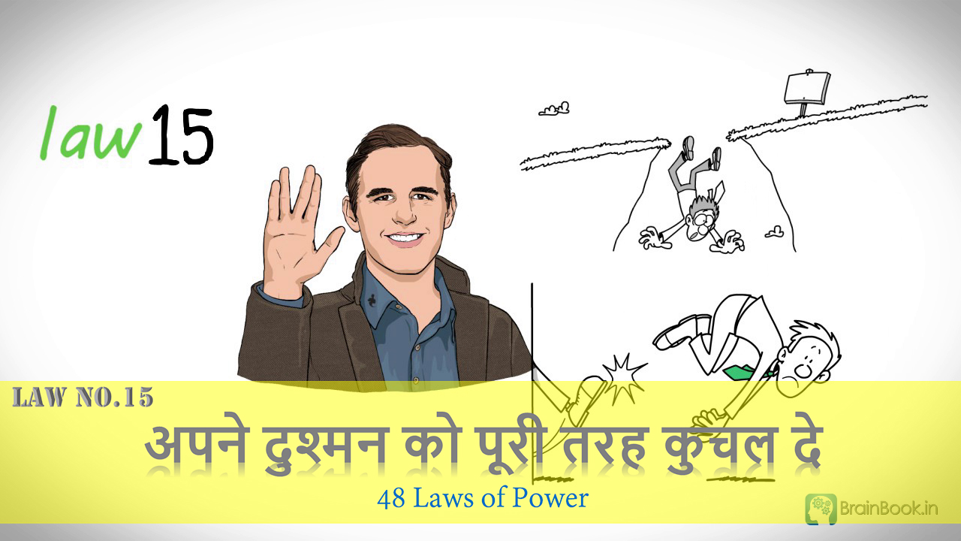](https://brainbook.in/wp-content/uploads/2017/07/Law-No.-15-48-Laws-of-Power-Animated-Book-Summary-in-Hindi-Part-2.jpg)

Law 15 कहता है  कि अपने दुश्मन को पूरी तरह खत्म कर दें | प्राचीन भारत के मशहूर दार्शनिक कौटिल्य कहते हैं कि दुश्मन के अवशेष आग और बीमारी की तरह होते हैं | अपने दुश्मन को कमजोर समझकर कभी भी नजरअंदाज ना करें क्योंकि वक्त के साथ-साथ वह और भी खतरनाक बन जाता है | कौटिल्य कहते हैं कि दुश्मन सूखी घास के ढेर में अंगारे की तरह होता है जो सुलग कर पूरी घास को जला सकता है| अब आप सोच रहे होंगे कि मैं कोई मिलिट्री का सैनिक नहीं हूं यहां कोई युद्ध का योद्धा नहीं हूँ तो मैं अपने दुश्मन को कैसे मार सकता हूं |

इस Law का मतलब यह नहीं है कि आप अपने दुश्मन का कत्ल कर दें | असल में यहां दुश्मन का अभिप्राय आपके प्रतियोगियों से है |  इसका मतलब यह है कि आप अपने प्रतियोगी पर हमेशा हावी रहे | दोस्तों जैसा कि आप सब किसी ना किसी जगह काम कर रहे होते हैं तो अपने ऑफिस में आप अपने साथ काम करने वाले लोगों को चतुरता से मात दे सकते हैं | हमेशा अपने प्रतियोगी से एक कदम आगे रहें और उससे बेहतर काम करके दिखाएं | अपने प्रतियोगियों को कभी अपने आप से आगे निकलने का मौका ना दें  | दोस्तों सिर्फ प्रतियोगी ही नहीं आपके लक्ष्य भी आपके दुश्मन हो सकते हैं क्योंकि जब हम कोई बड़ा लक्ष्य बनाते हैं और उसे हासिल करने के लिए पूरी कोशिश नहीं करते तो वही लक्ष्य हमारे रास्तों में मुश्किलें खड़ी कर देते हैं और हमें दुश्मन की तरह लगने लगते हैं | आपको अपने लक्ष्य को हासिल करने के लिए हर दिन लगातार कोशिश करनी होगी और उस दिशा में कदम उठाने होंगे तभी आप अपने लक्ष्य रूपी दुश्मन को कुचल पाएंगे क्योंकि जब लक्ष्य बड़े होते हैं तो उन्हें पाने के लिए कार्य भी बड़े स्तर पर करना पड़ता है |

**Law 16 – प्रतिष्ठा और आदर बढ़ाने  के लिए अपनी अनुपस्थिति का प्रयोग करें**

[](https://www.facebook.com/sharer/sharer.php?u=https%3A%2F%2Fbrainbook.in%2Fbook-summary%2F48-laws-of-power-book-summary-in-hindi-part-2-4%2F&picture=https://brainbook.in/wp-content/uploads/2017/07/Law-No.-16-48-Laws-of-Power-Animated-Book-Summary-in-Hindi-Part-2.jpg)[](http://twitter.com/share?text=48%20Laws%20of%20Power%20-%20Book%20Summary%20in%20Hindi%20Part%20-%202%2F4&url=https%3A%2F%2Fbrainbook.in%2Fbook-summary%2F48-laws-of-power-book-summary-in-hindi-part-2-4%2F&hashtags=)[](https://plus.google.com/share?url=https%3A%2F%2Fbrainbook.in%2Fbook-summary%2F48-laws-of-power-book-summary-in-hindi-part-2-4%2F)[](http://pinterest.com/pin/create/button/?url=https%3A%2F%2Fbrainbook.in%2Fbook-summary%2F48-laws-of-power-book-summary-in-hindi-part-2-4%2F&media=https://brainbook.in/wp-content/uploads/2017/07/Law-No.-16-48-Laws-of-Power-Animated-Book-Summary-in-Hindi-Part-2.jpg&description=%E0%A4%A4%E0%A5%8B%20%E0%A4%A6%E0%A5%8B%E0%A4%B8%E0%A5%8D%E0%A4%A4%E0%A5%8B%E0%A4%82%20%E0%A4%B9%E0%A4%AE%E0%A5%87%E0%A4%82%20%E0%A4%89%E0%A4%AE%E0%A5%8D%E0%A4%AE%E0%A5%80%E0%A4%A6%20%E0%A4%B9%E0%A5%88%20%E0%A4%95%E0%A4%BF%20%E0%A4%B0%E0%A5%89%E0%A4%AC%E0%A4%B0%E0%A5%8D%E0%A4%9F%20%E0%A4%97%E0%A5%8D%E0%A4%B0%E0%A5%80%E0%A4%A8%20%E0%A4%95%E0%A5%80%20%E0%A4%AC%E0%A5%81%E0%A4%95%2048%20Laws%20of%20Power%20%E0%A4%95%E0%A4%BE%20%E0%A4%AA%E0%A4%BE%E0%A4%B0%E0%A5%8D%E0%A4%9F%20-1%20%E0%A4%86%E0%A4%AA%E0%A4%95%E0%A5%8B%20%E0%A4%AC%E0%A4%B9%E0%A5%81%E0%A4%A4%20%E0%A4%AA%E0%A4%B8%E0%A4%82%E0%A4%A6%20%E0%A4%86%E0%A4%AF%E0%A4%BE%20%E0%A4%B9%E0%A5%8B%E0%A4%97%E0%A4%BE%20%21%C2%A0%E0%A4%A4%E0%A5%8B%20%E0%A4%9A%E0%A4%B2%E0%A4%BF%E0%A4%8F%20%E0%A4%B6%E0%A5%81%E0%A4%B0%E0%A5%82%20%E0%A4%95%E0%A4%B0%E0%A4%A4%E0%A5%87%20%E0%A4%B9%E0%A5%88%E0%A4%82%2048%20Laws%20of%20Power%20%E0%A4%95%E0%A5%87%20%E0%A4%AA%E0%A4%BE%E0%A4%B0%E0%A5%8D%E0%A4%9F%20-2%20%E0%A4%B8%E0%A5%87%20%21Law%2013%C2%A0%20-%20%E0%A4%9C%E0%A4%AC%20%E0%A4%86%E0%A4%AA%20%E0%A4%95%E0%A4%BF%E0%A4%B8%E0%A5%80%20%E0%A4%B8%E0%A5%87%20%E0%A4%AE%E0%A4%A6%E0%A4%A6%20%E0%A4%AE%E0%A4%BE%E0%A4%82%E0%A4%97%E0%A5%87%20%E0%A4%A4%E0%A5%8B%20%E0%A4%89%E0%A4%A8%E0%A4%95%E0%A5%87%20Self%20Interest%20%E0%A4%95%E0%A4%BE%20%E0%A4%A7%E0%A5%8D%E0%A4%AF%E0%A4%BE%E0%A4%A8%20%E0%A4%B0%E0%A4%96%E0%A5%87%E0%A4%A6%E0%A5%8B%E0%A4%B8%E0%A5%8D%E0%A4%A4%E0%A5%8B%E0%A4%82%20%E0%A4%AF%E0%A4%B9%20Law%20%C2%A0%E0%A4%95%E0%A4%B9%E0%A4%A4%E0%A4%BE%20%E0%A4%B9%E0%A5%88%20%E0%A4%95%E0%A4%BF%20%E0%A4%9C%E0%A4%AC%20%E0%A4%86%E0%A4%AA%E0%A4%95%E0%A5%8B%20%E0%A4%95%E0%A4%BF%E0%A4%B8%E0%A5%80%20%E0%A4%B8%E0%A5%87%20%E0%A4%AE%E0%A4%A6%E0%A4%A6%20%E0%A4%9A%E0%A4%BE%E0%A4%B9%E0%A4%BF%E0%A4%8F%20%E0%A4%B9%E0%A5%8B%20%E0%A4%A4%E0%A5%8B...)[](https://www.linkedin.com/shareArticle?mini=true&url=https%3A%2F%2Fbrainbook.in%2Fbook-summary%2F48-laws-of-power-book-summary-in-hindi-part-2-4%2F&title=48%20Laws%20of%20Power%20-%20Book%20Summary%20in%20Hindi%20Part%20-%202%2F4&summary=%E0%A4%A4%E0%A5%8B%20%E0%A4%A6%E0%A5%8B%E0%A4%B8%E0%A5%8D%E0%A4%A4%E0%A5%8B%E0%A4%82%20%E0%A4%B9%E0%A4%AE%E0%A5%87%E0%A4%82%20%E0%A4%89%E0%A4%AE%E0%A5%8D%E0%A4%AE%E0%A5%80%E0%A4%A6%20%E0%A4%B9%E0%A5%88%20%E0%A4%95%E0%A4%BF%20%E0%A4%B0%E0%A5%89%E0%A4%AC%E0%A4%B0%E0%A5%8D%E0%A4%9F%20%E0%A4%97%E0%A5%8D%E0%A4%B0%E0%A5%80%E0%A4%A8%20%E0%A4%95%E0%A5%80%20%E0%A4%AC%E0%A5%81%E0%A4%95%2048%20Laws%20of%20Power%20%E0%A4%95%E0%A4%BE%20%E0%A4%AA%E0%A4%BE%E0%A4%B0%E0%A5%8D%E0%A4%9F%20-1%20%E0%A4%86%E0%A4%AA%E0%A4%95%E0%A5%8B%20%E0%A4%AC%E0%A4%B9%E0%A5%81%E0%A4%A4%20%E0%A4%AA%E0%A4%B8%E0%A4%82%E0%A4%A6%20%E0%A4%86%E0%A4%AF%E0%A4%BE%20%E0%A4%B9%E0%A5%8B%E0%A4%97%E0%A4%BE%20%21%C2%A0%E0%A4%A4%E0%A5%8B%20%E0%A4%9A%E0%A4%B2%E0%A4%BF%E0%A4%8F%20%E0%A4%B6%E0%A5%81%E0%A4%B0%E0%A5%82%20%E0%A4%95%E0%A4%B0%E0%A4%A4%E0%A5%87%20%E0%A4%B9%E0%A5%88%E0%A4%82%2048%20Laws%20of%20Power%20%E0%A4%95%E0%A5%87%20%E0%A4%AA%E0%A4%BE%E0%A4%B0%E0%A5%8D%E0%A4%9F%20-2%20%E0%A4%B8%E0%A5%87%20%21Law%2013%C2%A0%20-%20%E0%A4%9C%E0%A4%AC%20%E0%A4%86%E0%A4%AA%20%E0%A4%95%E0%A4%BF%E0%A4%B8%E0%A5%80%20%E0%A4%B8%E0%A5%87%20%E0%A4%AE%E0%A4%A6%E0%A4%A6%20%E0%A4%AE%E0%A4%BE%E0%A4%82%E0%A4%97%E0%A5%87%20%E0%A4%A4%E0%A5%8B%20%E0%A4%89%E0%A4%A8%E0%A4%95%E0%A5%87%20Self%20Interest%20%E0%A4%95%E0%A4%BE%20%E0%A4%A7%E0%A5%8D%E0%A4%AF%E0%A4%BE%E0%A4%A8%20%E0%A4%B0%E0%A4%96%E0%A5%87%E0%A4%A6%E0%A5%8B%E0%A4%B8%E0%A5%8D%E0%A4%A4%E0%A5%8B%E0%A4%82%20%E0%A4%AF%E0%A4%B9%20Law%20%C2%A0%E0%A4%95%E0%A4%B9%E0%A4%A4%E0%A4%BE%20%E0%A4%B9%E0%A5%88%20%E0%A4%95%E0%A4%BF%20%E0%A4%9C%E0%A4%AC%20%E0%A4%86%E0%A4%AA%E0%A4%95%E0%A5%8B%20%E0%A4%95%E0%A4%BF%E0%A4%B8%E0%A5%80%20%E0%A4%B8%E0%A5%87%20%E0%A4%AE%E0%A4%A6%E0%A4%A6%20%E0%A4%9A%E0%A4%BE%E0%A4%B9%E0%A4%BF%E0%A4%8F%20%E0%A4%B9%E0%A5%8B%20%E0%A4%A4%E0%A5%8B...&source=Complete%20Animated%20Book%20Summary%20in%20Hindi%20)[](http://www.reddit.com/submit?url=https%3A%2F%2Fbrainbook.in%2Fbook-summary%2F48-laws-of-power-book-summary-in-hindi-part-2-4%2F&title=48%20Laws%20of%20Power%20-%20Book%20Summary%20in%20Hindi%20Part%20-%202%2F4)[](https://www.tumblr.com/widgets/share/tool?canonicalUrl=https%3A%2F%2Fbrainbook.in%2Fbook-summary%2F48-laws-of-power-book-summary-in-hindi-part-2-4%2F&posttype=link&title=48%20Laws%20of%20Power%20-%20Book%20Summary%20in%20Hindi%20Part%20-%202%2F4&caption=%E0%A4%A4%E0%A5%8B%20%E0%A4%A6%E0%A5%8B%E0%A4%B8%E0%A5%8D%E0%A4%A4%E0%A5%8B%E0%A4%82%20%E0%A4%B9%E0%A4%AE%E0%A5%87%E0%A4%82%20%E0%A4%89%E0%A4%AE%E0%A5%8D%E0%A4%AE%E0%A5%80%E0%A4%A6%20%E0%A4%B9%E0%A5%88%20%E0%A4%95%E0%A4%BF%20%E0%A4%B0%E0%A5%89%E0%A4%AC%E0%A4%B0%E0%A5%8D%E0%A4%9F%20%E0%A4%97%E0%A5%8D%E0%A4%B0%E0%A5%80%E0%A4%A8%20%E0%A4%95%E0%A5%80%20%E0%A4%AC%E0%A5%81%E0%A4%95%2048%20Laws%20of%20Power%20%E0%A4%95%E0%A4%BE%20%E0%A4%AA%E0%A4%BE%E0%A4%B0%E0%A5%8D%E0%A4%9F%20-1%20%E0%A4%86%E0%A4%AA%E0%A4%95%E0%A5%8B%20%E0%A4%AC%E0%A4%B9%E0%A5%81%E0%A4%A4%20%E0%A4%AA%E0%A4%B8%E0%A4%82%E0%A4%A6%20%E0%A4%86%E0%A4%AF%E0%A4%BE%20%E0%A4%B9%E0%A5%8B%E0%A4%97%E0%A4%BE%20%21%C2%A0%E0%A4%A4%E0%A5%8B%20%E0%A4%9A%E0%A4%B2%E0%A4%BF%E0%A4%8F%20%E0%A4%B6%E0%A5%81%E0%A4%B0%E0%A5%82%20%E0%A4%95%E0%A4%B0%E0%A4%A4%E0%A5%87%20%E0%A4%B9%E0%A5%88%E0%A4%82%2048%20Laws%20of%20Power%20%E0%A4%95%E0%A5%87%20%E0%A4%AA%E0%A4%BE%E0%A4%B0%E0%A5%8D%E0%A4%9F%20-2%20%E0%A4%B8%E0%A5%87%20%21Law%2013%C2%A0%20-%20%E0%A4%9C%E0%A4%AC%20%E0%A4%86%E0%A4%AA%20%E0%A4%95%E0%A4%BF%E0%A4%B8%E0%A5%80%20%E0%A4%B8%E0%A5%87%20%E0%A4%AE%E0%A4%A6%E0%A4%A6%20%E0%A4%AE%E0%A4%BE%E0%A4%82%E0%A4%97%E0%A5%87%20%E0%A4%A4%E0%A5%8B%20%E0%A4%89%E0%A4%A8%E0%A4%95%E0%A5%87%20Self%20Interest%20%E0%A4%95%E0%A4%BE%20%E0%A4%A7%E0%A5%8D%E0%A4%AF%E0%A4%BE%E0%A4%A8%20%E0%A4%B0%E0%A4%96%E0%A5%87%E0%A4%A6%E0%A5%8B%E0%A4%B8%E0%A5%8D%E0%A4%A4%E0%A5%8B%E0%A4%82%20%E0%A4%AF%E0%A4%B9%20Law%20%C2%A0%E0%A4%95%E0%A4%B9%E0%A4%A4%E0%A4%BE%20%E0%A4%B9%E0%A5%88%20%E0%A4%95%E0%A4%BF%20%E0%A4%9C%E0%A4%AC%20%E0%A4%86%E0%A4%AA%E0%A4%95%E0%A5%8B%20%E0%A4%95%E0%A4%BF%E0%A4%B8%E0%A5%80%20%E0%A4%B8%E0%A5%87%20%E0%A4%AE%E0%A4%A6%E0%A4%A6%20%E0%A4%9A%E0%A4%BE%E0%A4%B9%E0%A4%BF%E0%A4%8F%20%E0%A4%B9%E0%A5%8B%20%E0%A4%A4%E0%A5%8B...)[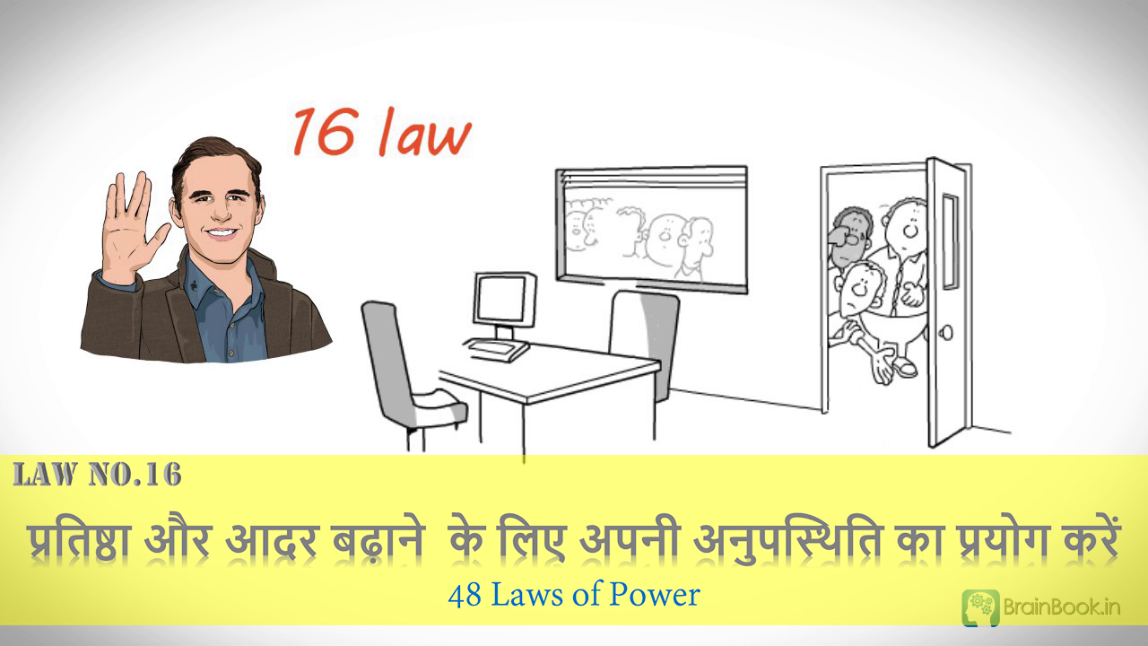](https://brainbook.in/wp-content/uploads/2017/07/Law-No.-16-48-Laws-of-Power-Animated-Book-Summary-in-Hindi-Part-2.jpg)

जितना आप लोगों को नजर आएंगे और सुने जाएंगे उतने ही साधारण लगेंगे | किसी भी प्रसंग की शुरूआत में आपको अपनी उपस्थिति को बढ़ाना होगा क्योंकि अगर आप बहुत जल्दी गायब हो जाते हैं तो भुला दिए जाएंगे | जब आपके प्रेमी  के मन में आपके प्रति प्रेम की भावनाएं जाग जाएं तो आपकी अनुपस्थिति उसे और बढ़ा देगी | लेखक रॉबर्ट ग्रीन ने इस Law को समझाने के लिए Madame Guillelma और उसके प्रेमी  Sir Guillaume का उदाहरण दिया है | Madame Guillelma जितना आगे बढ़ती थी उतनी ही वह Sir Guillaume के लिए उपलब्ध रहती थी और साधारण  लगती थी| Sir Guillaume के पास कल्पना करने के लिए कुछ नहीं था | जब Madame Guillelma ने अपने प्रेमी से मिलने से मना कर दिया, तब उसे उसकी कमी का एहसास हुआ, वह उसे दिल से सराहने लगा और उसे वापस लाने के बारे में सोचने लगा | इस उदाहरण से हमें पता चलता  है कि दूसरों की नजरों में अपना आदर और सम्मान बढ़ाने  के लिए अपनी अनुपस्थिति को आप एक शक्तिशाली हथियार की तरह इस्तेमाल कर सकते हैं | यह  Law आर्थिक विज्ञान के आपूर्ति और मांग के Law की तरह ही  है |जो चीज बाजार में प्रचुर मात्रा में होती है उसकी कीमत कम हो जाती है और जिस चीज की बाजार में कमी होती है उसकी कीमत बढ़ जाती है | दोस्तों जहां आप की उपस्थिति ज्यादा होगी वहां  लोग आपको नजर-अंदाज कर सकते हैं  इसलिए अपनी प्रतिष्ठा और आदर को बढ़ाने के लिए और बनाए रखने के लिए अपनी अनुपस्थिति का प्रयोग करना सीखें | इस Law का प्रयोग करने के लिए आप अपने ऑफिस में अच्छा काम करके दीजिए,  इससे आपकी प्रतिष्ठा बनेगी उसके बाद आप कुछ दिन के लिए छुट्टी ले लीजिए और आप देखेंगे कि वापस आने पर आपको पहले से ज्यादा आदर और सम्मान मिलेगा |

**Law 17 – अपने आप को unpredictable यानि अप्रत्याशित बनाएं**

[](https://www.facebook.com/sharer/sharer.php?u=https%3A%2F%2Fbrainbook.in%2Fbook-summary%2F48-laws-of-power-book-summary-in-hindi-part-2-4%2F&picture=https://brainbook.in/wp-content/uploads/2017/07/Law-No.-17-48-Laws-of-Power-Animated-Book-Summary-in-Hindi-Part-2.jpg)[](http://twitter.com/share?text=48%20Laws%20of%20Power%20-%20Book%20Summary%20in%20Hindi%20Part%20-%202%2F4&url=https%3A%2F%2Fbrainbook.in%2Fbook-summary%2F48-laws-of-power-book-summary-in-hindi-part-2-4%2F&hashtags=)[](https://plus.google.com/share?url=https%3A%2F%2Fbrainbook.in%2Fbook-summary%2F48-laws-of-power-book-summary-in-hindi-part-2-4%2F)[](http://pinterest.com/pin/create/button/?url=https%3A%2F%2Fbrainbook.in%2Fbook-summary%2F48-laws-of-power-book-summary-in-hindi-part-2-4%2F&media=https://brainbook.in/wp-content/uploads/2017/07/Law-No.-17-48-Laws-of-Power-Animated-Book-Summary-in-Hindi-Part-2.jpg&description=%E0%A4%A4%E0%A5%8B%20%E0%A4%A6%E0%A5%8B%E0%A4%B8%E0%A5%8D%E0%A4%A4%E0%A5%8B%E0%A4%82%20%E0%A4%B9%E0%A4%AE%E0%A5%87%E0%A4%82%20%E0%A4%89%E0%A4%AE%E0%A5%8D%E0%A4%AE%E0%A5%80%E0%A4%A6%20%E0%A4%B9%E0%A5%88%20%E0%A4%95%E0%A4%BF%20%E0%A4%B0%E0%A5%89%E0%A4%AC%E0%A4%B0%E0%A5%8D%E0%A4%9F%20%E0%A4%97%E0%A5%8D%E0%A4%B0%E0%A5%80%E0%A4%A8%20%E0%A4%95%E0%A5%80%20%E0%A4%AC%E0%A5%81%E0%A4%95%2048%20Laws%20of%20Power%20%E0%A4%95%E0%A4%BE%20%E0%A4%AA%E0%A4%BE%E0%A4%B0%E0%A5%8D%E0%A4%9F%20-1%20%E0%A4%86%E0%A4%AA%E0%A4%95%E0%A5%8B%20%E0%A4%AC%E0%A4%B9%E0%A5%81%E0%A4%A4%20%E0%A4%AA%E0%A4%B8%E0%A4%82%E0%A4%A6%20%E0%A4%86%E0%A4%AF%E0%A4%BE%20%E0%A4%B9%E0%A5%8B%E0%A4%97%E0%A4%BE%20%21%C2%A0%E0%A4%A4%E0%A5%8B%20%E0%A4%9A%E0%A4%B2%E0%A4%BF%E0%A4%8F%20%E0%A4%B6%E0%A5%81%E0%A4%B0%E0%A5%82%20%E0%A4%95%E0%A4%B0%E0%A4%A4%E0%A5%87%20%E0%A4%B9%E0%A5%88%E0%A4%82%2048%20Laws%20of%20Power%20%E0%A4%95%E0%A5%87%20%E0%A4%AA%E0%A4%BE%E0%A4%B0%E0%A5%8D%E0%A4%9F%20-2%20%E0%A4%B8%E0%A5%87%20%21Law%2013%C2%A0%20-%20%E0%A4%9C%E0%A4%AC%20%E0%A4%86%E0%A4%AA%20%E0%A4%95%E0%A4%BF%E0%A4%B8%E0%A5%80%20%E0%A4%B8%E0%A5%87%20%E0%A4%AE%E0%A4%A6%E0%A4%A6%20%E0%A4%AE%E0%A4%BE%E0%A4%82%E0%A4%97%E0%A5%87%20%E0%A4%A4%E0%A5%8B%20%E0%A4%89%E0%A4%A8%E0%A4%95%E0%A5%87%20Self%20Interest%20%E0%A4%95%E0%A4%BE%20%E0%A4%A7%E0%A5%8D%E0%A4%AF%E0%A4%BE%E0%A4%A8%20%E0%A4%B0%E0%A4%96%E0%A5%87%E0%A4%A6%E0%A5%8B%E0%A4%B8%E0%A5%8D%E0%A4%A4%E0%A5%8B%E0%A4%82%20%E0%A4%AF%E0%A4%B9%20Law%20%C2%A0%E0%A4%95%E0%A4%B9%E0%A4%A4%E0%A4%BE%20%E0%A4%B9%E0%A5%88%20%E0%A4%95%E0%A4%BF%20%E0%A4%9C%E0%A4%AC%20%E0%A4%86%E0%A4%AA%E0%A4%95%E0%A5%8B%20%E0%A4%95%E0%A4%BF%E0%A4%B8%E0%A5%80%20%E0%A4%B8%E0%A5%87%20%E0%A4%AE%E0%A4%A6%E0%A4%A6%20%E0%A4%9A%E0%A4%BE%E0%A4%B9%E0%A4%BF%E0%A4%8F%20%E0%A4%B9%E0%A5%8B%20%E0%A4%A4%E0%A5%8B...)[](https://www.linkedin.com/shareArticle?mini=true&url=https%3A%2F%2Fbrainbook.in%2Fbook-summary%2F48-laws-of-power-book-summary-in-hindi-part-2-4%2F&title=48%20Laws%20of%20Power%20-%20Book%20Summary%20in%20Hindi%20Part%20-%202%2F4&summary=%E0%A4%A4%E0%A5%8B%20%E0%A4%A6%E0%A5%8B%E0%A4%B8%E0%A5%8D%E0%A4%A4%E0%A5%8B%E0%A4%82%20%E0%A4%B9%E0%A4%AE%E0%A5%87%E0%A4%82%20%E0%A4%89%E0%A4%AE%E0%A5%8D%E0%A4%AE%E0%A5%80%E0%A4%A6%20%E0%A4%B9%E0%A5%88%20%E0%A4%95%E0%A4%BF%20%E0%A4%B0%E0%A5%89%E0%A4%AC%E0%A4%B0%E0%A5%8D%E0%A4%9F%20%E0%A4%97%E0%A5%8D%E0%A4%B0%E0%A5%80%E0%A4%A8%20%E0%A4%95%E0%A5%80%20%E0%A4%AC%E0%A5%81%E0%A4%95%2048%20Laws%20of%20Power%20%E0%A4%95%E0%A4%BE%20%E0%A4%AA%E0%A4%BE%E0%A4%B0%E0%A5%8D%E0%A4%9F%20-1%20%E0%A4%86%E0%A4%AA%E0%A4%95%E0%A5%8B%20%E0%A4%AC%E0%A4%B9%E0%A5%81%E0%A4%A4%20%E0%A4%AA%E0%A4%B8%E0%A4%82%E0%A4%A6%20%E0%A4%86%E0%A4%AF%E0%A4%BE%20%E0%A4%B9%E0%A5%8B%E0%A4%97%E0%A4%BE%20%21%C2%A0%E0%A4%A4%E0%A5%8B%20%E0%A4%9A%E0%A4%B2%E0%A4%BF%E0%A4%8F%20%E0%A4%B6%E0%A5%81%E0%A4%B0%E0%A5%82%20%E0%A4%95%E0%A4%B0%E0%A4%A4%E0%A5%87%20%E0%A4%B9%E0%A5%88%E0%A4%82%2048%20Laws%20of%20Power%20%E0%A4%95%E0%A5%87%20%E0%A4%AA%E0%A4%BE%E0%A4%B0%E0%A5%8D%E0%A4%9F%20-2%20%E0%A4%B8%E0%A5%87%20%21Law%2013%C2%A0%20-%20%E0%A4%9C%E0%A4%AC%20%E0%A4%86%E0%A4%AA%20%E0%A4%95%E0%A4%BF%E0%A4%B8%E0%A5%80%20%E0%A4%B8%E0%A5%87%20%E0%A4%AE%E0%A4%A6%E0%A4%A6%20%E0%A4%AE%E0%A4%BE%E0%A4%82%E0%A4%97%E0%A5%87%20%E0%A4%A4%E0%A5%8B%20%E0%A4%89%E0%A4%A8%E0%A4%95%E0%A5%87%20Self%20Interest%20%E0%A4%95%E0%A4%BE%20%E0%A4%A7%E0%A5%8D%E0%A4%AF%E0%A4%BE%E0%A4%A8%20%E0%A4%B0%E0%A4%96%E0%A5%87%E0%A4%A6%E0%A5%8B%E0%A4%B8%E0%A5%8D%E0%A4%A4%E0%A5%8B%E0%A4%82%20%E0%A4%AF%E0%A4%B9%20Law%20%C2%A0%E0%A4%95%E0%A4%B9%E0%A4%A4%E0%A4%BE%20%E0%A4%B9%E0%A5%88%20%E0%A4%95%E0%A4%BF%20%E0%A4%9C%E0%A4%AC%20%E0%A4%86%E0%A4%AA%E0%A4%95%E0%A5%8B%20%E0%A4%95%E0%A4%BF%E0%A4%B8%E0%A5%80%20%E0%A4%B8%E0%A5%87%20%E0%A4%AE%E0%A4%A6%E0%A4%A6%20%E0%A4%9A%E0%A4%BE%E0%A4%B9%E0%A4%BF%E0%A4%8F%20%E0%A4%B9%E0%A5%8B%20%E0%A4%A4%E0%A5%8B...&source=Complete%20Animated%20Book%20Summary%20in%20Hindi%20)[](http://www.reddit.com/submit?url=https%3A%2F%2Fbrainbook.in%2Fbook-summary%2F48-laws-of-power-book-summary-in-hindi-part-2-4%2F&title=48%20Laws%20of%20Power%20-%20Book%20Summary%20in%20Hindi%20Part%20-%202%2F4)[](https://www.tumblr.com/widgets/share/tool?canonicalUrl=https%3A%2F%2Fbrainbook.in%2Fbook-summary%2F48-laws-of-power-book-summary-in-hindi-part-2-4%2F&posttype=link&title=48%20Laws%20of%20Power%20-%20Book%20Summary%20in%20Hindi%20Part%20-%202%2F4&caption=%E0%A4%A4%E0%A5%8B%20%E0%A4%A6%E0%A5%8B%E0%A4%B8%E0%A5%8D%E0%A4%A4%E0%A5%8B%E0%A4%82%20%E0%A4%B9%E0%A4%AE%E0%A5%87%E0%A4%82%20%E0%A4%89%E0%A4%AE%E0%A5%8D%E0%A4%AE%E0%A5%80%E0%A4%A6%20%E0%A4%B9%E0%A5%88%20%E0%A4%95%E0%A4%BF%20%E0%A4%B0%E0%A5%89%E0%A4%AC%E0%A4%B0%E0%A5%8D%E0%A4%9F%20%E0%A4%97%E0%A5%8D%E0%A4%B0%E0%A5%80%E0%A4%A8%20%E0%A4%95%E0%A5%80%20%E0%A4%AC%E0%A5%81%E0%A4%95%2048%20Laws%20of%20Power%20%E0%A4%95%E0%A4%BE%20%E0%A4%AA%E0%A4%BE%E0%A4%B0%E0%A5%8D%E0%A4%9F%20-1%20%E0%A4%86%E0%A4%AA%E0%A4%95%E0%A5%8B%20%E0%A4%AC%E0%A4%B9%E0%A5%81%E0%A4%A4%20%E0%A4%AA%E0%A4%B8%E0%A4%82%E0%A4%A6%20%E0%A4%86%E0%A4%AF%E0%A4%BE%20%E0%A4%B9%E0%A5%8B%E0%A4%97%E0%A4%BE%20%21%C2%A0%E0%A4%A4%E0%A5%8B%20%E0%A4%9A%E0%A4%B2%E0%A4%BF%E0%A4%8F%20%E0%A4%B6%E0%A5%81%E0%A4%B0%E0%A5%82%20%E0%A4%95%E0%A4%B0%E0%A4%A4%E0%A5%87%20%E0%A4%B9%E0%A5%88%E0%A4%82%2048%20Laws%20of%20Power%20%E0%A4%95%E0%A5%87%20%E0%A4%AA%E0%A4%BE%E0%A4%B0%E0%A5%8D%E0%A4%9F%20-2%20%E0%A4%B8%E0%A5%87%20%21Law%2013%C2%A0%20-%20%E0%A4%9C%E0%A4%AC%20%E0%A4%86%E0%A4%AA%20%E0%A4%95%E0%A4%BF%E0%A4%B8%E0%A5%80%20%E0%A4%B8%E0%A5%87%20%E0%A4%AE%E0%A4%A6%E0%A4%A6%20%E0%A4%AE%E0%A4%BE%E0%A4%82%E0%A4%97%E0%A5%87%20%E0%A4%A4%E0%A5%8B%20%E0%A4%89%E0%A4%A8%E0%A4%95%E0%A5%87%20Self%20Interest%20%E0%A4%95%E0%A4%BE%20%E0%A4%A7%E0%A5%8D%E0%A4%AF%E0%A4%BE%E0%A4%A8%20%E0%A4%B0%E0%A4%96%E0%A5%87%E0%A4%A6%E0%A5%8B%E0%A4%B8%E0%A5%8D%E0%A4%A4%E0%A5%8B%E0%A4%82%20%E0%A4%AF%E0%A4%B9%20Law%20%C2%A0%E0%A4%95%E0%A4%B9%E0%A4%A4%E0%A4%BE%20%E0%A4%B9%E0%A5%88%20%E0%A4%95%E0%A4%BF%20%E0%A4%9C%E0%A4%AC%20%E0%A4%86%E0%A4%AA%E0%A4%95%E0%A5%8B%20%E0%A4%95%E0%A4%BF%E0%A4%B8%E0%A5%80%20%E0%A4%B8%E0%A5%87%20%E0%A4%AE%E0%A4%A6%E0%A4%A6%20%E0%A4%9A%E0%A4%BE%E0%A4%B9%E0%A4%BF%E0%A4%8F%20%E0%A4%B9%E0%A5%8B%20%E0%A4%A4%E0%A5%8B...)[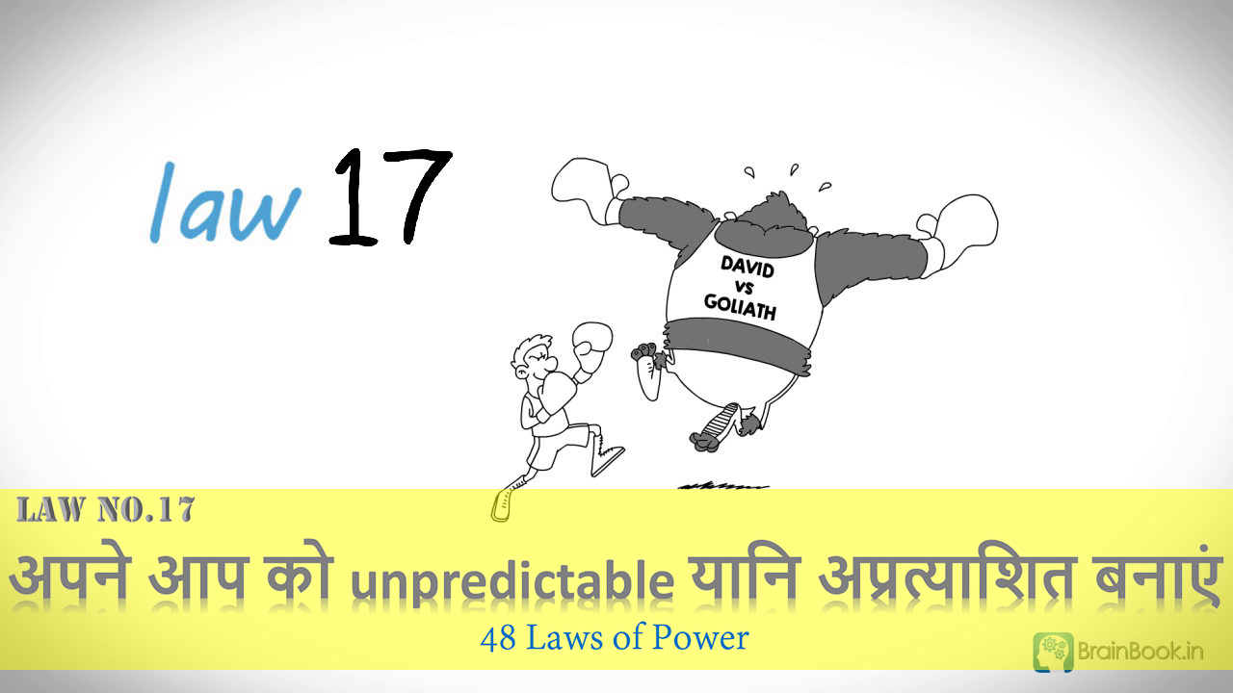](https://brainbook.in/wp-content/uploads/2017/07/Law-No.-17-48-Laws-of-Power-Animated-Book-Summary-in-Hindi-Part-2.jpg)

दोस्तों अक्सर लोग आपके  व्यवहार और आदतों को जानते हैं और उसका फायदा उठाते हैं | इससे चतुर लोग  आपके हर काम का पहले से ही अंदाजा लगा लेते हैं | जब उन्हें यह पता होता है कि आप क्या करने वाले हैं तो वो अपनी चाल चलते हैं | किताब में रॉबर्ट ग्रीन ने स्पेन  के मशहूर आर्टिस्ट Pablo Picasso  का उदाहरण दिया है | Picasso जब बहुत मशहूर और बड़े आर्टिस्ट बन गए थे तब वह एक ज्यूइश और अमेरिकन संगीतकार Paul Rosenberg के साथ काम कर रहे थे | एक दिन अचानक उन्होंने Paul Rosenberg के साथ काम करने से इंकार कर दिया जिसका Paul Rosenberg को ज़रा भी अंदाजा नहीं था | Rosenberg ने  Picasso को ज्यादा पैसे देने का फैसला किया | दोस्तों कहने का मतलब यह है कि जब लोग आपकी आदतों और आपके व्यवहार को अच्छी तरह जानते हैं तो वे जल्दी ही समझ जाते हैं कि आप क्या करने वाले हैं और आप के खिलाफ कोई षड्यंत्र बना सकते हैं | जब आप अपने आपको अप्रत्याशित बना लेते हैं और ऐसा कोई कदम उठाते हैं जिसकी लोगों को उम्मीद नहीं होती तो वह आपके खिलाफ कुछ नहीं कर सकते क्योंकि इस बात के लिए वह पहले से तैयार नहीं होते |  Picasso ने  ठीक ऐसा ही किया और Rosenburg उन्हें ज्यादा पैसे देने के लिए मजबूर हो गए | आपका अप्रत्याशित व्यवहार और भी कई तरीकों से काम करेगा जिससे आपको बहुत फायदा हो सकता है | शक्तिशाली बनने के लिए यह जरूरी है कि आप अपने आप को अप्रत्याशित बनाएं |

**Law 18 – अपने बचाव के लिए  किले न बनाएं  – अलगाव खतरनाक है**

[](https://www.facebook.com/sharer/sharer.php?u=https%3A%2F%2Fbrainbook.in%2Fbook-summary%2F48-laws-of-power-book-summary-in-hindi-part-2-4%2F&picture=https://brainbook.in/wp-content/uploads/2017/07/Law-No.-18-48-Laws-of-Power-Animated-Book-Summary-in-Hindi-Part-2.jpg)[](http://twitter.com/share?text=48%20Laws%20of%20Power%20-%20Book%20Summary%20in%20Hindi%20Part%20-%202%2F4&url=https%3A%2F%2Fbrainbook.in%2Fbook-summary%2F48-laws-of-power-book-summary-in-hindi-part-2-4%2F&hashtags=)[](https://plus.google.com/share?url=https%3A%2F%2Fbrainbook.in%2Fbook-summary%2F48-laws-of-power-book-summary-in-hindi-part-2-4%2F)[](http://pinterest.com/pin/create/button/?url=https%3A%2F%2Fbrainbook.in%2Fbook-summary%2F48-laws-of-power-book-summary-in-hindi-part-2-4%2F&media=https://brainbook.in/wp-content/uploads/2017/07/Law-No.-18-48-Laws-of-Power-Animated-Book-Summary-in-Hindi-Part-2.jpg&description=%E0%A4%A4%E0%A5%8B%20%E0%A4%A6%E0%A5%8B%E0%A4%B8%E0%A5%8D%E0%A4%A4%E0%A5%8B%E0%A4%82%20%E0%A4%B9%E0%A4%AE%E0%A5%87%E0%A4%82%20%E0%A4%89%E0%A4%AE%E0%A5%8D%E0%A4%AE%E0%A5%80%E0%A4%A6%20%E0%A4%B9%E0%A5%88%20%E0%A4%95%E0%A4%BF%20%E0%A4%B0%E0%A5%89%E0%A4%AC%E0%A4%B0%E0%A5%8D%E0%A4%9F%20%E0%A4%97%E0%A5%8D%E0%A4%B0%E0%A5%80%E0%A4%A8%20%E0%A4%95%E0%A5%80%20%E0%A4%AC%E0%A5%81%E0%A4%95%2048%20Laws%20of%20Power%20%E0%A4%95%E0%A4%BE%20%E0%A4%AA%E0%A4%BE%E0%A4%B0%E0%A5%8D%E0%A4%9F%20-1%20%E0%A4%86%E0%A4%AA%E0%A4%95%E0%A5%8B%20%E0%A4%AC%E0%A4%B9%E0%A5%81%E0%A4%A4%20%E0%A4%AA%E0%A4%B8%E0%A4%82%E0%A4%A6%20%E0%A4%86%E0%A4%AF%E0%A4%BE%20%E0%A4%B9%E0%A5%8B%E0%A4%97%E0%A4%BE%20%21%C2%A0%E0%A4%A4%E0%A5%8B%20%E0%A4%9A%E0%A4%B2%E0%A4%BF%E0%A4%8F%20%E0%A4%B6%E0%A5%81%E0%A4%B0%E0%A5%82%20%E0%A4%95%E0%A4%B0%E0%A4%A4%E0%A5%87%20%E0%A4%B9%E0%A5%88%E0%A4%82%2048%20Laws%20of%20Power%20%E0%A4%95%E0%A5%87%20%E0%A4%AA%E0%A4%BE%E0%A4%B0%E0%A5%8D%E0%A4%9F%20-2%20%E0%A4%B8%E0%A5%87%20%21Law%2013%C2%A0%20-%20%E0%A4%9C%E0%A4%AC%20%E0%A4%86%E0%A4%AA%20%E0%A4%95%E0%A4%BF%E0%A4%B8%E0%A5%80%20%E0%A4%B8%E0%A5%87%20%E0%A4%AE%E0%A4%A6%E0%A4%A6%20%E0%A4%AE%E0%A4%BE%E0%A4%82%E0%A4%97%E0%A5%87%20%E0%A4%A4%E0%A5%8B%20%E0%A4%89%E0%A4%A8%E0%A4%95%E0%A5%87%20Self%20Interest%20%E0%A4%95%E0%A4%BE%20%E0%A4%A7%E0%A5%8D%E0%A4%AF%E0%A4%BE%E0%A4%A8%20%E0%A4%B0%E0%A4%96%E0%A5%87%E0%A4%A6%E0%A5%8B%E0%A4%B8%E0%A5%8D%E0%A4%A4%E0%A5%8B%E0%A4%82%20%E0%A4%AF%E0%A4%B9%20Law%20%C2%A0%E0%A4%95%E0%A4%B9%E0%A4%A4%E0%A4%BE%20%E0%A4%B9%E0%A5%88%20%E0%A4%95%E0%A4%BF%20%E0%A4%9C%E0%A4%AC%20%E0%A4%86%E0%A4%AA%E0%A4%95%E0%A5%8B%20%E0%A4%95%E0%A4%BF%E0%A4%B8%E0%A5%80%20%E0%A4%B8%E0%A5%87%20%E0%A4%AE%E0%A4%A6%E0%A4%A6%20%E0%A4%9A%E0%A4%BE%E0%A4%B9%E0%A4%BF%E0%A4%8F%20%E0%A4%B9%E0%A5%8B%20%E0%A4%A4%E0%A5%8B...)[](https://www.linkedin.com/shareArticle?mini=true&url=https%3A%2F%2Fbrainbook.in%2Fbook-summary%2F48-laws-of-power-book-summary-in-hindi-part-2-4%2F&title=48%20Laws%20of%20Power%20-%20Book%20Summary%20in%20Hindi%20Part%20-%202%2F4&summary=%E0%A4%A4%E0%A5%8B%20%E0%A4%A6%E0%A5%8B%E0%A4%B8%E0%A5%8D%E0%A4%A4%E0%A5%8B%E0%A4%82%20%E0%A4%B9%E0%A4%AE%E0%A5%87%E0%A4%82%20%E0%A4%89%E0%A4%AE%E0%A5%8D%E0%A4%AE%E0%A5%80%E0%A4%A6%20%E0%A4%B9%E0%A5%88%20%E0%A4%95%E0%A4%BF%20%E0%A4%B0%E0%A5%89%E0%A4%AC%E0%A4%B0%E0%A5%8D%E0%A4%9F%20%E0%A4%97%E0%A5%8D%E0%A4%B0%E0%A5%80%E0%A4%A8%20%E0%A4%95%E0%A5%80%20%E0%A4%AC%E0%A5%81%E0%A4%95%2048%20Laws%20of%20Power%20%E0%A4%95%E0%A4%BE%20%E0%A4%AA%E0%A4%BE%E0%A4%B0%E0%A5%8D%E0%A4%9F%20-1%20%E0%A4%86%E0%A4%AA%E0%A4%95%E0%A5%8B%20%E0%A4%AC%E0%A4%B9%E0%A5%81%E0%A4%A4%20%E0%A4%AA%E0%A4%B8%E0%A4%82%E0%A4%A6%20%E0%A4%86%E0%A4%AF%E0%A4%BE%20%E0%A4%B9%E0%A5%8B%E0%A4%97%E0%A4%BE%20%21%C2%A0%E0%A4%A4%E0%A5%8B%20%E0%A4%9A%E0%A4%B2%E0%A4%BF%E0%A4%8F%20%E0%A4%B6%E0%A5%81%E0%A4%B0%E0%A5%82%20%E0%A4%95%E0%A4%B0%E0%A4%A4%E0%A5%87%20%E0%A4%B9%E0%A5%88%E0%A4%82%2048%20Laws%20of%20Power%20%E0%A4%95%E0%A5%87%20%E0%A4%AA%E0%A4%BE%E0%A4%B0%E0%A5%8D%E0%A4%9F%20-2%20%E0%A4%B8%E0%A5%87%20%21Law%2013%C2%A0%20-%20%E0%A4%9C%E0%A4%AC%20%E0%A4%86%E0%A4%AA%20%E0%A4%95%E0%A4%BF%E0%A4%B8%E0%A5%80%20%E0%A4%B8%E0%A5%87%20%E0%A4%AE%E0%A4%A6%E0%A4%A6%20%E0%A4%AE%E0%A4%BE%E0%A4%82%E0%A4%97%E0%A5%87%20%E0%A4%A4%E0%A5%8B%20%E0%A4%89%E0%A4%A8%E0%A4%95%E0%A5%87%20Self%20Interest%20%E0%A4%95%E0%A4%BE%20%E0%A4%A7%E0%A5%8D%E0%A4%AF%E0%A4%BE%E0%A4%A8%20%E0%A4%B0%E0%A4%96%E0%A5%87%E0%A4%A6%E0%A5%8B%E0%A4%B8%E0%A5%8D%E0%A4%A4%E0%A5%8B%E0%A4%82%20%E0%A4%AF%E0%A4%B9%20Law%20%C2%A0%E0%A4%95%E0%A4%B9%E0%A4%A4%E0%A4%BE%20%E0%A4%B9%E0%A5%88%20%E0%A4%95%E0%A4%BF%20%E0%A4%9C%E0%A4%AC%20%E0%A4%86%E0%A4%AA%E0%A4%95%E0%A5%8B%20%E0%A4%95%E0%A4%BF%E0%A4%B8%E0%A5%80%20%E0%A4%B8%E0%A5%87%20%E0%A4%AE%E0%A4%A6%E0%A4%A6%20%E0%A4%9A%E0%A4%BE%E0%A4%B9%E0%A4%BF%E0%A4%8F%20%E0%A4%B9%E0%A5%8B%20%E0%A4%A4%E0%A5%8B...&source=Complete%20Animated%20Book%20Summary%20in%20Hindi%20)[](http://www.reddit.com/submit?url=https%3A%2F%2Fbrainbook.in%2Fbook-summary%2F48-laws-of-power-book-summary-in-hindi-part-2-4%2F&title=48%20Laws%20of%20Power%20-%20Book%20Summary%20in%20Hindi%20Part%20-%202%2F4)[](https://www.tumblr.com/widgets/share/tool?canonicalUrl=https%3A%2F%2Fbrainbook.in%2Fbook-summary%2F48-laws-of-power-book-summary-in-hindi-part-2-4%2F&posttype=link&title=48%20Laws%20of%20Power%20-%20Book%20Summary%20in%20Hindi%20Part%20-%202%2F4&caption=%E0%A4%A4%E0%A5%8B%20%E0%A4%A6%E0%A5%8B%E0%A4%B8%E0%A5%8D%E0%A4%A4%E0%A5%8B%E0%A4%82%20%E0%A4%B9%E0%A4%AE%E0%A5%87%E0%A4%82%20%E0%A4%89%E0%A4%AE%E0%A5%8D%E0%A4%AE%E0%A5%80%E0%A4%A6%20%E0%A4%B9%E0%A5%88%20%E0%A4%95%E0%A4%BF%20%E0%A4%B0%E0%A5%89%E0%A4%AC%E0%A4%B0%E0%A5%8D%E0%A4%9F%20%E0%A4%97%E0%A5%8D%E0%A4%B0%E0%A5%80%E0%A4%A8%20%E0%A4%95%E0%A5%80%20%E0%A4%AC%E0%A5%81%E0%A4%95%2048%20Laws%20of%20Power%20%E0%A4%95%E0%A4%BE%20%E0%A4%AA%E0%A4%BE%E0%A4%B0%E0%A5%8D%E0%A4%9F%20-1%20%E0%A4%86%E0%A4%AA%E0%A4%95%E0%A5%8B%20%E0%A4%AC%E0%A4%B9%E0%A5%81%E0%A4%A4%20%E0%A4%AA%E0%A4%B8%E0%A4%82%E0%A4%A6%20%E0%A4%86%E0%A4%AF%E0%A4%BE%20%E0%A4%B9%E0%A5%8B%E0%A4%97%E0%A4%BE%20%21%C2%A0%E0%A4%A4%E0%A5%8B%20%E0%A4%9A%E0%A4%B2%E0%A4%BF%E0%A4%8F%20%E0%A4%B6%E0%A5%81%E0%A4%B0%E0%A5%82%20%E0%A4%95%E0%A4%B0%E0%A4%A4%E0%A5%87%20%E0%A4%B9%E0%A5%88%E0%A4%82%2048%20Laws%20of%20Power%20%E0%A4%95%E0%A5%87%20%E0%A4%AA%E0%A4%BE%E0%A4%B0%E0%A5%8D%E0%A4%9F%20-2%20%E0%A4%B8%E0%A5%87%20%21Law%2013%C2%A0%20-%20%E0%A4%9C%E0%A4%AC%20%E0%A4%86%E0%A4%AA%20%E0%A4%95%E0%A4%BF%E0%A4%B8%E0%A5%80%20%E0%A4%B8%E0%A5%87%20%E0%A4%AE%E0%A4%A6%E0%A4%A6%20%E0%A4%AE%E0%A4%BE%E0%A4%82%E0%A4%97%E0%A5%87%20%E0%A4%A4%E0%A5%8B%20%E0%A4%89%E0%A4%A8%E0%A4%95%E0%A5%87%20Self%20Interest%20%E0%A4%95%E0%A4%BE%20%E0%A4%A7%E0%A5%8D%E0%A4%AF%E0%A4%BE%E0%A4%A8%20%E0%A4%B0%E0%A4%96%E0%A5%87%E0%A4%A6%E0%A5%8B%E0%A4%B8%E0%A5%8D%E0%A4%A4%E0%A5%8B%E0%A4%82%20%E0%A4%AF%E0%A4%B9%20Law%20%C2%A0%E0%A4%95%E0%A4%B9%E0%A4%A4%E0%A4%BE%20%E0%A4%B9%E0%A5%88%20%E0%A4%95%E0%A4%BF%20%E0%A4%9C%E0%A4%AC%20%E0%A4%86%E0%A4%AA%E0%A4%95%E0%A5%8B%20%E0%A4%95%E0%A4%BF%E0%A4%B8%E0%A5%80%20%E0%A4%B8%E0%A5%87%20%E0%A4%AE%E0%A4%A6%E0%A4%A6%20%E0%A4%9A%E0%A4%BE%E0%A4%B9%E0%A4%BF%E0%A4%8F%20%E0%A4%B9%E0%A5%8B%20%E0%A4%A4%E0%A5%8B...)[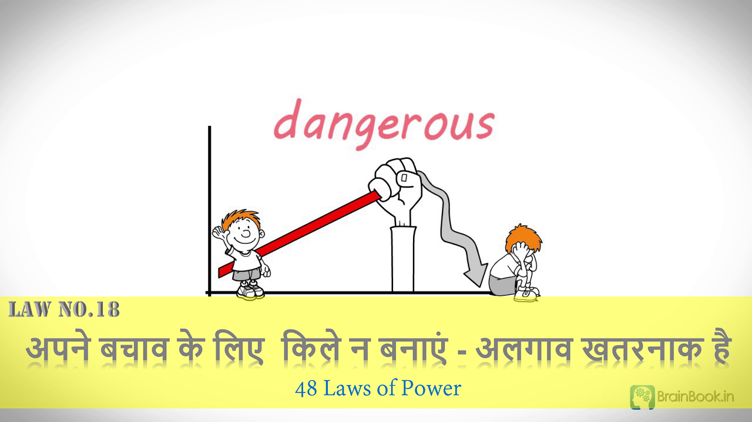](https://brainbook.in/wp-content/uploads/2017/07/Law-No.-18-48-Laws-of-Power-Animated-Book-Summary-in-Hindi-Part-2.jpg)

जब आप दुनिया से अलग होते हैं तो आपको धोखा देना उतना ही आसान होता है | जब कोई आपको आपके दोस्तों और परिवार से अलग करने की कोशिश करता है तो वह आपको अपने वश में करना चाहता है चाहे वह ऐसा जानबूझकर करें या अनजाने में | ऐसा करना आपके लिए खतरनाक हो सकता है |  इसलिए आप अपने दोस्तों और परिवार से लंबे समय तक अलग ना रहे | शायद आप ये न  जानते हो लेकिन परिवार और दोस्तों को अपने से दूर करके आप अपना नुकसान कर सकते हैं | दोस्तों यह दुनिया खतरनाक है और दुश्मन हर जगह है इसलिए हर किसी को अपना बचाव करना पड़ता है | दुनिया से दूर जा कर कहीं छुप जाना सुरक्षित लगता है लेकिन अलग होने से खतरा और भी ज्यादा बढ़ जाता है क्यूंकि आपको जरूरी सूचना नहीं मिलती और पता नहीं चलता की बाहर क्या हो रहा है | ऐसा करना आपको विशिष्ट बनाता है और आप आसानी से दुश्मन की नजर में आ जाते हैं |

बेहतर होगा कि आप अपने दोस्तों और परिवार के बीच में रहें | सबके साथ रहने से आप दुश्मन की नजरों से बचे रहते हैं | अक्सर देखा जाता है कि बहुत से कलाकार और वैज्ञानिक अपनी रचनात्मकता को बढ़ाने के लिए अकेले रहते हैं  | ऐसा करने से वो शोर शराबे में  पड़ने से बच जाते हैं और उनकी रचनात्मकता बढ़ जाती है | वह आराम से अपने प्रोजेक्ट पर काम कर पाते  हैं लेकिन वह लोगों से और अपनी संस्कृति से अलग हो जाते हैं और संभावित खतरों का ध्यान नहीं रखते | दोस्तों अब आप सोच रहे होंगे कि मैं तो कोई राजा नहीं हूं और ना मैं किसी किले में  दुनिया से अलग होकर रहता हूं तो यह Law मेरे ऊपर कैसे लागू होता है |  दरअसल यहां बात सिर्फ  शारीरिक अलगाव की नहीं हो रही बल्कि मानसिक और भावनात्मक अलगाव की हो रही है | अगर आप अपने दोस्तों और परिवार के बीच में रहते हैं लेकिन उनकी बातों का या अपने ऑफिस में काम करने वाले लोगों की बातों का तिरस्कार करते हैं तो यह समझ लीजिए आप उन  सबसे दूर है और अलग है | अगर आप प्राइवेसी चाहते हैं या किसी भी कारण थोड़ा अलगाव चाहते हैं तो भी आप अपने दोस्तों और परिवार से जुड़े रहें और उनकी देखभाल और सराहना जरूर करें |

**Law 19 – जानिए आप  किससे डील कर रहे हैं –  गलत व्यक्ति को नुकसान ना पहुंचाएं**

[](https://www.facebook.com/sharer/sharer.php?u=https%3A%2F%2Fbrainbook.in%2Fbook-summary%2F48-laws-of-power-book-summary-in-hindi-part-2-4%2F&picture=https://brainbook.in/wp-content/uploads/2017/07/Law-No.-19-48-Laws-of-Power-Animated-Book-Summary-in-Hindi-Part-2.jpg)[](http://twitter.com/share?text=48%20Laws%20of%20Power%20-%20Book%20Summary%20in%20Hindi%20Part%20-%202%2F4&url=https%3A%2F%2Fbrainbook.in%2Fbook-summary%2F48-laws-of-power-book-summary-in-hindi-part-2-4%2F&hashtags=)[](https://plus.google.com/share?url=https%3A%2F%2Fbrainbook.in%2Fbook-summary%2F48-laws-of-power-book-summary-in-hindi-part-2-4%2F)[](http://pinterest.com/pin/create/button/?url=https%3A%2F%2Fbrainbook.in%2Fbook-summary%2F48-laws-of-power-book-summary-in-hindi-part-2-4%2F&media=https://brainbook.in/wp-content/uploads/2017/07/Law-No.-19-48-Laws-of-Power-Animated-Book-Summary-in-Hindi-Part-2.jpg&description=%E0%A4%A4%E0%A5%8B%20%E0%A4%A6%E0%A5%8B%E0%A4%B8%E0%A5%8D%E0%A4%A4%E0%A5%8B%E0%A4%82%20%E0%A4%B9%E0%A4%AE%E0%A5%87%E0%A4%82%20%E0%A4%89%E0%A4%AE%E0%A5%8D%E0%A4%AE%E0%A5%80%E0%A4%A6%20%E0%A4%B9%E0%A5%88%20%E0%A4%95%E0%A4%BF%20%E0%A4%B0%E0%A5%89%E0%A4%AC%E0%A4%B0%E0%A5%8D%E0%A4%9F%20%E0%A4%97%E0%A5%8D%E0%A4%B0%E0%A5%80%E0%A4%A8%20%E0%A4%95%E0%A5%80%20%E0%A4%AC%E0%A5%81%E0%A4%95%2048%20Laws%20of%20Power%20%E0%A4%95%E0%A4%BE%20%E0%A4%AA%E0%A4%BE%E0%A4%B0%E0%A5%8D%E0%A4%9F%20-1%20%E0%A4%86%E0%A4%AA%E0%A4%95%E0%A5%8B%20%E0%A4%AC%E0%A4%B9%E0%A5%81%E0%A4%A4%20%E0%A4%AA%E0%A4%B8%E0%A4%82%E0%A4%A6%20%E0%A4%86%E0%A4%AF%E0%A4%BE%20%E0%A4%B9%E0%A5%8B%E0%A4%97%E0%A4%BE%20%21%C2%A0%E0%A4%A4%E0%A5%8B%20%E0%A4%9A%E0%A4%B2%E0%A4%BF%E0%A4%8F%20%E0%A4%B6%E0%A5%81%E0%A4%B0%E0%A5%82%20%E0%A4%95%E0%A4%B0%E0%A4%A4%E0%A5%87%20%E0%A4%B9%E0%A5%88%E0%A4%82%2048%20Laws%20of%20Power%20%E0%A4%95%E0%A5%87%20%E0%A4%AA%E0%A4%BE%E0%A4%B0%E0%A5%8D%E0%A4%9F%20-2%20%E0%A4%B8%E0%A5%87%20%21Law%2013%C2%A0%20-%20%E0%A4%9C%E0%A4%AC%20%E0%A4%86%E0%A4%AA%20%E0%A4%95%E0%A4%BF%E0%A4%B8%E0%A5%80%20%E0%A4%B8%E0%A5%87%20%E0%A4%AE%E0%A4%A6%E0%A4%A6%20%E0%A4%AE%E0%A4%BE%E0%A4%82%E0%A4%97%E0%A5%87%20%E0%A4%A4%E0%A5%8B%20%E0%A4%89%E0%A4%A8%E0%A4%95%E0%A5%87%20Self%20Interest%20%E0%A4%95%E0%A4%BE%20%E0%A4%A7%E0%A5%8D%E0%A4%AF%E0%A4%BE%E0%A4%A8%20%E0%A4%B0%E0%A4%96%E0%A5%87%E0%A4%A6%E0%A5%8B%E0%A4%B8%E0%A5%8D%E0%A4%A4%E0%A5%8B%E0%A4%82%20%E0%A4%AF%E0%A4%B9%20Law%20%C2%A0%E0%A4%95%E0%A4%B9%E0%A4%A4%E0%A4%BE%20%E0%A4%B9%E0%A5%88%20%E0%A4%95%E0%A4%BF%20%E0%A4%9C%E0%A4%AC%20%E0%A4%86%E0%A4%AA%E0%A4%95%E0%A5%8B%20%E0%A4%95%E0%A4%BF%E0%A4%B8%E0%A5%80%20%E0%A4%B8%E0%A5%87%20%E0%A4%AE%E0%A4%A6%E0%A4%A6%20%E0%A4%9A%E0%A4%BE%E0%A4%B9%E0%A4%BF%E0%A4%8F%20%E0%A4%B9%E0%A5%8B%20%E0%A4%A4%E0%A5%8B...)[](https://www.linkedin.com/shareArticle?mini=true&url=https%3A%2F%2Fbrainbook.in%2Fbook-summary%2F48-laws-of-power-book-summary-in-hindi-part-2-4%2F&title=48%20Laws%20of%20Power%20-%20Book%20Summary%20in%20Hindi%20Part%20-%202%2F4&summary=%E0%A4%A4%E0%A5%8B%20%E0%A4%A6%E0%A5%8B%E0%A4%B8%E0%A5%8D%E0%A4%A4%E0%A5%8B%E0%A4%82%20%E0%A4%B9%E0%A4%AE%E0%A5%87%E0%A4%82%20%E0%A4%89%E0%A4%AE%E0%A5%8D%E0%A4%AE%E0%A5%80%E0%A4%A6%20%E0%A4%B9%E0%A5%88%20%E0%A4%95%E0%A4%BF%20%E0%A4%B0%E0%A5%89%E0%A4%AC%E0%A4%B0%E0%A5%8D%E0%A4%9F%20%E0%A4%97%E0%A5%8D%E0%A4%B0%E0%A5%80%E0%A4%A8%20%E0%A4%95%E0%A5%80%20%E0%A4%AC%E0%A5%81%E0%A4%95%2048%20Laws%20of%20Power%20%E0%A4%95%E0%A4%BE%20%E0%A4%AA%E0%A4%BE%E0%A4%B0%E0%A5%8D%E0%A4%9F%20-1%20%E0%A4%86%E0%A4%AA%E0%A4%95%E0%A5%8B%20%E0%A4%AC%E0%A4%B9%E0%A5%81%E0%A4%A4%20%E0%A4%AA%E0%A4%B8%E0%A4%82%E0%A4%A6%20%E0%A4%86%E0%A4%AF%E0%A4%BE%20%E0%A4%B9%E0%A5%8B%E0%A4%97%E0%A4%BE%20%21%C2%A0%E0%A4%A4%E0%A5%8B%20%E0%A4%9A%E0%A4%B2%E0%A4%BF%E0%A4%8F%20%E0%A4%B6%E0%A5%81%E0%A4%B0%E0%A5%82%20%E0%A4%95%E0%A4%B0%E0%A4%A4%E0%A5%87%20%E0%A4%B9%E0%A5%88%E0%A4%82%2048%20Laws%20of%20Power%20%E0%A4%95%E0%A5%87%20%E0%A4%AA%E0%A4%BE%E0%A4%B0%E0%A5%8D%E0%A4%9F%20-2%20%E0%A4%B8%E0%A5%87%20%21Law%2013%C2%A0%20-%20%E0%A4%9C%E0%A4%AC%20%E0%A4%86%E0%A4%AA%20%E0%A4%95%E0%A4%BF%E0%A4%B8%E0%A5%80%20%E0%A4%B8%E0%A5%87%20%E0%A4%AE%E0%A4%A6%E0%A4%A6%20%E0%A4%AE%E0%A4%BE%E0%A4%82%E0%A4%97%E0%A5%87%20%E0%A4%A4%E0%A5%8B%20%E0%A4%89%E0%A4%A8%E0%A4%95%E0%A5%87%20Self%20Interest%20%E0%A4%95%E0%A4%BE%20%E0%A4%A7%E0%A5%8D%E0%A4%AF%E0%A4%BE%E0%A4%A8%20%E0%A4%B0%E0%A4%96%E0%A5%87%E0%A4%A6%E0%A5%8B%E0%A4%B8%E0%A5%8D%E0%A4%A4%E0%A5%8B%E0%A4%82%20%E0%A4%AF%E0%A4%B9%20Law%20%C2%A0%E0%A4%95%E0%A4%B9%E0%A4%A4%E0%A4%BE%20%E0%A4%B9%E0%A5%88%20%E0%A4%95%E0%A4%BF%20%E0%A4%9C%E0%A4%AC%20%E0%A4%86%E0%A4%AA%E0%A4%95%E0%A5%8B%20%E0%A4%95%E0%A4%BF%E0%A4%B8%E0%A5%80%20%E0%A4%B8%E0%A5%87%20%E0%A4%AE%E0%A4%A6%E0%A4%A6%20%E0%A4%9A%E0%A4%BE%E0%A4%B9%E0%A4%BF%E0%A4%8F%20%E0%A4%B9%E0%A5%8B%20%E0%A4%A4%E0%A5%8B...&source=Complete%20Animated%20Book%20Summary%20in%20Hindi%20)[](http://www.reddit.com/submit?url=https%3A%2F%2Fbrainbook.in%2Fbook-summary%2F48-laws-of-power-book-summary-in-hindi-part-2-4%2F&title=48%20Laws%20of%20Power%20-%20Book%20Summary%20in%20Hindi%20Part%20-%202%2F4)[](https://www.tumblr.com/widgets/share/tool?canonicalUrl=https%3A%2F%2Fbrainbook.in%2Fbook-summary%2F48-laws-of-power-book-summary-in-hindi-part-2-4%2F&posttype=link&title=48%20Laws%20of%20Power%20-%20Book%20Summary%20in%20Hindi%20Part%20-%202%2F4&caption=%E0%A4%A4%E0%A5%8B%20%E0%A4%A6%E0%A5%8B%E0%A4%B8%E0%A5%8D%E0%A4%A4%E0%A5%8B%E0%A4%82%20%E0%A4%B9%E0%A4%AE%E0%A5%87%E0%A4%82%20%E0%A4%89%E0%A4%AE%E0%A5%8D%E0%A4%AE%E0%A5%80%E0%A4%A6%20%E0%A4%B9%E0%A5%88%20%E0%A4%95%E0%A4%BF%20%E0%A4%B0%E0%A5%89%E0%A4%AC%E0%A4%B0%E0%A5%8D%E0%A4%9F%20%E0%A4%97%E0%A5%8D%E0%A4%B0%E0%A5%80%E0%A4%A8%20%E0%A4%95%E0%A5%80%20%E0%A4%AC%E0%A5%81%E0%A4%95%2048%20Laws%20of%20Power%20%E0%A4%95%E0%A4%BE%20%E0%A4%AA%E0%A4%BE%E0%A4%B0%E0%A5%8D%E0%A4%9F%20-1%20%E0%A4%86%E0%A4%AA%E0%A4%95%E0%A5%8B%20%E0%A4%AC%E0%A4%B9%E0%A5%81%E0%A4%A4%20%E0%A4%AA%E0%A4%B8%E0%A4%82%E0%A4%A6%20%E0%A4%86%E0%A4%AF%E0%A4%BE%20%E0%A4%B9%E0%A5%8B%E0%A4%97%E0%A4%BE%20%21%C2%A0%E0%A4%A4%E0%A5%8B%20%E0%A4%9A%E0%A4%B2%E0%A4%BF%E0%A4%8F%20%E0%A4%B6%E0%A5%81%E0%A4%B0%E0%A5%82%20%E0%A4%95%E0%A4%B0%E0%A4%A4%E0%A5%87%20%E0%A4%B9%E0%A5%88%E0%A4%82%2048%20Laws%20of%20Power%20%E0%A4%95%E0%A5%87%20%E0%A4%AA%E0%A4%BE%E0%A4%B0%E0%A5%8D%E0%A4%9F%20-2%20%E0%A4%B8%E0%A5%87%20%21Law%2013%C2%A0%20-%20%E0%A4%9C%E0%A4%AC%20%E0%A4%86%E0%A4%AA%20%E0%A4%95%E0%A4%BF%E0%A4%B8%E0%A5%80%20%E0%A4%B8%E0%A5%87%20%E0%A4%AE%E0%A4%A6%E0%A4%A6%20%E0%A4%AE%E0%A4%BE%E0%A4%82%E0%A4%97%E0%A5%87%20%E0%A4%A4%E0%A5%8B%20%E0%A4%89%E0%A4%A8%E0%A4%95%E0%A5%87%20Self%20Interest%20%E0%A4%95%E0%A4%BE%20%E0%A4%A7%E0%A5%8D%E0%A4%AF%E0%A4%BE%E0%A4%A8%20%E0%A4%B0%E0%A4%96%E0%A5%87%E0%A4%A6%E0%A5%8B%E0%A4%B8%E0%A5%8D%E0%A4%A4%E0%A5%8B%E0%A4%82%20%E0%A4%AF%E0%A4%B9%20Law%20%C2%A0%E0%A4%95%E0%A4%B9%E0%A4%A4%E0%A4%BE%20%E0%A4%B9%E0%A5%88%20%E0%A4%95%E0%A4%BF%20%E0%A4%9C%E0%A4%AC%20%E0%A4%86%E0%A4%AA%E0%A4%95%E0%A5%8B%20%E0%A4%95%E0%A4%BF%E0%A4%B8%E0%A5%80%20%E0%A4%B8%E0%A5%87%20%E0%A4%AE%E0%A4%A6%E0%A4%A6%20%E0%A4%9A%E0%A4%BE%E0%A4%B9%E0%A4%BF%E0%A4%8F%20%E0%A4%B9%E0%A5%8B%20%E0%A4%A4%E0%A5%8B...)[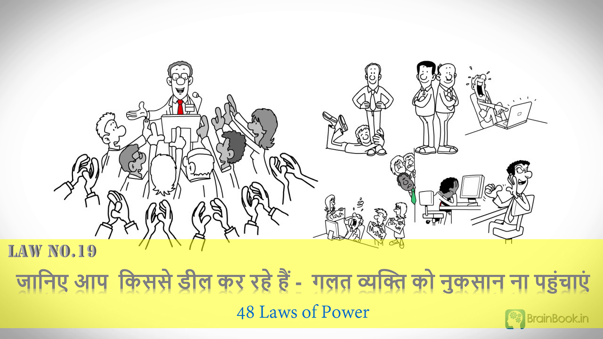](https://brainbook.in/wp-content/uploads/2017/07/Law-No.-19-48-Laws-of-Power-Animated-Book-Summary-in-Hindi-Part-2.jpg)

दोस्तों दुनिया में बहुत से प्रकार के व्यक्ति होते हैं, सबका व्यवहार अलग होता  है और प्रत्येक व्यक्ति आपकी बातों पर अलग अलग तरीके से प्रतिक्रिया करेगा | अगर आप किसी को धोखा देते हैं या नुकसान पहुंचाते हैं तो वो अपनी सारी उम्र आप से बदला लेने की कोशिश करते रहेंगे | कई लोग भेड़ के वेश में भेड़िए होते हैं इसलिए हमें अपने शिकार और प्रतियोगियों को ध्यानपूर्वक  पहचानना चाहिए और कभी गलत व्यक्ति को नुकसान नहीं पहुंचाना चाहिए |  आप अपनी स्वाभाविक प्रवृत्ति से कभी किसी को  समझने की कोशिश ना करें | आप किसी भी व्यक्ति का चेहरा या बाहरी दिखावट देख कर उस पर यकीन ना करें | अगर आप किसी व्यक्ति को किसी भी बात के लिए मना करना चाहते हैं तो विनम्रता और आदर से करें | किसी का अपमान ना करें क्योंकि आप नहीं जानते कि सामने वाला कितना शक्तिशाली है | अपमान करने से लोग नाराज़ हो सकते हैं और आप को नुकसान पहुंचा सकते हैं | कुछ लोग सामने वाले व्यक्ति को कमज़ोर समझकर उसका अपमान कर देते हैं, ऐसा करना गलत है क्योंकि बाद में वो शक्तिशाली बन सकता है और आप को नुकसान पहुंचा सकता है | इसलिए हमेशा इस बात का ध्यान रखे की आप किस से डील कर रहे हैं ताकि आप किसी गलत व्यक्ति को नुक्सान न पहुचायें | |

**Law 20 – किसी से कमिटमेंट यानी पक्का वादा ना करें**

[](https://www.facebook.com/sharer/sharer.php?u=https%3A%2F%2Fbrainbook.in%2Fbook-summary%2F48-laws-of-power-book-summary-in-hindi-part-2-4%2F&picture=https://brainbook.in/wp-content/uploads/2017/07/Law-No.-20-48-Laws-of-Power-Animated-Book-Summary-in-Hindi-Part-2.jpg)[](http://twitter.com/share?text=48%20Laws%20of%20Power%20-%20Book%20Summary%20in%20Hindi%20Part%20-%202%2F4&url=https%3A%2F%2Fbrainbook.in%2Fbook-summary%2F48-laws-of-power-book-summary-in-hindi-part-2-4%2F&hashtags=)[](https://plus.google.com/share?url=https%3A%2F%2Fbrainbook.in%2Fbook-summary%2F48-laws-of-power-book-summary-in-hindi-part-2-4%2F)[](http://pinterest.com/pin/create/button/?url=https%3A%2F%2Fbrainbook.in%2Fbook-summary%2F48-laws-of-power-book-summary-in-hindi-part-2-4%2F&media=https://brainbook.in/wp-content/uploads/2017/07/Law-No.-20-48-Laws-of-Power-Animated-Book-Summary-in-Hindi-Part-2.jpg&description=%E0%A4%A4%E0%A5%8B%20%E0%A4%A6%E0%A5%8B%E0%A4%B8%E0%A5%8D%E0%A4%A4%E0%A5%8B%E0%A4%82%20%E0%A4%B9%E0%A4%AE%E0%A5%87%E0%A4%82%20%E0%A4%89%E0%A4%AE%E0%A5%8D%E0%A4%AE%E0%A5%80%E0%A4%A6%20%E0%A4%B9%E0%A5%88%20%E0%A4%95%E0%A4%BF%20%E0%A4%B0%E0%A5%89%E0%A4%AC%E0%A4%B0%E0%A5%8D%E0%A4%9F%20%E0%A4%97%E0%A5%8D%E0%A4%B0%E0%A5%80%E0%A4%A8%20%E0%A4%95%E0%A5%80%20%E0%A4%AC%E0%A5%81%E0%A4%95%2048%20Laws%20of%20Power%20%E0%A4%95%E0%A4%BE%20%E0%A4%AA%E0%A4%BE%E0%A4%B0%E0%A5%8D%E0%A4%9F%20-1%20%E0%A4%86%E0%A4%AA%E0%A4%95%E0%A5%8B%20%E0%A4%AC%E0%A4%B9%E0%A5%81%E0%A4%A4%20%E0%A4%AA%E0%A4%B8%E0%A4%82%E0%A4%A6%20%E0%A4%86%E0%A4%AF%E0%A4%BE%20%E0%A4%B9%E0%A5%8B%E0%A4%97%E0%A4%BE%20%21%C2%A0%E0%A4%A4%E0%A5%8B%20%E0%A4%9A%E0%A4%B2%E0%A4%BF%E0%A4%8F%20%E0%A4%B6%E0%A5%81%E0%A4%B0%E0%A5%82%20%E0%A4%95%E0%A4%B0%E0%A4%A4%E0%A5%87%20%E0%A4%B9%E0%A5%88%E0%A4%82%2048%20Laws%20of%20Power%20%E0%A4%95%E0%A5%87%20%E0%A4%AA%E0%A4%BE%E0%A4%B0%E0%A5%8D%E0%A4%9F%20-2%20%E0%A4%B8%E0%A5%87%20%21Law%2013%C2%A0%20-%20%E0%A4%9C%E0%A4%AC%20%E0%A4%86%E0%A4%AA%20%E0%A4%95%E0%A4%BF%E0%A4%B8%E0%A5%80%20%E0%A4%B8%E0%A5%87%20%E0%A4%AE%E0%A4%A6%E0%A4%A6%20%E0%A4%AE%E0%A4%BE%E0%A4%82%E0%A4%97%E0%A5%87%20%E0%A4%A4%E0%A5%8B%20%E0%A4%89%E0%A4%A8%E0%A4%95%E0%A5%87%20Self%20Interest%20%E0%A4%95%E0%A4%BE%20%E0%A4%A7%E0%A5%8D%E0%A4%AF%E0%A4%BE%E0%A4%A8%20%E0%A4%B0%E0%A4%96%E0%A5%87%E0%A4%A6%E0%A5%8B%E0%A4%B8%E0%A5%8D%E0%A4%A4%E0%A5%8B%E0%A4%82%20%E0%A4%AF%E0%A4%B9%20Law%20%C2%A0%E0%A4%95%E0%A4%B9%E0%A4%A4%E0%A4%BE%20%E0%A4%B9%E0%A5%88%20%E0%A4%95%E0%A4%BF%20%E0%A4%9C%E0%A4%AC%20%E0%A4%86%E0%A4%AA%E0%A4%95%E0%A5%8B%20%E0%A4%95%E0%A4%BF%E0%A4%B8%E0%A5%80%20%E0%A4%B8%E0%A5%87%20%E0%A4%AE%E0%A4%A6%E0%A4%A6%20%E0%A4%9A%E0%A4%BE%E0%A4%B9%E0%A4%BF%E0%A4%8F%20%E0%A4%B9%E0%A5%8B%20%E0%A4%A4%E0%A5%8B...)[](https://www.linkedin.com/shareArticle?mini=true&url=https%3A%2F%2Fbrainbook.in%2Fbook-summary%2F48-laws-of-power-book-summary-in-hindi-part-2-4%2F&title=48%20Laws%20of%20Power%20-%20Book%20Summary%20in%20Hindi%20Part%20-%202%2F4&summary=%E0%A4%A4%E0%A5%8B%20%E0%A4%A6%E0%A5%8B%E0%A4%B8%E0%A5%8D%E0%A4%A4%E0%A5%8B%E0%A4%82%20%E0%A4%B9%E0%A4%AE%E0%A5%87%E0%A4%82%20%E0%A4%89%E0%A4%AE%E0%A5%8D%E0%A4%AE%E0%A5%80%E0%A4%A6%20%E0%A4%B9%E0%A5%88%20%E0%A4%95%E0%A4%BF%20%E0%A4%B0%E0%A5%89%E0%A4%AC%E0%A4%B0%E0%A5%8D%E0%A4%9F%20%E0%A4%97%E0%A5%8D%E0%A4%B0%E0%A5%80%E0%A4%A8%20%E0%A4%95%E0%A5%80%20%E0%A4%AC%E0%A5%81%E0%A4%95%2048%20Laws%20of%20Power%20%E0%A4%95%E0%A4%BE%20%E0%A4%AA%E0%A4%BE%E0%A4%B0%E0%A5%8D%E0%A4%9F%20-1%20%E0%A4%86%E0%A4%AA%E0%A4%95%E0%A5%8B%20%E0%A4%AC%E0%A4%B9%E0%A5%81%E0%A4%A4%20%E0%A4%AA%E0%A4%B8%E0%A4%82%E0%A4%A6%20%E0%A4%86%E0%A4%AF%E0%A4%BE%20%E0%A4%B9%E0%A5%8B%E0%A4%97%E0%A4%BE%20%21%C2%A0%E0%A4%A4%E0%A5%8B%20%E0%A4%9A%E0%A4%B2%E0%A4%BF%E0%A4%8F%20%E0%A4%B6%E0%A5%81%E0%A4%B0%E0%A5%82%20%E0%A4%95%E0%A4%B0%E0%A4%A4%E0%A5%87%20%E0%A4%B9%E0%A5%88%E0%A4%82%2048%20Laws%20of%20Power%20%E0%A4%95%E0%A5%87%20%E0%A4%AA%E0%A4%BE%E0%A4%B0%E0%A5%8D%E0%A4%9F%20-2%20%E0%A4%B8%E0%A5%87%20%21Law%2013%C2%A0%20-%20%E0%A4%9C%E0%A4%AC%20%E0%A4%86%E0%A4%AA%20%E0%A4%95%E0%A4%BF%E0%A4%B8%E0%A5%80%20%E0%A4%B8%E0%A5%87%20%E0%A4%AE%E0%A4%A6%E0%A4%A6%20%E0%A4%AE%E0%A4%BE%E0%A4%82%E0%A4%97%E0%A5%87%20%E0%A4%A4%E0%A5%8B%20%E0%A4%89%E0%A4%A8%E0%A4%95%E0%A5%87%20Self%20Interest%20%E0%A4%95%E0%A4%BE%20%E0%A4%A7%E0%A5%8D%E0%A4%AF%E0%A4%BE%E0%A4%A8%20%E0%A4%B0%E0%A4%96%E0%A5%87%E0%A4%A6%E0%A5%8B%E0%A4%B8%E0%A5%8D%E0%A4%A4%E0%A5%8B%E0%A4%82%20%E0%A4%AF%E0%A4%B9%20Law%20%C2%A0%E0%A4%95%E0%A4%B9%E0%A4%A4%E0%A4%BE%20%E0%A4%B9%E0%A5%88%20%E0%A4%95%E0%A4%BF%20%E0%A4%9C%E0%A4%AC%20%E0%A4%86%E0%A4%AA%E0%A4%95%E0%A5%8B%20%E0%A4%95%E0%A4%BF%E0%A4%B8%E0%A5%80%20%E0%A4%B8%E0%A5%87%20%E0%A4%AE%E0%A4%A6%E0%A4%A6%20%E0%A4%9A%E0%A4%BE%E0%A4%B9%E0%A4%BF%E0%A4%8F%20%E0%A4%B9%E0%A5%8B%20%E0%A4%A4%E0%A5%8B...&source=Complete%20Animated%20Book%20Summary%20in%20Hindi%20)[](http://www.reddit.com/submit?url=https%3A%2F%2Fbrainbook.in%2Fbook-summary%2F48-laws-of-power-book-summary-in-hindi-part-2-4%2F&title=48%20Laws%20of%20Power%20-%20Book%20Summary%20in%20Hindi%20Part%20-%202%2F4)[](https://www.tumblr.com/widgets/share/tool?canonicalUrl=https%3A%2F%2Fbrainbook.in%2Fbook-summary%2F48-laws-of-power-book-summary-in-hindi-part-2-4%2F&posttype=link&title=48%20Laws%20of%20Power%20-%20Book%20Summary%20in%20Hindi%20Part%20-%202%2F4&caption=%E0%A4%A4%E0%A5%8B%20%E0%A4%A6%E0%A5%8B%E0%A4%B8%E0%A5%8D%E0%A4%A4%E0%A5%8B%E0%A4%82%20%E0%A4%B9%E0%A4%AE%E0%A5%87%E0%A4%82%20%E0%A4%89%E0%A4%AE%E0%A5%8D%E0%A4%AE%E0%A5%80%E0%A4%A6%20%E0%A4%B9%E0%A5%88%20%E0%A4%95%E0%A4%BF%20%E0%A4%B0%E0%A5%89%E0%A4%AC%E0%A4%B0%E0%A5%8D%E0%A4%9F%20%E0%A4%97%E0%A5%8D%E0%A4%B0%E0%A5%80%E0%A4%A8%20%E0%A4%95%E0%A5%80%20%E0%A4%AC%E0%A5%81%E0%A4%95%2048%20Laws%20of%20Power%20%E0%A4%95%E0%A4%BE%20%E0%A4%AA%E0%A4%BE%E0%A4%B0%E0%A5%8D%E0%A4%9F%20-1%20%E0%A4%86%E0%A4%AA%E0%A4%95%E0%A5%8B%20%E0%A4%AC%E0%A4%B9%E0%A5%81%E0%A4%A4%20%E0%A4%AA%E0%A4%B8%E0%A4%82%E0%A4%A6%20%E0%A4%86%E0%A4%AF%E0%A4%BE%20%E0%A4%B9%E0%A5%8B%E0%A4%97%E0%A4%BE%20%21%C2%A0%E0%A4%A4%E0%A5%8B%20%E0%A4%9A%E0%A4%B2%E0%A4%BF%E0%A4%8F%20%E0%A4%B6%E0%A5%81%E0%A4%B0%E0%A5%82%20%E0%A4%95%E0%A4%B0%E0%A4%A4%E0%A5%87%20%E0%A4%B9%E0%A5%88%E0%A4%82%2048%20Laws%20of%20Power%20%E0%A4%95%E0%A5%87%20%E0%A4%AA%E0%A4%BE%E0%A4%B0%E0%A5%8D%E0%A4%9F%20-2%20%E0%A4%B8%E0%A5%87%20%21Law%2013%C2%A0%20-%20%E0%A4%9C%E0%A4%AC%20%E0%A4%86%E0%A4%AA%20%E0%A4%95%E0%A4%BF%E0%A4%B8%E0%A5%80%20%E0%A4%B8%E0%A5%87%20%E0%A4%AE%E0%A4%A6%E0%A4%A6%20%E0%A4%AE%E0%A4%BE%E0%A4%82%E0%A4%97%E0%A5%87%20%E0%A4%A4%E0%A5%8B%20%E0%A4%89%E0%A4%A8%E0%A4%95%E0%A5%87%20Self%20Interest%20%E0%A4%95%E0%A4%BE%20%E0%A4%A7%E0%A5%8D%E0%A4%AF%E0%A4%BE%E0%A4%A8%20%E0%A4%B0%E0%A4%96%E0%A5%87%E0%A4%A6%E0%A5%8B%E0%A4%B8%E0%A5%8D%E0%A4%A4%E0%A5%8B%E0%A4%82%20%E0%A4%AF%E0%A4%B9%20Law%20%C2%A0%E0%A4%95%E0%A4%B9%E0%A4%A4%E0%A4%BE%20%E0%A4%B9%E0%A5%88%20%E0%A4%95%E0%A4%BF%20%E0%A4%9C%E0%A4%AC%20%E0%A4%86%E0%A4%AA%E0%A4%95%E0%A5%8B%20%E0%A4%95%E0%A4%BF%E0%A4%B8%E0%A5%80%20%E0%A4%B8%E0%A5%87%20%E0%A4%AE%E0%A4%A6%E0%A4%A6%20%E0%A4%9A%E0%A4%BE%E0%A4%B9%E0%A4%BF%E0%A4%8F%20%E0%A4%B9%E0%A5%8B%20%E0%A4%A4%E0%A5%8B...)[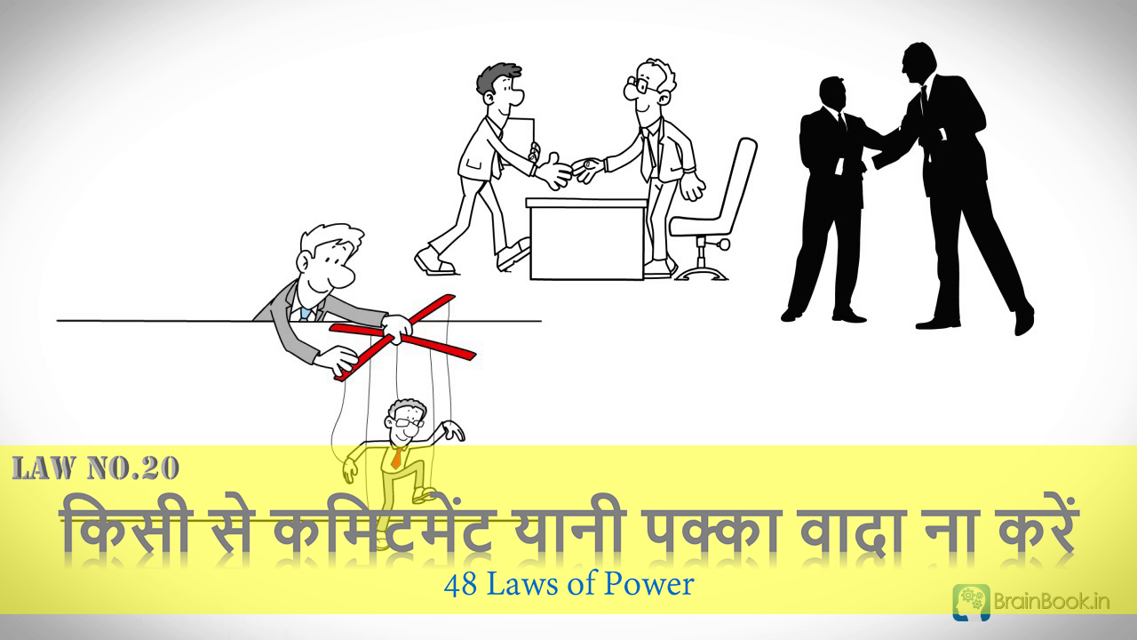](https://brainbook.in/wp-content/uploads/2017/07/Law-No.-20-48-Laws-of-Power-Animated-Book-Summary-in-Hindi-Part-2.jpg)

दोस्तों Law 20 यह कहता है कि आप किसी से कोई कमिटमेंट यानि  पक्का वादा ना करें क्योंकि जब आप किसी से कोई वादा करते हैं तो आप उसे पूरा करने के लिए प्रतिबद्ध हो जाते हैं | जिससे आप कमिटमेंट करते हैं आपका नियंत्रण उसके हाथ में चला जाता है | आपको अपनी छवि मजबूत बनानी चाहिए ताकि लोग खुद आपसे संपर्क करने की कोशिश करें | Alcibiades जो  कि एक ग्रीक राजनेता और योद्धा था, Athenians और Spartans उसका खास ध्यान रखते थे  क्योंकि Persianians उससे बेहद प्रभावित थे | Persinians उसका आदर करते थे क्योंकि ग्रीस के लोग उससे प्रभावित थे |  Alcibiades ने  किसी से कमिटमेंट नहीं की थी  बल्कि सभी को प्रभावित किया हुआ था जिससे लोग उसका आदर और सम्मान करते थे | किसी से कमिटमेंट करने का मतलब है अपने आप को उनके हवाले कर देना | ऐसा करने से आपका कर्त्तव्य बढ़ जाता है और खुद पर नियंत्रण कम हो जाता है | इसलिए दोस्तों शक्तिशाली बनने के लिए यह जरूरी है कि आप कभी किसी से पक्का वादा ना करें और खुद की एक मजबूत छवि बनाने की कोशिश करें ताकि आप खुद पर नियंत्रण रख सकें और लोग अपने काम के लिए खुद आपसे संपर्क करें |

**Law 21 – लोगों को उन्हीं की तरह बन कर फसाएँ – अपने प्रतियोगी से मूर्ख दिखें**

[](https://www.facebook.com/sharer/sharer.php?u=https%3A%2F%2Fbrainbook.in%2Fbook-summary%2F48-laws-of-power-book-summary-in-hindi-part-2-4%2F&picture=https://brainbook.in/wp-content/uploads/2017/07/Law-No.-21-48-Laws-of-Power-Animated-Book-Summary-in-Hindi-Part-2.jpg)[](http://twitter.com/share?text=48%20Laws%20of%20Power%20-%20Book%20Summary%20in%20Hindi%20Part%20-%202%2F4&url=https%3A%2F%2Fbrainbook.in%2Fbook-summary%2F48-laws-of-power-book-summary-in-hindi-part-2-4%2F&hashtags=)[](https://plus.google.com/share?url=https%3A%2F%2Fbrainbook.in%2Fbook-summary%2F48-laws-of-power-book-summary-in-hindi-part-2-4%2F)[](http://pinterest.com/pin/create/button/?url=https%3A%2F%2Fbrainbook.in%2Fbook-summary%2F48-laws-of-power-book-summary-in-hindi-part-2-4%2F&media=https://brainbook.in/wp-content/uploads/2017/07/Law-No.-21-48-Laws-of-Power-Animated-Book-Summary-in-Hindi-Part-2.jpg&description=%E0%A4%A4%E0%A5%8B%20%E0%A4%A6%E0%A5%8B%E0%A4%B8%E0%A5%8D%E0%A4%A4%E0%A5%8B%E0%A4%82%20%E0%A4%B9%E0%A4%AE%E0%A5%87%E0%A4%82%20%E0%A4%89%E0%A4%AE%E0%A5%8D%E0%A4%AE%E0%A5%80%E0%A4%A6%20%E0%A4%B9%E0%A5%88%20%E0%A4%95%E0%A4%BF%20%E0%A4%B0%E0%A5%89%E0%A4%AC%E0%A4%B0%E0%A5%8D%E0%A4%9F%20%E0%A4%97%E0%A5%8D%E0%A4%B0%E0%A5%80%E0%A4%A8%20%E0%A4%95%E0%A5%80%20%E0%A4%AC%E0%A5%81%E0%A4%95%2048%20Laws%20of%20Power%20%E0%A4%95%E0%A4%BE%20%E0%A4%AA%E0%A4%BE%E0%A4%B0%E0%A5%8D%E0%A4%9F%20-1%20%E0%A4%86%E0%A4%AA%E0%A4%95%E0%A5%8B%20%E0%A4%AC%E0%A4%B9%E0%A5%81%E0%A4%A4%20%E0%A4%AA%E0%A4%B8%E0%A4%82%E0%A4%A6%20%E0%A4%86%E0%A4%AF%E0%A4%BE%20%E0%A4%B9%E0%A5%8B%E0%A4%97%E0%A4%BE%20%21%C2%A0%E0%A4%A4%E0%A5%8B%20%E0%A4%9A%E0%A4%B2%E0%A4%BF%E0%A4%8F%20%E0%A4%B6%E0%A5%81%E0%A4%B0%E0%A5%82%20%E0%A4%95%E0%A4%B0%E0%A4%A4%E0%A5%87%20%E0%A4%B9%E0%A5%88%E0%A4%82%2048%20Laws%20of%20Power%20%E0%A4%95%E0%A5%87%20%E0%A4%AA%E0%A4%BE%E0%A4%B0%E0%A5%8D%E0%A4%9F%20-2%20%E0%A4%B8%E0%A5%87%20%21Law%2013%C2%A0%20-%20%E0%A4%9C%E0%A4%AC%20%E0%A4%86%E0%A4%AA%20%E0%A4%95%E0%A4%BF%E0%A4%B8%E0%A5%80%20%E0%A4%B8%E0%A5%87%20%E0%A4%AE%E0%A4%A6%E0%A4%A6%20%E0%A4%AE%E0%A4%BE%E0%A4%82%E0%A4%97%E0%A5%87%20%E0%A4%A4%E0%A5%8B%20%E0%A4%89%E0%A4%A8%E0%A4%95%E0%A5%87%20Self%20Interest%20%E0%A4%95%E0%A4%BE%20%E0%A4%A7%E0%A5%8D%E0%A4%AF%E0%A4%BE%E0%A4%A8%20%E0%A4%B0%E0%A4%96%E0%A5%87%E0%A4%A6%E0%A5%8B%E0%A4%B8%E0%A5%8D%E0%A4%A4%E0%A5%8B%E0%A4%82%20%E0%A4%AF%E0%A4%B9%20Law%20%C2%A0%E0%A4%95%E0%A4%B9%E0%A4%A4%E0%A4%BE%20%E0%A4%B9%E0%A5%88%20%E0%A4%95%E0%A4%BF%20%E0%A4%9C%E0%A4%AC%20%E0%A4%86%E0%A4%AA%E0%A4%95%E0%A5%8B%20%E0%A4%95%E0%A4%BF%E0%A4%B8%E0%A5%80%20%E0%A4%B8%E0%A5%87%20%E0%A4%AE%E0%A4%A6%E0%A4%A6%20%E0%A4%9A%E0%A4%BE%E0%A4%B9%E0%A4%BF%E0%A4%8F%20%E0%A4%B9%E0%A5%8B%20%E0%A4%A4%E0%A5%8B...)[](https://www.linkedin.com/shareArticle?mini=true&url=https%3A%2F%2Fbrainbook.in%2Fbook-summary%2F48-laws-of-power-book-summary-in-hindi-part-2-4%2F&title=48%20Laws%20of%20Power%20-%20Book%20Summary%20in%20Hindi%20Part%20-%202%2F4&summary=%E0%A4%A4%E0%A5%8B%20%E0%A4%A6%E0%A5%8B%E0%A4%B8%E0%A5%8D%E0%A4%A4%E0%A5%8B%E0%A4%82%20%E0%A4%B9%E0%A4%AE%E0%A5%87%E0%A4%82%20%E0%A4%89%E0%A4%AE%E0%A5%8D%E0%A4%AE%E0%A5%80%E0%A4%A6%20%E0%A4%B9%E0%A5%88%20%E0%A4%95%E0%A4%BF%20%E0%A4%B0%E0%A5%89%E0%A4%AC%E0%A4%B0%E0%A5%8D%E0%A4%9F%20%E0%A4%97%E0%A5%8D%E0%A4%B0%E0%A5%80%E0%A4%A8%20%E0%A4%95%E0%A5%80%20%E0%A4%AC%E0%A5%81%E0%A4%95%2048%20Laws%20of%20Power%20%E0%A4%95%E0%A4%BE%20%E0%A4%AA%E0%A4%BE%E0%A4%B0%E0%A5%8D%E0%A4%9F%20-1%20%E0%A4%86%E0%A4%AA%E0%A4%95%E0%A5%8B%20%E0%A4%AC%E0%A4%B9%E0%A5%81%E0%A4%A4%20%E0%A4%AA%E0%A4%B8%E0%A4%82%E0%A4%A6%20%E0%A4%86%E0%A4%AF%E0%A4%BE%20%E0%A4%B9%E0%A5%8B%E0%A4%97%E0%A4%BE%20%21%C2%A0%E0%A4%A4%E0%A5%8B%20%E0%A4%9A%E0%A4%B2%E0%A4%BF%E0%A4%8F%20%E0%A4%B6%E0%A5%81%E0%A4%B0%E0%A5%82%20%E0%A4%95%E0%A4%B0%E0%A4%A4%E0%A5%87%20%E0%A4%B9%E0%A5%88%E0%A4%82%2048%20Laws%20of%20Power%20%E0%A4%95%E0%A5%87%20%E0%A4%AA%E0%A4%BE%E0%A4%B0%E0%A5%8D%E0%A4%9F%20-2%20%E0%A4%B8%E0%A5%87%20%21Law%2013%C2%A0%20-%20%E0%A4%9C%E0%A4%AC%20%E0%A4%86%E0%A4%AA%20%E0%A4%95%E0%A4%BF%E0%A4%B8%E0%A5%80%20%E0%A4%B8%E0%A5%87%20%E0%A4%AE%E0%A4%A6%E0%A4%A6%20%E0%A4%AE%E0%A4%BE%E0%A4%82%E0%A4%97%E0%A5%87%20%E0%A4%A4%E0%A5%8B%20%E0%A4%89%E0%A4%A8%E0%A4%95%E0%A5%87%20Self%20Interest%20%E0%A4%95%E0%A4%BE%20%E0%A4%A7%E0%A5%8D%E0%A4%AF%E0%A4%BE%E0%A4%A8%20%E0%A4%B0%E0%A4%96%E0%A5%87%E0%A4%A6%E0%A5%8B%E0%A4%B8%E0%A5%8D%E0%A4%A4%E0%A5%8B%E0%A4%82%20%E0%A4%AF%E0%A4%B9%20Law%20%C2%A0%E0%A4%95%E0%A4%B9%E0%A4%A4%E0%A4%BE%20%E0%A4%B9%E0%A5%88%20%E0%A4%95%E0%A4%BF%20%E0%A4%9C%E0%A4%AC%20%E0%A4%86%E0%A4%AA%E0%A4%95%E0%A5%8B%20%E0%A4%95%E0%A4%BF%E0%A4%B8%E0%A5%80%20%E0%A4%B8%E0%A5%87%20%E0%A4%AE%E0%A4%A6%E0%A4%A6%20%E0%A4%9A%E0%A4%BE%E0%A4%B9%E0%A4%BF%E0%A4%8F%20%E0%A4%B9%E0%A5%8B%20%E0%A4%A4%E0%A5%8B...&source=Complete%20Animated%20Book%20Summary%20in%20Hindi%20)[](http://www.reddit.com/submit?url=https%3A%2F%2Fbrainbook.in%2Fbook-summary%2F48-laws-of-power-book-summary-in-hindi-part-2-4%2F&title=48%20Laws%20of%20Power%20-%20Book%20Summary%20in%20Hindi%20Part%20-%202%2F4)[](https://www.tumblr.com/widgets/share/tool?canonicalUrl=https%3A%2F%2Fbrainbook.in%2Fbook-summary%2F48-laws-of-power-book-summary-in-hindi-part-2-4%2F&posttype=link&title=48%20Laws%20of%20Power%20-%20Book%20Summary%20in%20Hindi%20Part%20-%202%2F4&caption=%E0%A4%A4%E0%A5%8B%20%E0%A4%A6%E0%A5%8B%E0%A4%B8%E0%A5%8D%E0%A4%A4%E0%A5%8B%E0%A4%82%20%E0%A4%B9%E0%A4%AE%E0%A5%87%E0%A4%82%20%E0%A4%89%E0%A4%AE%E0%A5%8D%E0%A4%AE%E0%A5%80%E0%A4%A6%20%E0%A4%B9%E0%A5%88%20%E0%A4%95%E0%A4%BF%20%E0%A4%B0%E0%A5%89%E0%A4%AC%E0%A4%B0%E0%A5%8D%E0%A4%9F%20%E0%A4%97%E0%A5%8D%E0%A4%B0%E0%A5%80%E0%A4%A8%20%E0%A4%95%E0%A5%80%20%E0%A4%AC%E0%A5%81%E0%A4%95%2048%20Laws%20of%20Power%20%E0%A4%95%E0%A4%BE%20%E0%A4%AA%E0%A4%BE%E0%A4%B0%E0%A5%8D%E0%A4%9F%20-1%20%E0%A4%86%E0%A4%AA%E0%A4%95%E0%A5%8B%20%E0%A4%AC%E0%A4%B9%E0%A5%81%E0%A4%A4%20%E0%A4%AA%E0%A4%B8%E0%A4%82%E0%A4%A6%20%E0%A4%86%E0%A4%AF%E0%A4%BE%20%E0%A4%B9%E0%A5%8B%E0%A4%97%E0%A4%BE%20%21%C2%A0%E0%A4%A4%E0%A5%8B%20%E0%A4%9A%E0%A4%B2%E0%A4%BF%E0%A4%8F%20%E0%A4%B6%E0%A5%81%E0%A4%B0%E0%A5%82%20%E0%A4%95%E0%A4%B0%E0%A4%A4%E0%A5%87%20%E0%A4%B9%E0%A5%88%E0%A4%82%2048%20Laws%20of%20Power%20%E0%A4%95%E0%A5%87%20%E0%A4%AA%E0%A4%BE%E0%A4%B0%E0%A5%8D%E0%A4%9F%20-2%20%E0%A4%B8%E0%A5%87%20%21Law%2013%C2%A0%20-%20%E0%A4%9C%E0%A4%AC%20%E0%A4%86%E0%A4%AA%20%E0%A4%95%E0%A4%BF%E0%A4%B8%E0%A5%80%20%E0%A4%B8%E0%A5%87%20%E0%A4%AE%E0%A4%A6%E0%A4%A6%20%E0%A4%AE%E0%A4%BE%E0%A4%82%E0%A4%97%E0%A5%87%20%E0%A4%A4%E0%A5%8B%20%E0%A4%89%E0%A4%A8%E0%A4%95%E0%A5%87%20Self%20Interest%20%E0%A4%95%E0%A4%BE%20%E0%A4%A7%E0%A5%8D%E0%A4%AF%E0%A4%BE%E0%A4%A8%20%E0%A4%B0%E0%A4%96%E0%A5%87%E0%A4%A6%E0%A5%8B%E0%A4%B8%E0%A5%8D%E0%A4%A4%E0%A5%8B%E0%A4%82%20%E0%A4%AF%E0%A4%B9%20Law%20%C2%A0%E0%A4%95%E0%A4%B9%E0%A4%A4%E0%A4%BE%20%E0%A4%B9%E0%A5%88%20%E0%A4%95%E0%A4%BF%20%E0%A4%9C%E0%A4%AC%20%E0%A4%86%E0%A4%AA%E0%A4%95%E0%A5%8B%20%E0%A4%95%E0%A4%BF%E0%A4%B8%E0%A5%80%20%E0%A4%B8%E0%A5%87%20%E0%A4%AE%E0%A4%A6%E0%A4%A6%20%E0%A4%9A%E0%A4%BE%E0%A4%B9%E0%A4%BF%E0%A4%8F%20%E0%A4%B9%E0%A5%8B%20%E0%A4%A4%E0%A5%8B...)[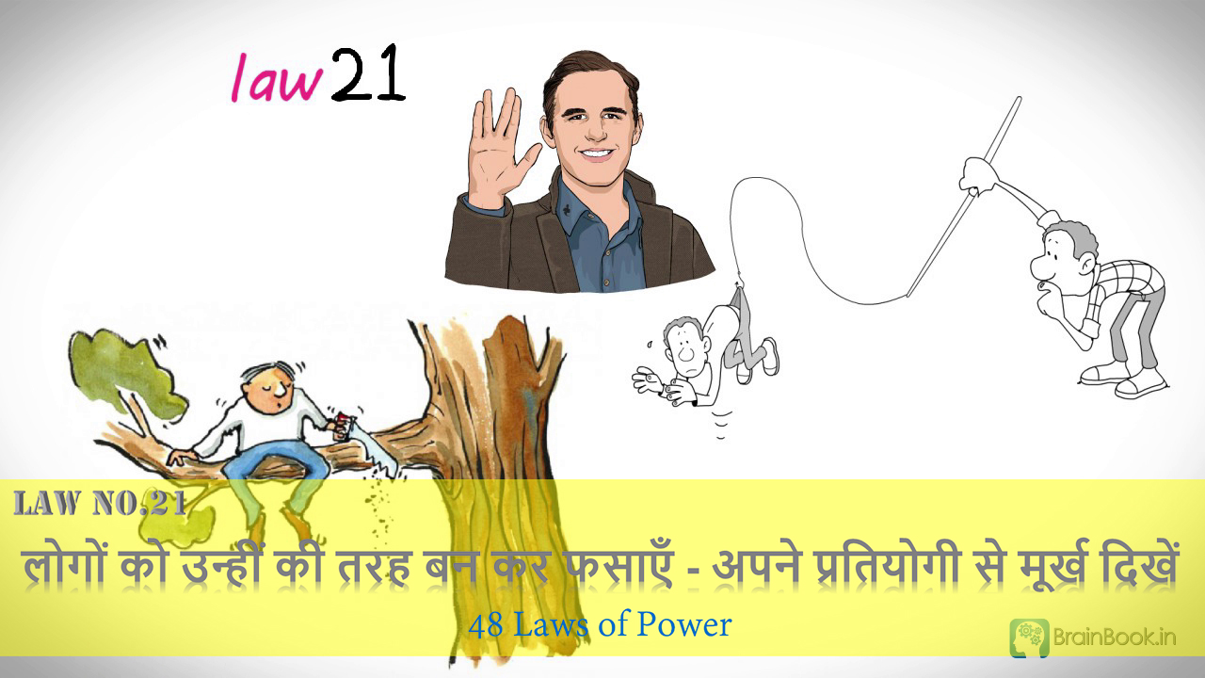](https://brainbook.in/wp-content/uploads/2017/07/Law-No.-21-48-Laws-of-Power-Animated-Book-Summary-in-Hindi-Part-2.jpg)

दोस्तों दूसरों के सामने कोई भी मूर्ख नहीं दिखना चाहता | रॉबर्ट ग्रीन हमें Law 21 में बताते हैं कि आप अपने प्रतियोगी को हमेशा होशियार समझने का मौका दे | सिर्फ होशियार ही नहीं बल्कि आप से अधिक होशियार | एक बार आपके प्रतियोगियों को यकीन हो गया कि वो आपसे अधिक स्मार्ट है तो उन्हें कभी नहीं लगेगा कि आपके कोई गुप्त  उद्देश्य हैं | अपने प्रतिद्वंदी को मिस गाइड करना यानी अपने उद्देश्य से बहकाना एक बहुत अच्छी तरकीब है | अपने प्रतियोगियों के सामने बेवकूफ बन कर रहे और उन्हें यह दिखाएं जैसे आप कुछ नहीं जानते, ऐसा करने से लोग आपको अपने बारे में खुद बताएंगे क्योंकि आज  के युग में प्रत्येक व्यक्ति अपने बारे में दूसरों को बताना चाहता है | इससे लोग आप पर शक नहीं करेंगे और यह नहीं जान पाएंगे कि आप कितने शक्तिशाली हैं | आप अपने बारे में किसी को भी पहली  मुलाकात में सब कुछ ना बताएं , ऐसा करना आपके लिए बेवकूफी साबित हो सकती है | याद रखिए Law 3 में बताया गया है कि अपने इरादों को छुपाए और Law 4 कहता है जरूरत से कम बोले | जब आप लोगों को यह महसूस कराएंगे कि वो आपसे  ज्यादा स्मार्ट और इंटेलिजेंट हैं तो वो आप पर शक नहीं करेंगे और इस तरह उनके सुरक्षा कवच को तोड़ना आपके लिए आसान हो जाएगा | आप अपने बारे में न बता कर उनके बारे में ज्यादा जान पाएंगे और इस जानकारी को बाद में उनके खिलाफ इस्तेमाल कर सकेंगे |

**Law 22 – आत्मसमर्पण की युक्ति इस्तेमाल करें – अपनी कमजोरी को ताकत बनाए**

[](https://www.facebook.com/sharer/sharer.php?u=https%3A%2F%2Fbrainbook.in%2Fbook-summary%2F48-laws-of-power-book-summary-in-hindi-part-2-4%2F&picture=https://brainbook.in/wp-content/uploads/2017/07/Law-No.-22-48-Laws-of-Power-Animated-Book-Summary-in-Hindi-Part-2.jpg)[](http://twitter.com/share?text=48%20Laws%20of%20Power%20-%20Book%20Summary%20in%20Hindi%20Part%20-%202%2F4&url=https%3A%2F%2Fbrainbook.in%2Fbook-summary%2F48-laws-of-power-book-summary-in-hindi-part-2-4%2F&hashtags=)[](https://plus.google.com/share?url=https%3A%2F%2Fbrainbook.in%2Fbook-summary%2F48-laws-of-power-book-summary-in-hindi-part-2-4%2F)[](http://pinterest.com/pin/create/button/?url=https%3A%2F%2Fbrainbook.in%2Fbook-summary%2F48-laws-of-power-book-summary-in-hindi-part-2-4%2F&media=https://brainbook.in/wp-content/uploads/2017/07/Law-No.-22-48-Laws-of-Power-Animated-Book-Summary-in-Hindi-Part-2.jpg&description=%E0%A4%A4%E0%A5%8B%20%E0%A4%A6%E0%A5%8B%E0%A4%B8%E0%A5%8D%E0%A4%A4%E0%A5%8B%E0%A4%82%20%E0%A4%B9%E0%A4%AE%E0%A5%87%E0%A4%82%20%E0%A4%89%E0%A4%AE%E0%A5%8D%E0%A4%AE%E0%A5%80%E0%A4%A6%20%E0%A4%B9%E0%A5%88%20%E0%A4%95%E0%A4%BF%20%E0%A4%B0%E0%A5%89%E0%A4%AC%E0%A4%B0%E0%A5%8D%E0%A4%9F%20%E0%A4%97%E0%A5%8D%E0%A4%B0%E0%A5%80%E0%A4%A8%20%E0%A4%95%E0%A5%80%20%E0%A4%AC%E0%A5%81%E0%A4%95%2048%20Laws%20of%20Power%20%E0%A4%95%E0%A4%BE%20%E0%A4%AA%E0%A4%BE%E0%A4%B0%E0%A5%8D%E0%A4%9F%20-1%20%E0%A4%86%E0%A4%AA%E0%A4%95%E0%A5%8B%20%E0%A4%AC%E0%A4%B9%E0%A5%81%E0%A4%A4%20%E0%A4%AA%E0%A4%B8%E0%A4%82%E0%A4%A6%20%E0%A4%86%E0%A4%AF%E0%A4%BE%20%E0%A4%B9%E0%A5%8B%E0%A4%97%E0%A4%BE%20%21%C2%A0%E0%A4%A4%E0%A5%8B%20%E0%A4%9A%E0%A4%B2%E0%A4%BF%E0%A4%8F%20%E0%A4%B6%E0%A5%81%E0%A4%B0%E0%A5%82%20%E0%A4%95%E0%A4%B0%E0%A4%A4%E0%A5%87%20%E0%A4%B9%E0%A5%88%E0%A4%82%2048%20Laws%20of%20Power%20%E0%A4%95%E0%A5%87%20%E0%A4%AA%E0%A4%BE%E0%A4%B0%E0%A5%8D%E0%A4%9F%20-2%20%E0%A4%B8%E0%A5%87%20%21Law%2013%C2%A0%20-%20%E0%A4%9C%E0%A4%AC%20%E0%A4%86%E0%A4%AA%20%E0%A4%95%E0%A4%BF%E0%A4%B8%E0%A5%80%20%E0%A4%B8%E0%A5%87%20%E0%A4%AE%E0%A4%A6%E0%A4%A6%20%E0%A4%AE%E0%A4%BE%E0%A4%82%E0%A4%97%E0%A5%87%20%E0%A4%A4%E0%A5%8B%20%E0%A4%89%E0%A4%A8%E0%A4%95%E0%A5%87%20Self%20Interest%20%E0%A4%95%E0%A4%BE%20%E0%A4%A7%E0%A5%8D%E0%A4%AF%E0%A4%BE%E0%A4%A8%20%E0%A4%B0%E0%A4%96%E0%A5%87%E0%A4%A6%E0%A5%8B%E0%A4%B8%E0%A5%8D%E0%A4%A4%E0%A5%8B%E0%A4%82%20%E0%A4%AF%E0%A4%B9%20Law%20%C2%A0%E0%A4%95%E0%A4%B9%E0%A4%A4%E0%A4%BE%20%E0%A4%B9%E0%A5%88%20%E0%A4%95%E0%A4%BF%20%E0%A4%9C%E0%A4%AC%20%E0%A4%86%E0%A4%AA%E0%A4%95%E0%A5%8B%20%E0%A4%95%E0%A4%BF%E0%A4%B8%E0%A5%80%20%E0%A4%B8%E0%A5%87%20%E0%A4%AE%E0%A4%A6%E0%A4%A6%20%E0%A4%9A%E0%A4%BE%E0%A4%B9%E0%A4%BF%E0%A4%8F%20%E0%A4%B9%E0%A5%8B%20%E0%A4%A4%E0%A5%8B...)[](https://www.linkedin.com/shareArticle?mini=true&url=https%3A%2F%2Fbrainbook.in%2Fbook-summary%2F48-laws-of-power-book-summary-in-hindi-part-2-4%2F&title=48%20Laws%20of%20Power%20-%20Book%20Summary%20in%20Hindi%20Part%20-%202%2F4&summary=%E0%A4%A4%E0%A5%8B%20%E0%A4%A6%E0%A5%8B%E0%A4%B8%E0%A5%8D%E0%A4%A4%E0%A5%8B%E0%A4%82%20%E0%A4%B9%E0%A4%AE%E0%A5%87%E0%A4%82%20%E0%A4%89%E0%A4%AE%E0%A5%8D%E0%A4%AE%E0%A5%80%E0%A4%A6%20%E0%A4%B9%E0%A5%88%20%E0%A4%95%E0%A4%BF%20%E0%A4%B0%E0%A5%89%E0%A4%AC%E0%A4%B0%E0%A5%8D%E0%A4%9F%20%E0%A4%97%E0%A5%8D%E0%A4%B0%E0%A5%80%E0%A4%A8%20%E0%A4%95%E0%A5%80%20%E0%A4%AC%E0%A5%81%E0%A4%95%2048%20Laws%20of%20Power%20%E0%A4%95%E0%A4%BE%20%E0%A4%AA%E0%A4%BE%E0%A4%B0%E0%A5%8D%E0%A4%9F%20-1%20%E0%A4%86%E0%A4%AA%E0%A4%95%E0%A5%8B%20%E0%A4%AC%E0%A4%B9%E0%A5%81%E0%A4%A4%20%E0%A4%AA%E0%A4%B8%E0%A4%82%E0%A4%A6%20%E0%A4%86%E0%A4%AF%E0%A4%BE%20%E0%A4%B9%E0%A5%8B%E0%A4%97%E0%A4%BE%20%21%C2%A0%E0%A4%A4%E0%A5%8B%20%E0%A4%9A%E0%A4%B2%E0%A4%BF%E0%A4%8F%20%E0%A4%B6%E0%A5%81%E0%A4%B0%E0%A5%82%20%E0%A4%95%E0%A4%B0%E0%A4%A4%E0%A5%87%20%E0%A4%B9%E0%A5%88%E0%A4%82%2048%20Laws%20of%20Power%20%E0%A4%95%E0%A5%87%20%E0%A4%AA%E0%A4%BE%E0%A4%B0%E0%A5%8D%E0%A4%9F%20-2%20%E0%A4%B8%E0%A5%87%20%21Law%2013%C2%A0%20-%20%E0%A4%9C%E0%A4%AC%20%E0%A4%86%E0%A4%AA%20%E0%A4%95%E0%A4%BF%E0%A4%B8%E0%A5%80%20%E0%A4%B8%E0%A5%87%20%E0%A4%AE%E0%A4%A6%E0%A4%A6%20%E0%A4%AE%E0%A4%BE%E0%A4%82%E0%A4%97%E0%A5%87%20%E0%A4%A4%E0%A5%8B%20%E0%A4%89%E0%A4%A8%E0%A4%95%E0%A5%87%20Self%20Interest%20%E0%A4%95%E0%A4%BE%20%E0%A4%A7%E0%A5%8D%E0%A4%AF%E0%A4%BE%E0%A4%A8%20%E0%A4%B0%E0%A4%96%E0%A5%87%E0%A4%A6%E0%A5%8B%E0%A4%B8%E0%A5%8D%E0%A4%A4%E0%A5%8B%E0%A4%82%20%E0%A4%AF%E0%A4%B9%20Law%20%C2%A0%E0%A4%95%E0%A4%B9%E0%A4%A4%E0%A4%BE%20%E0%A4%B9%E0%A5%88%20%E0%A4%95%E0%A4%BF%20%E0%A4%9C%E0%A4%AC%20%E0%A4%86%E0%A4%AA%E0%A4%95%E0%A5%8B%20%E0%A4%95%E0%A4%BF%E0%A4%B8%E0%A5%80%20%E0%A4%B8%E0%A5%87%20%E0%A4%AE%E0%A4%A6%E0%A4%A6%20%E0%A4%9A%E0%A4%BE%E0%A4%B9%E0%A4%BF%E0%A4%8F%20%E0%A4%B9%E0%A5%8B%20%E0%A4%A4%E0%A5%8B...&source=Complete%20Animated%20Book%20Summary%20in%20Hindi%20)[](http://www.reddit.com/submit?url=https%3A%2F%2Fbrainbook.in%2Fbook-summary%2F48-laws-of-power-book-summary-in-hindi-part-2-4%2F&title=48%20Laws%20of%20Power%20-%20Book%20Summary%20in%20Hindi%20Part%20-%202%2F4)[](https://www.tumblr.com/widgets/share/tool?canonicalUrl=https%3A%2F%2Fbrainbook.in%2Fbook-summary%2F48-laws-of-power-book-summary-in-hindi-part-2-4%2F&posttype=link&title=48%20Laws%20of%20Power%20-%20Book%20Summary%20in%20Hindi%20Part%20-%202%2F4&caption=%E0%A4%A4%E0%A5%8B%20%E0%A4%A6%E0%A5%8B%E0%A4%B8%E0%A5%8D%E0%A4%A4%E0%A5%8B%E0%A4%82%20%E0%A4%B9%E0%A4%AE%E0%A5%87%E0%A4%82%20%E0%A4%89%E0%A4%AE%E0%A5%8D%E0%A4%AE%E0%A5%80%E0%A4%A6%20%E0%A4%B9%E0%A5%88%20%E0%A4%95%E0%A4%BF%20%E0%A4%B0%E0%A5%89%E0%A4%AC%E0%A4%B0%E0%A5%8D%E0%A4%9F%20%E0%A4%97%E0%A5%8D%E0%A4%B0%E0%A5%80%E0%A4%A8%20%E0%A4%95%E0%A5%80%20%E0%A4%AC%E0%A5%81%E0%A4%95%2048%20Laws%20of%20Power%20%E0%A4%95%E0%A4%BE%20%E0%A4%AA%E0%A4%BE%E0%A4%B0%E0%A5%8D%E0%A4%9F%20-1%20%E0%A4%86%E0%A4%AA%E0%A4%95%E0%A5%8B%20%E0%A4%AC%E0%A4%B9%E0%A5%81%E0%A4%A4%20%E0%A4%AA%E0%A4%B8%E0%A4%82%E0%A4%A6%20%E0%A4%86%E0%A4%AF%E0%A4%BE%20%E0%A4%B9%E0%A5%8B%E0%A4%97%E0%A4%BE%20%21%C2%A0%E0%A4%A4%E0%A5%8B%20%E0%A4%9A%E0%A4%B2%E0%A4%BF%E0%A4%8F%20%E0%A4%B6%E0%A5%81%E0%A4%B0%E0%A5%82%20%E0%A4%95%E0%A4%B0%E0%A4%A4%E0%A5%87%20%E0%A4%B9%E0%A5%88%E0%A4%82%2048%20Laws%20of%20Power%20%E0%A4%95%E0%A5%87%20%E0%A4%AA%E0%A4%BE%E0%A4%B0%E0%A5%8D%E0%A4%9F%20-2%20%E0%A4%B8%E0%A5%87%20%21Law%2013%C2%A0%20-%20%E0%A4%9C%E0%A4%AC%20%E0%A4%86%E0%A4%AA%20%E0%A4%95%E0%A4%BF%E0%A4%B8%E0%A5%80%20%E0%A4%B8%E0%A5%87%20%E0%A4%AE%E0%A4%A6%E0%A4%A6%20%E0%A4%AE%E0%A4%BE%E0%A4%82%E0%A4%97%E0%A5%87%20%E0%A4%A4%E0%A5%8B%20%E0%A4%89%E0%A4%A8%E0%A4%95%E0%A5%87%20Self%20Interest%20%E0%A4%95%E0%A4%BE%20%E0%A4%A7%E0%A5%8D%E0%A4%AF%E0%A4%BE%E0%A4%A8%20%E0%A4%B0%E0%A4%96%E0%A5%87%E0%A4%A6%E0%A5%8B%E0%A4%B8%E0%A5%8D%E0%A4%A4%E0%A5%8B%E0%A4%82%20%E0%A4%AF%E0%A4%B9%20Law%20%C2%A0%E0%A4%95%E0%A4%B9%E0%A4%A4%E0%A4%BE%20%E0%A4%B9%E0%A5%88%20%E0%A4%95%E0%A4%BF%20%E0%A4%9C%E0%A4%AC%20%E0%A4%86%E0%A4%AA%E0%A4%95%E0%A5%8B%20%E0%A4%95%E0%A4%BF%E0%A4%B8%E0%A5%80%20%E0%A4%B8%E0%A5%87%20%E0%A4%AE%E0%A4%A6%E0%A4%A6%20%E0%A4%9A%E0%A4%BE%E0%A4%B9%E0%A4%BF%E0%A4%8F%20%E0%A4%B9%E0%A5%8B%20%E0%A4%A4%E0%A5%8B...)[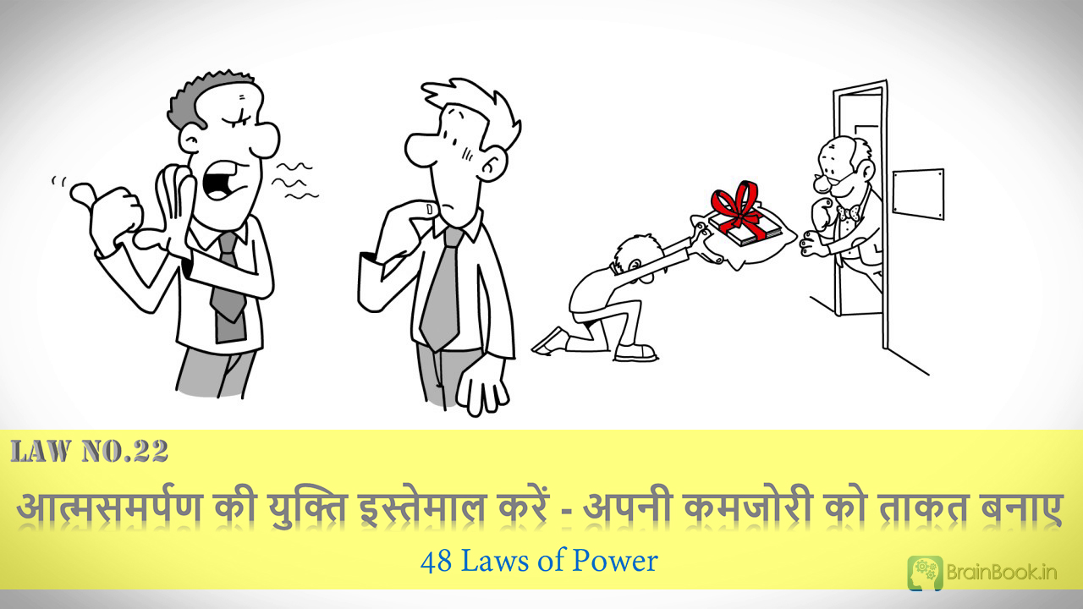](https://brainbook.in/wp-content/uploads/2017/07/Law-No.-22-48-Laws-of-Power-Animated-Book-Summary-in-Hindi-Part-2.jpg)

जब आप कमजोर हो तो अपने स्वाभिमान के लिए लड़े नहीं बल्कि आत्मसमर्पण कर दे | आत्मसमर्पण करने से आपको अपनी ताकत जुटाने का वक्त मिलेगा और आप फिर से लड़ने के लिए तैयार हो जायेंगे | अगर आप कमज़ोरी की अवस्था में लडेंगे तो आपका दुश्मन आप पर जीत हासिल करेगा और संतुष्ट हो जाएगा | इससे पहले  कि आप हार जाए आप आत्मसमर्पण करें क्योंकि ऐसा करने पर आप दुश्मन तक पहुंच पाएंगे और उसके बारे में जानकारी हासिल करेंगे | जब Athenians और Melians, Melos  के टापू के लिए जंग लड़ रहे थे तो Melians की ताकत कमजोर पड़ गई और Athenians ने उन्हें आत्मसमर्पण करने के लिए कहा लेकिन Melians इस बात के लिए राजी नहीं हुए | Melians को  उम्मीद थी Spartans उनकी जंग में मदद करेंगे लेकिन ऐसा नहीं हुआ | वह अपने सम्मान के लिए लड़ते रहे और जब वह जीत नहीं पाए तो उन्होंने आत्मसमर्पण कर दिया| Athenians ने सभी Melian सैनिकों को मार दिया और उनकी औरतों और बच्चों को ग़ुलाम बना लिया | अगर Melians पहले ही आत्मसमर्पण कर देते तो वे मारे न जाते और ग़ुलाम नहीं बनाए जाते |  वह चालाकी से Athenians को नुकसान पहुंचा सकते थे और उन पर जीत हासिल कर सकते थे | दोस्तों हमें कभी भी कमज़ोरी की अवस्था में लड़ना नहीं चाहिए बल्कि आत्मसमर्पण करके अपने आप को तैयार करना  चाहिए  फिर चाहे वह जंग का मैदान हो या रोज़मर्रा की जिंदगी | आत्मसमर्पण करके हम अपनी कमज़ोरी को ताकत में बदल सकते हैं |

**Law 23  – अपनी शक्तियों को केंद्रित करें**

[](https://www.facebook.com/sharer/sharer.php?u=https%3A%2F%2Fbrainbook.in%2Fbook-summary%2F48-laws-of-power-book-summary-in-hindi-part-2-4%2F&picture=https://brainbook.in/wp-content/uploads/2017/07/Law-No.-23-48-Laws-of-Power-Animated-Book-Summary-in-Hindi-Part-2.jpg)[](http://twitter.com/share?text=48%20Laws%20of%20Power%20-%20Book%20Summary%20in%20Hindi%20Part%20-%202%2F4&url=https%3A%2F%2Fbrainbook.in%2Fbook-summary%2F48-laws-of-power-book-summary-in-hindi-part-2-4%2F&hashtags=)[](https://plus.google.com/share?url=https%3A%2F%2Fbrainbook.in%2Fbook-summary%2F48-laws-of-power-book-summary-in-hindi-part-2-4%2F)[](http://pinterest.com/pin/create/button/?url=https%3A%2F%2Fbrainbook.in%2Fbook-summary%2F48-laws-of-power-book-summary-in-hindi-part-2-4%2F&media=https://brainbook.in/wp-content/uploads/2017/07/Law-No.-23-48-Laws-of-Power-Animated-Book-Summary-in-Hindi-Part-2.jpg&description=%E0%A4%A4%E0%A5%8B%20%E0%A4%A6%E0%A5%8B%E0%A4%B8%E0%A5%8D%E0%A4%A4%E0%A5%8B%E0%A4%82%20%E0%A4%B9%E0%A4%AE%E0%A5%87%E0%A4%82%20%E0%A4%89%E0%A4%AE%E0%A5%8D%E0%A4%AE%E0%A5%80%E0%A4%A6%20%E0%A4%B9%E0%A5%88%20%E0%A4%95%E0%A4%BF%20%E0%A4%B0%E0%A5%89%E0%A4%AC%E0%A4%B0%E0%A5%8D%E0%A4%9F%20%E0%A4%97%E0%A5%8D%E0%A4%B0%E0%A5%80%E0%A4%A8%20%E0%A4%95%E0%A5%80%20%E0%A4%AC%E0%A5%81%E0%A4%95%2048%20Laws%20of%20Power%20%E0%A4%95%E0%A4%BE%20%E0%A4%AA%E0%A4%BE%E0%A4%B0%E0%A5%8D%E0%A4%9F%20-1%20%E0%A4%86%E0%A4%AA%E0%A4%95%E0%A5%8B%20%E0%A4%AC%E0%A4%B9%E0%A5%81%E0%A4%A4%20%E0%A4%AA%E0%A4%B8%E0%A4%82%E0%A4%A6%20%E0%A4%86%E0%A4%AF%E0%A4%BE%20%E0%A4%B9%E0%A5%8B%E0%A4%97%E0%A4%BE%20%21%C2%A0%E0%A4%A4%E0%A5%8B%20%E0%A4%9A%E0%A4%B2%E0%A4%BF%E0%A4%8F%20%E0%A4%B6%E0%A5%81%E0%A4%B0%E0%A5%82%20%E0%A4%95%E0%A4%B0%E0%A4%A4%E0%A5%87%20%E0%A4%B9%E0%A5%88%E0%A4%82%2048%20Laws%20of%20Power%20%E0%A4%95%E0%A5%87%20%E0%A4%AA%E0%A4%BE%E0%A4%B0%E0%A5%8D%E0%A4%9F%20-2%20%E0%A4%B8%E0%A5%87%20%21Law%2013%C2%A0%20-%20%E0%A4%9C%E0%A4%AC%20%E0%A4%86%E0%A4%AA%20%E0%A4%95%E0%A4%BF%E0%A4%B8%E0%A5%80%20%E0%A4%B8%E0%A5%87%20%E0%A4%AE%E0%A4%A6%E0%A4%A6%20%E0%A4%AE%E0%A4%BE%E0%A4%82%E0%A4%97%E0%A5%87%20%E0%A4%A4%E0%A5%8B%20%E0%A4%89%E0%A4%A8%E0%A4%95%E0%A5%87%20Self%20Interest%20%E0%A4%95%E0%A4%BE%20%E0%A4%A7%E0%A5%8D%E0%A4%AF%E0%A4%BE%E0%A4%A8%20%E0%A4%B0%E0%A4%96%E0%A5%87%E0%A4%A6%E0%A5%8B%E0%A4%B8%E0%A5%8D%E0%A4%A4%E0%A5%8B%E0%A4%82%20%E0%A4%AF%E0%A4%B9%20Law%20%C2%A0%E0%A4%95%E0%A4%B9%E0%A4%A4%E0%A4%BE%20%E0%A4%B9%E0%A5%88%20%E0%A4%95%E0%A4%BF%20%E0%A4%9C%E0%A4%AC%20%E0%A4%86%E0%A4%AA%E0%A4%95%E0%A5%8B%20%E0%A4%95%E0%A4%BF%E0%A4%B8%E0%A5%80%20%E0%A4%B8%E0%A5%87%20%E0%A4%AE%E0%A4%A6%E0%A4%A6%20%E0%A4%9A%E0%A4%BE%E0%A4%B9%E0%A4%BF%E0%A4%8F%20%E0%A4%B9%E0%A5%8B%20%E0%A4%A4%E0%A5%8B...)[](https://www.linkedin.com/shareArticle?mini=true&url=https%3A%2F%2Fbrainbook.in%2Fbook-summary%2F48-laws-of-power-book-summary-in-hindi-part-2-4%2F&title=48%20Laws%20of%20Power%20-%20Book%20Summary%20in%20Hindi%20Part%20-%202%2F4&summary=%E0%A4%A4%E0%A5%8B%20%E0%A4%A6%E0%A5%8B%E0%A4%B8%E0%A5%8D%E0%A4%A4%E0%A5%8B%E0%A4%82%20%E0%A4%B9%E0%A4%AE%E0%A5%87%E0%A4%82%20%E0%A4%89%E0%A4%AE%E0%A5%8D%E0%A4%AE%E0%A5%80%E0%A4%A6%20%E0%A4%B9%E0%A5%88%20%E0%A4%95%E0%A4%BF%20%E0%A4%B0%E0%A5%89%E0%A4%AC%E0%A4%B0%E0%A5%8D%E0%A4%9F%20%E0%A4%97%E0%A5%8D%E0%A4%B0%E0%A5%80%E0%A4%A8%20%E0%A4%95%E0%A5%80%20%E0%A4%AC%E0%A5%81%E0%A4%95%2048%20Laws%20of%20Power%20%E0%A4%95%E0%A4%BE%20%E0%A4%AA%E0%A4%BE%E0%A4%B0%E0%A5%8D%E0%A4%9F%20-1%20%E0%A4%86%E0%A4%AA%E0%A4%95%E0%A5%8B%20%E0%A4%AC%E0%A4%B9%E0%A5%81%E0%A4%A4%20%E0%A4%AA%E0%A4%B8%E0%A4%82%E0%A4%A6%20%E0%A4%86%E0%A4%AF%E0%A4%BE%20%E0%A4%B9%E0%A5%8B%E0%A4%97%E0%A4%BE%20%21%C2%A0%E0%A4%A4%E0%A5%8B%20%E0%A4%9A%E0%A4%B2%E0%A4%BF%E0%A4%8F%20%E0%A4%B6%E0%A5%81%E0%A4%B0%E0%A5%82%20%E0%A4%95%E0%A4%B0%E0%A4%A4%E0%A5%87%20%E0%A4%B9%E0%A5%88%E0%A4%82%2048%20Laws%20of%20Power%20%E0%A4%95%E0%A5%87%20%E0%A4%AA%E0%A4%BE%E0%A4%B0%E0%A5%8D%E0%A4%9F%20-2%20%E0%A4%B8%E0%A5%87%20%21Law%2013%C2%A0%20-%20%E0%A4%9C%E0%A4%AC%20%E0%A4%86%E0%A4%AA%20%E0%A4%95%E0%A4%BF%E0%A4%B8%E0%A5%80%20%E0%A4%B8%E0%A5%87%20%E0%A4%AE%E0%A4%A6%E0%A4%A6%20%E0%A4%AE%E0%A4%BE%E0%A4%82%E0%A4%97%E0%A5%87%20%E0%A4%A4%E0%A5%8B%20%E0%A4%89%E0%A4%A8%E0%A4%95%E0%A5%87%20Self%20Interest%20%E0%A4%95%E0%A4%BE%20%E0%A4%A7%E0%A5%8D%E0%A4%AF%E0%A4%BE%E0%A4%A8%20%E0%A4%B0%E0%A4%96%E0%A5%87%E0%A4%A6%E0%A5%8B%E0%A4%B8%E0%A5%8D%E0%A4%A4%E0%A5%8B%E0%A4%82%20%E0%A4%AF%E0%A4%B9%20Law%20%C2%A0%E0%A4%95%E0%A4%B9%E0%A4%A4%E0%A4%BE%20%E0%A4%B9%E0%A5%88%20%E0%A4%95%E0%A4%BF%20%E0%A4%9C%E0%A4%AC%20%E0%A4%86%E0%A4%AA%E0%A4%95%E0%A5%8B%20%E0%A4%95%E0%A4%BF%E0%A4%B8%E0%A5%80%20%E0%A4%B8%E0%A5%87%20%E0%A4%AE%E0%A4%A6%E0%A4%A6%20%E0%A4%9A%E0%A4%BE%E0%A4%B9%E0%A4%BF%E0%A4%8F%20%E0%A4%B9%E0%A5%8B%20%E0%A4%A4%E0%A5%8B...&source=Complete%20Animated%20Book%20Summary%20in%20Hindi%20)[](http://www.reddit.com/submit?url=https%3A%2F%2Fbrainbook.in%2Fbook-summary%2F48-laws-of-power-book-summary-in-hindi-part-2-4%2F&title=48%20Laws%20of%20Power%20-%20Book%20Summary%20in%20Hindi%20Part%20-%202%2F4)[](https://www.tumblr.com/widgets/share/tool?canonicalUrl=https%3A%2F%2Fbrainbook.in%2Fbook-summary%2F48-laws-of-power-book-summary-in-hindi-part-2-4%2F&posttype=link&title=48%20Laws%20of%20Power%20-%20Book%20Summary%20in%20Hindi%20Part%20-%202%2F4&caption=%E0%A4%A4%E0%A5%8B%20%E0%A4%A6%E0%A5%8B%E0%A4%B8%E0%A5%8D%E0%A4%A4%E0%A5%8B%E0%A4%82%20%E0%A4%B9%E0%A4%AE%E0%A5%87%E0%A4%82%20%E0%A4%89%E0%A4%AE%E0%A5%8D%E0%A4%AE%E0%A5%80%E0%A4%A6%20%E0%A4%B9%E0%A5%88%20%E0%A4%95%E0%A4%BF%20%E0%A4%B0%E0%A5%89%E0%A4%AC%E0%A4%B0%E0%A5%8D%E0%A4%9F%20%E0%A4%97%E0%A5%8D%E0%A4%B0%E0%A5%80%E0%A4%A8%20%E0%A4%95%E0%A5%80%20%E0%A4%AC%E0%A5%81%E0%A4%95%2048%20Laws%20of%20Power%20%E0%A4%95%E0%A4%BE%20%E0%A4%AA%E0%A4%BE%E0%A4%B0%E0%A5%8D%E0%A4%9F%20-1%20%E0%A4%86%E0%A4%AA%E0%A4%95%E0%A5%8B%20%E0%A4%AC%E0%A4%B9%E0%A5%81%E0%A4%A4%20%E0%A4%AA%E0%A4%B8%E0%A4%82%E0%A4%A6%20%E0%A4%86%E0%A4%AF%E0%A4%BE%20%E0%A4%B9%E0%A5%8B%E0%A4%97%E0%A4%BE%20%21%C2%A0%E0%A4%A4%E0%A5%8B%20%E0%A4%9A%E0%A4%B2%E0%A4%BF%E0%A4%8F%20%E0%A4%B6%E0%A5%81%E0%A4%B0%E0%A5%82%20%E0%A4%95%E0%A4%B0%E0%A4%A4%E0%A5%87%20%E0%A4%B9%E0%A5%88%E0%A4%82%2048%20Laws%20of%20Power%20%E0%A4%95%E0%A5%87%20%E0%A4%AA%E0%A4%BE%E0%A4%B0%E0%A5%8D%E0%A4%9F%20-2%20%E0%A4%B8%E0%A5%87%20%21Law%2013%C2%A0%20-%20%E0%A4%9C%E0%A4%AC%20%E0%A4%86%E0%A4%AA%20%E0%A4%95%E0%A4%BF%E0%A4%B8%E0%A5%80%20%E0%A4%B8%E0%A5%87%20%E0%A4%AE%E0%A4%A6%E0%A4%A6%20%E0%A4%AE%E0%A4%BE%E0%A4%82%E0%A4%97%E0%A5%87%20%E0%A4%A4%E0%A5%8B%20%E0%A4%89%E0%A4%A8%E0%A4%95%E0%A5%87%20Self%20Interest%20%E0%A4%95%E0%A4%BE%20%E0%A4%A7%E0%A5%8D%E0%A4%AF%E0%A4%BE%E0%A4%A8%20%E0%A4%B0%E0%A4%96%E0%A5%87%E0%A4%A6%E0%A5%8B%E0%A4%B8%E0%A5%8D%E0%A4%A4%E0%A5%8B%E0%A4%82%20%E0%A4%AF%E0%A4%B9%20Law%20%C2%A0%E0%A4%95%E0%A4%B9%E0%A4%A4%E0%A4%BE%20%E0%A4%B9%E0%A5%88%20%E0%A4%95%E0%A4%BF%20%E0%A4%9C%E0%A4%AC%20%E0%A4%86%E0%A4%AA%E0%A4%95%E0%A5%8B%20%E0%A4%95%E0%A4%BF%E0%A4%B8%E0%A5%80%20%E0%A4%B8%E0%A5%87%20%E0%A4%AE%E0%A4%A6%E0%A4%A6%20%E0%A4%9A%E0%A4%BE%E0%A4%B9%E0%A4%BF%E0%A4%8F%20%E0%A4%B9%E0%A5%8B%20%E0%A4%A4%E0%A5%8B...)[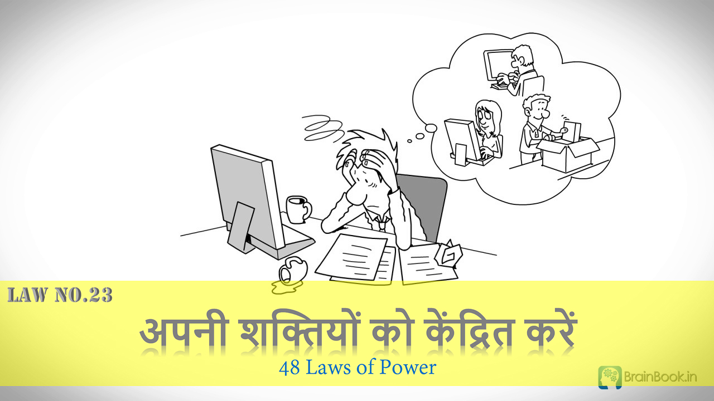](https://brainbook.in/wp-content/uploads/2017/07/Law-No.-23-48-Laws-of-Power-Animated-Book-Summary-in-Hindi-Part-2.jpg)

दोस्तों अगर आपका ध्यान एक लक्ष्य पर नहीं है तो यह Law  खास तौर पर आपके लिए है | कुछ लोगों को अपना ध्यान एक काम  पर लगाने में मुश्किल होती है, जब भी वह अपना  ध्यान किसी काम में लगाने की कोशिश करते हैं तो सैकड़ों और चीजें उनका ध्यान अपनी तरफ आकर्षित करती हैं | आधुनिक युग में संघर्ष का स्तर पहले से कहीं ज्यादा है और आप उसे अपने जीवन में स्थान देते हैं | यही गलती Athenians ने की थी जब वो Sicily के टापू पर कब्ज़ा करने के चक्कर में अपना सारा साम्राज्य गवा बैठे | Romans ने भी ठीक ऐसा ही किया जब उन्होंने अपने आसपास के राज्यों पर कब्ज़ा करने की कोशिश की और Barbarian जनजाति के हमला करने पर अपना राज्य भी हार गए | अगर आपका राज्य बड़ा है तो उसे सुरक्षा भी बड़ी चाहिए |

इसका समाधान यह है कि हमें अपने विचारों और कार्यों को केंद्रित करना चाहिए और अपना सारा ध्यान एक दिशा में लगाना चाहिए | कुछ लोग बार-बार अपने कार्य के क्षेत्र को बदलते रहते हैं जिससे उन्हें किसी भी क्षेत्र में सफलता नहीं मिलती |  इससे बेहतर यह है की किसी एक क्षेत्र में ध्यान लगाएं जो आपकी रूचि और काबिलियत के मुताबिक सबसे अच्छा हो और उसी क्षेत्र में लगातार मेहनत करें | ऐसा करने से आपकी सारी ताकत और ऊर्जा एक ही कार्य में केंद्रित होगी और आप सफलता की सीढ़ी पर चढ़ते जाएंगे | दोस्तों शक्तिशाली बनने के लिए यह जरूरी है कि आप अपनी सारी ऊर्जा और ताकत एक ही कार्य  क्षेत्र  में लगाएं | तभी आप जीवन में अपने लक्ष्य को हासिल कर पाएंगे और कामयाब हो पाएंगे |

**Law 24 – एक कुशल दरबारी की भूमिका निभाएं**

[](https://www.facebook.com/sharer/sharer.php?u=https%3A%2F%2Fbrainbook.in%2Fbook-summary%2F48-laws-of-power-book-summary-in-hindi-part-2-4%2F&picture=https://brainbook.in/wp-content/uploads/2017/07/Law-No.-24-48-Laws-of-Power-Animated-Book-Summary-in-Hindi-Part-2.jpg)[](http://twitter.com/share?text=48%20Laws%20of%20Power%20-%20Book%20Summary%20in%20Hindi%20Part%20-%202%2F4&url=https%3A%2F%2Fbrainbook.in%2Fbook-summary%2F48-laws-of-power-book-summary-in-hindi-part-2-4%2F&hashtags=)[](https://plus.google.com/share?url=https%3A%2F%2Fbrainbook.in%2Fbook-summary%2F48-laws-of-power-book-summary-in-hindi-part-2-4%2F)[](http://pinterest.com/pin/create/button/?url=https%3A%2F%2Fbrainbook.in%2Fbook-summary%2F48-laws-of-power-book-summary-in-hindi-part-2-4%2F&media=https://brainbook.in/wp-content/uploads/2017/07/Law-No.-24-48-Laws-of-Power-Animated-Book-Summary-in-Hindi-Part-2.jpg&description=%E0%A4%A4%E0%A5%8B%20%E0%A4%A6%E0%A5%8B%E0%A4%B8%E0%A5%8D%E0%A4%A4%E0%A5%8B%E0%A4%82%20%E0%A4%B9%E0%A4%AE%E0%A5%87%E0%A4%82%20%E0%A4%89%E0%A4%AE%E0%A5%8D%E0%A4%AE%E0%A5%80%E0%A4%A6%20%E0%A4%B9%E0%A5%88%20%E0%A4%95%E0%A4%BF%20%E0%A4%B0%E0%A5%89%E0%A4%AC%E0%A4%B0%E0%A5%8D%E0%A4%9F%20%E0%A4%97%E0%A5%8D%E0%A4%B0%E0%A5%80%E0%A4%A8%20%E0%A4%95%E0%A5%80%20%E0%A4%AC%E0%A5%81%E0%A4%95%2048%20Laws%20of%20Power%20%E0%A4%95%E0%A4%BE%20%E0%A4%AA%E0%A4%BE%E0%A4%B0%E0%A5%8D%E0%A4%9F%20-1%20%E0%A4%86%E0%A4%AA%E0%A4%95%E0%A5%8B%20%E0%A4%AC%E0%A4%B9%E0%A5%81%E0%A4%A4%20%E0%A4%AA%E0%A4%B8%E0%A4%82%E0%A4%A6%20%E0%A4%86%E0%A4%AF%E0%A4%BE%20%E0%A4%B9%E0%A5%8B%E0%A4%97%E0%A4%BE%20%21%C2%A0%E0%A4%A4%E0%A5%8B%20%E0%A4%9A%E0%A4%B2%E0%A4%BF%E0%A4%8F%20%E0%A4%B6%E0%A5%81%E0%A4%B0%E0%A5%82%20%E0%A4%95%E0%A4%B0%E0%A4%A4%E0%A5%87%20%E0%A4%B9%E0%A5%88%E0%A4%82%2048%20Laws%20of%20Power%20%E0%A4%95%E0%A5%87%20%E0%A4%AA%E0%A4%BE%E0%A4%B0%E0%A5%8D%E0%A4%9F%20-2%20%E0%A4%B8%E0%A5%87%20%21Law%2013%C2%A0%20-%20%E0%A4%9C%E0%A4%AC%20%E0%A4%86%E0%A4%AA%20%E0%A4%95%E0%A4%BF%E0%A4%B8%E0%A5%80%20%E0%A4%B8%E0%A5%87%20%E0%A4%AE%E0%A4%A6%E0%A4%A6%20%E0%A4%AE%E0%A4%BE%E0%A4%82%E0%A4%97%E0%A5%87%20%E0%A4%A4%E0%A5%8B%20%E0%A4%89%E0%A4%A8%E0%A4%95%E0%A5%87%20Self%20Interest%20%E0%A4%95%E0%A4%BE%20%E0%A4%A7%E0%A5%8D%E0%A4%AF%E0%A4%BE%E0%A4%A8%20%E0%A4%B0%E0%A4%96%E0%A5%87%E0%A4%A6%E0%A5%8B%E0%A4%B8%E0%A5%8D%E0%A4%A4%E0%A5%8B%E0%A4%82%20%E0%A4%AF%E0%A4%B9%20Law%20%C2%A0%E0%A4%95%E0%A4%B9%E0%A4%A4%E0%A4%BE%20%E0%A4%B9%E0%A5%88%20%E0%A4%95%E0%A4%BF%20%E0%A4%9C%E0%A4%AC%20%E0%A4%86%E0%A4%AA%E0%A4%95%E0%A5%8B%20%E0%A4%95%E0%A4%BF%E0%A4%B8%E0%A5%80%20%E0%A4%B8%E0%A5%87%20%E0%A4%AE%E0%A4%A6%E0%A4%A6%20%E0%A4%9A%E0%A4%BE%E0%A4%B9%E0%A4%BF%E0%A4%8F%20%E0%A4%B9%E0%A5%8B%20%E0%A4%A4%E0%A5%8B...)[](https://www.linkedin.com/shareArticle?mini=true&url=https%3A%2F%2Fbrainbook.in%2Fbook-summary%2F48-laws-of-power-book-summary-in-hindi-part-2-4%2F&title=48%20Laws%20of%20Power%20-%20Book%20Summary%20in%20Hindi%20Part%20-%202%2F4&summary=%E0%A4%A4%E0%A5%8B%20%E0%A4%A6%E0%A5%8B%E0%A4%B8%E0%A5%8D%E0%A4%A4%E0%A5%8B%E0%A4%82%20%E0%A4%B9%E0%A4%AE%E0%A5%87%E0%A4%82%20%E0%A4%89%E0%A4%AE%E0%A5%8D%E0%A4%AE%E0%A5%80%E0%A4%A6%20%E0%A4%B9%E0%A5%88%20%E0%A4%95%E0%A4%BF%20%E0%A4%B0%E0%A5%89%E0%A4%AC%E0%A4%B0%E0%A5%8D%E0%A4%9F%20%E0%A4%97%E0%A5%8D%E0%A4%B0%E0%A5%80%E0%A4%A8%20%E0%A4%95%E0%A5%80%20%E0%A4%AC%E0%A5%81%E0%A4%95%2048%20Laws%20of%20Power%20%E0%A4%95%E0%A4%BE%20%E0%A4%AA%E0%A4%BE%E0%A4%B0%E0%A5%8D%E0%A4%9F%20-1%20%E0%A4%86%E0%A4%AA%E0%A4%95%E0%A5%8B%20%E0%A4%AC%E0%A4%B9%E0%A5%81%E0%A4%A4%20%E0%A4%AA%E0%A4%B8%E0%A4%82%E0%A4%A6%20%E0%A4%86%E0%A4%AF%E0%A4%BE%20%E0%A4%B9%E0%A5%8B%E0%A4%97%E0%A4%BE%20%21%C2%A0%E0%A4%A4%E0%A5%8B%20%E0%A4%9A%E0%A4%B2%E0%A4%BF%E0%A4%8F%20%E0%A4%B6%E0%A5%81%E0%A4%B0%E0%A5%82%20%E0%A4%95%E0%A4%B0%E0%A4%A4%E0%A5%87%20%E0%A4%B9%E0%A5%88%E0%A4%82%2048%20Laws%20of%20Power%20%E0%A4%95%E0%A5%87%20%E0%A4%AA%E0%A4%BE%E0%A4%B0%E0%A5%8D%E0%A4%9F%20-2%20%E0%A4%B8%E0%A5%87%20%21Law%2013%C2%A0%20-%20%E0%A4%9C%E0%A4%AC%20%E0%A4%86%E0%A4%AA%20%E0%A4%95%E0%A4%BF%E0%A4%B8%E0%A5%80%20%E0%A4%B8%E0%A5%87%20%E0%A4%AE%E0%A4%A6%E0%A4%A6%20%E0%A4%AE%E0%A4%BE%E0%A4%82%E0%A4%97%E0%A5%87%20%E0%A4%A4%E0%A5%8B%20%E0%A4%89%E0%A4%A8%E0%A4%95%E0%A5%87%20Self%20Interest%20%E0%A4%95%E0%A4%BE%20%E0%A4%A7%E0%A5%8D%E0%A4%AF%E0%A4%BE%E0%A4%A8%20%E0%A4%B0%E0%A4%96%E0%A5%87%E0%A4%A6%E0%A5%8B%E0%A4%B8%E0%A5%8D%E0%A4%A4%E0%A5%8B%E0%A4%82%20%E0%A4%AF%E0%A4%B9%20Law%20%C2%A0%E0%A4%95%E0%A4%B9%E0%A4%A4%E0%A4%BE%20%E0%A4%B9%E0%A5%88%20%E0%A4%95%E0%A4%BF%20%E0%A4%9C%E0%A4%AC%20%E0%A4%86%E0%A4%AA%E0%A4%95%E0%A5%8B%20%E0%A4%95%E0%A4%BF%E0%A4%B8%E0%A5%80%20%E0%A4%B8%E0%A5%87%20%E0%A4%AE%E0%A4%A6%E0%A4%A6%20%E0%A4%9A%E0%A4%BE%E0%A4%B9%E0%A4%BF%E0%A4%8F%20%E0%A4%B9%E0%A5%8B%20%E0%A4%A4%E0%A5%8B...&source=Complete%20Animated%20Book%20Summary%20in%20Hindi%20)[](http://www.reddit.com/submit?url=https%3A%2F%2Fbrainbook.in%2Fbook-summary%2F48-laws-of-power-book-summary-in-hindi-part-2-4%2F&title=48%20Laws%20of%20Power%20-%20Book%20Summary%20in%20Hindi%20Part%20-%202%2F4)[](https://www.tumblr.com/widgets/share/tool?canonicalUrl=https%3A%2F%2Fbrainbook.in%2Fbook-summary%2F48-laws-of-power-book-summary-in-hindi-part-2-4%2F&posttype=link&title=48%20Laws%20of%20Power%20-%20Book%20Summary%20in%20Hindi%20Part%20-%202%2F4&caption=%E0%A4%A4%E0%A5%8B%20%E0%A4%A6%E0%A5%8B%E0%A4%B8%E0%A5%8D%E0%A4%A4%E0%A5%8B%E0%A4%82%20%E0%A4%B9%E0%A4%AE%E0%A5%87%E0%A4%82%20%E0%A4%89%E0%A4%AE%E0%A5%8D%E0%A4%AE%E0%A5%80%E0%A4%A6%20%E0%A4%B9%E0%A5%88%20%E0%A4%95%E0%A4%BF%20%E0%A4%B0%E0%A5%89%E0%A4%AC%E0%A4%B0%E0%A5%8D%E0%A4%9F%20%E0%A4%97%E0%A5%8D%E0%A4%B0%E0%A5%80%E0%A4%A8%20%E0%A4%95%E0%A5%80%20%E0%A4%AC%E0%A5%81%E0%A4%95%2048%20Laws%20of%20Power%20%E0%A4%95%E0%A4%BE%20%E0%A4%AA%E0%A4%BE%E0%A4%B0%E0%A5%8D%E0%A4%9F%20-1%20%E0%A4%86%E0%A4%AA%E0%A4%95%E0%A5%8B%20%E0%A4%AC%E0%A4%B9%E0%A5%81%E0%A4%A4%20%E0%A4%AA%E0%A4%B8%E0%A4%82%E0%A4%A6%20%E0%A4%86%E0%A4%AF%E0%A4%BE%20%E0%A4%B9%E0%A5%8B%E0%A4%97%E0%A4%BE%20%21%C2%A0%E0%A4%A4%E0%A5%8B%20%E0%A4%9A%E0%A4%B2%E0%A4%BF%E0%A4%8F%20%E0%A4%B6%E0%A5%81%E0%A4%B0%E0%A5%82%20%E0%A4%95%E0%A4%B0%E0%A4%A4%E0%A5%87%20%E0%A4%B9%E0%A5%88%E0%A4%82%2048%20Laws%20of%20Power%20%E0%A4%95%E0%A5%87%20%E0%A4%AA%E0%A4%BE%E0%A4%B0%E0%A5%8D%E0%A4%9F%20-2%20%E0%A4%B8%E0%A5%87%20%21Law%2013%C2%A0%20-%20%E0%A4%9C%E0%A4%AC%20%E0%A4%86%E0%A4%AA%20%E0%A4%95%E0%A4%BF%E0%A4%B8%E0%A5%80%20%E0%A4%B8%E0%A5%87%20%E0%A4%AE%E0%A4%A6%E0%A4%A6%20%E0%A4%AE%E0%A4%BE%E0%A4%82%E0%A4%97%E0%A5%87%20%E0%A4%A4%E0%A5%8B%20%E0%A4%89%E0%A4%A8%E0%A4%95%E0%A5%87%20Self%20Interest%20%E0%A4%95%E0%A4%BE%20%E0%A4%A7%E0%A5%8D%E0%A4%AF%E0%A4%BE%E0%A4%A8%20%E0%A4%B0%E0%A4%96%E0%A5%87%E0%A4%A6%E0%A5%8B%E0%A4%B8%E0%A5%8D%E0%A4%A4%E0%A5%8B%E0%A4%82%20%E0%A4%AF%E0%A4%B9%20Law%20%C2%A0%E0%A4%95%E0%A4%B9%E0%A4%A4%E0%A4%BE%20%E0%A4%B9%E0%A5%88%20%E0%A4%95%E0%A4%BF%20%E0%A4%9C%E0%A4%AC%20%E0%A4%86%E0%A4%AA%E0%A4%95%E0%A5%8B%20%E0%A4%95%E0%A4%BF%E0%A4%B8%E0%A5%80%20%E0%A4%B8%E0%A5%87%20%E0%A4%AE%E0%A4%A6%E0%A4%A6%20%E0%A4%9A%E0%A4%BE%E0%A4%B9%E0%A4%BF%E0%A4%8F%20%E0%A4%B9%E0%A5%8B%20%E0%A4%A4%E0%A5%8B...)[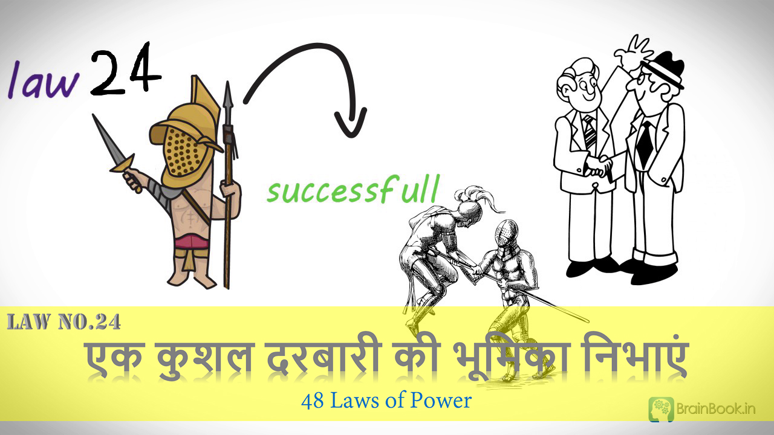](https://brainbook.in/wp-content/uploads/2017/07/Law-No.-24-48-Laws-of-Power-Animated-Book-Summary-in-Hindi-Part-2.jpg)

दोस्तों एक कुशल दरबारी ही ऐसे युग में कामयाब होता है जहां सबकुछ शक्ति और राजनीतिज्ञ निपुणता पर निर्भर करता है |वह किसी भी  कार्य को अप्रत्यक्ष रुप से करने की कला को जानता है | एक कुशल दरबारी अपने से ऊपर वालों की खुशामद करता है, उनकी हर बात पर विनम्रता से राज़ी होता है और अप्रत्यक्ष रुप से उन  पर अपना हक़ भी  जमाता है | तो चलिए मैं आपको Law 24 का एक उदाहरण देता हु |  Charles Maurice de Talleyrand Périgord जो कि फ्रांस के एक बहुत महान राजनीतिज्ञ और कूटनीतिज्ञ थे | Talleyrand ने कुछ समय तक Napoleon Bonaparte जो कि फ्रांस के एक बहुत बड़े योद्धा और राजनेता थे, उनके दरबार में बतौर दरबारी और विदेश मंत्री काम किया था |  Napoleon ज्यादातर सभी बड़े फैसले खुद ही लेते थे और Talleyrand को उन्होंने बहुत कम जिम्मेदारी दी हुई थी |Talleyrand Napoleon के काम में कभी दखल अंदाजी नहीं करते थे और उनके हर फैसले को मंजूर करते थे | Napoleon के गलत फैसलों  मैं भी वो दखल अंदाजी नहीं करते थे | Talleyrand एक चतुर दरबारी की तरह काम करते थे और Napoleon को हमेशा अच्छी सलाह देते थे लेकिन जब Napoleon ने जीते हुए राज्यों के खिलाफ कड़ा रुख अपनाया तो Talleyrand ने उनका समर्थन नहीं किया और विदेश मंत्री के पद से इस्तीफा दे दिया | तो दोस्तों आपने देखा कि किस तरह  Talleyrand ने एक चतुर दरबारी की भूमिका निभाई | दोस्तों आपकी जानकारी के लिए बता दूँ की Talleyrand ही बाद में Napoleon Bonaparte और उसके राज्य के पतन का कारण बना | अगर आप Courtship के laws को अमल में लाना सीख ले तो इस बात की कोई सीमा नहीं कि आप जीवन में कितना आगे बढ़ सकते हैं |

[Home](https://brainbook.in/)  »  [Animated Book Summary](https://brainbook.in/category/animated-book-summary/)   »   48 Laws of Power – Book Summary in Hindi Part – 3/4

# 48 Laws of Power – Book Summary in Hindi Part – 3/4

Posted by [**rakesh**](https://brainbook.in/author/rakesh/) On July 7, 2017 In [**Animated Book Summary**](https://brainbook.in/category/animated-book-summary/)

**Suscribe Our Channel On YouTube Now..**

**Spread the love**

तो दोस्तों हमें उम्मीद है कि रॉबर्ट ग्रीन की बुक [48 Laws of Power का पार्ट -1](https://brainbook.in/animated-book-summary/48-laws-of-power-book-summary-in-hindi-part-1-4/) और [पार्ट -2](https://brainbook.in/animated-book-summary/48-laws-of-power-book-summary-in-hindi-part-2-4/) आपको बहुत पसंद आया होगा ! तो चलिए शुरू करते हैं 48 Laws of Power के पार्ट -3 से !

## Law 25  – अपने आप को दोबारा तैयार करें

[](https://www.facebook.com/sharer/sharer.php?u=https%3A%2F%2Fbrainbook.in%2Fanimated-book-summary%2F48-laws-of-power-book-summary-in-hindi-part-3-4%2F&picture=https://brainbook.in/wp-content/uploads/2017/07/Law-No.-25-48-Laws-of-Power-Animated-Book-Summary-in-Hindi-Part-3.jpg)[](http://twitter.com/share?text=48%20Laws%20of%20Power%20-%20Book%20Summary%20in%20Hindi%20Part%20-%203%2F4&url=https%3A%2F%2Fbrainbook.in%2Fanimated-book-summary%2F48-laws-of-power-book-summary-in-hindi-part-3-4%2F&hashtags=)[](https://plus.google.com/share?url=https%3A%2F%2Fbrainbook.in%2Fanimated-book-summary%2F48-laws-of-power-book-summary-in-hindi-part-3-4%2F)[](http://pinterest.com/pin/create/button/?url=https%3A%2F%2Fbrainbook.in%2Fanimated-book-summary%2F48-laws-of-power-book-summary-in-hindi-part-3-4%2F&media=https://brainbook.in/wp-content/uploads/2017/07/Law-No.-25-48-Laws-of-Power-Animated-Book-Summary-in-Hindi-Part-3.jpg&description=%E0%A4%A4%E0%A5%8B%20%E0%A4%A6%E0%A5%8B%E0%A4%B8%E0%A5%8D%E0%A4%A4%E0%A5%8B%E0%A4%82%20%E0%A4%B9%E0%A4%AE%E0%A5%87%E0%A4%82%20%E0%A4%89%E0%A4%AE%E0%A5%8D%E0%A4%AE%E0%A5%80%E0%A4%A6%20%E0%A4%B9%E0%A5%88%20%E0%A4%95%E0%A4%BF%20%E0%A4%B0%E0%A5%89%E0%A4%AC%E0%A4%B0%E0%A5%8D%E0%A4%9F%20%E0%A4%97%E0%A5%8D%E0%A4%B0%E0%A5%80%E0%A4%A8%20%E0%A4%95%E0%A5%80%20%E0%A4%AC%E0%A5%81%E0%A4%95%2048%20Laws%20of%20Power%20%E0%A4%95%E0%A4%BE%20%E0%A4%AA%E0%A4%BE%E0%A4%B0%E0%A5%8D%E0%A4%9F%20-1%20%E0%A4%94%E0%A4%B0%20%E0%A4%AA%E0%A4%BE%E0%A4%B0%E0%A5%8D%E0%A4%9F%20-2%20%E0%A4%86%E0%A4%AA%E0%A4%95%E0%A5%8B%20%E0%A4%AC%E0%A4%B9%E0%A5%81%E0%A4%A4%20%E0%A4%AA%E0%A4%B8%E0%A4%82%E0%A4%A6%20%E0%A4%86%E0%A4%AF%E0%A4%BE%20%E0%A4%B9%E0%A5%8B%E0%A4%97%E0%A4%BE%20%21%C2%A0%E0%A4%A4%E0%A5%8B%20%E0%A4%9A%E0%A4%B2%E0%A4%BF%E0%A4%8F%20%E0%A4%B6%E0%A5%81%E0%A4%B0%E0%A5%82%20%E0%A4%95%E0%A4%B0%E0%A4%A4%E0%A5%87%20%E0%A4%B9%E0%A5%88%E0%A4%82%2048%20Laws%20of%20Power%20%E0%A4%95%E0%A5%87%20%E0%A4%AA%E0%A4%BE%E0%A4%B0%E0%A5%8D%E0%A4%9F%20-3%20%E0%A4%B8%E0%A5%87%20%21Law%2025%C2%A0%20-%20%E0%A4%85%E0%A4%AA%E0%A4%A8%E0%A5%87%20%E0%A4%86%E0%A4%AA%20%E0%A4%95%E0%A5%8B%20%E0%A4%A6%E0%A5%8B%E0%A4%AC%E0%A4%BE%E0%A4%B0%E0%A4%BE%20%E0%A4%A4%E0%A5%88%E0%A4%AF%E0%A4%BE%E0%A4%B0%20%E0%A4%95%E0%A4%B0%E0%A5%87%E0%A4%82%20Law%2025%20%E0%A4%AF%E0%A4%B9%20%E0%A4%95%E0%A4%B9%E0%A4%A4%E0%A4%BE%20%E0%A4%B9%E0%A5%88%20%E0%A4%95%E0%A4%BF%20%E0%A4%85%E0%A4%97%E0%A4%B0%20%E0%A4%86%E0%A4%AA%20%E0%A4%85%E0%A4%AD%E0%A5%80%20%E0%A4%A4%E0%A4%95%20%E0%A4%95%E0%A4%BE%E0%A4%AE%E0%A4%AF%E0%A4%BE%E0%A4%AC%20%E0%A4%A8%E0%A4%B9%E0%A5%80%E0%A4%82%20%E0%A4%B9%E0%A5%8B%20%E0%A4%AA%E0%A4%BE%E0%A4%8F%20%E0%A4%AF%E0%A4%BE%20%E0%A4%B8%E0%A4%AE%E0%A4%BE%E0%A4%9C%20%E0%A4%86%E0%A4%AA%E0%A4%95%E0%A5%8B%20%E0%A4%AE%E0%A4%25B)[](https://www.linkedin.com/shareArticle?mini=true&url=https%3A%2F%2Fbrainbook.in%2Fanimated-book-summary%2F48-laws-of-power-book-summary-in-hindi-part-3-4%2F&title=48%20Laws%20of%20Power%20-%20Book%20Summary%20in%20Hindi%20Part%20-%203%2F4&summary=%E0%A4%A4%E0%A5%8B%20%E0%A4%A6%E0%A5%8B%E0%A4%B8%E0%A5%8D%E0%A4%A4%E0%A5%8B%E0%A4%82%20%E0%A4%B9%E0%A4%AE%E0%A5%87%E0%A4%82%20%E0%A4%89%E0%A4%AE%E0%A5%8D%E0%A4%AE%E0%A5%80%E0%A4%A6%20%E0%A4%B9%E0%A5%88%20%E0%A4%95%E0%A4%BF%20%E0%A4%B0%E0%A5%89%E0%A4%AC%E0%A4%B0%E0%A5%8D%E0%A4%9F%20%E0%A4%97%E0%A5%8D%E0%A4%B0%E0%A5%80%E0%A4%A8%20%E0%A4%95%E0%A5%80%20%E0%A4%AC%E0%A5%81%E0%A4%95%2048%20Laws%20of%20Power%20%E0%A4%95%E0%A4%BE%20%E0%A4%AA%E0%A4%BE%E0%A4%B0%E0%A5%8D%E0%A4%9F%20-1%20%E0%A4%94%E0%A4%B0%20%E0%A4%AA%E0%A4%BE%E0%A4%B0%E0%A5%8D%E0%A4%9F%20-2%20%E0%A4%86%E0%A4%AA%E0%A4%95%E0%A5%8B%20%E0%A4%AC%E0%A4%B9%E0%A5%81%E0%A4%A4%20%E0%A4%AA%E0%A4%B8%E0%A4%82%E0%A4%A6%20%E0%A4%86%E0%A4%AF%E0%A4%BE%20%E0%A4%B9%E0%A5%8B%E0%A4%97%E0%A4%BE%20%21%C2%A0%E0%A4%A4%E0%A5%8B%20%E0%A4%9A%E0%A4%B2%E0%A4%BF%E0%A4%8F%20%E0%A4%B6%E0%A5%81%E0%A4%B0%E0%A5%82%20%E0%A4%95%E0%A4%B0%E0%A4%A4%E0%A5%87%20%E0%A4%B9%E0%A5%88%E0%A4%82%2048%20Laws%20of%20Power%20%E0%A4%95%E0%A5%87%20%E0%A4%AA%E0%A4%BE%E0%A4%B0%E0%A5%8D%E0%A4%9F%20-3%20%E0%A4%B8%E0%A5%87%20%21Law%2025%C2%A0%20-%20%E0%A4%85%E0%A4%AA%E0%A4%A8%E0%A5%87%20%E0%A4%86%E0%A4%AA%20%E0%A4%95%E0%A5%8B%20%E0%A4%A6%E0%A5%8B%E0%A4%AC%E0%A4%BE%E0%A4%B0%E0%A4%BE%20%E0%A4%A4%E0%A5%88%E0%A4%AF%E0%A4%BE%E0%A4%B0%20%E0%A4%95%E0%A4%B0%E0%A5%87%E0%A4%82%20Law%2025%20%E0%A4%AF%E0%A4%B9%20%E0%A4%95%E0%A4%B9%E0%A4%A4%E0%A4%BE%20%E0%A4%B9%E0%A5%88%20%E0%A4%95%E0%A4%BF%20%E0%A4%85%E0%A4%97%E0%A4%B0%20%E0%A4%86%E0%A4%AA%20%E0%A4%85%E0%A4%AD%E0%A5%80%20%E0%A4%A4%E0%A4%95%20%E0%A4%95%E0%A4%BE%E0%A4%AE%E0%A4%AF%E0%A4%BE%E0%A4%AC%20%E0%A4%A8%E0%A4%B9%E0%A5%80%E0%A4%82%20%E0%A4%B9%E0%A5%8B%20%E0%A4%AA%E0%A4%BE%E0%A4%8F%20%E0%A4%AF%E0%A4%BE%20%E0%A4%B8%E0%A4%AE%E0%A4%BE%E0%A4%9C%20%E0%A4%86%E0%A4%AA%E0%A4%95%E0%A5%8B%20%E0%A4%AE%E0%A4%B9%E0%A4%A4%E0%A5%8D%E0%A4%B5%20%E0%A4%25)[](http://www.reddit.com/submit?url=https%3A%2F%2Fbrainbook.in%2Fanimated-book-summary%2F48-laws-of-power-book-summary-in-hindi-part-3-4%2F&title=48%20Laws%20of%20Power%20-%20Book%20Summary%20in%20Hindi%20Part%20-%203%2F4)[](https://www.tumblr.com/widgets/share/tool?canonicalUrl=https%3A%2F%2Fbrainbook.in%2Fanimated-book-summary%2F48-laws-of-power-book-summary-in-hindi-part-3-4%2F&posttype=link&title=48%20Laws%20of%20Power%20-%20Book%20Summary%20in%20Hindi%20Part%20-%203%2F4&caption=%E0%A4%A4%E0%A5%8B%20%E0%A4%A6%E0%A5%8B%E0%A4%B8%E0%A5%8D%E0%A4%A4%E0%A5%8B%E0%A4%82%20%E0%A4%B9%E0%A4%AE%E0%A5%87%E0%A4%82%20%E0%A4%89%E0%A4%AE%E0%A5%8D%E0%A4%AE%E0%A5%80%E0%A4%A6%20%E0%A4%B9%E0%A5%88%20%E0%A4%95%E0%A4%BF%20%E0%A4%B0%E0%A5%89%E0%A4%AC%E0%A4%B0%E0%A5%8D%E0%A4%9F%20%E0%A4%97%E0%A5%8D%E0%A4%B0%E0%A5%80%E0%A4%A8%20%E0%A4%95%E0%A5%80%20%E0%A4%AC%E0%A5%81%E0%A4%95%2048%20Laws%20of%20Power%20%E0%A4%95%E0%A4%BE%20%E0%A4%AA%E0%A4%BE%E0%A4%B0%E0%A5%8D%E0%A4%9F%20-1%20%E0%A4%94%E0%A4%B0%20%E0%A4%AA%E0%A4%BE%E0%A4%B0%E0%A5%8D%E0%A4%9F%20-2%20%E0%A4%86%E0%A4%AA%E0%A4%95%E0%A5%8B%20%E0%A4%AC%E0%A4%B9%E0%A5%81%E0%A4%A4%20%E0%A4%AA%E0%A4%B8%E0%A4%82%E0%A4%A6%20%E0%A4%86%E0%A4%AF%E0%A4%BE%20%E0%A4%B9%E0%A5%8B%E0%A4%97%E0%A4%BE%20%21%C2%A0%E0%A4%A4%E0%A5%8B%20%E0%A4%9A%E0%A4%B2%E0%A4%BF%E0%A4%8F%20%E0%A4%B6%E0%A5%81%E0%A4%B0%E0%A5%82%20%E0%A4%95%E0%A4%B0%E0%A4%A4%E0%A5%87%20%E0%A4%B9%E0%A5%88%E0%A4%82%2048%20Laws%20of%20Power%20%E0%A4%95%E0%A5%87%20%E0%A4%AA%E0%A4%BE%E0%A4%B0%E0%A5%8D%E0%A4%9F%20-3%20%E0%A4%B8%E0%A5%87%20%21Law%2025%C2%A0%20-%20%E0%A4%85%E0%A4%AA%E0%A4%A8%E0%A5%87%20%E0%A4%86%E0%A4%AA%20%E0%A4%95%E0%A5%8B%20%E0%A4%A6%E0%A5%8B%E0%A4%AC%E0%A4%BE%E0%A4%B0%E0%A4%BE%20%E0%A4%A4%E0%A5%88%E0%A4%AF%E0%A4%BE%E0%A4%B0%20%E0%A4%95%E0%A4%B0%E0%A5%87%E0%A4%82%20Law%2025%20%E0%A4%AF%E0%A4%B9%20%E0%A4%95%E0%A4%B9%E0%A4%A4%E0%A4%BE%20%E0%A4%B9%E0%A5%88%20%E0%A4%95%E0%A4%BF%20%E0%A4%85%E0%A4%97%E0%A4%B0%20%E0%A4%86%E0%A4%AA%20%E0%A4%85%E0%A4%AD%E0%A5%80%20%E0%A4%A4%E0%A4%95%20%E0%A4%95%E0%A4%BE%E0%A4%AE%E0%A4%AF%E0%A4%BE%E0%A4%AC%20%E0%A4%A8%E0%A4%B9%E0%A5%80%E0%A4%82%20%E0%A4%B9%E0%A5%8B%20%E0%A4%AA%E0%A4%BE%E0%A4%8F%20%E0%A4%AF%E0%A4%BE%20%E0%A4%B8%E0%A4%AE%E0%A4%BE%E0%A4%9C%20%E0%A4%86%E0%A4%AA%E0%A4%95%E0%A5%8B%20%E0%A4%AE%E0%A4%B9%E0%A4%A4%E0%A5%8D%25E)[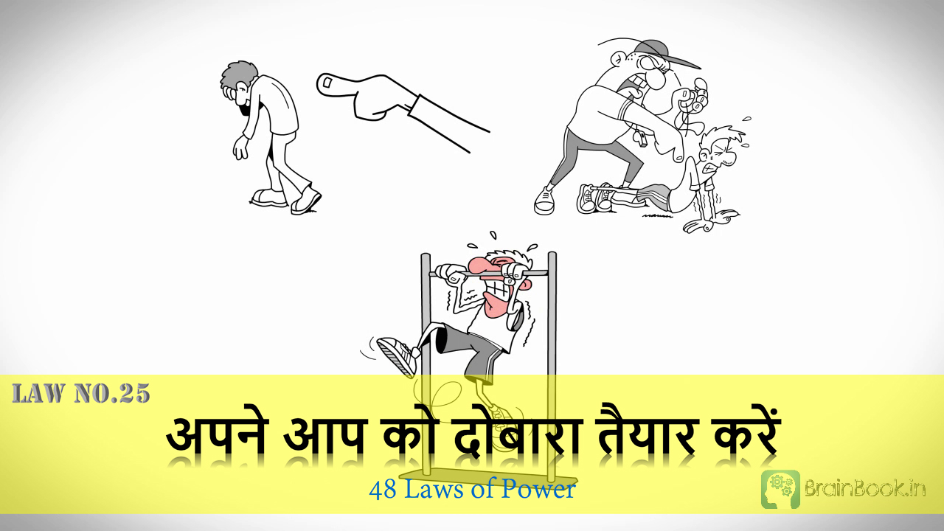](https://brainbook.in/wp-content/uploads/2017/07/Law-No.-25-48-Laws-of-Power-Animated-Book-Summary-in-Hindi-Part-3.jpg)

Law 25 यह कहता है कि अगर आप अभी तक कामयाब नहीं हो पाए या समाज आपको महत्व नहीं देता तो आप अपने आप को दोबारा तैयार करें | दोस्तों इस Law का उदाहरण है फ्रांस की एक महिला  Aurore Dupin Dudevant  जोकि एक मशहूर लेखक थी |  Dudevant अपने पति और बच्चों को छोड़कर Paris  चली गई थी क्योंकि वह लेखक बनना चाहती थी लेकिन Paris पहुंचकर उसे समाज की सच्चाई का सामना करना पड़ा क्योंकि उस समय महिलाएं घर से बाहर जाकर काम नहीं करती थी |  महिलाएं घर का काम करती थी और पुरुष  बाहर काम करने जाते थे | Paris में जब उसने एक एडिटर को अपना लेख दिखाया तो एडिटर ने उसे कहा कि साहित्य तुम्हारे लिए नहीं है तुम जा कर गृहस्थी बसाओ | तब Dudevant  ने यह फैसला लिया कि वह पुरुषों की तरह काम करेगी और इस समाज को लेखिका बनकर दिखाएगी | उसने अपने आप को दोबारा तैयार किया और एक साल बाद एक एडिटर ने  उसके पहले उपन्यास Indiana को स्वीकार किया | उसने अपने पहले उपन्यास को  एक उपनाम “George Sand” के अंतर्गत प्रकाशित किया क्योंकि George नाम पुरुषों का होता है महिलाओं का नहीं | इस लेखिका ने लोगों को अपने लेखों से आकर्षित किया | वह बिल्कुल पुरुषों की वेशभूषा में रहती थी उनकी तरह कपड़े पहनती थी और Cigar भी पीती थी | उसने पुरुषों का अंदाज़ अपना लिया और उसे अपने नई छवि भाने लगी; यहां तक कि उसका नाम पुरुष कलाकारों के कुछ सामाजिक समुदायों में शामिल हो गया | दोस्तों आपको बता दूँ यह महिला  शुरू से ऐसी नहीं बनाना चाहती थी | उसने ऐसा इसलिए किया क्योंकि वह समाज के बंधनों से मुक्त होना चाहती थी और अपनी एक अलग पहचान बनाना चाहती थी |  इसलिए शक्तिशाली बनने के लिए यह जरूरी है कि आप अपने आप को दोबारा तैयार करने की क्षमता रखें |

## Law 26  – अपने हाथ साफ़ रखें

[](https://www.facebook.com/sharer/sharer.php?u=https%3A%2F%2Fbrainbook.in%2Fanimated-book-summary%2F48-laws-of-power-book-summary-in-hindi-part-3-4%2F&picture=https://brainbook.in/wp-content/uploads/2017/07/Law-No.-26-48-Laws-of-Power-Animated-Book-Summary-in-Hindi-Part-3.jpg)[](http://twitter.com/share?text=48%20Laws%20of%20Power%20-%20Book%20Summary%20in%20Hindi%20Part%20-%203%2F4&url=https%3A%2F%2Fbrainbook.in%2Fanimated-book-summary%2F48-laws-of-power-book-summary-in-hindi-part-3-4%2F&hashtags=)[](https://plus.google.com/share?url=https%3A%2F%2Fbrainbook.in%2Fanimated-book-summary%2F48-laws-of-power-book-summary-in-hindi-part-3-4%2F)[](http://pinterest.com/pin/create/button/?url=https%3A%2F%2Fbrainbook.in%2Fanimated-book-summary%2F48-laws-of-power-book-summary-in-hindi-part-3-4%2F&media=https://brainbook.in/wp-content/uploads/2017/07/Law-No.-26-48-Laws-of-Power-Animated-Book-Summary-in-Hindi-Part-3.jpg&description=%E0%A4%A4%E0%A5%8B%20%E0%A4%A6%E0%A5%8B%E0%A4%B8%E0%A5%8D%E0%A4%A4%E0%A5%8B%E0%A4%82%20%E0%A4%B9%E0%A4%AE%E0%A5%87%E0%A4%82%20%E0%A4%89%E0%A4%AE%E0%A5%8D%E0%A4%AE%E0%A5%80%E0%A4%A6%20%E0%A4%B9%E0%A5%88%20%E0%A4%95%E0%A4%BF%20%E0%A4%B0%E0%A5%89%E0%A4%AC%E0%A4%B0%E0%A5%8D%E0%A4%9F%20%E0%A4%97%E0%A5%8D%E0%A4%B0%E0%A5%80%E0%A4%A8%20%E0%A4%95%E0%A5%80%20%E0%A4%AC%E0%A5%81%E0%A4%95%2048%20Laws%20of%20Power%20%E0%A4%95%E0%A4%BE%20%E0%A4%AA%E0%A4%BE%E0%A4%B0%E0%A5%8D%E0%A4%9F%20-1%20%E0%A4%94%E0%A4%B0%20%E0%A4%AA%E0%A4%BE%E0%A4%B0%E0%A5%8D%E0%A4%9F%20-2%20%E0%A4%86%E0%A4%AA%E0%A4%95%E0%A5%8B%20%E0%A4%AC%E0%A4%B9%E0%A5%81%E0%A4%A4%20%E0%A4%AA%E0%A4%B8%E0%A4%82%E0%A4%A6%20%E0%A4%86%E0%A4%AF%E0%A4%BE%20%E0%A4%B9%E0%A5%8B%E0%A4%97%E0%A4%BE%20%21%C2%A0%E0%A4%A4%E0%A5%8B%20%E0%A4%9A%E0%A4%B2%E0%A4%BF%E0%A4%8F%20%E0%A4%B6%E0%A5%81%E0%A4%B0%E0%A5%82%20%E0%A4%95%E0%A4%B0%E0%A4%A4%E0%A5%87%20%E0%A4%B9%E0%A5%88%E0%A4%82%2048%20Laws%20of%20Power%20%E0%A4%95%E0%A5%87%20%E0%A4%AA%E0%A4%BE%E0%A4%B0%E0%A5%8D%E0%A4%9F%20-3%20%E0%A4%B8%E0%A5%87%20%21Law%2025%C2%A0%20-%20%E0%A4%85%E0%A4%AA%E0%A4%A8%E0%A5%87%20%E0%A4%86%E0%A4%AA%20%E0%A4%95%E0%A5%8B%20%E0%A4%A6%E0%A5%8B%E0%A4%AC%E0%A4%BE%E0%A4%B0%E0%A4%BE%20%E0%A4%A4%E0%A5%88%E0%A4%AF%E0%A4%BE%E0%A4%B0%20%E0%A4%95%E0%A4%B0%E0%A5%87%E0%A4%82%20Law%2025%20%E0%A4%AF%E0%A4%B9%20%E0%A4%95%E0%A4%B9%E0%A4%A4%E0%A4%BE%20%E0%A4%B9%E0%A5%88%20%E0%A4%95%E0%A4%BF%20%E0%A4%85%E0%A4%97%E0%A4%B0%20%E0%A4%86%E0%A4%AA%20%E0%A4%85%E0%A4%AD%E0%A5%80%20%E0%A4%A4%E0%A4%95%20%E0%A4%95%E0%A4%BE%E0%A4%AE%E0%A4%AF%E0%A4%BE%E0%A4%AC%20%E0%A4%A8%E0%A4%B9%E0%A5%80%E0%A4%82%20%E0%A4%B9%E0%A5%8B%20%E0%A4%AA%E0%A4%BE%E0%A4%8F%20%E0%A4%AF%E0%A4%BE%20%E0%A4%B8%E0%A4%AE%E0%A4%BE%E0%A4%9C%20%E0%A4%86%E0%A4%AA%E0%A4%95%E0%A5%8B%20%E0%A4%AE%E0%A4%25B)[](https://www.linkedin.com/shareArticle?mini=true&url=https%3A%2F%2Fbrainbook.in%2Fanimated-book-summary%2F48-laws-of-power-book-summary-in-hindi-part-3-4%2F&title=48%20Laws%20of%20Power%20-%20Book%20Summary%20in%20Hindi%20Part%20-%203%2F4&summary=%E0%A4%A4%E0%A5%8B%20%E0%A4%A6%E0%A5%8B%E0%A4%B8%E0%A5%8D%E0%A4%A4%E0%A5%8B%E0%A4%82%20%E0%A4%B9%E0%A4%AE%E0%A5%87%E0%A4%82%20%E0%A4%89%E0%A4%AE%E0%A5%8D%E0%A4%AE%E0%A5%80%E0%A4%A6%20%E0%A4%B9%E0%A5%88%20%E0%A4%95%E0%A4%BF%20%E0%A4%B0%E0%A5%89%E0%A4%AC%E0%A4%B0%E0%A5%8D%E0%A4%9F%20%E0%A4%97%E0%A5%8D%E0%A4%B0%E0%A5%80%E0%A4%A8%20%E0%A4%95%E0%A5%80%20%E0%A4%AC%E0%A5%81%E0%A4%95%2048%20Laws%20of%20Power%20%E0%A4%95%E0%A4%BE%20%E0%A4%AA%E0%A4%BE%E0%A4%B0%E0%A5%8D%E0%A4%9F%20-1%20%E0%A4%94%E0%A4%B0%20%E0%A4%AA%E0%A4%BE%E0%A4%B0%E0%A5%8D%E0%A4%9F%20-2%20%E0%A4%86%E0%A4%AA%E0%A4%95%E0%A5%8B%20%E0%A4%AC%E0%A4%B9%E0%A5%81%E0%A4%A4%20%E0%A4%AA%E0%A4%B8%E0%A4%82%E0%A4%A6%20%E0%A4%86%E0%A4%AF%E0%A4%BE%20%E0%A4%B9%E0%A5%8B%E0%A4%97%E0%A4%BE%20%21%C2%A0%E0%A4%A4%E0%A5%8B%20%E0%A4%9A%E0%A4%B2%E0%A4%BF%E0%A4%8F%20%E0%A4%B6%E0%A5%81%E0%A4%B0%E0%A5%82%20%E0%A4%95%E0%A4%B0%E0%A4%A4%E0%A5%87%20%E0%A4%B9%E0%A5%88%E0%A4%82%2048%20Laws%20of%20Power%20%E0%A4%95%E0%A5%87%20%E0%A4%AA%E0%A4%BE%E0%A4%B0%E0%A5%8D%E0%A4%9F%20-3%20%E0%A4%B8%E0%A5%87%20%21Law%2025%C2%A0%20-%20%E0%A4%85%E0%A4%AA%E0%A4%A8%E0%A5%87%20%E0%A4%86%E0%A4%AA%20%E0%A4%95%E0%A5%8B%20%E0%A4%A6%E0%A5%8B%E0%A4%AC%E0%A4%BE%E0%A4%B0%E0%A4%BE%20%E0%A4%A4%E0%A5%88%E0%A4%AF%E0%A4%BE%E0%A4%B0%20%E0%A4%95%E0%A4%B0%E0%A5%87%E0%A4%82%20Law%2025%20%E0%A4%AF%E0%A4%B9%20%E0%A4%95%E0%A4%B9%E0%A4%A4%E0%A4%BE%20%E0%A4%B9%E0%A5%88%20%E0%A4%95%E0%A4%BF%20%E0%A4%85%E0%A4%97%E0%A4%B0%20%E0%A4%86%E0%A4%AA%20%E0%A4%85%E0%A4%AD%E0%A5%80%20%E0%A4%A4%E0%A4%95%20%E0%A4%95%E0%A4%BE%E0%A4%AE%E0%A4%AF%E0%A4%BE%E0%A4%AC%20%E0%A4%A8%E0%A4%B9%E0%A5%80%E0%A4%82%20%E0%A4%B9%E0%A5%8B%20%E0%A4%AA%E0%A4%BE%E0%A4%8F%20%E0%A4%AF%E0%A4%BE%20%E0%A4%B8%E0%A4%AE%E0%A4%BE%E0%A4%9C%20%E0%A4%86%E0%A4%AA%E0%A4%95%E0%A5%8B%20%E0%A4%AE%E0%A4%B9%E0%A4%A4%E0%A5%8D%E0%A4%B5%20%E0%A4%25)[](http://www.reddit.com/submit?url=https%3A%2F%2Fbrainbook.in%2Fanimated-book-summary%2F48-laws-of-power-book-summary-in-hindi-part-3-4%2F&title=48%20Laws%20of%20Power%20-%20Book%20Summary%20in%20Hindi%20Part%20-%203%2F4)[](https://www.tumblr.com/widgets/share/tool?canonicalUrl=https%3A%2F%2Fbrainbook.in%2Fanimated-book-summary%2F48-laws-of-power-book-summary-in-hindi-part-3-4%2F&posttype=link&title=48%20Laws%20of%20Power%20-%20Book%20Summary%20in%20Hindi%20Part%20-%203%2F4&caption=%E0%A4%A4%E0%A5%8B%20%E0%A4%A6%E0%A5%8B%E0%A4%B8%E0%A5%8D%E0%A4%A4%E0%A5%8B%E0%A4%82%20%E0%A4%B9%E0%A4%AE%E0%A5%87%E0%A4%82%20%E0%A4%89%E0%A4%AE%E0%A5%8D%E0%A4%AE%E0%A5%80%E0%A4%A6%20%E0%A4%B9%E0%A5%88%20%E0%A4%95%E0%A4%BF%20%E0%A4%B0%E0%A5%89%E0%A4%AC%E0%A4%B0%E0%A5%8D%E0%A4%9F%20%E0%A4%97%E0%A5%8D%E0%A4%B0%E0%A5%80%E0%A4%A8%20%E0%A4%95%E0%A5%80%20%E0%A4%AC%E0%A5%81%E0%A4%95%2048%20Laws%20of%20Power%20%E0%A4%95%E0%A4%BE%20%E0%A4%AA%E0%A4%BE%E0%A4%B0%E0%A5%8D%E0%A4%9F%20-1%20%E0%A4%94%E0%A4%B0%20%E0%A4%AA%E0%A4%BE%E0%A4%B0%E0%A5%8D%E0%A4%9F%20-2%20%E0%A4%86%E0%A4%AA%E0%A4%95%E0%A5%8B%20%E0%A4%AC%E0%A4%B9%E0%A5%81%E0%A4%A4%20%E0%A4%AA%E0%A4%B8%E0%A4%82%E0%A4%A6%20%E0%A4%86%E0%A4%AF%E0%A4%BE%20%E0%A4%B9%E0%A5%8B%E0%A4%97%E0%A4%BE%20%21%C2%A0%E0%A4%A4%E0%A5%8B%20%E0%A4%9A%E0%A4%B2%E0%A4%BF%E0%A4%8F%20%E0%A4%B6%E0%A5%81%E0%A4%B0%E0%A5%82%20%E0%A4%95%E0%A4%B0%E0%A4%A4%E0%A5%87%20%E0%A4%B9%E0%A5%88%E0%A4%82%2048%20Laws%20of%20Power%20%E0%A4%95%E0%A5%87%20%E0%A4%AA%E0%A4%BE%E0%A4%B0%E0%A5%8D%E0%A4%9F%20-3%20%E0%A4%B8%E0%A5%87%20%21Law%2025%C2%A0%20-%20%E0%A4%85%E0%A4%AA%E0%A4%A8%E0%A5%87%20%E0%A4%86%E0%A4%AA%20%E0%A4%95%E0%A5%8B%20%E0%A4%A6%E0%A5%8B%E0%A4%AC%E0%A4%BE%E0%A4%B0%E0%A4%BE%20%E0%A4%A4%E0%A5%88%E0%A4%AF%E0%A4%BE%E0%A4%B0%20%E0%A4%95%E0%A4%B0%E0%A5%87%E0%A4%82%20Law%2025%20%E0%A4%AF%E0%A4%B9%20%E0%A4%95%E0%A4%B9%E0%A4%A4%E0%A4%BE%20%E0%A4%B9%E0%A5%88%20%E0%A4%95%E0%A4%BF%20%E0%A4%85%E0%A4%97%E0%A4%B0%20%E0%A4%86%E0%A4%AA%20%E0%A4%85%E0%A4%AD%E0%A5%80%20%E0%A4%A4%E0%A4%95%20%E0%A4%95%E0%A4%BE%E0%A4%AE%E0%A4%AF%E0%A4%BE%E0%A4%AC%20%E0%A4%A8%E0%A4%B9%E0%A5%80%E0%A4%82%20%E0%A4%B9%E0%A5%8B%20%E0%A4%AA%E0%A4%BE%E0%A4%8F%20%E0%A4%AF%E0%A4%BE%20%E0%A4%B8%E0%A4%AE%E0%A4%BE%E0%A4%9C%20%E0%A4%86%E0%A4%AA%E0%A4%95%E0%A5%8B%20%E0%A4%AE%E0%A4%B9%E0%A4%A4%E0%A5%8D%25E)[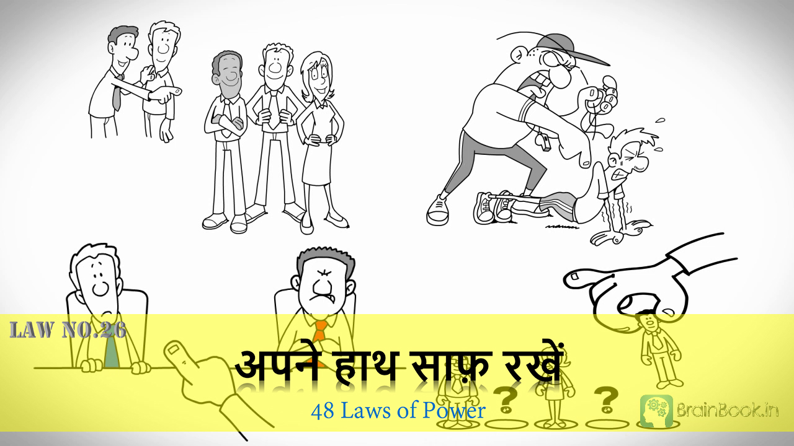](https://brainbook.in/wp-content/uploads/2017/07/Law-No.-26-48-Laws-of-Power-Animated-Book-Summary-in-Hindi-Part-3.jpg)

Law 26 यह कहता है कि आप लोगों के सामने शिष्टाचार और क्षमता की मिसाल बन कर रहें |आपके हाथ कभी ग़लतियों और बुरे कर्मों से ना रंगे जाए | किसी भी कार्य में अपनी भागीदारी को छुपाने के लिए दूसरों को बलि का बकरा बनाएं और और कठपुतली की तरह इस्तेमाल करें | दोस्तों इस Law का उदाहरण है प्राचीन चीन का एक  राजनेता  Ts’ao जो कि  दूसरी शताब्दी में चीन का सबसे शक्तिशाली इंसान था | उसके राज में एक शहर की घेराबंदी के दौरान अनाज की आपूर्ति की गणना में एक ग़लती हो गई | जब तक उस शहर में अनाज पहुंचता तब तक सेना  के पास अनाज की कमी हो गई | Ts’ao को सूत्रों ने बताया सेना में लोग अनाज की कमी के लिए उसे ही दोष दे रहे हैं | Ts’ao को लगा कि अगर ऐसा ही चलता रहा तो  शहर में उसके खिलाफ दंगे हो सकते हैं| उसने सेना के अनाज सप्लाई के मुखिया को मदद के लिए अपने पास बुलाया |  Ts’ao ने मुखिया से कहा कि उसे उसकी मदद की जरूरत है | Ts’ao ने मुखिया से सेना को दिखाने के लिए उस का सिर मांगा | जब मुखिया ने कहा कि इसमें उसकी कोई गलती नहीं है  तो Ts’ao ने उससे कहा कि अगर तुम ऐसा नहीं करोगे तो शहर में गदर हो सकते है | उसी दिन मुखिया का सिर काट दिया गया और अनाज की कमी की गलती का इल्जाम उस पर लगा दिया गया | तो दोस्तों यहाँ आपने देखा किस तरह Ts’ao ने अपनी गलती मुखिया के सिर पर डाल दी | उसने उसे बलि के बकरे की तरह इस्तेमाल किया और अपने हाथ साफ सुथरे रखें | दोस्तों शक्तिशाली लोग जैसे कि बड़े बिजनेसमैन और राजनेता अपनी गलतियों को छुपाने के लिए ऐसा ही करते हैं | इस Law का प्रयोग कई बार नाटकों और फिल्मों में भी दिखाया गया है कि किस तरह शक्तिशाली और कामयाब लोग अपनी गलती का इल्जाम दूसरों पर लगाते हैं और खुद जनता की नजरों में साफ-सुथरे बने रहते हैं |

## Law 27  – लोगों में अपना विश्वास और भारी मात्रा में अपने प्रशंसक बनाएं

[](https://www.facebook.com/sharer/sharer.php?u=https%3A%2F%2Fbrainbook.in%2Fanimated-book-summary%2F48-laws-of-power-book-summary-in-hindi-part-3-4%2F&picture=https://brainbook.in/wp-content/uploads/2017/07/Law-No.-27-48-Laws-of-Power-Animated-Book-Summary-in-Hindi-Part-3.jpg)[](http://twitter.com/share?text=48%20Laws%20of%20Power%20-%20Book%20Summary%20in%20Hindi%20Part%20-%203%2F4&url=https%3A%2F%2Fbrainbook.in%2Fanimated-book-summary%2F48-laws-of-power-book-summary-in-hindi-part-3-4%2F&hashtags=)[](https://plus.google.com/share?url=https%3A%2F%2Fbrainbook.in%2Fanimated-book-summary%2F48-laws-of-power-book-summary-in-hindi-part-3-4%2F)[](http://pinterest.com/pin/create/button/?url=https%3A%2F%2Fbrainbook.in%2Fanimated-book-summary%2F48-laws-of-power-book-summary-in-hindi-part-3-4%2F&media=https://brainbook.in/wp-content/uploads/2017/07/Law-No.-27-48-Laws-of-Power-Animated-Book-Summary-in-Hindi-Part-3.jpg&description=%E0%A4%A4%E0%A5%8B%20%E0%A4%A6%E0%A5%8B%E0%A4%B8%E0%A5%8D%E0%A4%A4%E0%A5%8B%E0%A4%82%20%E0%A4%B9%E0%A4%AE%E0%A5%87%E0%A4%82%20%E0%A4%89%E0%A4%AE%E0%A5%8D%E0%A4%AE%E0%A5%80%E0%A4%A6%20%E0%A4%B9%E0%A5%88%20%E0%A4%95%E0%A4%BF%20%E0%A4%B0%E0%A5%89%E0%A4%AC%E0%A4%B0%E0%A5%8D%E0%A4%9F%20%E0%A4%97%E0%A5%8D%E0%A4%B0%E0%A5%80%E0%A4%A8%20%E0%A4%95%E0%A5%80%20%E0%A4%AC%E0%A5%81%E0%A4%95%2048%20Laws%20of%20Power%20%E0%A4%95%E0%A4%BE%20%E0%A4%AA%E0%A4%BE%E0%A4%B0%E0%A5%8D%E0%A4%9F%20-1%20%E0%A4%94%E0%A4%B0%20%E0%A4%AA%E0%A4%BE%E0%A4%B0%E0%A5%8D%E0%A4%9F%20-2%20%E0%A4%86%E0%A4%AA%E0%A4%95%E0%A5%8B%20%E0%A4%AC%E0%A4%B9%E0%A5%81%E0%A4%A4%20%E0%A4%AA%E0%A4%B8%E0%A4%82%E0%A4%A6%20%E0%A4%86%E0%A4%AF%E0%A4%BE%20%E0%A4%B9%E0%A5%8B%E0%A4%97%E0%A4%BE%20%21%C2%A0%E0%A4%A4%E0%A5%8B%20%E0%A4%9A%E0%A4%B2%E0%A4%BF%E0%A4%8F%20%E0%A4%B6%E0%A5%81%E0%A4%B0%E0%A5%82%20%E0%A4%95%E0%A4%B0%E0%A4%A4%E0%A5%87%20%E0%A4%B9%E0%A5%88%E0%A4%82%2048%20Laws%20of%20Power%20%E0%A4%95%E0%A5%87%20%E0%A4%AA%E0%A4%BE%E0%A4%B0%E0%A5%8D%E0%A4%9F%20-3%20%E0%A4%B8%E0%A5%87%20%21Law%2025%C2%A0%20-%20%E0%A4%85%E0%A4%AA%E0%A4%A8%E0%A5%87%20%E0%A4%86%E0%A4%AA%20%E0%A4%95%E0%A5%8B%20%E0%A4%A6%E0%A5%8B%E0%A4%AC%E0%A4%BE%E0%A4%B0%E0%A4%BE%20%E0%A4%A4%E0%A5%88%E0%A4%AF%E0%A4%BE%E0%A4%B0%20%E0%A4%95%E0%A4%B0%E0%A5%87%E0%A4%82%20Law%2025%20%E0%A4%AF%E0%A4%B9%20%E0%A4%95%E0%A4%B9%E0%A4%A4%E0%A4%BE%20%E0%A4%B9%E0%A5%88%20%E0%A4%95%E0%A4%BF%20%E0%A4%85%E0%A4%97%E0%A4%B0%20%E0%A4%86%E0%A4%AA%20%E0%A4%85%E0%A4%AD%E0%A5%80%20%E0%A4%A4%E0%A4%95%20%E0%A4%95%E0%A4%BE%E0%A4%AE%E0%A4%AF%E0%A4%BE%E0%A4%AC%20%E0%A4%A8%E0%A4%B9%E0%A5%80%E0%A4%82%20%E0%A4%B9%E0%A5%8B%20%E0%A4%AA%E0%A4%BE%E0%A4%8F%20%E0%A4%AF%E0%A4%BE%20%E0%A4%B8%E0%A4%AE%E0%A4%BE%E0%A4%9C%20%E0%A4%86%E0%A4%AA%E0%A4%95%E0%A5%8B%20%E0%A4%AE%E0%A4%25B)[](https://www.linkedin.com/shareArticle?mini=true&url=https%3A%2F%2Fbrainbook.in%2Fanimated-book-summary%2F48-laws-of-power-book-summary-in-hindi-part-3-4%2F&title=48%20Laws%20of%20Power%20-%20Book%20Summary%20in%20Hindi%20Part%20-%203%2F4&summary=%E0%A4%A4%E0%A5%8B%20%E0%A4%A6%E0%A5%8B%E0%A4%B8%E0%A5%8D%E0%A4%A4%E0%A5%8B%E0%A4%82%20%E0%A4%B9%E0%A4%AE%E0%A5%87%E0%A4%82%20%E0%A4%89%E0%A4%AE%E0%A5%8D%E0%A4%AE%E0%A5%80%E0%A4%A6%20%E0%A4%B9%E0%A5%88%20%E0%A4%95%E0%A4%BF%20%E0%A4%B0%E0%A5%89%E0%A4%AC%E0%A4%B0%E0%A5%8D%E0%A4%9F%20%E0%A4%97%E0%A5%8D%E0%A4%B0%E0%A5%80%E0%A4%A8%20%E0%A4%95%E0%A5%80%20%E0%A4%AC%E0%A5%81%E0%A4%95%2048%20Laws%20of%20Power%20%E0%A4%95%E0%A4%BE%20%E0%A4%AA%E0%A4%BE%E0%A4%B0%E0%A5%8D%E0%A4%9F%20-1%20%E0%A4%94%E0%A4%B0%20%E0%A4%AA%E0%A4%BE%E0%A4%B0%E0%A5%8D%E0%A4%9F%20-2%20%E0%A4%86%E0%A4%AA%E0%A4%95%E0%A5%8B%20%E0%A4%AC%E0%A4%B9%E0%A5%81%E0%A4%A4%20%E0%A4%AA%E0%A4%B8%E0%A4%82%E0%A4%A6%20%E0%A4%86%E0%A4%AF%E0%A4%BE%20%E0%A4%B9%E0%A5%8B%E0%A4%97%E0%A4%BE%20%21%C2%A0%E0%A4%A4%E0%A5%8B%20%E0%A4%9A%E0%A4%B2%E0%A4%BF%E0%A4%8F%20%E0%A4%B6%E0%A5%81%E0%A4%B0%E0%A5%82%20%E0%A4%95%E0%A4%B0%E0%A4%A4%E0%A5%87%20%E0%A4%B9%E0%A5%88%E0%A4%82%2048%20Laws%20of%20Power%20%E0%A4%95%E0%A5%87%20%E0%A4%AA%E0%A4%BE%E0%A4%B0%E0%A5%8D%E0%A4%9F%20-3%20%E0%A4%B8%E0%A5%87%20%21Law%2025%C2%A0%20-%20%E0%A4%85%E0%A4%AA%E0%A4%A8%E0%A5%87%20%E0%A4%86%E0%A4%AA%20%E0%A4%95%E0%A5%8B%20%E0%A4%A6%E0%A5%8B%E0%A4%AC%E0%A4%BE%E0%A4%B0%E0%A4%BE%20%E0%A4%A4%E0%A5%88%E0%A4%AF%E0%A4%BE%E0%A4%B0%20%E0%A4%95%E0%A4%B0%E0%A5%87%E0%A4%82%20Law%2025%20%E0%A4%AF%E0%A4%B9%20%E0%A4%95%E0%A4%B9%E0%A4%A4%E0%A4%BE%20%E0%A4%B9%E0%A5%88%20%E0%A4%95%E0%A4%BF%20%E0%A4%85%E0%A4%97%E0%A4%B0%20%E0%A4%86%E0%A4%AA%20%E0%A4%85%E0%A4%AD%E0%A5%80%20%E0%A4%A4%E0%A4%95%20%E0%A4%95%E0%A4%BE%E0%A4%AE%E0%A4%AF%E0%A4%BE%E0%A4%AC%20%E0%A4%A8%E0%A4%B9%E0%A5%80%E0%A4%82%20%E0%A4%B9%E0%A5%8B%20%E0%A4%AA%E0%A4%BE%E0%A4%8F%20%E0%A4%AF%E0%A4%BE%20%E0%A4%B8%E0%A4%AE%E0%A4%BE%E0%A4%9C%20%E0%A4%86%E0%A4%AA%E0%A4%95%E0%A5%8B%20%E0%A4%AE%E0%A4%B9%E0%A4%A4%E0%A5%8D%E0%A4%B5%20%E0%A4%25)[](http://www.reddit.com/submit?url=https%3A%2F%2Fbrainbook.in%2Fanimated-book-summary%2F48-laws-of-power-book-summary-in-hindi-part-3-4%2F&title=48%20Laws%20of%20Power%20-%20Book%20Summary%20in%20Hindi%20Part%20-%203%2F4)[](https://www.tumblr.com/widgets/share/tool?canonicalUrl=https%3A%2F%2Fbrainbook.in%2Fanimated-book-summary%2F48-laws-of-power-book-summary-in-hindi-part-3-4%2F&posttype=link&title=48%20Laws%20of%20Power%20-%20Book%20Summary%20in%20Hindi%20Part%20-%203%2F4&caption=%E0%A4%A4%E0%A5%8B%20%E0%A4%A6%E0%A5%8B%E0%A4%B8%E0%A5%8D%E0%A4%A4%E0%A5%8B%E0%A4%82%20%E0%A4%B9%E0%A4%AE%E0%A5%87%E0%A4%82%20%E0%A4%89%E0%A4%AE%E0%A5%8D%E0%A4%AE%E0%A5%80%E0%A4%A6%20%E0%A4%B9%E0%A5%88%20%E0%A4%95%E0%A4%BF%20%E0%A4%B0%E0%A5%89%E0%A4%AC%E0%A4%B0%E0%A5%8D%E0%A4%9F%20%E0%A4%97%E0%A5%8D%E0%A4%B0%E0%A5%80%E0%A4%A8%20%E0%A4%95%E0%A5%80%20%E0%A4%AC%E0%A5%81%E0%A4%95%2048%20Laws%20of%20Power%20%E0%A4%95%E0%A4%BE%20%E0%A4%AA%E0%A4%BE%E0%A4%B0%E0%A5%8D%E0%A4%9F%20-1%20%E0%A4%94%E0%A4%B0%20%E0%A4%AA%E0%A4%BE%E0%A4%B0%E0%A5%8D%E0%A4%9F%20-2%20%E0%A4%86%E0%A4%AA%E0%A4%95%E0%A5%8B%20%E0%A4%AC%E0%A4%B9%E0%A5%81%E0%A4%A4%20%E0%A4%AA%E0%A4%B8%E0%A4%82%E0%A4%A6%20%E0%A4%86%E0%A4%AF%E0%A4%BE%20%E0%A4%B9%E0%A5%8B%E0%A4%97%E0%A4%BE%20%21%C2%A0%E0%A4%A4%E0%A5%8B%20%E0%A4%9A%E0%A4%B2%E0%A4%BF%E0%A4%8F%20%E0%A4%B6%E0%A5%81%E0%A4%B0%E0%A5%82%20%E0%A4%95%E0%A4%B0%E0%A4%A4%E0%A5%87%20%E0%A4%B9%E0%A5%88%E0%A4%82%2048%20Laws%20of%20Power%20%E0%A4%95%E0%A5%87%20%E0%A4%AA%E0%A4%BE%E0%A4%B0%E0%A5%8D%E0%A4%9F%20-3%20%E0%A4%B8%E0%A5%87%20%21Law%2025%C2%A0%20-%20%E0%A4%85%E0%A4%AA%E0%A4%A8%E0%A5%87%20%E0%A4%86%E0%A4%AA%20%E0%A4%95%E0%A5%8B%20%E0%A4%A6%E0%A5%8B%E0%A4%AC%E0%A4%BE%E0%A4%B0%E0%A4%BE%20%E0%A4%A4%E0%A5%88%E0%A4%AF%E0%A4%BE%E0%A4%B0%20%E0%A4%95%E0%A4%B0%E0%A5%87%E0%A4%82%20Law%2025%20%E0%A4%AF%E0%A4%B9%20%E0%A4%95%E0%A4%B9%E0%A4%A4%E0%A4%BE%20%E0%A4%B9%E0%A5%88%20%E0%A4%95%E0%A4%BF%20%E0%A4%85%E0%A4%97%E0%A4%B0%20%E0%A4%86%E0%A4%AA%20%E0%A4%85%E0%A4%AD%E0%A5%80%20%E0%A4%A4%E0%A4%95%20%E0%A4%95%E0%A4%BE%E0%A4%AE%E0%A4%AF%E0%A4%BE%E0%A4%AC%20%E0%A4%A8%E0%A4%B9%E0%A5%80%E0%A4%82%20%E0%A4%B9%E0%A5%8B%20%E0%A4%AA%E0%A4%BE%E0%A4%8F%20%E0%A4%AF%E0%A4%BE%20%E0%A4%B8%E0%A4%AE%E0%A4%BE%E0%A4%9C%20%E0%A4%86%E0%A4%AA%E0%A4%95%E0%A5%8B%20%E0%A4%AE%E0%A4%B9%E0%A4%A4%E0%A5%8D%25E)[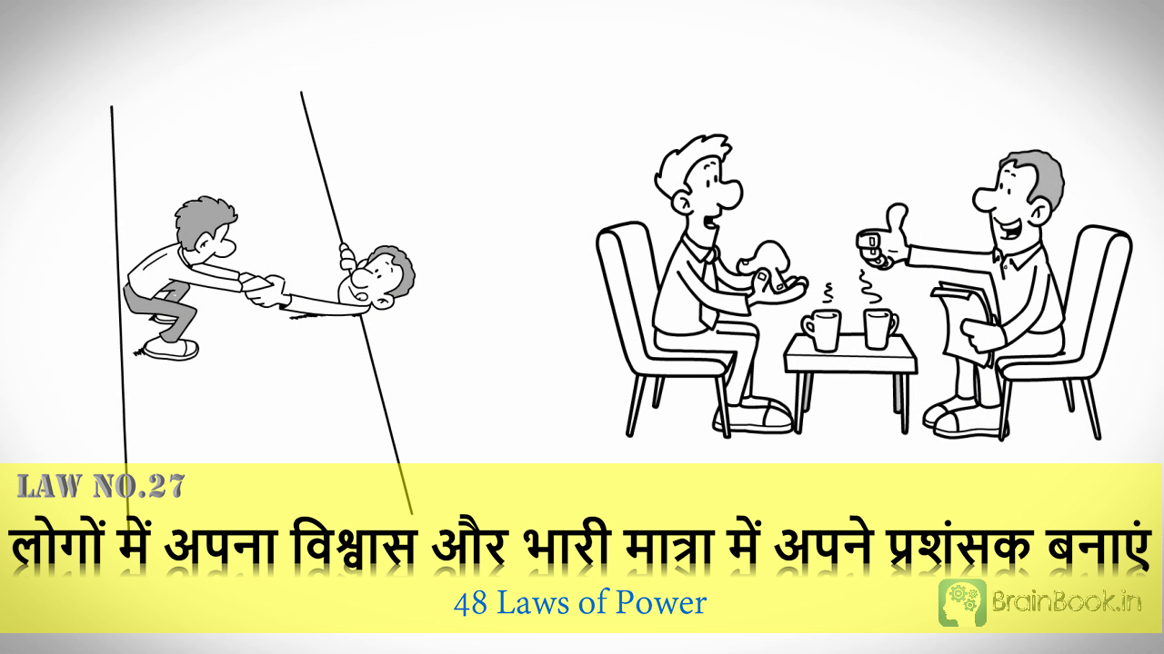](https://brainbook.in/wp-content/uploads/2017/07/Law-No.-27-48-Laws-of-Power-Animated-Book-Summary-in-Hindi-Part-3.jpg)

दोस्तों प्रत्येक व्यक्ति में  दूसरों पर विश्वास करने की इच्छा होती है | Law 27 कहता है कि आप उनकी इच्छा का केंद्र बने जिससे लोग आप पर विश्वास करें | इसके लिए आप लोगों को कुछ नया बताएं जिस पर वो विश्वास कर सकें | दोस्तों मैं आपको बताना चाहूंगा कि बहुत से कामयाब लोग जैसे कि नेता अभिनेता और खिलाड़ी ऐसा ही करते हैं |  राजनेता लोगों से वोट लेने के लिए पहले उनके दिल में अपना विश्वास बनाते हैं उनसे वादे करते हैं कि वह सत्ता में आने के बाद उनके लिए क्या-क्या करेंगे | वो अपने भाषण में मीठी-मीठी बातें करके लोगों का दिल जीतते हैं | अभिनेता फिल्मों में अच्छा अभिनय करके और खिलाड़ी खेल में अपना हुनर दिखा कर लोगों के दिल में अपना विश्वास जगाते  हैं और भारी मात्रा में प्रशंसक  बनाते हैं | इस law का एक उदाहरण है  भारत के योग गुरु बाबा रामदेव जिन्हें आज से 10 वर्ष पहले बहुत कम लोग जानते थे | उन्होंने लोगों को योग की शिक्षा देकर उनमें अपना विश्वास जगाया और आज उनके करोड़ों प्रशंसक हैं |  भारी मात्रा में प्रशंसक होने की वजह से ही आज वो एक कामयाब और शक्तिशाली इंसान हैं | दोस्तों पूरी दुनिया में प्राचीन काल से ही ऐसे बहुत से संत हुए हैं जिन्होंने लोगों में अपना विश्वास बनाने के लिए उन्हें अच्छी सेहत और प्रचुरता की प्राप्ति होने का विश्वास दिलाया | ऐसा करने से  धीरे-धीरे करके उनके प्रशंसकों में बढ़ोतरी होती है और और एक दिन उनके प्रशंसक करोड़ों  की मात्रा में हो जाते हैं |  भारी मात्रा में प्रशंसक होने के कारण उनकी गलतियां भी छुप जाती हैं |  जब भी वो कोई गलत कार्य करते हैं तो उनके प्रशंसकों की भीड़ उनके बचाव के लिए उन्हें समर्थन  देती है | आधुनिक युग में बड़े बिजनेसमैन राजनेता और खिलाड़ी शक्तिशाली बनने के लिए भारी मात्रा में अपने प्रशंसक जुटाते हैं |

## Law 28 – किसी भी कार्य को आत्मविश्वास और बहादुरी से करें

[](https://www.facebook.com/sharer/sharer.php?u=https%3A%2F%2Fbrainbook.in%2Fanimated-book-summary%2F48-laws-of-power-book-summary-in-hindi-part-3-4%2F&picture=https://brainbook.in/wp-content/uploads/2017/07/Law-No.-28-48-Laws-of-Power-Animated-Book-Summary-in-Hindi-Part-3.jpg)[](http://twitter.com/share?text=48%20Laws%20of%20Power%20-%20Book%20Summary%20in%20Hindi%20Part%20-%203%2F4&url=https%3A%2F%2Fbrainbook.in%2Fanimated-book-summary%2F48-laws-of-power-book-summary-in-hindi-part-3-4%2F&hashtags=)[](https://plus.google.com/share?url=https%3A%2F%2Fbrainbook.in%2Fanimated-book-summary%2F48-laws-of-power-book-summary-in-hindi-part-3-4%2F)[](http://pinterest.com/pin/create/button/?url=https%3A%2F%2Fbrainbook.in%2Fanimated-book-summary%2F48-laws-of-power-book-summary-in-hindi-part-3-4%2F&media=https://brainbook.in/wp-content/uploads/2017/07/Law-No.-28-48-Laws-of-Power-Animated-Book-Summary-in-Hindi-Part-3.jpg&description=%E0%A4%A4%E0%A5%8B%20%E0%A4%A6%E0%A5%8B%E0%A4%B8%E0%A5%8D%E0%A4%A4%E0%A5%8B%E0%A4%82%20%E0%A4%B9%E0%A4%AE%E0%A5%87%E0%A4%82%20%E0%A4%89%E0%A4%AE%E0%A5%8D%E0%A4%AE%E0%A5%80%E0%A4%A6%20%E0%A4%B9%E0%A5%88%20%E0%A4%95%E0%A4%BF%20%E0%A4%B0%E0%A5%89%E0%A4%AC%E0%A4%B0%E0%A5%8D%E0%A4%9F%20%E0%A4%97%E0%A5%8D%E0%A4%B0%E0%A5%80%E0%A4%A8%20%E0%A4%95%E0%A5%80%20%E0%A4%AC%E0%A5%81%E0%A4%95%2048%20Laws%20of%20Power%20%E0%A4%95%E0%A4%BE%20%E0%A4%AA%E0%A4%BE%E0%A4%B0%E0%A5%8D%E0%A4%9F%20-1%20%E0%A4%94%E0%A4%B0%20%E0%A4%AA%E0%A4%BE%E0%A4%B0%E0%A5%8D%E0%A4%9F%20-2%20%E0%A4%86%E0%A4%AA%E0%A4%95%E0%A5%8B%20%E0%A4%AC%E0%A4%B9%E0%A5%81%E0%A4%A4%20%E0%A4%AA%E0%A4%B8%E0%A4%82%E0%A4%A6%20%E0%A4%86%E0%A4%AF%E0%A4%BE%20%E0%A4%B9%E0%A5%8B%E0%A4%97%E0%A4%BE%20%21%C2%A0%E0%A4%A4%E0%A5%8B%20%E0%A4%9A%E0%A4%B2%E0%A4%BF%E0%A4%8F%20%E0%A4%B6%E0%A5%81%E0%A4%B0%E0%A5%82%20%E0%A4%95%E0%A4%B0%E0%A4%A4%E0%A5%87%20%E0%A4%B9%E0%A5%88%E0%A4%82%2048%20Laws%20of%20Power%20%E0%A4%95%E0%A5%87%20%E0%A4%AA%E0%A4%BE%E0%A4%B0%E0%A5%8D%E0%A4%9F%20-3%20%E0%A4%B8%E0%A5%87%20%21Law%2025%C2%A0%20-%20%E0%A4%85%E0%A4%AA%E0%A4%A8%E0%A5%87%20%E0%A4%86%E0%A4%AA%20%E0%A4%95%E0%A5%8B%20%E0%A4%A6%E0%A5%8B%E0%A4%AC%E0%A4%BE%E0%A4%B0%E0%A4%BE%20%E0%A4%A4%E0%A5%88%E0%A4%AF%E0%A4%BE%E0%A4%B0%20%E0%A4%95%E0%A4%B0%E0%A5%87%E0%A4%82%20Law%2025%20%E0%A4%AF%E0%A4%B9%20%E0%A4%95%E0%A4%B9%E0%A4%A4%E0%A4%BE%20%E0%A4%B9%E0%A5%88%20%E0%A4%95%E0%A4%BF%20%E0%A4%85%E0%A4%97%E0%A4%B0%20%E0%A4%86%E0%A4%AA%20%E0%A4%85%E0%A4%AD%E0%A5%80%20%E0%A4%A4%E0%A4%95%20%E0%A4%95%E0%A4%BE%E0%A4%AE%E0%A4%AF%E0%A4%BE%E0%A4%AC%20%E0%A4%A8%E0%A4%B9%E0%A5%80%E0%A4%82%20%E0%A4%B9%E0%A5%8B%20%E0%A4%AA%E0%A4%BE%E0%A4%8F%20%E0%A4%AF%E0%A4%BE%20%E0%A4%B8%E0%A4%AE%E0%A4%BE%E0%A4%9C%20%E0%A4%86%E0%A4%AA%E0%A4%95%E0%A5%8B%20%E0%A4%AE%E0%A4%25B)[](https://www.linkedin.com/shareArticle?mini=true&url=https%3A%2F%2Fbrainbook.in%2Fanimated-book-summary%2F48-laws-of-power-book-summary-in-hindi-part-3-4%2F&title=48%20Laws%20of%20Power%20-%20Book%20Summary%20in%20Hindi%20Part%20-%203%2F4&summary=%E0%A4%A4%E0%A5%8B%20%E0%A4%A6%E0%A5%8B%E0%A4%B8%E0%A5%8D%E0%A4%A4%E0%A5%8B%E0%A4%82%20%E0%A4%B9%E0%A4%AE%E0%A5%87%E0%A4%82%20%E0%A4%89%E0%A4%AE%E0%A5%8D%E0%A4%AE%E0%A5%80%E0%A4%A6%20%E0%A4%B9%E0%A5%88%20%E0%A4%95%E0%A4%BF%20%E0%A4%B0%E0%A5%89%E0%A4%AC%E0%A4%B0%E0%A5%8D%E0%A4%9F%20%E0%A4%97%E0%A5%8D%E0%A4%B0%E0%A5%80%E0%A4%A8%20%E0%A4%95%E0%A5%80%20%E0%A4%AC%E0%A5%81%E0%A4%95%2048%20Laws%20of%20Power%20%E0%A4%95%E0%A4%BE%20%E0%A4%AA%E0%A4%BE%E0%A4%B0%E0%A5%8D%E0%A4%9F%20-1%20%E0%A4%94%E0%A4%B0%20%E0%A4%AA%E0%A4%BE%E0%A4%B0%E0%A5%8D%E0%A4%9F%20-2%20%E0%A4%86%E0%A4%AA%E0%A4%95%E0%A5%8B%20%E0%A4%AC%E0%A4%B9%E0%A5%81%E0%A4%A4%20%E0%A4%AA%E0%A4%B8%E0%A4%82%E0%A4%A6%20%E0%A4%86%E0%A4%AF%E0%A4%BE%20%E0%A4%B9%E0%A5%8B%E0%A4%97%E0%A4%BE%20%21%C2%A0%E0%A4%A4%E0%A5%8B%20%E0%A4%9A%E0%A4%B2%E0%A4%BF%E0%A4%8F%20%E0%A4%B6%E0%A5%81%E0%A4%B0%E0%A5%82%20%E0%A4%95%E0%A4%B0%E0%A4%A4%E0%A5%87%20%E0%A4%B9%E0%A5%88%E0%A4%82%2048%20Laws%20of%20Power%20%E0%A4%95%E0%A5%87%20%E0%A4%AA%E0%A4%BE%E0%A4%B0%E0%A5%8D%E0%A4%9F%20-3%20%E0%A4%B8%E0%A5%87%20%21Law%2025%C2%A0%20-%20%E0%A4%85%E0%A4%AA%E0%A4%A8%E0%A5%87%20%E0%A4%86%E0%A4%AA%20%E0%A4%95%E0%A5%8B%20%E0%A4%A6%E0%A5%8B%E0%A4%AC%E0%A4%BE%E0%A4%B0%E0%A4%BE%20%E0%A4%A4%E0%A5%88%E0%A4%AF%E0%A4%BE%E0%A4%B0%20%E0%A4%95%E0%A4%B0%E0%A5%87%E0%A4%82%20Law%2025%20%E0%A4%AF%E0%A4%B9%20%E0%A4%95%E0%A4%B9%E0%A4%A4%E0%A4%BE%20%E0%A4%B9%E0%A5%88%20%E0%A4%95%E0%A4%BF%20%E0%A4%85%E0%A4%97%E0%A4%B0%20%E0%A4%86%E0%A4%AA%20%E0%A4%85%E0%A4%AD%E0%A5%80%20%E0%A4%A4%E0%A4%95%20%E0%A4%95%E0%A4%BE%E0%A4%AE%E0%A4%AF%E0%A4%BE%E0%A4%AC%20%E0%A4%A8%E0%A4%B9%E0%A5%80%E0%A4%82%20%E0%A4%B9%E0%A5%8B%20%E0%A4%AA%E0%A4%BE%E0%A4%8F%20%E0%A4%AF%E0%A4%BE%20%E0%A4%B8%E0%A4%AE%E0%A4%BE%E0%A4%9C%20%E0%A4%86%E0%A4%AA%E0%A4%95%E0%A5%8B%20%E0%A4%AE%E0%A4%B9%E0%A4%A4%E0%A5%8D%E0%A4%B5%20%E0%A4%25)[](http://www.reddit.com/submit?url=https%3A%2F%2Fbrainbook.in%2Fanimated-book-summary%2F48-laws-of-power-book-summary-in-hindi-part-3-4%2F&title=48%20Laws%20of%20Power%20-%20Book%20Summary%20in%20Hindi%20Part%20-%203%2F4)[](https://www.tumblr.com/widgets/share/tool?canonicalUrl=https%3A%2F%2Fbrainbook.in%2Fanimated-book-summary%2F48-laws-of-power-book-summary-in-hindi-part-3-4%2F&posttype=link&title=48%20Laws%20of%20Power%20-%20Book%20Summary%20in%20Hindi%20Part%20-%203%2F4&caption=%E0%A4%A4%E0%A5%8B%20%E0%A4%A6%E0%A5%8B%E0%A4%B8%E0%A5%8D%E0%A4%A4%E0%A5%8B%E0%A4%82%20%E0%A4%B9%E0%A4%AE%E0%A5%87%E0%A4%82%20%E0%A4%89%E0%A4%AE%E0%A5%8D%E0%A4%AE%E0%A5%80%E0%A4%A6%20%E0%A4%B9%E0%A5%88%20%E0%A4%95%E0%A4%BF%20%E0%A4%B0%E0%A5%89%E0%A4%AC%E0%A4%B0%E0%A5%8D%E0%A4%9F%20%E0%A4%97%E0%A5%8D%E0%A4%B0%E0%A5%80%E0%A4%A8%20%E0%A4%95%E0%A5%80%20%E0%A4%AC%E0%A5%81%E0%A4%95%2048%20Laws%20of%20Power%20%E0%A4%95%E0%A4%BE%20%E0%A4%AA%E0%A4%BE%E0%A4%B0%E0%A5%8D%E0%A4%9F%20-1%20%E0%A4%94%E0%A4%B0%20%E0%A4%AA%E0%A4%BE%E0%A4%B0%E0%A5%8D%E0%A4%9F%20-2%20%E0%A4%86%E0%A4%AA%E0%A4%95%E0%A5%8B%20%E0%A4%AC%E0%A4%B9%E0%A5%81%E0%A4%A4%20%E0%A4%AA%E0%A4%B8%E0%A4%82%E0%A4%A6%20%E0%A4%86%E0%A4%AF%E0%A4%BE%20%E0%A4%B9%E0%A5%8B%E0%A4%97%E0%A4%BE%20%21%C2%A0%E0%A4%A4%E0%A5%8B%20%E0%A4%9A%E0%A4%B2%E0%A4%BF%E0%A4%8F%20%E0%A4%B6%E0%A5%81%E0%A4%B0%E0%A5%82%20%E0%A4%95%E0%A4%B0%E0%A4%A4%E0%A5%87%20%E0%A4%B9%E0%A5%88%E0%A4%82%2048%20Laws%20of%20Power%20%E0%A4%95%E0%A5%87%20%E0%A4%AA%E0%A4%BE%E0%A4%B0%E0%A5%8D%E0%A4%9F%20-3%20%E0%A4%B8%E0%A5%87%20%21Law%2025%C2%A0%20-%20%E0%A4%85%E0%A4%AA%E0%A4%A8%E0%A5%87%20%E0%A4%86%E0%A4%AA%20%E0%A4%95%E0%A5%8B%20%E0%A4%A6%E0%A5%8B%E0%A4%AC%E0%A4%BE%E0%A4%B0%E0%A4%BE%20%E0%A4%A4%E0%A5%88%E0%A4%AF%E0%A4%BE%E0%A4%B0%20%E0%A4%95%E0%A4%B0%E0%A5%87%E0%A4%82%20Law%2025%20%E0%A4%AF%E0%A4%B9%20%E0%A4%95%E0%A4%B9%E0%A4%A4%E0%A4%BE%20%E0%A4%B9%E0%A5%88%20%E0%A4%95%E0%A4%BF%20%E0%A4%85%E0%A4%97%E0%A4%B0%20%E0%A4%86%E0%A4%AA%20%E0%A4%85%E0%A4%AD%E0%A5%80%20%E0%A4%A4%E0%A4%95%20%E0%A4%95%E0%A4%BE%E0%A4%AE%E0%A4%AF%E0%A4%BE%E0%A4%AC%20%E0%A4%A8%E0%A4%B9%E0%A5%80%E0%A4%82%20%E0%A4%B9%E0%A5%8B%20%E0%A4%AA%E0%A4%BE%E0%A4%8F%20%E0%A4%AF%E0%A4%BE%20%E0%A4%B8%E0%A4%AE%E0%A4%BE%E0%A4%9C%20%E0%A4%86%E0%A4%AA%E0%A4%95%E0%A5%8B%20%E0%A4%AE%E0%A4%B9%E0%A4%A4%E0%A5%8D%25E)[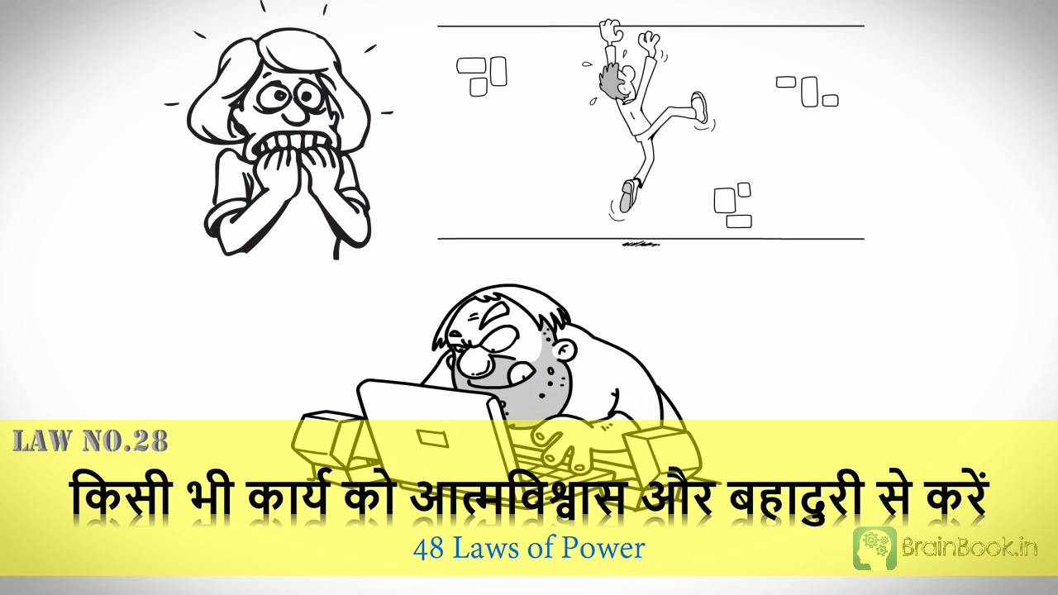](https://brainbook.in/wp-content/uploads/2017/07/Law-No.-28-48-Laws-of-Power-Animated-Book-Summary-in-Hindi-Part-3.jpg)

दोस्तों Law 28 कहता है की अगर आप में  किसी कार्य को करने का आत्मविश्वास नहीं है तो उसे ना करें | आप की दुविधा और हिचकिचाहट उस कार्य में अड़चनें पैदा  कर सकती है | आप जब किसी कार्य को करें तो आत्मविश्वास और बहादुरी से करें | एक बार फ्रांस  की सरकार ने पांच धातु व्यापारियों को एफिल टॉवर खरीदने का न्योता दिया |  सरकार ने एफिल टावर बेचने का कारण यह बताया कि उसके रखरखाव की कीमत बहुत ज्यादा है | आकर्षक सौदा देख कर उनमें से एक व्यापारी ने एफिल टावर के लिए बोली लगाई | उस व्यापारी को सौदे की विश्वसनीयता पर शक हुआ लेकिन सरकारी अधिकारी के रिश्वत मांगने पर व्यापारी को सौदे पर यकीन हो गया | उस व्यापारी ने राहत की सांस ली और एफिल टॉवर खरीदने के लिए ढाई लाख Francs सरकारी अधिकारी को दे दिए | सौदा होने के कुछ दिन बाद ही व्यापारी को पता चला कि सरकार ने एफिल टावर बेचा ही नहीं है और उसके साथ बहुत बड़ा धोखा हुआ है | तो दोस्तों यहां आपने देखा की सरकारी अधिकारी ने व्यापारी की हिचकिचाहट को समझ लिया था और उसे विश्वास दिलाने के लिए स्पष्टता से रिश्वत मांगी जिसके कारण वह उसे धोखा देने में कामयाब हुआ | कायरता खतरनाक हो सकती है इसलिए बेहतर है कि किसी कार्य को तब तक ना करें जब तक आप में  उसे करने का आत्मविश्वास ना हो | कामयाब और शक्तिशाली लोग किसी भी कार्य को आत्मविश्वास के साथ शुरू करते हैं | दोस्तों अगर आप कोई बिजनेस शुरू करना चाहते हैं लेकिन उसे करने का आत्मविश्वास आपने नहीं है तो बेहतर होगा कि पहले आप उसके बारे में पूरी जानकारी हासिल करें और उसके लिए अपने आप को तैयार करें | इससे आप में आत्मविश्वास आएगा और आपके बिजनेस के चलने के चांसेस ज्यादा होंगे | आत्मविश्वास और बहादुरी से शक्ति मिलती है और शक्ति से आप किसी भी कार्य को करने में सफल होंगे |

## Law 29 – अंत तक पहुंचने की पूरी योजना बनाएँ

[](https://www.facebook.com/sharer/sharer.php?u=https%3A%2F%2Fbrainbook.in%2Fanimated-book-summary%2F48-laws-of-power-book-summary-in-hindi-part-3-4%2F&picture=https://brainbook.in/wp-content/uploads/2017/07/Law-No.-29-48-Laws-of-Power-Animated-Book-Summary-in-Hindi-Part-3.jpg)[](http://twitter.com/share?text=48%20Laws%20of%20Power%20-%20Book%20Summary%20in%20Hindi%20Part%20-%203%2F4&url=https%3A%2F%2Fbrainbook.in%2Fanimated-book-summary%2F48-laws-of-power-book-summary-in-hindi-part-3-4%2F&hashtags=)[](https://plus.google.com/share?url=https%3A%2F%2Fbrainbook.in%2Fanimated-book-summary%2F48-laws-of-power-book-summary-in-hindi-part-3-4%2F)[](http://pinterest.com/pin/create/button/?url=https%3A%2F%2Fbrainbook.in%2Fanimated-book-summary%2F48-laws-of-power-book-summary-in-hindi-part-3-4%2F&media=https://brainbook.in/wp-content/uploads/2017/07/Law-No.-29-48-Laws-of-Power-Animated-Book-Summary-in-Hindi-Part-3.jpg&description=%E0%A4%A4%E0%A5%8B%20%E0%A4%A6%E0%A5%8B%E0%A4%B8%E0%A5%8D%E0%A4%A4%E0%A5%8B%E0%A4%82%20%E0%A4%B9%E0%A4%AE%E0%A5%87%E0%A4%82%20%E0%A4%89%E0%A4%AE%E0%A5%8D%E0%A4%AE%E0%A5%80%E0%A4%A6%20%E0%A4%B9%E0%A5%88%20%E0%A4%95%E0%A4%BF%20%E0%A4%B0%E0%A5%89%E0%A4%AC%E0%A4%B0%E0%A5%8D%E0%A4%9F%20%E0%A4%97%E0%A5%8D%E0%A4%B0%E0%A5%80%E0%A4%A8%20%E0%A4%95%E0%A5%80%20%E0%A4%AC%E0%A5%81%E0%A4%95%2048%20Laws%20of%20Power%20%E0%A4%95%E0%A4%BE%20%E0%A4%AA%E0%A4%BE%E0%A4%B0%E0%A5%8D%E0%A4%9F%20-1%20%E0%A4%94%E0%A4%B0%20%E0%A4%AA%E0%A4%BE%E0%A4%B0%E0%A5%8D%E0%A4%9F%20-2%20%E0%A4%86%E0%A4%AA%E0%A4%95%E0%A5%8B%20%E0%A4%AC%E0%A4%B9%E0%A5%81%E0%A4%A4%20%E0%A4%AA%E0%A4%B8%E0%A4%82%E0%A4%A6%20%E0%A4%86%E0%A4%AF%E0%A4%BE%20%E0%A4%B9%E0%A5%8B%E0%A4%97%E0%A4%BE%20%21%C2%A0%E0%A4%A4%E0%A5%8B%20%E0%A4%9A%E0%A4%B2%E0%A4%BF%E0%A4%8F%20%E0%A4%B6%E0%A5%81%E0%A4%B0%E0%A5%82%20%E0%A4%95%E0%A4%B0%E0%A4%A4%E0%A5%87%20%E0%A4%B9%E0%A5%88%E0%A4%82%2048%20Laws%20of%20Power%20%E0%A4%95%E0%A5%87%20%E0%A4%AA%E0%A4%BE%E0%A4%B0%E0%A5%8D%E0%A4%9F%20-3%20%E0%A4%B8%E0%A5%87%20%21Law%2025%C2%A0%20-%20%E0%A4%85%E0%A4%AA%E0%A4%A8%E0%A5%87%20%E0%A4%86%E0%A4%AA%20%E0%A4%95%E0%A5%8B%20%E0%A4%A6%E0%A5%8B%E0%A4%AC%E0%A4%BE%E0%A4%B0%E0%A4%BE%20%E0%A4%A4%E0%A5%88%E0%A4%AF%E0%A4%BE%E0%A4%B0%20%E0%A4%95%E0%A4%B0%E0%A5%87%E0%A4%82%20Law%2025%20%E0%A4%AF%E0%A4%B9%20%E0%A4%95%E0%A4%B9%E0%A4%A4%E0%A4%BE%20%E0%A4%B9%E0%A5%88%20%E0%A4%95%E0%A4%BF%20%E0%A4%85%E0%A4%97%E0%A4%B0%20%E0%A4%86%E0%A4%AA%20%E0%A4%85%E0%A4%AD%E0%A5%80%20%E0%A4%A4%E0%A4%95%20%E0%A4%95%E0%A4%BE%E0%A4%AE%E0%A4%AF%E0%A4%BE%E0%A4%AC%20%E0%A4%A8%E0%A4%B9%E0%A5%80%E0%A4%82%20%E0%A4%B9%E0%A5%8B%20%E0%A4%AA%E0%A4%BE%E0%A4%8F%20%E0%A4%AF%E0%A4%BE%20%E0%A4%B8%E0%A4%AE%E0%A4%BE%E0%A4%9C%20%E0%A4%86%E0%A4%AA%E0%A4%95%E0%A5%8B%20%E0%A4%AE%E0%A4%25B)[](https://www.linkedin.com/shareArticle?mini=true&url=https%3A%2F%2Fbrainbook.in%2Fanimated-book-summary%2F48-laws-of-power-book-summary-in-hindi-part-3-4%2F&title=48%20Laws%20of%20Power%20-%20Book%20Summary%20in%20Hindi%20Part%20-%203%2F4&summary=%E0%A4%A4%E0%A5%8B%20%E0%A4%A6%E0%A5%8B%E0%A4%B8%E0%A5%8D%E0%A4%A4%E0%A5%8B%E0%A4%82%20%E0%A4%B9%E0%A4%AE%E0%A5%87%E0%A4%82%20%E0%A4%89%E0%A4%AE%E0%A5%8D%E0%A4%AE%E0%A5%80%E0%A4%A6%20%E0%A4%B9%E0%A5%88%20%E0%A4%95%E0%A4%BF%20%E0%A4%B0%E0%A5%89%E0%A4%AC%E0%A4%B0%E0%A5%8D%E0%A4%9F%20%E0%A4%97%E0%A5%8D%E0%A4%B0%E0%A5%80%E0%A4%A8%20%E0%A4%95%E0%A5%80%20%E0%A4%AC%E0%A5%81%E0%A4%95%2048%20Laws%20of%20Power%20%E0%A4%95%E0%A4%BE%20%E0%A4%AA%E0%A4%BE%E0%A4%B0%E0%A5%8D%E0%A4%9F%20-1%20%E0%A4%94%E0%A4%B0%20%E0%A4%AA%E0%A4%BE%E0%A4%B0%E0%A5%8D%E0%A4%9F%20-2%20%E0%A4%86%E0%A4%AA%E0%A4%95%E0%A5%8B%20%E0%A4%AC%E0%A4%B9%E0%A5%81%E0%A4%A4%20%E0%A4%AA%E0%A4%B8%E0%A4%82%E0%A4%A6%20%E0%A4%86%E0%A4%AF%E0%A4%BE%20%E0%A4%B9%E0%A5%8B%E0%A4%97%E0%A4%BE%20%21%C2%A0%E0%A4%A4%E0%A5%8B%20%E0%A4%9A%E0%A4%B2%E0%A4%BF%E0%A4%8F%20%E0%A4%B6%E0%A5%81%E0%A4%B0%E0%A5%82%20%E0%A4%95%E0%A4%B0%E0%A4%A4%E0%A5%87%20%E0%A4%B9%E0%A5%88%E0%A4%82%2048%20Laws%20of%20Power%20%E0%A4%95%E0%A5%87%20%E0%A4%AA%E0%A4%BE%E0%A4%B0%E0%A5%8D%E0%A4%9F%20-3%20%E0%A4%B8%E0%A5%87%20%21Law%2025%C2%A0%20-%20%E0%A4%85%E0%A4%AA%E0%A4%A8%E0%A5%87%20%E0%A4%86%E0%A4%AA%20%E0%A4%95%E0%A5%8B%20%E0%A4%A6%E0%A5%8B%E0%A4%AC%E0%A4%BE%E0%A4%B0%E0%A4%BE%20%E0%A4%A4%E0%A5%88%E0%A4%AF%E0%A4%BE%E0%A4%B0%20%E0%A4%95%E0%A4%B0%E0%A5%87%E0%A4%82%20Law%2025%20%E0%A4%AF%E0%A4%B9%20%E0%A4%95%E0%A4%B9%E0%A4%A4%E0%A4%BE%20%E0%A4%B9%E0%A5%88%20%E0%A4%95%E0%A4%BF%20%E0%A4%85%E0%A4%97%E0%A4%B0%20%E0%A4%86%E0%A4%AA%20%E0%A4%85%E0%A4%AD%E0%A5%80%20%E0%A4%A4%E0%A4%95%20%E0%A4%95%E0%A4%BE%E0%A4%AE%E0%A4%AF%E0%A4%BE%E0%A4%AC%20%E0%A4%A8%E0%A4%B9%E0%A5%80%E0%A4%82%20%E0%A4%B9%E0%A5%8B%20%E0%A4%AA%E0%A4%BE%E0%A4%8F%20%E0%A4%AF%E0%A4%BE%20%E0%A4%B8%E0%A4%AE%E0%A4%BE%E0%A4%9C%20%E0%A4%86%E0%A4%AA%E0%A4%95%E0%A5%8B%20%E0%A4%AE%E0%A4%B9%E0%A4%A4%E0%A5%8D%E0%A4%B5%20%E0%A4%25)[](http://www.reddit.com/submit?url=https%3A%2F%2Fbrainbook.in%2Fanimated-book-summary%2F48-laws-of-power-book-summary-in-hindi-part-3-4%2F&title=48%20Laws%20of%20Power%20-%20Book%20Summary%20in%20Hindi%20Part%20-%203%2F4)[](https://www.tumblr.com/widgets/share/tool?canonicalUrl=https%3A%2F%2Fbrainbook.in%2Fanimated-book-summary%2F48-laws-of-power-book-summary-in-hindi-part-3-4%2F&posttype=link&title=48%20Laws%20of%20Power%20-%20Book%20Summary%20in%20Hindi%20Part%20-%203%2F4&caption=%E0%A4%A4%E0%A5%8B%20%E0%A4%A6%E0%A5%8B%E0%A4%B8%E0%A5%8D%E0%A4%A4%E0%A5%8B%E0%A4%82%20%E0%A4%B9%E0%A4%AE%E0%A5%87%E0%A4%82%20%E0%A4%89%E0%A4%AE%E0%A5%8D%E0%A4%AE%E0%A5%80%E0%A4%A6%20%E0%A4%B9%E0%A5%88%20%E0%A4%95%E0%A4%BF%20%E0%A4%B0%E0%A5%89%E0%A4%AC%E0%A4%B0%E0%A5%8D%E0%A4%9F%20%E0%A4%97%E0%A5%8D%E0%A4%B0%E0%A5%80%E0%A4%A8%20%E0%A4%95%E0%A5%80%20%E0%A4%AC%E0%A5%81%E0%A4%95%2048%20Laws%20of%20Power%20%E0%A4%95%E0%A4%BE%20%E0%A4%AA%E0%A4%BE%E0%A4%B0%E0%A5%8D%E0%A4%9F%20-1%20%E0%A4%94%E0%A4%B0%20%E0%A4%AA%E0%A4%BE%E0%A4%B0%E0%A5%8D%E0%A4%9F%20-2%20%E0%A4%86%E0%A4%AA%E0%A4%95%E0%A5%8B%20%E0%A4%AC%E0%A4%B9%E0%A5%81%E0%A4%A4%20%E0%A4%AA%E0%A4%B8%E0%A4%82%E0%A4%A6%20%E0%A4%86%E0%A4%AF%E0%A4%BE%20%E0%A4%B9%E0%A5%8B%E0%A4%97%E0%A4%BE%20%21%C2%A0%E0%A4%A4%E0%A5%8B%20%E0%A4%9A%E0%A4%B2%E0%A4%BF%E0%A4%8F%20%E0%A4%B6%E0%A5%81%E0%A4%B0%E0%A5%82%20%E0%A4%95%E0%A4%B0%E0%A4%A4%E0%A5%87%20%E0%A4%B9%E0%A5%88%E0%A4%82%2048%20Laws%20of%20Power%20%E0%A4%95%E0%A5%87%20%E0%A4%AA%E0%A4%BE%E0%A4%B0%E0%A5%8D%E0%A4%9F%20-3%20%E0%A4%B8%E0%A5%87%20%21Law%2025%C2%A0%20-%20%E0%A4%85%E0%A4%AA%E0%A4%A8%E0%A5%87%20%E0%A4%86%E0%A4%AA%20%E0%A4%95%E0%A5%8B%20%E0%A4%A6%E0%A5%8B%E0%A4%AC%E0%A4%BE%E0%A4%B0%E0%A4%BE%20%E0%A4%A4%E0%A5%88%E0%A4%AF%E0%A4%BE%E0%A4%B0%20%E0%A4%95%E0%A4%B0%E0%A5%87%E0%A4%82%20Law%2025%20%E0%A4%AF%E0%A4%B9%20%E0%A4%95%E0%A4%B9%E0%A4%A4%E0%A4%BE%20%E0%A4%B9%E0%A5%88%20%E0%A4%95%E0%A4%BF%20%E0%A4%85%E0%A4%97%E0%A4%B0%20%E0%A4%86%E0%A4%AA%20%E0%A4%85%E0%A4%AD%E0%A5%80%20%E0%A4%A4%E0%A4%95%20%E0%A4%95%E0%A4%BE%E0%A4%AE%E0%A4%AF%E0%A4%BE%E0%A4%AC%20%E0%A4%A8%E0%A4%B9%E0%A5%80%E0%A4%82%20%E0%A4%B9%E0%A5%8B%20%E0%A4%AA%E0%A4%BE%E0%A4%8F%20%E0%A4%AF%E0%A4%BE%20%E0%A4%B8%E0%A4%AE%E0%A4%BE%E0%A4%9C%20%E0%A4%86%E0%A4%AA%E0%A4%95%E0%A5%8B%20%E0%A4%AE%E0%A4%B9%E0%A4%A4%E0%A5%8D%25E)[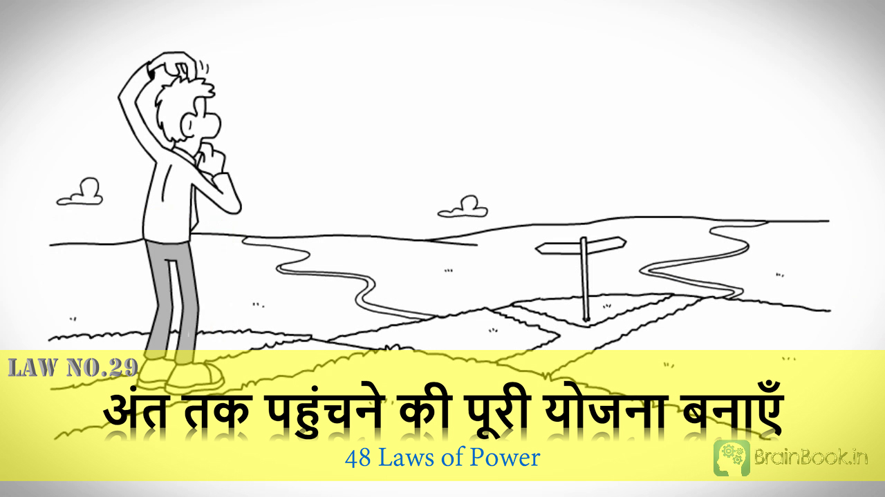](https://brainbook.in/wp-content/uploads/2017/07/Law-No.-29-48-Laws-of-Power-Animated-Book-Summary-in-Hindi-Part-3.jpg)

दोस्तों Law 29 कहता है कि अंतिम परिणाम ही सब कुछ है | जब भी हमारे पास कोई लक्ष्य होता है तो हमें उसे हासिल करने के लिए योजना बनानी पड़ती है | जीवन में कोई भी लक्ष्य हासिल करने के लिए योजना बनाना बहुत जरूरी है |  योजना आपकी कामयाबी में एक ताकतवर हथियार का काम करती है | पुराने जमाने में बड़े-बड़े राजा महाराजा जंग लड़ने से पहले उस जंग की पूरी योजना बनाते थे | दोस्तों आज के युग में बहुत से लोग ऐसे हैं जो एक लक्ष्य तो  निर्धारित कर लेते हैं लेकिन उसे पाने के लिए स्पष्ट योजना नहीं बनाते | ऐसे लोगों को अपना लक्ष्य हासिल करने में बहुत मुश्किल आती है और कुछ तो अपने लक्ष्य तक पहुंच ही नहीं पाते |  दोस्तों यहां मैं आपको इस नियम का एक उदाहरण बताता हूं |  फिल्म Troy में Spartans और Trojans  की जंग दिखाई गई है | अगर Spartans Trojans  के शहर Troy पर लापरवाही से आक्रमण करते रहते तो निश्चित तौर पर वो जंग में हार जाते | Spartans ने जंग में जीतने के लिए एक योजना बनाई |  उन्होंने Trojans के शहर के बाहर लकड़ी का एक घोड़ा बना कर छोड़ दिया जो कि हार मानने की एक निशानी थी |Trojans ने सोचा कि Spartans ने हार मान ली है और वो जीत का जश्न मनाने लगे |  रात को जब सभी Trojans जश्न मना कर सो गए तो Spartans ने उन पर हमला कर दिया | Trojans इस हमले के लिए तैयार नहीं थे क्योंकि उन्हें इस तरह के हमले की कोई उम्मीद नहीं थी इसलिए वो जंग हार गए |  तो दोस्तों इस उदाहरण में आपने देखा की Trojans ने इस तरह होने वाले हमले के खतरे को नज़रअंदाज़ किया | आजकल बहुत से लोग  किसी कार्य को करने के लिए पूरी योजना नहीं  बनाते जिस कारण उन्हें मुश्किलों का सामना करना पड़ता है | ज्यादातर लोग वही करते हैं जो उनका दिल कहता है वह नहीं जो उनका दिमाग सोचता है | इसलिए हमें अपने लक्ष्य को हासिल करने के लिए आने वाली मुश्किलों के लिए पहले से तैयार रहना चाहिए और किसी भी कार्य को करने से पहले अंत तक की योजना बनानी चाहिए |

## Law 30 – दूसरों को यह दिखाएं  कि आप ने अपनी उपलब्धियां सरलता से हासिल की है

[](https://www.facebook.com/sharer/sharer.php?u=https%3A%2F%2Fbrainbook.in%2Fanimated-book-summary%2F48-laws-of-power-book-summary-in-hindi-part-3-4%2F&picture=https://brainbook.in/wp-content/uploads/2017/07/Law-No.-30-48-Laws-of-Power-Animated-Book-Summary-in-Hindi-Part-3.jpg)[](http://twitter.com/share?text=48%20Laws%20of%20Power%20-%20Book%20Summary%20in%20Hindi%20Part%20-%203%2F4&url=https%3A%2F%2Fbrainbook.in%2Fanimated-book-summary%2F48-laws-of-power-book-summary-in-hindi-part-3-4%2F&hashtags=)[](https://plus.google.com/share?url=https%3A%2F%2Fbrainbook.in%2Fanimated-book-summary%2F48-laws-of-power-book-summary-in-hindi-part-3-4%2F)[](http://pinterest.com/pin/create/button/?url=https%3A%2F%2Fbrainbook.in%2Fanimated-book-summary%2F48-laws-of-power-book-summary-in-hindi-part-3-4%2F&media=https://brainbook.in/wp-content/uploads/2017/07/Law-No.-30-48-Laws-of-Power-Animated-Book-Summary-in-Hindi-Part-3.jpg&description=%E0%A4%A4%E0%A5%8B%20%E0%A4%A6%E0%A5%8B%E0%A4%B8%E0%A5%8D%E0%A4%A4%E0%A5%8B%E0%A4%82%20%E0%A4%B9%E0%A4%AE%E0%A5%87%E0%A4%82%20%E0%A4%89%E0%A4%AE%E0%A5%8D%E0%A4%AE%E0%A5%80%E0%A4%A6%20%E0%A4%B9%E0%A5%88%20%E0%A4%95%E0%A4%BF%20%E0%A4%B0%E0%A5%89%E0%A4%AC%E0%A4%B0%E0%A5%8D%E0%A4%9F%20%E0%A4%97%E0%A5%8D%E0%A4%B0%E0%A5%80%E0%A4%A8%20%E0%A4%95%E0%A5%80%20%E0%A4%AC%E0%A5%81%E0%A4%95%2048%20Laws%20of%20Power%20%E0%A4%95%E0%A4%BE%20%E0%A4%AA%E0%A4%BE%E0%A4%B0%E0%A5%8D%E0%A4%9F%20-1%20%E0%A4%94%E0%A4%B0%20%E0%A4%AA%E0%A4%BE%E0%A4%B0%E0%A5%8D%E0%A4%9F%20-2%20%E0%A4%86%E0%A4%AA%E0%A4%95%E0%A5%8B%20%E0%A4%AC%E0%A4%B9%E0%A5%81%E0%A4%A4%20%E0%A4%AA%E0%A4%B8%E0%A4%82%E0%A4%A6%20%E0%A4%86%E0%A4%AF%E0%A4%BE%20%E0%A4%B9%E0%A5%8B%E0%A4%97%E0%A4%BE%20%21%C2%A0%E0%A4%A4%E0%A5%8B%20%E0%A4%9A%E0%A4%B2%E0%A4%BF%E0%A4%8F%20%E0%A4%B6%E0%A5%81%E0%A4%B0%E0%A5%82%20%E0%A4%95%E0%A4%B0%E0%A4%A4%E0%A5%87%20%E0%A4%B9%E0%A5%88%E0%A4%82%2048%20Laws%20of%20Power%20%E0%A4%95%E0%A5%87%20%E0%A4%AA%E0%A4%BE%E0%A4%B0%E0%A5%8D%E0%A4%9F%20-3%20%E0%A4%B8%E0%A5%87%20%21Law%2025%C2%A0%20-%20%E0%A4%85%E0%A4%AA%E0%A4%A8%E0%A5%87%20%E0%A4%86%E0%A4%AA%20%E0%A4%95%E0%A5%8B%20%E0%A4%A6%E0%A5%8B%E0%A4%AC%E0%A4%BE%E0%A4%B0%E0%A4%BE%20%E0%A4%A4%E0%A5%88%E0%A4%AF%E0%A4%BE%E0%A4%B0%20%E0%A4%95%E0%A4%B0%E0%A5%87%E0%A4%82%20Law%2025%20%E0%A4%AF%E0%A4%B9%20%E0%A4%95%E0%A4%B9%E0%A4%A4%E0%A4%BE%20%E0%A4%B9%E0%A5%88%20%E0%A4%95%E0%A4%BF%20%E0%A4%85%E0%A4%97%E0%A4%B0%20%E0%A4%86%E0%A4%AA%20%E0%A4%85%E0%A4%AD%E0%A5%80%20%E0%A4%A4%E0%A4%95%20%E0%A4%95%E0%A4%BE%E0%A4%AE%E0%A4%AF%E0%A4%BE%E0%A4%AC%20%E0%A4%A8%E0%A4%B9%E0%A5%80%E0%A4%82%20%E0%A4%B9%E0%A5%8B%20%E0%A4%AA%E0%A4%BE%E0%A4%8F%20%E0%A4%AF%E0%A4%BE%20%E0%A4%B8%E0%A4%AE%E0%A4%BE%E0%A4%9C%20%E0%A4%86%E0%A4%AA%E0%A4%95%E0%A5%8B%20%E0%A4%AE%E0%A4%25B)[](https://www.linkedin.com/shareArticle?mini=true&url=https%3A%2F%2Fbrainbook.in%2Fanimated-book-summary%2F48-laws-of-power-book-summary-in-hindi-part-3-4%2F&title=48%20Laws%20of%20Power%20-%20Book%20Summary%20in%20Hindi%20Part%20-%203%2F4&summary=%E0%A4%A4%E0%A5%8B%20%E0%A4%A6%E0%A5%8B%E0%A4%B8%E0%A5%8D%E0%A4%A4%E0%A5%8B%E0%A4%82%20%E0%A4%B9%E0%A4%AE%E0%A5%87%E0%A4%82%20%E0%A4%89%E0%A4%AE%E0%A5%8D%E0%A4%AE%E0%A5%80%E0%A4%A6%20%E0%A4%B9%E0%A5%88%20%E0%A4%95%E0%A4%BF%20%E0%A4%B0%E0%A5%89%E0%A4%AC%E0%A4%B0%E0%A5%8D%E0%A4%9F%20%E0%A4%97%E0%A5%8D%E0%A4%B0%E0%A5%80%E0%A4%A8%20%E0%A4%95%E0%A5%80%20%E0%A4%AC%E0%A5%81%E0%A4%95%2048%20Laws%20of%20Power%20%E0%A4%95%E0%A4%BE%20%E0%A4%AA%E0%A4%BE%E0%A4%B0%E0%A5%8D%E0%A4%9F%20-1%20%E0%A4%94%E0%A4%B0%20%E0%A4%AA%E0%A4%BE%E0%A4%B0%E0%A5%8D%E0%A4%9F%20-2%20%E0%A4%86%E0%A4%AA%E0%A4%95%E0%A5%8B%20%E0%A4%AC%E0%A4%B9%E0%A5%81%E0%A4%A4%20%E0%A4%AA%E0%A4%B8%E0%A4%82%E0%A4%A6%20%E0%A4%86%E0%A4%AF%E0%A4%BE%20%E0%A4%B9%E0%A5%8B%E0%A4%97%E0%A4%BE%20%21%C2%A0%E0%A4%A4%E0%A5%8B%20%E0%A4%9A%E0%A4%B2%E0%A4%BF%E0%A4%8F%20%E0%A4%B6%E0%A5%81%E0%A4%B0%E0%A5%82%20%E0%A4%95%E0%A4%B0%E0%A4%A4%E0%A5%87%20%E0%A4%B9%E0%A5%88%E0%A4%82%2048%20Laws%20of%20Power%20%E0%A4%95%E0%A5%87%20%E0%A4%AA%E0%A4%BE%E0%A4%B0%E0%A5%8D%E0%A4%9F%20-3%20%E0%A4%B8%E0%A5%87%20%21Law%2025%C2%A0%20-%20%E0%A4%85%E0%A4%AA%E0%A4%A8%E0%A5%87%20%E0%A4%86%E0%A4%AA%20%E0%A4%95%E0%A5%8B%20%E0%A4%A6%E0%A5%8B%E0%A4%AC%E0%A4%BE%E0%A4%B0%E0%A4%BE%20%E0%A4%A4%E0%A5%88%E0%A4%AF%E0%A4%BE%E0%A4%B0%20%E0%A4%95%E0%A4%B0%E0%A5%87%E0%A4%82%20Law%2025%20%E0%A4%AF%E0%A4%B9%20%E0%A4%95%E0%A4%B9%E0%A4%A4%E0%A4%BE%20%E0%A4%B9%E0%A5%88%20%E0%A4%95%E0%A4%BF%20%E0%A4%85%E0%A4%97%E0%A4%B0%20%E0%A4%86%E0%A4%AA%20%E0%A4%85%E0%A4%AD%E0%A5%80%20%E0%A4%A4%E0%A4%95%20%E0%A4%95%E0%A4%BE%E0%A4%AE%E0%A4%AF%E0%A4%BE%E0%A4%AC%20%E0%A4%A8%E0%A4%B9%E0%A5%80%E0%A4%82%20%E0%A4%B9%E0%A5%8B%20%E0%A4%AA%E0%A4%BE%E0%A4%8F%20%E0%A4%AF%E0%A4%BE%20%E0%A4%B8%E0%A4%AE%E0%A4%BE%E0%A4%9C%20%E0%A4%86%E0%A4%AA%E0%A4%95%E0%A5%8B%20%E0%A4%AE%E0%A4%B9%E0%A4%A4%E0%A5%8D%E0%A4%B5%20%E0%A4%25)[](http://www.reddit.com/submit?url=https%3A%2F%2Fbrainbook.in%2Fanimated-book-summary%2F48-laws-of-power-book-summary-in-hindi-part-3-4%2F&title=48%20Laws%20of%20Power%20-%20Book%20Summary%20in%20Hindi%20Part%20-%203%2F4)[](https://www.tumblr.com/widgets/share/tool?canonicalUrl=https%3A%2F%2Fbrainbook.in%2Fanimated-book-summary%2F48-laws-of-power-book-summary-in-hindi-part-3-4%2F&posttype=link&title=48%20Laws%20of%20Power%20-%20Book%20Summary%20in%20Hindi%20Part%20-%203%2F4&caption=%E0%A4%A4%E0%A5%8B%20%E0%A4%A6%E0%A5%8B%E0%A4%B8%E0%A5%8D%E0%A4%A4%E0%A5%8B%E0%A4%82%20%E0%A4%B9%E0%A4%AE%E0%A5%87%E0%A4%82%20%E0%A4%89%E0%A4%AE%E0%A5%8D%E0%A4%AE%E0%A5%80%E0%A4%A6%20%E0%A4%B9%E0%A5%88%20%E0%A4%95%E0%A4%BF%20%E0%A4%B0%E0%A5%89%E0%A4%AC%E0%A4%B0%E0%A5%8D%E0%A4%9F%20%E0%A4%97%E0%A5%8D%E0%A4%B0%E0%A5%80%E0%A4%A8%20%E0%A4%95%E0%A5%80%20%E0%A4%AC%E0%A5%81%E0%A4%95%2048%20Laws%20of%20Power%20%E0%A4%95%E0%A4%BE%20%E0%A4%AA%E0%A4%BE%E0%A4%B0%E0%A5%8D%E0%A4%9F%20-1%20%E0%A4%94%E0%A4%B0%20%E0%A4%AA%E0%A4%BE%E0%A4%B0%E0%A5%8D%E0%A4%9F%20-2%20%E0%A4%86%E0%A4%AA%E0%A4%95%E0%A5%8B%20%E0%A4%AC%E0%A4%B9%E0%A5%81%E0%A4%A4%20%E0%A4%AA%E0%A4%B8%E0%A4%82%E0%A4%A6%20%E0%A4%86%E0%A4%AF%E0%A4%BE%20%E0%A4%B9%E0%A5%8B%E0%A4%97%E0%A4%BE%20%21%C2%A0%E0%A4%A4%E0%A5%8B%20%E0%A4%9A%E0%A4%B2%E0%A4%BF%E0%A4%8F%20%E0%A4%B6%E0%A5%81%E0%A4%B0%E0%A5%82%20%E0%A4%95%E0%A4%B0%E0%A4%A4%E0%A5%87%20%E0%A4%B9%E0%A5%88%E0%A4%82%2048%20Laws%20of%20Power%20%E0%A4%95%E0%A5%87%20%E0%A4%AA%E0%A4%BE%E0%A4%B0%E0%A5%8D%E0%A4%9F%20-3%20%E0%A4%B8%E0%A5%87%20%21Law%2025%C2%A0%20-%20%E0%A4%85%E0%A4%AA%E0%A4%A8%E0%A5%87%20%E0%A4%86%E0%A4%AA%20%E0%A4%95%E0%A5%8B%20%E0%A4%A6%E0%A5%8B%E0%A4%AC%E0%A4%BE%E0%A4%B0%E0%A4%BE%20%E0%A4%A4%E0%A5%88%E0%A4%AF%E0%A4%BE%E0%A4%B0%20%E0%A4%95%E0%A4%B0%E0%A5%87%E0%A4%82%20Law%2025%20%E0%A4%AF%E0%A4%B9%20%E0%A4%95%E0%A4%B9%E0%A4%A4%E0%A4%BE%20%E0%A4%B9%E0%A5%88%20%E0%A4%95%E0%A4%BF%20%E0%A4%85%E0%A4%97%E0%A4%B0%20%E0%A4%86%E0%A4%AA%20%E0%A4%85%E0%A4%AD%E0%A5%80%20%E0%A4%A4%E0%A4%95%20%E0%A4%95%E0%A4%BE%E0%A4%AE%E0%A4%AF%E0%A4%BE%E0%A4%AC%20%E0%A4%A8%E0%A4%B9%E0%A5%80%E0%A4%82%20%E0%A4%B9%E0%A5%8B%20%E0%A4%AA%E0%A4%BE%E0%A4%8F%20%E0%A4%AF%E0%A4%BE%20%E0%A4%B8%E0%A4%AE%E0%A4%BE%E0%A4%9C%20%E0%A4%86%E0%A4%AA%E0%A4%95%E0%A5%8B%20%E0%A4%AE%E0%A4%B9%E0%A4%A4%E0%A5%8D%25E)[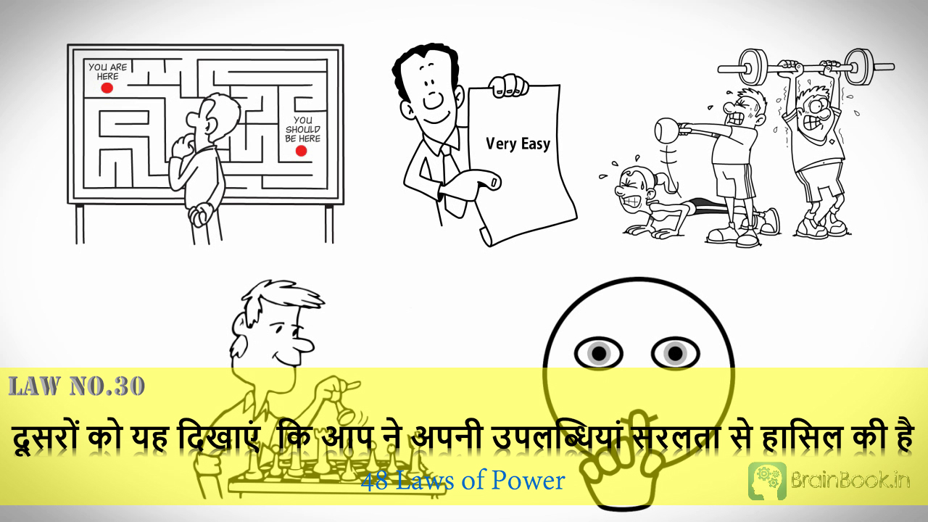](https://brainbook.in/wp-content/uploads/2017/07/Law-No.-30-48-Laws-of-Power-Animated-Book-Summary-in-Hindi-Part-3.jpg)

दोस्तों आपको कई बार किसी कार्य को करने के लिए कोई तरकीब लगानी पड़ती है लेकिन उसका पता लोगों को नहीं लगना चाहिए | आपका कार्य दूसरों को देखने में सरल  लगना चाहिए | अपने कार्य को पूरा करने के लिए आपने जो भी मेहनत और अभ्यास किया है और जो भी चाल चली है उसके बारे में लोगों को कभी ना बताएं | अगर आप लोगों को बताएंगे कि आपने अपना काम करने के लिए कौन सी तरकीब लगाई है तो वह उस तरकीब का इस्तेमाल आपके खिलाफ कर सकते हैं | दोस्तों प्राचीन काल से ही राजा महाराजा जासूसी का इस्तेमाल दुश्मन के बारे में जानकारी हासिल करने के लिए करते रहे हैं | जापान में 16वी शताब्दी में Hattori Hanzo जो कि Togukawa का सबसे अच्छा सेनापति और जासूस था जिसने Iga Ninjas को Nobunga को मरने के बाद नागरिक अव्यवस्था का पता लगाने  के लिए भेजा |  Togukawa,  Akechi सेना से बचते हुए घूम रहे थे तो Hanzo ने उन्हें Iga राज्य  से होते हुए जाने के लिए कहा  क्योंकि Hanzo की वहाँ Samurai लोगों के साथ जान-पहचान थी |  Hanzo के कहने पर Iga के लोगों ने Togukawa को गुप्त रास्ते बताये और सही सलामत उसके राज्य Mikawa तक पहुंचाया |  तो दोस्तों इस उदाहरण में आपने देखा की Hanzo , Akechi सेना की कमज़ोरी को जानता था जिसकी वजह से वो Togukawa को Akechi सेना से बचाने में और सही सलामत अपने राज्य में वापस लाने में कामयाब हुआ | दोस्तों आप लोगों को हमेशा यह बताएं कि आपने अपना लक्ष्य बड़ी आसानी से हासिल किया है | अपनी तरकीबे और तकनीकें  कभी किसी से ना बताएं नहीं तो लोग आपकी तकनीकों का इस्तेमाल आपके खिलाफ कर सकते हैं | दोस्तों बड़े बिजनेसमैन दूसरों को यह कभी नहीं बताते कि वह किस तरह से पैसा कमाते हैं |  स्कूलों और कॉलेजों में हमेशा अव्वल रहने वाले विद्यार्थी दूसरों को ये कभी नहीं बताते कि वे किस तकनीक से पढ़ाई करते हैं | अपनी मेहनत और अपनी तकनीकों को छुपाकर आप  अपने प्रतियोगियों से जीत सकते हैं और उनके आगे निकल सकते हैं |

## Law 31  – विकल्पों को नियंत्रित रखें – दूसरों को अपने पत्ते खेलने पर मजबूर करें

[](https://www.facebook.com/sharer/sharer.php?u=https%3A%2F%2Fbrainbook.in%2Fanimated-book-summary%2F48-laws-of-power-book-summary-in-hindi-part-3-4%2F&picture=https://brainbook.in/wp-content/uploads/2017/07/Law-No.-31-48-Laws-of-Power-Animated-Book-Summary-in-Hindi-Part-3.jpg)[](http://twitter.com/share?text=48%20Laws%20of%20Power%20-%20Book%20Summary%20in%20Hindi%20Part%20-%203%2F4&url=https%3A%2F%2Fbrainbook.in%2Fanimated-book-summary%2F48-laws-of-power-book-summary-in-hindi-part-3-4%2F&hashtags=)[](https://plus.google.com/share?url=https%3A%2F%2Fbrainbook.in%2Fanimated-book-summary%2F48-laws-of-power-book-summary-in-hindi-part-3-4%2F)[](http://pinterest.com/pin/create/button/?url=https%3A%2F%2Fbrainbook.in%2Fanimated-book-summary%2F48-laws-of-power-book-summary-in-hindi-part-3-4%2F&media=https://brainbook.in/wp-content/uploads/2017/07/Law-No.-31-48-Laws-of-Power-Animated-Book-Summary-in-Hindi-Part-3.jpg&description=%E0%A4%A4%E0%A5%8B%20%E0%A4%A6%E0%A5%8B%E0%A4%B8%E0%A5%8D%E0%A4%A4%E0%A5%8B%E0%A4%82%20%E0%A4%B9%E0%A4%AE%E0%A5%87%E0%A4%82%20%E0%A4%89%E0%A4%AE%E0%A5%8D%E0%A4%AE%E0%A5%80%E0%A4%A6%20%E0%A4%B9%E0%A5%88%20%E0%A4%95%E0%A4%BF%20%E0%A4%B0%E0%A5%89%E0%A4%AC%E0%A4%B0%E0%A5%8D%E0%A4%9F%20%E0%A4%97%E0%A5%8D%E0%A4%B0%E0%A5%80%E0%A4%A8%20%E0%A4%95%E0%A5%80%20%E0%A4%AC%E0%A5%81%E0%A4%95%2048%20Laws%20of%20Power%20%E0%A4%95%E0%A4%BE%20%E0%A4%AA%E0%A4%BE%E0%A4%B0%E0%A5%8D%E0%A4%9F%20-1%20%E0%A4%94%E0%A4%B0%20%E0%A4%AA%E0%A4%BE%E0%A4%B0%E0%A5%8D%E0%A4%9F%20-2%20%E0%A4%86%E0%A4%AA%E0%A4%95%E0%A5%8B%20%E0%A4%AC%E0%A4%B9%E0%A5%81%E0%A4%A4%20%E0%A4%AA%E0%A4%B8%E0%A4%82%E0%A4%A6%20%E0%A4%86%E0%A4%AF%E0%A4%BE%20%E0%A4%B9%E0%A5%8B%E0%A4%97%E0%A4%BE%20%21%C2%A0%E0%A4%A4%E0%A5%8B%20%E0%A4%9A%E0%A4%B2%E0%A4%BF%E0%A4%8F%20%E0%A4%B6%E0%A5%81%E0%A4%B0%E0%A5%82%20%E0%A4%95%E0%A4%B0%E0%A4%A4%E0%A5%87%20%E0%A4%B9%E0%A5%88%E0%A4%82%2048%20Laws%20of%20Power%20%E0%A4%95%E0%A5%87%20%E0%A4%AA%E0%A4%BE%E0%A4%B0%E0%A5%8D%E0%A4%9F%20-3%20%E0%A4%B8%E0%A5%87%20%21Law%2025%C2%A0%20-%20%E0%A4%85%E0%A4%AA%E0%A4%A8%E0%A5%87%20%E0%A4%86%E0%A4%AA%20%E0%A4%95%E0%A5%8B%20%E0%A4%A6%E0%A5%8B%E0%A4%AC%E0%A4%BE%E0%A4%B0%E0%A4%BE%20%E0%A4%A4%E0%A5%88%E0%A4%AF%E0%A4%BE%E0%A4%B0%20%E0%A4%95%E0%A4%B0%E0%A5%87%E0%A4%82%20Law%2025%20%E0%A4%AF%E0%A4%B9%20%E0%A4%95%E0%A4%B9%E0%A4%A4%E0%A4%BE%20%E0%A4%B9%E0%A5%88%20%E0%A4%95%E0%A4%BF%20%E0%A4%85%E0%A4%97%E0%A4%B0%20%E0%A4%86%E0%A4%AA%20%E0%A4%85%E0%A4%AD%E0%A5%80%20%E0%A4%A4%E0%A4%95%20%E0%A4%95%E0%A4%BE%E0%A4%AE%E0%A4%AF%E0%A4%BE%E0%A4%AC%20%E0%A4%A8%E0%A4%B9%E0%A5%80%E0%A4%82%20%E0%A4%B9%E0%A5%8B%20%E0%A4%AA%E0%A4%BE%E0%A4%8F%20%E0%A4%AF%E0%A4%BE%20%E0%A4%B8%E0%A4%AE%E0%A4%BE%E0%A4%9C%20%E0%A4%86%E0%A4%AA%E0%A4%95%E0%A5%8B%20%E0%A4%AE%E0%A4%25B)[](https://www.linkedin.com/shareArticle?mini=true&url=https%3A%2F%2Fbrainbook.in%2Fanimated-book-summary%2F48-laws-of-power-book-summary-in-hindi-part-3-4%2F&title=48%20Laws%20of%20Power%20-%20Book%20Summary%20in%20Hindi%20Part%20-%203%2F4&summary=%E0%A4%A4%E0%A5%8B%20%E0%A4%A6%E0%A5%8B%E0%A4%B8%E0%A5%8D%E0%A4%A4%E0%A5%8B%E0%A4%82%20%E0%A4%B9%E0%A4%AE%E0%A5%87%E0%A4%82%20%E0%A4%89%E0%A4%AE%E0%A5%8D%E0%A4%AE%E0%A5%80%E0%A4%A6%20%E0%A4%B9%E0%A5%88%20%E0%A4%95%E0%A4%BF%20%E0%A4%B0%E0%A5%89%E0%A4%AC%E0%A4%B0%E0%A5%8D%E0%A4%9F%20%E0%A4%97%E0%A5%8D%E0%A4%B0%E0%A5%80%E0%A4%A8%20%E0%A4%95%E0%A5%80%20%E0%A4%AC%E0%A5%81%E0%A4%95%2048%20Laws%20of%20Power%20%E0%A4%95%E0%A4%BE%20%E0%A4%AA%E0%A4%BE%E0%A4%B0%E0%A5%8D%E0%A4%9F%20-1%20%E0%A4%94%E0%A4%B0%20%E0%A4%AA%E0%A4%BE%E0%A4%B0%E0%A5%8D%E0%A4%9F%20-2%20%E0%A4%86%E0%A4%AA%E0%A4%95%E0%A5%8B%20%E0%A4%AC%E0%A4%B9%E0%A5%81%E0%A4%A4%20%E0%A4%AA%E0%A4%B8%E0%A4%82%E0%A4%A6%20%E0%A4%86%E0%A4%AF%E0%A4%BE%20%E0%A4%B9%E0%A5%8B%E0%A4%97%E0%A4%BE%20%21%C2%A0%E0%A4%A4%E0%A5%8B%20%E0%A4%9A%E0%A4%B2%E0%A4%BF%E0%A4%8F%20%E0%A4%B6%E0%A5%81%E0%A4%B0%E0%A5%82%20%E0%A4%95%E0%A4%B0%E0%A4%A4%E0%A5%87%20%E0%A4%B9%E0%A5%88%E0%A4%82%2048%20Laws%20of%20Power%20%E0%A4%95%E0%A5%87%20%E0%A4%AA%E0%A4%BE%E0%A4%B0%E0%A5%8D%E0%A4%9F%20-3%20%E0%A4%B8%E0%A5%87%20%21Law%2025%C2%A0%20-%20%E0%A4%85%E0%A4%AA%E0%A4%A8%E0%A5%87%20%E0%A4%86%E0%A4%AA%20%E0%A4%95%E0%A5%8B%20%E0%A4%A6%E0%A5%8B%E0%A4%AC%E0%A4%BE%E0%A4%B0%E0%A4%BE%20%E0%A4%A4%E0%A5%88%E0%A4%AF%E0%A4%BE%E0%A4%B0%20%E0%A4%95%E0%A4%B0%E0%A5%87%E0%A4%82%20Law%2025%20%E0%A4%AF%E0%A4%B9%20%E0%A4%95%E0%A4%B9%E0%A4%A4%E0%A4%BE%20%E0%A4%B9%E0%A5%88%20%E0%A4%95%E0%A4%BF%20%E0%A4%85%E0%A4%97%E0%A4%B0%20%E0%A4%86%E0%A4%AA%20%E0%A4%85%E0%A4%AD%E0%A5%80%20%E0%A4%A4%E0%A4%95%20%E0%A4%95%E0%A4%BE%E0%A4%AE%E0%A4%AF%E0%A4%BE%E0%A4%AC%20%E0%A4%A8%E0%A4%B9%E0%A5%80%E0%A4%82%20%E0%A4%B9%E0%A5%8B%20%E0%A4%AA%E0%A4%BE%E0%A4%8F%20%E0%A4%AF%E0%A4%BE%20%E0%A4%B8%E0%A4%AE%E0%A4%BE%E0%A4%9C%20%E0%A4%86%E0%A4%AA%E0%A4%95%E0%A5%8B%20%E0%A4%AE%E0%A4%B9%E0%A4%A4%E0%A5%8D%E0%A4%B5%20%E0%A4%25)[](http://www.reddit.com/submit?url=https%3A%2F%2Fbrainbook.in%2Fanimated-book-summary%2F48-laws-of-power-book-summary-in-hindi-part-3-4%2F&title=48%20Laws%20of%20Power%20-%20Book%20Summary%20in%20Hindi%20Part%20-%203%2F4)[](https://www.tumblr.com/widgets/share/tool?canonicalUrl=https%3A%2F%2Fbrainbook.in%2Fanimated-book-summary%2F48-laws-of-power-book-summary-in-hindi-part-3-4%2F&posttype=link&title=48%20Laws%20of%20Power%20-%20Book%20Summary%20in%20Hindi%20Part%20-%203%2F4&caption=%E0%A4%A4%E0%A5%8B%20%E0%A4%A6%E0%A5%8B%E0%A4%B8%E0%A5%8D%E0%A4%A4%E0%A5%8B%E0%A4%82%20%E0%A4%B9%E0%A4%AE%E0%A5%87%E0%A4%82%20%E0%A4%89%E0%A4%AE%E0%A5%8D%E0%A4%AE%E0%A5%80%E0%A4%A6%20%E0%A4%B9%E0%A5%88%20%E0%A4%95%E0%A4%BF%20%E0%A4%B0%E0%A5%89%E0%A4%AC%E0%A4%B0%E0%A5%8D%E0%A4%9F%20%E0%A4%97%E0%A5%8D%E0%A4%B0%E0%A5%80%E0%A4%A8%20%E0%A4%95%E0%A5%80%20%E0%A4%AC%E0%A5%81%E0%A4%95%2048%20Laws%20of%20Power%20%E0%A4%95%E0%A4%BE%20%E0%A4%AA%E0%A4%BE%E0%A4%B0%E0%A5%8D%E0%A4%9F%20-1%20%E0%A4%94%E0%A4%B0%20%E0%A4%AA%E0%A4%BE%E0%A4%B0%E0%A5%8D%E0%A4%9F%20-2%20%E0%A4%86%E0%A4%AA%E0%A4%95%E0%A5%8B%20%E0%A4%AC%E0%A4%B9%E0%A5%81%E0%A4%A4%20%E0%A4%AA%E0%A4%B8%E0%A4%82%E0%A4%A6%20%E0%A4%86%E0%A4%AF%E0%A4%BE%20%E0%A4%B9%E0%A5%8B%E0%A4%97%E0%A4%BE%20%21%C2%A0%E0%A4%A4%E0%A5%8B%20%E0%A4%9A%E0%A4%B2%E0%A4%BF%E0%A4%8F%20%E0%A4%B6%E0%A5%81%E0%A4%B0%E0%A5%82%20%E0%A4%95%E0%A4%B0%E0%A4%A4%E0%A5%87%20%E0%A4%B9%E0%A5%88%E0%A4%82%2048%20Laws%20of%20Power%20%E0%A4%95%E0%A5%87%20%E0%A4%AA%E0%A4%BE%E0%A4%B0%E0%A5%8D%E0%A4%9F%20-3%20%E0%A4%B8%E0%A5%87%20%21Law%2025%C2%A0%20-%20%E0%A4%85%E0%A4%AA%E0%A4%A8%E0%A5%87%20%E0%A4%86%E0%A4%AA%20%E0%A4%95%E0%A5%8B%20%E0%A4%A6%E0%A5%8B%E0%A4%AC%E0%A4%BE%E0%A4%B0%E0%A4%BE%20%E0%A4%A4%E0%A5%88%E0%A4%AF%E0%A4%BE%E0%A4%B0%20%E0%A4%95%E0%A4%B0%E0%A5%87%E0%A4%82%20Law%2025%20%E0%A4%AF%E0%A4%B9%20%E0%A4%95%E0%A4%B9%E0%A4%A4%E0%A4%BE%20%E0%A4%B9%E0%A5%88%20%E0%A4%95%E0%A4%BF%20%E0%A4%85%E0%A4%97%E0%A4%B0%20%E0%A4%86%E0%A4%AA%20%E0%A4%85%E0%A4%AD%E0%A5%80%20%E0%A4%A4%E0%A4%95%20%E0%A4%95%E0%A4%BE%E0%A4%AE%E0%A4%AF%E0%A4%BE%E0%A4%AC%20%E0%A4%A8%E0%A4%B9%E0%A5%80%E0%A4%82%20%E0%A4%B9%E0%A5%8B%20%E0%A4%AA%E0%A4%BE%E0%A4%8F%20%E0%A4%AF%E0%A4%BE%20%E0%A4%B8%E0%A4%AE%E0%A4%BE%E0%A4%9C%20%E0%A4%86%E0%A4%AA%E0%A4%95%E0%A5%8B%20%E0%A4%AE%E0%A4%B9%E0%A4%A4%E0%A5%8D%25E)[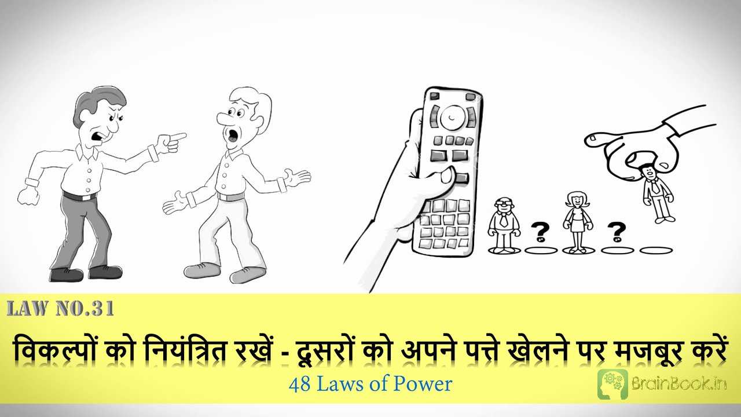](https://brainbook.in/wp-content/uploads/2017/07/Law-No.-31-48-Laws-of-Power-Animated-Book-Summary-in-Hindi-Part-3.jpg)

जब आप दूसरे व्यक्ति को विकल्प देते हैं तो आप उसे ज्यादा अच्छे से धोखा दे सकते हैं | आपके प्रतिद्वंदी सोचते हैं कि वे नियंत्रण में हैं लेकिन असल में वो आपके हाथ में  कठपुतली की तरह होते हैं | अपने प्रतियोगियों को ऐसे विकल्प दें  जिनमें प्रत्येक विकल्प में आप ही का फायदा हो | दोस्तों मैं आपको इस law का उदाहरण  बताना चाहूंगा | रूस का एक अत्याचारी राजा था Ivan जिसको अपने राज में एक मुश्किल समय का सामना करना पड़ा | अत्याचारी होने की वजह से उसे  पूरी ताकत और अधिकार नहीं मिल रहा था और बहुत सारे रूस के राजकुमार उसके विरुद्ध थे | राजा Ivan ने  अपनी ताकत का इस्तेमाल करने की बजाय एक कदम पीछे हटने का सोचा | उसने राजा का सिंहासन त्याग दिया | ऐसा करने पर रूस के लोग उसे राजा के पद पर वापस आने को कहने लगे | राजा Ivan ने  सबकी दरख्वास्त सुनी लेकिन वह कठोर बना रहा, और उसने  किसी की बात नहीं मानी | कुछ दिन बाद उसने प्रजा को दो विकल्प दिए –  उसने कहा कि या  तो लोग  उसे राजा के पद पर स्वीकार कर ले और पूरी ताकत इस्तेमाल करने का अधिकार दें या फिर वह अपने लिए कोई नया राजा ढूंढ ले | अराजकता और अत्याचार के बीच में फंसे रूस के लोगों ने उसे दोबारा अपना राजा स्वीकार कर लिया | लोगों ने उसके अत्याचार को नज़रअंदाज़ करते हुए उसे दोबारा राजा बना दिया | दोस्तों आपने देखा कि किस तरह राजा ने रूस के लोगों को वही विकल्प दिए जो उसके पक्ष में थे | Law 31 हमें बताता है कि किस तरह विकल्पों का इस्तेमाल करके हम लोगों से वह काम करवा सकते हैं जो हम चाहते हैं चाहे वह उनकी इच्छा के खिलाफ ही क्यों ना हो |  लोगों को विकल्प देकर आप उन्हें एक झूठी तसल्ली देते हैं कि वह नियंत्रण में है और अपना फैसला लेने के लिए स्वतंत्र हैं | दोस्तों इस  Law  का इस्तेमाल खास तौर  पर तब करना पड़ता है जब दूसरे लोग आपका फायदा उठाने की कोशिश कर रहे हो | यही जिंदगी है जिसमें हर कोई दूसरों का नियंत्रण अपने हाथ में लेना चाहता है | आप लोगों को विकल्प देकर उनकी दूसरों को नियंत्रित करने की इच्छा का इस्तेमाल कर सकते हैं और शक्तिशाली बन सकते हैं |

## Law 32  – लोगों की कल्पना के साथ खेले

[](https://www.facebook.com/sharer/sharer.php?u=https%3A%2F%2Fbrainbook.in%2Fanimated-book-summary%2F48-laws-of-power-book-summary-in-hindi-part-3-4%2F&picture=https://brainbook.in/wp-content/uploads/2017/07/Law-No.-32-48-Laws-of-Power-Animated-Book-Summary-in-Hindi-Part-3.jpg)[](http://twitter.com/share?text=48%20Laws%20of%20Power%20-%20Book%20Summary%20in%20Hindi%20Part%20-%203%2F4&url=https%3A%2F%2Fbrainbook.in%2Fanimated-book-summary%2F48-laws-of-power-book-summary-in-hindi-part-3-4%2F&hashtags=)[](https://plus.google.com/share?url=https%3A%2F%2Fbrainbook.in%2Fanimated-book-summary%2F48-laws-of-power-book-summary-in-hindi-part-3-4%2F)[](http://pinterest.com/pin/create/button/?url=https%3A%2F%2Fbrainbook.in%2Fanimated-book-summary%2F48-laws-of-power-book-summary-in-hindi-part-3-4%2F&media=https://brainbook.in/wp-content/uploads/2017/07/Law-No.-32-48-Laws-of-Power-Animated-Book-Summary-in-Hindi-Part-3.jpg&description=%E0%A4%A4%E0%A5%8B%20%E0%A4%A6%E0%A5%8B%E0%A4%B8%E0%A5%8D%E0%A4%A4%E0%A5%8B%E0%A4%82%20%E0%A4%B9%E0%A4%AE%E0%A5%87%E0%A4%82%20%E0%A4%89%E0%A4%AE%E0%A5%8D%E0%A4%AE%E0%A5%80%E0%A4%A6%20%E0%A4%B9%E0%A5%88%20%E0%A4%95%E0%A4%BF%20%E0%A4%B0%E0%A5%89%E0%A4%AC%E0%A4%B0%E0%A5%8D%E0%A4%9F%20%E0%A4%97%E0%A5%8D%E0%A4%B0%E0%A5%80%E0%A4%A8%20%E0%A4%95%E0%A5%80%20%E0%A4%AC%E0%A5%81%E0%A4%95%2048%20Laws%20of%20Power%20%E0%A4%95%E0%A4%BE%20%E0%A4%AA%E0%A4%BE%E0%A4%B0%E0%A5%8D%E0%A4%9F%20-1%20%E0%A4%94%E0%A4%B0%20%E0%A4%AA%E0%A4%BE%E0%A4%B0%E0%A5%8D%E0%A4%9F%20-2%20%E0%A4%86%E0%A4%AA%E0%A4%95%E0%A5%8B%20%E0%A4%AC%E0%A4%B9%E0%A5%81%E0%A4%A4%20%E0%A4%AA%E0%A4%B8%E0%A4%82%E0%A4%A6%20%E0%A4%86%E0%A4%AF%E0%A4%BE%20%E0%A4%B9%E0%A5%8B%E0%A4%97%E0%A4%BE%20%21%C2%A0%E0%A4%A4%E0%A5%8B%20%E0%A4%9A%E0%A4%B2%E0%A4%BF%E0%A4%8F%20%E0%A4%B6%E0%A5%81%E0%A4%B0%E0%A5%82%20%E0%A4%95%E0%A4%B0%E0%A4%A4%E0%A5%87%20%E0%A4%B9%E0%A5%88%E0%A4%82%2048%20Laws%20of%20Power%20%E0%A4%95%E0%A5%87%20%E0%A4%AA%E0%A4%BE%E0%A4%B0%E0%A5%8D%E0%A4%9F%20-3%20%E0%A4%B8%E0%A5%87%20%21Law%2025%C2%A0%20-%20%E0%A4%85%E0%A4%AA%E0%A4%A8%E0%A5%87%20%E0%A4%86%E0%A4%AA%20%E0%A4%95%E0%A5%8B%20%E0%A4%A6%E0%A5%8B%E0%A4%AC%E0%A4%BE%E0%A4%B0%E0%A4%BE%20%E0%A4%A4%E0%A5%88%E0%A4%AF%E0%A4%BE%E0%A4%B0%20%E0%A4%95%E0%A4%B0%E0%A5%87%E0%A4%82%20Law%2025%20%E0%A4%AF%E0%A4%B9%20%E0%A4%95%E0%A4%B9%E0%A4%A4%E0%A4%BE%20%E0%A4%B9%E0%A5%88%20%E0%A4%95%E0%A4%BF%20%E0%A4%85%E0%A4%97%E0%A4%B0%20%E0%A4%86%E0%A4%AA%20%E0%A4%85%E0%A4%AD%E0%A5%80%20%E0%A4%A4%E0%A4%95%20%E0%A4%95%E0%A4%BE%E0%A4%AE%E0%A4%AF%E0%A4%BE%E0%A4%AC%20%E0%A4%A8%E0%A4%B9%E0%A5%80%E0%A4%82%20%E0%A4%B9%E0%A5%8B%20%E0%A4%AA%E0%A4%BE%E0%A4%8F%20%E0%A4%AF%E0%A4%BE%20%E0%A4%B8%E0%A4%AE%E0%A4%BE%E0%A4%9C%20%E0%A4%86%E0%A4%AA%E0%A4%95%E0%A5%8B%20%E0%A4%AE%E0%A4%25B)[](https://www.linkedin.com/shareArticle?mini=true&url=https%3A%2F%2Fbrainbook.in%2Fanimated-book-summary%2F48-laws-of-power-book-summary-in-hindi-part-3-4%2F&title=48%20Laws%20of%20Power%20-%20Book%20Summary%20in%20Hindi%20Part%20-%203%2F4&summary=%E0%A4%A4%E0%A5%8B%20%E0%A4%A6%E0%A5%8B%E0%A4%B8%E0%A5%8D%E0%A4%A4%E0%A5%8B%E0%A4%82%20%E0%A4%B9%E0%A4%AE%E0%A5%87%E0%A4%82%20%E0%A4%89%E0%A4%AE%E0%A5%8D%E0%A4%AE%E0%A5%80%E0%A4%A6%20%E0%A4%B9%E0%A5%88%20%E0%A4%95%E0%A4%BF%20%E0%A4%B0%E0%A5%89%E0%A4%AC%E0%A4%B0%E0%A5%8D%E0%A4%9F%20%E0%A4%97%E0%A5%8D%E0%A4%B0%E0%A5%80%E0%A4%A8%20%E0%A4%95%E0%A5%80%20%E0%A4%AC%E0%A5%81%E0%A4%95%2048%20Laws%20of%20Power%20%E0%A4%95%E0%A4%BE%20%E0%A4%AA%E0%A4%BE%E0%A4%B0%E0%A5%8D%E0%A4%9F%20-1%20%E0%A4%94%E0%A4%B0%20%E0%A4%AA%E0%A4%BE%E0%A4%B0%E0%A5%8D%E0%A4%9F%20-2%20%E0%A4%86%E0%A4%AA%E0%A4%95%E0%A5%8B%20%E0%A4%AC%E0%A4%B9%E0%A5%81%E0%A4%A4%20%E0%A4%AA%E0%A4%B8%E0%A4%82%E0%A4%A6%20%E0%A4%86%E0%A4%AF%E0%A4%BE%20%E0%A4%B9%E0%A5%8B%E0%A4%97%E0%A4%BE%20%21%C2%A0%E0%A4%A4%E0%A5%8B%20%E0%A4%9A%E0%A4%B2%E0%A4%BF%E0%A4%8F%20%E0%A4%B6%E0%A5%81%E0%A4%B0%E0%A5%82%20%E0%A4%95%E0%A4%B0%E0%A4%A4%E0%A5%87%20%E0%A4%B9%E0%A5%88%E0%A4%82%2048%20Laws%20of%20Power%20%E0%A4%95%E0%A5%87%20%E0%A4%AA%E0%A4%BE%E0%A4%B0%E0%A5%8D%E0%A4%9F%20-3%20%E0%A4%B8%E0%A5%87%20%21Law%2025%C2%A0%20-%20%E0%A4%85%E0%A4%AA%E0%A4%A8%E0%A5%87%20%E0%A4%86%E0%A4%AA%20%E0%A4%95%E0%A5%8B%20%E0%A4%A6%E0%A5%8B%E0%A4%AC%E0%A4%BE%E0%A4%B0%E0%A4%BE%20%E0%A4%A4%E0%A5%88%E0%A4%AF%E0%A4%BE%E0%A4%B0%20%E0%A4%95%E0%A4%B0%E0%A5%87%E0%A4%82%20Law%2025%20%E0%A4%AF%E0%A4%B9%20%E0%A4%95%E0%A4%B9%E0%A4%A4%E0%A4%BE%20%E0%A4%B9%E0%A5%88%20%E0%A4%95%E0%A4%BF%20%E0%A4%85%E0%A4%97%E0%A4%B0%20%E0%A4%86%E0%A4%AA%20%E0%A4%85%E0%A4%AD%E0%A5%80%20%E0%A4%A4%E0%A4%95%20%E0%A4%95%E0%A4%BE%E0%A4%AE%E0%A4%AF%E0%A4%BE%E0%A4%AC%20%E0%A4%A8%E0%A4%B9%E0%A5%80%E0%A4%82%20%E0%A4%B9%E0%A5%8B%20%E0%A4%AA%E0%A4%BE%E0%A4%8F%20%E0%A4%AF%E0%A4%BE%20%E0%A4%B8%E0%A4%AE%E0%A4%BE%E0%A4%9C%20%E0%A4%86%E0%A4%AA%E0%A4%95%E0%A5%8B%20%E0%A4%AE%E0%A4%B9%E0%A4%A4%E0%A5%8D%E0%A4%B5%20%E0%A4%25)[](http://www.reddit.com/submit?url=https%3A%2F%2Fbrainbook.in%2Fanimated-book-summary%2F48-laws-of-power-book-summary-in-hindi-part-3-4%2F&title=48%20Laws%20of%20Power%20-%20Book%20Summary%20in%20Hindi%20Part%20-%203%2F4)[](https://www.tumblr.com/widgets/share/tool?canonicalUrl=https%3A%2F%2Fbrainbook.in%2Fanimated-book-summary%2F48-laws-of-power-book-summary-in-hindi-part-3-4%2F&posttype=link&title=48%20Laws%20of%20Power%20-%20Book%20Summary%20in%20Hindi%20Part%20-%203%2F4&caption=%E0%A4%A4%E0%A5%8B%20%E0%A4%A6%E0%A5%8B%E0%A4%B8%E0%A5%8D%E0%A4%A4%E0%A5%8B%E0%A4%82%20%E0%A4%B9%E0%A4%AE%E0%A5%87%E0%A4%82%20%E0%A4%89%E0%A4%AE%E0%A5%8D%E0%A4%AE%E0%A5%80%E0%A4%A6%20%E0%A4%B9%E0%A5%88%20%E0%A4%95%E0%A4%BF%20%E0%A4%B0%E0%A5%89%E0%A4%AC%E0%A4%B0%E0%A5%8D%E0%A4%9F%20%E0%A4%97%E0%A5%8D%E0%A4%B0%E0%A5%80%E0%A4%A8%20%E0%A4%95%E0%A5%80%20%E0%A4%AC%E0%A5%81%E0%A4%95%2048%20Laws%20of%20Power%20%E0%A4%95%E0%A4%BE%20%E0%A4%AA%E0%A4%BE%E0%A4%B0%E0%A5%8D%E0%A4%9F%20-1%20%E0%A4%94%E0%A4%B0%20%E0%A4%AA%E0%A4%BE%E0%A4%B0%E0%A5%8D%E0%A4%9F%20-2%20%E0%A4%86%E0%A4%AA%E0%A4%95%E0%A5%8B%20%E0%A4%AC%E0%A4%B9%E0%A5%81%E0%A4%A4%20%E0%A4%AA%E0%A4%B8%E0%A4%82%E0%A4%A6%20%E0%A4%86%E0%A4%AF%E0%A4%BE%20%E0%A4%B9%E0%A5%8B%E0%A4%97%E0%A4%BE%20%21%C2%A0%E0%A4%A4%E0%A5%8B%20%E0%A4%9A%E0%A4%B2%E0%A4%BF%E0%A4%8F%20%E0%A4%B6%E0%A5%81%E0%A4%B0%E0%A5%82%20%E0%A4%95%E0%A4%B0%E0%A4%A4%E0%A5%87%20%E0%A4%B9%E0%A5%88%E0%A4%82%2048%20Laws%20of%20Power%20%E0%A4%95%E0%A5%87%20%E0%A4%AA%E0%A4%BE%E0%A4%B0%E0%A5%8D%E0%A4%9F%20-3%20%E0%A4%B8%E0%A5%87%20%21Law%2025%C2%A0%20-%20%E0%A4%85%E0%A4%AA%E0%A4%A8%E0%A5%87%20%E0%A4%86%E0%A4%AA%20%E0%A4%95%E0%A5%8B%20%E0%A4%A6%E0%A5%8B%E0%A4%AC%E0%A4%BE%E0%A4%B0%E0%A4%BE%20%E0%A4%A4%E0%A5%88%E0%A4%AF%E0%A4%BE%E0%A4%B0%20%E0%A4%95%E0%A4%B0%E0%A5%87%E0%A4%82%20Law%2025%20%E0%A4%AF%E0%A4%B9%20%E0%A4%95%E0%A4%B9%E0%A4%A4%E0%A4%BE%20%E0%A4%B9%E0%A5%88%20%E0%A4%95%E0%A4%BF%20%E0%A4%85%E0%A4%97%E0%A4%B0%20%E0%A4%86%E0%A4%AA%20%E0%A4%85%E0%A4%AD%E0%A5%80%20%E0%A4%A4%E0%A4%95%20%E0%A4%95%E0%A4%BE%E0%A4%AE%E0%A4%AF%E0%A4%BE%E0%A4%AC%20%E0%A4%A8%E0%A4%B9%E0%A5%80%E0%A4%82%20%E0%A4%B9%E0%A5%8B%20%E0%A4%AA%E0%A4%BE%E0%A4%8F%20%E0%A4%AF%E0%A4%BE%20%E0%A4%B8%E0%A4%AE%E0%A4%BE%E0%A4%9C%20%E0%A4%86%E0%A4%AA%E0%A4%95%E0%A5%8B%20%E0%A4%AE%E0%A4%B9%E0%A4%A4%E0%A5%8D%25E)[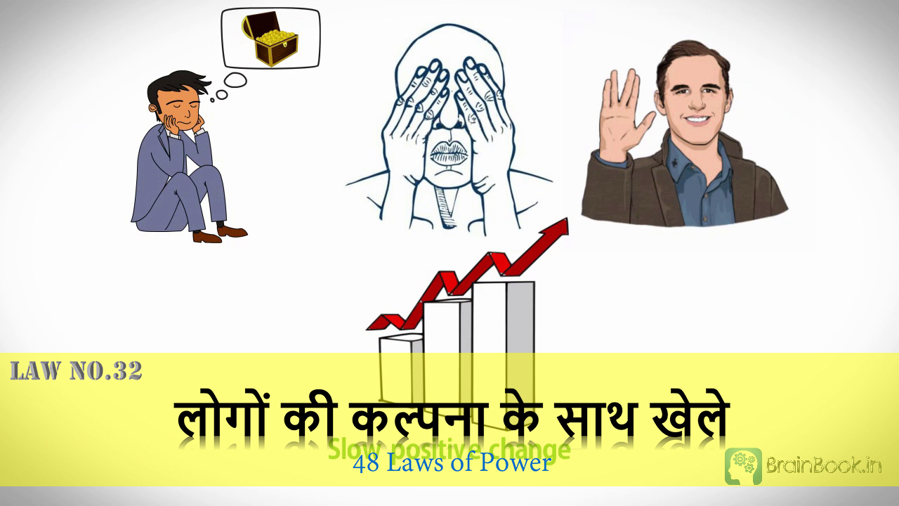](https://brainbook.in/wp-content/uploads/2017/07/Law-No.-32-48-Laws-of-Power-Animated-Book-Summary-in-Hindi-Part-3.jpg)

Law 32 कहता है कि लोगों की कल्पना के साथ खेले | लोगों की कल्पनाएं उनकी आंखों पर पर्दा डाल कर रखती है और वो जीवन की कठोर सच्चाइयों को नहीं देख पाते |  रॉबर्ट ग्रीन ने किताब में बताया है कि सकारात्मक बदलाव हमेशा धीरे धीरे होता है | कामयाब होने के लिए कड़ी मेहनत, अच्छी किस्मत, बलिदान और बहुत सारे सब्र की जरूरत होती है | लेकिन कुछ लोग इन बातों को नज़रअंदाज़ करते हैं और आसानी से कामयाब होना चाहते हैं | वह हमेशा कामयाब होने के लिए कोई आसान रास्ता खोजते रहते हैं | ऐसे लोगों को आसानी से बेवकूफ़ बनाया जा सकता है| इस law के उदाहरण है 19वी शताब्दी Rome के तीन नेता Julius Caesar, Marcus Licinius Crassus. और  Pompey the Great  जो अपनी राजनीति की शक्ति को जनता के न्यायाधिकरण में सुधार करके बढ़ाना चाहते थे | Crassus और Pomprey के बीच में झगड़ा हुआ इस बात को लेकर कि वे एक दूसरे की लोकप्रियता कम करना चाहते हैं और अपनी बढ़ाना चाहते हैं | Julius Caesar ने उन दोनों की कल्पना से खेलने का मौका मिला और उसने उन दोनों को अपने साथ वाली पोज़ीशन दे दी | Crassus और Pomprey के संयुक्त प्रभाव और दौलत से Julius Caesar सत्ता में आ गया | Caesar ने  कामयाब होने के लिए Crassus और Pomprey की शक्तिशाली बनने की कल्पना का इस्तेमाल किया |   दोस्तों  आपको लोगों की कल्पना का इस्तेमाल बड़ी सावधानी से करना होगा क्यों कि वो आपके  इरादों को जान सकते हैं , अगर आप इस Law का इस्तेमाल करना चाहते हैं तो आपको लोगों को उनकी कल्पनाओं में डुबोकर रखने की कला को सीखना होगा | आपको लोगों से दूरी बनाकर रखनी होगी और बड़ी सावधानी से उनकी कल्पना का इस्तेमाल करना होगा  जिससे कि उनको आप पर जरा सा भी शक ना हो | अगर आपने ऐसा करना सीख लिया तो जल्दी ही आप लोगों का इस्तेमाल करके अपने इरादों को पूरा करने में कामयाब होंगे |

## Law 33  – लोगों की कमज़ोरी को ढूंढे

[](https://www.facebook.com/sharer/sharer.php?u=https%3A%2F%2Fbrainbook.in%2Fanimated-book-summary%2F48-laws-of-power-book-summary-in-hindi-part-3-4%2F&picture=https://brainbook.in/wp-content/uploads/2017/07/Law-No.-33-48-Laws-of-Power-Animated-Book-Summary-in-Hindi-Part-3.jpg)[](http://twitter.com/share?text=48%20Laws%20of%20Power%20-%20Book%20Summary%20in%20Hindi%20Part%20-%203%2F4&url=https%3A%2F%2Fbrainbook.in%2Fanimated-book-summary%2F48-laws-of-power-book-summary-in-hindi-part-3-4%2F&hashtags=)[](https://plus.google.com/share?url=https%3A%2F%2Fbrainbook.in%2Fanimated-book-summary%2F48-laws-of-power-book-summary-in-hindi-part-3-4%2F)[](http://pinterest.com/pin/create/button/?url=https%3A%2F%2Fbrainbook.in%2Fanimated-book-summary%2F48-laws-of-power-book-summary-in-hindi-part-3-4%2F&media=https://brainbook.in/wp-content/uploads/2017/07/Law-No.-33-48-Laws-of-Power-Animated-Book-Summary-in-Hindi-Part-3.jpg&description=%E0%A4%A4%E0%A5%8B%20%E0%A4%A6%E0%A5%8B%E0%A4%B8%E0%A5%8D%E0%A4%A4%E0%A5%8B%E0%A4%82%20%E0%A4%B9%E0%A4%AE%E0%A5%87%E0%A4%82%20%E0%A4%89%E0%A4%AE%E0%A5%8D%E0%A4%AE%E0%A5%80%E0%A4%A6%20%E0%A4%B9%E0%A5%88%20%E0%A4%95%E0%A4%BF%20%E0%A4%B0%E0%A5%89%E0%A4%AC%E0%A4%B0%E0%A5%8D%E0%A4%9F%20%E0%A4%97%E0%A5%8D%E0%A4%B0%E0%A5%80%E0%A4%A8%20%E0%A4%95%E0%A5%80%20%E0%A4%AC%E0%A5%81%E0%A4%95%2048%20Laws%20of%20Power%20%E0%A4%95%E0%A4%BE%20%E0%A4%AA%E0%A4%BE%E0%A4%B0%E0%A5%8D%E0%A4%9F%20-1%20%E0%A4%94%E0%A4%B0%20%E0%A4%AA%E0%A4%BE%E0%A4%B0%E0%A5%8D%E0%A4%9F%20-2%20%E0%A4%86%E0%A4%AA%E0%A4%95%E0%A5%8B%20%E0%A4%AC%E0%A4%B9%E0%A5%81%E0%A4%A4%20%E0%A4%AA%E0%A4%B8%E0%A4%82%E0%A4%A6%20%E0%A4%86%E0%A4%AF%E0%A4%BE%20%E0%A4%B9%E0%A5%8B%E0%A4%97%E0%A4%BE%20%21%C2%A0%E0%A4%A4%E0%A5%8B%20%E0%A4%9A%E0%A4%B2%E0%A4%BF%E0%A4%8F%20%E0%A4%B6%E0%A5%81%E0%A4%B0%E0%A5%82%20%E0%A4%95%E0%A4%B0%E0%A4%A4%E0%A5%87%20%E0%A4%B9%E0%A5%88%E0%A4%82%2048%20Laws%20of%20Power%20%E0%A4%95%E0%A5%87%20%E0%A4%AA%E0%A4%BE%E0%A4%B0%E0%A5%8D%E0%A4%9F%20-3%20%E0%A4%B8%E0%A5%87%20%21Law%2025%C2%A0%20-%20%E0%A4%85%E0%A4%AA%E0%A4%A8%E0%A5%87%20%E0%A4%86%E0%A4%AA%20%E0%A4%95%E0%A5%8B%20%E0%A4%A6%E0%A5%8B%E0%A4%AC%E0%A4%BE%E0%A4%B0%E0%A4%BE%20%E0%A4%A4%E0%A5%88%E0%A4%AF%E0%A4%BE%E0%A4%B0%20%E0%A4%95%E0%A4%B0%E0%A5%87%E0%A4%82%20Law%2025%20%E0%A4%AF%E0%A4%B9%20%E0%A4%95%E0%A4%B9%E0%A4%A4%E0%A4%BE%20%E0%A4%B9%E0%A5%88%20%E0%A4%95%E0%A4%BF%20%E0%A4%85%E0%A4%97%E0%A4%B0%20%E0%A4%86%E0%A4%AA%20%E0%A4%85%E0%A4%AD%E0%A5%80%20%E0%A4%A4%E0%A4%95%20%E0%A4%95%E0%A4%BE%E0%A4%AE%E0%A4%AF%E0%A4%BE%E0%A4%AC%20%E0%A4%A8%E0%A4%B9%E0%A5%80%E0%A4%82%20%E0%A4%B9%E0%A5%8B%20%E0%A4%AA%E0%A4%BE%E0%A4%8F%20%E0%A4%AF%E0%A4%BE%20%E0%A4%B8%E0%A4%AE%E0%A4%BE%E0%A4%9C%20%E0%A4%86%E0%A4%AA%E0%A4%95%E0%A5%8B%20%E0%A4%AE%E0%A4%25B)[](https://www.linkedin.com/shareArticle?mini=true&url=https%3A%2F%2Fbrainbook.in%2Fanimated-book-summary%2F48-laws-of-power-book-summary-in-hindi-part-3-4%2F&title=48%20Laws%20of%20Power%20-%20Book%20Summary%20in%20Hindi%20Part%20-%203%2F4&summary=%E0%A4%A4%E0%A5%8B%20%E0%A4%A6%E0%A5%8B%E0%A4%B8%E0%A5%8D%E0%A4%A4%E0%A5%8B%E0%A4%82%20%E0%A4%B9%E0%A4%AE%E0%A5%87%E0%A4%82%20%E0%A4%89%E0%A4%AE%E0%A5%8D%E0%A4%AE%E0%A5%80%E0%A4%A6%20%E0%A4%B9%E0%A5%88%20%E0%A4%95%E0%A4%BF%20%E0%A4%B0%E0%A5%89%E0%A4%AC%E0%A4%B0%E0%A5%8D%E0%A4%9F%20%E0%A4%97%E0%A5%8D%E0%A4%B0%E0%A5%80%E0%A4%A8%20%E0%A4%95%E0%A5%80%20%E0%A4%AC%E0%A5%81%E0%A4%95%2048%20Laws%20of%20Power%20%E0%A4%95%E0%A4%BE%20%E0%A4%AA%E0%A4%BE%E0%A4%B0%E0%A5%8D%E0%A4%9F%20-1%20%E0%A4%94%E0%A4%B0%20%E0%A4%AA%E0%A4%BE%E0%A4%B0%E0%A5%8D%E0%A4%9F%20-2%20%E0%A4%86%E0%A4%AA%E0%A4%95%E0%A5%8B%20%E0%A4%AC%E0%A4%B9%E0%A5%81%E0%A4%A4%20%E0%A4%AA%E0%A4%B8%E0%A4%82%E0%A4%A6%20%E0%A4%86%E0%A4%AF%E0%A4%BE%20%E0%A4%B9%E0%A5%8B%E0%A4%97%E0%A4%BE%20%21%C2%A0%E0%A4%A4%E0%A5%8B%20%E0%A4%9A%E0%A4%B2%E0%A4%BF%E0%A4%8F%20%E0%A4%B6%E0%A5%81%E0%A4%B0%E0%A5%82%20%E0%A4%95%E0%A4%B0%E0%A4%A4%E0%A5%87%20%E0%A4%B9%E0%A5%88%E0%A4%82%2048%20Laws%20of%20Power%20%E0%A4%95%E0%A5%87%20%E0%A4%AA%E0%A4%BE%E0%A4%B0%E0%A5%8D%E0%A4%9F%20-3%20%E0%A4%B8%E0%A5%87%20%21Law%2025%C2%A0%20-%20%E0%A4%85%E0%A4%AA%E0%A4%A8%E0%A5%87%20%E0%A4%86%E0%A4%AA%20%E0%A4%95%E0%A5%8B%20%E0%A4%A6%E0%A5%8B%E0%A4%AC%E0%A4%BE%E0%A4%B0%E0%A4%BE%20%E0%A4%A4%E0%A5%88%E0%A4%AF%E0%A4%BE%E0%A4%B0%20%E0%A4%95%E0%A4%B0%E0%A5%87%E0%A4%82%20Law%2025%20%E0%A4%AF%E0%A4%B9%20%E0%A4%95%E0%A4%B9%E0%A4%A4%E0%A4%BE%20%E0%A4%B9%E0%A5%88%20%E0%A4%95%E0%A4%BF%20%E0%A4%85%E0%A4%97%E0%A4%B0%20%E0%A4%86%E0%A4%AA%20%E0%A4%85%E0%A4%AD%E0%A5%80%20%E0%A4%A4%E0%A4%95%20%E0%A4%95%E0%A4%BE%E0%A4%AE%E0%A4%AF%E0%A4%BE%E0%A4%AC%20%E0%A4%A8%E0%A4%B9%E0%A5%80%E0%A4%82%20%E0%A4%B9%E0%A5%8B%20%E0%A4%AA%E0%A4%BE%E0%A4%8F%20%E0%A4%AF%E0%A4%BE%20%E0%A4%B8%E0%A4%AE%E0%A4%BE%E0%A4%9C%20%E0%A4%86%E0%A4%AA%E0%A4%95%E0%A5%8B%20%E0%A4%AE%E0%A4%B9%E0%A4%A4%E0%A5%8D%E0%A4%B5%20%E0%A4%25)[](http://www.reddit.com/submit?url=https%3A%2F%2Fbrainbook.in%2Fanimated-book-summary%2F48-laws-of-power-book-summary-in-hindi-part-3-4%2F&title=48%20Laws%20of%20Power%20-%20Book%20Summary%20in%20Hindi%20Part%20-%203%2F4)[](https://www.tumblr.com/widgets/share/tool?canonicalUrl=https%3A%2F%2Fbrainbook.in%2Fanimated-book-summary%2F48-laws-of-power-book-summary-in-hindi-part-3-4%2F&posttype=link&title=48%20Laws%20of%20Power%20-%20Book%20Summary%20in%20Hindi%20Part%20-%203%2F4&caption=%E0%A4%A4%E0%A5%8B%20%E0%A4%A6%E0%A5%8B%E0%A4%B8%E0%A5%8D%E0%A4%A4%E0%A5%8B%E0%A4%82%20%E0%A4%B9%E0%A4%AE%E0%A5%87%E0%A4%82%20%E0%A4%89%E0%A4%AE%E0%A5%8D%E0%A4%AE%E0%A5%80%E0%A4%A6%20%E0%A4%B9%E0%A5%88%20%E0%A4%95%E0%A4%BF%20%E0%A4%B0%E0%A5%89%E0%A4%AC%E0%A4%B0%E0%A5%8D%E0%A4%9F%20%E0%A4%97%E0%A5%8D%E0%A4%B0%E0%A5%80%E0%A4%A8%20%E0%A4%95%E0%A5%80%20%E0%A4%AC%E0%A5%81%E0%A4%95%2048%20Laws%20of%20Power%20%E0%A4%95%E0%A4%BE%20%E0%A4%AA%E0%A4%BE%E0%A4%B0%E0%A5%8D%E0%A4%9F%20-1%20%E0%A4%94%E0%A4%B0%20%E0%A4%AA%E0%A4%BE%E0%A4%B0%E0%A5%8D%E0%A4%9F%20-2%20%E0%A4%86%E0%A4%AA%E0%A4%95%E0%A5%8B%20%E0%A4%AC%E0%A4%B9%E0%A5%81%E0%A4%A4%20%E0%A4%AA%E0%A4%B8%E0%A4%82%E0%A4%A6%20%E0%A4%86%E0%A4%AF%E0%A4%BE%20%E0%A4%B9%E0%A5%8B%E0%A4%97%E0%A4%BE%20%21%C2%A0%E0%A4%A4%E0%A5%8B%20%E0%A4%9A%E0%A4%B2%E0%A4%BF%E0%A4%8F%20%E0%A4%B6%E0%A5%81%E0%A4%B0%E0%A5%82%20%E0%A4%95%E0%A4%B0%E0%A4%A4%E0%A5%87%20%E0%A4%B9%E0%A5%88%E0%A4%82%2048%20Laws%20of%20Power%20%E0%A4%95%E0%A5%87%20%E0%A4%AA%E0%A4%BE%E0%A4%B0%E0%A5%8D%E0%A4%9F%20-3%20%E0%A4%B8%E0%A5%87%20%21Law%2025%C2%A0%20-%20%E0%A4%85%E0%A4%AA%E0%A4%A8%E0%A5%87%20%E0%A4%86%E0%A4%AA%20%E0%A4%95%E0%A5%8B%20%E0%A4%A6%E0%A5%8B%E0%A4%AC%E0%A4%BE%E0%A4%B0%E0%A4%BE%20%E0%A4%A4%E0%A5%88%E0%A4%AF%E0%A4%BE%E0%A4%B0%20%E0%A4%95%E0%A4%B0%E0%A5%87%E0%A4%82%20Law%2025%20%E0%A4%AF%E0%A4%B9%20%E0%A4%95%E0%A4%B9%E0%A4%A4%E0%A4%BE%20%E0%A4%B9%E0%A5%88%20%E0%A4%95%E0%A4%BF%20%E0%A4%85%E0%A4%97%E0%A4%B0%20%E0%A4%86%E0%A4%AA%20%E0%A4%85%E0%A4%AD%E0%A5%80%20%E0%A4%A4%E0%A4%95%20%E0%A4%95%E0%A4%BE%E0%A4%AE%E0%A4%AF%E0%A4%BE%E0%A4%AC%20%E0%A4%A8%E0%A4%B9%E0%A5%80%E0%A4%82%20%E0%A4%B9%E0%A5%8B%20%E0%A4%AA%E0%A4%BE%E0%A4%8F%20%E0%A4%AF%E0%A4%BE%20%E0%A4%B8%E0%A4%AE%E0%A4%BE%E0%A4%9C%20%E0%A4%86%E0%A4%AA%E0%A4%95%E0%A5%8B%20%E0%A4%AE%E0%A4%B9%E0%A4%A4%E0%A5%8D%25E)[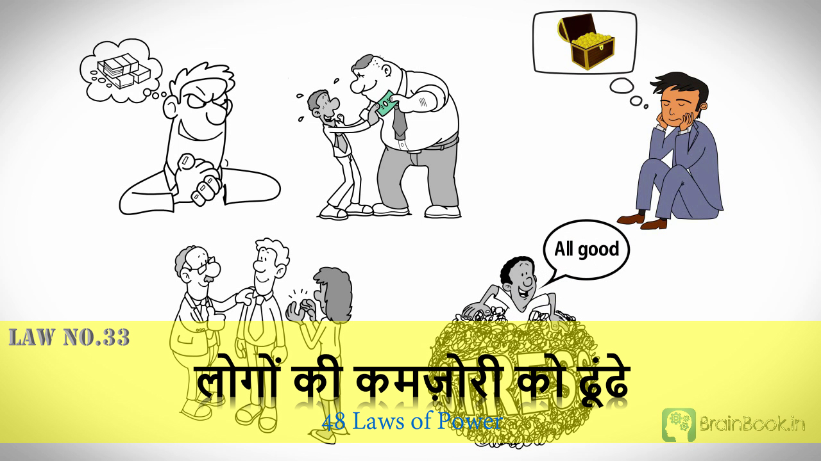](https://brainbook.in/wp-content/uploads/2017/07/Law-No.-33-48-Laws-of-Power-Animated-Book-Summary-in-Hindi-Part-3.jpg)

दोस्तों हर इंसान की एक ना एक कमज़ोरी ज़रूर होती है | ज़्यादातर यह कमज़ोरी कोई जरूरत क्या कोई गुप्त भावना होती है जिस पर उनका कोई नियंत्रण नहीं होता | अगर आपको लोगों की कमज़ोरी का पता चल जाए तो उसे आप उनके खिलाफ इस्तेमाल कर सकते हैं | कुछ लोग तो अपनी कमज़ोरी दूसरों के सामने बता देते हैं लेकिन कुछ लोग अपनी कमज़ोरी को छुपाते हैं |  उदाहरण के तौर पर 16वी शताब्दी में फ्रांस की एक रानी Catherine de’ Médicis जो की फ्रांस के राजा Henry II की पत्नी थी,  पुरुषों की कमज़ोरी को जानकर उनके खिलाफ इस्तेमाल करती थी | उसमें लोगों की भावनाओं और इच्छाओं को समझने की शक्ति थी जिससे वह उन पर नियंत्रण रखती थी |  वह पुरुषों की भावुकता और संवेदनशीलता को जानती थी और उन्हें अपने फायदे के लिए इस्तेमाल करती थी | दोस्तों शक्तिशाली बनने के लिए यह जरूरी है कि आप दूसरों की कमज़ोरी को पहचाने | इसके लिए आप लोगों से बात करें और उनकी बात ध्यान पूर्वक सुने | उनके साथ अपना कोई ऐसा सीक्रेट शेयर करें  जिसका आपके लिए कोई खास महत्व ना हो | ऐसा करने से सामने वाला आपको अपने बारे में बताएगा | इसके लिए आपको लोगों को पढ़ना आना चाहिए जैसे कि कोई व्यक्ति कैसी बातों से खुश होता है किस  तरह के कपड़े पहनता है, बेहरे  को बक्शीश में कितने पैसे देता है, उसके क्या-क्या शौक है,  खाली वक्त में वह क्या करता है |  दोस्तों ऐसी और भी बहुत सारी चीजें हैं जिससे आप किसी के बारे में जान सकते हैं |  आपको अपने प्रतियोगियों की ऐसी कमज़ोरी का पता लगाना है जिस पर उनका कोई नियंत्रण ना हो |  उनकी कमज़ोरी का पता लगने पर भविष्य में आप उन्हें उनके खिलाफ इस्तेमाल कर सकते हैं |

## Law 34  – अपनी खुद की शैली में रॉयल  बन कर रहे राजा की तरह नजर आए

[](https://www.facebook.com/sharer/sharer.php?u=https%3A%2F%2Fbrainbook.in%2Fanimated-book-summary%2F48-laws-of-power-book-summary-in-hindi-part-3-4%2F&picture=https://brainbook.in/wp-content/uploads/2017/07/Law-No.-34-48-Laws-of-Power-Animated-Book-Summary-in-Hindi-Part-3.jpg)[](http://twitter.com/share?text=48%20Laws%20of%20Power%20-%20Book%20Summary%20in%20Hindi%20Part%20-%203%2F4&url=https%3A%2F%2Fbrainbook.in%2Fanimated-book-summary%2F48-laws-of-power-book-summary-in-hindi-part-3-4%2F&hashtags=)[](https://plus.google.com/share?url=https%3A%2F%2Fbrainbook.in%2Fanimated-book-summary%2F48-laws-of-power-book-summary-in-hindi-part-3-4%2F)[](http://pinterest.com/pin/create/button/?url=https%3A%2F%2Fbrainbook.in%2Fanimated-book-summary%2F48-laws-of-power-book-summary-in-hindi-part-3-4%2F&media=https://brainbook.in/wp-content/uploads/2017/07/Law-No.-34-48-Laws-of-Power-Animated-Book-Summary-in-Hindi-Part-3.jpg&description=%E0%A4%A4%E0%A5%8B%20%E0%A4%A6%E0%A5%8B%E0%A4%B8%E0%A5%8D%E0%A4%A4%E0%A5%8B%E0%A4%82%20%E0%A4%B9%E0%A4%AE%E0%A5%87%E0%A4%82%20%E0%A4%89%E0%A4%AE%E0%A5%8D%E0%A4%AE%E0%A5%80%E0%A4%A6%20%E0%A4%B9%E0%A5%88%20%E0%A4%95%E0%A4%BF%20%E0%A4%B0%E0%A5%89%E0%A4%AC%E0%A4%B0%E0%A5%8D%E0%A4%9F%20%E0%A4%97%E0%A5%8D%E0%A4%B0%E0%A5%80%E0%A4%A8%20%E0%A4%95%E0%A5%80%20%E0%A4%AC%E0%A5%81%E0%A4%95%2048%20Laws%20of%20Power%20%E0%A4%95%E0%A4%BE%20%E0%A4%AA%E0%A4%BE%E0%A4%B0%E0%A5%8D%E0%A4%9F%20-1%20%E0%A4%94%E0%A4%B0%20%E0%A4%AA%E0%A4%BE%E0%A4%B0%E0%A5%8D%E0%A4%9F%20-2%20%E0%A4%86%E0%A4%AA%E0%A4%95%E0%A5%8B%20%E0%A4%AC%E0%A4%B9%E0%A5%81%E0%A4%A4%20%E0%A4%AA%E0%A4%B8%E0%A4%82%E0%A4%A6%20%E0%A4%86%E0%A4%AF%E0%A4%BE%20%E0%A4%B9%E0%A5%8B%E0%A4%97%E0%A4%BE%20%21%C2%A0%E0%A4%A4%E0%A5%8B%20%E0%A4%9A%E0%A4%B2%E0%A4%BF%E0%A4%8F%20%E0%A4%B6%E0%A5%81%E0%A4%B0%E0%A5%82%20%E0%A4%95%E0%A4%B0%E0%A4%A4%E0%A5%87%20%E0%A4%B9%E0%A5%88%E0%A4%82%2048%20Laws%20of%20Power%20%E0%A4%95%E0%A5%87%20%E0%A4%AA%E0%A4%BE%E0%A4%B0%E0%A5%8D%E0%A4%9F%20-3%20%E0%A4%B8%E0%A5%87%20%21Law%2025%C2%A0%20-%20%E0%A4%85%E0%A4%AA%E0%A4%A8%E0%A5%87%20%E0%A4%86%E0%A4%AA%20%E0%A4%95%E0%A5%8B%20%E0%A4%A6%E0%A5%8B%E0%A4%AC%E0%A4%BE%E0%A4%B0%E0%A4%BE%20%E0%A4%A4%E0%A5%88%E0%A4%AF%E0%A4%BE%E0%A4%B0%20%E0%A4%95%E0%A4%B0%E0%A5%87%E0%A4%82%20Law%2025%20%E0%A4%AF%E0%A4%B9%20%E0%A4%95%E0%A4%B9%E0%A4%A4%E0%A4%BE%20%E0%A4%B9%E0%A5%88%20%E0%A4%95%E0%A4%BF%20%E0%A4%85%E0%A4%97%E0%A4%B0%20%E0%A4%86%E0%A4%AA%20%E0%A4%85%E0%A4%AD%E0%A5%80%20%E0%A4%A4%E0%A4%95%20%E0%A4%95%E0%A4%BE%E0%A4%AE%E0%A4%AF%E0%A4%BE%E0%A4%AC%20%E0%A4%A8%E0%A4%B9%E0%A5%80%E0%A4%82%20%E0%A4%B9%E0%A5%8B%20%E0%A4%AA%E0%A4%BE%E0%A4%8F%20%E0%A4%AF%E0%A4%BE%20%E0%A4%B8%E0%A4%AE%E0%A4%BE%E0%A4%9C%20%E0%A4%86%E0%A4%AA%E0%A4%95%E0%A5%8B%20%E0%A4%AE%E0%A4%25B)[](https://www.linkedin.com/shareArticle?mini=true&url=https%3A%2F%2Fbrainbook.in%2Fanimated-book-summary%2F48-laws-of-power-book-summary-in-hindi-part-3-4%2F&title=48%20Laws%20of%20Power%20-%20Book%20Summary%20in%20Hindi%20Part%20-%203%2F4&summary=%E0%A4%A4%E0%A5%8B%20%E0%A4%A6%E0%A5%8B%E0%A4%B8%E0%A5%8D%E0%A4%A4%E0%A5%8B%E0%A4%82%20%E0%A4%B9%E0%A4%AE%E0%A5%87%E0%A4%82%20%E0%A4%89%E0%A4%AE%E0%A5%8D%E0%A4%AE%E0%A5%80%E0%A4%A6%20%E0%A4%B9%E0%A5%88%20%E0%A4%95%E0%A4%BF%20%E0%A4%B0%E0%A5%89%E0%A4%AC%E0%A4%B0%E0%A5%8D%E0%A4%9F%20%E0%A4%97%E0%A5%8D%E0%A4%B0%E0%A5%80%E0%A4%A8%20%E0%A4%95%E0%A5%80%20%E0%A4%AC%E0%A5%81%E0%A4%95%2048%20Laws%20of%20Power%20%E0%A4%95%E0%A4%BE%20%E0%A4%AA%E0%A4%BE%E0%A4%B0%E0%A5%8D%E0%A4%9F%20-1%20%E0%A4%94%E0%A4%B0%20%E0%A4%AA%E0%A4%BE%E0%A4%B0%E0%A5%8D%E0%A4%9F%20-2%20%E0%A4%86%E0%A4%AA%E0%A4%95%E0%A5%8B%20%E0%A4%AC%E0%A4%B9%E0%A5%81%E0%A4%A4%20%E0%A4%AA%E0%A4%B8%E0%A4%82%E0%A4%A6%20%E0%A4%86%E0%A4%AF%E0%A4%BE%20%E0%A4%B9%E0%A5%8B%E0%A4%97%E0%A4%BE%20%21%C2%A0%E0%A4%A4%E0%A5%8B%20%E0%A4%9A%E0%A4%B2%E0%A4%BF%E0%A4%8F%20%E0%A4%B6%E0%A5%81%E0%A4%B0%E0%A5%82%20%E0%A4%95%E0%A4%B0%E0%A4%A4%E0%A5%87%20%E0%A4%B9%E0%A5%88%E0%A4%82%2048%20Laws%20of%20Power%20%E0%A4%95%E0%A5%87%20%E0%A4%AA%E0%A4%BE%E0%A4%B0%E0%A5%8D%E0%A4%9F%20-3%20%E0%A4%B8%E0%A5%87%20%21Law%2025%C2%A0%20-%20%E0%A4%85%E0%A4%AA%E0%A4%A8%E0%A5%87%20%E0%A4%86%E0%A4%AA%20%E0%A4%95%E0%A5%8B%20%E0%A4%A6%E0%A5%8B%E0%A4%AC%E0%A4%BE%E0%A4%B0%E0%A4%BE%20%E0%A4%A4%E0%A5%88%E0%A4%AF%E0%A4%BE%E0%A4%B0%20%E0%A4%95%E0%A4%B0%E0%A5%87%E0%A4%82%20Law%2025%20%E0%A4%AF%E0%A4%B9%20%E0%A4%95%E0%A4%B9%E0%A4%A4%E0%A4%BE%20%E0%A4%B9%E0%A5%88%20%E0%A4%95%E0%A4%BF%20%E0%A4%85%E0%A4%97%E0%A4%B0%20%E0%A4%86%E0%A4%AA%20%E0%A4%85%E0%A4%AD%E0%A5%80%20%E0%A4%A4%E0%A4%95%20%E0%A4%95%E0%A4%BE%E0%A4%AE%E0%A4%AF%E0%A4%BE%E0%A4%AC%20%E0%A4%A8%E0%A4%B9%E0%A5%80%E0%A4%82%20%E0%A4%B9%E0%A5%8B%20%E0%A4%AA%E0%A4%BE%E0%A4%8F%20%E0%A4%AF%E0%A4%BE%20%E0%A4%B8%E0%A4%AE%E0%A4%BE%E0%A4%9C%20%E0%A4%86%E0%A4%AA%E0%A4%95%E0%A5%8B%20%E0%A4%AE%E0%A4%B9%E0%A4%A4%E0%A5%8D%E0%A4%B5%20%E0%A4%25)[](http://www.reddit.com/submit?url=https%3A%2F%2Fbrainbook.in%2Fanimated-book-summary%2F48-laws-of-power-book-summary-in-hindi-part-3-4%2F&title=48%20Laws%20of%20Power%20-%20Book%20Summary%20in%20Hindi%20Part%20-%203%2F4)[](https://www.tumblr.com/widgets/share/tool?canonicalUrl=https%3A%2F%2Fbrainbook.in%2Fanimated-book-summary%2F48-laws-of-power-book-summary-in-hindi-part-3-4%2F&posttype=link&title=48%20Laws%20of%20Power%20-%20Book%20Summary%20in%20Hindi%20Part%20-%203%2F4&caption=%E0%A4%A4%E0%A5%8B%20%E0%A4%A6%E0%A5%8B%E0%A4%B8%E0%A5%8D%E0%A4%A4%E0%A5%8B%E0%A4%82%20%E0%A4%B9%E0%A4%AE%E0%A5%87%E0%A4%82%20%E0%A4%89%E0%A4%AE%E0%A5%8D%E0%A4%AE%E0%A5%80%E0%A4%A6%20%E0%A4%B9%E0%A5%88%20%E0%A4%95%E0%A4%BF%20%E0%A4%B0%E0%A5%89%E0%A4%AC%E0%A4%B0%E0%A5%8D%E0%A4%9F%20%E0%A4%97%E0%A5%8D%E0%A4%B0%E0%A5%80%E0%A4%A8%20%E0%A4%95%E0%A5%80%20%E0%A4%AC%E0%A5%81%E0%A4%95%2048%20Laws%20of%20Power%20%E0%A4%95%E0%A4%BE%20%E0%A4%AA%E0%A4%BE%E0%A4%B0%E0%A5%8D%E0%A4%9F%20-1%20%E0%A4%94%E0%A4%B0%20%E0%A4%AA%E0%A4%BE%E0%A4%B0%E0%A5%8D%E0%A4%9F%20-2%20%E0%A4%86%E0%A4%AA%E0%A4%95%E0%A5%8B%20%E0%A4%AC%E0%A4%B9%E0%A5%81%E0%A4%A4%20%E0%A4%AA%E0%A4%B8%E0%A4%82%E0%A4%A6%20%E0%A4%86%E0%A4%AF%E0%A4%BE%20%E0%A4%B9%E0%A5%8B%E0%A4%97%E0%A4%BE%20%21%C2%A0%E0%A4%A4%E0%A5%8B%20%E0%A4%9A%E0%A4%B2%E0%A4%BF%E0%A4%8F%20%E0%A4%B6%E0%A5%81%E0%A4%B0%E0%A5%82%20%E0%A4%95%E0%A4%B0%E0%A4%A4%E0%A5%87%20%E0%A4%B9%E0%A5%88%E0%A4%82%2048%20Laws%20of%20Power%20%E0%A4%95%E0%A5%87%20%E0%A4%AA%E0%A4%BE%E0%A4%B0%E0%A5%8D%E0%A4%9F%20-3%20%E0%A4%B8%E0%A5%87%20%21Law%2025%C2%A0%20-%20%E0%A4%85%E0%A4%AA%E0%A4%A8%E0%A5%87%20%E0%A4%86%E0%A4%AA%20%E0%A4%95%E0%A5%8B%20%E0%A4%A6%E0%A5%8B%E0%A4%AC%E0%A4%BE%E0%A4%B0%E0%A4%BE%20%E0%A4%A4%E0%A5%88%E0%A4%AF%E0%A4%BE%E0%A4%B0%20%E0%A4%95%E0%A4%B0%E0%A5%87%E0%A4%82%20Law%2025%20%E0%A4%AF%E0%A4%B9%20%E0%A4%95%E0%A4%B9%E0%A4%A4%E0%A4%BE%20%E0%A4%B9%E0%A5%88%20%E0%A4%95%E0%A4%BF%20%E0%A4%85%E0%A4%97%E0%A4%B0%20%E0%A4%86%E0%A4%AA%20%E0%A4%85%E0%A4%AD%E0%A5%80%20%E0%A4%A4%E0%A4%95%20%E0%A4%95%E0%A4%BE%E0%A4%AE%E0%A4%AF%E0%A4%BE%E0%A4%AC%20%E0%A4%A8%E0%A4%B9%E0%A5%80%E0%A4%82%20%E0%A4%B9%E0%A5%8B%20%E0%A4%AA%E0%A4%BE%E0%A4%8F%20%E0%A4%AF%E0%A4%BE%20%E0%A4%B8%E0%A4%AE%E0%A4%BE%E0%A4%9C%20%E0%A4%86%E0%A4%AA%E0%A4%95%E0%A5%8B%20%E0%A4%AE%E0%A4%B9%E0%A4%A4%E0%A5%8D%25E)[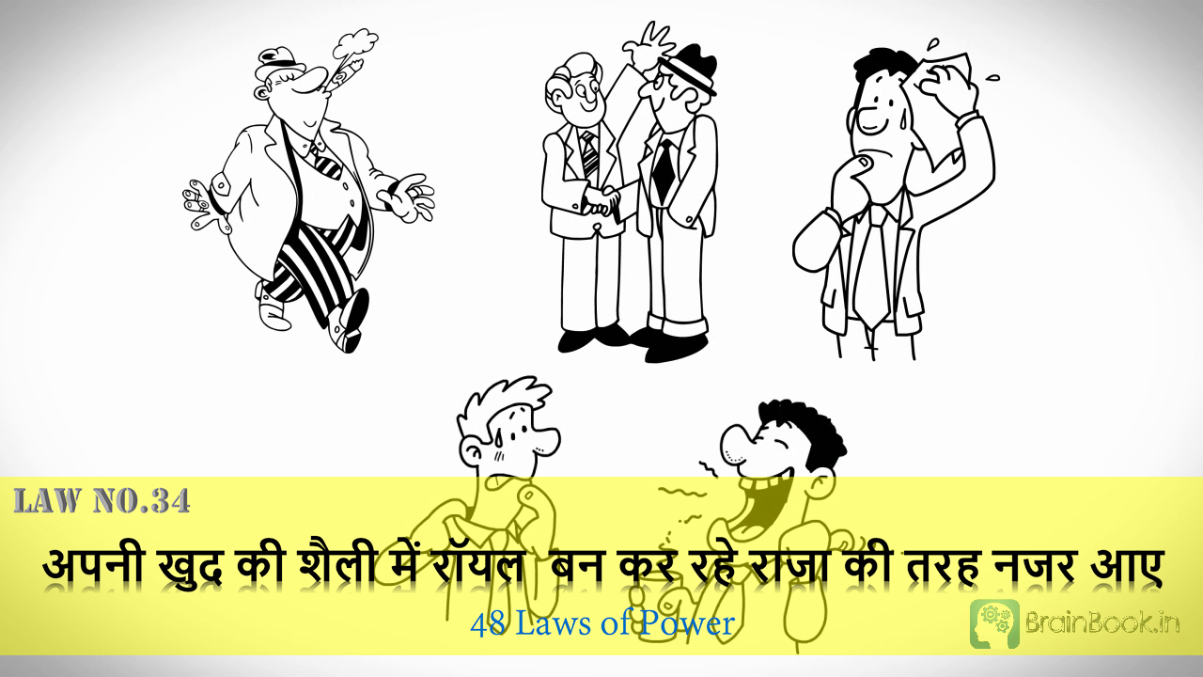](https://brainbook.in/wp-content/uploads/2017/07/Law-No.-34-48-Laws-of-Power-Animated-Book-Summary-in-Hindi-Part-3.jpg)

Law 34 कहता है कि आप जिस तरह लोगों को नज़र आएंगे लोग उसी तरह आपके साथ व्यवहार करेंगे | अगर आप असभ्य और साधारण देखेंगे तो लोग  आपका आदर नहीं करेंगे | राजा लोग खुद अपना आदर करते हैं और दूसरों को भी ऐसा करने के लिए प्रेरित करते हैं | Orleans के राजा  Louis Philippe को ऐसा राजा समझा जाता था  जिसके सिर पर ताज नहीं था और वो अपने सिर पर टोपी और छाता लेकर Paris  की सडकों पर निकलते थे |  उनका व्यवहार ऐसा था जो एक राजा के लिए उचित नहीं थी जिसके कारण लोगों के मन में उनके लिए सम्मान कम हो गया | दूसरी तरफ Christopher Columbus  जिन्होंने अमेरिका की खोज की थी लोगों का दिल जीतना अच्छी तरह जानते थे | वे अपने अच्छे व्यवहार से लोगों का मन मोह लेते थे, अपने अच्छे व्यवहार और साहसीपन से उन्होंने राजा का भी दिल जीत लिया था | उन्होंने अपने आप को ऐसा बना रखा था कि वह जहां भी जाते थे लोग उनकी तरफ आकर्षित होते थे और उनका सम्मान करते थे | वो दूसरों से पहले खुद का सम्मान करते थे और एक राजा की तरह जीवन जीते थे | अगर आप खुद का सम्मान करेंगे और यह यकीन करेंगे कि आपकी किस्मत बहुत अच्छी है तो वह आपके व्यवहार में नज़र आएगा |  दोस्तों रॉयल बनने के लिए यहां मैं आपको तीन बातें बताऊंगा –

पहली  बात – आपको जो भी चाहिए उसे पूरे आत्मविश्वास और साहस के साथ मांगे |

दूसरी बात – बड़े-बड़े लोगों के साथ संपर्क बनाएं और यह दिखाएं कि आप उनके बराबर हैं |

तीसरी बात – अपने से बड़े लोगों को तोहफा दे,यह दिखाने के लिए कि आप उनकी बराबरी कर सकते हैं |

अपनी कीमत हमेशा ज्यादा रखें ,  क्योंकि अगर आप कम मांगेंगे तो आपको हमेशा कम ही मिलेगा | जब आप अपने लिए बड़ी कीमत निर्धारित करेंगे तो आप एक राजा की तरह बड़े नजर आएंगे क्योंकि बड़े लोग कम कीमत में काम नहीं करते | ऐसा करने से लोगों को आपका आत्मविश्वास दिखेगा और वो आप का सम्मान करेंगे |

## Law 35 – समय के प्रबंधन की कला को सीखें

[](https://www.facebook.com/sharer/sharer.php?u=https%3A%2F%2Fbrainbook.in%2Fanimated-book-summary%2F48-laws-of-power-book-summary-in-hindi-part-3-4%2F&picture=https://brainbook.in/wp-content/uploads/2017/07/Law-No.-35-48-Laws-of-Power-Animated-Book-Summary-in-Hindi-Part-3.jpg)[](http://twitter.com/share?text=48%20Laws%20of%20Power%20-%20Book%20Summary%20in%20Hindi%20Part%20-%203%2F4&url=https%3A%2F%2Fbrainbook.in%2Fanimated-book-summary%2F48-laws-of-power-book-summary-in-hindi-part-3-4%2F&hashtags=)[](https://plus.google.com/share?url=https%3A%2F%2Fbrainbook.in%2Fanimated-book-summary%2F48-laws-of-power-book-summary-in-hindi-part-3-4%2F)[](http://pinterest.com/pin/create/button/?url=https%3A%2F%2Fbrainbook.in%2Fanimated-book-summary%2F48-laws-of-power-book-summary-in-hindi-part-3-4%2F&media=https://brainbook.in/wp-content/uploads/2017/07/Law-No.-35-48-Laws-of-Power-Animated-Book-Summary-in-Hindi-Part-3.jpg&description=%E0%A4%A4%E0%A5%8B%20%E0%A4%A6%E0%A5%8B%E0%A4%B8%E0%A5%8D%E0%A4%A4%E0%A5%8B%E0%A4%82%20%E0%A4%B9%E0%A4%AE%E0%A5%87%E0%A4%82%20%E0%A4%89%E0%A4%AE%E0%A5%8D%E0%A4%AE%E0%A5%80%E0%A4%A6%20%E0%A4%B9%E0%A5%88%20%E0%A4%95%E0%A4%BF%20%E0%A4%B0%E0%A5%89%E0%A4%AC%E0%A4%B0%E0%A5%8D%E0%A4%9F%20%E0%A4%97%E0%A5%8D%E0%A4%B0%E0%A5%80%E0%A4%A8%20%E0%A4%95%E0%A5%80%20%E0%A4%AC%E0%A5%81%E0%A4%95%2048%20Laws%20of%20Power%20%E0%A4%95%E0%A4%BE%20%E0%A4%AA%E0%A4%BE%E0%A4%B0%E0%A5%8D%E0%A4%9F%20-1%20%E0%A4%94%E0%A4%B0%20%E0%A4%AA%E0%A4%BE%E0%A4%B0%E0%A5%8D%E0%A4%9F%20-2%20%E0%A4%86%E0%A4%AA%E0%A4%95%E0%A5%8B%20%E0%A4%AC%E0%A4%B9%E0%A5%81%E0%A4%A4%20%E0%A4%AA%E0%A4%B8%E0%A4%82%E0%A4%A6%20%E0%A4%86%E0%A4%AF%E0%A4%BE%20%E0%A4%B9%E0%A5%8B%E0%A4%97%E0%A4%BE%20%21%C2%A0%E0%A4%A4%E0%A5%8B%20%E0%A4%9A%E0%A4%B2%E0%A4%BF%E0%A4%8F%20%E0%A4%B6%E0%A5%81%E0%A4%B0%E0%A5%82%20%E0%A4%95%E0%A4%B0%E0%A4%A4%E0%A5%87%20%E0%A4%B9%E0%A5%88%E0%A4%82%2048%20Laws%20of%20Power%20%E0%A4%95%E0%A5%87%20%E0%A4%AA%E0%A4%BE%E0%A4%B0%E0%A5%8D%E0%A4%9F%20-3%20%E0%A4%B8%E0%A5%87%20%21Law%2025%C2%A0%20-%20%E0%A4%85%E0%A4%AA%E0%A4%A8%E0%A5%87%20%E0%A4%86%E0%A4%AA%20%E0%A4%95%E0%A5%8B%20%E0%A4%A6%E0%A5%8B%E0%A4%AC%E0%A4%BE%E0%A4%B0%E0%A4%BE%20%E0%A4%A4%E0%A5%88%E0%A4%AF%E0%A4%BE%E0%A4%B0%20%E0%A4%95%E0%A4%B0%E0%A5%87%E0%A4%82%20Law%2025%20%E0%A4%AF%E0%A4%B9%20%E0%A4%95%E0%A4%B9%E0%A4%A4%E0%A4%BE%20%E0%A4%B9%E0%A5%88%20%E0%A4%95%E0%A4%BF%20%E0%A4%85%E0%A4%97%E0%A4%B0%20%E0%A4%86%E0%A4%AA%20%E0%A4%85%E0%A4%AD%E0%A5%80%20%E0%A4%A4%E0%A4%95%20%E0%A4%95%E0%A4%BE%E0%A4%AE%E0%A4%AF%E0%A4%BE%E0%A4%AC%20%E0%A4%A8%E0%A4%B9%E0%A5%80%E0%A4%82%20%E0%A4%B9%E0%A5%8B%20%E0%A4%AA%E0%A4%BE%E0%A4%8F%20%E0%A4%AF%E0%A4%BE%20%E0%A4%B8%E0%A4%AE%E0%A4%BE%E0%A4%9C%20%E0%A4%86%E0%A4%AA%E0%A4%95%E0%A5%8B%20%E0%A4%AE%E0%A4%25B)[](https://www.linkedin.com/shareArticle?mini=true&url=https%3A%2F%2Fbrainbook.in%2Fanimated-book-summary%2F48-laws-of-power-book-summary-in-hindi-part-3-4%2F&title=48%20Laws%20of%20Power%20-%20Book%20Summary%20in%20Hindi%20Part%20-%203%2F4&summary=%E0%A4%A4%E0%A5%8B%20%E0%A4%A6%E0%A5%8B%E0%A4%B8%E0%A5%8D%E0%A4%A4%E0%A5%8B%E0%A4%82%20%E0%A4%B9%E0%A4%AE%E0%A5%87%E0%A4%82%20%E0%A4%89%E0%A4%AE%E0%A5%8D%E0%A4%AE%E0%A5%80%E0%A4%A6%20%E0%A4%B9%E0%A5%88%20%E0%A4%95%E0%A4%BF%20%E0%A4%B0%E0%A5%89%E0%A4%AC%E0%A4%B0%E0%A5%8D%E0%A4%9F%20%E0%A4%97%E0%A5%8D%E0%A4%B0%E0%A5%80%E0%A4%A8%20%E0%A4%95%E0%A5%80%20%E0%A4%AC%E0%A5%81%E0%A4%95%2048%20Laws%20of%20Power%20%E0%A4%95%E0%A4%BE%20%E0%A4%AA%E0%A4%BE%E0%A4%B0%E0%A5%8D%E0%A4%9F%20-1%20%E0%A4%94%E0%A4%B0%20%E0%A4%AA%E0%A4%BE%E0%A4%B0%E0%A5%8D%E0%A4%9F%20-2%20%E0%A4%86%E0%A4%AA%E0%A4%95%E0%A5%8B%20%E0%A4%AC%E0%A4%B9%E0%A5%81%E0%A4%A4%20%E0%A4%AA%E0%A4%B8%E0%A4%82%E0%A4%A6%20%E0%A4%86%E0%A4%AF%E0%A4%BE%20%E0%A4%B9%E0%A5%8B%E0%A4%97%E0%A4%BE%20%21%C2%A0%E0%A4%A4%E0%A5%8B%20%E0%A4%9A%E0%A4%B2%E0%A4%BF%E0%A4%8F%20%E0%A4%B6%E0%A5%81%E0%A4%B0%E0%A5%82%20%E0%A4%95%E0%A4%B0%E0%A4%A4%E0%A5%87%20%E0%A4%B9%E0%A5%88%E0%A4%82%2048%20Laws%20of%20Power%20%E0%A4%95%E0%A5%87%20%E0%A4%AA%E0%A4%BE%E0%A4%B0%E0%A5%8D%E0%A4%9F%20-3%20%E0%A4%B8%E0%A5%87%20%21Law%2025%C2%A0%20-%20%E0%A4%85%E0%A4%AA%E0%A4%A8%E0%A5%87%20%E0%A4%86%E0%A4%AA%20%E0%A4%95%E0%A5%8B%20%E0%A4%A6%E0%A5%8B%E0%A4%AC%E0%A4%BE%E0%A4%B0%E0%A4%BE%20%E0%A4%A4%E0%A5%88%E0%A4%AF%E0%A4%BE%E0%A4%B0%20%E0%A4%95%E0%A4%B0%E0%A5%87%E0%A4%82%20Law%2025%20%E0%A4%AF%E0%A4%B9%20%E0%A4%95%E0%A4%B9%E0%A4%A4%E0%A4%BE%20%E0%A4%B9%E0%A5%88%20%E0%A4%95%E0%A4%BF%20%E0%A4%85%E0%A4%97%E0%A4%B0%20%E0%A4%86%E0%A4%AA%20%E0%A4%85%E0%A4%AD%E0%A5%80%20%E0%A4%A4%E0%A4%95%20%E0%A4%95%E0%A4%BE%E0%A4%AE%E0%A4%AF%E0%A4%BE%E0%A4%AC%20%E0%A4%A8%E0%A4%B9%E0%A5%80%E0%A4%82%20%E0%A4%B9%E0%A5%8B%20%E0%A4%AA%E0%A4%BE%E0%A4%8F%20%E0%A4%AF%E0%A4%BE%20%E0%A4%B8%E0%A4%AE%E0%A4%BE%E0%A4%9C%20%E0%A4%86%E0%A4%AA%E0%A4%95%E0%A5%8B%20%E0%A4%AE%E0%A4%B9%E0%A4%A4%E0%A5%8D%E0%A4%B5%20%E0%A4%25)[](http://www.reddit.com/submit?url=https%3A%2F%2Fbrainbook.in%2Fanimated-book-summary%2F48-laws-of-power-book-summary-in-hindi-part-3-4%2F&title=48%20Laws%20of%20Power%20-%20Book%20Summary%20in%20Hindi%20Part%20-%203%2F4)[](https://www.tumblr.com/widgets/share/tool?canonicalUrl=https%3A%2F%2Fbrainbook.in%2Fanimated-book-summary%2F48-laws-of-power-book-summary-in-hindi-part-3-4%2F&posttype=link&title=48%20Laws%20of%20Power%20-%20Book%20Summary%20in%20Hindi%20Part%20-%203%2F4&caption=%E0%A4%A4%E0%A5%8B%20%E0%A4%A6%E0%A5%8B%E0%A4%B8%E0%A5%8D%E0%A4%A4%E0%A5%8B%E0%A4%82%20%E0%A4%B9%E0%A4%AE%E0%A5%87%E0%A4%82%20%E0%A4%89%E0%A4%AE%E0%A5%8D%E0%A4%AE%E0%A5%80%E0%A4%A6%20%E0%A4%B9%E0%A5%88%20%E0%A4%95%E0%A4%BF%20%E0%A4%B0%E0%A5%89%E0%A4%AC%E0%A4%B0%E0%A5%8D%E0%A4%9F%20%E0%A4%97%E0%A5%8D%E0%A4%B0%E0%A5%80%E0%A4%A8%20%E0%A4%95%E0%A5%80%20%E0%A4%AC%E0%A5%81%E0%A4%95%2048%20Laws%20of%20Power%20%E0%A4%95%E0%A4%BE%20%E0%A4%AA%E0%A4%BE%E0%A4%B0%E0%A5%8D%E0%A4%9F%20-1%20%E0%A4%94%E0%A4%B0%20%E0%A4%AA%E0%A4%BE%E0%A4%B0%E0%A5%8D%E0%A4%9F%20-2%20%E0%A4%86%E0%A4%AA%E0%A4%95%E0%A5%8B%20%E0%A4%AC%E0%A4%B9%E0%A5%81%E0%A4%A4%20%E0%A4%AA%E0%A4%B8%E0%A4%82%E0%A4%A6%20%E0%A4%86%E0%A4%AF%E0%A4%BE%20%E0%A4%B9%E0%A5%8B%E0%A4%97%E0%A4%BE%20%21%C2%A0%E0%A4%A4%E0%A5%8B%20%E0%A4%9A%E0%A4%B2%E0%A4%BF%E0%A4%8F%20%E0%A4%B6%E0%A5%81%E0%A4%B0%E0%A5%82%20%E0%A4%95%E0%A4%B0%E0%A4%A4%E0%A5%87%20%E0%A4%B9%E0%A5%88%E0%A4%82%2048%20Laws%20of%20Power%20%E0%A4%95%E0%A5%87%20%E0%A4%AA%E0%A4%BE%E0%A4%B0%E0%A5%8D%E0%A4%9F%20-3%20%E0%A4%B8%E0%A5%87%20%21Law%2025%C2%A0%20-%20%E0%A4%85%E0%A4%AA%E0%A4%A8%E0%A5%87%20%E0%A4%86%E0%A4%AA%20%E0%A4%95%E0%A5%8B%20%E0%A4%A6%E0%A5%8B%E0%A4%AC%E0%A4%BE%E0%A4%B0%E0%A4%BE%20%E0%A4%A4%E0%A5%88%E0%A4%AF%E0%A4%BE%E0%A4%B0%20%E0%A4%95%E0%A4%B0%E0%A5%87%E0%A4%82%20Law%2025%20%E0%A4%AF%E0%A4%B9%20%E0%A4%95%E0%A4%B9%E0%A4%A4%E0%A4%BE%20%E0%A4%B9%E0%A5%88%20%E0%A4%95%E0%A4%BF%20%E0%A4%85%E0%A4%97%E0%A4%B0%20%E0%A4%86%E0%A4%AA%20%E0%A4%85%E0%A4%AD%E0%A5%80%20%E0%A4%A4%E0%A4%95%20%E0%A4%95%E0%A4%BE%E0%A4%AE%E0%A4%AF%E0%A4%BE%E0%A4%AC%20%E0%A4%A8%E0%A4%B9%E0%A5%80%E0%A4%82%20%E0%A4%B9%E0%A5%8B%20%E0%A4%AA%E0%A4%BE%E0%A4%8F%20%E0%A4%AF%E0%A4%BE%20%E0%A4%B8%E0%A4%AE%E0%A4%BE%E0%A4%9C%20%E0%A4%86%E0%A4%AA%E0%A4%95%E0%A5%8B%20%E0%A4%AE%E0%A4%B9%E0%A4%A4%E0%A5%8D%25E)[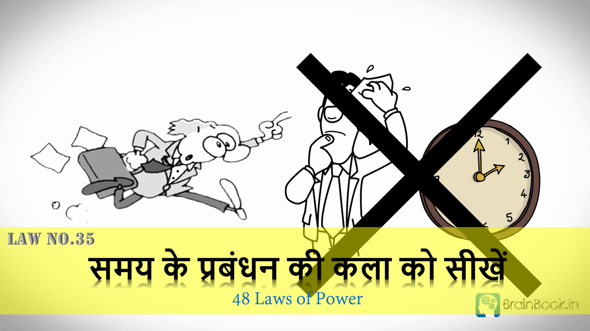](https://brainbook.in/wp-content/uploads/2017/07/Law-No.-35-48-Laws-of-Power-Animated-Book-Summary-in-Hindi-Part-3.jpg)

दोस्तों Law 35 कहता है की जल्दबाजी में कभी कोई कार्य न करें क्योंकि जल्दबाजी में काम करने से आपका खुद पर और समय पर कोई नियंत्रण नहीं रहता | हमेशा धीरज रखें और धैर्य से काम ले  जैसे कि आपको पूरा विश्वास हो  कि हर चीज सही समय पर आपके पास आ जाएगी | अक्सर हम इसलिए काम करते हैं क्योंकि हम उस काम को करना चाहते हैं या फिर मौजूदा परिस्थितियां हमें वह  काम करने के लिए मजबूर करती हैं | लेकिन हर काम को करने के लिए एक सही समय होता है | हमें किसी भी कार्य को करने का सही समय पता होना चाहिए | Joseph Fouche जोकि फ्रांस के एक क्रांतिकारी थे, वह पहले एक स्कूल में अध्यापक थे | उन्हें अध्यापक से क्रांतिकारी बनने में 30 वर्ष का समय लगा | Joseph Fouche ने  राजा Louis XVIII के लिए भी काम किया, फिर नेपोलियन के साथ  और उसके बाद अगली सरकार के  साथ और फिर दोबारा नेपोलियन के साथ काम किया | उन्होंने अलग-अलग जगह पर काम करते हुए समय का ध्यान  रखा  क्योंकि  वो  समय के प्रबंधन की कला को जानते थे | उनके समय के प्रबंधन की सटीकता के कारण वह कई बार जेल जाने से और मरने से बचे | Joseph जानते थे कि उन्हें कब क्या काम करना है कब एक जगह से दूसरी जगह  पर जाना है | उनके सटीक समय प्रबंधन के कारण ही वो फ्रांस के इतिहास की राजनीतिज्ञ अस्थिरता और उथल-पुथल के बीच में भी सुरक्षित बने रहे | दोस्तों इस उदाहरण से हमें ये सीखने को मिलता है कि हमें किसी भी कार्य को करने के लिए सही समय का इंतजार करना चाहिए | हमें धैर्य से काम लेना चाहिए और किसी भी कार्य को जल्दबाजी में नहीं करना चाहिए | दोस्तों यहां मैं ऐसा नहीं कह रहा कि हम किसी कार्य को करने में इतनी देर कर दें कि उसे करने का सही समय निकल जाए | हमें ना तो कोई कार्य जल्दबाजी में करना चाहिए और ना भी बहुत  देरी से |  हमें उसे सही समय पर करना चाहिए इसलिए यह बहुत जरूरी है कि हम समय के प्रबंधन की कला को सीख ले | कामयाब होने में और शक्तिशाली बनने में समय का प्रबंधन एक बहुत ताकतवर  हथियार की तरह काम करता है |

## Law 36 – जो आप पा नहीं सकते उसका तिरस्कार करें  –  नजरअंदाज करना ही सबसे अच्छा प्रतिशोध है

[](https://www.facebook.com/sharer/sharer.php?u=https%3A%2F%2Fbrainbook.in%2Fanimated-book-summary%2F48-laws-of-power-book-summary-in-hindi-part-3-4%2F&picture=https://brainbook.in/wp-content/uploads/2017/07/Law-No.-36-48-Laws-of-Power-Animated-Book-Summary-in-Hindi-Part-3.jpg)[](http://twitter.com/share?text=48%20Laws%20of%20Power%20-%20Book%20Summary%20in%20Hindi%20Part%20-%203%2F4&url=https%3A%2F%2Fbrainbook.in%2Fanimated-book-summary%2F48-laws-of-power-book-summary-in-hindi-part-3-4%2F&hashtags=)[](https://plus.google.com/share?url=https%3A%2F%2Fbrainbook.in%2Fanimated-book-summary%2F48-laws-of-power-book-summary-in-hindi-part-3-4%2F)[](http://pinterest.com/pin/create/button/?url=https%3A%2F%2Fbrainbook.in%2Fanimated-book-summary%2F48-laws-of-power-book-summary-in-hindi-part-3-4%2F&media=https://brainbook.in/wp-content/uploads/2017/07/Law-No.-36-48-Laws-of-Power-Animated-Book-Summary-in-Hindi-Part-3.jpg&description=%E0%A4%A4%E0%A5%8B%20%E0%A4%A6%E0%A5%8B%E0%A4%B8%E0%A5%8D%E0%A4%A4%E0%A5%8B%E0%A4%82%20%E0%A4%B9%E0%A4%AE%E0%A5%87%E0%A4%82%20%E0%A4%89%E0%A4%AE%E0%A5%8D%E0%A4%AE%E0%A5%80%E0%A4%A6%20%E0%A4%B9%E0%A5%88%20%E0%A4%95%E0%A4%BF%20%E0%A4%B0%E0%A5%89%E0%A4%AC%E0%A4%B0%E0%A5%8D%E0%A4%9F%20%E0%A4%97%E0%A5%8D%E0%A4%B0%E0%A5%80%E0%A4%A8%20%E0%A4%95%E0%A5%80%20%E0%A4%AC%E0%A5%81%E0%A4%95%2048%20Laws%20of%20Power%20%E0%A4%95%E0%A4%BE%20%E0%A4%AA%E0%A4%BE%E0%A4%B0%E0%A5%8D%E0%A4%9F%20-1%20%E0%A4%94%E0%A4%B0%20%E0%A4%AA%E0%A4%BE%E0%A4%B0%E0%A5%8D%E0%A4%9F%20-2%20%E0%A4%86%E0%A4%AA%E0%A4%95%E0%A5%8B%20%E0%A4%AC%E0%A4%B9%E0%A5%81%E0%A4%A4%20%E0%A4%AA%E0%A4%B8%E0%A4%82%E0%A4%A6%20%E0%A4%86%E0%A4%AF%E0%A4%BE%20%E0%A4%B9%E0%A5%8B%E0%A4%97%E0%A4%BE%20%21%C2%A0%E0%A4%A4%E0%A5%8B%20%E0%A4%9A%E0%A4%B2%E0%A4%BF%E0%A4%8F%20%E0%A4%B6%E0%A5%81%E0%A4%B0%E0%A5%82%20%E0%A4%95%E0%A4%B0%E0%A4%A4%E0%A5%87%20%E0%A4%B9%E0%A5%88%E0%A4%82%2048%20Laws%20of%20Power%20%E0%A4%95%E0%A5%87%20%E0%A4%AA%E0%A4%BE%E0%A4%B0%E0%A5%8D%E0%A4%9F%20-3%20%E0%A4%B8%E0%A5%87%20%21Law%2025%C2%A0%20-%20%E0%A4%85%E0%A4%AA%E0%A4%A8%E0%A5%87%20%E0%A4%86%E0%A4%AA%20%E0%A4%95%E0%A5%8B%20%E0%A4%A6%E0%A5%8B%E0%A4%AC%E0%A4%BE%E0%A4%B0%E0%A4%BE%20%E0%A4%A4%E0%A5%88%E0%A4%AF%E0%A4%BE%E0%A4%B0%20%E0%A4%95%E0%A4%B0%E0%A5%87%E0%A4%82%20Law%2025%20%E0%A4%AF%E0%A4%B9%20%E0%A4%95%E0%A4%B9%E0%A4%A4%E0%A4%BE%20%E0%A4%B9%E0%A5%88%20%E0%A4%95%E0%A4%BF%20%E0%A4%85%E0%A4%97%E0%A4%B0%20%E0%A4%86%E0%A4%AA%20%E0%A4%85%E0%A4%AD%E0%A5%80%20%E0%A4%A4%E0%A4%95%20%E0%A4%95%E0%A4%BE%E0%A4%AE%E0%A4%AF%E0%A4%BE%E0%A4%AC%20%E0%A4%A8%E0%A4%B9%E0%A5%80%E0%A4%82%20%E0%A4%B9%E0%A5%8B%20%E0%A4%AA%E0%A4%BE%E0%A4%8F%20%E0%A4%AF%E0%A4%BE%20%E0%A4%B8%E0%A4%AE%E0%A4%BE%E0%A4%9C%20%E0%A4%86%E0%A4%AA%E0%A4%95%E0%A5%8B%20%E0%A4%AE%E0%A4%25B)[](https://www.linkedin.com/shareArticle?mini=true&url=https%3A%2F%2Fbrainbook.in%2Fanimated-book-summary%2F48-laws-of-power-book-summary-in-hindi-part-3-4%2F&title=48%20Laws%20of%20Power%20-%20Book%20Summary%20in%20Hindi%20Part%20-%203%2F4&summary=%E0%A4%A4%E0%A5%8B%20%E0%A4%A6%E0%A5%8B%E0%A4%B8%E0%A5%8D%E0%A4%A4%E0%A5%8B%E0%A4%82%20%E0%A4%B9%E0%A4%AE%E0%A5%87%E0%A4%82%20%E0%A4%89%E0%A4%AE%E0%A5%8D%E0%A4%AE%E0%A5%80%E0%A4%A6%20%E0%A4%B9%E0%A5%88%20%E0%A4%95%E0%A4%BF%20%E0%A4%B0%E0%A5%89%E0%A4%AC%E0%A4%B0%E0%A5%8D%E0%A4%9F%20%E0%A4%97%E0%A5%8D%E0%A4%B0%E0%A5%80%E0%A4%A8%20%E0%A4%95%E0%A5%80%20%E0%A4%AC%E0%A5%81%E0%A4%95%2048%20Laws%20of%20Power%20%E0%A4%95%E0%A4%BE%20%E0%A4%AA%E0%A4%BE%E0%A4%B0%E0%A5%8D%E0%A4%9F%20-1%20%E0%A4%94%E0%A4%B0%20%E0%A4%AA%E0%A4%BE%E0%A4%B0%E0%A5%8D%E0%A4%9F%20-2%20%E0%A4%86%E0%A4%AA%E0%A4%95%E0%A5%8B%20%E0%A4%AC%E0%A4%B9%E0%A5%81%E0%A4%A4%20%E0%A4%AA%E0%A4%B8%E0%A4%82%E0%A4%A6%20%E0%A4%86%E0%A4%AF%E0%A4%BE%20%E0%A4%B9%E0%A5%8B%E0%A4%97%E0%A4%BE%20%21%C2%A0%E0%A4%A4%E0%A5%8B%20%E0%A4%9A%E0%A4%B2%E0%A4%BF%E0%A4%8F%20%E0%A4%B6%E0%A5%81%E0%A4%B0%E0%A5%82%20%E0%A4%95%E0%A4%B0%E0%A4%A4%E0%A5%87%20%E0%A4%B9%E0%A5%88%E0%A4%82%2048%20Laws%20of%20Power%20%E0%A4%95%E0%A5%87%20%E0%A4%AA%E0%A4%BE%E0%A4%B0%E0%A5%8D%E0%A4%9F%20-3%20%E0%A4%B8%E0%A5%87%20%21Law%2025%C2%A0%20-%20%E0%A4%85%E0%A4%AA%E0%A4%A8%E0%A5%87%20%E0%A4%86%E0%A4%AA%20%E0%A4%95%E0%A5%8B%20%E0%A4%A6%E0%A5%8B%E0%A4%AC%E0%A4%BE%E0%A4%B0%E0%A4%BE%20%E0%A4%A4%E0%A5%88%E0%A4%AF%E0%A4%BE%E0%A4%B0%20%E0%A4%95%E0%A4%B0%E0%A5%87%E0%A4%82%20Law%2025%20%E0%A4%AF%E0%A4%B9%20%E0%A4%95%E0%A4%B9%E0%A4%A4%E0%A4%BE%20%E0%A4%B9%E0%A5%88%20%E0%A4%95%E0%A4%BF%20%E0%A4%85%E0%A4%97%E0%A4%B0%20%E0%A4%86%E0%A4%AA%20%E0%A4%85%E0%A4%AD%E0%A5%80%20%E0%A4%A4%E0%A4%95%20%E0%A4%95%E0%A4%BE%E0%A4%AE%E0%A4%AF%E0%A4%BE%E0%A4%AC%20%E0%A4%A8%E0%A4%B9%E0%A5%80%E0%A4%82%20%E0%A4%B9%E0%A5%8B%20%E0%A4%AA%E0%A4%BE%E0%A4%8F%20%E0%A4%AF%E0%A4%BE%20%E0%A4%B8%E0%A4%AE%E0%A4%BE%E0%A4%9C%20%E0%A4%86%E0%A4%AA%E0%A4%95%E0%A5%8B%20%E0%A4%AE%E0%A4%B9%E0%A4%A4%E0%A5%8D%E0%A4%B5%20%E0%A4%25)[](http://www.reddit.com/submit?url=https%3A%2F%2Fbrainbook.in%2Fanimated-book-summary%2F48-laws-of-power-book-summary-in-hindi-part-3-4%2F&title=48%20Laws%20of%20Power%20-%20Book%20Summary%20in%20Hindi%20Part%20-%203%2F4)[](https://www.tumblr.com/widgets/share/tool?canonicalUrl=https%3A%2F%2Fbrainbook.in%2Fanimated-book-summary%2F48-laws-of-power-book-summary-in-hindi-part-3-4%2F&posttype=link&title=48%20Laws%20of%20Power%20-%20Book%20Summary%20in%20Hindi%20Part%20-%203%2F4&caption=%E0%A4%A4%E0%A5%8B%20%E0%A4%A6%E0%A5%8B%E0%A4%B8%E0%A5%8D%E0%A4%A4%E0%A5%8B%E0%A4%82%20%E0%A4%B9%E0%A4%AE%E0%A5%87%E0%A4%82%20%E0%A4%89%E0%A4%AE%E0%A5%8D%E0%A4%AE%E0%A5%80%E0%A4%A6%20%E0%A4%B9%E0%A5%88%20%E0%A4%95%E0%A4%BF%20%E0%A4%B0%E0%A5%89%E0%A4%AC%E0%A4%B0%E0%A5%8D%E0%A4%9F%20%E0%A4%97%E0%A5%8D%E0%A4%B0%E0%A5%80%E0%A4%A8%20%E0%A4%95%E0%A5%80%20%E0%A4%AC%E0%A5%81%E0%A4%95%2048%20Laws%20of%20Power%20%E0%A4%95%E0%A4%BE%20%E0%A4%AA%E0%A4%BE%E0%A4%B0%E0%A5%8D%E0%A4%9F%20-1%20%E0%A4%94%E0%A4%B0%20%E0%A4%AA%E0%A4%BE%E0%A4%B0%E0%A5%8D%E0%A4%9F%20-2%20%E0%A4%86%E0%A4%AA%E0%A4%95%E0%A5%8B%20%E0%A4%AC%E0%A4%B9%E0%A5%81%E0%A4%A4%20%E0%A4%AA%E0%A4%B8%E0%A4%82%E0%A4%A6%20%E0%A4%86%E0%A4%AF%E0%A4%BE%20%E0%A4%B9%E0%A5%8B%E0%A4%97%E0%A4%BE%20%21%C2%A0%E0%A4%A4%E0%A5%8B%20%E0%A4%9A%E0%A4%B2%E0%A4%BF%E0%A4%8F%20%E0%A4%B6%E0%A5%81%E0%A4%B0%E0%A5%82%20%E0%A4%95%E0%A4%B0%E0%A4%A4%E0%A5%87%20%E0%A4%B9%E0%A5%88%E0%A4%82%2048%20Laws%20of%20Power%20%E0%A4%95%E0%A5%87%20%E0%A4%AA%E0%A4%BE%E0%A4%B0%E0%A5%8D%E0%A4%9F%20-3%20%E0%A4%B8%E0%A5%87%20%21Law%2025%C2%A0%20-%20%E0%A4%85%E0%A4%AA%E0%A4%A8%E0%A5%87%20%E0%A4%86%E0%A4%AA%20%E0%A4%95%E0%A5%8B%20%E0%A4%A6%E0%A5%8B%E0%A4%AC%E0%A4%BE%E0%A4%B0%E0%A4%BE%20%E0%A4%A4%E0%A5%88%E0%A4%AF%E0%A4%BE%E0%A4%B0%20%E0%A4%95%E0%A4%B0%E0%A5%87%E0%A4%82%20Law%2025%20%E0%A4%AF%E0%A4%B9%20%E0%A4%95%E0%A4%B9%E0%A4%A4%E0%A4%BE%20%E0%A4%B9%E0%A5%88%20%E0%A4%95%E0%A4%BF%20%E0%A4%85%E0%A4%97%E0%A4%B0%20%E0%A4%86%E0%A4%AA%20%E0%A4%85%E0%A4%AD%E0%A5%80%20%E0%A4%A4%E0%A4%95%20%E0%A4%95%E0%A4%BE%E0%A4%AE%E0%A4%AF%E0%A4%BE%E0%A4%AC%20%E0%A4%A8%E0%A4%B9%E0%A5%80%E0%A4%82%20%E0%A4%B9%E0%A5%8B%20%E0%A4%AA%E0%A4%BE%E0%A4%8F%20%E0%A4%AF%E0%A4%BE%20%E0%A4%B8%E0%A4%AE%E0%A4%BE%E0%A4%9C%20%E0%A4%86%E0%A4%AA%E0%A4%95%E0%A5%8B%20%E0%A4%AE%E0%A4%B9%E0%A4%A4%E0%A5%8D%25E)[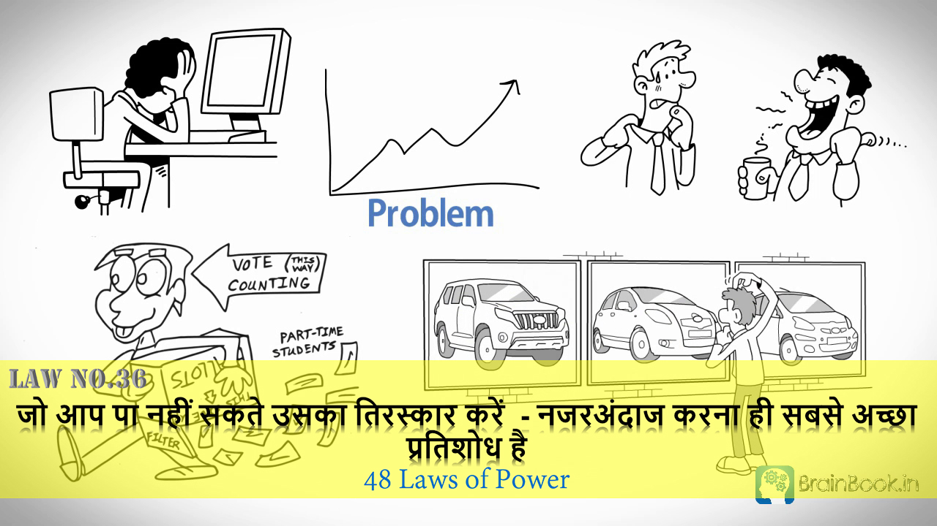](https://brainbook.in/wp-content/uploads/2017/07/Law-No.-36-48-Laws-of-Power-Animated-Book-Summary-in-Hindi-Part-3.jpg)

दोस्तों Law 36 कहता है कि किसी भी समस्या को स्वीकार करके आप उसके अस्तित्व को बढ़ाते हैं | आप अपने शत्रु पर जितना अधिक ध्यान देते हैं वह उतना ही शक्तिशाली बन जाता है | जब आप एक छोटी सी गलती को ठीक करने की कोशिश करते हैं तो वह और बड़ी हो जाती है | कभी-कभी समस्याओं को छोड़ देना ही उनके समाधान  का सबसे अच्छा रास्ता होता है | अगर आपके जीवन में कुछ ऐसा है जिसे आप हासिल नहीं कर सकते तो उसका तिरस्कार करना चाहिए | आप उसमें जितनी कम दिलचस्पी दिखाएंगे उतने ही आप श्रेष्ठ देखेंगे | दोस्तों जैसे कि अगर आपके ऑफिस में कोई ऐसा व्यक्ति है जो सब को परेशान करता है, अपनी बात मनवाने के लिए उन पर चिल्लाता है तो उसके साथ बहस करने की बजाए आप उसे  नज़रअंदाज़ करें | आप जितना उस पर ध्यान देंगे वह उतना ही आपको परेशान करेगा, इसलिए बेहतर होगा कि ऐसे व्यक्ति से एक दूरी बनाकर रखें | जब आपके सामने कोई ऐसी समस्या हो जिसका  समाधान आपके पास नहीं है या  कुछ ऐसा हो जिसे आप पा नहीं सकते तो इसके लिए मैं आपको दो तरकीबें बताऊंगा |

पहली तरकीब  – अंगूर खट्टे हैं  – दोस्तों अपने बचपन में अंगूर और बिल्ली की कहानी तो सुनी होगी | जब बिल्ली अंगूरों को खाने की कोशिश करती है लेकिन अंगूर ऊंचे होने की वजह से उन तक पहुंच नहीं पाती तो बिल्ली कहती है कि अंगूर खट्टे हैं | जब आप किसी चीज को पा नहीं सकते तो अपनी निराशा दिखाने की बजाए आप उस का तिरस्कार करें और यह दिखाएं कि आपको उसमें कोई दिलचस्पी नहीं है | शक्तिशाली लोग इसी तरकीब का इस्तेमाल करते हैं |

दूसरी तरकीब – बात को हल्के में ले – अगर आपसे हीन व्यक्ति आप पर किसी भी तरीके से आक्रमण करता है या आप को नुकसान पहुंचाता है तो आप इसे हल्के में लें | आप उन्हें  दिखाएं कि उसके ऐसा करने से आपको कोई फर्क नहीं पड़ता | अगर आपसे कोई बड़ी गलती हो जाए तो आप ये दिखाएं कि इसमें चिंता की कोई बात नहीं है, ऐसा करने से आपकी बड़ी गलती भी छोटी नजर आएगी |

[Home](https://brainbook.in/)  »  [Animated Book Summary](https://brainbook.in/category/animated-book-summary/)   »   48 Laws of Power – Book Summary in Hindi Part – 4/4

# 48 Laws of Power – Book Summary in Hindi Part – 4/4

Posted by [**rakesh**](https://brainbook.in/author/rakesh/) On July 7, 2017 In [**Animated Book Summary**](https://brainbook.in/category/animated-book-summary/)

**Suscribe Our Channel On YouTube Now..**

**Spread the love**

तो दोस्तों हमें उम्मीद है कि रॉबर्ट ग्रीन की बुक [48 Laws of Power का पार्ट -1](https://brainbook.in/animated-book-summary/48-laws-of-power-book-summary-in-hindi-part-1-4/), [2](https://brainbook.in/animated-book-summary/48-laws-of-power-book-summary-in-hindi-part-2-4/) और [पार्ट -3](https://brainbook.in/animated-book-summary/48-laws-of-power-book-summary-in-hindi-part-3-4/)आपको बहुत पसंद आया होगा ! तो चलिए शुरू करते हैं 48 Laws of Power के पार्ट -4 से !

## Law 37  – सम्मोहन का चश्मा बनाएं

[](https://www.facebook.com/sharer/sharer.php?u=https%3A%2F%2Fbrainbook.in%2Fanimated-book-summary%2F48-laws-of-power-book-summary-in-hindi-part-4-4%2F&picture=https://brainbook.in/wp-content/uploads/2017/07/Law-No.-37-48-Laws-of-Power-Animated-Book-Summary-in-Hindi-Part-4.jpg)[](http://twitter.com/share?text=48%20Laws%20of%20Power%20-%20Book%20Summary%20in%20Hindi%20Part%20-%204%2F4&url=https%3A%2F%2Fbrainbook.in%2Fanimated-book-summary%2F48-laws-of-power-book-summary-in-hindi-part-4-4%2F&hashtags=)[](https://plus.google.com/share?url=https%3A%2F%2Fbrainbook.in%2Fanimated-book-summary%2F48-laws-of-power-book-summary-in-hindi-part-4-4%2F)[](http://pinterest.com/pin/create/button/?url=https%3A%2F%2Fbrainbook.in%2Fanimated-book-summary%2F48-laws-of-power-book-summary-in-hindi-part-4-4%2F&media=https://brainbook.in/wp-content/uploads/2017/07/Law-No.-37-48-Laws-of-Power-Animated-Book-Summary-in-Hindi-Part-4.jpg&description=%E0%A4%A4%E0%A5%8B%20%E0%A4%A6%E0%A5%8B%E0%A4%B8%E0%A5%8D%E0%A4%A4%E0%A5%8B%E0%A4%82%20%E0%A4%B9%E0%A4%AE%E0%A5%87%E0%A4%82%20%E0%A4%89%E0%A4%AE%E0%A5%8D%E0%A4%AE%E0%A5%80%E0%A4%A6%20%E0%A4%B9%E0%A5%88%20%E0%A4%95%E0%A4%BF%20%E0%A4%B0%E0%A5%89%E0%A4%AC%E0%A4%B0%E0%A5%8D%E0%A4%9F%20%E0%A4%97%E0%A5%8D%E0%A4%B0%E0%A5%80%E0%A4%A8%20%E0%A4%95%E0%A5%80%20%E0%A4%AC%E0%A5%81%E0%A4%95%2048%20Laws%20of%20Power%20%E0%A4%95%E0%A4%BE%20%E0%A4%AA%E0%A4%BE%E0%A4%B0%E0%A5%8D%E0%A4%9F%20-1%2C%202%20%E0%A4%94%E0%A4%B0%20%E0%A4%AA%E0%A4%BE%E0%A4%B0%E0%A5%8D%E0%A4%9F%20-3%20%E0%A4%86%E0%A4%AA%E0%A4%95%E0%A5%8B%20%E0%A4%AC%E0%A4%B9%E0%A5%81%E0%A4%A4%20%E0%A4%AA%E0%A4%B8%E0%A4%82%E0%A4%A6%20%E0%A4%86%E0%A4%AF%E0%A4%BE%20%E0%A4%B9%E0%A5%8B%E0%A4%97%E0%A4%BE%20%21%C2%A0%E0%A4%A4%E0%A5%8B%20%E0%A4%9A%E0%A4%B2%E0%A4%BF%E0%A4%8F%20%E0%A4%B6%E0%A5%81%E0%A4%B0%E0%A5%82%20%E0%A4%95%E0%A4%B0%E0%A4%A4%E0%A5%87%20%E0%A4%B9%E0%A5%88%E0%A4%82%2048%20Laws%20of%20Power%20%E0%A4%95%E0%A5%87%20%E0%A4%AA%E0%A4%BE%E0%A4%B0%E0%A5%8D%E0%A4%9F%20-4%20%E0%A4%B8%E0%A5%87%20%21Law%2037%C2%A0%20-%20%E0%A4%B8%E0%A4%AE%E0%A5%8D%E0%A4%AE%E0%A5%8B%E0%A4%B9%E0%A4%A8%20%E0%A4%95%E0%A4%BE%20%E0%A4%9A%E0%A4%B6%E0%A5%8D%E0%A4%AE%E0%A4%BE%20%E0%A4%AC%E0%A4%A8%E0%A4%BE%E0%A4%8F%E0%A4%82%E0%A4%A6%E0%A5%8B%E0%A4%B8%E0%A5%8D%E0%A4%A4%E0%A5%8B%E0%A4%82%20%E0%A4%96%E0%A5%82%E0%A4%AC%E0%A4%B8%E0%A5%82%E0%A4%B0%E0%A4%A4%20%E0%A4%9A%E0%A5%80%E0%A4%9C%E0%A5%8B%E0%A4%82%20%E0%A4%95%E0%A5%8B%20%E0%A4%A6%E0%A5%87%E0%A4%96%E0%A4%A8%E0%A4%BE%20%E0%A4%95%E0%A5%8C%E0%A4%A8%20%E0%A4%A8%E0%A4%B9%E0%A5%80%E0%A4%82%20%E0%A4%9A%E0%A4%BE%E0%A4%B9%E0%A4%A4%E0%A4%BE%20%E0%A4%96%E0%A4%BE%E0%A4%B8%20%E0%A4%A4%E0%A5%8C%E0%A4%B0%20%E0%A4%AA%E0%A4%B0%20%E0%A4%90%E0%A4%B8%E0%A5%80%20%E0%A4%9A%E0%A5%80%E0%A4%9C%E0%A5%87%E0)[](https://www.linkedin.com/shareArticle?mini=true&url=https%3A%2F%2Fbrainbook.in%2Fanimated-book-summary%2F48-laws-of-power-book-summary-in-hindi-part-4-4%2F&title=48%20Laws%20of%20Power%20-%20Book%20Summary%20in%20Hindi%20Part%20-%204%2F4&summary=%E0%A4%A4%E0%A5%8B%20%E0%A4%A6%E0%A5%8B%E0%A4%B8%E0%A5%8D%E0%A4%A4%E0%A5%8B%E0%A4%82%20%E0%A4%B9%E0%A4%AE%E0%A5%87%E0%A4%82%20%E0%A4%89%E0%A4%AE%E0%A5%8D%E0%A4%AE%E0%A5%80%E0%A4%A6%20%E0%A4%B9%E0%A5%88%20%E0%A4%95%E0%A4%BF%20%E0%A4%B0%E0%A5%89%E0%A4%AC%E0%A4%B0%E0%A5%8D%E0%A4%9F%20%E0%A4%97%E0%A5%8D%E0%A4%B0%E0%A5%80%E0%A4%A8%20%E0%A4%95%E0%A5%80%20%E0%A4%AC%E0%A5%81%E0%A4%95%2048%20Laws%20of%20Power%20%E0%A4%95%E0%A4%BE%20%E0%A4%AA%E0%A4%BE%E0%A4%B0%E0%A5%8D%E0%A4%9F%20-1%2C%202%20%E0%A4%94%E0%A4%B0%20%E0%A4%AA%E0%A4%BE%E0%A4%B0%E0%A5%8D%E0%A4%9F%20-3%20%E0%A4%86%E0%A4%AA%E0%A4%95%E0%A5%8B%20%E0%A4%AC%E0%A4%B9%E0%A5%81%E0%A4%A4%20%E0%A4%AA%E0%A4%B8%E0%A4%82%E0%A4%A6%20%E0%A4%86%E0%A4%AF%E0%A4%BE%20%E0%A4%B9%E0%A5%8B%E0%A4%97%E0%A4%BE%20%21%C2%A0%E0%A4%A4%E0%A5%8B%20%E0%A4%9A%E0%A4%B2%E0%A4%BF%E0%A4%8F%20%E0%A4%B6%E0%A5%81%E0%A4%B0%E0%A5%82%20%E0%A4%95%E0%A4%B0%E0%A4%A4%E0%A5%87%20%E0%A4%B9%E0%A5%88%E0%A4%82%2048%20Laws%20of%20Power%20%E0%A4%95%E0%A5%87%20%E0%A4%AA%E0%A4%BE%E0%A4%B0%E0%A5%8D%E0%A4%9F%20-4%20%E0%A4%B8%E0%A5%87%20%21Law%2037%C2%A0%20-%20%E0%A4%B8%E0%A4%AE%E0%A5%8D%E0%A4%AE%E0%A5%8B%E0%A4%B9%E0%A4%A8%20%E0%A4%95%E0%A4%BE%20%E0%A4%9A%E0%A4%B6%E0%A5%8D%E0%A4%AE%E0%A4%BE%20%E0%A4%AC%E0%A4%A8%E0%A4%BE%E0%A4%8F%E0%A4%82%E0%A4%A6%E0%A5%8B%E0%A4%B8%E0%A5%8D%E0%A4%A4%E0%A5%8B%E0%A4%82%20%E0%A4%96%E0%A5%82%E0%A4%AC%E0%A4%B8%E0%A5%82%E0%A4%B0%E0%A4%A4%20%E0%A4%9A%E0%A5%80%E0%A4%9C%E0%A5%8B%E0%A4%82%20%E0%A4%95%E0%A5%8B%20%E0%A4%A6%E0%A5%87%E0%A4%96%E0%A4%A8%E0%A4%BE%20%E0%A4%95%E0%A5%8C%E0%A4%A8%20%E0%A4%A8%E0%A4%B9%E0%A5%80%E0%A4%82%20%E0%A4%9A%E0%A4%BE%E0%A4%B9%E0%A4%A4%E0%A4%BE%20%E0%A4%96%E0%A4%BE%E0%A4%B8%20%E0%A4%A4%E0%A5%8C%E0%A4%B0%20%E0%A4%AA%E0%A4%B0%20%E0%A4%90%E0%A4%B8%E0%A5%80%20%E0%A4%9A%E0%A5%80%E0%A4%9C%E0%A5%87%E0%A4%82%20%E0%A4%9C%E0%A5%8B%20%E0%A4%25A)[](http://www.reddit.com/submit?url=https%3A%2F%2Fbrainbook.in%2Fanimated-book-summary%2F48-laws-of-power-book-summary-in-hindi-part-4-4%2F&title=48%20Laws%20of%20Power%20-%20Book%20Summary%20in%20Hindi%20Part%20-%204%2F4)[](https://www.tumblr.com/widgets/share/tool?canonicalUrl=https%3A%2F%2Fbrainbook.in%2Fanimated-book-summary%2F48-laws-of-power-book-summary-in-hindi-part-4-4%2F&posttype=link&title=48%20Laws%20of%20Power%20-%20Book%20Summary%20in%20Hindi%20Part%20-%204%2F4&caption=%E0%A4%A4%E0%A5%8B%20%E0%A4%A6%E0%A5%8B%E0%A4%B8%E0%A5%8D%E0%A4%A4%E0%A5%8B%E0%A4%82%20%E0%A4%B9%E0%A4%AE%E0%A5%87%E0%A4%82%20%E0%A4%89%E0%A4%AE%E0%A5%8D%E0%A4%AE%E0%A5%80%E0%A4%A6%20%E0%A4%B9%E0%A5%88%20%E0%A4%95%E0%A4%BF%20%E0%A4%B0%E0%A5%89%E0%A4%AC%E0%A4%B0%E0%A5%8D%E0%A4%9F%20%E0%A4%97%E0%A5%8D%E0%A4%B0%E0%A5%80%E0%A4%A8%20%E0%A4%95%E0%A5%80%20%E0%A4%AC%E0%A5%81%E0%A4%95%2048%20Laws%20of%20Power%20%E0%A4%95%E0%A4%BE%20%E0%A4%AA%E0%A4%BE%E0%A4%B0%E0%A5%8D%E0%A4%9F%20-1%2C%202%20%E0%A4%94%E0%A4%B0%20%E0%A4%AA%E0%A4%BE%E0%A4%B0%E0%A5%8D%E0%A4%9F%20-3%20%E0%A4%86%E0%A4%AA%E0%A4%95%E0%A5%8B%20%E0%A4%AC%E0%A4%B9%E0%A5%81%E0%A4%A4%20%E0%A4%AA%E0%A4%B8%E0%A4%82%E0%A4%A6%20%E0%A4%86%E0%A4%AF%E0%A4%BE%20%E0%A4%B9%E0%A5%8B%E0%A4%97%E0%A4%BE%20%21%C2%A0%E0%A4%A4%E0%A5%8B%20%E0%A4%9A%E0%A4%B2%E0%A4%BF%E0%A4%8F%20%E0%A4%B6%E0%A5%81%E0%A4%B0%E0%A5%82%20%E0%A4%95%E0%A4%B0%E0%A4%A4%E0%A5%87%20%E0%A4%B9%E0%A5%88%E0%A4%82%2048%20Laws%20of%20Power%20%E0%A4%95%E0%A5%87%20%E0%A4%AA%E0%A4%BE%E0%A4%B0%E0%A5%8D%E0%A4%9F%20-4%20%E0%A4%B8%E0%A5%87%20%21Law%2037%C2%A0%20-%20%E0%A4%B8%E0%A4%AE%E0%A5%8D%E0%A4%AE%E0%A5%8B%E0%A4%B9%E0%A4%A8%20%E0%A4%95%E0%A4%BE%20%E0%A4%9A%E0%A4%B6%E0%A5%8D%E0%A4%AE%E0%A4%BE%20%E0%A4%AC%E0%A4%A8%E0%A4%BE%E0%A4%8F%E0%A4%82%E0%A4%A6%E0%A5%8B%E0%A4%B8%E0%A5%8D%E0%A4%A4%E0%A5%8B%E0%A4%82%20%E0%A4%96%E0%A5%82%E0%A4%AC%E0%A4%B8%E0%A5%82%E0%A4%B0%E0%A4%A4%20%E0%A4%9A%E0%A5%80%E0%A4%9C%E0%A5%8B%E0%A4%82%20%E0%A4%95%E0%A5%8B%20%E0%A4%A6%E0%A5%87%E0%A4%96%E0%A4%A8%E0%A4%BE%20%E0%A4%95%E0%A5%8C%E0%A4%A8%20%E0%A4%A8%E0%A4%B9%E0%A5%80%E0%A4%82%20%E0%A4%9A%E0%A4%BE%E0%A4%B9%E0%A4%A4%E0%A4%BE%20%E0%A4%96%E0%A4%BE%E0%A4%B8%20%E0%A4%A4%E0%A5%8C%E0%A4%B0%20%E0%A4%AA%E0%A4%B0%20%E0%A4%90%E0%A4%B8%E0%A5%80%20%E0%A4%9A%E0%A5%80%E0%A4%9C%E0%A5%87%E0%A4%82%20%E0%A4%9C%E0)[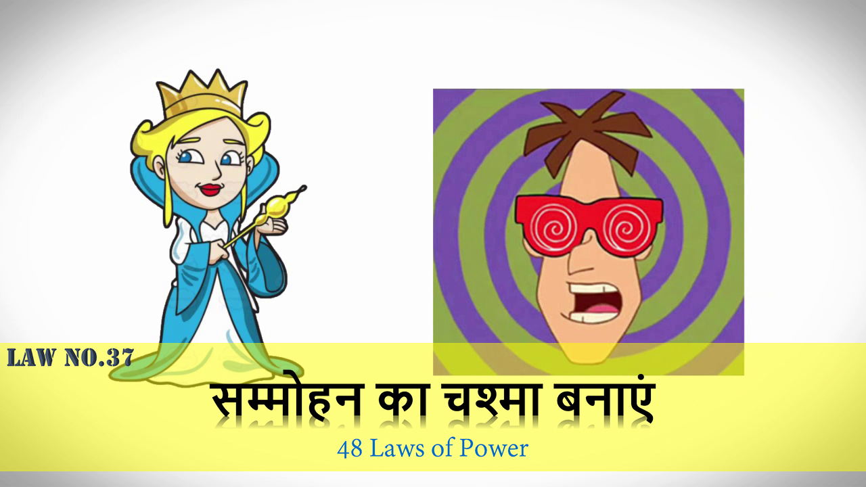](https://brainbook.in/wp-content/uploads/2017/07/Law-No.-37-48-Laws-of-Power-Animated-Book-Summary-in-Hindi-Part-4.jpg)

दोस्तों खूबसूरत चीजों को देखना कौन नहीं चाहता खास तौर पर ऐसी चीजें जो बहुत कम देखने को मिलती हैं | खूबसूरत चीज़ें बड़ी तेजी से लोगों को आकर्षित करती हैं और उनके दिलों में भावनाओं का तूफ़ान पैदा करती हैं| Diane de Poitier जो की  फ्रांस के राजा Henri II  की पत्नी थी, उसने अपना नाम Rome  में पूजी जाने वाली शिकार की एक देवी Diana के साथ जोड़ दिया क्योंकि उसका नाम शिकार की देवी के नाम के साथ मिलता जुलता था | ऐसा करना से  रानी ने राजा Henri II के साथ एक बहुत ही करीबी रिश्ता बना लिया | शिकार करना राजा का शौक था | राजा जब भी शिकार करने जाता था तो शिकार की देवी Diana  को याद करता था और साथ ही साथ रानी Diane को भी क्योंकि रानी ने अपना नाम देवी के नाम के साथ जोड़ लिया था | अब लोग रानी का नाम शुद्धता और पवित्रता से लेने लगे जो कि देवी की विशेषताएं थी | लोग रानी Diane को साक्षात् देवी के रूप में देखने लगे जिससे उसे बहुत आदर और सम्मान मिलने लगा और  देवी समझकर लोग उसकी हर बात मानने लगे | इस तरह वह लोगों की नजरों में और राजा की नजरों में पहले से ज्यादा शक्तिशाली बन गई | तो दोस्तों आपने देखा कि किस तरह  शक्तिशाली बनने के लिए फ्रांस की रानी ने लोगों को सम्मोहन का चश्मा पहनाया | इस Law का रॉबर्ट ग्रीन ने हमें एक और उदाहरण  Berlin के Dr. Weisleder का दिया है जिन्होंने  अपने मरीज़ो की बीमारियों को चांद की रोशनी से ठीक किया था | अब आप सोच रहे होंगे कि चांद की रोशनी से भला कोई बीमारी  कैसे ठीक हो सकती है | क्योंकि Weisleder एक डॉक्टर थे इसलिए लोगों ने उनकी बातों  पर बिना कुछ सोचे समझे यकीन किया | Dr. Weisleder के उदाहरण से हमें पता चलता है कि लोगों को यकीन दिलाने के लिए हमेशा तर्क वितर्क की जरूरत नहीं होती | लोग उन बातों पर यकीन करते हैं जो पलक झपकते ही उनकी भावनाओं को जगा दे | दोस्तों अगर आप सम्मोहित करने की कला को सीख लें  तो आप जो चाहे लोगों से करवा सकते हैं तथा शक्तिशाली और कामयाब बन सकते हैं |

## Law 38 – आप जैसे चाहे सोचे पर दूसरों की तरह व्यवहार करें

[](https://www.facebook.com/sharer/sharer.php?u=https%3A%2F%2Fbrainbook.in%2Fanimated-book-summary%2F48-laws-of-power-book-summary-in-hindi-part-4-4%2F&picture=https://brainbook.in/wp-content/uploads/2017/07/Law-No.-38-48-Laws-of-Power-Animated-Book-Summary-in-Hindi-Part-4.jpg)[](http://twitter.com/share?text=48%20Laws%20of%20Power%20-%20Book%20Summary%20in%20Hindi%20Part%20-%204%2F4&url=https%3A%2F%2Fbrainbook.in%2Fanimated-book-summary%2F48-laws-of-power-book-summary-in-hindi-part-4-4%2F&hashtags=)[](https://plus.google.com/share?url=https%3A%2F%2Fbrainbook.in%2Fanimated-book-summary%2F48-laws-of-power-book-summary-in-hindi-part-4-4%2F)[](http://pinterest.com/pin/create/button/?url=https%3A%2F%2Fbrainbook.in%2Fanimated-book-summary%2F48-laws-of-power-book-summary-in-hindi-part-4-4%2F&media=https://brainbook.in/wp-content/uploads/2017/07/Law-No.-38-48-Laws-of-Power-Animated-Book-Summary-in-Hindi-Part-4.jpg&description=%E0%A4%A4%E0%A5%8B%20%E0%A4%A6%E0%A5%8B%E0%A4%B8%E0%A5%8D%E0%A4%A4%E0%A5%8B%E0%A4%82%20%E0%A4%B9%E0%A4%AE%E0%A5%87%E0%A4%82%20%E0%A4%89%E0%A4%AE%E0%A5%8D%E0%A4%AE%E0%A5%80%E0%A4%A6%20%E0%A4%B9%E0%A5%88%20%E0%A4%95%E0%A4%BF%20%E0%A4%B0%E0%A5%89%E0%A4%AC%E0%A4%B0%E0%A5%8D%E0%A4%9F%20%E0%A4%97%E0%A5%8D%E0%A4%B0%E0%A5%80%E0%A4%A8%20%E0%A4%95%E0%A5%80%20%E0%A4%AC%E0%A5%81%E0%A4%95%2048%20Laws%20of%20Power%20%E0%A4%95%E0%A4%BE%20%E0%A4%AA%E0%A4%BE%E0%A4%B0%E0%A5%8D%E0%A4%9F%20-1%2C%202%20%E0%A4%94%E0%A4%B0%20%E0%A4%AA%E0%A4%BE%E0%A4%B0%E0%A5%8D%E0%A4%9F%20-3%20%E0%A4%86%E0%A4%AA%E0%A4%95%E0%A5%8B%20%E0%A4%AC%E0%A4%B9%E0%A5%81%E0%A4%A4%20%E0%A4%AA%E0%A4%B8%E0%A4%82%E0%A4%A6%20%E0%A4%86%E0%A4%AF%E0%A4%BE%20%E0%A4%B9%E0%A5%8B%E0%A4%97%E0%A4%BE%20%21%C2%A0%E0%A4%A4%E0%A5%8B%20%E0%A4%9A%E0%A4%B2%E0%A4%BF%E0%A4%8F%20%E0%A4%B6%E0%A5%81%E0%A4%B0%E0%A5%82%20%E0%A4%95%E0%A4%B0%E0%A4%A4%E0%A5%87%20%E0%A4%B9%E0%A5%88%E0%A4%82%2048%20Laws%20of%20Power%20%E0%A4%95%E0%A5%87%20%E0%A4%AA%E0%A4%BE%E0%A4%B0%E0%A5%8D%E0%A4%9F%20-4%20%E0%A4%B8%E0%A5%87%20%21Law%2037%C2%A0%20-%20%E0%A4%B8%E0%A4%AE%E0%A5%8D%E0%A4%AE%E0%A5%8B%E0%A4%B9%E0%A4%A8%20%E0%A4%95%E0%A4%BE%20%E0%A4%9A%E0%A4%B6%E0%A5%8D%E0%A4%AE%E0%A4%BE%20%E0%A4%AC%E0%A4%A8%E0%A4%BE%E0%A4%8F%E0%A4%82%E0%A4%A6%E0%A5%8B%E0%A4%B8%E0%A5%8D%E0%A4%A4%E0%A5%8B%E0%A4%82%20%E0%A4%96%E0%A5%82%E0%A4%AC%E0%A4%B8%E0%A5%82%E0%A4%B0%E0%A4%A4%20%E0%A4%9A%E0%A5%80%E0%A4%9C%E0%A5%8B%E0%A4%82%20%E0%A4%95%E0%A5%8B%20%E0%A4%A6%E0%A5%87%E0%A4%96%E0%A4%A8%E0%A4%BE%20%E0%A4%95%E0%A5%8C%E0%A4%A8%20%E0%A4%A8%E0%A4%B9%E0%A5%80%E0%A4%82%20%E0%A4%9A%E0%A4%BE%E0%A4%B9%E0%A4%A4%E0%A4%BE%20%E0%A4%96%E0%A4%BE%E0%A4%B8%20%E0%A4%A4%E0%A5%8C%E0%A4%B0%20%E0%A4%AA%E0%A4%B0%20%E0%A4%90%E0%A4%B8%E0%A5%80%20%E0%A4%9A%E0%A5%80%E0%A4%9C%E0%A5%87%E0)[](https://www.linkedin.com/shareArticle?mini=true&url=https%3A%2F%2Fbrainbook.in%2Fanimated-book-summary%2F48-laws-of-power-book-summary-in-hindi-part-4-4%2F&title=48%20Laws%20of%20Power%20-%20Book%20Summary%20in%20Hindi%20Part%20-%204%2F4&summary=%E0%A4%A4%E0%A5%8B%20%E0%A4%A6%E0%A5%8B%E0%A4%B8%E0%A5%8D%E0%A4%A4%E0%A5%8B%E0%A4%82%20%E0%A4%B9%E0%A4%AE%E0%A5%87%E0%A4%82%20%E0%A4%89%E0%A4%AE%E0%A5%8D%E0%A4%AE%E0%A5%80%E0%A4%A6%20%E0%A4%B9%E0%A5%88%20%E0%A4%95%E0%A4%BF%20%E0%A4%B0%E0%A5%89%E0%A4%AC%E0%A4%B0%E0%A5%8D%E0%A4%9F%20%E0%A4%97%E0%A5%8D%E0%A4%B0%E0%A5%80%E0%A4%A8%20%E0%A4%95%E0%A5%80%20%E0%A4%AC%E0%A5%81%E0%A4%95%2048%20Laws%20of%20Power%20%E0%A4%95%E0%A4%BE%20%E0%A4%AA%E0%A4%BE%E0%A4%B0%E0%A5%8D%E0%A4%9F%20-1%2C%202%20%E0%A4%94%E0%A4%B0%20%E0%A4%AA%E0%A4%BE%E0%A4%B0%E0%A5%8D%E0%A4%9F%20-3%20%E0%A4%86%E0%A4%AA%E0%A4%95%E0%A5%8B%20%E0%A4%AC%E0%A4%B9%E0%A5%81%E0%A4%A4%20%E0%A4%AA%E0%A4%B8%E0%A4%82%E0%A4%A6%20%E0%A4%86%E0%A4%AF%E0%A4%BE%20%E0%A4%B9%E0%A5%8B%E0%A4%97%E0%A4%BE%20%21%C2%A0%E0%A4%A4%E0%A5%8B%20%E0%A4%9A%E0%A4%B2%E0%A4%BF%E0%A4%8F%20%E0%A4%B6%E0%A5%81%E0%A4%B0%E0%A5%82%20%E0%A4%95%E0%A4%B0%E0%A4%A4%E0%A5%87%20%E0%A4%B9%E0%A5%88%E0%A4%82%2048%20Laws%20of%20Power%20%E0%A4%95%E0%A5%87%20%E0%A4%AA%E0%A4%BE%E0%A4%B0%E0%A5%8D%E0%A4%9F%20-4%20%E0%A4%B8%E0%A5%87%20%21Law%2037%C2%A0%20-%20%E0%A4%B8%E0%A4%AE%E0%A5%8D%E0%A4%AE%E0%A5%8B%E0%A4%B9%E0%A4%A8%20%E0%A4%95%E0%A4%BE%20%E0%A4%9A%E0%A4%B6%E0%A5%8D%E0%A4%AE%E0%A4%BE%20%E0%A4%AC%E0%A4%A8%E0%A4%BE%E0%A4%8F%E0%A4%82%E0%A4%A6%E0%A5%8B%E0%A4%B8%E0%A5%8D%E0%A4%A4%E0%A5%8B%E0%A4%82%20%E0%A4%96%E0%A5%82%E0%A4%AC%E0%A4%B8%E0%A5%82%E0%A4%B0%E0%A4%A4%20%E0%A4%9A%E0%A5%80%E0%A4%9C%E0%A5%8B%E0%A4%82%20%E0%A4%95%E0%A5%8B%20%E0%A4%A6%E0%A5%87%E0%A4%96%E0%A4%A8%E0%A4%BE%20%E0%A4%95%E0%A5%8C%E0%A4%A8%20%E0%A4%A8%E0%A4%B9%E0%A5%80%E0%A4%82%20%E0%A4%9A%E0%A4%BE%E0%A4%B9%E0%A4%A4%E0%A4%BE%20%E0%A4%96%E0%A4%BE%E0%A4%B8%20%E0%A4%A4%E0%A5%8C%E0%A4%B0%20%E0%A4%AA%E0%A4%B0%20%E0%A4%90%E0%A4%B8%E0%A5%80%20%E0%A4%9A%E0%A5%80%E0%A4%9C%E0%A5%87%E0%A4%82%20%E0%A4%9C%E0%A5%8B%20%E0%A4%25A)[](http://www.reddit.com/submit?url=https%3A%2F%2Fbrainbook.in%2Fanimated-book-summary%2F48-laws-of-power-book-summary-in-hindi-part-4-4%2F&title=48%20Laws%20of%20Power%20-%20Book%20Summary%20in%20Hindi%20Part%20-%204%2F4)[](https://www.tumblr.com/widgets/share/tool?canonicalUrl=https%3A%2F%2Fbrainbook.in%2Fanimated-book-summary%2F48-laws-of-power-book-summary-in-hindi-part-4-4%2F&posttype=link&title=48%20Laws%20of%20Power%20-%20Book%20Summary%20in%20Hindi%20Part%20-%204%2F4&caption=%E0%A4%A4%E0%A5%8B%20%E0%A4%A6%E0%A5%8B%E0%A4%B8%E0%A5%8D%E0%A4%A4%E0%A5%8B%E0%A4%82%20%E0%A4%B9%E0%A4%AE%E0%A5%87%E0%A4%82%20%E0%A4%89%E0%A4%AE%E0%A5%8D%E0%A4%AE%E0%A5%80%E0%A4%A6%20%E0%A4%B9%E0%A5%88%20%E0%A4%95%E0%A4%BF%20%E0%A4%B0%E0%A5%89%E0%A4%AC%E0%A4%B0%E0%A5%8D%E0%A4%9F%20%E0%A4%97%E0%A5%8D%E0%A4%B0%E0%A5%80%E0%A4%A8%20%E0%A4%95%E0%A5%80%20%E0%A4%AC%E0%A5%81%E0%A4%95%2048%20Laws%20of%20Power%20%E0%A4%95%E0%A4%BE%20%E0%A4%AA%E0%A4%BE%E0%A4%B0%E0%A5%8D%E0%A4%9F%20-1%2C%202%20%E0%A4%94%E0%A4%B0%20%E0%A4%AA%E0%A4%BE%E0%A4%B0%E0%A5%8D%E0%A4%9F%20-3%20%E0%A4%86%E0%A4%AA%E0%A4%95%E0%A5%8B%20%E0%A4%AC%E0%A4%B9%E0%A5%81%E0%A4%A4%20%E0%A4%AA%E0%A4%B8%E0%A4%82%E0%A4%A6%20%E0%A4%86%E0%A4%AF%E0%A4%BE%20%E0%A4%B9%E0%A5%8B%E0%A4%97%E0%A4%BE%20%21%C2%A0%E0%A4%A4%E0%A5%8B%20%E0%A4%9A%E0%A4%B2%E0%A4%BF%E0%A4%8F%20%E0%A4%B6%E0%A5%81%E0%A4%B0%E0%A5%82%20%E0%A4%95%E0%A4%B0%E0%A4%A4%E0%A5%87%20%E0%A4%B9%E0%A5%88%E0%A4%82%2048%20Laws%20of%20Power%20%E0%A4%95%E0%A5%87%20%E0%A4%AA%E0%A4%BE%E0%A4%B0%E0%A5%8D%E0%A4%9F%20-4%20%E0%A4%B8%E0%A5%87%20%21Law%2037%C2%A0%20-%20%E0%A4%B8%E0%A4%AE%E0%A5%8D%E0%A4%AE%E0%A5%8B%E0%A4%B9%E0%A4%A8%20%E0%A4%95%E0%A4%BE%20%E0%A4%9A%E0%A4%B6%E0%A5%8D%E0%A4%AE%E0%A4%BE%20%E0%A4%AC%E0%A4%A8%E0%A4%BE%E0%A4%8F%E0%A4%82%E0%A4%A6%E0%A5%8B%E0%A4%B8%E0%A5%8D%E0%A4%A4%E0%A5%8B%E0%A4%82%20%E0%A4%96%E0%A5%82%E0%A4%AC%E0%A4%B8%E0%A5%82%E0%A4%B0%E0%A4%A4%20%E0%A4%9A%E0%A5%80%E0%A4%9C%E0%A5%8B%E0%A4%82%20%E0%A4%95%E0%A5%8B%20%E0%A4%A6%E0%A5%87%E0%A4%96%E0%A4%A8%E0%A4%BE%20%E0%A4%95%E0%A5%8C%E0%A4%A8%20%E0%A4%A8%E0%A4%B9%E0%A5%80%E0%A4%82%20%E0%A4%9A%E0%A4%BE%E0%A4%B9%E0%A4%A4%E0%A4%BE%20%E0%A4%96%E0%A4%BE%E0%A4%B8%20%E0%A4%A4%E0%A5%8C%E0%A4%B0%20%E0%A4%AA%E0%A4%B0%20%E0%A4%90%E0%A4%B8%E0%A5%80%20%E0%A4%9A%E0%A5%80%E0%A4%9C%E0%A5%87%E0%A4%82%20%E0%A4%9C%E0)[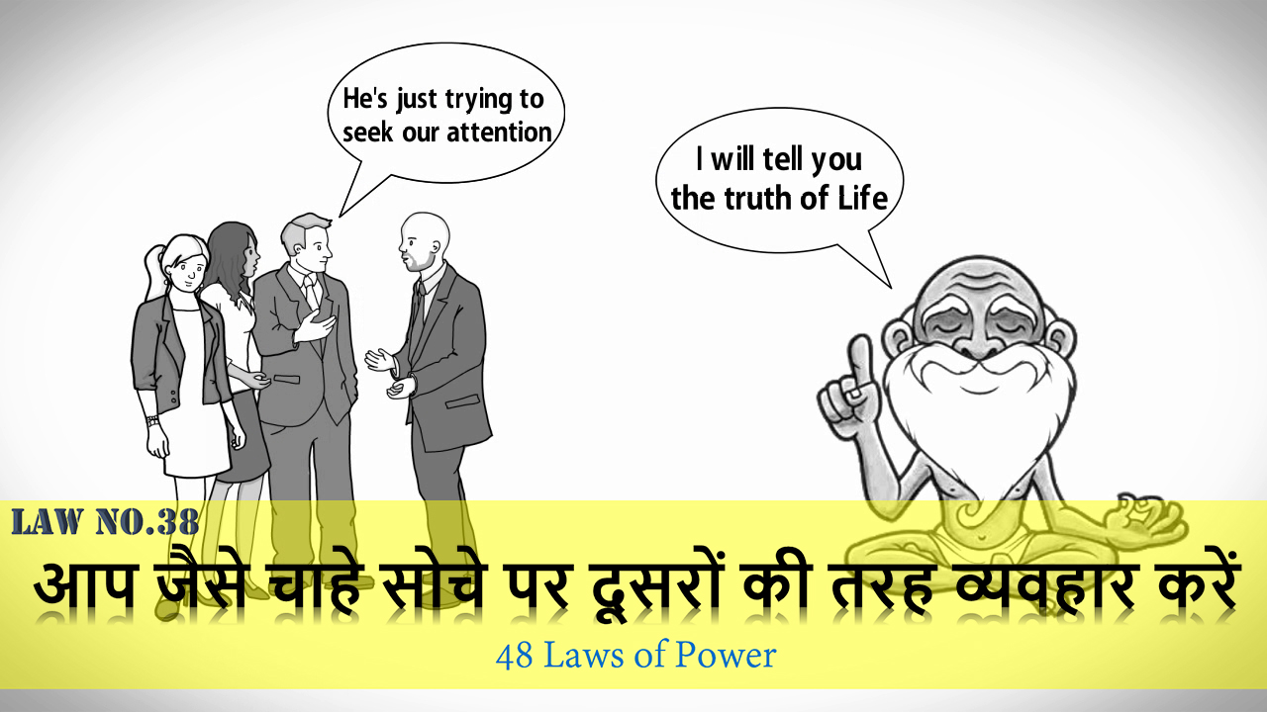](https://brainbook.in/wp-content/uploads/2017/07/Law-No.-38-48-Laws-of-Power-Animated-Book-Summary-in-Hindi-Part-4.jpg)

Law 38 कहता है अगर आप आज के जमाने के साथ नहीं चलेंगे और लोगों को अपने परंपरागत विचार बताएंगे तो उन्हें लगेगा कि आप सिर्फ उनका ध्यान आकर्षित करना चाहते हैं | ऐसा करने पर लोग आपके विचारों से सहमत नहीं होंगे और वे आप को नुकसान पहुंचा सकते हैं | इसलिए सुरक्षित तरीका यही है कि आप लोगों से वही कहें जो वह सुनना चाहते हैं और उन्हें वही दिखाएं जो वह देखना चाहते हैं | अपने विचार सिर्फ उन लोगों को बताएं जो उन में विश्वास करते हैं | इस Law का उदाहरण है एक Dominican साधु और दार्शनिक Tomasso Campanella जो  स्वर्ग और नरक में यकीन नहीं करता था | 16वीं शताब्दी में यूरोप में ऐसा करना पाप माना जाता था इसलिए Campanella  को जेल में डाल दिया गया और उसे यातनाएं दी गई | जब उसे मौत की सजा होने वाली थी तो उसने छल कपट का इस्तेमाल किया | उसने पागलपन का नाटक किया जिसे देखते हुए उसे मौत की सजा देने की बजाय उम्र कैद की सजा दी गई | जेल में रहते हुए उसने  बाहर आने की एक तरकीब बनाई | Campanella ने जेल में एक किताब लिखी The Hispanic Monarchy  जो की ठीक  उसकी सोच और विचारों के विरुद्ध थी | इससे वहां के अधिकारियों को लगा कि वह रुढ़िवादी और परंपरागत बन चुका है |  Campanella की तरकीब काम आई और उसे जेल से रिहा कर दिया गया | जेल से रिहा होने के बाद Campanella ने एक और किताब लिखी Atheism Conquered जिसमें उसने अपने असली  विचारों के बारे में लोगों को बताया जिसका विरोध Catholicism द्वारा किया गया | इस बार  Campanella को कोई खतरा नहीं था क्योंकि यह किताब चर्च जाने वालों के पक्ष में थी इसलिए उसने इस किताब में खुलकर अपने विचारों को पेश किया | यह उदाहरण हमें बताता है कि धोखा देने की कला कितनी शक्तिशाली हो सकती है | जैसे एक गिरगिट इर्द गिर्द के वातावरण के हिसाब से अपना रंग बदलता है और सही मौका देखकर अपने शिकार पर आक्रमण करता है  उसी तरह शक्तिशाली बनने के लिए यह जरूरी है कि आप अपने आसपास के माहौल में ढल कर रहे | दोस्तों यह law हमें बताता है कि ऐसे विचारों को प्रकट करने का कोई फायदा नहीं है  जो हमारे लिए खतरा पैदा कर दें |   ऐसे विचारों को दबाकर रखने में ही समझदारी है |

## Law 39 – मछली पकड़ने के लिए पानी में हड़कंप मचाएं

[](https://www.facebook.com/sharer/sharer.php?u=https%3A%2F%2Fbrainbook.in%2Fanimated-book-summary%2F48-laws-of-power-book-summary-in-hindi-part-4-4%2F&picture=https://brainbook.in/wp-content/uploads/2017/07/Law-No.-39-48-Laws-of-Power-Animated-Book-Summary-in-Hindi-Part-4.jpg)[](http://twitter.com/share?text=48%20Laws%20of%20Power%20-%20Book%20Summary%20in%20Hindi%20Part%20-%204%2F4&url=https%3A%2F%2Fbrainbook.in%2Fanimated-book-summary%2F48-laws-of-power-book-summary-in-hindi-part-4-4%2F&hashtags=)[](https://plus.google.com/share?url=https%3A%2F%2Fbrainbook.in%2Fanimated-book-summary%2F48-laws-of-power-book-summary-in-hindi-part-4-4%2F)[](http://pinterest.com/pin/create/button/?url=https%3A%2F%2Fbrainbook.in%2Fanimated-book-summary%2F48-laws-of-power-book-summary-in-hindi-part-4-4%2F&media=https://brainbook.in/wp-content/uploads/2017/07/Law-No.-39-48-Laws-of-Power-Animated-Book-Summary-in-Hindi-Part-4.jpg&description=%E0%A4%A4%E0%A5%8B%20%E0%A4%A6%E0%A5%8B%E0%A4%B8%E0%A5%8D%E0%A4%A4%E0%A5%8B%E0%A4%82%20%E0%A4%B9%E0%A4%AE%E0%A5%87%E0%A4%82%20%E0%A4%89%E0%A4%AE%E0%A5%8D%E0%A4%AE%E0%A5%80%E0%A4%A6%20%E0%A4%B9%E0%A5%88%20%E0%A4%95%E0%A4%BF%20%E0%A4%B0%E0%A5%89%E0%A4%AC%E0%A4%B0%E0%A5%8D%E0%A4%9F%20%E0%A4%97%E0%A5%8D%E0%A4%B0%E0%A5%80%E0%A4%A8%20%E0%A4%95%E0%A5%80%20%E0%A4%AC%E0%A5%81%E0%A4%95%2048%20Laws%20of%20Power%20%E0%A4%95%E0%A4%BE%20%E0%A4%AA%E0%A4%BE%E0%A4%B0%E0%A5%8D%E0%A4%9F%20-1%2C%202%20%E0%A4%94%E0%A4%B0%20%E0%A4%AA%E0%A4%BE%E0%A4%B0%E0%A5%8D%E0%A4%9F%20-3%20%E0%A4%86%E0%A4%AA%E0%A4%95%E0%A5%8B%20%E0%A4%AC%E0%A4%B9%E0%A5%81%E0%A4%A4%20%E0%A4%AA%E0%A4%B8%E0%A4%82%E0%A4%A6%20%E0%A4%86%E0%A4%AF%E0%A4%BE%20%E0%A4%B9%E0%A5%8B%E0%A4%97%E0%A4%BE%20%21%C2%A0%E0%A4%A4%E0%A5%8B%20%E0%A4%9A%E0%A4%B2%E0%A4%BF%E0%A4%8F%20%E0%A4%B6%E0%A5%81%E0%A4%B0%E0%A5%82%20%E0%A4%95%E0%A4%B0%E0%A4%A4%E0%A5%87%20%E0%A4%B9%E0%A5%88%E0%A4%82%2048%20Laws%20of%20Power%20%E0%A4%95%E0%A5%87%20%E0%A4%AA%E0%A4%BE%E0%A4%B0%E0%A5%8D%E0%A4%9F%20-4%20%E0%A4%B8%E0%A5%87%20%21Law%2037%C2%A0%20-%20%E0%A4%B8%E0%A4%AE%E0%A5%8D%E0%A4%AE%E0%A5%8B%E0%A4%B9%E0%A4%A8%20%E0%A4%95%E0%A4%BE%20%E0%A4%9A%E0%A4%B6%E0%A5%8D%E0%A4%AE%E0%A4%BE%20%E0%A4%AC%E0%A4%A8%E0%A4%BE%E0%A4%8F%E0%A4%82%E0%A4%A6%E0%A5%8B%E0%A4%B8%E0%A5%8D%E0%A4%A4%E0%A5%8B%E0%A4%82%20%E0%A4%96%E0%A5%82%E0%A4%AC%E0%A4%B8%E0%A5%82%E0%A4%B0%E0%A4%A4%20%E0%A4%9A%E0%A5%80%E0%A4%9C%E0%A5%8B%E0%A4%82%20%E0%A4%95%E0%A5%8B%20%E0%A4%A6%E0%A5%87%E0%A4%96%E0%A4%A8%E0%A4%BE%20%E0%A4%95%E0%A5%8C%E0%A4%A8%20%E0%A4%A8%E0%A4%B9%E0%A5%80%E0%A4%82%20%E0%A4%9A%E0%A4%BE%E0%A4%B9%E0%A4%A4%E0%A4%BE%20%E0%A4%96%E0%A4%BE%E0%A4%B8%20%E0%A4%A4%E0%A5%8C%E0%A4%B0%20%E0%A4%AA%E0%A4%B0%20%E0%A4%90%E0%A4%B8%E0%A5%80%20%E0%A4%9A%E0%A5%80%E0%A4%9C%E0%A5%87%E0)[](https://www.linkedin.com/shareArticle?mini=true&url=https%3A%2F%2Fbrainbook.in%2Fanimated-book-summary%2F48-laws-of-power-book-summary-in-hindi-part-4-4%2F&title=48%20Laws%20of%20Power%20-%20Book%20Summary%20in%20Hindi%20Part%20-%204%2F4&summary=%E0%A4%A4%E0%A5%8B%20%E0%A4%A6%E0%A5%8B%E0%A4%B8%E0%A5%8D%E0%A4%A4%E0%A5%8B%E0%A4%82%20%E0%A4%B9%E0%A4%AE%E0%A5%87%E0%A4%82%20%E0%A4%89%E0%A4%AE%E0%A5%8D%E0%A4%AE%E0%A5%80%E0%A4%A6%20%E0%A4%B9%E0%A5%88%20%E0%A4%95%E0%A4%BF%20%E0%A4%B0%E0%A5%89%E0%A4%AC%E0%A4%B0%E0%A5%8D%E0%A4%9F%20%E0%A4%97%E0%A5%8D%E0%A4%B0%E0%A5%80%E0%A4%A8%20%E0%A4%95%E0%A5%80%20%E0%A4%AC%E0%A5%81%E0%A4%95%2048%20Laws%20of%20Power%20%E0%A4%95%E0%A4%BE%20%E0%A4%AA%E0%A4%BE%E0%A4%B0%E0%A5%8D%E0%A4%9F%20-1%2C%202%20%E0%A4%94%E0%A4%B0%20%E0%A4%AA%E0%A4%BE%E0%A4%B0%E0%A5%8D%E0%A4%9F%20-3%20%E0%A4%86%E0%A4%AA%E0%A4%95%E0%A5%8B%20%E0%A4%AC%E0%A4%B9%E0%A5%81%E0%A4%A4%20%E0%A4%AA%E0%A4%B8%E0%A4%82%E0%A4%A6%20%E0%A4%86%E0%A4%AF%E0%A4%BE%20%E0%A4%B9%E0%A5%8B%E0%A4%97%E0%A4%BE%20%21%C2%A0%E0%A4%A4%E0%A5%8B%20%E0%A4%9A%E0%A4%B2%E0%A4%BF%E0%A4%8F%20%E0%A4%B6%E0%A5%81%E0%A4%B0%E0%A5%82%20%E0%A4%95%E0%A4%B0%E0%A4%A4%E0%A5%87%20%E0%A4%B9%E0%A5%88%E0%A4%82%2048%20Laws%20of%20Power%20%E0%A4%95%E0%A5%87%20%E0%A4%AA%E0%A4%BE%E0%A4%B0%E0%A5%8D%E0%A4%9F%20-4%20%E0%A4%B8%E0%A5%87%20%21Law%2037%C2%A0%20-%20%E0%A4%B8%E0%A4%AE%E0%A5%8D%E0%A4%AE%E0%A5%8B%E0%A4%B9%E0%A4%A8%20%E0%A4%95%E0%A4%BE%20%E0%A4%9A%E0%A4%B6%E0%A5%8D%E0%A4%AE%E0%A4%BE%20%E0%A4%AC%E0%A4%A8%E0%A4%BE%E0%A4%8F%E0%A4%82%E0%A4%A6%E0%A5%8B%E0%A4%B8%E0%A5%8D%E0%A4%A4%E0%A5%8B%E0%A4%82%20%E0%A4%96%E0%A5%82%E0%A4%AC%E0%A4%B8%E0%A5%82%E0%A4%B0%E0%A4%A4%20%E0%A4%9A%E0%A5%80%E0%A4%9C%E0%A5%8B%E0%A4%82%20%E0%A4%95%E0%A5%8B%20%E0%A4%A6%E0%A5%87%E0%A4%96%E0%A4%A8%E0%A4%BE%20%E0%A4%95%E0%A5%8C%E0%A4%A8%20%E0%A4%A8%E0%A4%B9%E0%A5%80%E0%A4%82%20%E0%A4%9A%E0%A4%BE%E0%A4%B9%E0%A4%A4%E0%A4%BE%20%E0%A4%96%E0%A4%BE%E0%A4%B8%20%E0%A4%A4%E0%A5%8C%E0%A4%B0%20%E0%A4%AA%E0%A4%B0%20%E0%A4%90%E0%A4%B8%E0%A5%80%20%E0%A4%9A%E0%A5%80%E0%A4%9C%E0%A5%87%E0%A4%82%20%E0%A4%9C%E0%A5%8B%20%E0%A4%25A)[](http://www.reddit.com/submit?url=https%3A%2F%2Fbrainbook.in%2Fanimated-book-summary%2F48-laws-of-power-book-summary-in-hindi-part-4-4%2F&title=48%20Laws%20of%20Power%20-%20Book%20Summary%20in%20Hindi%20Part%20-%204%2F4)[](https://www.tumblr.com/widgets/share/tool?canonicalUrl=https%3A%2F%2Fbrainbook.in%2Fanimated-book-summary%2F48-laws-of-power-book-summary-in-hindi-part-4-4%2F&posttype=link&title=48%20Laws%20of%20Power%20-%20Book%20Summary%20in%20Hindi%20Part%20-%204%2F4&caption=%E0%A4%A4%E0%A5%8B%20%E0%A4%A6%E0%A5%8B%E0%A4%B8%E0%A5%8D%E0%A4%A4%E0%A5%8B%E0%A4%82%20%E0%A4%B9%E0%A4%AE%E0%A5%87%E0%A4%82%20%E0%A4%89%E0%A4%AE%E0%A5%8D%E0%A4%AE%E0%A5%80%E0%A4%A6%20%E0%A4%B9%E0%A5%88%20%E0%A4%95%E0%A4%BF%20%E0%A4%B0%E0%A5%89%E0%A4%AC%E0%A4%B0%E0%A5%8D%E0%A4%9F%20%E0%A4%97%E0%A5%8D%E0%A4%B0%E0%A5%80%E0%A4%A8%20%E0%A4%95%E0%A5%80%20%E0%A4%AC%E0%A5%81%E0%A4%95%2048%20Laws%20of%20Power%20%E0%A4%95%E0%A4%BE%20%E0%A4%AA%E0%A4%BE%E0%A4%B0%E0%A5%8D%E0%A4%9F%20-1%2C%202%20%E0%A4%94%E0%A4%B0%20%E0%A4%AA%E0%A4%BE%E0%A4%B0%E0%A5%8D%E0%A4%9F%20-3%20%E0%A4%86%E0%A4%AA%E0%A4%95%E0%A5%8B%20%E0%A4%AC%E0%A4%B9%E0%A5%81%E0%A4%A4%20%E0%A4%AA%E0%A4%B8%E0%A4%82%E0%A4%A6%20%E0%A4%86%E0%A4%AF%E0%A4%BE%20%E0%A4%B9%E0%A5%8B%E0%A4%97%E0%A4%BE%20%21%C2%A0%E0%A4%A4%E0%A5%8B%20%E0%A4%9A%E0%A4%B2%E0%A4%BF%E0%A4%8F%20%E0%A4%B6%E0%A5%81%E0%A4%B0%E0%A5%82%20%E0%A4%95%E0%A4%B0%E0%A4%A4%E0%A5%87%20%E0%A4%B9%E0%A5%88%E0%A4%82%2048%20Laws%20of%20Power%20%E0%A4%95%E0%A5%87%20%E0%A4%AA%E0%A4%BE%E0%A4%B0%E0%A5%8D%E0%A4%9F%20-4%20%E0%A4%B8%E0%A5%87%20%21Law%2037%C2%A0%20-%20%E0%A4%B8%E0%A4%AE%E0%A5%8D%E0%A4%AE%E0%A5%8B%E0%A4%B9%E0%A4%A8%20%E0%A4%95%E0%A4%BE%20%E0%A4%9A%E0%A4%B6%E0%A5%8D%E0%A4%AE%E0%A4%BE%20%E0%A4%AC%E0%A4%A8%E0%A4%BE%E0%A4%8F%E0%A4%82%E0%A4%A6%E0%A5%8B%E0%A4%B8%E0%A5%8D%E0%A4%A4%E0%A5%8B%E0%A4%82%20%E0%A4%96%E0%A5%82%E0%A4%AC%E0%A4%B8%E0%A5%82%E0%A4%B0%E0%A4%A4%20%E0%A4%9A%E0%A5%80%E0%A4%9C%E0%A5%8B%E0%A4%82%20%E0%A4%95%E0%A5%8B%20%E0%A4%A6%E0%A5%87%E0%A4%96%E0%A4%A8%E0%A4%BE%20%E0%A4%95%E0%A5%8C%E0%A4%A8%20%E0%A4%A8%E0%A4%B9%E0%A5%80%E0%A4%82%20%E0%A4%9A%E0%A4%BE%E0%A4%B9%E0%A4%A4%E0%A4%BE%20%E0%A4%96%E0%A4%BE%E0%A4%B8%20%E0%A4%A4%E0%A5%8C%E0%A4%B0%20%E0%A4%AA%E0%A4%B0%20%E0%A4%90%E0%A4%B8%E0%A5%80%20%E0%A4%9A%E0%A5%80%E0%A4%9C%E0%A5%87%E0%A4%82%20%E0%A4%9C%E0)[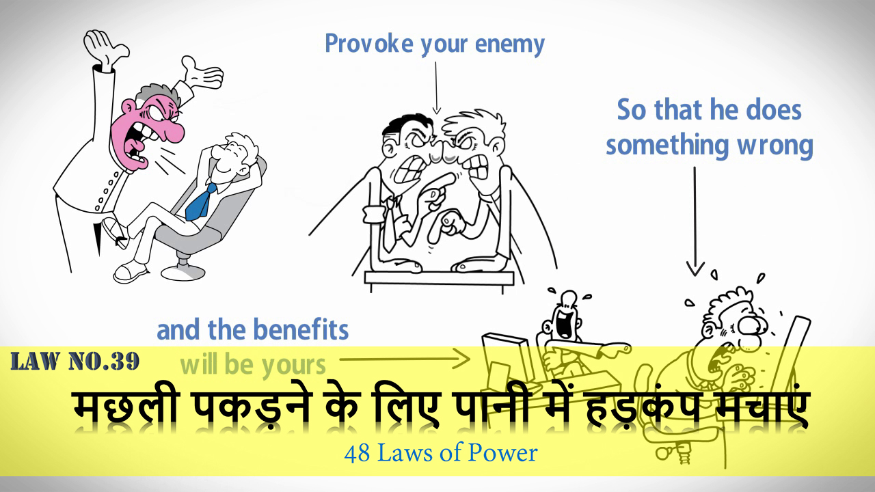](https://brainbook.in/wp-content/uploads/2017/07/Law-No.-39-48-Laws-of-Power-Animated-Book-Summary-in-Hindi-Part-4.jpg)

दोस्तों Law 39 कहता है कि गुस्सा किसी भी समस्या का समाधान नहीं है | इसलिए हमें सदा शांत रहना चाहिए |  कुछ लोगों को गुस्सा बहुत जल्दी आता है, वो किसी के भी उकसाने पर बहुत जल्दी भड़क जाते हैं | दोस्तों यहां मछली का अभिप्राय आपके प्रतियोगियों और दुश्मनों से है और पानी का मतलब आपके प्रतियोगियों की भावनाएं हैं | अगर आप अपने दुश्मन को उकसा कर या गुस्सा दिला कर खुद शांत रह सकते हैं तो आप उस का फायदा उठा सकते हैं | 19वीं शताब्दी में जब Napolean हारने की कगार पर था तो उसके विदेश मंत्री Talleyrand ने उसके खिलाफ एक साज़िश रची जो बाद में Napolean के पतन का कारण बनी | एक बैठक के दौरान Napolean ने उन लोगों के बारे में बोलना शुरू किया जो उसके खिलाफ साज़िश रच रहे थे | Napolean ने ऐसे लोगों के खिलाफ बहुत कुछ बोला |  वह अप्रत्यक्ष रुप से यह सब Talleyrand को सुना रहा था  लेकिन Talleyrand ऐसे बैठे रहे जैसे उन्हें इन बातों से कोई फर्क ही नहीं पड़ता | यह सब देखकर Napolean गुस्से से भर गया और Talleyrand पर चिल्लाने लगा | नेपोलियन ने सीधे-सीधे Talleyrand को गुस्सा दिखाकर अपनी कमज़ोरी ज़ाहिर कर दी | दोस्तों जब आपका दुश्मन बहुत गुस्से में हो ऐसे हालात में शांत रहना ही सबसे अच्छी तरकीब है | ये Law हमें बताता है कि जब पानी स्थिर  होता है यानी आप का दुश्मन शांत होता है तो उसके पास योजना बनाने के लिए और आक्रमण करने के लिए समय होता है और वह अपने नियंत्रण में रहता है, यह आपके लिए नुकसानदायक हो सकता है | दोस्तों आप दुश्मन को कदम उठाने के लिए उकसाए वह भी उस समय जब वह लड़ने के लिए तैयार ना हो | ऐसा करने से वह निश्चित तौर पर गलत कदम उठाएगा और उसका फायदा आपको होगा | दुश्मन की ऐसी भावनाओं को जगाएं जिन पर उसका नियंत्रण ना हो जैसे कि प्यार, गर्व, घमंड और क्रोध क्योंकि ऐसा करने से वह कोई ना कोई गलत कदम उठाएगा और निश्चित तौर पर अंत में जीत आपकी ही होगी |

## Law 40 – मुफ्त में मिलने वाली चीजों का तिरस्कार करें

[](https://www.facebook.com/sharer/sharer.php?u=https%3A%2F%2Fbrainbook.in%2Fanimated-book-summary%2F48-laws-of-power-book-summary-in-hindi-part-4-4%2F&picture=https://brainbook.in/wp-content/uploads/2017/07/Law-No.-40-48-Laws-of-Power-Animated-Book-Summary-in-Hindi-Part-4.jpg)[](http://twitter.com/share?text=48%20Laws%20of%20Power%20-%20Book%20Summary%20in%20Hindi%20Part%20-%204%2F4&url=https%3A%2F%2Fbrainbook.in%2Fanimated-book-summary%2F48-laws-of-power-book-summary-in-hindi-part-4-4%2F&hashtags=)[](https://plus.google.com/share?url=https%3A%2F%2Fbrainbook.in%2Fanimated-book-summary%2F48-laws-of-power-book-summary-in-hindi-part-4-4%2F)[](http://pinterest.com/pin/create/button/?url=https%3A%2F%2Fbrainbook.in%2Fanimated-book-summary%2F48-laws-of-power-book-summary-in-hindi-part-4-4%2F&media=https://brainbook.in/wp-content/uploads/2017/07/Law-No.-40-48-Laws-of-Power-Animated-Book-Summary-in-Hindi-Part-4.jpg&description=%E0%A4%A4%E0%A5%8B%20%E0%A4%A6%E0%A5%8B%E0%A4%B8%E0%A5%8D%E0%A4%A4%E0%A5%8B%E0%A4%82%20%E0%A4%B9%E0%A4%AE%E0%A5%87%E0%A4%82%20%E0%A4%89%E0%A4%AE%E0%A5%8D%E0%A4%AE%E0%A5%80%E0%A4%A6%20%E0%A4%B9%E0%A5%88%20%E0%A4%95%E0%A4%BF%20%E0%A4%B0%E0%A5%89%E0%A4%AC%E0%A4%B0%E0%A5%8D%E0%A4%9F%20%E0%A4%97%E0%A5%8D%E0%A4%B0%E0%A5%80%E0%A4%A8%20%E0%A4%95%E0%A5%80%20%E0%A4%AC%E0%A5%81%E0%A4%95%2048%20Laws%20of%20Power%20%E0%A4%95%E0%A4%BE%20%E0%A4%AA%E0%A4%BE%E0%A4%B0%E0%A5%8D%E0%A4%9F%20-1%2C%202%20%E0%A4%94%E0%A4%B0%20%E0%A4%AA%E0%A4%BE%E0%A4%B0%E0%A5%8D%E0%A4%9F%20-3%20%E0%A4%86%E0%A4%AA%E0%A4%95%E0%A5%8B%20%E0%A4%AC%E0%A4%B9%E0%A5%81%E0%A4%A4%20%E0%A4%AA%E0%A4%B8%E0%A4%82%E0%A4%A6%20%E0%A4%86%E0%A4%AF%E0%A4%BE%20%E0%A4%B9%E0%A5%8B%E0%A4%97%E0%A4%BE%20%21%C2%A0%E0%A4%A4%E0%A5%8B%20%E0%A4%9A%E0%A4%B2%E0%A4%BF%E0%A4%8F%20%E0%A4%B6%E0%A5%81%E0%A4%B0%E0%A5%82%20%E0%A4%95%E0%A4%B0%E0%A4%A4%E0%A5%87%20%E0%A4%B9%E0%A5%88%E0%A4%82%2048%20Laws%20of%20Power%20%E0%A4%95%E0%A5%87%20%E0%A4%AA%E0%A4%BE%E0%A4%B0%E0%A5%8D%E0%A4%9F%20-4%20%E0%A4%B8%E0%A5%87%20%21Law%2037%C2%A0%20-%20%E0%A4%B8%E0%A4%AE%E0%A5%8D%E0%A4%AE%E0%A5%8B%E0%A4%B9%E0%A4%A8%20%E0%A4%95%E0%A4%BE%20%E0%A4%9A%E0%A4%B6%E0%A5%8D%E0%A4%AE%E0%A4%BE%20%E0%A4%AC%E0%A4%A8%E0%A4%BE%E0%A4%8F%E0%A4%82%E0%A4%A6%E0%A5%8B%E0%A4%B8%E0%A5%8D%E0%A4%A4%E0%A5%8B%E0%A4%82%20%E0%A4%96%E0%A5%82%E0%A4%AC%E0%A4%B8%E0%A5%82%E0%A4%B0%E0%A4%A4%20%E0%A4%9A%E0%A5%80%E0%A4%9C%E0%A5%8B%E0%A4%82%20%E0%A4%95%E0%A5%8B%20%E0%A4%A6%E0%A5%87%E0%A4%96%E0%A4%A8%E0%A4%BE%20%E0%A4%95%E0%A5%8C%E0%A4%A8%20%E0%A4%A8%E0%A4%B9%E0%A5%80%E0%A4%82%20%E0%A4%9A%E0%A4%BE%E0%A4%B9%E0%A4%A4%E0%A4%BE%20%E0%A4%96%E0%A4%BE%E0%A4%B8%20%E0%A4%A4%E0%A5%8C%E0%A4%B0%20%E0%A4%AA%E0%A4%B0%20%E0%A4%90%E0%A4%B8%E0%A5%80%20%E0%A4%9A%E0%A5%80%E0%A4%9C%E0%A5%87%E0)[](https://www.linkedin.com/shareArticle?mini=true&url=https%3A%2F%2Fbrainbook.in%2Fanimated-book-summary%2F48-laws-of-power-book-summary-in-hindi-part-4-4%2F&title=48%20Laws%20of%20Power%20-%20Book%20Summary%20in%20Hindi%20Part%20-%204%2F4&summary=%E0%A4%A4%E0%A5%8B%20%E0%A4%A6%E0%A5%8B%E0%A4%B8%E0%A5%8D%E0%A4%A4%E0%A5%8B%E0%A4%82%20%E0%A4%B9%E0%A4%AE%E0%A5%87%E0%A4%82%20%E0%A4%89%E0%A4%AE%E0%A5%8D%E0%A4%AE%E0%A5%80%E0%A4%A6%20%E0%A4%B9%E0%A5%88%20%E0%A4%95%E0%A4%BF%20%E0%A4%B0%E0%A5%89%E0%A4%AC%E0%A4%B0%E0%A5%8D%E0%A4%9F%20%E0%A4%97%E0%A5%8D%E0%A4%B0%E0%A5%80%E0%A4%A8%20%E0%A4%95%E0%A5%80%20%E0%A4%AC%E0%A5%81%E0%A4%95%2048%20Laws%20of%20Power%20%E0%A4%95%E0%A4%BE%20%E0%A4%AA%E0%A4%BE%E0%A4%B0%E0%A5%8D%E0%A4%9F%20-1%2C%202%20%E0%A4%94%E0%A4%B0%20%E0%A4%AA%E0%A4%BE%E0%A4%B0%E0%A5%8D%E0%A4%9F%20-3%20%E0%A4%86%E0%A4%AA%E0%A4%95%E0%A5%8B%20%E0%A4%AC%E0%A4%B9%E0%A5%81%E0%A4%A4%20%E0%A4%AA%E0%A4%B8%E0%A4%82%E0%A4%A6%20%E0%A4%86%E0%A4%AF%E0%A4%BE%20%E0%A4%B9%E0%A5%8B%E0%A4%97%E0%A4%BE%20%21%C2%A0%E0%A4%A4%E0%A5%8B%20%E0%A4%9A%E0%A4%B2%E0%A4%BF%E0%A4%8F%20%E0%A4%B6%E0%A5%81%E0%A4%B0%E0%A5%82%20%E0%A4%95%E0%A4%B0%E0%A4%A4%E0%A5%87%20%E0%A4%B9%E0%A5%88%E0%A4%82%2048%20Laws%20of%20Power%20%E0%A4%95%E0%A5%87%20%E0%A4%AA%E0%A4%BE%E0%A4%B0%E0%A5%8D%E0%A4%9F%20-4%20%E0%A4%B8%E0%A5%87%20%21Law%2037%C2%A0%20-%20%E0%A4%B8%E0%A4%AE%E0%A5%8D%E0%A4%AE%E0%A5%8B%E0%A4%B9%E0%A4%A8%20%E0%A4%95%E0%A4%BE%20%E0%A4%9A%E0%A4%B6%E0%A5%8D%E0%A4%AE%E0%A4%BE%20%E0%A4%AC%E0%A4%A8%E0%A4%BE%E0%A4%8F%E0%A4%82%E0%A4%A6%E0%A5%8B%E0%A4%B8%E0%A5%8D%E0%A4%A4%E0%A5%8B%E0%A4%82%20%E0%A4%96%E0%A5%82%E0%A4%AC%E0%A4%B8%E0%A5%82%E0%A4%B0%E0%A4%A4%20%E0%A4%9A%E0%A5%80%E0%A4%9C%E0%A5%8B%E0%A4%82%20%E0%A4%95%E0%A5%8B%20%E0%A4%A6%E0%A5%87%E0%A4%96%E0%A4%A8%E0%A4%BE%20%E0%A4%95%E0%A5%8C%E0%A4%A8%20%E0%A4%A8%E0%A4%B9%E0%A5%80%E0%A4%82%20%E0%A4%9A%E0%A4%BE%E0%A4%B9%E0%A4%A4%E0%A4%BE%20%E0%A4%96%E0%A4%BE%E0%A4%B8%20%E0%A4%A4%E0%A5%8C%E0%A4%B0%20%E0%A4%AA%E0%A4%B0%20%E0%A4%90%E0%A4%B8%E0%A5%80%20%E0%A4%9A%E0%A5%80%E0%A4%9C%E0%A5%87%E0%A4%82%20%E0%A4%9C%E0%A5%8B%20%E0%A4%25A)[](http://www.reddit.com/submit?url=https%3A%2F%2Fbrainbook.in%2Fanimated-book-summary%2F48-laws-of-power-book-summary-in-hindi-part-4-4%2F&title=48%20Laws%20of%20Power%20-%20Book%20Summary%20in%20Hindi%20Part%20-%204%2F4)[](https://www.tumblr.com/widgets/share/tool?canonicalUrl=https%3A%2F%2Fbrainbook.in%2Fanimated-book-summary%2F48-laws-of-power-book-summary-in-hindi-part-4-4%2F&posttype=link&title=48%20Laws%20of%20Power%20-%20Book%20Summary%20in%20Hindi%20Part%20-%204%2F4&caption=%E0%A4%A4%E0%A5%8B%20%E0%A4%A6%E0%A5%8B%E0%A4%B8%E0%A5%8D%E0%A4%A4%E0%A5%8B%E0%A4%82%20%E0%A4%B9%E0%A4%AE%E0%A5%87%E0%A4%82%20%E0%A4%89%E0%A4%AE%E0%A5%8D%E0%A4%AE%E0%A5%80%E0%A4%A6%20%E0%A4%B9%E0%A5%88%20%E0%A4%95%E0%A4%BF%20%E0%A4%B0%E0%A5%89%E0%A4%AC%E0%A4%B0%E0%A5%8D%E0%A4%9F%20%E0%A4%97%E0%A5%8D%E0%A4%B0%E0%A5%80%E0%A4%A8%20%E0%A4%95%E0%A5%80%20%E0%A4%AC%E0%A5%81%E0%A4%95%2048%20Laws%20of%20Power%20%E0%A4%95%E0%A4%BE%20%E0%A4%AA%E0%A4%BE%E0%A4%B0%E0%A5%8D%E0%A4%9F%20-1%2C%202%20%E0%A4%94%E0%A4%B0%20%E0%A4%AA%E0%A4%BE%E0%A4%B0%E0%A5%8D%E0%A4%9F%20-3%20%E0%A4%86%E0%A4%AA%E0%A4%95%E0%A5%8B%20%E0%A4%AC%E0%A4%B9%E0%A5%81%E0%A4%A4%20%E0%A4%AA%E0%A4%B8%E0%A4%82%E0%A4%A6%20%E0%A4%86%E0%A4%AF%E0%A4%BE%20%E0%A4%B9%E0%A5%8B%E0%A4%97%E0%A4%BE%20%21%C2%A0%E0%A4%A4%E0%A5%8B%20%E0%A4%9A%E0%A4%B2%E0%A4%BF%E0%A4%8F%20%E0%A4%B6%E0%A5%81%E0%A4%B0%E0%A5%82%20%E0%A4%95%E0%A4%B0%E0%A4%A4%E0%A5%87%20%E0%A4%B9%E0%A5%88%E0%A4%82%2048%20Laws%20of%20Power%20%E0%A4%95%E0%A5%87%20%E0%A4%AA%E0%A4%BE%E0%A4%B0%E0%A5%8D%E0%A4%9F%20-4%20%E0%A4%B8%E0%A5%87%20%21Law%2037%C2%A0%20-%20%E0%A4%B8%E0%A4%AE%E0%A5%8D%E0%A4%AE%E0%A5%8B%E0%A4%B9%E0%A4%A8%20%E0%A4%95%E0%A4%BE%20%E0%A4%9A%E0%A4%B6%E0%A5%8D%E0%A4%AE%E0%A4%BE%20%E0%A4%AC%E0%A4%A8%E0%A4%BE%E0%A4%8F%E0%A4%82%E0%A4%A6%E0%A5%8B%E0%A4%B8%E0%A5%8D%E0%A4%A4%E0%A5%8B%E0%A4%82%20%E0%A4%96%E0%A5%82%E0%A4%AC%E0%A4%B8%E0%A5%82%E0%A4%B0%E0%A4%A4%20%E0%A4%9A%E0%A5%80%E0%A4%9C%E0%A5%8B%E0%A4%82%20%E0%A4%95%E0%A5%8B%20%E0%A4%A6%E0%A5%87%E0%A4%96%E0%A4%A8%E0%A4%BE%20%E0%A4%95%E0%A5%8C%E0%A4%A8%20%E0%A4%A8%E0%A4%B9%E0%A5%80%E0%A4%82%20%E0%A4%9A%E0%A4%BE%E0%A4%B9%E0%A4%A4%E0%A4%BE%20%E0%A4%96%E0%A4%BE%E0%A4%B8%20%E0%A4%A4%E0%A5%8C%E0%A4%B0%20%E0%A4%AA%E0%A4%B0%20%E0%A4%90%E0%A4%B8%E0%A5%80%20%E0%A4%9A%E0%A5%80%E0%A4%9C%E0%A5%87%E0%A4%82%20%E0%A4%9C%E0)[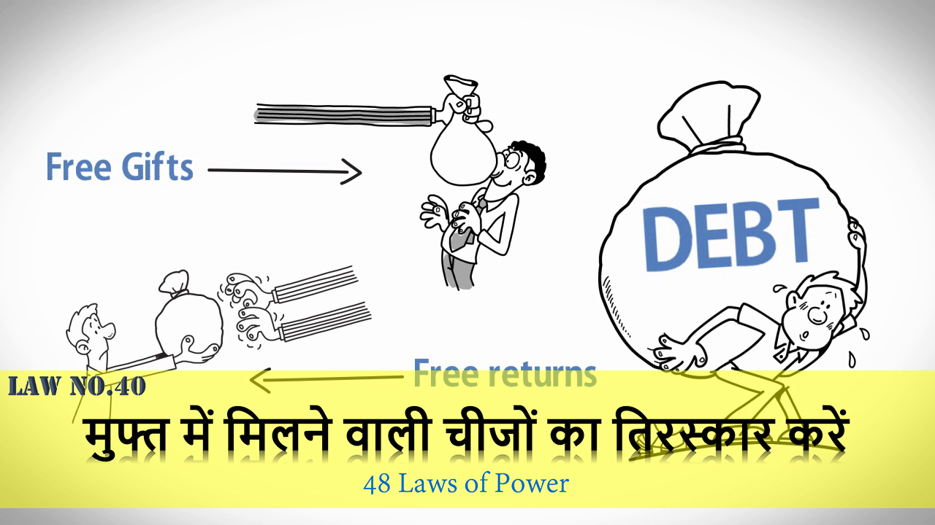](https://brainbook.in/wp-content/uploads/2017/07/Law-No.-40-48-Laws-of-Power-Animated-Book-Summary-in-Hindi-Part-4.jpg)

दोस्तों मुफ्त में मिलने वाली कोई भी चीज खतरनाक  होती है | जब कोई आपको मुफ्त में कुछ देने की कोशिश करता है तो इसके पीछे उसकी कोई गुप्त तरकीब या गुप्त उद्देशय हो सकता  है | अगर कोई आपको मुफ्त उपहार देता है तो आप उसके कर्ज़ के नीचे दब जाते हैं| आप तोहफा देने वाले व्यक्ति के सामने छोटे नजर आते हैं और आप उन्हें किसी कार्य के लिए मना नहीं कर सकते | इटली के मशहूर लेखक  Pietro Aretino जानते थे की इटली के राजा  Marquis of Mantua का दिल जीतने और उससे सहायता  लेने के लिए  यह जरूरी है  कि वह अपनी बेकरारी को छुपा कर रखें | उसने राजा Marquis के लिए एक कविता लिखी और उसे मुफ्त में तोहफे के तौर पर दे दी | ऐसा करने से वह सिर्फ राजा के नियंत्रण से मुक्त ही नहीं हुए  बल्कि उन्हें वह सहायता मिली जो वह राजा से लेना चाहते थे | तो दोस्तों उदाहरण में आपने देखा कि जब कोई व्यक्ति हमें मुफ्त में कोई तोहफा देता है तो वह उसके बदले में हमसे कुछ न कुछ ज़रूर चाहता है | ऐसा प्रत्येक व्यक्ति में स्वाभाविक तौर पर होता है | आप तोहफा देने वाले व्यक्ति के एहसान तले दब जाते हैं और वह व्यक्ति अप्रत्यक्ष रूप से उस एहसान के बदले में आपसे कुछ ना कुछ मांगेगा | अगर कोई व्यक्ति आपको मुफ्त में कुछ देता है तो आप उसकी कीमत अदा करें |  ऐसा करने से आप तोहफा देने वाले के एहसान से बचे रहेंगे और आप उन्हें किसी कार्य के लिए मना भी कर सकते हैं |  शक्तिशाली लोग दूसरों से प्रभावित नहीं होते बल्कि उन्हें प्रभावित करते हैं | अगर आप अपने दोस्तों के साथ बाहर जाते हैं तो उनका खर्च कराने की बजाय आप खुद उनके लिए पैसे खर्च करें | ऐसा करने से आप स्वतंत्र और नियंत्रण में रहेंगे और किसी के एहसान से बचे रहेंगे | अगर आप लोगों के एहसान और नियंत्रण से बचना चाहते हैं तो उनसे कोई भी चीज मुफ्त में ना लें  बल्कि अपनी तरफ से आप जो दे सकते हैं उन्हें दे | दोस्तों अगर आप जीवन में स्वतंत्र रहना चाहते हैं तो इस Law का पालन करना अच्छी तरह सीख ले |

## Law 41 – कामयाब लोगों की राह पर न चले – अपना रास्ता खुद बनाये

[](https://www.facebook.com/sharer/sharer.php?u=https%3A%2F%2Fbrainbook.in%2Fanimated-book-summary%2F48-laws-of-power-book-summary-in-hindi-part-4-4%2F&picture=https://brainbook.in/wp-content/uploads/2017/07/Law-No.-41-48-Laws-of-Power-Animated-Book-Summary-in-Hindi-Part-4.jpg)[](http://twitter.com/share?text=48%20Laws%20of%20Power%20-%20Book%20Summary%20in%20Hindi%20Part%20-%204%2F4&url=https%3A%2F%2Fbrainbook.in%2Fanimated-book-summary%2F48-laws-of-power-book-summary-in-hindi-part-4-4%2F&hashtags=)[](https://plus.google.com/share?url=https%3A%2F%2Fbrainbook.in%2Fanimated-book-summary%2F48-laws-of-power-book-summary-in-hindi-part-4-4%2F)[](http://pinterest.com/pin/create/button/?url=https%3A%2F%2Fbrainbook.in%2Fanimated-book-summary%2F48-laws-of-power-book-summary-in-hindi-part-4-4%2F&media=https://brainbook.in/wp-content/uploads/2017/07/Law-No.-41-48-Laws-of-Power-Animated-Book-Summary-in-Hindi-Part-4.jpg&description=%E0%A4%A4%E0%A5%8B%20%E0%A4%A6%E0%A5%8B%E0%A4%B8%E0%A5%8D%E0%A4%A4%E0%A5%8B%E0%A4%82%20%E0%A4%B9%E0%A4%AE%E0%A5%87%E0%A4%82%20%E0%A4%89%E0%A4%AE%E0%A5%8D%E0%A4%AE%E0%A5%80%E0%A4%A6%20%E0%A4%B9%E0%A5%88%20%E0%A4%95%E0%A4%BF%20%E0%A4%B0%E0%A5%89%E0%A4%AC%E0%A4%B0%E0%A5%8D%E0%A4%9F%20%E0%A4%97%E0%A5%8D%E0%A4%B0%E0%A5%80%E0%A4%A8%20%E0%A4%95%E0%A5%80%20%E0%A4%AC%E0%A5%81%E0%A4%95%2048%20Laws%20of%20Power%20%E0%A4%95%E0%A4%BE%20%E0%A4%AA%E0%A4%BE%E0%A4%B0%E0%A5%8D%E0%A4%9F%20-1%2C%202%20%E0%A4%94%E0%A4%B0%20%E0%A4%AA%E0%A4%BE%E0%A4%B0%E0%A5%8D%E0%A4%9F%20-3%20%E0%A4%86%E0%A4%AA%E0%A4%95%E0%A5%8B%20%E0%A4%AC%E0%A4%B9%E0%A5%81%E0%A4%A4%20%E0%A4%AA%E0%A4%B8%E0%A4%82%E0%A4%A6%20%E0%A4%86%E0%A4%AF%E0%A4%BE%20%E0%A4%B9%E0%A5%8B%E0%A4%97%E0%A4%BE%20%21%C2%A0%E0%A4%A4%E0%A5%8B%20%E0%A4%9A%E0%A4%B2%E0%A4%BF%E0%A4%8F%20%E0%A4%B6%E0%A5%81%E0%A4%B0%E0%A5%82%20%E0%A4%95%E0%A4%B0%E0%A4%A4%E0%A5%87%20%E0%A4%B9%E0%A5%88%E0%A4%82%2048%20Laws%20of%20Power%20%E0%A4%95%E0%A5%87%20%E0%A4%AA%E0%A4%BE%E0%A4%B0%E0%A5%8D%E0%A4%9F%20-4%20%E0%A4%B8%E0%A5%87%20%21Law%2037%C2%A0%20-%20%E0%A4%B8%E0%A4%AE%E0%A5%8D%E0%A4%AE%E0%A5%8B%E0%A4%B9%E0%A4%A8%20%E0%A4%95%E0%A4%BE%20%E0%A4%9A%E0%A4%B6%E0%A5%8D%E0%A4%AE%E0%A4%BE%20%E0%A4%AC%E0%A4%A8%E0%A4%BE%E0%A4%8F%E0%A4%82%E0%A4%A6%E0%A5%8B%E0%A4%B8%E0%A5%8D%E0%A4%A4%E0%A5%8B%E0%A4%82%20%E0%A4%96%E0%A5%82%E0%A4%AC%E0%A4%B8%E0%A5%82%E0%A4%B0%E0%A4%A4%20%E0%A4%9A%E0%A5%80%E0%A4%9C%E0%A5%8B%E0%A4%82%20%E0%A4%95%E0%A5%8B%20%E0%A4%A6%E0%A5%87%E0%A4%96%E0%A4%A8%E0%A4%BE%20%E0%A4%95%E0%A5%8C%E0%A4%A8%20%E0%A4%A8%E0%A4%B9%E0%A5%80%E0%A4%82%20%E0%A4%9A%E0%A4%BE%E0%A4%B9%E0%A4%A4%E0%A4%BE%20%E0%A4%96%E0%A4%BE%E0%A4%B8%20%E0%A4%A4%E0%A5%8C%E0%A4%B0%20%E0%A4%AA%E0%A4%B0%20%E0%A4%90%E0%A4%B8%E0%A5%80%20%E0%A4%9A%E0%A5%80%E0%A4%9C%E0%A5%87%E0)[](https://www.linkedin.com/shareArticle?mini=true&url=https%3A%2F%2Fbrainbook.in%2Fanimated-book-summary%2F48-laws-of-power-book-summary-in-hindi-part-4-4%2F&title=48%20Laws%20of%20Power%20-%20Book%20Summary%20in%20Hindi%20Part%20-%204%2F4&summary=%E0%A4%A4%E0%A5%8B%20%E0%A4%A6%E0%A5%8B%E0%A4%B8%E0%A5%8D%E0%A4%A4%E0%A5%8B%E0%A4%82%20%E0%A4%B9%E0%A4%AE%E0%A5%87%E0%A4%82%20%E0%A4%89%E0%A4%AE%E0%A5%8D%E0%A4%AE%E0%A5%80%E0%A4%A6%20%E0%A4%B9%E0%A5%88%20%E0%A4%95%E0%A4%BF%20%E0%A4%B0%E0%A5%89%E0%A4%AC%E0%A4%B0%E0%A5%8D%E0%A4%9F%20%E0%A4%97%E0%A5%8D%E0%A4%B0%E0%A5%80%E0%A4%A8%20%E0%A4%95%E0%A5%80%20%E0%A4%AC%E0%A5%81%E0%A4%95%2048%20Laws%20of%20Power%20%E0%A4%95%E0%A4%BE%20%E0%A4%AA%E0%A4%BE%E0%A4%B0%E0%A5%8D%E0%A4%9F%20-1%2C%202%20%E0%A4%94%E0%A4%B0%20%E0%A4%AA%E0%A4%BE%E0%A4%B0%E0%A5%8D%E0%A4%9F%20-3%20%E0%A4%86%E0%A4%AA%E0%A4%95%E0%A5%8B%20%E0%A4%AC%E0%A4%B9%E0%A5%81%E0%A4%A4%20%E0%A4%AA%E0%A4%B8%E0%A4%82%E0%A4%A6%20%E0%A4%86%E0%A4%AF%E0%A4%BE%20%E0%A4%B9%E0%A5%8B%E0%A4%97%E0%A4%BE%20%21%C2%A0%E0%A4%A4%E0%A5%8B%20%E0%A4%9A%E0%A4%B2%E0%A4%BF%E0%A4%8F%20%E0%A4%B6%E0%A5%81%E0%A4%B0%E0%A5%82%20%E0%A4%95%E0%A4%B0%E0%A4%A4%E0%A5%87%20%E0%A4%B9%E0%A5%88%E0%A4%82%2048%20Laws%20of%20Power%20%E0%A4%95%E0%A5%87%20%E0%A4%AA%E0%A4%BE%E0%A4%B0%E0%A5%8D%E0%A4%9F%20-4%20%E0%A4%B8%E0%A5%87%20%21Law%2037%C2%A0%20-%20%E0%A4%B8%E0%A4%AE%E0%A5%8D%E0%A4%AE%E0%A5%8B%E0%A4%B9%E0%A4%A8%20%E0%A4%95%E0%A4%BE%20%E0%A4%9A%E0%A4%B6%E0%A5%8D%E0%A4%AE%E0%A4%BE%20%E0%A4%AC%E0%A4%A8%E0%A4%BE%E0%A4%8F%E0%A4%82%E0%A4%A6%E0%A5%8B%E0%A4%B8%E0%A5%8D%E0%A4%A4%E0%A5%8B%E0%A4%82%20%E0%A4%96%E0%A5%82%E0%A4%AC%E0%A4%B8%E0%A5%82%E0%A4%B0%E0%A4%A4%20%E0%A4%9A%E0%A5%80%E0%A4%9C%E0%A5%8B%E0%A4%82%20%E0%A4%95%E0%A5%8B%20%E0%A4%A6%E0%A5%87%E0%A4%96%E0%A4%A8%E0%A4%BE%20%E0%A4%95%E0%A5%8C%E0%A4%A8%20%E0%A4%A8%E0%A4%B9%E0%A5%80%E0%A4%82%20%E0%A4%9A%E0%A4%BE%E0%A4%B9%E0%A4%A4%E0%A4%BE%20%E0%A4%96%E0%A4%BE%E0%A4%B8%20%E0%A4%A4%E0%A5%8C%E0%A4%B0%20%E0%A4%AA%E0%A4%B0%20%E0%A4%90%E0%A4%B8%E0%A5%80%20%E0%A4%9A%E0%A5%80%E0%A4%9C%E0%A5%87%E0%A4%82%20%E0%A4%9C%E0%A5%8B%20%E0%A4%25A)[](http://www.reddit.com/submit?url=https%3A%2F%2Fbrainbook.in%2Fanimated-book-summary%2F48-laws-of-power-book-summary-in-hindi-part-4-4%2F&title=48%20Laws%20of%20Power%20-%20Book%20Summary%20in%20Hindi%20Part%20-%204%2F4)[](https://www.tumblr.com/widgets/share/tool?canonicalUrl=https%3A%2F%2Fbrainbook.in%2Fanimated-book-summary%2F48-laws-of-power-book-summary-in-hindi-part-4-4%2F&posttype=link&title=48%20Laws%20of%20Power%20-%20Book%20Summary%20in%20Hindi%20Part%20-%204%2F4&caption=%E0%A4%A4%E0%A5%8B%20%E0%A4%A6%E0%A5%8B%E0%A4%B8%E0%A5%8D%E0%A4%A4%E0%A5%8B%E0%A4%82%20%E0%A4%B9%E0%A4%AE%E0%A5%87%E0%A4%82%20%E0%A4%89%E0%A4%AE%E0%A5%8D%E0%A4%AE%E0%A5%80%E0%A4%A6%20%E0%A4%B9%E0%A5%88%20%E0%A4%95%E0%A4%BF%20%E0%A4%B0%E0%A5%89%E0%A4%AC%E0%A4%B0%E0%A5%8D%E0%A4%9F%20%E0%A4%97%E0%A5%8D%E0%A4%B0%E0%A5%80%E0%A4%A8%20%E0%A4%95%E0%A5%80%20%E0%A4%AC%E0%A5%81%E0%A4%95%2048%20Laws%20of%20Power%20%E0%A4%95%E0%A4%BE%20%E0%A4%AA%E0%A4%BE%E0%A4%B0%E0%A5%8D%E0%A4%9F%20-1%2C%202%20%E0%A4%94%E0%A4%B0%20%E0%A4%AA%E0%A4%BE%E0%A4%B0%E0%A5%8D%E0%A4%9F%20-3%20%E0%A4%86%E0%A4%AA%E0%A4%95%E0%A5%8B%20%E0%A4%AC%E0%A4%B9%E0%A5%81%E0%A4%A4%20%E0%A4%AA%E0%A4%B8%E0%A4%82%E0%A4%A6%20%E0%A4%86%E0%A4%AF%E0%A4%BE%20%E0%A4%B9%E0%A5%8B%E0%A4%97%E0%A4%BE%20%21%C2%A0%E0%A4%A4%E0%A5%8B%20%E0%A4%9A%E0%A4%B2%E0%A4%BF%E0%A4%8F%20%E0%A4%B6%E0%A5%81%E0%A4%B0%E0%A5%82%20%E0%A4%95%E0%A4%B0%E0%A4%A4%E0%A5%87%20%E0%A4%B9%E0%A5%88%E0%A4%82%2048%20Laws%20of%20Power%20%E0%A4%95%E0%A5%87%20%E0%A4%AA%E0%A4%BE%E0%A4%B0%E0%A5%8D%E0%A4%9F%20-4%20%E0%A4%B8%E0%A5%87%20%21Law%2037%C2%A0%20-%20%E0%A4%B8%E0%A4%AE%E0%A5%8D%E0%A4%AE%E0%A5%8B%E0%A4%B9%E0%A4%A8%20%E0%A4%95%E0%A4%BE%20%E0%A4%9A%E0%A4%B6%E0%A5%8D%E0%A4%AE%E0%A4%BE%20%E0%A4%AC%E0%A4%A8%E0%A4%BE%E0%A4%8F%E0%A4%82%E0%A4%A6%E0%A5%8B%E0%A4%B8%E0%A5%8D%E0%A4%A4%E0%A5%8B%E0%A4%82%20%E0%A4%96%E0%A5%82%E0%A4%AC%E0%A4%B8%E0%A5%82%E0%A4%B0%E0%A4%A4%20%E0%A4%9A%E0%A5%80%E0%A4%9C%E0%A5%8B%E0%A4%82%20%E0%A4%95%E0%A5%8B%20%E0%A4%A6%E0%A5%87%E0%A4%96%E0%A4%A8%E0%A4%BE%20%E0%A4%95%E0%A5%8C%E0%A4%A8%20%E0%A4%A8%E0%A4%B9%E0%A5%80%E0%A4%82%20%E0%A4%9A%E0%A4%BE%E0%A4%B9%E0%A4%A4%E0%A4%BE%20%E0%A4%96%E0%A4%BE%E0%A4%B8%20%E0%A4%A4%E0%A5%8C%E0%A4%B0%20%E0%A4%AA%E0%A4%B0%20%E0%A4%90%E0%A4%B8%E0%A5%80%20%E0%A4%9A%E0%A5%80%E0%A4%9C%E0%A5%87%E0%A4%82%20%E0%A4%9C%E0)[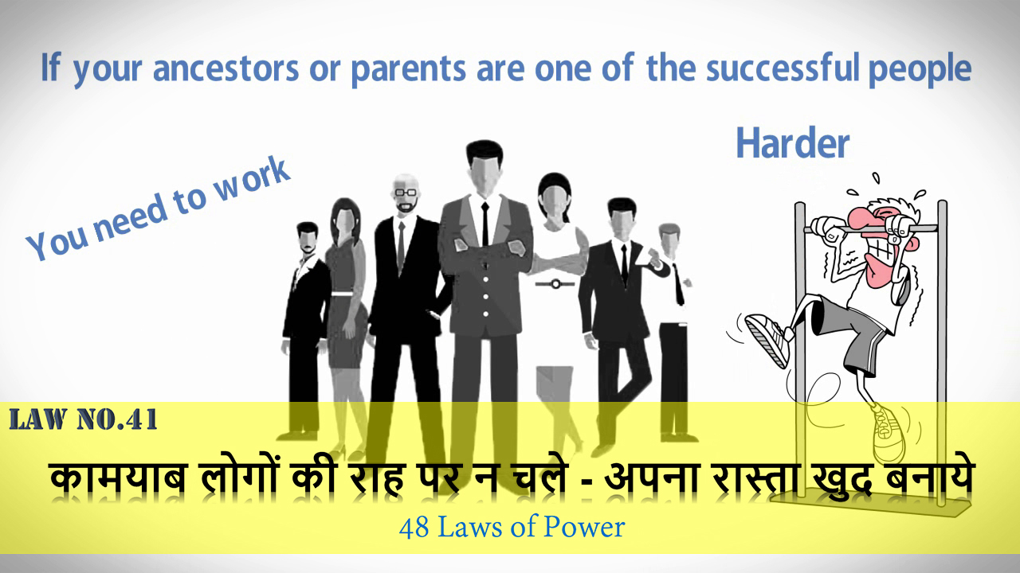](https://brainbook.in/wp-content/uploads/2017/07/Law-No.-41-48-Laws-of-Power-Animated-Book-Summary-in-Hindi-Part-4.jpg)

दोस्तों Law 41 में Robert Green कहते हैं कि कामयाब लोगों के बच्चों को उनसे दोगुनी मेहनत करनी पड़ती है | अगर आपके पूर्वज या माता-पिता बहुत कामयाब लोगों में से एक हैं तो आपको उनसे कहीं अधिक मेहनत करनी पड़ेगी उतनी कामयाबी हासिल करने के लिए | अगर आपके व्यवसाय में आपका पूर्वाधिकारी बहुत अच्छा काम करता था  तो आपसे यह उम्मीद की जाएगी कि आप उससे ज्यादा अच्छा काम करें | दोस्तों यह अक्सर देखने को मिलता है कि अगर कोई बहुत महान इंसान का बेटा अपने बलबूते पर कुछ नहीं करता तो वह अपने पिता की परछाइयों में खो जाता है |  लोग उसे उस महान इंसान यानी उसके पिता के नाम से जानते हैं ना कि उसके अपने नाम से | कई बार तो पिता अपने बेटे से यह उम्मीद रखता है कि वह उसी के कार्यक्षेत्र में काम करें और उसके जितना ही नाम कमाएं |  इस Law का उदाहरण है 18वी शताब्दी का  Prussia का  राजा Frederick the Great जिसके पिता उसे  किताबें पढ़ने और कलात्मक तथा वैज्ञानिक गतिविधियों में हिस्सा लेने के लिए मना करते थे और ऐसा करने पर वो उसे  मारते थे | उसके पिता एक महान योद्धा थे जो सैनिकों को ट्रेनिंग देते थे और Frederick से भी यही उम्मीद करते थे वो एक महान योद्धा बने | बाद में Frederick, Prussia का एक महान राजा बना और उसने उन सभी चीजों को सीख लिया जो उसके पिता  ने  उसे बताई थी | Frederick ने उन सभी तथ्यों का इस्तेमाल किया जो उसने उन किताबों में पढ़कर सीखे थे  जिन्हें पढ़ना उनके पिता के मुताबिक समय का दुरुपयोग करना था | उसने अपने पिता से सीखी हुई सभी बातों का उपयोग किया जिन पर अमल करके वह Prussia को यूरोप का सबसे महान राजनीतिक और सांस्कृतिक देश बनाने में कामयाब हुआ | दोस्तों यह Law  कहता है  कामयाब होने के लिए यह ज़रूरी नहीं है कि आप अपने पुरखों के बनाए हुए रास्ते पर चलें  या उन्हीं के कार्य क्षेत्र में काम करें | आप के माता पिता और समाज आप से यही उम्मीद रखते है | शक्तिशाली बनने के लिए ज़रूरी है आप अपने कार्य क्षेत्र में काम करें और अपनी एक अलग पहचान बनाए |

## Law 42 – डगरिये पर आक्रमण करें – भेड़ें अपने आप बिखर जाएँगी

[](https://www.facebook.com/sharer/sharer.php?u=https%3A%2F%2Fbrainbook.in%2Fanimated-book-summary%2F48-laws-of-power-book-summary-in-hindi-part-4-4%2F&picture=https://brainbook.in/wp-content/uploads/2017/07/Law-No.-42-48-Laws-of-Power-Animated-Book-Summary-in-Hindi-Part-4.jpg)[](http://twitter.com/share?text=48%20Laws%20of%20Power%20-%20Book%20Summary%20in%20Hindi%20Part%20-%204%2F4&url=https%3A%2F%2Fbrainbook.in%2Fanimated-book-summary%2F48-laws-of-power-book-summary-in-hindi-part-4-4%2F&hashtags=)[](https://plus.google.com/share?url=https%3A%2F%2Fbrainbook.in%2Fanimated-book-summary%2F48-laws-of-power-book-summary-in-hindi-part-4-4%2F)[](http://pinterest.com/pin/create/button/?url=https%3A%2F%2Fbrainbook.in%2Fanimated-book-summary%2F48-laws-of-power-book-summary-in-hindi-part-4-4%2F&media=https://brainbook.in/wp-content/uploads/2017/07/Law-No.-42-48-Laws-of-Power-Animated-Book-Summary-in-Hindi-Part-4.jpg&description=%E0%A4%A4%E0%A5%8B%20%E0%A4%A6%E0%A5%8B%E0%A4%B8%E0%A5%8D%E0%A4%A4%E0%A5%8B%E0%A4%82%20%E0%A4%B9%E0%A4%AE%E0%A5%87%E0%A4%82%20%E0%A4%89%E0%A4%AE%E0%A5%8D%E0%A4%AE%E0%A5%80%E0%A4%A6%20%E0%A4%B9%E0%A5%88%20%E0%A4%95%E0%A4%BF%20%E0%A4%B0%E0%A5%89%E0%A4%AC%E0%A4%B0%E0%A5%8D%E0%A4%9F%20%E0%A4%97%E0%A5%8D%E0%A4%B0%E0%A5%80%E0%A4%A8%20%E0%A4%95%E0%A5%80%20%E0%A4%AC%E0%A5%81%E0%A4%95%2048%20Laws%20of%20Power%20%E0%A4%95%E0%A4%BE%20%E0%A4%AA%E0%A4%BE%E0%A4%B0%E0%A5%8D%E0%A4%9F%20-1%2C%202%20%E0%A4%94%E0%A4%B0%20%E0%A4%AA%E0%A4%BE%E0%A4%B0%E0%A5%8D%E0%A4%9F%20-3%20%E0%A4%86%E0%A4%AA%E0%A4%95%E0%A5%8B%20%E0%A4%AC%E0%A4%B9%E0%A5%81%E0%A4%A4%20%E0%A4%AA%E0%A4%B8%E0%A4%82%E0%A4%A6%20%E0%A4%86%E0%A4%AF%E0%A4%BE%20%E0%A4%B9%E0%A5%8B%E0%A4%97%E0%A4%BE%20%21%C2%A0%E0%A4%A4%E0%A5%8B%20%E0%A4%9A%E0%A4%B2%E0%A4%BF%E0%A4%8F%20%E0%A4%B6%E0%A5%81%E0%A4%B0%E0%A5%82%20%E0%A4%95%E0%A4%B0%E0%A4%A4%E0%A5%87%20%E0%A4%B9%E0%A5%88%E0%A4%82%2048%20Laws%20of%20Power%20%E0%A4%95%E0%A5%87%20%E0%A4%AA%E0%A4%BE%E0%A4%B0%E0%A5%8D%E0%A4%9F%20-4%20%E0%A4%B8%E0%A5%87%20%21Law%2037%C2%A0%20-%20%E0%A4%B8%E0%A4%AE%E0%A5%8D%E0%A4%AE%E0%A5%8B%E0%A4%B9%E0%A4%A8%20%E0%A4%95%E0%A4%BE%20%E0%A4%9A%E0%A4%B6%E0%A5%8D%E0%A4%AE%E0%A4%BE%20%E0%A4%AC%E0%A4%A8%E0%A4%BE%E0%A4%8F%E0%A4%82%E0%A4%A6%E0%A5%8B%E0%A4%B8%E0%A5%8D%E0%A4%A4%E0%A5%8B%E0%A4%82%20%E0%A4%96%E0%A5%82%E0%A4%AC%E0%A4%B8%E0%A5%82%E0%A4%B0%E0%A4%A4%20%E0%A4%9A%E0%A5%80%E0%A4%9C%E0%A5%8B%E0%A4%82%20%E0%A4%95%E0%A5%8B%20%E0%A4%A6%E0%A5%87%E0%A4%96%E0%A4%A8%E0%A4%BE%20%E0%A4%95%E0%A5%8C%E0%A4%A8%20%E0%A4%A8%E0%A4%B9%E0%A5%80%E0%A4%82%20%E0%A4%9A%E0%A4%BE%E0%A4%B9%E0%A4%A4%E0%A4%BE%20%E0%A4%96%E0%A4%BE%E0%A4%B8%20%E0%A4%A4%E0%A5%8C%E0%A4%B0%20%E0%A4%AA%E0%A4%B0%20%E0%A4%90%E0%A4%B8%E0%A5%80%20%E0%A4%9A%E0%A5%80%E0%A4%9C%E0%A5%87%E0)[](https://www.linkedin.com/shareArticle?mini=true&url=https%3A%2F%2Fbrainbook.in%2Fanimated-book-summary%2F48-laws-of-power-book-summary-in-hindi-part-4-4%2F&title=48%20Laws%20of%20Power%20-%20Book%20Summary%20in%20Hindi%20Part%20-%204%2F4&summary=%E0%A4%A4%E0%A5%8B%20%E0%A4%A6%E0%A5%8B%E0%A4%B8%E0%A5%8D%E0%A4%A4%E0%A5%8B%E0%A4%82%20%E0%A4%B9%E0%A4%AE%E0%A5%87%E0%A4%82%20%E0%A4%89%E0%A4%AE%E0%A5%8D%E0%A4%AE%E0%A5%80%E0%A4%A6%20%E0%A4%B9%E0%A5%88%20%E0%A4%95%E0%A4%BF%20%E0%A4%B0%E0%A5%89%E0%A4%AC%E0%A4%B0%E0%A5%8D%E0%A4%9F%20%E0%A4%97%E0%A5%8D%E0%A4%B0%E0%A5%80%E0%A4%A8%20%E0%A4%95%E0%A5%80%20%E0%A4%AC%E0%A5%81%E0%A4%95%2048%20Laws%20of%20Power%20%E0%A4%95%E0%A4%BE%20%E0%A4%AA%E0%A4%BE%E0%A4%B0%E0%A5%8D%E0%A4%9F%20-1%2C%202%20%E0%A4%94%E0%A4%B0%20%E0%A4%AA%E0%A4%BE%E0%A4%B0%E0%A5%8D%E0%A4%9F%20-3%20%E0%A4%86%E0%A4%AA%E0%A4%95%E0%A5%8B%20%E0%A4%AC%E0%A4%B9%E0%A5%81%E0%A4%A4%20%E0%A4%AA%E0%A4%B8%E0%A4%82%E0%A4%A6%20%E0%A4%86%E0%A4%AF%E0%A4%BE%20%E0%A4%B9%E0%A5%8B%E0%A4%97%E0%A4%BE%20%21%C2%A0%E0%A4%A4%E0%A5%8B%20%E0%A4%9A%E0%A4%B2%E0%A4%BF%E0%A4%8F%20%E0%A4%B6%E0%A5%81%E0%A4%B0%E0%A5%82%20%E0%A4%95%E0%A4%B0%E0%A4%A4%E0%A5%87%20%E0%A4%B9%E0%A5%88%E0%A4%82%2048%20Laws%20of%20Power%20%E0%A4%95%E0%A5%87%20%E0%A4%AA%E0%A4%BE%E0%A4%B0%E0%A5%8D%E0%A4%9F%20-4%20%E0%A4%B8%E0%A5%87%20%21Law%2037%C2%A0%20-%20%E0%A4%B8%E0%A4%AE%E0%A5%8D%E0%A4%AE%E0%A5%8B%E0%A4%B9%E0%A4%A8%20%E0%A4%95%E0%A4%BE%20%E0%A4%9A%E0%A4%B6%E0%A5%8D%E0%A4%AE%E0%A4%BE%20%E0%A4%AC%E0%A4%A8%E0%A4%BE%E0%A4%8F%E0%A4%82%E0%A4%A6%E0%A5%8B%E0%A4%B8%E0%A5%8D%E0%A4%A4%E0%A5%8B%E0%A4%82%20%E0%A4%96%E0%A5%82%E0%A4%AC%E0%A4%B8%E0%A5%82%E0%A4%B0%E0%A4%A4%20%E0%A4%9A%E0%A5%80%E0%A4%9C%E0%A5%8B%E0%A4%82%20%E0%A4%95%E0%A5%8B%20%E0%A4%A6%E0%A5%87%E0%A4%96%E0%A4%A8%E0%A4%BE%20%E0%A4%95%E0%A5%8C%E0%A4%A8%20%E0%A4%A8%E0%A4%B9%E0%A5%80%E0%A4%82%20%E0%A4%9A%E0%A4%BE%E0%A4%B9%E0%A4%A4%E0%A4%BE%20%E0%A4%96%E0%A4%BE%E0%A4%B8%20%E0%A4%A4%E0%A5%8C%E0%A4%B0%20%E0%A4%AA%E0%A4%B0%20%E0%A4%90%E0%A4%B8%E0%A5%80%20%E0%A4%9A%E0%A5%80%E0%A4%9C%E0%A5%87%E0%A4%82%20%E0%A4%9C%E0%A5%8B%20%E0%A4%25A)[](http://www.reddit.com/submit?url=https%3A%2F%2Fbrainbook.in%2Fanimated-book-summary%2F48-laws-of-power-book-summary-in-hindi-part-4-4%2F&title=48%20Laws%20of%20Power%20-%20Book%20Summary%20in%20Hindi%20Part%20-%204%2F4)[](https://www.tumblr.com/widgets/share/tool?canonicalUrl=https%3A%2F%2Fbrainbook.in%2Fanimated-book-summary%2F48-laws-of-power-book-summary-in-hindi-part-4-4%2F&posttype=link&title=48%20Laws%20of%20Power%20-%20Book%20Summary%20in%20Hindi%20Part%20-%204%2F4&caption=%E0%A4%A4%E0%A5%8B%20%E0%A4%A6%E0%A5%8B%E0%A4%B8%E0%A5%8D%E0%A4%A4%E0%A5%8B%E0%A4%82%20%E0%A4%B9%E0%A4%AE%E0%A5%87%E0%A4%82%20%E0%A4%89%E0%A4%AE%E0%A5%8D%E0%A4%AE%E0%A5%80%E0%A4%A6%20%E0%A4%B9%E0%A5%88%20%E0%A4%95%E0%A4%BF%20%E0%A4%B0%E0%A5%89%E0%A4%AC%E0%A4%B0%E0%A5%8D%E0%A4%9F%20%E0%A4%97%E0%A5%8D%E0%A4%B0%E0%A5%80%E0%A4%A8%20%E0%A4%95%E0%A5%80%20%E0%A4%AC%E0%A5%81%E0%A4%95%2048%20Laws%20of%20Power%20%E0%A4%95%E0%A4%BE%20%E0%A4%AA%E0%A4%BE%E0%A4%B0%E0%A5%8D%E0%A4%9F%20-1%2C%202%20%E0%A4%94%E0%A4%B0%20%E0%A4%AA%E0%A4%BE%E0%A4%B0%E0%A5%8D%E0%A4%9F%20-3%20%E0%A4%86%E0%A4%AA%E0%A4%95%E0%A5%8B%20%E0%A4%AC%E0%A4%B9%E0%A5%81%E0%A4%A4%20%E0%A4%AA%E0%A4%B8%E0%A4%82%E0%A4%A6%20%E0%A4%86%E0%A4%AF%E0%A4%BE%20%E0%A4%B9%E0%A5%8B%E0%A4%97%E0%A4%BE%20%21%C2%A0%E0%A4%A4%E0%A5%8B%20%E0%A4%9A%E0%A4%B2%E0%A4%BF%E0%A4%8F%20%E0%A4%B6%E0%A5%81%E0%A4%B0%E0%A5%82%20%E0%A4%95%E0%A4%B0%E0%A4%A4%E0%A5%87%20%E0%A4%B9%E0%A5%88%E0%A4%82%2048%20Laws%20of%20Power%20%E0%A4%95%E0%A5%87%20%E0%A4%AA%E0%A4%BE%E0%A4%B0%E0%A5%8D%E0%A4%9F%20-4%20%E0%A4%B8%E0%A5%87%20%21Law%2037%C2%A0%20-%20%E0%A4%B8%E0%A4%AE%E0%A5%8D%E0%A4%AE%E0%A5%8B%E0%A4%B9%E0%A4%A8%20%E0%A4%95%E0%A4%BE%20%E0%A4%9A%E0%A4%B6%E0%A5%8D%E0%A4%AE%E0%A4%BE%20%E0%A4%AC%E0%A4%A8%E0%A4%BE%E0%A4%8F%E0%A4%82%E0%A4%A6%E0%A5%8B%E0%A4%B8%E0%A5%8D%E0%A4%A4%E0%A5%8B%E0%A4%82%20%E0%A4%96%E0%A5%82%E0%A4%AC%E0%A4%B8%E0%A5%82%E0%A4%B0%E0%A4%A4%20%E0%A4%9A%E0%A5%80%E0%A4%9C%E0%A5%8B%E0%A4%82%20%E0%A4%95%E0%A5%8B%20%E0%A4%A6%E0%A5%87%E0%A4%96%E0%A4%A8%E0%A4%BE%20%E0%A4%95%E0%A5%8C%E0%A4%A8%20%E0%A4%A8%E0%A4%B9%E0%A5%80%E0%A4%82%20%E0%A4%9A%E0%A4%BE%E0%A4%B9%E0%A4%A4%E0%A4%BE%20%E0%A4%96%E0%A4%BE%E0%A4%B8%20%E0%A4%A4%E0%A5%8C%E0%A4%B0%20%E0%A4%AA%E0%A4%B0%20%E0%A4%90%E0%A4%B8%E0%A5%80%20%E0%A4%9A%E0%A5%80%E0%A4%9C%E0%A5%87%E0%A4%82%20%E0%A4%9C%E0)[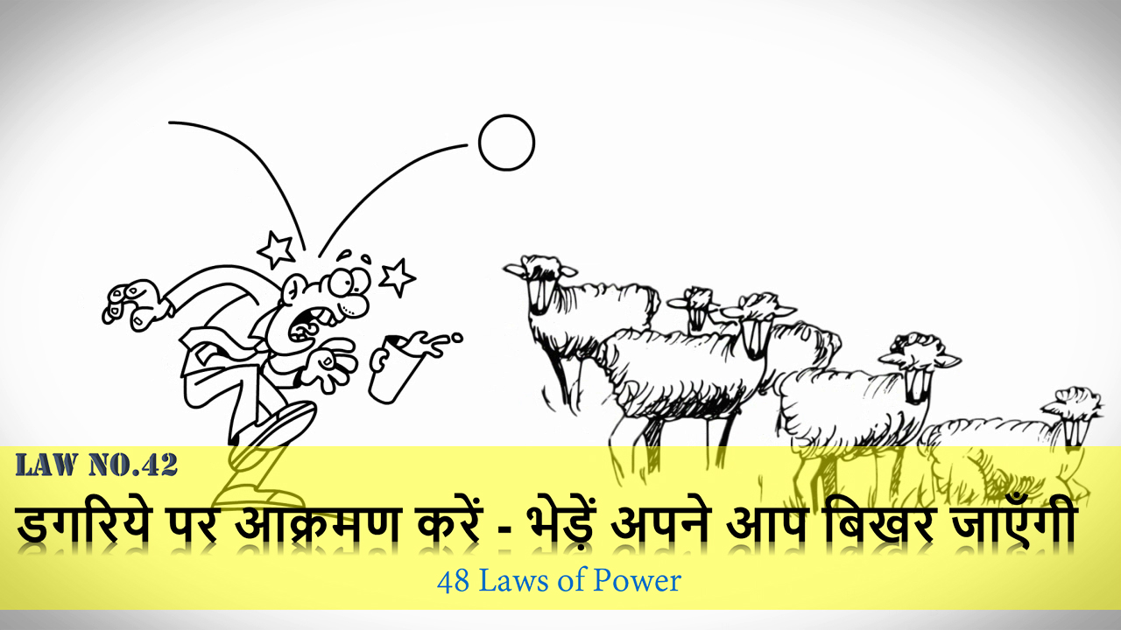](https://brainbook.in/wp-content/uploads/2017/07/Law-No.-42-48-Laws-of-Power-Animated-Book-Summary-in-Hindi-Part-4.jpg)

Law 42 कहता है की गडरिये पर आक्रमण करें – भेड़ें अपने आप बिखर जाएँगी | यहां गडरिये का अभिप्राय नेता से है और भेड़ों का अभिप्राय लोगों से है | दोस्तों हर समाजिक संप्रदाय का कोई ना कोई नेता जरूर होता है जो सम्प्रदाय के लोगों का नेतृत्व करता है | यहां तक की विद्यालयों, उच्च विद्यालयों और  विश्वविद्यालयों में भी विद्यार्थी संघ होते हैं और विद्यार्थियों का नेता होता है |  नेता लोग बाकी लोगों पर अपना अच्छा प्रभाव होने की वजह से शोहरत कमाते  हैं और नेता बनते हैं | Law 42 कहता है कि किसी भी संप्रदाय के लोगों पर अपना प्रभाव बनाने के लिए या उन पर राज करने के लिए  सबसे पहले उनके नेता को निशाना बनाएं | Spanish colonization से पहले Filipino संप्रदायों की देखरेख धार्मिक नेता करते थे जो कि babaylans थे | यह धार्मिक नेता जादूगर, आरोग्य साधक और दार्शनिक थे  | Babaylans की शोहरत और प्रभाव इतना अधिक था कि शुरू के Spanish colonizers जोकि फिलीपींस  में Catholicism फैलाने की कोशिश कर रहे थे, उन्होंने सबसे पहले babaylans को अपना निशाना बनाया | Babaylans ने  Catholicism अपना लिया और बिना कुछ सोचे समझे बाकी लोगों ने भी ऐसा ही किया |  Babaylans जो करते थे वही बाकी लोग मानते थे इसलिए देखते ही देखते हैं फिलीपींस में ज्यादातर लोगों ने polytheism को छोड़कर Catholicism अपना लिया | दोस्तों यहां आपने  इस उदाहरण में देखा कि किस तरह Spanish colonizers ने Babaylans को अपना निशाना बनाया और उनका इस्तेमाल Catholicism फ़ैलाने के लिए किया | Spanish लोग  यह जानते थे कि फिलीपींस के आम लोगों को Catholic बनाने के लिए उनके नेताओं को निशाना बनाना होगा | इस Law का इस्तेमाल प्राचीन काल में बहुत से राजा महाराजाओं ने दूसरे राजाओं पर नियंत्रण करने के लिए किया था | यह  Law कहता है कि प्रजा अपने राजा के बिना कुछ भी नहीं होती इसलिए  यदि राजा को प्रभावित कर लिया जाए तो प्रजा अपने आप आपके नियंत्रण में आ जाएगी |

## Law 43 – लोगों के दिल और दिमाग को नियंत्रित करें

[](https://www.facebook.com/sharer/sharer.php?u=https%3A%2F%2Fbrainbook.in%2Fanimated-book-summary%2F48-laws-of-power-book-summary-in-hindi-part-4-4%2F&picture=https://brainbook.in/wp-content/uploads/2017/07/Law-No.-43-48-Laws-of-Power-Animated-Book-Summary-in-Hindi-Part-4.jpg)[](http://twitter.com/share?text=48%20Laws%20of%20Power%20-%20Book%20Summary%20in%20Hindi%20Part%20-%204%2F4&url=https%3A%2F%2Fbrainbook.in%2Fanimated-book-summary%2F48-laws-of-power-book-summary-in-hindi-part-4-4%2F&hashtags=)[](https://plus.google.com/share?url=https%3A%2F%2Fbrainbook.in%2Fanimated-book-summary%2F48-laws-of-power-book-summary-in-hindi-part-4-4%2F)[](http://pinterest.com/pin/create/button/?url=https%3A%2F%2Fbrainbook.in%2Fanimated-book-summary%2F48-laws-of-power-book-summary-in-hindi-part-4-4%2F&media=https://brainbook.in/wp-content/uploads/2017/07/Law-No.-43-48-Laws-of-Power-Animated-Book-Summary-in-Hindi-Part-4.jpg&description=%E0%A4%A4%E0%A5%8B%20%E0%A4%A6%E0%A5%8B%E0%A4%B8%E0%A5%8D%E0%A4%A4%E0%A5%8B%E0%A4%82%20%E0%A4%B9%E0%A4%AE%E0%A5%87%E0%A4%82%20%E0%A4%89%E0%A4%AE%E0%A5%8D%E0%A4%AE%E0%A5%80%E0%A4%A6%20%E0%A4%B9%E0%A5%88%20%E0%A4%95%E0%A4%BF%20%E0%A4%B0%E0%A5%89%E0%A4%AC%E0%A4%B0%E0%A5%8D%E0%A4%9F%20%E0%A4%97%E0%A5%8D%E0%A4%B0%E0%A5%80%E0%A4%A8%20%E0%A4%95%E0%A5%80%20%E0%A4%AC%E0%A5%81%E0%A4%95%2048%20Laws%20of%20Power%20%E0%A4%95%E0%A4%BE%20%E0%A4%AA%E0%A4%BE%E0%A4%B0%E0%A5%8D%E0%A4%9F%20-1%2C%202%20%E0%A4%94%E0%A4%B0%20%E0%A4%AA%E0%A4%BE%E0%A4%B0%E0%A5%8D%E0%A4%9F%20-3%20%E0%A4%86%E0%A4%AA%E0%A4%95%E0%A5%8B%20%E0%A4%AC%E0%A4%B9%E0%A5%81%E0%A4%A4%20%E0%A4%AA%E0%A4%B8%E0%A4%82%E0%A4%A6%20%E0%A4%86%E0%A4%AF%E0%A4%BE%20%E0%A4%B9%E0%A5%8B%E0%A4%97%E0%A4%BE%20%21%C2%A0%E0%A4%A4%E0%A5%8B%20%E0%A4%9A%E0%A4%B2%E0%A4%BF%E0%A4%8F%20%E0%A4%B6%E0%A5%81%E0%A4%B0%E0%A5%82%20%E0%A4%95%E0%A4%B0%E0%A4%A4%E0%A5%87%20%E0%A4%B9%E0%A5%88%E0%A4%82%2048%20Laws%20of%20Power%20%E0%A4%95%E0%A5%87%20%E0%A4%AA%E0%A4%BE%E0%A4%B0%E0%A5%8D%E0%A4%9F%20-4%20%E0%A4%B8%E0%A5%87%20%21Law%2037%C2%A0%20-%20%E0%A4%B8%E0%A4%AE%E0%A5%8D%E0%A4%AE%E0%A5%8B%E0%A4%B9%E0%A4%A8%20%E0%A4%95%E0%A4%BE%20%E0%A4%9A%E0%A4%B6%E0%A5%8D%E0%A4%AE%E0%A4%BE%20%E0%A4%AC%E0%A4%A8%E0%A4%BE%E0%A4%8F%E0%A4%82%E0%A4%A6%E0%A5%8B%E0%A4%B8%E0%A5%8D%E0%A4%A4%E0%A5%8B%E0%A4%82%20%E0%A4%96%E0%A5%82%E0%A4%AC%E0%A4%B8%E0%A5%82%E0%A4%B0%E0%A4%A4%20%E0%A4%9A%E0%A5%80%E0%A4%9C%E0%A5%8B%E0%A4%82%20%E0%A4%95%E0%A5%8B%20%E0%A4%A6%E0%A5%87%E0%A4%96%E0%A4%A8%E0%A4%BE%20%E0%A4%95%E0%A5%8C%E0%A4%A8%20%E0%A4%A8%E0%A4%B9%E0%A5%80%E0%A4%82%20%E0%A4%9A%E0%A4%BE%E0%A4%B9%E0%A4%A4%E0%A4%BE%20%E0%A4%96%E0%A4%BE%E0%A4%B8%20%E0%A4%A4%E0%A5%8C%E0%A4%B0%20%E0%A4%AA%E0%A4%B0%20%E0%A4%90%E0%A4%B8%E0%A5%80%20%E0%A4%9A%E0%A5%80%E0%A4%9C%E0%A5%87%E0)[](https://www.linkedin.com/shareArticle?mini=true&url=https%3A%2F%2Fbrainbook.in%2Fanimated-book-summary%2F48-laws-of-power-book-summary-in-hindi-part-4-4%2F&title=48%20Laws%20of%20Power%20-%20Book%20Summary%20in%20Hindi%20Part%20-%204%2F4&summary=%E0%A4%A4%E0%A5%8B%20%E0%A4%A6%E0%A5%8B%E0%A4%B8%E0%A5%8D%E0%A4%A4%E0%A5%8B%E0%A4%82%20%E0%A4%B9%E0%A4%AE%E0%A5%87%E0%A4%82%20%E0%A4%89%E0%A4%AE%E0%A5%8D%E0%A4%AE%E0%A5%80%E0%A4%A6%20%E0%A4%B9%E0%A5%88%20%E0%A4%95%E0%A4%BF%20%E0%A4%B0%E0%A5%89%E0%A4%AC%E0%A4%B0%E0%A5%8D%E0%A4%9F%20%E0%A4%97%E0%A5%8D%E0%A4%B0%E0%A5%80%E0%A4%A8%20%E0%A4%95%E0%A5%80%20%E0%A4%AC%E0%A5%81%E0%A4%95%2048%20Laws%20of%20Power%20%E0%A4%95%E0%A4%BE%20%E0%A4%AA%E0%A4%BE%E0%A4%B0%E0%A5%8D%E0%A4%9F%20-1%2C%202%20%E0%A4%94%E0%A4%B0%20%E0%A4%AA%E0%A4%BE%E0%A4%B0%E0%A5%8D%E0%A4%9F%20-3%20%E0%A4%86%E0%A4%AA%E0%A4%95%E0%A5%8B%20%E0%A4%AC%E0%A4%B9%E0%A5%81%E0%A4%A4%20%E0%A4%AA%E0%A4%B8%E0%A4%82%E0%A4%A6%20%E0%A4%86%E0%A4%AF%E0%A4%BE%20%E0%A4%B9%E0%A5%8B%E0%A4%97%E0%A4%BE%20%21%C2%A0%E0%A4%A4%E0%A5%8B%20%E0%A4%9A%E0%A4%B2%E0%A4%BF%E0%A4%8F%20%E0%A4%B6%E0%A5%81%E0%A4%B0%E0%A5%82%20%E0%A4%95%E0%A4%B0%E0%A4%A4%E0%A5%87%20%E0%A4%B9%E0%A5%88%E0%A4%82%2048%20Laws%20of%20Power%20%E0%A4%95%E0%A5%87%20%E0%A4%AA%E0%A4%BE%E0%A4%B0%E0%A5%8D%E0%A4%9F%20-4%20%E0%A4%B8%E0%A5%87%20%21Law%2037%C2%A0%20-%20%E0%A4%B8%E0%A4%AE%E0%A5%8D%E0%A4%AE%E0%A5%8B%E0%A4%B9%E0%A4%A8%20%E0%A4%95%E0%A4%BE%20%E0%A4%9A%E0%A4%B6%E0%A5%8D%E0%A4%AE%E0%A4%BE%20%E0%A4%AC%E0%A4%A8%E0%A4%BE%E0%A4%8F%E0%A4%82%E0%A4%A6%E0%A5%8B%E0%A4%B8%E0%A5%8D%E0%A4%A4%E0%A5%8B%E0%A4%82%20%E0%A4%96%E0%A5%82%E0%A4%AC%E0%A4%B8%E0%A5%82%E0%A4%B0%E0%A4%A4%20%E0%A4%9A%E0%A5%80%E0%A4%9C%E0%A5%8B%E0%A4%82%20%E0%A4%95%E0%A5%8B%20%E0%A4%A6%E0%A5%87%E0%A4%96%E0%A4%A8%E0%A4%BE%20%E0%A4%95%E0%A5%8C%E0%A4%A8%20%E0%A4%A8%E0%A4%B9%E0%A5%80%E0%A4%82%20%E0%A4%9A%E0%A4%BE%E0%A4%B9%E0%A4%A4%E0%A4%BE%20%E0%A4%96%E0%A4%BE%E0%A4%B8%20%E0%A4%A4%E0%A5%8C%E0%A4%B0%20%E0%A4%AA%E0%A4%B0%20%E0%A4%90%E0%A4%B8%E0%A5%80%20%E0%A4%9A%E0%A5%80%E0%A4%9C%E0%A5%87%E0%A4%82%20%E0%A4%9C%E0%A5%8B%20%E0%A4%25A)[](http://www.reddit.com/submit?url=https%3A%2F%2Fbrainbook.in%2Fanimated-book-summary%2F48-laws-of-power-book-summary-in-hindi-part-4-4%2F&title=48%20Laws%20of%20Power%20-%20Book%20Summary%20in%20Hindi%20Part%20-%204%2F4)[](https://www.tumblr.com/widgets/share/tool?canonicalUrl=https%3A%2F%2Fbrainbook.in%2Fanimated-book-summary%2F48-laws-of-power-book-summary-in-hindi-part-4-4%2F&posttype=link&title=48%20Laws%20of%20Power%20-%20Book%20Summary%20in%20Hindi%20Part%20-%204%2F4&caption=%E0%A4%A4%E0%A5%8B%20%E0%A4%A6%E0%A5%8B%E0%A4%B8%E0%A5%8D%E0%A4%A4%E0%A5%8B%E0%A4%82%20%E0%A4%B9%E0%A4%AE%E0%A5%87%E0%A4%82%20%E0%A4%89%E0%A4%AE%E0%A5%8D%E0%A4%AE%E0%A5%80%E0%A4%A6%20%E0%A4%B9%E0%A5%88%20%E0%A4%95%E0%A4%BF%20%E0%A4%B0%E0%A5%89%E0%A4%AC%E0%A4%B0%E0%A5%8D%E0%A4%9F%20%E0%A4%97%E0%A5%8D%E0%A4%B0%E0%A5%80%E0%A4%A8%20%E0%A4%95%E0%A5%80%20%E0%A4%AC%E0%A5%81%E0%A4%95%2048%20Laws%20of%20Power%20%E0%A4%95%E0%A4%BE%20%E0%A4%AA%E0%A4%BE%E0%A4%B0%E0%A5%8D%E0%A4%9F%20-1%2C%202%20%E0%A4%94%E0%A4%B0%20%E0%A4%AA%E0%A4%BE%E0%A4%B0%E0%A5%8D%E0%A4%9F%20-3%20%E0%A4%86%E0%A4%AA%E0%A4%95%E0%A5%8B%20%E0%A4%AC%E0%A4%B9%E0%A5%81%E0%A4%A4%20%E0%A4%AA%E0%A4%B8%E0%A4%82%E0%A4%A6%20%E0%A4%86%E0%A4%AF%E0%A4%BE%20%E0%A4%B9%E0%A5%8B%E0%A4%97%E0%A4%BE%20%21%C2%A0%E0%A4%A4%E0%A5%8B%20%E0%A4%9A%E0%A4%B2%E0%A4%BF%E0%A4%8F%20%E0%A4%B6%E0%A5%81%E0%A4%B0%E0%A5%82%20%E0%A4%95%E0%A4%B0%E0%A4%A4%E0%A5%87%20%E0%A4%B9%E0%A5%88%E0%A4%82%2048%20Laws%20of%20Power%20%E0%A4%95%E0%A5%87%20%E0%A4%AA%E0%A4%BE%E0%A4%B0%E0%A5%8D%E0%A4%9F%20-4%20%E0%A4%B8%E0%A5%87%20%21Law%2037%C2%A0%20-%20%E0%A4%B8%E0%A4%AE%E0%A5%8D%E0%A4%AE%E0%A5%8B%E0%A4%B9%E0%A4%A8%20%E0%A4%95%E0%A4%BE%20%E0%A4%9A%E0%A4%B6%E0%A5%8D%E0%A4%AE%E0%A4%BE%20%E0%A4%AC%E0%A4%A8%E0%A4%BE%E0%A4%8F%E0%A4%82%E0%A4%A6%E0%A5%8B%E0%A4%B8%E0%A5%8D%E0%A4%A4%E0%A5%8B%E0%A4%82%20%E0%A4%96%E0%A5%82%E0%A4%AC%E0%A4%B8%E0%A5%82%E0%A4%B0%E0%A4%A4%20%E0%A4%9A%E0%A5%80%E0%A4%9C%E0%A5%8B%E0%A4%82%20%E0%A4%95%E0%A5%8B%20%E0%A4%A6%E0%A5%87%E0%A4%96%E0%A4%A8%E0%A4%BE%20%E0%A4%95%E0%A5%8C%E0%A4%A8%20%E0%A4%A8%E0%A4%B9%E0%A5%80%E0%A4%82%20%E0%A4%9A%E0%A4%BE%E0%A4%B9%E0%A4%A4%E0%A4%BE%20%E0%A4%96%E0%A4%BE%E0%A4%B8%20%E0%A4%A4%E0%A5%8C%E0%A4%B0%20%E0%A4%AA%E0%A4%B0%20%E0%A4%90%E0%A4%B8%E0%A5%80%20%E0%A4%9A%E0%A5%80%E0%A4%9C%E0%A5%87%E0%A4%82%20%E0%A4%9C%E0)[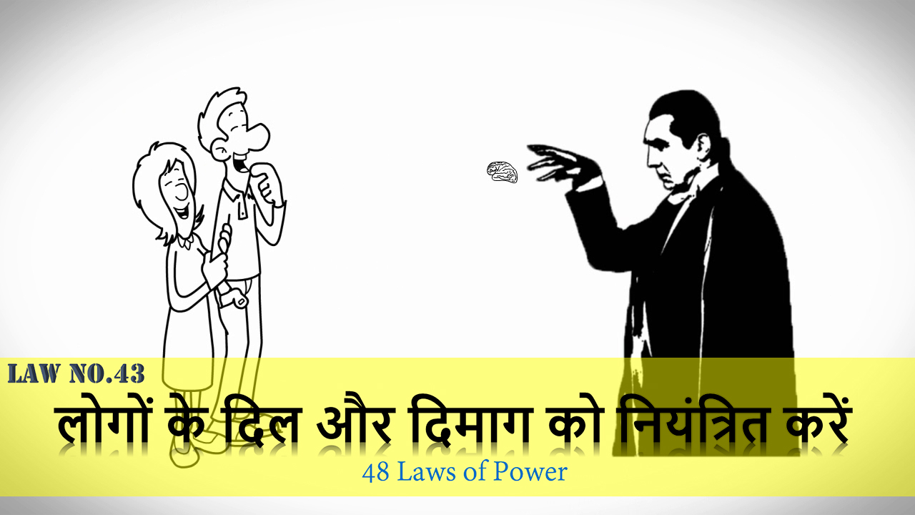](https://brainbook.in/wp-content/uploads/2017/07/Law-No.-43-48-Laws-of-Power-Animated-Book-Summary-in-Hindi-Part-4.jpg)

Law 43 कहता है कि प्रोत्साहन और प्रलोभन किसी जंग को जीतने का सबसे अच्छा तरीका है | अगर आप किसी पर  शक्ति  का उपयोग करके जीतते  हैं तो उनकी नाराज़गी समय के साथ नफरत का रुप ले लेती है और आप का उन पर कोई नियंत्रण नहीं रहता | आपको लोगों को अपने रास्ते पर लाने के लिए उन्हें बहकाना होगा | जिस व्यक्ति को आप बहकाते हैं वह आपका एक वफादार मोहरा बन जाता है | दोस्तों लोगों को बहकाने  के लिए आपको उनके मनोविज्ञान और कमजोरियों का पता होना चाहिए  | लोगों को बहकाने के लिए आपको उनकी भावनाओं पर काम करना होगा | इस law  का सीधा-सीधा उदाहरण भारत में देखने को मिलता है जैसे कि अंग्रेजी संस्कृति ने भारत के लोगों को प्रभावित किया  और  भारतीयों ने अंग्रेजी संस्कृति को अपना लिया | आज भारतीय लोग अपनी संस्कृति को भूल चुके हैं और अंग्रेजी संस्कृति को पूरी तरह अपना चुके हैं |  भारत के लोग अंग्रेजी भाषा का प्रयोग करते हैं अंग्रेजी वेशभूषा पहनते हैं अंग्रेजी फिल्में देखते हैं अंग्रेजी खाना खाते हैं और विदेशी कंपनियों के बनाए हुए सामान का इस्तेमाल करते हैं | और ऐसा सिर्फ भारत के लोगों के साथ ही नहीं हुआ  बल्कि बहुत से  विदेशी लोग भी भारतीय संस्कृति अपना चुके हैं | ऐसे बहुत से विदेशी लोग हैं जो भारतीय वेशभूषा पहनते हैं भारतीय खाना खाते हैं,  भारतीय योग करते हैं और पूरी तरह भारतीय संस्कृति को अपना चुके हैं | दोस्तों कहने का तात्पर्य यह है कि भारतीय लोग विदेशी संस्कृति से प्रभावित हैं और विदेशी लोग भारतीय संस्कृति से| दोनों उदाहरणों में प्रोत्साहन और प्रलोभन का बहुत बड़ा योगदान है | अंग्रेजों ने कभी भारत के लोगों को उनकी संस्कृति अपनाने को नहीं कहा बल्कि उन्होंने अप्रत्यक्ष रूप से भारतीय लोगों को बहकाया है क्योंकि ब्रिटिश राज्यकाल  के दौरान वे भारतीय लोगों की  मानसिकता और कमजोरियों को जान गए थे | Law 43 कहता है कि हमें अपने शत्रुओं और  प्रतियोगियों को जीतने के लिए प्रोत्साहन और  प्रलोभन का इस्तेमाल करना चाहिए | ऐसा करने से आप लोगों की दिल और दिमाग को नियंत्रित कर पाएंगे और  उनसे जो चाहे वो काम करवा सकेंगे |

## Law 44 – आईने के प्रभाव से दुश्मन को वश में करें

[](https://www.facebook.com/sharer/sharer.php?u=https%3A%2F%2Fbrainbook.in%2Fanimated-book-summary%2F48-laws-of-power-book-summary-in-hindi-part-4-4%2F&picture=https://brainbook.in/wp-content/uploads/2017/07/Law-No.-44-48-Laws-of-Power-Animated-Book-Summary-in-Hindi-Part-4.jpg)[](http://twitter.com/share?text=48%20Laws%20of%20Power%20-%20Book%20Summary%20in%20Hindi%20Part%20-%204%2F4&url=https%3A%2F%2Fbrainbook.in%2Fanimated-book-summary%2F48-laws-of-power-book-summary-in-hindi-part-4-4%2F&hashtags=)[](https://plus.google.com/share?url=https%3A%2F%2Fbrainbook.in%2Fanimated-book-summary%2F48-laws-of-power-book-summary-in-hindi-part-4-4%2F)[](http://pinterest.com/pin/create/button/?url=https%3A%2F%2Fbrainbook.in%2Fanimated-book-summary%2F48-laws-of-power-book-summary-in-hindi-part-4-4%2F&media=https://brainbook.in/wp-content/uploads/2017/07/Law-No.-44-48-Laws-of-Power-Animated-Book-Summary-in-Hindi-Part-4.jpg&description=%E0%A4%A4%E0%A5%8B%20%E0%A4%A6%E0%A5%8B%E0%A4%B8%E0%A5%8D%E0%A4%A4%E0%A5%8B%E0%A4%82%20%E0%A4%B9%E0%A4%AE%E0%A5%87%E0%A4%82%20%E0%A4%89%E0%A4%AE%E0%A5%8D%E0%A4%AE%E0%A5%80%E0%A4%A6%20%E0%A4%B9%E0%A5%88%20%E0%A4%95%E0%A4%BF%20%E0%A4%B0%E0%A5%89%E0%A4%AC%E0%A4%B0%E0%A5%8D%E0%A4%9F%20%E0%A4%97%E0%A5%8D%E0%A4%B0%E0%A5%80%E0%A4%A8%20%E0%A4%95%E0%A5%80%20%E0%A4%AC%E0%A5%81%E0%A4%95%2048%20Laws%20of%20Power%20%E0%A4%95%E0%A4%BE%20%E0%A4%AA%E0%A4%BE%E0%A4%B0%E0%A5%8D%E0%A4%9F%20-1%2C%202%20%E0%A4%94%E0%A4%B0%20%E0%A4%AA%E0%A4%BE%E0%A4%B0%E0%A5%8D%E0%A4%9F%20-3%20%E0%A4%86%E0%A4%AA%E0%A4%95%E0%A5%8B%20%E0%A4%AC%E0%A4%B9%E0%A5%81%E0%A4%A4%20%E0%A4%AA%E0%A4%B8%E0%A4%82%E0%A4%A6%20%E0%A4%86%E0%A4%AF%E0%A4%BE%20%E0%A4%B9%E0%A5%8B%E0%A4%97%E0%A4%BE%20%21%C2%A0%E0%A4%A4%E0%A5%8B%20%E0%A4%9A%E0%A4%B2%E0%A4%BF%E0%A4%8F%20%E0%A4%B6%E0%A5%81%E0%A4%B0%E0%A5%82%20%E0%A4%95%E0%A4%B0%E0%A4%A4%E0%A5%87%20%E0%A4%B9%E0%A5%88%E0%A4%82%2048%20Laws%20of%20Power%20%E0%A4%95%E0%A5%87%20%E0%A4%AA%E0%A4%BE%E0%A4%B0%E0%A5%8D%E0%A4%9F%20-4%20%E0%A4%B8%E0%A5%87%20%21Law%2037%C2%A0%20-%20%E0%A4%B8%E0%A4%AE%E0%A5%8D%E0%A4%AE%E0%A5%8B%E0%A4%B9%E0%A4%A8%20%E0%A4%95%E0%A4%BE%20%E0%A4%9A%E0%A4%B6%E0%A5%8D%E0%A4%AE%E0%A4%BE%20%E0%A4%AC%E0%A4%A8%E0%A4%BE%E0%A4%8F%E0%A4%82%E0%A4%A6%E0%A5%8B%E0%A4%B8%E0%A5%8D%E0%A4%A4%E0%A5%8B%E0%A4%82%20%E0%A4%96%E0%A5%82%E0%A4%AC%E0%A4%B8%E0%A5%82%E0%A4%B0%E0%A4%A4%20%E0%A4%9A%E0%A5%80%E0%A4%9C%E0%A5%8B%E0%A4%82%20%E0%A4%95%E0%A5%8B%20%E0%A4%A6%E0%A5%87%E0%A4%96%E0%A4%A8%E0%A4%BE%20%E0%A4%95%E0%A5%8C%E0%A4%A8%20%E0%A4%A8%E0%A4%B9%E0%A5%80%E0%A4%82%20%E0%A4%9A%E0%A4%BE%E0%A4%B9%E0%A4%A4%E0%A4%BE%20%E0%A4%96%E0%A4%BE%E0%A4%B8%20%E0%A4%A4%E0%A5%8C%E0%A4%B0%20%E0%A4%AA%E0%A4%B0%20%E0%A4%90%E0%A4%B8%E0%A5%80%20%E0%A4%9A%E0%A5%80%E0%A4%9C%E0%A5%87%E0)[](https://www.linkedin.com/shareArticle?mini=true&url=https%3A%2F%2Fbrainbook.in%2Fanimated-book-summary%2F48-laws-of-power-book-summary-in-hindi-part-4-4%2F&title=48%20Laws%20of%20Power%20-%20Book%20Summary%20in%20Hindi%20Part%20-%204%2F4&summary=%E0%A4%A4%E0%A5%8B%20%E0%A4%A6%E0%A5%8B%E0%A4%B8%E0%A5%8D%E0%A4%A4%E0%A5%8B%E0%A4%82%20%E0%A4%B9%E0%A4%AE%E0%A5%87%E0%A4%82%20%E0%A4%89%E0%A4%AE%E0%A5%8D%E0%A4%AE%E0%A5%80%E0%A4%A6%20%E0%A4%B9%E0%A5%88%20%E0%A4%95%E0%A4%BF%20%E0%A4%B0%E0%A5%89%E0%A4%AC%E0%A4%B0%E0%A5%8D%E0%A4%9F%20%E0%A4%97%E0%A5%8D%E0%A4%B0%E0%A5%80%E0%A4%A8%20%E0%A4%95%E0%A5%80%20%E0%A4%AC%E0%A5%81%E0%A4%95%2048%20Laws%20of%20Power%20%E0%A4%95%E0%A4%BE%20%E0%A4%AA%E0%A4%BE%E0%A4%B0%E0%A5%8D%E0%A4%9F%20-1%2C%202%20%E0%A4%94%E0%A4%B0%20%E0%A4%AA%E0%A4%BE%E0%A4%B0%E0%A5%8D%E0%A4%9F%20-3%20%E0%A4%86%E0%A4%AA%E0%A4%95%E0%A5%8B%20%E0%A4%AC%E0%A4%B9%E0%A5%81%E0%A4%A4%20%E0%A4%AA%E0%A4%B8%E0%A4%82%E0%A4%A6%20%E0%A4%86%E0%A4%AF%E0%A4%BE%20%E0%A4%B9%E0%A5%8B%E0%A4%97%E0%A4%BE%20%21%C2%A0%E0%A4%A4%E0%A5%8B%20%E0%A4%9A%E0%A4%B2%E0%A4%BF%E0%A4%8F%20%E0%A4%B6%E0%A5%81%E0%A4%B0%E0%A5%82%20%E0%A4%95%E0%A4%B0%E0%A4%A4%E0%A5%87%20%E0%A4%B9%E0%A5%88%E0%A4%82%2048%20Laws%20of%20Power%20%E0%A4%95%E0%A5%87%20%E0%A4%AA%E0%A4%BE%E0%A4%B0%E0%A5%8D%E0%A4%9F%20-4%20%E0%A4%B8%E0%A5%87%20%21Law%2037%C2%A0%20-%20%E0%A4%B8%E0%A4%AE%E0%A5%8D%E0%A4%AE%E0%A5%8B%E0%A4%B9%E0%A4%A8%20%E0%A4%95%E0%A4%BE%20%E0%A4%9A%E0%A4%B6%E0%A5%8D%E0%A4%AE%E0%A4%BE%20%E0%A4%AC%E0%A4%A8%E0%A4%BE%E0%A4%8F%E0%A4%82%E0%A4%A6%E0%A5%8B%E0%A4%B8%E0%A5%8D%E0%A4%A4%E0%A5%8B%E0%A4%82%20%E0%A4%96%E0%A5%82%E0%A4%AC%E0%A4%B8%E0%A5%82%E0%A4%B0%E0%A4%A4%20%E0%A4%9A%E0%A5%80%E0%A4%9C%E0%A5%8B%E0%A4%82%20%E0%A4%95%E0%A5%8B%20%E0%A4%A6%E0%A5%87%E0%A4%96%E0%A4%A8%E0%A4%BE%20%E0%A4%95%E0%A5%8C%E0%A4%A8%20%E0%A4%A8%E0%A4%B9%E0%A5%80%E0%A4%82%20%E0%A4%9A%E0%A4%BE%E0%A4%B9%E0%A4%A4%E0%A4%BE%20%E0%A4%96%E0%A4%BE%E0%A4%B8%20%E0%A4%A4%E0%A5%8C%E0%A4%B0%20%E0%A4%AA%E0%A4%B0%20%E0%A4%90%E0%A4%B8%E0%A5%80%20%E0%A4%9A%E0%A5%80%E0%A4%9C%E0%A5%87%E0%A4%82%20%E0%A4%9C%E0%A5%8B%20%E0%A4%25A)[](http://www.reddit.com/submit?url=https%3A%2F%2Fbrainbook.in%2Fanimated-book-summary%2F48-laws-of-power-book-summary-in-hindi-part-4-4%2F&title=48%20Laws%20of%20Power%20-%20Book%20Summary%20in%20Hindi%20Part%20-%204%2F4)[](https://www.tumblr.com/widgets/share/tool?canonicalUrl=https%3A%2F%2Fbrainbook.in%2Fanimated-book-summary%2F48-laws-of-power-book-summary-in-hindi-part-4-4%2F&posttype=link&title=48%20Laws%20of%20Power%20-%20Book%20Summary%20in%20Hindi%20Part%20-%204%2F4&caption=%E0%A4%A4%E0%A5%8B%20%E0%A4%A6%E0%A5%8B%E0%A4%B8%E0%A5%8D%E0%A4%A4%E0%A5%8B%E0%A4%82%20%E0%A4%B9%E0%A4%AE%E0%A5%87%E0%A4%82%20%E0%A4%89%E0%A4%AE%E0%A5%8D%E0%A4%AE%E0%A5%80%E0%A4%A6%20%E0%A4%B9%E0%A5%88%20%E0%A4%95%E0%A4%BF%20%E0%A4%B0%E0%A5%89%E0%A4%AC%E0%A4%B0%E0%A5%8D%E0%A4%9F%20%E0%A4%97%E0%A5%8D%E0%A4%B0%E0%A5%80%E0%A4%A8%20%E0%A4%95%E0%A5%80%20%E0%A4%AC%E0%A5%81%E0%A4%95%2048%20Laws%20of%20Power%20%E0%A4%95%E0%A4%BE%20%E0%A4%AA%E0%A4%BE%E0%A4%B0%E0%A5%8D%E0%A4%9F%20-1%2C%202%20%E0%A4%94%E0%A4%B0%20%E0%A4%AA%E0%A4%BE%E0%A4%B0%E0%A5%8D%E0%A4%9F%20-3%20%E0%A4%86%E0%A4%AA%E0%A4%95%E0%A5%8B%20%E0%A4%AC%E0%A4%B9%E0%A5%81%E0%A4%A4%20%E0%A4%AA%E0%A4%B8%E0%A4%82%E0%A4%A6%20%E0%A4%86%E0%A4%AF%E0%A4%BE%20%E0%A4%B9%E0%A5%8B%E0%A4%97%E0%A4%BE%20%21%C2%A0%E0%A4%A4%E0%A5%8B%20%E0%A4%9A%E0%A4%B2%E0%A4%BF%E0%A4%8F%20%E0%A4%B6%E0%A5%81%E0%A4%B0%E0%A5%82%20%E0%A4%95%E0%A4%B0%E0%A4%A4%E0%A5%87%20%E0%A4%B9%E0%A5%88%E0%A4%82%2048%20Laws%20of%20Power%20%E0%A4%95%E0%A5%87%20%E0%A4%AA%E0%A4%BE%E0%A4%B0%E0%A5%8D%E0%A4%9F%20-4%20%E0%A4%B8%E0%A5%87%20%21Law%2037%C2%A0%20-%20%E0%A4%B8%E0%A4%AE%E0%A5%8D%E0%A4%AE%E0%A5%8B%E0%A4%B9%E0%A4%A8%20%E0%A4%95%E0%A4%BE%20%E0%A4%9A%E0%A4%B6%E0%A5%8D%E0%A4%AE%E0%A4%BE%20%E0%A4%AC%E0%A4%A8%E0%A4%BE%E0%A4%8F%E0%A4%82%E0%A4%A6%E0%A5%8B%E0%A4%B8%E0%A5%8D%E0%A4%A4%E0%A5%8B%E0%A4%82%20%E0%A4%96%E0%A5%82%E0%A4%AC%E0%A4%B8%E0%A5%82%E0%A4%B0%E0%A4%A4%20%E0%A4%9A%E0%A5%80%E0%A4%9C%E0%A5%8B%E0%A4%82%20%E0%A4%95%E0%A5%8B%20%E0%A4%A6%E0%A5%87%E0%A4%96%E0%A4%A8%E0%A4%BE%20%E0%A4%95%E0%A5%8C%E0%A4%A8%20%E0%A4%A8%E0%A4%B9%E0%A5%80%E0%A4%82%20%E0%A4%9A%E0%A4%BE%E0%A4%B9%E0%A4%A4%E0%A4%BE%20%E0%A4%96%E0%A4%BE%E0%A4%B8%20%E0%A4%A4%E0%A5%8C%E0%A4%B0%20%E0%A4%AA%E0%A4%B0%20%E0%A4%90%E0%A4%B8%E0%A5%80%20%E0%A4%9A%E0%A5%80%E0%A4%9C%E0%A5%87%E0%A4%82%20%E0%A4%9C%E0)[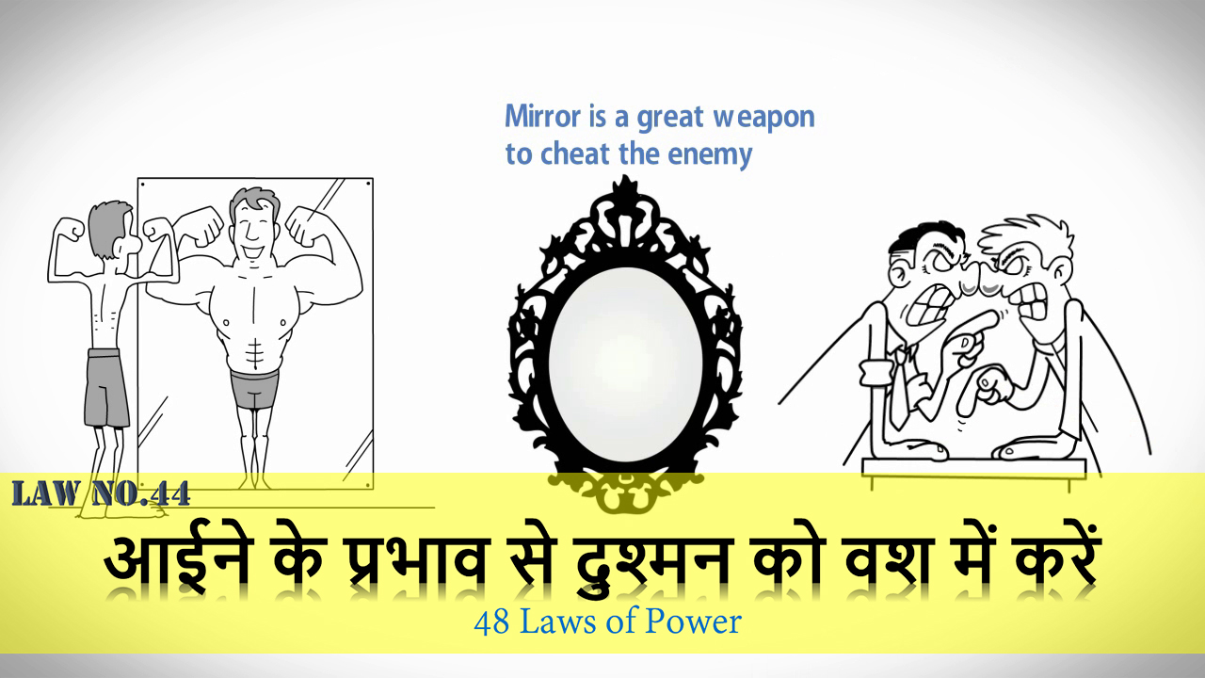](https://brainbook.in/wp-content/uploads/2017/07/Law-No.-44-48-Laws-of-Power-Animated-Book-Summary-in-Hindi-Part-4.jpg)

दोस्तों Law 44 कहता है की आइना सच्चाई दिखता  है और धोखा देने में भी काम आता है | आइना दुश्मन को धोखा देने के लिए एक उत्तम हथियार है | जब आप भी वही करते है जो आपके दुश्मन करते है तो वो आपकी योजना को नहीं समझ पाते | आईने का प्रभाव उन्हें अपमानित करता है और वो उस पर अत्यधिक प्रतिक्रिया करते हैं | Marie Mancini जो कि अपनी बहनो में से सबसे कम सुन्दर थीं, राजा Louis 14 का दिल जीतने में कामयाब हुई | उसने ध्यान से  राजा की हर छोटी बड़ी बात का निरीक्षण किया,  और यह भी समझ लिया कि राजा की किन कार्यों में दिलचस्पी है |  Mancini खुद भी उन्हीं कार्यों में दिलचस्पी लेने लगी | ऐसा करने से उसे  राजा के साथ ज़्यादा समय बिताने और लंबी बातें करने का मौका मिला | राजा Louis 14 के शौक और विचारों की नक़ल करने से Mancini उसे मोहित करने में और उसका दिल जीतने में कामयाब हुई | तो दोस्तों उदाहरण में आपने देखा की आईने का प्रभाव या नकल करना कितना उपयोगी हो सकता है | अब मैं यहां आपको आईने का प्रभाव या नकल करने के बारे में कुछ बातें बताऊंगा | अपने प्रतियोगियों के कार्यों की नकल करें  यानी आप भी वही करें जो आपके प्रतियोगी करते हैं |  आपके ऐसा करने से वह परेशान हो जाएंगे और आपके इरादों को नहीं समझ पाएंगे | जब आप उनके कार्यों, उनके मनोभाव और उनके दिखावे की नकल करेंगे तो वह आप की असलियत को नहीं समझ पाएंगे | कोई भी व्यक्ति अपने जैसे इंसान की तरफ आकर्षित होता है | जब आप अपने प्रतियोगियों को उनके गुण व्यवहार और विचार अपने अंदर दिखाएंगे तो वह आप से संपर्क करने और आपके करीब आने की कोशिश करेंगे | लोगों की शख्सियत की नकल करने से  उन्हें  अपनी ओर आकर्षित करने का मौका मिलता है | Marie Mancini ने राजा Louis 14 का दिल  जीतने के लिए ठीक ऐसा ही किया था | दोस्तों शक्तिशाली बनने के लिए यह जरूरी है कि आप लोगों का ध्यान पूर्वक निरीक्षण करने और उनकी शख्सियत की नकल करने की कला को सीख ले |

## Law 45 – परिवर्तन की शिक्षा दें लेकिन तत्काल सुधार ना करें

[](https://www.facebook.com/sharer/sharer.php?u=https%3A%2F%2Fbrainbook.in%2Fanimated-book-summary%2F48-laws-of-power-book-summary-in-hindi-part-4-4%2F&picture=https://brainbook.in/wp-content/uploads/2017/07/Law-No.-45-48-Laws-of-Power-Animated-Book-Summary-in-Hindi-Part-4.jpg)[](http://twitter.com/share?text=48%20Laws%20of%20Power%20-%20Book%20Summary%20in%20Hindi%20Part%20-%204%2F4&url=https%3A%2F%2Fbrainbook.in%2Fanimated-book-summary%2F48-laws-of-power-book-summary-in-hindi-part-4-4%2F&hashtags=)[](https://plus.google.com/share?url=https%3A%2F%2Fbrainbook.in%2Fanimated-book-summary%2F48-laws-of-power-book-summary-in-hindi-part-4-4%2F)[](http://pinterest.com/pin/create/button/?url=https%3A%2F%2Fbrainbook.in%2Fanimated-book-summary%2F48-laws-of-power-book-summary-in-hindi-part-4-4%2F&media=https://brainbook.in/wp-content/uploads/2017/07/Law-No.-45-48-Laws-of-Power-Animated-Book-Summary-in-Hindi-Part-4.jpg&description=%E0%A4%A4%E0%A5%8B%20%E0%A4%A6%E0%A5%8B%E0%A4%B8%E0%A5%8D%E0%A4%A4%E0%A5%8B%E0%A4%82%20%E0%A4%B9%E0%A4%AE%E0%A5%87%E0%A4%82%20%E0%A4%89%E0%A4%AE%E0%A5%8D%E0%A4%AE%E0%A5%80%E0%A4%A6%20%E0%A4%B9%E0%A5%88%20%E0%A4%95%E0%A4%BF%20%E0%A4%B0%E0%A5%89%E0%A4%AC%E0%A4%B0%E0%A5%8D%E0%A4%9F%20%E0%A4%97%E0%A5%8D%E0%A4%B0%E0%A5%80%E0%A4%A8%20%E0%A4%95%E0%A5%80%20%E0%A4%AC%E0%A5%81%E0%A4%95%2048%20Laws%20of%20Power%20%E0%A4%95%E0%A4%BE%20%E0%A4%AA%E0%A4%BE%E0%A4%B0%E0%A5%8D%E0%A4%9F%20-1%2C%202%20%E0%A4%94%E0%A4%B0%20%E0%A4%AA%E0%A4%BE%E0%A4%B0%E0%A5%8D%E0%A4%9F%20-3%20%E0%A4%86%E0%A4%AA%E0%A4%95%E0%A5%8B%20%E0%A4%AC%E0%A4%B9%E0%A5%81%E0%A4%A4%20%E0%A4%AA%E0%A4%B8%E0%A4%82%E0%A4%A6%20%E0%A4%86%E0%A4%AF%E0%A4%BE%20%E0%A4%B9%E0%A5%8B%E0%A4%97%E0%A4%BE%20%21%C2%A0%E0%A4%A4%E0%A5%8B%20%E0%A4%9A%E0%A4%B2%E0%A4%BF%E0%A4%8F%20%E0%A4%B6%E0%A5%81%E0%A4%B0%E0%A5%82%20%E0%A4%95%E0%A4%B0%E0%A4%A4%E0%A5%87%20%E0%A4%B9%E0%A5%88%E0%A4%82%2048%20Laws%20of%20Power%20%E0%A4%95%E0%A5%87%20%E0%A4%AA%E0%A4%BE%E0%A4%B0%E0%A5%8D%E0%A4%9F%20-4%20%E0%A4%B8%E0%A5%87%20%21Law%2037%C2%A0%20-%20%E0%A4%B8%E0%A4%AE%E0%A5%8D%E0%A4%AE%E0%A5%8B%E0%A4%B9%E0%A4%A8%20%E0%A4%95%E0%A4%BE%20%E0%A4%9A%E0%A4%B6%E0%A5%8D%E0%A4%AE%E0%A4%BE%20%E0%A4%AC%E0%A4%A8%E0%A4%BE%E0%A4%8F%E0%A4%82%E0%A4%A6%E0%A5%8B%E0%A4%B8%E0%A5%8D%E0%A4%A4%E0%A5%8B%E0%A4%82%20%E0%A4%96%E0%A5%82%E0%A4%AC%E0%A4%B8%E0%A5%82%E0%A4%B0%E0%A4%A4%20%E0%A4%9A%E0%A5%80%E0%A4%9C%E0%A5%8B%E0%A4%82%20%E0%A4%95%E0%A5%8B%20%E0%A4%A6%E0%A5%87%E0%A4%96%E0%A4%A8%E0%A4%BE%20%E0%A4%95%E0%A5%8C%E0%A4%A8%20%E0%A4%A8%E0%A4%B9%E0%A5%80%E0%A4%82%20%E0%A4%9A%E0%A4%BE%E0%A4%B9%E0%A4%A4%E0%A4%BE%20%E0%A4%96%E0%A4%BE%E0%A4%B8%20%E0%A4%A4%E0%A5%8C%E0%A4%B0%20%E0%A4%AA%E0%A4%B0%20%E0%A4%90%E0%A4%B8%E0%A5%80%20%E0%A4%9A%E0%A5%80%E0%A4%9C%E0%A5%87%E0)[](https://www.linkedin.com/shareArticle?mini=true&url=https%3A%2F%2Fbrainbook.in%2Fanimated-book-summary%2F48-laws-of-power-book-summary-in-hindi-part-4-4%2F&title=48%20Laws%20of%20Power%20-%20Book%20Summary%20in%20Hindi%20Part%20-%204%2F4&summary=%E0%A4%A4%E0%A5%8B%20%E0%A4%A6%E0%A5%8B%E0%A4%B8%E0%A5%8D%E0%A4%A4%E0%A5%8B%E0%A4%82%20%E0%A4%B9%E0%A4%AE%E0%A5%87%E0%A4%82%20%E0%A4%89%E0%A4%AE%E0%A5%8D%E0%A4%AE%E0%A5%80%E0%A4%A6%20%E0%A4%B9%E0%A5%88%20%E0%A4%95%E0%A4%BF%20%E0%A4%B0%E0%A5%89%E0%A4%AC%E0%A4%B0%E0%A5%8D%E0%A4%9F%20%E0%A4%97%E0%A5%8D%E0%A4%B0%E0%A5%80%E0%A4%A8%20%E0%A4%95%E0%A5%80%20%E0%A4%AC%E0%A5%81%E0%A4%95%2048%20Laws%20of%20Power%20%E0%A4%95%E0%A4%BE%20%E0%A4%AA%E0%A4%BE%E0%A4%B0%E0%A5%8D%E0%A4%9F%20-1%2C%202%20%E0%A4%94%E0%A4%B0%20%E0%A4%AA%E0%A4%BE%E0%A4%B0%E0%A5%8D%E0%A4%9F%20-3%20%E0%A4%86%E0%A4%AA%E0%A4%95%E0%A5%8B%20%E0%A4%AC%E0%A4%B9%E0%A5%81%E0%A4%A4%20%E0%A4%AA%E0%A4%B8%E0%A4%82%E0%A4%A6%20%E0%A4%86%E0%A4%AF%E0%A4%BE%20%E0%A4%B9%E0%A5%8B%E0%A4%97%E0%A4%BE%20%21%C2%A0%E0%A4%A4%E0%A5%8B%20%E0%A4%9A%E0%A4%B2%E0%A4%BF%E0%A4%8F%20%E0%A4%B6%E0%A5%81%E0%A4%B0%E0%A5%82%20%E0%A4%95%E0%A4%B0%E0%A4%A4%E0%A5%87%20%E0%A4%B9%E0%A5%88%E0%A4%82%2048%20Laws%20of%20Power%20%E0%A4%95%E0%A5%87%20%E0%A4%AA%E0%A4%BE%E0%A4%B0%E0%A5%8D%E0%A4%9F%20-4%20%E0%A4%B8%E0%A5%87%20%21Law%2037%C2%A0%20-%20%E0%A4%B8%E0%A4%AE%E0%A5%8D%E0%A4%AE%E0%A5%8B%E0%A4%B9%E0%A4%A8%20%E0%A4%95%E0%A4%BE%20%E0%A4%9A%E0%A4%B6%E0%A5%8D%E0%A4%AE%E0%A4%BE%20%E0%A4%AC%E0%A4%A8%E0%A4%BE%E0%A4%8F%E0%A4%82%E0%A4%A6%E0%A5%8B%E0%A4%B8%E0%A5%8D%E0%A4%A4%E0%A5%8B%E0%A4%82%20%E0%A4%96%E0%A5%82%E0%A4%AC%E0%A4%B8%E0%A5%82%E0%A4%B0%E0%A4%A4%20%E0%A4%9A%E0%A5%80%E0%A4%9C%E0%A5%8B%E0%A4%82%20%E0%A4%95%E0%A5%8B%20%E0%A4%A6%E0%A5%87%E0%A4%96%E0%A4%A8%E0%A4%BE%20%E0%A4%95%E0%A5%8C%E0%A4%A8%20%E0%A4%A8%E0%A4%B9%E0%A5%80%E0%A4%82%20%E0%A4%9A%E0%A4%BE%E0%A4%B9%E0%A4%A4%E0%A4%BE%20%E0%A4%96%E0%A4%BE%E0%A4%B8%20%E0%A4%A4%E0%A5%8C%E0%A4%B0%20%E0%A4%AA%E0%A4%B0%20%E0%A4%90%E0%A4%B8%E0%A5%80%20%E0%A4%9A%E0%A5%80%E0%A4%9C%E0%A5%87%E0%A4%82%20%E0%A4%9C%E0%A5%8B%20%E0%A4%25A)[](http://www.reddit.com/submit?url=https%3A%2F%2Fbrainbook.in%2Fanimated-book-summary%2F48-laws-of-power-book-summary-in-hindi-part-4-4%2F&title=48%20Laws%20of%20Power%20-%20Book%20Summary%20in%20Hindi%20Part%20-%204%2F4)[](https://www.tumblr.com/widgets/share/tool?canonicalUrl=https%3A%2F%2Fbrainbook.in%2Fanimated-book-summary%2F48-laws-of-power-book-summary-in-hindi-part-4-4%2F&posttype=link&title=48%20Laws%20of%20Power%20-%20Book%20Summary%20in%20Hindi%20Part%20-%204%2F4&caption=%E0%A4%A4%E0%A5%8B%20%E0%A4%A6%E0%A5%8B%E0%A4%B8%E0%A5%8D%E0%A4%A4%E0%A5%8B%E0%A4%82%20%E0%A4%B9%E0%A4%AE%E0%A5%87%E0%A4%82%20%E0%A4%89%E0%A4%AE%E0%A5%8D%E0%A4%AE%E0%A5%80%E0%A4%A6%20%E0%A4%B9%E0%A5%88%20%E0%A4%95%E0%A4%BF%20%E0%A4%B0%E0%A5%89%E0%A4%AC%E0%A4%B0%E0%A5%8D%E0%A4%9F%20%E0%A4%97%E0%A5%8D%E0%A4%B0%E0%A5%80%E0%A4%A8%20%E0%A4%95%E0%A5%80%20%E0%A4%AC%E0%A5%81%E0%A4%95%2048%20Laws%20of%20Power%20%E0%A4%95%E0%A4%BE%20%E0%A4%AA%E0%A4%BE%E0%A4%B0%E0%A5%8D%E0%A4%9F%20-1%2C%202%20%E0%A4%94%E0%A4%B0%20%E0%A4%AA%E0%A4%BE%E0%A4%B0%E0%A5%8D%E0%A4%9F%20-3%20%E0%A4%86%E0%A4%AA%E0%A4%95%E0%A5%8B%20%E0%A4%AC%E0%A4%B9%E0%A5%81%E0%A4%A4%20%E0%A4%AA%E0%A4%B8%E0%A4%82%E0%A4%A6%20%E0%A4%86%E0%A4%AF%E0%A4%BE%20%E0%A4%B9%E0%A5%8B%E0%A4%97%E0%A4%BE%20%21%C2%A0%E0%A4%A4%E0%A5%8B%20%E0%A4%9A%E0%A4%B2%E0%A4%BF%E0%A4%8F%20%E0%A4%B6%E0%A5%81%E0%A4%B0%E0%A5%82%20%E0%A4%95%E0%A4%B0%E0%A4%A4%E0%A5%87%20%E0%A4%B9%E0%A5%88%E0%A4%82%2048%20Laws%20of%20Power%20%E0%A4%95%E0%A5%87%20%E0%A4%AA%E0%A4%BE%E0%A4%B0%E0%A5%8D%E0%A4%9F%20-4%20%E0%A4%B8%E0%A5%87%20%21Law%2037%C2%A0%20-%20%E0%A4%B8%E0%A4%AE%E0%A5%8D%E0%A4%AE%E0%A5%8B%E0%A4%B9%E0%A4%A8%20%E0%A4%95%E0%A4%BE%20%E0%A4%9A%E0%A4%B6%E0%A5%8D%E0%A4%AE%E0%A4%BE%20%E0%A4%AC%E0%A4%A8%E0%A4%BE%E0%A4%8F%E0%A4%82%E0%A4%A6%E0%A5%8B%E0%A4%B8%E0%A5%8D%E0%A4%A4%E0%A5%8B%E0%A4%82%20%E0%A4%96%E0%A5%82%E0%A4%AC%E0%A4%B8%E0%A5%82%E0%A4%B0%E0%A4%A4%20%E0%A4%9A%E0%A5%80%E0%A4%9C%E0%A5%8B%E0%A4%82%20%E0%A4%95%E0%A5%8B%20%E0%A4%A6%E0%A5%87%E0%A4%96%E0%A4%A8%E0%A4%BE%20%E0%A4%95%E0%A5%8C%E0%A4%A8%20%E0%A4%A8%E0%A4%B9%E0%A5%80%E0%A4%82%20%E0%A4%9A%E0%A4%BE%E0%A4%B9%E0%A4%A4%E0%A4%BE%20%E0%A4%96%E0%A4%BE%E0%A4%B8%20%E0%A4%A4%E0%A5%8C%E0%A4%B0%20%E0%A4%AA%E0%A4%B0%20%E0%A4%90%E0%A4%B8%E0%A5%80%20%E0%A4%9A%E0%A5%80%E0%A4%9C%E0%A5%87%E0%A4%82%20%E0%A4%9C%E0)[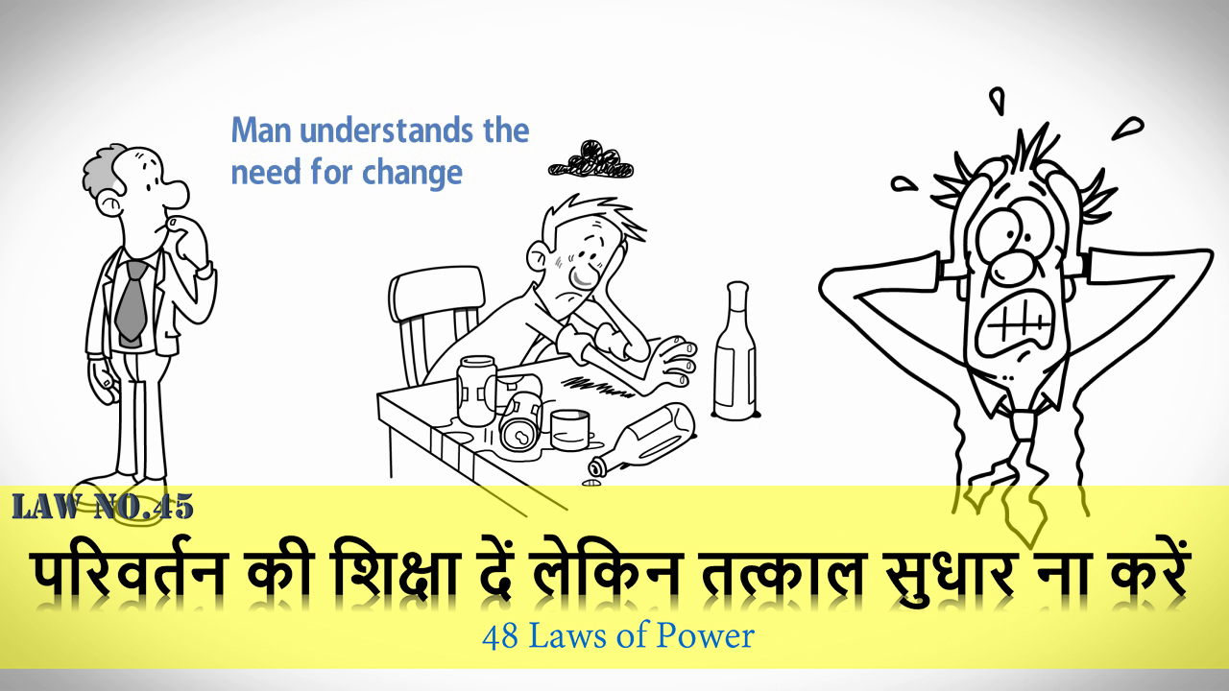](https://brainbook.in/wp-content/uploads/2017/07/Law-No.-45-48-Laws-of-Power-Animated-Book-Summary-in-Hindi-Part-4.jpg)

Law 45 कहता है की हर  व्यक्ति परिवर्तन की आवश्यकता को समझता है लेकिन मनुष्य आदतों के गुलाम होते हैं | बहुत अधिक परिवर्तन  या तुरंत होने वाले परिवर्तन को लोग तुरंत स्वीकार नहीं करते | लोगों को अपनी सोच बदलने में या किसी भी नई चीज को स्वीकार करने में समय लगता है | 16वीं शताब्दी में England  के राजा Henry VIII ने दूसरी शादी करने का फैसला किया क्योंकि उसकी रानी Catherine of Aragon बेटा पैदा करने में असमर्थ थी | Catholic  चर्च ने उसके तलाक़ की योजना का विरोध किया और कहा कि यदि उसने दूसरी शादी की तो वे उसे समाज से बहिष्कृत कर देंगे | Thomas Cromwell जो कि एक वकील था, उसने राजा को दूसरी शादी करने के लिए एक तरकीब बताई | उसने राजा से कहा  कि अगर वह Roman Catholic चर्च के साथ अपने संबंध कठोर कर ले और खुद इंग्लैंड में अपने चर्च का मुखिया  बन जाए तो वह जैसे चाहे शादी कर सकता है | राजा ने  वैसा ही किया और इस एकाएक परिवर्तन ने  पूरे देश में उथल पुथल मचा दी | लोगों ने राजा का विरोध किया और उसे Catholic संस्कारों और पुराने रीति रिवाज़ों को पुनः स्थापित करने के लिए ज़ोर दिया | राजा Henry VIII इस आकस्मिक परिवर्तन का आह्वान करने में असमर्थ रहा | ज्यादातर लोगों को हर रोज एक ही तरह के काम करना अच्छा लगता है क्योंकि जब कोई व्यक्ति रोज एक काम करता है तो उसे उसकी आदत  पड़ जाती है और उसे वह काम आसान  लगता है | दूसरी तरफ किसी भी नए काम या रीति-रिवाज को स्वीकार करने में लोगों को कष्ट महसूस होता है | इसलिए एकाएक होने वाले परिवर्तन का लोग हमेशा विरोध करते हैं  और अगर परिवर्तन बहुत बड़ा हो तो लोग क्रान्ति भी कर सकते हैं | अगर आप किसी ऐसी जगह पर काम करते हैं जहां आप पर बहुत से लोगों की ज़िम्मेदारी है तो सबसे पहले कार्य करने के वर्तमान तरीकों को अपनाएँ | अगर आप कोई बदलाव करना चाहते हैं वह सबसे पहले लोगों के विचारों का निरीक्षण करें, उनकी भावनाओं को समझें और फिर उनके सामने बदलाव का प्रस्ताव रखें | ऐसा करने से आप किसी भी तरह के विरोध से बचे रहेंगे और लोग धीरे-धीरे आपके बदलाव को स्वीकार कर लेंगे |

## Law 46 – कभी ज़्यादा संपन्न ना दिखाई दे

[](https://www.facebook.com/sharer/sharer.php?u=https%3A%2F%2Fbrainbook.in%2Fanimated-book-summary%2F48-laws-of-power-book-summary-in-hindi-part-4-4%2F&picture=https://brainbook.in/wp-content/uploads/2017/07/Law-No.-46-48-Laws-of-Power-Animated-Book-Summary-in-Hindi-Part-4.jpg)[](http://twitter.com/share?text=48%20Laws%20of%20Power%20-%20Book%20Summary%20in%20Hindi%20Part%20-%204%2F4&url=https%3A%2F%2Fbrainbook.in%2Fanimated-book-summary%2F48-laws-of-power-book-summary-in-hindi-part-4-4%2F&hashtags=)[](https://plus.google.com/share?url=https%3A%2F%2Fbrainbook.in%2Fanimated-book-summary%2F48-laws-of-power-book-summary-in-hindi-part-4-4%2F)[](http://pinterest.com/pin/create/button/?url=https%3A%2F%2Fbrainbook.in%2Fanimated-book-summary%2F48-laws-of-power-book-summary-in-hindi-part-4-4%2F&media=https://brainbook.in/wp-content/uploads/2017/07/Law-No.-46-48-Laws-of-Power-Animated-Book-Summary-in-Hindi-Part-4.jpg&description=%E0%A4%A4%E0%A5%8B%20%E0%A4%A6%E0%A5%8B%E0%A4%B8%E0%A5%8D%E0%A4%A4%E0%A5%8B%E0%A4%82%20%E0%A4%B9%E0%A4%AE%E0%A5%87%E0%A4%82%20%E0%A4%89%E0%A4%AE%E0%A5%8D%E0%A4%AE%E0%A5%80%E0%A4%A6%20%E0%A4%B9%E0%A5%88%20%E0%A4%95%E0%A4%BF%20%E0%A4%B0%E0%A5%89%E0%A4%AC%E0%A4%B0%E0%A5%8D%E0%A4%9F%20%E0%A4%97%E0%A5%8D%E0%A4%B0%E0%A5%80%E0%A4%A8%20%E0%A4%95%E0%A5%80%20%E0%A4%AC%E0%A5%81%E0%A4%95%2048%20Laws%20of%20Power%20%E0%A4%95%E0%A4%BE%20%E0%A4%AA%E0%A4%BE%E0%A4%B0%E0%A5%8D%E0%A4%9F%20-1%2C%202%20%E0%A4%94%E0%A4%B0%20%E0%A4%AA%E0%A4%BE%E0%A4%B0%E0%A5%8D%E0%A4%9F%20-3%20%E0%A4%86%E0%A4%AA%E0%A4%95%E0%A5%8B%20%E0%A4%AC%E0%A4%B9%E0%A5%81%E0%A4%A4%20%E0%A4%AA%E0%A4%B8%E0%A4%82%E0%A4%A6%20%E0%A4%86%E0%A4%AF%E0%A4%BE%20%E0%A4%B9%E0%A5%8B%E0%A4%97%E0%A4%BE%20%21%C2%A0%E0%A4%A4%E0%A5%8B%20%E0%A4%9A%E0%A4%B2%E0%A4%BF%E0%A4%8F%20%E0%A4%B6%E0%A5%81%E0%A4%B0%E0%A5%82%20%E0%A4%95%E0%A4%B0%E0%A4%A4%E0%A5%87%20%E0%A4%B9%E0%A5%88%E0%A4%82%2048%20Laws%20of%20Power%20%E0%A4%95%E0%A5%87%20%E0%A4%AA%E0%A4%BE%E0%A4%B0%E0%A5%8D%E0%A4%9F%20-4%20%E0%A4%B8%E0%A5%87%20%21Law%2037%C2%A0%20-%20%E0%A4%B8%E0%A4%AE%E0%A5%8D%E0%A4%AE%E0%A5%8B%E0%A4%B9%E0%A4%A8%20%E0%A4%95%E0%A4%BE%20%E0%A4%9A%E0%A4%B6%E0%A5%8D%E0%A4%AE%E0%A4%BE%20%E0%A4%AC%E0%A4%A8%E0%A4%BE%E0%A4%8F%E0%A4%82%E0%A4%A6%E0%A5%8B%E0%A4%B8%E0%A5%8D%E0%A4%A4%E0%A5%8B%E0%A4%82%20%E0%A4%96%E0%A5%82%E0%A4%AC%E0%A4%B8%E0%A5%82%E0%A4%B0%E0%A4%A4%20%E0%A4%9A%E0%A5%80%E0%A4%9C%E0%A5%8B%E0%A4%82%20%E0%A4%95%E0%A5%8B%20%E0%A4%A6%E0%A5%87%E0%A4%96%E0%A4%A8%E0%A4%BE%20%E0%A4%95%E0%A5%8C%E0%A4%A8%20%E0%A4%A8%E0%A4%B9%E0%A5%80%E0%A4%82%20%E0%A4%9A%E0%A4%BE%E0%A4%B9%E0%A4%A4%E0%A4%BE%20%E0%A4%96%E0%A4%BE%E0%A4%B8%20%E0%A4%A4%E0%A5%8C%E0%A4%B0%20%E0%A4%AA%E0%A4%B0%20%E0%A4%90%E0%A4%B8%E0%A5%80%20%E0%A4%9A%E0%A5%80%E0%A4%9C%E0%A5%87%E0)[](https://www.linkedin.com/shareArticle?mini=true&url=https%3A%2F%2Fbrainbook.in%2Fanimated-book-summary%2F48-laws-of-power-book-summary-in-hindi-part-4-4%2F&title=48%20Laws%20of%20Power%20-%20Book%20Summary%20in%20Hindi%20Part%20-%204%2F4&summary=%E0%A4%A4%E0%A5%8B%20%E0%A4%A6%E0%A5%8B%E0%A4%B8%E0%A5%8D%E0%A4%A4%E0%A5%8B%E0%A4%82%20%E0%A4%B9%E0%A4%AE%E0%A5%87%E0%A4%82%20%E0%A4%89%E0%A4%AE%E0%A5%8D%E0%A4%AE%E0%A5%80%E0%A4%A6%20%E0%A4%B9%E0%A5%88%20%E0%A4%95%E0%A4%BF%20%E0%A4%B0%E0%A5%89%E0%A4%AC%E0%A4%B0%E0%A5%8D%E0%A4%9F%20%E0%A4%97%E0%A5%8D%E0%A4%B0%E0%A5%80%E0%A4%A8%20%E0%A4%95%E0%A5%80%20%E0%A4%AC%E0%A5%81%E0%A4%95%2048%20Laws%20of%20Power%20%E0%A4%95%E0%A4%BE%20%E0%A4%AA%E0%A4%BE%E0%A4%B0%E0%A5%8D%E0%A4%9F%20-1%2C%202%20%E0%A4%94%E0%A4%B0%20%E0%A4%AA%E0%A4%BE%E0%A4%B0%E0%A5%8D%E0%A4%9F%20-3%20%E0%A4%86%E0%A4%AA%E0%A4%95%E0%A5%8B%20%E0%A4%AC%E0%A4%B9%E0%A5%81%E0%A4%A4%20%E0%A4%AA%E0%A4%B8%E0%A4%82%E0%A4%A6%20%E0%A4%86%E0%A4%AF%E0%A4%BE%20%E0%A4%B9%E0%A5%8B%E0%A4%97%E0%A4%BE%20%21%C2%A0%E0%A4%A4%E0%A5%8B%20%E0%A4%9A%E0%A4%B2%E0%A4%BF%E0%A4%8F%20%E0%A4%B6%E0%A5%81%E0%A4%B0%E0%A5%82%20%E0%A4%95%E0%A4%B0%E0%A4%A4%E0%A5%87%20%E0%A4%B9%E0%A5%88%E0%A4%82%2048%20Laws%20of%20Power%20%E0%A4%95%E0%A5%87%20%E0%A4%AA%E0%A4%BE%E0%A4%B0%E0%A5%8D%E0%A4%9F%20-4%20%E0%A4%B8%E0%A5%87%20%21Law%2037%C2%A0%20-%20%E0%A4%B8%E0%A4%AE%E0%A5%8D%E0%A4%AE%E0%A5%8B%E0%A4%B9%E0%A4%A8%20%E0%A4%95%E0%A4%BE%20%E0%A4%9A%E0%A4%B6%E0%A5%8D%E0%A4%AE%E0%A4%BE%20%E0%A4%AC%E0%A4%A8%E0%A4%BE%E0%A4%8F%E0%A4%82%E0%A4%A6%E0%A5%8B%E0%A4%B8%E0%A5%8D%E0%A4%A4%E0%A5%8B%E0%A4%82%20%E0%A4%96%E0%A5%82%E0%A4%AC%E0%A4%B8%E0%A5%82%E0%A4%B0%E0%A4%A4%20%E0%A4%9A%E0%A5%80%E0%A4%9C%E0%A5%8B%E0%A4%82%20%E0%A4%95%E0%A5%8B%20%E0%A4%A6%E0%A5%87%E0%A4%96%E0%A4%A8%E0%A4%BE%20%E0%A4%95%E0%A5%8C%E0%A4%A8%20%E0%A4%A8%E0%A4%B9%E0%A5%80%E0%A4%82%20%E0%A4%9A%E0%A4%BE%E0%A4%B9%E0%A4%A4%E0%A4%BE%20%E0%A4%96%E0%A4%BE%E0%A4%B8%20%E0%A4%A4%E0%A5%8C%E0%A4%B0%20%E0%A4%AA%E0%A4%B0%20%E0%A4%90%E0%A4%B8%E0%A5%80%20%E0%A4%9A%E0%A5%80%E0%A4%9C%E0%A5%87%E0%A4%82%20%E0%A4%9C%E0%A5%8B%20%E0%A4%25A)[](http://www.reddit.com/submit?url=https%3A%2F%2Fbrainbook.in%2Fanimated-book-summary%2F48-laws-of-power-book-summary-in-hindi-part-4-4%2F&title=48%20Laws%20of%20Power%20-%20Book%20Summary%20in%20Hindi%20Part%20-%204%2F4)[](https://www.tumblr.com/widgets/share/tool?canonicalUrl=https%3A%2F%2Fbrainbook.in%2Fanimated-book-summary%2F48-laws-of-power-book-summary-in-hindi-part-4-4%2F&posttype=link&title=48%20Laws%20of%20Power%20-%20Book%20Summary%20in%20Hindi%20Part%20-%204%2F4&caption=%E0%A4%A4%E0%A5%8B%20%E0%A4%A6%E0%A5%8B%E0%A4%B8%E0%A5%8D%E0%A4%A4%E0%A5%8B%E0%A4%82%20%E0%A4%B9%E0%A4%AE%E0%A5%87%E0%A4%82%20%E0%A4%89%E0%A4%AE%E0%A5%8D%E0%A4%AE%E0%A5%80%E0%A4%A6%20%E0%A4%B9%E0%A5%88%20%E0%A4%95%E0%A4%BF%20%E0%A4%B0%E0%A5%89%E0%A4%AC%E0%A4%B0%E0%A5%8D%E0%A4%9F%20%E0%A4%97%E0%A5%8D%E0%A4%B0%E0%A5%80%E0%A4%A8%20%E0%A4%95%E0%A5%80%20%E0%A4%AC%E0%A5%81%E0%A4%95%2048%20Laws%20of%20Power%20%E0%A4%95%E0%A4%BE%20%E0%A4%AA%E0%A4%BE%E0%A4%B0%E0%A5%8D%E0%A4%9F%20-1%2C%202%20%E0%A4%94%E0%A4%B0%20%E0%A4%AA%E0%A4%BE%E0%A4%B0%E0%A5%8D%E0%A4%9F%20-3%20%E0%A4%86%E0%A4%AA%E0%A4%95%E0%A5%8B%20%E0%A4%AC%E0%A4%B9%E0%A5%81%E0%A4%A4%20%E0%A4%AA%E0%A4%B8%E0%A4%82%E0%A4%A6%20%E0%A4%86%E0%A4%AF%E0%A4%BE%20%E0%A4%B9%E0%A5%8B%E0%A4%97%E0%A4%BE%20%21%C2%A0%E0%A4%A4%E0%A5%8B%20%E0%A4%9A%E0%A4%B2%E0%A4%BF%E0%A4%8F%20%E0%A4%B6%E0%A5%81%E0%A4%B0%E0%A5%82%20%E0%A4%95%E0%A4%B0%E0%A4%A4%E0%A5%87%20%E0%A4%B9%E0%A5%88%E0%A4%82%2048%20Laws%20of%20Power%20%E0%A4%95%E0%A5%87%20%E0%A4%AA%E0%A4%BE%E0%A4%B0%E0%A5%8D%E0%A4%9F%20-4%20%E0%A4%B8%E0%A5%87%20%21Law%2037%C2%A0%20-%20%E0%A4%B8%E0%A4%AE%E0%A5%8D%E0%A4%AE%E0%A5%8B%E0%A4%B9%E0%A4%A8%20%E0%A4%95%E0%A4%BE%20%E0%A4%9A%E0%A4%B6%E0%A5%8D%E0%A4%AE%E0%A4%BE%20%E0%A4%AC%E0%A4%A8%E0%A4%BE%E0%A4%8F%E0%A4%82%E0%A4%A6%E0%A5%8B%E0%A4%B8%E0%A5%8D%E0%A4%A4%E0%A5%8B%E0%A4%82%20%E0%A4%96%E0%A5%82%E0%A4%AC%E0%A4%B8%E0%A5%82%E0%A4%B0%E0%A4%A4%20%E0%A4%9A%E0%A5%80%E0%A4%9C%E0%A5%8B%E0%A4%82%20%E0%A4%95%E0%A5%8B%20%E0%A4%A6%E0%A5%87%E0%A4%96%E0%A4%A8%E0%A4%BE%20%E0%A4%95%E0%A5%8C%E0%A4%A8%20%E0%A4%A8%E0%A4%B9%E0%A5%80%E0%A4%82%20%E0%A4%9A%E0%A4%BE%E0%A4%B9%E0%A4%A4%E0%A4%BE%20%E0%A4%96%E0%A4%BE%E0%A4%B8%20%E0%A4%A4%E0%A5%8C%E0%A4%B0%20%E0%A4%AA%E0%A4%B0%20%E0%A4%90%E0%A4%B8%E0%A5%80%20%E0%A4%9A%E0%A5%80%E0%A4%9C%E0%A5%87%E0%A4%82%20%E0%A4%9C%E0)[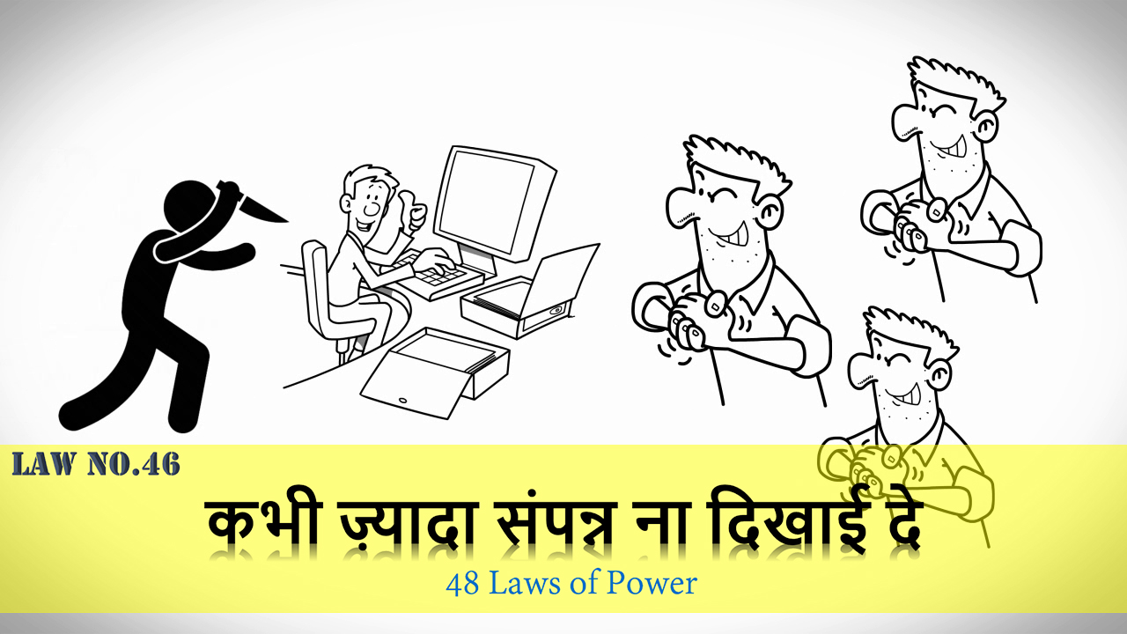](https://brainbook.in/wp-content/uploads/2017/07/Law-No.-46-48-Laws-of-Power-Animated-Book-Summary-in-Hindi-Part-4.jpg)

दोस्तों दूसरों से बेहतर दिखना खतरनाक हो सकता है लेकिन और भी खतरनाक है बिना गलती के किसी कार्य में संपन्न होना | आपका संपन्न होना लोगों में ईर्ष्या पैदा करता  है जो आपके लिए खतरनाक साबित हो सकता है | संपन्न होने से आपके बहुत से दुश्मन पैदा हो जाते हैं  जो आपके लिए  ईर्ष्या की भावना रखते हैं और आपको कभी भी नुकसान पहुंचा सकते हैं | उदाहरण के तौर पर Sir Walter Raleigh जो कि Queen Elizabeth’s के सबसे फेवरेट थे, सभी पहलुओं में संपन्न थे | दोस्तों पैसा तो कोई भी कमा सकता है लेकिन Raleigh की बुद्धिमता और संपन्नता के कारण उनकी एक अलग पहचान थी |  उनकी संपन्नता और शक्ति के कारण उनके प्रतियोगी हमेशा उन्हें नीचा दिखाने की कोशिश करते थे | Raleigh पर राजद्रोह का इलज़ाम लगाया गया और उन्हें पहले  उम्रकैद और फिर मौत की सजा सुनाई गई | दोस्तों Raleigh तो सभी क्षेत्रों के स्वामी थे विज्ञान में , व्यापार में, कविताओं में और रोज़मर्रा की जिंदगी में, तो फिर उनसे गलती कहां हुई ? उनका अधिक संपन्न दिखना ही उनकी सबसे बड़ी गलती थी | Raleigh को  लगता था  की संपूर्ण दिखने से उनके बहुत से दोस्त बनेंगे  लेकिन  असल में उनकी संपन्नता के कारण उनके बहुत सारे गुप्त दुश्मन बन गए | इस  मामले में उनका भोलापन ही उनके पतन का कारण बना और वे अपने दुश्मनों की ईर्ष्या के शिकार हो गए  | तो दोस्तों इस उदाहरण से हमें पता चलता है कि जितने हम जीवन में कामयाब होते हैं और अपने कार्य क्षेत्र में संपन्न होते हैं उतने ही हमारे गुप्त दुश्मन पैदा होते हैं | यह दुश्मन आप के ऑफिस में आपके आस पड़ोस में, आपके रिश्तेदारों में या आपके समाज में कहीं भी हो सकते हैं | इस Law से हमें यह पता चलता है शक्तिशाली बनने के लिए संपन्न होना जरूरी है लेकिन अपनी संपन्नता को लोगों के सामने ज्यादा भी ना दिखाएं नहीं तो आपकी संपन्नता आपके  रास्तों में मुश्किलें खड़ी कर सकती है | दोस्तों शक्तिशाली और कामयाब लोग अपनी संपन्नता का ज्यादा दिखावा नहीं करते और हमेशा अपने प्रतियोगियों पर नजर रखते हैं |  ऐसा करने से वह कामयाब बने रहते हैं और प्रतियोगियों के हमले से भी बचे रहते हैं |

## Law 47 – अपनी जीत के लक्ष्य से ज़्यादा आगे न जाएँ

[](https://www.facebook.com/sharer/sharer.php?u=https%3A%2F%2Fbrainbook.in%2Fanimated-book-summary%2F48-laws-of-power-book-summary-in-hindi-part-4-4%2F&picture=https://brainbook.in/wp-content/uploads/2017/07/Law-No.-47-48-Laws-of-Power-Animated-Book-Summary-in-Hindi-Part-4.jpg)[](http://twitter.com/share?text=48%20Laws%20of%20Power%20-%20Book%20Summary%20in%20Hindi%20Part%20-%204%2F4&url=https%3A%2F%2Fbrainbook.in%2Fanimated-book-summary%2F48-laws-of-power-book-summary-in-hindi-part-4-4%2F&hashtags=)[](https://plus.google.com/share?url=https%3A%2F%2Fbrainbook.in%2Fanimated-book-summary%2F48-laws-of-power-book-summary-in-hindi-part-4-4%2F)[](http://pinterest.com/pin/create/button/?url=https%3A%2F%2Fbrainbook.in%2Fanimated-book-summary%2F48-laws-of-power-book-summary-in-hindi-part-4-4%2F&media=https://brainbook.in/wp-content/uploads/2017/07/Law-No.-47-48-Laws-of-Power-Animated-Book-Summary-in-Hindi-Part-4.jpg&description=%E0%A4%A4%E0%A5%8B%20%E0%A4%A6%E0%A5%8B%E0%A4%B8%E0%A5%8D%E0%A4%A4%E0%A5%8B%E0%A4%82%20%E0%A4%B9%E0%A4%AE%E0%A5%87%E0%A4%82%20%E0%A4%89%E0%A4%AE%E0%A5%8D%E0%A4%AE%E0%A5%80%E0%A4%A6%20%E0%A4%B9%E0%A5%88%20%E0%A4%95%E0%A4%BF%20%E0%A4%B0%E0%A5%89%E0%A4%AC%E0%A4%B0%E0%A5%8D%E0%A4%9F%20%E0%A4%97%E0%A5%8D%E0%A4%B0%E0%A5%80%E0%A4%A8%20%E0%A4%95%E0%A5%80%20%E0%A4%AC%E0%A5%81%E0%A4%95%2048%20Laws%20of%20Power%20%E0%A4%95%E0%A4%BE%20%E0%A4%AA%E0%A4%BE%E0%A4%B0%E0%A5%8D%E0%A4%9F%20-1%2C%202%20%E0%A4%94%E0%A4%B0%20%E0%A4%AA%E0%A4%BE%E0%A4%B0%E0%A5%8D%E0%A4%9F%20-3%20%E0%A4%86%E0%A4%AA%E0%A4%95%E0%A5%8B%20%E0%A4%AC%E0%A4%B9%E0%A5%81%E0%A4%A4%20%E0%A4%AA%E0%A4%B8%E0%A4%82%E0%A4%A6%20%E0%A4%86%E0%A4%AF%E0%A4%BE%20%E0%A4%B9%E0%A5%8B%E0%A4%97%E0%A4%BE%20%21%C2%A0%E0%A4%A4%E0%A5%8B%20%E0%A4%9A%E0%A4%B2%E0%A4%BF%E0%A4%8F%20%E0%A4%B6%E0%A5%81%E0%A4%B0%E0%A5%82%20%E0%A4%95%E0%A4%B0%E0%A4%A4%E0%A5%87%20%E0%A4%B9%E0%A5%88%E0%A4%82%2048%20Laws%20of%20Power%20%E0%A4%95%E0%A5%87%20%E0%A4%AA%E0%A4%BE%E0%A4%B0%E0%A5%8D%E0%A4%9F%20-4%20%E0%A4%B8%E0%A5%87%20%21Law%2037%C2%A0%20-%20%E0%A4%B8%E0%A4%AE%E0%A5%8D%E0%A4%AE%E0%A5%8B%E0%A4%B9%E0%A4%A8%20%E0%A4%95%E0%A4%BE%20%E0%A4%9A%E0%A4%B6%E0%A5%8D%E0%A4%AE%E0%A4%BE%20%E0%A4%AC%E0%A4%A8%E0%A4%BE%E0%A4%8F%E0%A4%82%E0%A4%A6%E0%A5%8B%E0%A4%B8%E0%A5%8D%E0%A4%A4%E0%A5%8B%E0%A4%82%20%E0%A4%96%E0%A5%82%E0%A4%AC%E0%A4%B8%E0%A5%82%E0%A4%B0%E0%A4%A4%20%E0%A4%9A%E0%A5%80%E0%A4%9C%E0%A5%8B%E0%A4%82%20%E0%A4%95%E0%A5%8B%20%E0%A4%A6%E0%A5%87%E0%A4%96%E0%A4%A8%E0%A4%BE%20%E0%A4%95%E0%A5%8C%E0%A4%A8%20%E0%A4%A8%E0%A4%B9%E0%A5%80%E0%A4%82%20%E0%A4%9A%E0%A4%BE%E0%A4%B9%E0%A4%A4%E0%A4%BE%20%E0%A4%96%E0%A4%BE%E0%A4%B8%20%E0%A4%A4%E0%A5%8C%E0%A4%B0%20%E0%A4%AA%E0%A4%B0%20%E0%A4%90%E0%A4%B8%E0%A5%80%20%E0%A4%9A%E0%A5%80%E0%A4%9C%E0%A5%87%E0)[](https://www.linkedin.com/shareArticle?mini=true&url=https%3A%2F%2Fbrainbook.in%2Fanimated-book-summary%2F48-laws-of-power-book-summary-in-hindi-part-4-4%2F&title=48%20Laws%20of%20Power%20-%20Book%20Summary%20in%20Hindi%20Part%20-%204%2F4&summary=%E0%A4%A4%E0%A5%8B%20%E0%A4%A6%E0%A5%8B%E0%A4%B8%E0%A5%8D%E0%A4%A4%E0%A5%8B%E0%A4%82%20%E0%A4%B9%E0%A4%AE%E0%A5%87%E0%A4%82%20%E0%A4%89%E0%A4%AE%E0%A5%8D%E0%A4%AE%E0%A5%80%E0%A4%A6%20%E0%A4%B9%E0%A5%88%20%E0%A4%95%E0%A4%BF%20%E0%A4%B0%E0%A5%89%E0%A4%AC%E0%A4%B0%E0%A5%8D%E0%A4%9F%20%E0%A4%97%E0%A5%8D%E0%A4%B0%E0%A5%80%E0%A4%A8%20%E0%A4%95%E0%A5%80%20%E0%A4%AC%E0%A5%81%E0%A4%95%2048%20Laws%20of%20Power%20%E0%A4%95%E0%A4%BE%20%E0%A4%AA%E0%A4%BE%E0%A4%B0%E0%A5%8D%E0%A4%9F%20-1%2C%202%20%E0%A4%94%E0%A4%B0%20%E0%A4%AA%E0%A4%BE%E0%A4%B0%E0%A5%8D%E0%A4%9F%20-3%20%E0%A4%86%E0%A4%AA%E0%A4%95%E0%A5%8B%20%E0%A4%AC%E0%A4%B9%E0%A5%81%E0%A4%A4%20%E0%A4%AA%E0%A4%B8%E0%A4%82%E0%A4%A6%20%E0%A4%86%E0%A4%AF%E0%A4%BE%20%E0%A4%B9%E0%A5%8B%E0%A4%97%E0%A4%BE%20%21%C2%A0%E0%A4%A4%E0%A5%8B%20%E0%A4%9A%E0%A4%B2%E0%A4%BF%E0%A4%8F%20%E0%A4%B6%E0%A5%81%E0%A4%B0%E0%A5%82%20%E0%A4%95%E0%A4%B0%E0%A4%A4%E0%A5%87%20%E0%A4%B9%E0%A5%88%E0%A4%82%2048%20Laws%20of%20Power%20%E0%A4%95%E0%A5%87%20%E0%A4%AA%E0%A4%BE%E0%A4%B0%E0%A5%8D%E0%A4%9F%20-4%20%E0%A4%B8%E0%A5%87%20%21Law%2037%C2%A0%20-%20%E0%A4%B8%E0%A4%AE%E0%A5%8D%E0%A4%AE%E0%A5%8B%E0%A4%B9%E0%A4%A8%20%E0%A4%95%E0%A4%BE%20%E0%A4%9A%E0%A4%B6%E0%A5%8D%E0%A4%AE%E0%A4%BE%20%E0%A4%AC%E0%A4%A8%E0%A4%BE%E0%A4%8F%E0%A4%82%E0%A4%A6%E0%A5%8B%E0%A4%B8%E0%A5%8D%E0%A4%A4%E0%A5%8B%E0%A4%82%20%E0%A4%96%E0%A5%82%E0%A4%AC%E0%A4%B8%E0%A5%82%E0%A4%B0%E0%A4%A4%20%E0%A4%9A%E0%A5%80%E0%A4%9C%E0%A5%8B%E0%A4%82%20%E0%A4%95%E0%A5%8B%20%E0%A4%A6%E0%A5%87%E0%A4%96%E0%A4%A8%E0%A4%BE%20%E0%A4%95%E0%A5%8C%E0%A4%A8%20%E0%A4%A8%E0%A4%B9%E0%A5%80%E0%A4%82%20%E0%A4%9A%E0%A4%BE%E0%A4%B9%E0%A4%A4%E0%A4%BE%20%E0%A4%96%E0%A4%BE%E0%A4%B8%20%E0%A4%A4%E0%A5%8C%E0%A4%B0%20%E0%A4%AA%E0%A4%B0%20%E0%A4%90%E0%A4%B8%E0%A5%80%20%E0%A4%9A%E0%A5%80%E0%A4%9C%E0%A5%87%E0%A4%82%20%E0%A4%9C%E0%A5%8B%20%E0%A4%25A)[](http://www.reddit.com/submit?url=https%3A%2F%2Fbrainbook.in%2Fanimated-book-summary%2F48-laws-of-power-book-summary-in-hindi-part-4-4%2F&title=48%20Laws%20of%20Power%20-%20Book%20Summary%20in%20Hindi%20Part%20-%204%2F4)[](https://www.tumblr.com/widgets/share/tool?canonicalUrl=https%3A%2F%2Fbrainbook.in%2Fanimated-book-summary%2F48-laws-of-power-book-summary-in-hindi-part-4-4%2F&posttype=link&title=48%20Laws%20of%20Power%20-%20Book%20Summary%20in%20Hindi%20Part%20-%204%2F4&caption=%E0%A4%A4%E0%A5%8B%20%E0%A4%A6%E0%A5%8B%E0%A4%B8%E0%A5%8D%E0%A4%A4%E0%A5%8B%E0%A4%82%20%E0%A4%B9%E0%A4%AE%E0%A5%87%E0%A4%82%20%E0%A4%89%E0%A4%AE%E0%A5%8D%E0%A4%AE%E0%A5%80%E0%A4%A6%20%E0%A4%B9%E0%A5%88%20%E0%A4%95%E0%A4%BF%20%E0%A4%B0%E0%A5%89%E0%A4%AC%E0%A4%B0%E0%A5%8D%E0%A4%9F%20%E0%A4%97%E0%A5%8D%E0%A4%B0%E0%A5%80%E0%A4%A8%20%E0%A4%95%E0%A5%80%20%E0%A4%AC%E0%A5%81%E0%A4%95%2048%20Laws%20of%20Power%20%E0%A4%95%E0%A4%BE%20%E0%A4%AA%E0%A4%BE%E0%A4%B0%E0%A5%8D%E0%A4%9F%20-1%2C%202%20%E0%A4%94%E0%A4%B0%20%E0%A4%AA%E0%A4%BE%E0%A4%B0%E0%A5%8D%E0%A4%9F%20-3%20%E0%A4%86%E0%A4%AA%E0%A4%95%E0%A5%8B%20%E0%A4%AC%E0%A4%B9%E0%A5%81%E0%A4%A4%20%E0%A4%AA%E0%A4%B8%E0%A4%82%E0%A4%A6%20%E0%A4%86%E0%A4%AF%E0%A4%BE%20%E0%A4%B9%E0%A5%8B%E0%A4%97%E0%A4%BE%20%21%C2%A0%E0%A4%A4%E0%A5%8B%20%E0%A4%9A%E0%A4%B2%E0%A4%BF%E0%A4%8F%20%E0%A4%B6%E0%A5%81%E0%A4%B0%E0%A5%82%20%E0%A4%95%E0%A4%B0%E0%A4%A4%E0%A5%87%20%E0%A4%B9%E0%A5%88%E0%A4%82%2048%20Laws%20of%20Power%20%E0%A4%95%E0%A5%87%20%E0%A4%AA%E0%A4%BE%E0%A4%B0%E0%A5%8D%E0%A4%9F%20-4%20%E0%A4%B8%E0%A5%87%20%21Law%2037%C2%A0%20-%20%E0%A4%B8%E0%A4%AE%E0%A5%8D%E0%A4%AE%E0%A5%8B%E0%A4%B9%E0%A4%A8%20%E0%A4%95%E0%A4%BE%20%E0%A4%9A%E0%A4%B6%E0%A5%8D%E0%A4%AE%E0%A4%BE%20%E0%A4%AC%E0%A4%A8%E0%A4%BE%E0%A4%8F%E0%A4%82%E0%A4%A6%E0%A5%8B%E0%A4%B8%E0%A5%8D%E0%A4%A4%E0%A5%8B%E0%A4%82%20%E0%A4%96%E0%A5%82%E0%A4%AC%E0%A4%B8%E0%A5%82%E0%A4%B0%E0%A4%A4%20%E0%A4%9A%E0%A5%80%E0%A4%9C%E0%A5%8B%E0%A4%82%20%E0%A4%95%E0%A5%8B%20%E0%A4%A6%E0%A5%87%E0%A4%96%E0%A4%A8%E0%A4%BE%20%E0%A4%95%E0%A5%8C%E0%A4%A8%20%E0%A4%A8%E0%A4%B9%E0%A5%80%E0%A4%82%20%E0%A4%9A%E0%A4%BE%E0%A4%B9%E0%A4%A4%E0%A4%BE%20%E0%A4%96%E0%A4%BE%E0%A4%B8%20%E0%A4%A4%E0%A5%8C%E0%A4%B0%20%E0%A4%AA%E0%A4%B0%20%E0%A4%90%E0%A4%B8%E0%A5%80%20%E0%A4%9A%E0%A5%80%E0%A4%9C%E0%A5%87%E0%A4%82%20%E0%A4%9C%E0)[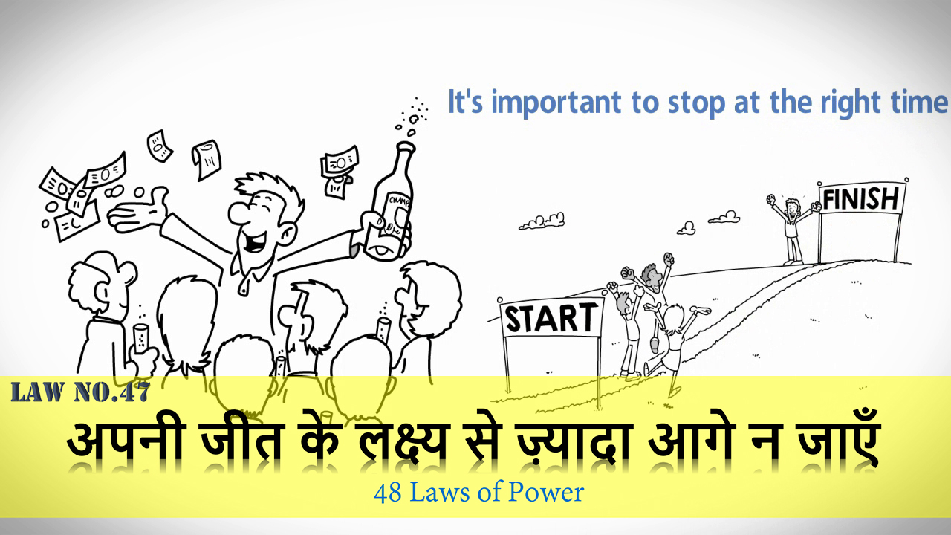](https://brainbook.in/wp-content/uploads/2017/07/Law-No.-47-48-Laws-of-Power-Animated-Book-Summary-in-Hindi-Part-4.jpg)

दोस्तों जीत की घड़ी अक्सर जोखिम की घड़ी होती है | जीत की खुशी में आपकी उद्दंडता और आपका आत्मविश्वास आपको ज़्यादा आगे बढ़ने पर मजबूर कर देता है | आपके लगातार आगे बढ़ते रहने  से आपके बहुत से नए दुश्मन बन जाते हैं | लक्ष्य हासिल करने के बाद सही समय पर रुकना जरुरी है | उदाहरण के तौर पर 17वीं शताब्दी मे फ्रांस के राजा Louis 14  के  फाइनेंस मिनिस्टर  Nikola Fouquet ने राजा  को बहुत अच्छी सेवाएं दीं  जिसके कारण  राजा ने  उसे वित्तीय सेवाओं का अधीक्षक बना दिया | यह लक्ष्य हासिल करने के बाद भी Nikola Fouquet रुका नहीं और उसने राजा को अपनी कामयाबी और रुतबा दिखाने के लिए  एक बहुत शानदार पार्टी आयोजित की जिस पर उसने बहुत अधिक खर्च किया |  ज़्यादा आगे बढ़ना ही उसके पतन का कारण बना और उसे सरकारी ख़ज़ाना ज्यादा खर्च करने के जुर्म में जेल में डाल दिया गया | तो दोस्तों  उदाहरण में आपने देखा कि किस तरह अपनी कामयाबी और उद्दंडता का दिखावा करने के कारण Nikola Fouquet को जेल में जाना पड़ा | इतिहास में ऐसे बहुत से उदाहरण हैं जब जीत हासिल करने के बाद भी आगे बढ़ते रहने से बहुत से राजा महाराजाओं का  पतन हुआ | दोस्तों जीत हासिल करने के बाद आपको विराम लेना चाहिए और सावधानी से अगले लक्ष्य की योजना बनानी चाहिए | कामयाब होने के लिए जरूरी है आप एक लक्ष्य हासिल करने के बाद विराम ले, लोगों और अपने प्रतियोगियों की प्रतिक्रिया को समझें | इस बात के लिए तैयार रहे कि कामयाब होने के बाद आपके प्रतियोगी आपके  खिलाफ कोई ना कोई योजना ज़रूर बनाएँगे | शक्तिशाली लोग हमेशा एक योजना से काम नहीं करते वे परिस्थितियों के हिसाब से अपनी योजनाओं को बदलते रहते हैं और लगातार अपने आप को बेहतर बनाने की कोशिश करते हैं | ऐसा करने से उनके प्रतियोगी उनकी योजनाओं को नहीं समझ पाते और वे अपना अगला लक्ष्य हासिल करने में कामयाब होते हैं |

## Law 48 – निराकार बन कर रहें

[](https://www.facebook.com/sharer/sharer.php?u=https%3A%2F%2Fbrainbook.in%2Fanimated-book-summary%2F48-laws-of-power-book-summary-in-hindi-part-4-4%2F&picture=https://brainbook.in/wp-content/uploads/2017/07/Law-No.-48-48-Laws-of-Power-Animated-Book-Summary-in-Hindi-Part-4.jpg)[](http://twitter.com/share?text=48%20Laws%20of%20Power%20-%20Book%20Summary%20in%20Hindi%20Part%20-%204%2F4&url=https%3A%2F%2Fbrainbook.in%2Fanimated-book-summary%2F48-laws-of-power-book-summary-in-hindi-part-4-4%2F&hashtags=)[](https://plus.google.com/share?url=https%3A%2F%2Fbrainbook.in%2Fanimated-book-summary%2F48-laws-of-power-book-summary-in-hindi-part-4-4%2F)[](http://pinterest.com/pin/create/button/?url=https%3A%2F%2Fbrainbook.in%2Fanimated-book-summary%2F48-laws-of-power-book-summary-in-hindi-part-4-4%2F&media=https://brainbook.in/wp-content/uploads/2017/07/Law-No.-48-48-Laws-of-Power-Animated-Book-Summary-in-Hindi-Part-4.jpg&description=%E0%A4%A4%E0%A5%8B%20%E0%A4%A6%E0%A5%8B%E0%A4%B8%E0%A5%8D%E0%A4%A4%E0%A5%8B%E0%A4%82%20%E0%A4%B9%E0%A4%AE%E0%A5%87%E0%A4%82%20%E0%A4%89%E0%A4%AE%E0%A5%8D%E0%A4%AE%E0%A5%80%E0%A4%A6%20%E0%A4%B9%E0%A5%88%20%E0%A4%95%E0%A4%BF%20%E0%A4%B0%E0%A5%89%E0%A4%AC%E0%A4%B0%E0%A5%8D%E0%A4%9F%20%E0%A4%97%E0%A5%8D%E0%A4%B0%E0%A5%80%E0%A4%A8%20%E0%A4%95%E0%A5%80%20%E0%A4%AC%E0%A5%81%E0%A4%95%2048%20Laws%20of%20Power%20%E0%A4%95%E0%A4%BE%20%E0%A4%AA%E0%A4%BE%E0%A4%B0%E0%A5%8D%E0%A4%9F%20-1%2C%202%20%E0%A4%94%E0%A4%B0%20%E0%A4%AA%E0%A4%BE%E0%A4%B0%E0%A5%8D%E0%A4%9F%20-3%20%E0%A4%86%E0%A4%AA%E0%A4%95%E0%A5%8B%20%E0%A4%AC%E0%A4%B9%E0%A5%81%E0%A4%A4%20%E0%A4%AA%E0%A4%B8%E0%A4%82%E0%A4%A6%20%E0%A4%86%E0%A4%AF%E0%A4%BE%20%E0%A4%B9%E0%A5%8B%E0%A4%97%E0%A4%BE%20%21%C2%A0%E0%A4%A4%E0%A5%8B%20%E0%A4%9A%E0%A4%B2%E0%A4%BF%E0%A4%8F%20%E0%A4%B6%E0%A5%81%E0%A4%B0%E0%A5%82%20%E0%A4%95%E0%A4%B0%E0%A4%A4%E0%A5%87%20%E0%A4%B9%E0%A5%88%E0%A4%82%2048%20Laws%20of%20Power%20%E0%A4%95%E0%A5%87%20%E0%A4%AA%E0%A4%BE%E0%A4%B0%E0%A5%8D%E0%A4%9F%20-4%20%E0%A4%B8%E0%A5%87%20%21Law%2037%C2%A0%20-%20%E0%A4%B8%E0%A4%AE%E0%A5%8D%E0%A4%AE%E0%A5%8B%E0%A4%B9%E0%A4%A8%20%E0%A4%95%E0%A4%BE%20%E0%A4%9A%E0%A4%B6%E0%A5%8D%E0%A4%AE%E0%A4%BE%20%E0%A4%AC%E0%A4%A8%E0%A4%BE%E0%A4%8F%E0%A4%82%E0%A4%A6%E0%A5%8B%E0%A4%B8%E0%A5%8D%E0%A4%A4%E0%A5%8B%E0%A4%82%20%E0%A4%96%E0%A5%82%E0%A4%AC%E0%A4%B8%E0%A5%82%E0%A4%B0%E0%A4%A4%20%E0%A4%9A%E0%A5%80%E0%A4%9C%E0%A5%8B%E0%A4%82%20%E0%A4%95%E0%A5%8B%20%E0%A4%A6%E0%A5%87%E0%A4%96%E0%A4%A8%E0%A4%BE%20%E0%A4%95%E0%A5%8C%E0%A4%A8%20%E0%A4%A8%E0%A4%B9%E0%A5%80%E0%A4%82%20%E0%A4%9A%E0%A4%BE%E0%A4%B9%E0%A4%A4%E0%A4%BE%20%E0%A4%96%E0%A4%BE%E0%A4%B8%20%E0%A4%A4%E0%A5%8C%E0%A4%B0%20%E0%A4%AA%E0%A4%B0%20%E0%A4%90%E0%A4%B8%E0%A5%80%20%E0%A4%9A%E0%A5%80%E0%A4%9C%E0%A5%87%E0)[](https://www.linkedin.com/shareArticle?mini=true&url=https%3A%2F%2Fbrainbook.in%2Fanimated-book-summary%2F48-laws-of-power-book-summary-in-hindi-part-4-4%2F&title=48%20Laws%20of%20Power%20-%20Book%20Summary%20in%20Hindi%20Part%20-%204%2F4&summary=%E0%A4%A4%E0%A5%8B%20%E0%A4%A6%E0%A5%8B%E0%A4%B8%E0%A5%8D%E0%A4%A4%E0%A5%8B%E0%A4%82%20%E0%A4%B9%E0%A4%AE%E0%A5%87%E0%A4%82%20%E0%A4%89%E0%A4%AE%E0%A5%8D%E0%A4%AE%E0%A5%80%E0%A4%A6%20%E0%A4%B9%E0%A5%88%20%E0%A4%95%E0%A4%BF%20%E0%A4%B0%E0%A5%89%E0%A4%AC%E0%A4%B0%E0%A5%8D%E0%A4%9F%20%E0%A4%97%E0%A5%8D%E0%A4%B0%E0%A5%80%E0%A4%A8%20%E0%A4%95%E0%A5%80%20%E0%A4%AC%E0%A5%81%E0%A4%95%2048%20Laws%20of%20Power%20%E0%A4%95%E0%A4%BE%20%E0%A4%AA%E0%A4%BE%E0%A4%B0%E0%A5%8D%E0%A4%9F%20-1%2C%202%20%E0%A4%94%E0%A4%B0%20%E0%A4%AA%E0%A4%BE%E0%A4%B0%E0%A5%8D%E0%A4%9F%20-3%20%E0%A4%86%E0%A4%AA%E0%A4%95%E0%A5%8B%20%E0%A4%AC%E0%A4%B9%E0%A5%81%E0%A4%A4%20%E0%A4%AA%E0%A4%B8%E0%A4%82%E0%A4%A6%20%E0%A4%86%E0%A4%AF%E0%A4%BE%20%E0%A4%B9%E0%A5%8B%E0%A4%97%E0%A4%BE%20%21%C2%A0%E0%A4%A4%E0%A5%8B%20%E0%A4%9A%E0%A4%B2%E0%A4%BF%E0%A4%8F%20%E0%A4%B6%E0%A5%81%E0%A4%B0%E0%A5%82%20%E0%A4%95%E0%A4%B0%E0%A4%A4%E0%A5%87%20%E0%A4%B9%E0%A5%88%E0%A4%82%2048%20Laws%20of%20Power%20%E0%A4%95%E0%A5%87%20%E0%A4%AA%E0%A4%BE%E0%A4%B0%E0%A5%8D%E0%A4%9F%20-4%20%E0%A4%B8%E0%A5%87%20%21Law%2037%C2%A0%20-%20%E0%A4%B8%E0%A4%AE%E0%A5%8D%E0%A4%AE%E0%A5%8B%E0%A4%B9%E0%A4%A8%20%E0%A4%95%E0%A4%BE%20%E0%A4%9A%E0%A4%B6%E0%A5%8D%E0%A4%AE%E0%A4%BE%20%E0%A4%AC%E0%A4%A8%E0%A4%BE%E0%A4%8F%E0%A4%82%E0%A4%A6%E0%A5%8B%E0%A4%B8%E0%A5%8D%E0%A4%A4%E0%A5%8B%E0%A4%82%20%E0%A4%96%E0%A5%82%E0%A4%AC%E0%A4%B8%E0%A5%82%E0%A4%B0%E0%A4%A4%20%E0%A4%9A%E0%A5%80%E0%A4%9C%E0%A5%8B%E0%A4%82%20%E0%A4%95%E0%A5%8B%20%E0%A4%A6%E0%A5%87%E0%A4%96%E0%A4%A8%E0%A4%BE%20%E0%A4%95%E0%A5%8C%E0%A4%A8%20%E0%A4%A8%E0%A4%B9%E0%A5%80%E0%A4%82%20%E0%A4%9A%E0%A4%BE%E0%A4%B9%E0%A4%A4%E0%A4%BE%20%E0%A4%96%E0%A4%BE%E0%A4%B8%20%E0%A4%A4%E0%A5%8C%E0%A4%B0%20%E0%A4%AA%E0%A4%B0%20%E0%A4%90%E0%A4%B8%E0%A5%80%20%E0%A4%9A%E0%A5%80%E0%A4%9C%E0%A5%87%E0%A4%82%20%E0%A4%9C%E0%A5%8B%20%E0%A4%25A)[](http://www.reddit.com/submit?url=https%3A%2F%2Fbrainbook.in%2Fanimated-book-summary%2F48-laws-of-power-book-summary-in-hindi-part-4-4%2F&title=48%20Laws%20of%20Power%20-%20Book%20Summary%20in%20Hindi%20Part%20-%204%2F4)[](https://www.tumblr.com/widgets/share/tool?canonicalUrl=https%3A%2F%2Fbrainbook.in%2Fanimated-book-summary%2F48-laws-of-power-book-summary-in-hindi-part-4-4%2F&posttype=link&title=48%20Laws%20of%20Power%20-%20Book%20Summary%20in%20Hindi%20Part%20-%204%2F4&caption=%E0%A4%A4%E0%A5%8B%20%E0%A4%A6%E0%A5%8B%E0%A4%B8%E0%A5%8D%E0%A4%A4%E0%A5%8B%E0%A4%82%20%E0%A4%B9%E0%A4%AE%E0%A5%87%E0%A4%82%20%E0%A4%89%E0%A4%AE%E0%A5%8D%E0%A4%AE%E0%A5%80%E0%A4%A6%20%E0%A4%B9%E0%A5%88%20%E0%A4%95%E0%A4%BF%20%E0%A4%B0%E0%A5%89%E0%A4%AC%E0%A4%B0%E0%A5%8D%E0%A4%9F%20%E0%A4%97%E0%A5%8D%E0%A4%B0%E0%A5%80%E0%A4%A8%20%E0%A4%95%E0%A5%80%20%E0%A4%AC%E0%A5%81%E0%A4%95%2048%20Laws%20of%20Power%20%E0%A4%95%E0%A4%BE%20%E0%A4%AA%E0%A4%BE%E0%A4%B0%E0%A5%8D%E0%A4%9F%20-1%2C%202%20%E0%A4%94%E0%A4%B0%20%E0%A4%AA%E0%A4%BE%E0%A4%B0%E0%A5%8D%E0%A4%9F%20-3%20%E0%A4%86%E0%A4%AA%E0%A4%95%E0%A5%8B%20%E0%A4%AC%E0%A4%B9%E0%A5%81%E0%A4%A4%20%E0%A4%AA%E0%A4%B8%E0%A4%82%E0%A4%A6%20%E0%A4%86%E0%A4%AF%E0%A4%BE%20%E0%A4%B9%E0%A5%8B%E0%A4%97%E0%A4%BE%20%21%C2%A0%E0%A4%A4%E0%A5%8B%20%E0%A4%9A%E0%A4%B2%E0%A4%BF%E0%A4%8F%20%E0%A4%B6%E0%A5%81%E0%A4%B0%E0%A5%82%20%E0%A4%95%E0%A4%B0%E0%A4%A4%E0%A5%87%20%E0%A4%B9%E0%A5%88%E0%A4%82%2048%20Laws%20of%20Power%20%E0%A4%95%E0%A5%87%20%E0%A4%AA%E0%A4%BE%E0%A4%B0%E0%A5%8D%E0%A4%9F%20-4%20%E0%A4%B8%E0%A5%87%20%21Law%2037%C2%A0%20-%20%E0%A4%B8%E0%A4%AE%E0%A5%8D%E0%A4%AE%E0%A5%8B%E0%A4%B9%E0%A4%A8%20%E0%A4%95%E0%A4%BE%20%E0%A4%9A%E0%A4%B6%E0%A5%8D%E0%A4%AE%E0%A4%BE%20%E0%A4%AC%E0%A4%A8%E0%A4%BE%E0%A4%8F%E0%A4%82%E0%A4%A6%E0%A5%8B%E0%A4%B8%E0%A5%8D%E0%A4%A4%E0%A5%8B%E0%A4%82%20%E0%A4%96%E0%A5%82%E0%A4%AC%E0%A4%B8%E0%A5%82%E0%A4%B0%E0%A4%A4%20%E0%A4%9A%E0%A5%80%E0%A4%9C%E0%A5%8B%E0%A4%82%20%E0%A4%95%E0%A5%8B%20%E0%A4%A6%E0%A5%87%E0%A4%96%E0%A4%A8%E0%A4%BE%20%E0%A4%95%E0%A5%8C%E0%A4%A8%20%E0%A4%A8%E0%A4%B9%E0%A5%80%E0%A4%82%20%E0%A4%9A%E0%A4%BE%E0%A4%B9%E0%A4%A4%E0%A4%BE%20%E0%A4%96%E0%A4%BE%E0%A4%B8%20%E0%A4%A4%E0%A5%8C%E0%A4%B0%20%E0%A4%AA%E0%A4%B0%20%E0%A4%90%E0%A4%B8%E0%A5%80%20%E0%A4%9A%E0%A5%80%E0%A4%9C%E0%A5%87%E0%A4%82%20%E0%A4%9C%E0)[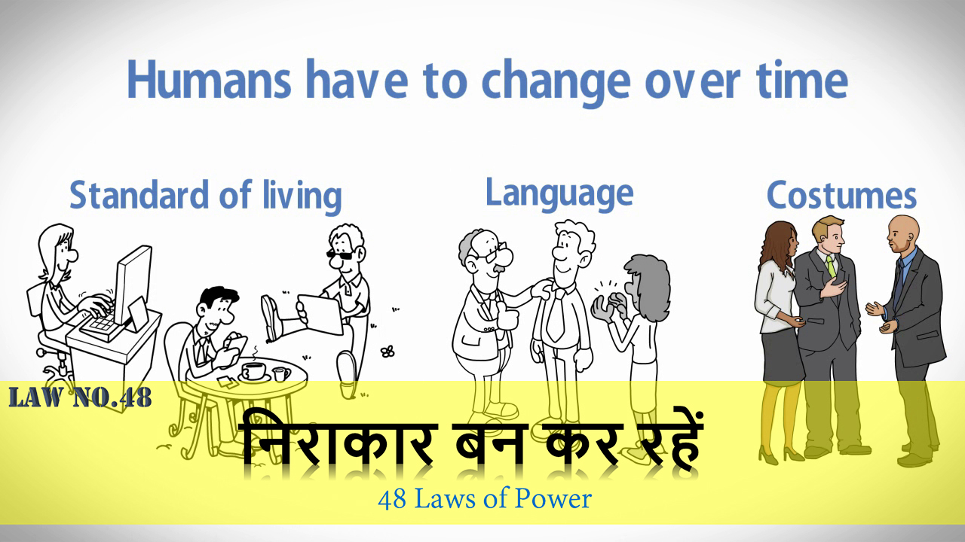](https://brainbook.in/wp-content/uploads/2017/07/Law-No.-48-48-Laws-of-Power-Animated-Book-Summary-in-Hindi-Part-4.jpg)

दोस्तों Law 48 कहता है कि हमेशा लोगों की नज़रों में रहने से आप ज्यादा खतरे में रहते हैं | संसार में कोई भी जीव अपने आकार से पहचाना जाता है | दोस्तों  मैं आपको बताना चाहूंगा कि यहां बात शारीरिक आकार की नहीं हो रही | यहाँ आकार का अभिप्राय हमारे  रहन सहन  से है जिससे हम अपने आप को समाज के सामने प्रदर्शित करते हैं | मनुष्य अपनी भावनाओं को अपनी भाषा अपने रहन सहन और अपने रीति रिवाज़ों के माध्यम से प्रदर्शित करता है | उदाहरण के तौर पर  हमारी भाषा, हमारा पहनावा,  हमारा रहन सहन सब कुछ आकार हैं | दोस्तों यह दुनिया खतरनाक है इसलिए समय के साथ साथ मनुष्य अपना आकार बदलता रहता है | प्रत्येक व्यक्ति जीवित रहने के लिए और अपने बचाव के लिए किसी ना किसी प्रणाली या व्यवस्था को अपनाता है | जो व्यक्ति समय के साथ अपने रहन सहन को नहीं बदलता वह  एक ना एक दिन दुश्मन द्वारा मारा जाता है |  उदाहरण के तौर पर  Spartans जो कि इतिहास के सबसे महान योद्धा थे Athens से जंग में हार गए थे क्योंकि उन्होंने सही समय पर अपने आप को परिस्थितियों के अनुसार नहीं ढाला | उन्होंने नए राज्यों पर आक्रमण करना छोड़ दिया था | दूसरी तरफ Athens  जंग की तैयारी कर रहे थे और उन्होंने Spartans पर आक्रमण कर दिया  जिसके लिए Spartans तैयार नहीं थे और वो हार गए | दोस्तों उदाहरण में आपने देखा की Spartans का अपने आप को परिस्थितियों के लिए तैयार ना करना ही उनकी हार का कारण था | जैसे की इतिहास के महान Martial Artist ब्रूस ली  ने कहा था कि हमें पानी की तरह निराकार होना चाहिए | जिस तरह पानी बर्तन का आकार ले लेता है उस तरह व्यक्ति को परिस्थितियों के अनुसार आकार ले लेना चाहिए | निराकार व्यक्ति सदा अपने आपको परिस्थितियों के अनुसार ढाल  लेता है  जिससे वह आने वाले खतरों से बचा रहता है | दोस्तों अगर आप शक्तिशाली बनना चाहते हैं तो आपको एक ही योजना के अनुसार कभी नहीं चलना चाहिए | आपको समय  और परिस्थितियों के अनुसार अपनी योजनाओं को बदलते रहना  चाहिए |  ऐसा करने से आप  दुश्मनों की योजनाओं को जान पाएंगे और उनसे लड़ने के लिए अपने आप को तैयार कर पाएंगे | कामयाब और शक्तिशाली बनने के लिए यह जरूरी है कि आप निराकार बनना सीखें |

तो दोस्तों मुझे उम्मीद हैं की आपको रोबर्ट ग्रीन के इन laws  से कुछ सीखने को ज़रूर मिला होगा और हमें उम्मीद है की आगे भी आपके लिए कुछ ऐसे ही videos  ला सकें।